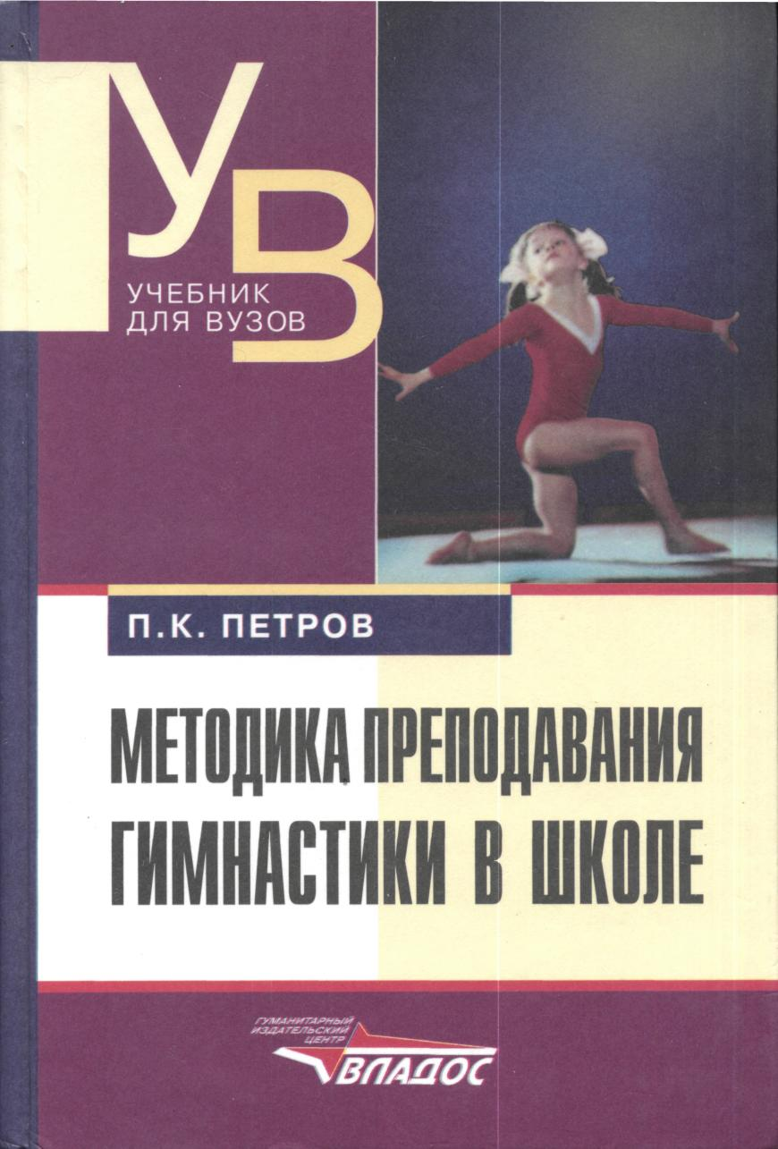

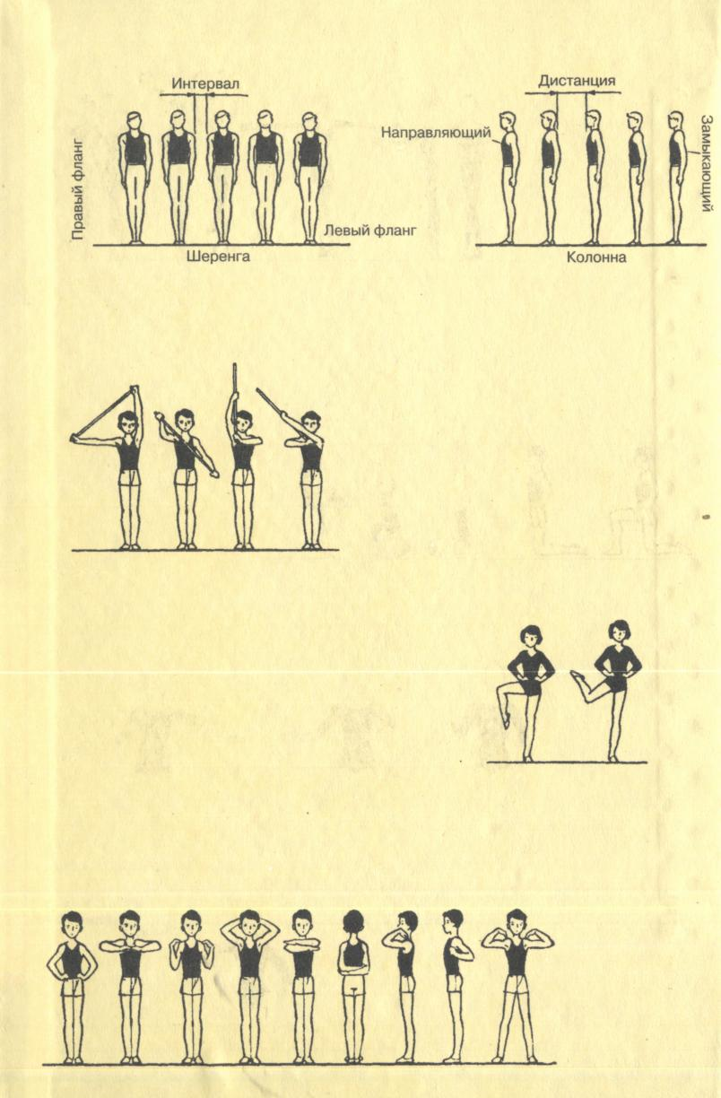
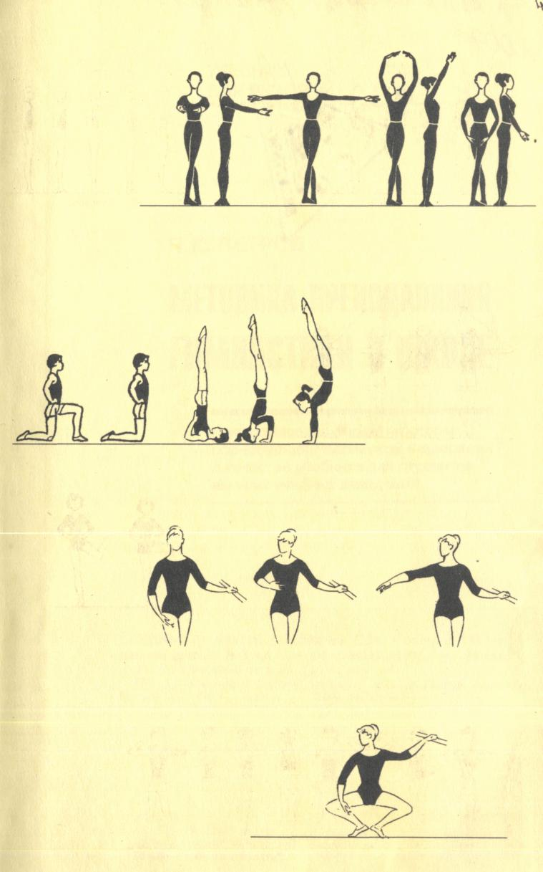

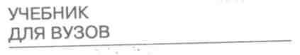
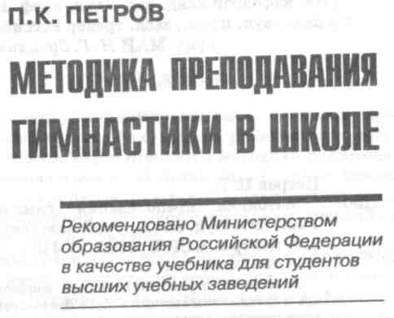
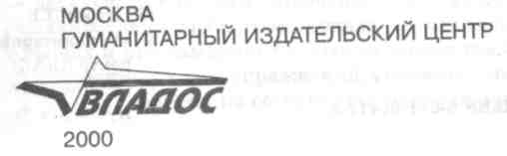
ББК 74.267.5я721 ПЗО

Рецензенты:
кафедра гимнастики Московской государственной
академии физической культуры
(зав. кафедрой канд. пед. наук, проф. Е. Е. Биндусов),
д-р пед. наук, проф., засл. тренер Российской Федерации,
акад. МАИ Н. Г. Сучилин
ПРЕДИСЛОВИЕ

Петров П. К.
ПЗО Методика преподавания гимнастики в школе: Учеб. для студ. высш. учеб. заведений. — М.: Гуманит. изд. центр ВЛАДОС, 2000. — 448 с.
ISBN 5-691-00412-3.
В учебнике отражены основные вопросы теории и методики преподавания гимнастики в общеобразовательной школе. Большое внимание уделяется структуре урока, педагогическому контролю за успеваемостью учащихся, вопросам планирования учебной работы по разделу гимнастики комплексной программы физического воспитания учащихся 1-11 классов.
Адресован студентам высших учебных заведений. Будет полезен учащимся педагогических училищ и колледжей, учителям и методистам.
ББК 74.267.5я721
© Петров П.К., 1999
© «Гуманитарный издательский
центр ВЛАДОС», 1999 © Серийное оформление.
Художник Токарев Ю.В., 1999
ISBN 5-691-00412-3
Гимнастика с методикой преподавания — одна из основных дисциплин учебного плана факультетов физической культуры. Важное место в этом курсе отводится методике подготовки и проведения уроков по основной гимнастике в школе. Основная гимнастика является базовой частью комплексной программы физического воспитания учащихся общеобразовательной школы и государственного стандарта.
Средства гимнастики, безусловно, являются наиболее'эффективными в физическом воспитании дегеши подростков, оказывают значительное влияние на их здоровье, развитие физических качеств. В последние годы гимнастика обогатилась новыми нетрадиционными видами, такими как ритмическая гимнастика, атлетическая гимнастика, стретчинг, шейпинг, ушу, хатха-йога и т. д. Возросли требования к основам знаний учащихся, к использованию на уроках современных средств и методов обучения.
Урок физической культуры с гимнастической направленностью как основная форма занятий считается одним из ведущих критериев, отражающих уровень профессионально-педагогической подготовленности специалистов физического воспитания для средних общеобразовательных школ. Однако, как показывает анализ научно-методической литературы, учебников, в которых более детально и систематизировано раскрывались бы технология планирования учебного материала, обучения и применения на уроках и при самостоятельных занятиях традиционных и нетрадиционных видов упражнений, использование современных методов и средств, на сегодняшний день практически не имеется.

3

Поэтому учебник, подготовленный П. К. Петровым, в определенной степени восполняет этот пробел. В книге на достаточно высоком методическом и профессиональном уровне излагается методика обучения и проведения базовых упражнений школьной программы (висы и упоры, акробатические упражнения и прыжки, упражнения в равновесии). Для освоения каждого базового упражнения программы приводятся последовательность обучения, методика страховки и помощи, раскрываются типичные ошибки. Все это имеет важное значение, так как нарушения в последовательности обучения гимнастическим упражнениям, незнание и плохое владение приемами страховки и помощи могут привести к травмам. В целях организации самостоятельной и индивидуальной работы с учащимися при освоении наиболее сложных упражнений предлагаются обучающие программы, составленные по типу алгоритмических предписаний. Определенный интерес представляют и примерные комбинации для совершенствования освоенных элементов и контрольных уроков.
Большое внимание в учебнике уделено методике обучения и проведения общеразвивающих и нетрадиционных видов упражнений. В разделе «Методика организации и проведения контроля знаний» автор как один из известных специалистов в облас- „ ти программированного обучения и компьютеризации в учебном процессе рекомендует использовать для этих целей новые информационные технологии. Много внимания уделено методике подготовки, проведения и оценки урока физической культуры с гимнастической направленностью с учетом современных требований.
В связи с этим мы надеемся, что учебное пособие окажется хорошим подспорьем в профессионально-педагогической подготовке студентов факультетов физической культуры, работе преподавателей и методистов по педагогической практике.
Зав. кафедрой методики физвоспитания
и спортивной тренировки МГАФК,
доктор педагогических наук,
профессор Ю. В. Менхин
Глава 1. УРОК ГИМНАСТИКИ В ШКОЛЕ
1.1. ХАРАКТЕРНЫЕ ОСОБЕННОСТИ И ЗАДАЧИ УРОКА ГИМНАСТИКИ В ШКОЛЕ
Урок является основной формой организации занятий по гимнастике в школе. Преимущество урочной формы проведения занятий заключается в том, что руководящая роль здесь принадлежит учителю, который обеспечивает эффективность учебно-воспитательного процесса путем плановой работы в соответствии со стабильным расписанием, правильного определения целей и задач каждого занятия, подбора средств для решения поставленных задач, оказания квалифицированной помощи учащимся (показ, объяснение упражнений, исправление допущенных ошибок, обеспечение страховки), организации занимающихся на активное овладение специальными двигательными навыками на фоне повышенного положительного эмоционального состояния школьников.
Урок должен содержать определенные общие задачи, выполнение которых обеспечивается всем процессом обучения, и складывается из последовательно решаемых конкретных задач: образовательных, оздоровительных и воспитательных.
Образовательные задачи заключаются в обучении детей выполнению гимнастических упражнений, предусмотренных программой, получении учащимися знаний о гимнастической терминологии, самоконтроле при выполнении общеразвивающих упражнений, правилах безопасности, страховки и помощи при выполнении упражнений на гимнастических снарядах. Последовательное выполнение образовательных задач приводит к систематическому, прочному и полному изучению всего учебного материала. Для решения одних образовательных задач необходимо относительно длительное время (серия последовательных

с
5

уроков), а для решения других — достаточно лишь одного урока. Например, научить лазанью по канату в три приема на одном уроке довольно сложно. Поэтому такая задача может быть общей для серии уроков. А вот задача научить правильному захвату каната ногами может быть решена в течение одного урока. Именно эта задача и должна быть поставлена в таком случае как одна из частных для конкретного урока.
Конкретной является такая образовательная задача, в формулировке которой отражен конечный результат данного урока. В связи с этим целесообразно при постановке задач на уроках использовать следующие глаголы: научить (например, наскоку на мостик при обучении опорным прыжкам или приземлению и т. п.), если обучение упражнению ведется, в течение нескольких уроков, то на первом уроке можно поставить задачу учить, а на последующих — продолжить учить; при условии, когда гимнастическое упражнение освоено, можно ставить задачу закрепить или совершенствовать его; в определенных случаях, когда основной задачей является не формирование навыка, а только ознакомление, — задача урока формулируется глаголом ознакомить, когда же основная цель урока состоит в определении качества освоенного упражнения или комбинации, то задачу урока можно обозначить словом оценить. Такие конкретные за- „ дачи записываются в конспекте и доводятся до сознания учащихся на каждом уроке. Нечеткая, неконкретная постановка образовательных задач приводит к нарушению логики учебного процесса, дезориентирует учащихся, снижает их активность.
Параллельно с образовательными учитель ставит и оздоровительные задачи, решение которых в последние годы становится одной из основных целей в физическом воспитании детей и подростков. Одной из важнейших оздоровительных задач на занятиях гимнастикой является задача по формированию у детей правильной осанки. Немаловажное значение для решения оздоровительных задач приобретает соблюдение гигиенических условий проведения занятий и мер предупреждения травматизма. На достижение этой цели направлены усилия учителя по подбору и дозировке физических упражнений, на обучение правильному дыханию при их выполнении. Значительную помощь учителю в этом плане могут оказать включенные в урок элементы из так называемых нетрадиционных видов гимнастики, таких как дыхательная гимнастика, ушу, хатха-йога и др. Решая оздоровительные задачи, учитель должен обучать учащихся методам самоконтроля и оценки состояния здоровья.
Уроки гимнастики имеют большие возможности для решения
воспитательных задач, таких как дисциплинированность, внимательность, аккуратность, коллективизм, настойчивость в преодолении трудностей, эстетика движений и т. д. Оздоровительные и воспитательные задачи должны решаться в неразрывной связи с образовательными.
Уроки гимнастики в школе в зависимости от педагогических задач могут быть: вводные (в начале прохождения раздела), на которых учитель ставит задачи учебной работы, сообщает требования к учащимся, раскрывает содержание программного материала, может проверить уровень физической подготовленности и качество выполнения основных упражнений за предыдущий класс; уроки изучения нового материала; уроки повторения, направленные на закрепление и совершенствование ранее освоенных упражнений или комбинаций, они могут предшествовать контрольным, комбинированные (смешанные) уроки, сочетающие изучение, повторение и совершенствование ранее освоенных упражнений (имеют наибольшее распространение в школе).
Контрольные уроки проводятся либо после прохождения части раздела программного материала, либо в конце раздела гимнастики и направлены на выявление успеваемости и подготовленности учащихся. На таких уроках оценивается техника выполнения гимнастических упражнений или комбинаций. Контрольный урок, проводимый в конце раздела гимнастики, желательно организовывать в виде соревнований по гимнастике*-
1.2. СТРУКТУРА УРОКА ГИМНАСТИКИ В ШКОЛЕ И МЕТОДИКА ПРОВЕДЕНИЯ ОТДЕЛЬНЫХ ЕГО ЧАСТЕЙ
СТРУКТУРА УРОКА ГИМНАСТИКИ
Урок гимнастики, так же как и уроки по другим видам, имеет определенную структуру: начинается с подготовительной части, затем следует основная часть и в конце — заключительная.
Подготовительная часть по продолжительности занимает 8-12 мин и имеет собственные задачи:
1. Задачи биологического аспекта — подготовка организма учащихся к предстоящей работе (настрой центральной нервной
* Примерные комбинации для контрольных уроков по классам приведены в соответствующих разделах.

6
7

системы и вегетативных функций, восстановление индивидуально возможной подвижности в сочленениях, подготовка опорно-двигательного аппарата к выполнению упражнений основной части урока).
2. Задачи педагогического аспекта — формирование у учащихся умений выполнять двигательные действия в разном темпе, с разной амплитудой и степенью мышечного напряжения, овладение школой движений.
В зависимости от класса, типа урока задачи педагогического аспекта могут требовать на одних уроках больше времени, на других — меньше. Например, перед контрольными уроками, когда идет повторение и совершенствование основных упражнений или комбинаций, подготовительную часть целесообразно посвятить разминке, т. е. решению в большей степени задач биологического аспекта. В младших классах или на уроках, направленных преимущественно на освоение новых упражнений, большее внимание следует уделять задачам педагогического аспекта.
Для решения этих задач в подготовительной части используются различные средства: строевые упражнения, разновидности передвижений, танцевальные упражнения, подвижные игры, общеразвивающие и вольные упражнения с элементами на координацию движений. Упражнения с высокой интенсивностью выполнения в подготовительную часть включать нецелесообразно, так как они могут снизить работоспособность учащихся в основной части. Поэтому здесь не ставятся задачи развития у учащихся таких двигательных качеств, как сила, выносливость, гибкость.
Основная часть урока занимает 30-35 мин и содержит следующие задачи:
1. Формирование жизненно необходимых и специальных
(гимнастических) двигательных навыков.
2. Развитие волевых и физических качеств учащихся.
Для решения этих задач в основной части урока используется значительный объем различных упражнений (прикладные, упражнения на снарядах, акробатические и вольные, общеразвивающие упражнения повышенной интенсивности).
На заключительную часть отводится 3-5 мин. Основными ее задачами являются подготовка организма учащихся к предстоящей деятельности, подведение итогов данного урока, задание на дом. В заключительной части урока обычно используются успокаивающие упражнения (ходьба, умеренный бег, упражнения на расслабление и массаж), отвлекающие (на внимание, на координацию, спокойные игры, задания, выполняемые с му-
зыкальным сопровождением), упражнения, способствующие повышению эмоционального состояния (танцевальные, маршировка с песней и т. п.).
МЕТОДИКА ПРОВЕДЕНИЯ ОТДЕЛЬНЫХ ЧАСТЕЙ УРОКА
Подготовка мест занятий и меры предупреждения травм на уроках гимнастики
Выполнение отдельных упражнений на гимнастических снарядах и опорных прыжков, особенно в старших классах, связано с определенным риском. При несоблюдении мер предосторожности возможны срывы со снарядов и падения, в результате которых учащиеся могут получить травмы, опасные для здоровья. В связи с этим особую значимость приобретает выяснение причин, приводящих к травмам, а также знание правил безопасности и мер предупреждения травматизма. Причинами травм могут быть: несоблюдение принципов сознательности и активности, систематичности, доступности и последовательности в обучении; отсутствие систематического контроля за деятельностью учащихся, страховки и помощи; неправильная страховка, незнание приемов самостраховки; плохая дисциплина; нерациональное размещение занимающихся; неисправность инвентаря, ненадежность установки и закрепления гимнастических снарядов; несоответствие мест занятий санитарно-гигиеническим требованиям. Занятия должны быть четко спланированы и организованы. Ученикам необходимо выполнять все требования учителя, связанные с методикой обучения и организацией класса. Нарушение указаний учителя, попытка сделать упражнение наспех после команды «Закончить упражнения!», выполнение упражнений на неподготовленных и неисправных снарядах, без матов, без страховки и разминки, выполнение неосвоенных упражнений могут привести к травме.
Важно правильно размещать снаряды в зале. Располагать их лучше на достаточном расстоянии от стен и друг от друга. Нельзя ставить снаряды так, чтобы упражнение выполнялось учащимся лицом к яркому свету. Ученики должны хорошо видеть снаряд и место соскока. Особенно тщательно необходимо укладывать маты, чтобы между ними не было промежутков, а приземление приходилось на середину одного из них. Для переноски и установки снарядов и матов необходимо назначать нужное число учеников, предварительно четко разграничив обязанности каждого. При выполнении общеразвивающих упражнений,

8
9

особенно с предметами, надо указывать соответствующие дистанцию и интервал, чтобы учащиеся не задевали друг друга. Большое внимание нужно уделять установке брусьев и перекладины. На брусьях прежде всего проверяют прочность закрепления вкладышей жердей стопорными винтами. Изменять высоту брусьев следует, поддерживая одной рукой жердь (а не вкладыши), а другой отвернув стопор и надавив пружину защелки. Или делают это вдвоем: один ученик держит жердь, а другой отвертывает и завертывает стопор. Обычно высоту жердей устанавливают одновременно с обоих концов.
При установке перекладины и брусьев разной высоты особое внимание необходимо обратить на правильное положение тросов у гифа перекладины или у жердей брусьев, чтобы не было их захлестываний. При закреплении к крюкам на полу (лягушкам) необходимо следить за тем, чтобы звено цепи предварительно было освобождено и растяжки были закручены надежно. Для проверки правильности и прочности установки нужно взяться за тросы и сильно потянуть их на себя и от себя.
Важное значение на уроках гимнастики имеют помощь и страховка. Помощь, как правило, применяется на начальной стадии обучения новому упражнению. По мере овладения технической основой упражнения непосредственная помощь заменяется страховкой. В зависимости от сложности упражнения страховку может осуществлять один или несколько человек. Наряду с приемами помощи и страховки необходимо обучать и навыкам самостраховки для того, чтобы учащиеся умели самостоятельно выходить из опасных положений. Предотвратить срыв со снаряда можно своевременным прекращением движения, соскоком со снаряда, выполнением дополнительных движений (сгибание рук, ног, туловища для уменьшения инерционных сил), изменением упражнения. Очень важно научить правильно приземляться во время падения. При обучении падению назад надо присесть, согнуться и выполнить перекат назад, при падении вперед — сделать кувырок вперед или упасть в упор лежа, упруго сгибая руки. Основным приемам помощи и страховки следует обучать всех занимающихся параллельно с освоением техники выполнения упражнений.
Страховка и помощь в различных видах многоборья имеют свою специфику. Так, например, на брусьях нельзя держать руки над жердями на пути движений ученика. На перекладине, кольцах и брусьях разной высоты учитель страхует, либо стоя точно под снарядом, либо незначительно перемещаясь по ходу выполнения маха. Особенно внимательно следует страховать
учеников во время выполнения соскока (страхующий должен находиться непосредственно около места приземления). При выполнении опорных прыжков страхуют, стоя непосредственно у места приземления, поддерживая ученика за руку.
Методика проведения подготовительной части урока
Обычно урок гимнастики начинается с общего построения класса. В начале урока лучше строиться по длинной стороне зала, на расстоянии 1-2 м от стены, спиной к окнам, в шеренгу по росту. В таком строю дети хорошо видят учителя, а учитель — детей. На первых уроках в I классе дети строятся под руководством учителя. Для успешного обучения детей построению в шеренгу целесообразно использовать специальные разметки на полу на расстоянии 40 см друг от друга, нанесенные мелом или краской. После того как учащиеся научатся размещаться один возле другого, учитель поручает построение самим учащимся (вначале тем, кто лучше усвоил, кто более активен и пользуется доверием детей, затем — дежурным по классу). Дежурный подает команды «Равняйсь!» и «Смирно!». После команды «Смирно!» учитель приветствует детей (начиная с IV класса дежурные отдают рапорт учителю) и сообщает задачи урока, которые могут уточняться в основной части. С этого организационного момента должен начинаться каждый урок гимнастики. После сообщения задач урока следует приступить к изучению строевых упражнений, а также заданий в ходьбе и беге.
Наиболее эффективные средства активизации функций организма детей — ускоренная ходьба, бег в равномерном темпе, ритмичные прыжки, танцевальные упражнения и игры.
Особенно важно обратить внимание учащихся на необходимость управления бегом. Возглавлять колонну должен ученик, умеющий сохранять заданный темп. Заслуживает внимания подбор приемов управления учащимися при выполнении упражнений: учителя пользуются подсчетом, хлопками, самостоятельным подсчетом учащихся (вслух или про себя), под музыку. С этой же целью можно использовать различные ограничители на углах зала, стрелки, воротца и т. п. При любом способе управления учитель должен иметь возможность делать замечания, исправлять ошибки, подбадривать учеников. При проведении этих упражнений немаловажное значение имеет состояние учеников. Так, например, если ученики пришли на урок в несколько возбужденном состоянии (после контрольной работы или очень эмоционального урока), не следует начинать

10
11

занятия с обучения новым элементам строя и обычной ходьбы. В таком случае лучше применить игры и игровые задания, которые отвлекут учащихся от переживаний, предшествовавших уроку, активизируют их внимание.
Таковыми могут быть задания следующего типа:
- «Класс, смирно!». Ученики выполняют команду учителя только в том случае, если перед ней предварительно сказано слово «класс». Например, «Класс, нале-во!». Если перед командой обращения нет, то выполнять команду не следует. Тот, кто ошибся, должен сделать шаг вперед. Подавать не более 6-8 команд, затем подвести результаты.
- «Будь внимательным». По команде «Раз!» все ученики принимают упор присев, по команде «Два!» — о. с, по команде «Три!» — делают хлопок сзади, по команде «Четыре!» — поднимают руки вперед. Команды чередовать.
- И. п. — построение в одну шеренгу, 1-2 — приставной шаг левой вперед, 3-4 — поворот направо, 5-6 — приставной шаг правой в сторону, 7-8 — поворот налево.
- И. п. — построение в одну шеренгу, расчет на первый, второй. Первые номера: 1-3 — три шага вперед, 4 — приставить ногу. Вторые номера: 1 — упор присев, 2 — упор стоя, 3 — упор -присев, 4 — встать, 5-8 — первые — то, что выполняли вторые, вторые — то, что выполняли первые. Повторить 2 раза.
Эту же цель преследуют задания, выполняемые во время движения класса в обход:
1)И.п. — о.с.8 шагов вперед, 8 прыжков на месте ноги врозь с хлопками над головой. Повторить 2-4 раза.
- 8 шагов бега с продвижением вперед, 8 шагов бега на месте, по сигналу «Гоп!» — остановиться, по хлопку — продолжить бег.
- Два такта мазурки с продвижением вперед, два такта на месте, прыжки (ноги врозь, скрестно, врозь, вместе). Повторить 2-4 раза.
Если дети пришли на урок спокойными и сосредоточенными, можно сразу изучать новые элементы строя и перестроения.
Подготовительную часть урока обычно завершает выполнение комплекса общеразвивающих упражнений. Для выполнения общеразвивающих упражнений в разомкнутом строю впереди должны стоять дети меньшего роста. Учитель при демонстрации упражнений использует зеркальный показ. В комплекс общеразвивающих упражнений могут быть включены определенные подводящие упражнения для освоения или закрепления упражнений основной части урока. Такими могут быть различ-
ные формы группировок, равновесия, отработка навыков приземления и т. п. Вместо общеразвивающих упражнений в подготовительную часть урока можно включать сравнительно несложные вольные упражнения, выполняемые на 32 или на 64 счета. Основной задачей таких упражнений является развитие координационных способностей и двигательной памяти учащихся, овладение ими школой движений. Большое значение такие упражнения имеют в начальных классах. Для этой цели могут использоваться вольные упражнения для юных гимнастов из старых классификационных программ по спортивной гимнастике или вольные упражнения, составленные самим учителем, например:
И. п. — о. с. 1 — левую руку в сторону, 2 — правую руку в сторону; 3 — руки вверх скрестно (ладонями вперед); 4 — о. с; 5 — наклон вперед прогнувшись руки в стороны; 6 — о. с; 7 — присед, руки вперед; 8 — о. с, руки в стороны; 9 — мах левой вперед, хлопок руками под ногой; 10 — о. с; 11 — мах правой вперед, хлопок руками под ногой; 12 — о. с; 13 — прыжком ноги врозь, руки вперед; 14 — прыжком о. с; 15 — прыжком ноги врозь, дугами наружу руки вверх, хлопок над головой; 16 — прыжком в и. п. Упражнение выполнить 2 раза.
Немаловажным фактором для проведения подготовительной части урока гимнастики являются сохранение интереса учеников и предъявление требовательности к ним. Один из приемов повышения интереса учащихся к занятиям — использование разнообразных (нешаблонных) упражнений, способов их проведения, методов организации учащихся на уроке. Эффективность занятий значительно повышается, если упражнения выполняются с музыкальным сопровождением. Важную роль в поддержке интереса учащихся к занятиям играют проверка и оценка выполняемых упражнений. Так, в подготовительной части урока можно оценить умение выполнять элементы строя, вольных и общеразвивающих упражнений, знание отдельных команд и терминологии. Проверка и оценка успеваемости каждого ученика по строевым упражнениям проводятся только в тех случаях, когда ученик может действовать индивидуально, например, при выполнении поворотов на месте, команд «Равняйсь!», «Смирно!», «Вольно!», сдаче рапорта и т. п. Общеразвивающие и вольные упражнения могут быть оценены в целом за комплекс, когда он изучен и освоен. Для проверки можно вызывать 3-5 учеников, которые выполняют эти упражнения на оценку. После вы-•полнения каждому ученику сообщаются оценки.
По ходу урока учитель должен постоянно следить за действия-

13

ми учеников, вносить в них необходимые корректировки, добиваясь максимального приближения качества выполнения упражнений к уровню, возможному при данных условиях и уровне подготовленности. Проявление высокой требовательности учителя к учащимся повышает его авторитет, а через него и авторитет предмета. Требовательность учителя ученик рассматривает прежде всего как уважение учителя к нему. Чтобы требовательность к ученикам приносила желаемые результаты, она должна быть постоянной, выполнимой, тактичной, щадящей самолюбие учащихся. Необходимо уметь устанавливать такие взаимоотношения с учениками, которые давали бы возможность учителю в любой момент мобилизовать внимание детей. Тогда можно и нужно время от времени давать учащимся кратковременную (в пределах допустимого) свободу поведения на уроках. Особую требовательность необходимо проявлять при обучении учащихся младших классов элементам строя, основным положениям рук и ног при выполнении общеразвивающих упражнений, умению четко приземляться, осанке, т. е. тем элементам, которые составляют школу движений, школу гимнастики.
Методика проведения основной части урока
Общие требования к проведению основной части урока
В этой части урока решаются основные задачи, связанные с формированием у учащихся определенных двигательных навыков и развития физических качеств. Очень важно для каждого конкретного урока определить соотношение нового и освоенного ранее материала. Нельзя перегружать урок новым учебным материалом. Отсутствие нового в уроке также отрицательно сказывается на эффективности учебного процесса, снижает интерес учащихся, рассредоточивает их внимание. Изучение нового учебного материала, как правило, планируют на несколько уроков, следующих друг за другом. При относительной сложности упражнений на одном занятии целесообразно давать не более 1-2 новых элементов или соединений. Не следует чрезмерно варьировать учебный материал. В младших классах в основную часть урока включают обычно до четырех видов различных упражнений, в том числе и подвижные игры, в средних и старших — 2-3 вида. Так, например, одна группа занимается упражнениями на перекладине, где идет процесс разучивания нового материала, другая — на брусьях совершенствует или повторяет ранее изученное упражнение, третья выполняет специальные упражнения на развитие физических качеств (силы,
14
г
гибкости и т. д.), затем группы меняются местами, чтобы каждая из них прошла все виды. Возможен и такой вариант, когда учащиеся вначале выполняют упражнения на снарядах, а в конце основной части все вместе выполняют специальные упражнения на развитие физических качеств.
Эффективность учебного процесса зависит также от правильного чередования различных видов гимнастических упражнений. Следует планировать работу учеников так, чтобы после выполнения упражнений в упоре ученики переходили к выполнению упражнений в висах или наоборот.
Способы организации учащихся в основной части урока В зависимости от задач урока, численности и подготовленности учащихся, наличия инвентаря и т. п. деятельность учащихся в основной части может быть организована различными способами. При разучивании и повторении несложных упражнений основную часть целесообразно проводить фронтально, т. е. все учащиеся выполняют упражнение одновременно. Наиболее эффективно этот способ может использоваться в проведении несложных акробатических и общеразвивающих упражнений, элементов танцев, вольных упражнений, отдельных подготовительных и подводящих упражнений, упражнений в равновесии, некоторых видов прикладных упражнений. При наличии многопролетных снарядов его можно использовать и в проведении упражнений в простых висах и упорах. Преимущество фронтального способа заключается в возможности значительного повышения плотности урока. При таком способе учитель может следить за действиями всех учеников, что организует и дисциплинирует последних. Однако при обучении более сложным упражнениям и гимнастическим соединениям, требующим страховки и помощи, исправления индивидуальных ошибок, необходимости определенного отдыха, фронтальный способ мало приемлем.
Разновидностью фронтального способа организации учащихся в основной части урока гимнастики является сменный способ. Он используется в случае недостаточного числа снарядов или мест занятий. В этом случае одно и то же задание получают несколько групп школьников по 8-10 человек и выполняют его по очереди одна смена за другой фронтально. Например, при выполнении акробатических упражнении одна смена выполняет стойку на лопатках или «мост», а другая смена осуществляет страховку, затем эти группы меняются местами.
Наиболее распространенным способом организации учащихся при выполнении упражнений на гимнастических снарядах
15

является групповой способ, когда класс делится на группы (отделения) и каждое отделение занимается на своем виде (снаряде). Через определенное время отделения меняются местами, чтобы в течение основной части урока все учащиеся могли пройти все виды. Желательно, чтобы в каждом отделении было не более 6-8 человек, отдельно мальчики и девочки. В каждом отделении учащиеся могут выполнять упражнения фронтально (одновременно), либо друг за другом, т. е. поточно. Очень важно при организации занятий групповым способом правильно размещать учащихся у снарядов, чтобы они имели возможность следить за выполнением упражнений с наиболее выгодной стороны, чтобы их не отвлекали посторонние раздражители (свет, другие занимающиеся). В связи с этим целесообразно располагать отделения спиной друг к другу, но так, чтобы в поле зрения у учителя находились все учащиеся.
Групповой способ проведения основной части урока гимнастики требует подготовки актива учащихся, способного руководить отделением, осуществлять страховку и помогать другим при разучивании упражнений. Полезными в этом случае могут оказаться специальные учебные карточки для каждого вида (снаряда) с дифференцированными заданиями, регулирующими деятельность учащихся (рис. 1). В таких случаях учитель должен находиться в том отделении, где начинается обучение новому упражнению. В отделениях, в которых идет повторение или совершенствование ранее освоенных элементов, организацию можно доверить помощникам. Следует отметить, что иногда, например, когда группа разучивает упражнения с малой пропускной способностью, снижается моторная плотность урока. В таких случаях во время ожидания очередного подхода можно предлагать учащимся дополнительные упражнения в виде подводящих и подготовительных.
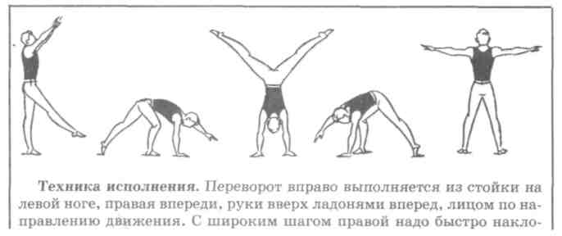
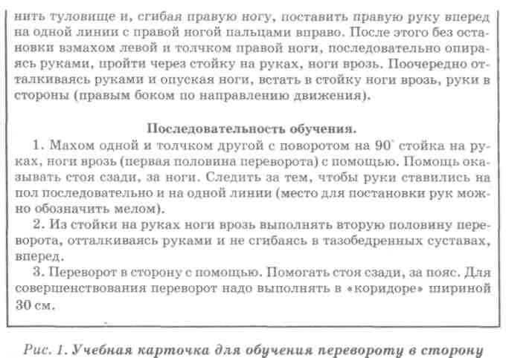
Поточным способом удобно проводить акробатические упражнения, лазанье, опорные прыжки, причем не только однотипные упражнения на одном снаряде, но и на различных снарядах, расположенных по кругу или квадрату, т. е. способом кругового потока. Снаряды размещаются так, чтобы учащиеся переходили от одного вида упражнений к другому без столкновений и помех (рис. 2).
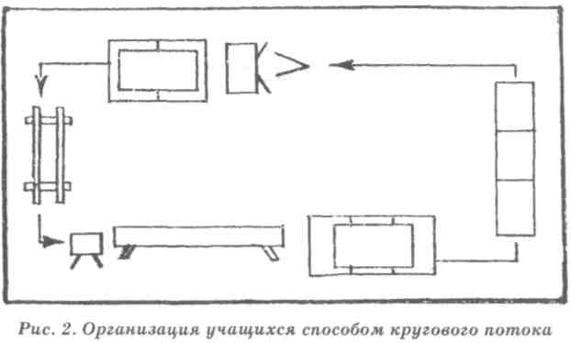

16
17

Упражнения при этом необходимо подбирать таким образом, чтобы у какого-либо снаряда (вида) не возникало большого скопления учащихся из-за низкой пропускной способности. Все упражнения, проводимые поточным способом, должны быть предварительно изучены или уже знакомы учащимся. При организации занятий способом кругового потока каждое отделение (группа) располагается у одного из снарядов или места занятий. После объяснения учителем задания учащиеся, выполнив упражнение на одном снаряде, переходят к другому и так последовательно по кругу выполняют все, что задано. Содержание упражнений можно изменять после одного или нескольких кругов. Например, на гимнастических матах ученики в первом круге выполняют кувырки вперед в группировке, на опорном прыжке выполняют прыжок ноги врозь через козла в ширину, на брусьях разной высоты — передвижение в висе, на бревне — передвижение обычным шагом, руки в стороны и т. д. Второй или третий круг может быть следующим: кувырки назад; прыжок согнув ноги; подъем переворотом махом одной и толчком другой; передвижение. на носках, руки на поясе.
Одним из интересных способов организации учащихся в основной части урока является игровой способ. Этим способом можно проводить почти все виды упражнений основной гимнастики. В урок включаются игры с бегом, кувырками, прыжками, преодолением препятствий и другими действиями. Все упражнения выполняются последовательно один за другим, как при преодолении полосы препятствий (рис. 3).
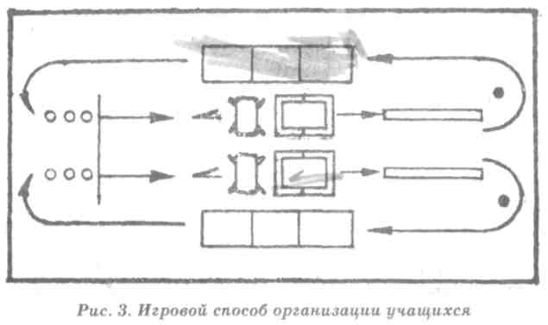
Т8
Класс при этом способе делится на 2-4 группы (команды), которые выстраиваются на исходной позиции. Подобранные упражнения должны быть предварительно освоены. Игра может повторяться 2-3 раза.
Для комплексного развития физических качеств в основной части урока наиболее эффективно использование способа круговой тренировки.
Способы регулирования физической нагрузки
Нагрузка, испытываемая учащимися в основной части урока, и их работоспособность в значительной мере зависят от правильного чередования работы и отдыха во время выполнения упражнений. Особенно важно знать, какая степень восстановления от предыдущего выполнения упражнения является оптимальной и как ее определить для данной категории учащихся. Известно, что уменьшение или увеличение продолжительности отдыха от оптимальной величины приводит к возрастанию погрешностей в технике исполнения изучаемых упражнений. Есть данные научных исследований, которые говорят о том, что таким оптимумом является промежуток времени от окончания упражнения до установления пульса 90-100 уд./мин. В течение этого времени в памяти занимающихся еще хорошо сохраняется сформированный учителем образ упражнения, а органы и системы учащихся сохраняют высокий уровень работоспособности. Интервалами отдыха регулируется интенсивность нагрузки. В ее дозировании нужна большая осторожность, чтобы не нанести ущерб здоровью учащихся. Перегрузка особенно опасна при занятиях с детьми младшего школьного возраста. У них, в силу недостаточного опыта и нужных знаний, часто бывает ошибочное представление о своих возможностях выполнения задания учителя.
Правильно регулировать нагрузку на уроке можно только в том случае, если учитель получает своевременную информацию об утомляемости учащихся. Какие же признаки служат сигналом о чрезмерной нагрузке? Это прежде всего частота пульса, хотя для каждого ученика сдвиги частоты пульса индивидуальны и зависят от исходного уровня тренированности организма и других факторов. Условно принято считать нормальной такую нагрузку, которая вызывает повышение частоты пульса до 120-160 уд./мин. Частоту пульса на уроках следует контролировать с помощью самих учащихся.
Кроме того, утомление и нагрузку можно определить по внешним признакам (нарушению координации движений,
19

осанки, изменению цвета кожи лица, дыхания, потоотделению). Важным показателем является и самочувствие учащихся после физической нагрузки. Подбирая упражнения, определяя очередность их выполнения, учитель одновременно может составить и усредненную кривую нагрузки по пульсу. Для этого необходимо знать пульсовую стоимость планируемых упражнений при заданной дозировке (темпе, количестве повторений или времени выполнения). Пульсовую стоимость упражнения можно определить на 3-5 учащихся разного уровня физической подготовленности. Например, ходьба в темпе 120 шаг/мин стоит 90 уд./мин. Полученная таким образом кривая нагрузки позволяет своевременно, еще до урока, планировать интенсивность нагрузки, более точно регулировать ее в ходе самого урока, избегать перегрузки или недогрузки.
Этапы и методы обучения гимнастическим упражнениям
Обучение гимнастическим упражнениям условно можно разделить на три тесно связанных между собой этапа.
Основной задачей начального этапа обучения является создание предварительного представления об изучаемом упражнении (ориентировочной основы). Приступая к обучению, учитель прежде всего должен познакомить учащихся с терминологическим названием упражнения. При работе с учениками обязательна демонстрация осваиваемого упражнения, т.е. показ. Каким бы образным языком не владел учитель при объяснении техники исполнения, ученики все-таки попросят показать это упражнение. Показ должен быть совершенным, его может осуществить сам учитель или подготовленный для этого ученик. Однако следует подчеркнуть, что владение учителем техникой упражнений, осваиваемых учениками, повышает его авторитет в их глазах. Опытный учитель перед показом сосредоточивает внимание учащихся на одном-двух основных компонентах техники с таким расчетом, чтобы во время демонстрации они знали, на что обращать внимание.
Большую помощь в создании предварительного представления об изучаемом упражнении могут оказать и различные наглядные пособия (кинограммы с описанием техники, схемы, рисунки, макеты и т. п.). Чаще всего первый этап обучения завершается пробными попытками, выполняемыми с помощью и страховкой.
Основными задачами второго этапа обучения, этапа разучивания, являются выбор наиболее эффективных методов обучения, уточнения представлений об изучаемом упражнении и уст-
ранение ошибок. В процессе освоения гимнастических упражнений важную роль может сыграть эффект положительного или отрицательного переноса двигательных навыков. Одни упражнения, разученные ранее, помогают обучению, другие — мешают. Так, например, навыки, полученные при освоении группировок и перекатов, играют положительную роль в обучении кувыркам. Умение выполнять на брусьях подъем махом вперед из упора на предплечьях также может оказать положительное влияние при обучении подъему махом вперед из упора на руках. В таких случаях освоенные ранее упражнения могут служить подводящими и подготовительными. Однако в определенных случаях можно получить противоположный эффект: например, навык подъема на одной (подъем завесом) может мешать обучению подъему одной (подъему верхом).
На этом этапе обучения должны быть сравнительно постоянными условия обучения (высота снаряда, ориентиры, направление движения и т. д.). Результатом завершения данного этапа является технически правильное и самостоятельное выполнение упражнения, что дает возможность перейти к третьему этапу обучения — этапу закрепления и совершенствования упражнения.
Последовательное решение задач на каждом этапе обучения гимнастическим упражнениям связано с использованием конкретных методов и приемов. Так, например, на первом этапе обучения преимущественное использование получают словесный метод и метод показа. На этапе непосредственного разучивания гимнастических упражнений наиболее широкое распространение получил метод целостного упражнения, который подразумевает выполнение изучаемого движения в целом. Его применяют при освоении несложных по технике элементов и соединений и в случаях, когда разучиваемое упражнение не поддается расчленению на относительно самостоятельные движения без существенного искажения его основной структуры. В этом случае можно облегчить условия выполнения упражнения путем оказания помощи и страховки, уменьшения высоты снаряда, упрощения исходного и конечного положения (например, подъем махом вперед из упора на руках легче выполнить, когда жерди находятся наклонно), использования тренажеров и дополнительных средств (поролоновых матов, комбинированных снарядов и т. п.).
Разновидностью метода целостного разучивания упражнения является метод подводящих упражнений. Он заключается в целостном выполнении ранее изученных, самостоятельных и структурно сходных с новым упражнений. Например, подводя-

20
21

щим упражнением для обучения подъему махом вперед из упора на руках на брусьях может быть подъем махом вперед из упора на предплечьях. В то же время подъем махом вперед из упора на руках может служить подводящим упражнением для освоения подъема махом вперед на кольцах.
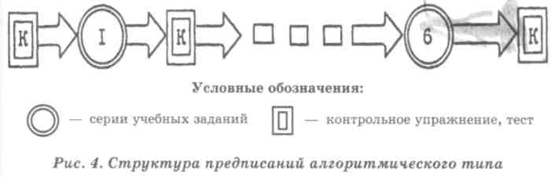
Вторым основным методом в обучении гимнастическим упражнениям является метод расчлененного разучивания, который предусматривает временное расчленение двигательного действия на составные части (относительно самостоятельные движения) для поочередного их освоения с последующим соединением этих частей в целостное упражнение, что обеспечивает доступность обучения упражнению. Так, например, при обучении перевороту в сторону вначале можно обучить выходу в стойку на руках махом одной и толчком другой, затем переходу из стойки на руках в стойку ноги врозь, после этого соединить эти части и выполнить переворот в целом. Этим же методом широко пользуются при обучении гимнастическим упражнениям средней и повышенной трудности, а также при овладении гимнастическими соединениями и комбинациями.
При освоении некоторых упражнений, особенно опорных прыжков, используется разновидность метода расчлененного разучивания — метод решения частных двигательных задач. Он отличается от первого тем, что в этом случае подбирается серия учебных заданий, содержащих компоненты техники основного упражнения. Например, дается серия упражнений для освоения приземления, отталкивания от мостика, отталкивания от снаряда и т. д.
Большой интерес в обучении гимнастическим упражнениям представляет метод программированного обучения, для осуществления которого предварительно разрабатывается обучающая программа, в которой предусматривается проверка исходного состояния учащихся (готовность к выполнению нового упражнения: наличие соответствующих физических качеств, двигательной базы и т. п.), серия учебных заданий, определение порядка перехода от одного задания к другому.
Одной из форм программированного обучения двигательным действиям являются предписания алгоритмического типа. Методика предписаний разработана доктором педагогических наук, профессором А. М. Шлеминым и его учениками. Предписания предусматривают разделение учебного материала на части (дозы, порции или учебные задания), и обучение учащихся этим частям идет в строго определенной последовательности. Только овладение первой серией учебных заданий дает основание переходить ко
22
второй и последующим сериям под контролем учителя или самих учащихся. Предписания алгоритмического типа по структуре напоминают линейную обучающую программу, однако задания, включаемые в них, носят различный характер, где каждая серия учебных заданий направлена на решение определенных задач.
Так, например, первая серия учебных заданий должна включать упражнения для развития физических качеств, от которых наиболее зависит успешное выполнение изучаемого двигательного действия.
Вторая серия включает упражнения на освоение исходных и конечных положений, которыми начинаются и заканчиваются изучаемые двигательные действия. Первая и вторая серии могут осваиваться одновременно или в разное время.
Третья серия предусматривает выполнение основных действий, обеспечивающих условия для выполнения изучаемого упражнения (техническую основу). Например, для освоения кувырка вперед или назад учащийся должен уметь делать перекаты вперед и назад в группировке.
Четвертую серию составляют задания, связанные с обучением умению оценивать свои действия в пространстве, во времени и по степени проявления мышечных усилий.
Пятая серия учебных заданий — подводящие упражнения или части изучаемого двигательного действия.
Последними изучаются движения в целом в облегченных условиях (с помощью учителя, товарищей, вспомогательных средств).
Схематически предписания алгоритмического типа можно представить в следующем виде (рис. 4).
Методика предписаний алгоритмического типа опирается на все методы и приемы обучения, применяемые в физическом воспитании. Так, например, выполнение упражнений первой серии основано на использовании метода сопряженности, т. е. единства физической подготовки и обучения двигательным дей-
23

ствиям. Во второй серии применяется метод расчленения и прием фиксации отдельных положений тела. В третьей — метод решения частных двигательных задач. В четвертой — метод срочной и текущей информации о точности выполняемых упражнений в пространстве, во времени и о степени мышечных напряжений. В пятой — методы подводящих упражнений и расчленения, в шестой — целостный метод.
Такой подход к проблеме обучения двигательным действиям, особенно школьников и юных спортсменов, позволяет решать задачи физического воспитания детей комплексно. Отметим, что в последние годы вырос значительный интерес к методам программированного обучения.
При разработке предписаний алгоритмического типа можно придерживаться следующей последовательности:
- Указать название изучаемого упражнения.
- Дать описание техники его выполнения, сопровождая кинограммами, рисунками или схемами, отражающими основные действия и положения тела.
- Подготовить задания для проверки готовности учащихся к освоению изучаемого двигательного действия. Такие задания _ могут быть направлены на выявление знаний технической осно-вы и наличия у занимающихся соответствующей двигательной базы, позволяющей приступить к изучению материала обучающей программы. Проверка готовности имеет при этом определенное значение, так как она направлена на выявление ориентировочной основы двигательного действия, которому предстоит обучить занимающихся.
4. Написать серии учебных заданий, подразделяя материал
на кадры информационные (номера и названия заданий), опе
рационные (описание требований к выполнению заданий) и
контрольные (наименование контрольного задания, теста, вы
полнение которого может служить оценкой освоения серии
учебных заданий и позволит при правильном выполнении перейти к следующей серии учебных заданий). Приведем пример предписаний алгоритмического типа для освоения кувырка вперед.
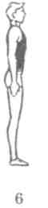
Название упражнения. Кувырок вперед.
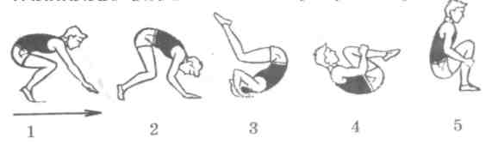
Техника выполнения. Из упора присев, разгибая ноги, перенести тяжесть тела на руки, наклонить голову вперед (кадры 1-2); сгибая руки, оттолкнуться ногами и перевернуться через голову — сгруппироваться (кадры 3-4); выполнить перекат в упор присев — встать (кадры 5-6).
Что должен знать учащийся при освоении кувырка вперед?
- При опоре на руки полностью разгибать ноги в коленях.
- Подавая плечи вперед, наклонить голову на грудь.
- Отталкиваясь ногами, сгруппироваться, захватив руками середину голеней.
Что он должен уметь?
- Выполнять плотную группировку.
- Выполнять перекат в группировке.
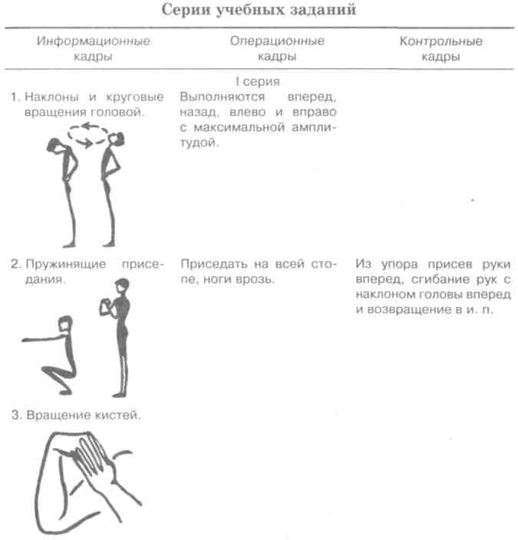

24

26
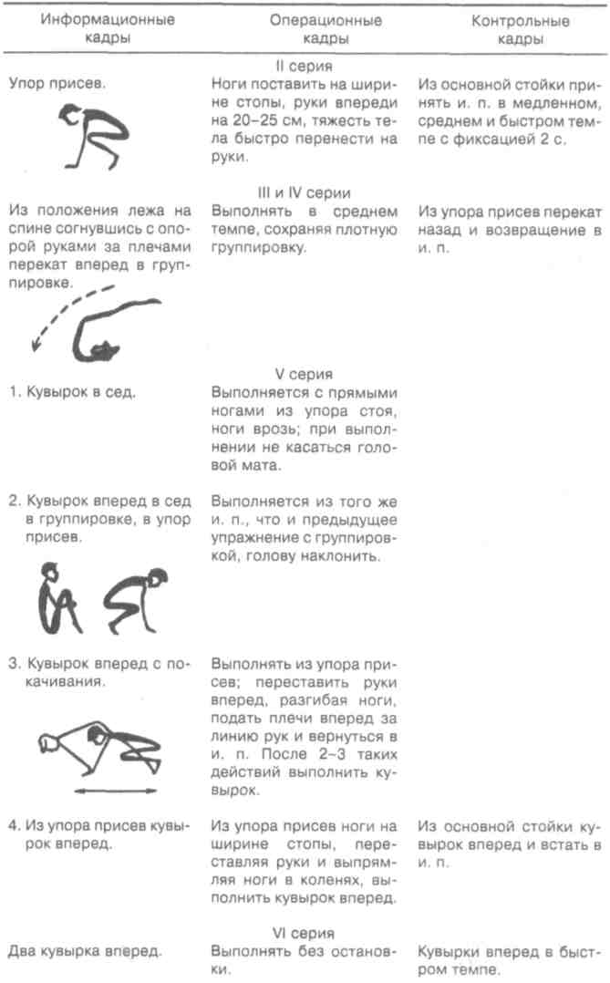
Для этапа закрепления и совершенствования упражнения используется ряд методов.
Метод стандартного упражнения характеризуется многократным самостоятельным выполнением освоенного упражнения. Главными при этом должны быть стремление выполнить упражнение более качественно при последующих подходах, устранение мелких ошибок.
Метод переменного упражнения предполагает создание изменяющихся условий, например выполнение освоенного элемента в соединении с ранее изученным, непривычное расположение снарядов и т. п.
Игровой и соревновательный методы подразумевают соперничество учеников между собой за достижение определенного результата. В этом случае полезными могут оказаться такие задания, как выполнение освоенного элемента на количество раз, на точность, на оценку.
Особенности развития (воспитания) физических качеств
Наряду с обучением гимнастическим упражнениям в основной части урока перед учителем стоит другая, не менее важная задача — развитие физических (двигательных) качеств: силы, гибкости, координационных способностей.
Развитие физических качеств теснейшим образом связано с формированием двигательных навыков, закреплением и совершенствованием двигательных умений. Недопустимо изучать технику гимнастических упражнений без достаточного развития физических качеств. А уровень их развития может быть оценен только при выполнении двигательных действий, контрольных упражнений, тестов. Учителю необходимо знать периоды, в которых происходят наиболее значительные приросты показателей различных физических качеств.
Установлено, что в возрасте от 7 до 10 лет наиболее успешно развиваются быстрота, координация движений, ловкость, гибкость; в 10-14 ле,т — скоростно-силовые качества; от 15 до 17 лет — сила, выносливость, скоростная выносливость. Поэтому в младшем школьном возрасте физическая подготовка детей должна быть направлена главным образом на развитие координационных способностей, быстроты движений и укрепление основных мышечных групп в сочетании с развитием гибкости.
В среднем школьном возрасте основные задачи физической подготовки те же. Однако методика и средства развития двигательных качеств школьников изменяются. Увеличивается объем педагогических воздействий, повышается интенсивность вы-
27

пол нения упражнений. До 13-14 лет очень важно обеспечить достаточный уровень развития быстроты и координации движений. Если в среднем школьном возрасте соответствующие воздействия окажутся недостаточными, в дальнейшем трудно рассчитывать на успех в развитии этих сторон двигательной функции. В этот период возрастает роль упражнений силового характера. Большое значение приобретают скоростно-силовые упражнения. Физическая нагрузка должна повышаться постепенно с учетом подготовленности занимающихся. В подростковом возрасте у детей наблюдаются особенно значительные индивидуальные отклонения в развитии организма, что требует тщательного индивидуального подхода к учащимся.
В старшем школьном возрасте наряду с совершенствованием ловкости, быстроты и гибкости необходима специальная систематическая работа (особенно с юношами), направленная на развитие силы и различных проявлений силовой выносливости. Особую значимость приобретают различные упражнения с отягощениями.
Рассмотрим методику развития отдельных физических качеств на уроках гимнастики.
Методика развития силы
В младшем и среднем школьном возрасте развитие (воспитание) силы должно осуществляться за счет укрепления основных мышечных групп. Ведущим методом здесь является метод, основанный на применении динамических упражнений (в преодолевающем и уступающем режимах). Статические (изометрические) упражнения должны служить дополнением к ним. Преимущественно используются упражнения с преодолением веса собственного тела. При этом необходимо иметь в виду, что детям 9-10 лет доступны упражнения, связанные с преодолением отягощения, равного 1/3 собственного веса; дети 11-12 лет справляются с весом, равным примерно 2/3 собственного веса, в 13-14 лет мальчикам становятся посильны упражнения, требующие преодоления отягощения, равного 3/4 своего веса. К 15-16 годам при надлежащей предварительной подготовке мальчики начинают относительно легко справляться с весом, равным весу собственного тела. У девочек наблюдается иная картина. После 12-13 лет у них, как правило, сила по отношению к собственному весу снижается и многие ранее доступные упражнения становятся для них часто непосильными.
С возрастом для учащихся увеличивается роль упражнений с внешним сопротивлением. В качестве отягощения применяют
набивные мячи, гантели, амортизаторы, сопротивление партнера; юношам можно рекомендовать гири, штангу, специальные тренажеры.
На занятиях с детьми и подростками надо использовать такой вес, который может быть поднят учащимися 15-20 раз. В юношеском возрасте целесообразно применять более значительные нагрузки. Наиболее эффективными силовыми упражнениями являются упражнения, которые можно выполнять 6-10 раз подряд.
Изометрические упражнения обычно выполняют в течение 6-7 с, постепенно увеличивая напряжение с таким расчетом, чтобы достичь максимума примерно к четвертой секунде. После силовых упражнений целесообразно выполнить упражнения на расслабление и дыхательные упражнения. Наиболее распространенными упражнениями, выполняемыми для развития силы, являются упражнения без предметов для различных групп мышц. Так, например, упражнениями, преимущественно направленными на развитие силы мышц рук и плечевого пояса, на уроках гимнастики являются сгибания и разгибания рук в упоре стоя, в упоре лежа на бедрах, в упоре лежа и лежа сзади, в упоре. Сгибание и разгибание рук в упоре лежа можно выполнять с использованием гимнастической скамейки. В этом случае на скамейке могут находиться руки или ноги.
Для развития двуглавых мышц используются различные виды подтягиваний в висе лежа, в висе. В настоящее время во многих школах для этой цели используются подвесные перекладины. Большое влияние на развитие силы мышц рук, кистей и плечевого пояса оказывают лазанье по канату на скорость с помощью и без помощи ног, а также передвижения в висе и упоре. Для развития мышц брюшного пресса хорошими упражнениями являются: поднимание туловища из положения лежа на спине, поднимание прямых ног из виса на гимнастической стенке, прогибание тела из положения лежа на животе. Для развития мышц ног наиболее широкое распространение получили различные виды приседаний и прыжков со скакалкой.
На развитие физических качеств обычно выделяется время в конце основной части урока, где целенаправленно выполняются 2-3 упражнения для конкретных групп мышц. Иногда такие задания могут даваться и непосредственно при прохождении вида многоборья. Например, при выполнении упражнений на брусьях для разминки можно давать передвижения в упоре поточно, а в конце разучивания упражнений — сгибания и разгибания рук в упоре или упор углом на время. Таким же образом

28
29

можно поступить, когда учащиеся занимаются на высокой перекладине. Но наиболее эффективно использование комплексного воспитания физических качеств посредством круговой тренировки, которая проводится в конце основной части, после упражнений на усвоение двигательных действий.
Методика развития гибкости
Педагогические воздействия, направленные на развитие гибкости, дают наибольший эффект, если их начинают систематически и целенаправленно применять в младшем школьном возрасте. В этот период мышцы еще сохраняют достаточно большую эластичность, а суставно-связочный аппарат уже в состоянии выдерживать определенные нагрузки, возникающие при выполнении упражнений на растягивание.
Однако в младшем школьном возрасте необходима особая осторожность при выполнении упражнений, направленных на увеличение подвижности позвоночного столба и плечевых суставов. Эти звенья опорно-двигательного аппарата у детей 7-10 лет еще очень нежны и легко травмируются. Из всех сочленений опорно-двигательного аппарата наиболее легко в этот пери-, од переносят нагрузки, связанные с применением растягивающих сил, тазобедренные и голеностопные суставы. Объем и систематичность упражнений на гибкость должны повышаться постепенно. При развитии гибкости необходимо различать активное и пассивное ее проявление. Активная гибкость проявляется за счет силы сокращения мышц, участвующих в данном движении (например, когда ученик из виса на гимнастической стенке пытается максимально высоко поднять ноги). В случае же, когда ученик достигает максимального сгибания в тазобедренных суставах, наклоняясь вперед из основной стойки или из положения сидя, за счет растягивания мышц задней поверхности ног и туловища проявляется пассивная гибкость. Для этой же цели используются различные внешние воздействия (помощь партнера и инерция собственного тела). Пассивная гибкость всегда больше активной и является резервом для увеличения последней. На начальном этапе развития гибкости не следует увлекаться лишь пассивными движениями. Наибольший эффект для развития гибкости дает сочетание активных движений с пассивными.
Определенное значение в развитии гибкости имеет также количество повторений. Так, при сгибании и разгибании в тазобедренных суставах у учащихся 7-10 лет предельная амплитуда достигается после 20-30 повторений, у 11-14-летних — по-
еле 30-40, а у 15-летних — после 45 повторений. Наиболее эффективными упражнениями для развития гибкости в тазобедренных суставах и позвоночного столба являются наклоны туловища из различных исходных положений и в различных направлениях, повороты и наклоны с поворотами; мост из положения лежа на спине и наклоном назад; пружинящие приседания из положения выпада вперед (в стороны), маховые движения ногами. Для развития подвижности в плечевых суставах используются круговые движения руками в различных плоскостях, рывковые движения с прямыми и согнутыми руками, выкруты, а также движения с палкой, скакалкой или эластичным резиновым бинтом в руках. Хороший эффект дают покачивания вперед и назад в положении «мост».
Методика развития координации движений
Одной из важнейших задач физического воспитания детей является развитие их двигательных функций и умение управлять своими движениями. Важную роль в решении этой задачи имеют упражнения на координацию движений (умение сочетать движения различными частями тела, быстро переключаться с одних движений на другие, имеющие различную координационную сложность). Координация движений — это двигательная способность, которая развивается посредством самих движений. И чем большим запасом двигательных умений обладает ученик, тем богаче его двигательный опыт и шире база для овладения новыми формами двигательной деятельности. Известно, что наиболее эффективно двигательные способности ребенка развиваются к 13-14 годам. Следовательно, возраст от б до 14 лет нужно рассматривать как период активного развития координационных способностей. Основным средством, совершенствующим координационные двигательные способности, являются специально направленные упражнения, входящие в основную гимнастику. При этом упражнения, связанные с умением сочетать свои движения различными частями тела, имеют неодинаковую трудность. Поэтому весьма важно последовательно усложнять координационную трудность проводимых с учащимися упражнений.
Наиболее легкими из них являются упражнения на выполнение одновременных однонаправленных движений рукой и ногой, например:
1) И. п. — о. с. 1 — правые руку и ногу вперед; 2-й. п.;

30
31

- — левые руку и ногу вперед;
- — и. п.
2) И. п. — о. с.
- — правые руку и ногу в сторону;
- — и. п.;
- — левые ногу и руку в сторону;
- — и. п.
3) И. п. — о. с.
- — руки в стороны, левую ногу в сторону;
- — и. п.;
- — руки вперед, правую ногу вперед;
- — и. п.
Несколько сложнее упражнения на выполнение одновременных разнонаправленных движений руками в сочетаниях с движениями ногой, например:
1) И. п. — о. с.
- — правую руку вперед, левую назад, правую ногу вперед;
- — и. п.;
- — левую руку вперед, правую назад, левую ногу вперед;
- — и. п.
2) И. п. — о. с.
- — правую руку в сторону, левую вперед, правую ногу вперед;
- — и. п.;
- — левую руку в сторону, правую вперед, левую ногу вперед;
- — и. п.
3)И. п. — о. с.
- — правую руку вперед, левую вверх, правую ногу в сторону;
- — и. п.;
- — левую руку вперед, правую вверх, левую ногу в сторону;
- — и. п.
Еще сложнее разнонаправленные разноименные движения руками и ногами, например: И. п. — о. с.
- — правую руку вперед, левую ногу в сторону;
- — и. п.;
- — левую руку вперед, правую ногу в сторону;
- — и. п.
Самые трудные — разнонаправленные асимметричные движения руками в сочетании с движениями разноименной ногой, например:
1)И.п. — о.с, правую руку вверх, левую — вниз.
- — правую вниз, левую вверх;
- — правую вверх;
32

3 - | - правую вниз;
4- | - правую вверх, левую вниз;
5 - | - левую вверх;
6- | - правую вниз;
7 - | - правую вверх;
8 - | - и. п.
- — прыжок на месте, правую руку на пояс;
- — прыжок ноги врозь, правую руку к плечу;
- — прыжок на месте, правую руку вверх, левую к плечу;
- — прыжок ноги врозь, правую руку к плечу, левую вверх;
- — прыжок на месте, правую руку на пояс, левую к плечу;
- — прыжок ноги врозь, правую руку вниз, левую на пояс;
- — прыжок на месте, левую вниз;
- — прыжок ноги врозь, руки вниз.
Следующие восемь счетов можно выполнять, начиная с левой руки.
Из указанных выше сочетаний движений можно составлять различные соединения на 8-16 счетов, постепенно усложняя их координацию:
1) И. п. — о. с.
1-2 — шаг правой вперед, левую руку вперед, правую вверх, 3-4 — шаг левой вперед, правую руку вперед, левую вверх; 5-6 — шаг левой назад, левую руку вперед, правую вверх; 7—8 — шаг правой назад, левую руку вверх, правую вперед. Повторить 2-4 раза.
2) И. п. — о. с.
- — правую назад, правую руку вперед, левую назад;
- — правую вперед, поменять положение рук;
- — правую назад, круг руками книзу;
- — и. п.
5-8 — то же, начиная с левой ноги.
Аналогичных движений можно придумать очень много. Хорошим средством для развития координационных способностей являются упражнения, направленные на умение быстро переключаться с одних движений на другие, различные по координации, например: из основной стойки четыре раза повторить чередование прыжков ноги врозь, руки в стороны, с прыжками ноги вместе, руки вниз, и без паузы перейти к чередованию прыжков ноги врозь, руки вниз, и ноги вместе, руки в стороны; или после четырех чередований прыжков правая вперед, левая назад с одноименными движениями руками быстро переключиться на разноименные движения руками. Более сложный ва-
2 Методика преподавания
гимнастики в школе 33
риант таких прыжков может выглядеть следующим образом: 8 прыжков ноги врозь и ноги вместе с движениями правой рукой вперед, левой назад; 8 прыжков со сменой ног — правая вперед, левая назад, руки в стороны и вверх. Переключение с одних . прыжков на другие без остановки.
Определение степени развития координационных способностей заключается в разучивании тестов и их сдаче на оценку. Упражнение для тестовой проверки не должно быть знакомо учащимся. Они должны его выполнить перед проверкой совместно с учителем лишь один раз. Тест считается выполненным, если допущено не более двух ошибок. Упражнения на координацию фактически можно давать во всех частях урока. Наиболее эффективно их выполнение в комплексе общеразвивающих упражнений или в вольных упражнениях. Отдельные задания можно давать и в заключительной части урока.
Проверка и оценка качества выполнения гимнастических упражнений
Проверка и оценка качества выполнения гимнастических упражнений на уроках гимнастики помогают учителю выяснить, насколько эффективно проходит обучение двигательным действиям, а для учащихся служат дополнительным стимулом к по- „ вышению интереса к занятиям. В процессе обучения гимнастическому упражнению можно проверить и оценить качество усвоения отдельных элементов (фаз), подводящих упражнений (текущий контроль). Можно проверять также знание гимнастической терминологии; умение помогать и страховать; умение определять и исправлять ошибки у товарища; знание основных компонентов техники двигательного действия и т. п. По мере освоения гимнастического упражнения проверяется и оценивается умение выполнять упражнение в целом (итоговый контроль).
Выполнять гимнастические упражнения необходимо легко, с учетом гимнастического стиля исполнения. При этом оцениваются не только гимнастический элемент или комбинация, но и подход к снаряду и отход от него. Оценка качества выполнения гимнастических упражнений осуществляется исходя из допущенных ошибок, предусмотренных правилами соревнований для массовых разрядов категории «Б». Ошибки по степени их значимости дифференцируют на мелкие, средние, грубые и ошибки невыполнения.
Мелкие ошибки — несущественное отклонение от безукоризненного исполнения (например, недостаточно оттянутые носки или незначительное (до 30) разведение или сгибание ног, незна-
34
чительная потеря равновесия при приземлении и т. д.). В каждом случае за допуск таких ошибок снимается ОД балла.
Средние ошибки — это значительное отклонение от безукоризненного исполнения (разведение ног, сгибание рук или туловища от 30 до 60° от требуемого положения; значительные колебательные движения при приземлении, приземление на широко разведенные ноги, выпад, большой прыжок, несколько шагов или прыжков, касание пола одной или двумя руками). За средние ошибки снимается 0,3 балла.
Грубые ошибки —- это такое искажение упражнения, которое граничит с невыполнением (отклонение от требуемого положения более 60°, а также пробежка при выполнении приземления, падение после приземления, явно выраженная опора о пол одной или двумя руками). За грубые ошибки производится сбавка 0,5 балла в каждом случае.
При ошибке невыполнения отклонение от эталонного исполнения настолько велико, что становится невозможным определить, какой элемент получился, или при выполнении комбинации ученик пропустил упражнение. В таких случаях данный элемент не оценивается.
На уроках гимнастики оценка за выполнение гимнастических упражнений выводится в зависимости от значимости и числа допущенных ошибок. Оценка «5» ставится за упражнение, выполненное легко, четко, уверенно, без допуска средних и грубых ошибок; «4» — за упражнение, исполненное с допуском средних ошибок; «3» — за упражнение с допуском грубой ошибки, но с сохранением основного звена двигательного навыка; «2» — за невыполнение упражнения.
Для проведения итогового контроля обычно используются контрольные уроки, которые чаще всего проводятся в конце прохождения раздела гимнастики в виде соревнований. Комплексной программой физического воспитания учащихся I-IX классов общеобразовательной школы предусмотрены основные показатели физической культуры учащихся, оканчивающих начальную (I-IV кл.), основную (V-IX кл.) и среднюю (IX-XI кл.) школу, в освоении гимнастических и акробатических упражнений. Например, для учащихся, оканчивающих среднюю школу, требуется умение выполнять комбинацию из пяти элементов на брусьях или перекладине (юноши), на бревне или разновысоких брусьях (девушки); опорный прыжок ноги врозь через коня в длину высотой 115-125 см (юноши); акробатическую комбинацию из пяти элементов, включающую кувырок прыжком через препятствие на высоте 90 см, стойку на руках, переворот боком
2*
35

и другие ранее освоенные элементы (юноши) и комбинацию из ранее освоенных элементов (девушки). Для проведения итогового контроля в других классах также необходимо иметь подобные комбинации. Это позволит постоянно совершенствовать ранее изученные элементы и подготовить учащихся к достижению основных показателей физической культуры.
Методика проведения заключительной части урока
Каждый урок должен заканчиваться организованно. Поэтому, убрав снаряды, учащиеся выстраиваются на одной из границ зала в одну шеренгу.
Для заключительной части урока целесообразно подбирать такие упражнения, которые снимают воздействия физической нагрузки, приводят организм в спокойное состояние и в то же время вырабатывают умение ориентироваться в пространстве и времени. Для этой цели можно рекомендовать ряд упражнений отвлекающего характера. Например, 4 шага — строевым, 4 шага — обычным; по сигналу учителя «раз» все идут с поднятыми в стороны руками; по сигналу «два» — ходьба, руки на поясе; по сигналу «три» — обычным шагом; по сигналу «четыре» — основная стойка.
Определенное место могут занять упражнения с игровыми за- „ даниями на внимание. Например, водящий стоит перед учащимися, стоящими в шеренге. Учитель предлагает ему запомнить порядок расположения учащихся в строю. Затем водящий поворачивается спиной к шеренге. Два ученика быстро меняются местами. После этого водящий поворачивается лицом к группе и стремится определить, кто из учеников изменил место. Если водящий отгадал, его место занимает один из этих учеников; если же он не отгадал три раза, выбирается новый водящий. Эту же задачу решает использование в заключительной части танцевальных упражнений, например: 8 шагов галопа вправо, руки на поясе, 8 обычных шагов, то же влево. Полезными окажутся и упражнения успокаивающего характера. Например, на 4 шага — вдох, на 4 шага — выдох; в движении (или на месте) на счет 1 — руки вперед, на счет 2 — расслабить кисти, на счет 3 — расслабить предплечья, на счет 4 — опустить расслабленные руки вниз (2-4 раза); 1 — руки вверх, 2 — расслабить руки (опустить до уровня плеч), 3 — расслабить туловище, опустить руки вниз до упора присев, 4 — и. п.
В заключительной части урока можно давать также определенные упражнения на координацию, например: и. п.— о. с, i-2 — круг левой рукой назад, правой вперед, 3-4 — круг левой ру-
36
кой вперед, правой назад. Завершающим моментом заключительной части урока является задание на дом. Выполнение их является одним из важных условий повышения активности учащихся, улучшения их физической подготовленности, первым шагом к самостоятельным занятиям физической культурой.
Посредством домашних заданий постепенно формируется привычка к систематическим занятиям, выполнение которых становится потребностью физического совершенствования. Домашние задания должны являться логическим продолжением учебной работы и состоять из упражнений, направленных на развитие основных двигательных качеств, а в отдельных случаях — повторение простейших элементов техники движения. Важно также, чтобы учитель наглядно показывал задаваемые упражнения, уточнял нагрузку. Количество упражнений, задаваемых на дом, должно быть таким, чтобы их выполнение не превышало 15-20 мин. Чтобы польза от домашних заданий была более результативной, учителю необходимо добиваться не только их систематичности, но и постоянного контроля. Такой контроль осуществляется прежде всего на уроках. Он может состоять в проверке правильности выполнения упражнений, сдвигов количественных показателей и т. п.
1.3. ПОДГОТОВКА УЧИТЕЛЯ К УРОКУ
Хорошая подготовка учителя к урокам — залог успешного их проведения. Независимо от квалификации и педагогического стажа учитель должен отводить ей значительное место. Основные задачи и содержание урока определяются на основе рабочей программы и плана-графика прохождения учебного материала. Главным документом, которым пользуется учитель для непосредственной подготовки и проведения урока, является план-конспект. Каждый конспект урока должен содержать: задачи; физические упражнения, распределенные по частям (при этом вначале уясняется содержание основной части урока, затем подготовительной и заключительной частей); дозировку физических упражнений, организационно-методические указания; номер урока, класс, место проведения и необходимый инвентарь.
При описании упражнений отдельных частей урока необходимо учитывать определенные требования. Так, например, при описании строевых упражнений в подготовительной части урока в графе «Содержание» желательно перечислять названия этих упражнений (движение в обход налево, движение по диа-
37

/

гонали, перестроение из одной колонны в три поворотами в движении, размыкание влево приставными шагами и т. п.). В графе «Дозировка» в зависимости от характера упражнения может быть указано время, необходимое на проведение данного упражнения, количество повторений или расстояние, которое преодолевается. В организационно-методических указаниях можно приводить схемы передвижений и перестроений, точное описание команд для выполнения того или иного строевого упражнения, на что и на какие детали необходимо обратить внимание при выполнении этих упражнений.
При описании общеразвивающих упражнений в графе «Содержание» указывается исходное положение, затем под счет записывается само упражнение. В связи с тем, что уроки гимнастики желательно проводить с музыкальным сопровождением, в графе «Дозировка» количество повторений каждого упражнения необходимо согласовать с длительностью музыкального периода (32 счета). Поэтому каждое упражнение в зависимости от сложности и класса может быть выполнено на протяжении одного (32 счета) или двух (64 счета) периодов. Если отдельное упражнение записано на два счета, например, 1 — присесть, руки на пояс; 2 — встать, то такое упражнение за один музыкальный период можно повторить 16 раз (32:2), за два периода 32 раза. В „ случае, когда упражнение рассчитано на 4 счета, то за один музыкальный период его можно выполнить 8 раз, за два периода 16 раз; упражнение на 8 счетов за один музыкальный период можно выполнить всего 4 раза или 8 раз за два периода. Эти же правила необходимо соблюдать при проведении танцевальных упражнений. В организационно-методических указаниях следует называть способ проведения общеразвивающих упражнений (раздельный, поточный, проходной, круговая тренировка), при описании каждого упражнения указывать способ информирования учащихся (показ, рассказ, показ и рассказ, по разделениям), основные элементы техники исполнения.
Упражнения основной части урока записываются в последовательности разучивания или совершенствования. Вначале идет наименование гимнастического снаряда или вида упражнения в графе «Дозировка», напротив названия снаряда или вида упражнения указывается продолжительность занятий в минутах, а напротив подводящих упражнений — количество повторений. В организационно-методических указаниях могут быть записаны указания по организации урока (порядок смены упражнений, характер организации учащихся и самостоятельной работы, подготовка и уборка мест для занятий, страховка,
38
помощь, способы организации учащихся: фронтальный, групповой и т. п.) и по методике обучения (изучение нового, повторение, совершенствование, устранение ошибок, оценка упражнения и т. п.).
Подвижные игры обычно записываются в форме игровой карточки и прилагаются к конспекту урока.
Примерная форма игровой карточки
Наименование игры: «Защита укрепления».
Цель игры: метание в цель.
Класс: IV-VI классы.
Место проведения: гимнастический зал, площадка.
Инвентарь: мяч, треножник из гимнастических палок.
Количество играющих: класс.
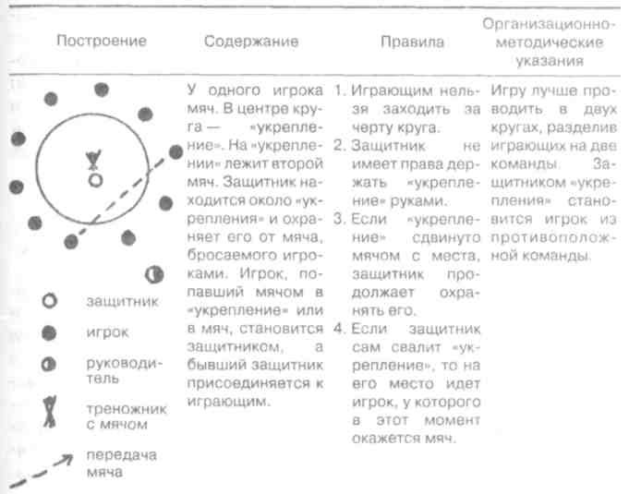
В заключительную часть урока записываются упражнения, способствующие успокоению организма занимающихся, задания на дом. В методических указаниях даются замечания преимущественно о дыхании и осанке.
Планом-конспектом должны предусматриваться все стороны деятельности учителя и учащихся не только непосредственно на
39

уроке, но и та работа, которую необходимо выполнить до его начала. Так, например, при постановке задач урока возникает необходимость в изучении литературы, подборе подводящих упражнений, повторении терминологии, подготовке карточек с описанием последовательности упражнений. Может оказаться, что необходимо потренировать себя в подаче команд, в подсчете темпа движений, проверить себя в элементах страховки, выборе места, показе упражнений, выучить общеразвивающие упражнения. Если учитель чувствует себя недостаточно подготовленным для демонстрации какого-либо упражнения, то он должен отшлифовать технику его выполнения.
Опробование и совершенствование движений, действий, которые намечено демонстрировать учащимся, приемов помощи и страховки обеспечат двигательную подготовку учителя к проведению урока. В случае, когда упражнение не получается и учитель не может им овладеть, необходимо подготовить своих помощников из числа успевающих учеников, предусмотрев не только техническую, но и методическую подготовку. Немаловажное значение имеет безукоризненный внешний вид учителя: он должен быть всегда в соответствующем костюме, чистом и опрятном. Необходимо также отработать манеру держаться перед учащимися, передвигаться, пользоваться жестом, умение . подавать команды и объяснять упражнения.
1.4. ПЕДАГОГИЧЕСКИЙ КОНТРОЛЬ И АНАЛИЗ УРОКА
Каждому учителю необходимо владеть умением вести педагогический контроль и анализ уроков как других учителей, так и своих. Правильно организованные наблюдения и анализ уроков способствуют не только лучшему их проведению, но и развитию педагогического мышления, овладению методами научного исследования. Широко распространенными видами педагогического контроля за проведением урока являются: 1) педагогическое наблюдение за ходом урока; 2) хронометрирование деятельности учащихся на уроке; 3) определение физической нагрузки во время урока.
ПЕДАГОГИЧЕСКОЕ НАБЛЮДЕНИЕ ЗА ХОДОМ УРОКА
В целях проведения педагогического наблюдения за ходом урока и последующего его анализа необходимо иметь план наблюдений. В литературе имеется значительное число схем ана-
40
лиза уроков физической культуры. Однако во многих случаях они не совсем отвечают требованиям и специфике наблюдений за подготовленностью к уроку и проведением урока гимнастики. Учитывая сказанное, мы предлагаем следующий план наблюдений и анализа. Он хорошо запоминается, так как соответствует логике подготовки и проведения урока и включает несколько частей.
1. Подготовленность учителя к уроку. В этой части проверя
ется и оценивается состояние конспекта урока и подготовка ус
ловий для его успешного проведения. В конспекте урока анали
зу подвергаются:
правильность и логичность постановки задач; соответствие подобранных средств и методов поставленным задачам;
соответствие формы конспекта установленным требованиям.
Подготовка условий для успешного проведения урока предполагает:
подготовку мест занятий, инвентаря и учебных карточек;
использование нестандартного оборудования;
обеспечение санитарно-гигиенических требований к местам занятий;
подготовку помощников и технических средств.
2. Проведение урока. Наиболее эффективно наблюдение за
проведением урока можно осуществлять по частям урока.
В подготовительной части урока целесообразно проследить за своевременностью и организованностью начала урока, за четкостью и доступностью сообщения задач урока. При выполнении строевых упражнений необходимо обратить внимание на правильность и своевременность подачи команд, требовательность при их выполнении, умение держаться перед классом, владение командным голосом, умение выбирать правильное место. При проведении общеразвивающих упражнений необходимо обратить внимание на их соответствие конкретному классу и дозировку, направленность на решение задач основной части урока; умение объяснять и показывать упражнения, владение способами проведения общеразвивающих упражнений; умение выполнять упражнения с музыкальным сопровождением; умение исправлять ошибки и вести подсчет по ходу выполнения упражнений. Немаловажным моментом в проведении подготовительной части урока является умение проводить танцевальные упражнения и упражнения на внимание, а также своевременность завершения этой части урока согласно плану-конспекту.
В основной части урока прежде всего оценивается умение
41

пользоваться гимнастической терминологией, владение методом показа, приемами оказания помощи и страховки, умение правильно организовать учащихся при обучении различным видам упражнений. Оценивается также умение провести подвижную игру, владение приемами и методами обучения и устранения ошибок, организация текущего учета успеваемости и проверка домашних заданий.
В заключительной части наблюдению и анализу подвергаются проводимые упражнения, их соответствие задачам этой части, подведение итогов урока, домашние задания, своевременное и организованное окончание урока.
3. Заключение по уроку. Конечным этапом анализа урока являются выводы и рекомендации. Делая выводы, нужно остановиться на выполнении задач отдельными учениками и классом в целом, выделить положительные стороны и недостатки, оценить профессионально-педагогический уровень учителя (теоретическую, методическую, речевую и двигательную подготовленность), высказать предложения по устранению обнаруженных недостатков, дать общую оценку урока. Для этой цели по каждому пункту схемы наблюдения и анализа урока можно проставить соответствующие баллы, например от 1 балла (действие выполнено с грубейшими ошибками или не соответствует требо- -ваниям) до 5 баллов (действие или пункт выполнен в соответствии с требованием); после чего, подсчитав наибольшее количество тех или иных оценок за каждый пункт, можно определить оценку за урок.
ХРОНОМЕТРИРОВАНИЕ УРОКА ГИМНАСТИКИ
Хронометрирование можно рассматривать как составную часть педагогического наблюдения. В школьной практике наибольшее распространение получило хронометрирование различных видов деятельности учащихся на уроке для определения общей и моторной плотности. Общей плотностью называется отношение педагогически оправданных затрат времени к продолжительности урока или его части. Моторной (двигательной) плотностью принято считать отношение времени, использованного непосредственно на двигательную деятельность занимающихся во время урока, к его общей продолжительности.
Хронометрирование урока гимнастики целесообразно проводить по следующим видам деятельности учителя и учащихся:
1) слушание учителя и наблюдение за выполнением упражне-
ний. Все объяснения, указания, исправления ошибок учащихся, показ упражнений учителем, наблюдения за выполнением упражнений фиксируются в специальной графе протокола учета данных хронометража;
- выполнение физических упражнений (элементы строевых упражнений и общеразвивающие упражнения; упражнения на внимание и танцевальные упражнения; подводящие и основные упражнения; подвижные игры; упражнения на координацию и развитие физических качеств);
- отдых и ожидание учащимися очередного выполнения задания. В этой графе отражается время ожидания учащимися очередного выполнения упражнения, а также кратковременный отдых, предоставленный ученикам в целях регулирования физиологической нагрузки;
- действия по организации занятий (перестроения, подготовка мест занятий, уборка снарядов и матов, переходы от одного снаряда к другому и т. п.);
- простои по вине учителя. К этому виду учета времени относят: опоздание класса к началу урока или преждевременное отпускание класса с урока, приведение в порядок неисправного оборудования, поиск инвентаря ит. п., т. е. то, что может быть устранено в результате более оперативных и заранее продуманных действий учителя.
Точный учет времени деятельности учителя и учеников на уроке определяется по скользящей стрелке секундомера. Секундомер пускается со звонком и останавливается после организованного выхода учащихся из зала. В качестве объекта наблюдения избирается так называемый средний ученик, достаточно активный и дисциплинированный. Данные наблюдения и хронометрирования фиксируются в специальном протоколе.
Протокол хронометрирования урока гимнастики
Урок провел Иванов В. В. Дата 12.10.98. Время 8.00-8.45. Школа N 30. Класс 4 «Б». Место проведения — спортивный зал. Количество учащихся 34 (мальчиков — 16, девочек — 18).
Количество отделений 1 (м), 1 (д). Номер урока — 12-й. Задачи урока:
- Совершенствовать кувырки вперед и назад.
- Учить лазанью в три приема. Фамилия наблюдаемого Стрелков М. Фамилия наблюдающего Волков Н. И.

42
43

44
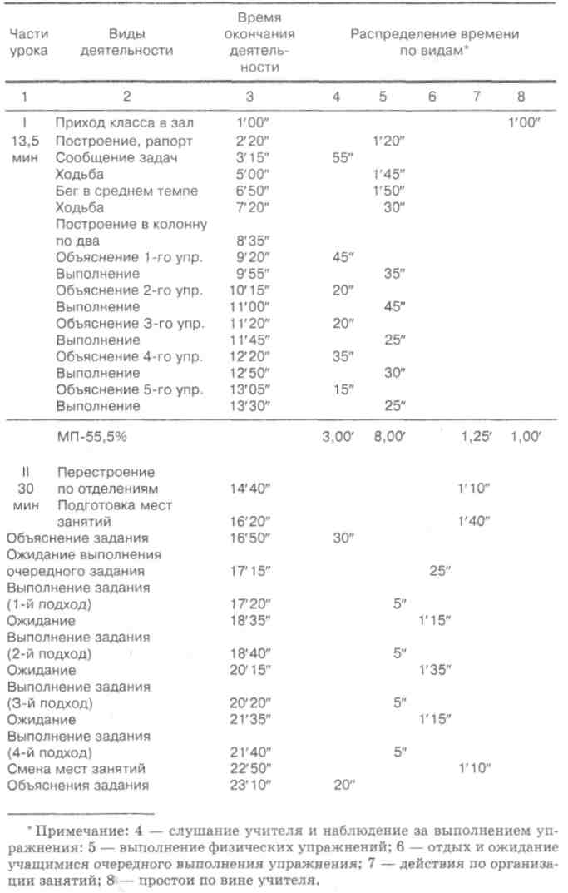
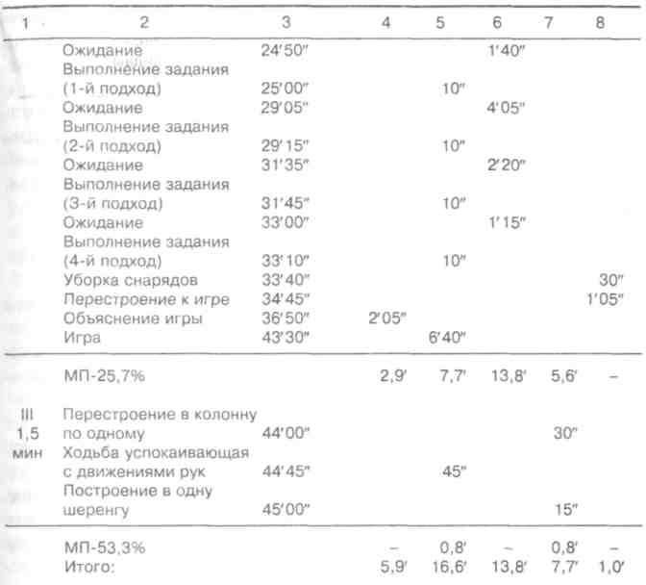
При хронометрировании урока непосредственно на месте заполняются только графы 1, 2, 3. В первой графе определяются части урока с точными границами времени их начала и окончания.
В графе «Виды деятельности» записывается содержание урока. В третьей графе по секундомеру отмечается время окончания каждого фиксируемого вида деятельности. После окончания наблюдаемого урока производится обработка протокола хронометрирования. Она вначале заключается в том, что против каждого показания секундомера в соответствующие графы разносится время по видам деятельности. Вычисление производится путем определения разности времени показаний секундомера, зафиксированных по окончании предыдущей деятельности, и показаний секундомера, записанных с завершением последующей деятельности учителя или ученика. Затем по вертикали суммируется время отдельных частей и всего урока. В первой графе проставляется общая продолжительность урока.
Последующим моментом обработки показателей хронометра-
45
жа является вычисление плотности урока. Определять плотность урока необходимо в целом и по частям. Это обусловлено неодинаковыми возможностями и условиями организации работы в подготовительной, основной и заключительной частях урока. Общее время, затраченное на урос (или его часть), принимается за 100%. Относительно него и рассчитываются процентные величины. Для расчета моторно! плотности (МП) необходимо время выполнения физических упражнений (t_{$y}) умножить на 100% и разделить на общее время (t_{o6n},).
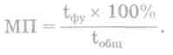
В нашем примере t_{$y} = 16,6 мин, ^_{щ} = 45 мин. Поставив эти значения в формулу, получим моторную 1лотность данного урока — 36,8%. Аналогичным образом можно рассчитать моторную плотность отдельных частей урока. Например, МП основной части урока будет равна:
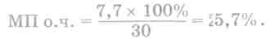
Моторная плотность в процессе урока юстоянно изменяется. Неизбежность таких изменений можно объяснить прежде всего „ различием содержания применяемых утражнений, местом их использования и методами проведения. Например, для подготовительной части подбираются упражнения небольшого энергетического веса, и проводятся они, как гравило, фронтально, с незначительными паузами. Поэтому подготовительная часть всегда имеет более высокий показател! моторной плотности. В основной части урока по гимнастике показатели моторной плотности обычно бывают ниже в связис применением упражнений более высокого энергетического зеса. Причем и внутри этой части урока показатели моторной плотности могут изменяться от вида занятий.
Для определения общей плотности (ОП) урока или его частей суммируются показатели времени акмвной деятельности на уроке (tafl). Сюда входит время, затрачегаое на выполнение физических упражнений, слушание и наблодение и организацию урока (графы 4, 5, 7), кроме времени на отдых, ожидание и простои (6 и 8). Это время умножается на 1(0% и делится на общее время (t_{o6u},):
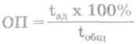
46
\ В нашем примере для определения ОН урока находим предварительно значение времени активной деятельности (t_{an}). Оно равно: 5,9 + 16,6 + 7,7 = 30,2. Поставив полученные значения в формулу, найдем значение ОП урока (67,1%). Определив данные моторной и общей плотности урока, необходимо их проанализировать в соответствии с поставленными перед уроком задачами. Оценку следует сопровождать рекомендациями по средствам и путям повышения общей и моторной плотности данного урока, причем следует иметь в виду, что общая плотность полноценного урока должна приближаться к 100% . К снижению общей плотности урока гимнастики обычно приводят следующие причины:
неоправданные простои на уроках (опоздание с началом, несвоевременная подготовка мест занятий и инвентаря, ожидание очереди перед выполнением упражнений);
неподготовленность учителя к уроку; непродуманные содержание и организация урока приводят к естественным в этих случаях паузам, если учителю и удается их избежать, то все равно потеря времени будет неизбежной из-за использования на уроке случайных (по ходу придуманных), малоэффективных упражнений;
излишняя или малоэффективная словесная информация для учащихся на уроке;
неудовлетворительная дисциплина занимающихся, что приводит к нерациональному использованию времени из-за многократного повторения команд и распоряжений, замечаний и выговоров ученикам, повторений объяснения и т. п.
Что касается моторной плотности, то в зависимости от типа урока ее показатель может изменяться и достигать высокого уровня, особенно в старших классах. Так, на уроках совершенствования техники движений и развития двигательных качеств она может достигать 70-80%. Когда предусмотрены разучивание двигательных действий и формирование знаний, требующих значительных затрат времени на умственную деятельность учащихся, двигательная плотность может находиться на уровне 50% и ниже. Оптимальной моторной плотностью на уроках физической культуры в IV-V классах принято считать плотность, равную 37-49%; в VI-VIII классах — 50-60%; в старших — до 70%.
Здесь, однако, следует подчеркнуть, что распределение видов деятельности для определения плотности урока имеет весьма условный характер. Например, перестроения перед выполнением очередного упражнения, переход от одного гимнастического
47
снаряда к другому могут носить не только организационный характер, но и решать образовательные и воспитательные задачи. Можно также допустить, что в течение всего урока учащиеся будут ходить, бегать, прыгать (моторная плотность 100%), а основные задачи урока не будут решены. Но, несмотря на это, хронометрирование и определение плотности урока при одинаковой методике их применения дают определенную картину качества уроков, возможность находить резервы для повышения двигательной активности учащихся. С этой целью в подготовительной части урока при проведении общеразвивающих упражнений раздельным способом надо шире использовать такое обучение, при котором учащиеся вместе с учителем разучивают упражнение по разделениям, а затем выполняют его полностью. С этой же целью один и тот же комплекс проводится на протяжении нескольких уроков. Наиболее эффективно использование поточного и проходного способов проведения общеразвивающих упражнений в старших классах, когда весь комплекс выполняется без остановок, с хорошей нагрузкой. Для повышения плотности урока целесообразно использовать ритмическую гимнастику и круговую тренировку, перенести часть несложных подводящих и подготовительных упражнений из основной части в подготовительную и выполнять их фронтально всем классом „ (например, обучение навыкам приземления, равновесия и т. п.). В основной части урока для повышения его плотности учитель, экономя время, объясняет и показывает новое упражнение для всех отделений одновременно. Большую помощь учителю могут оказать специально подготовленные помощники и карточки заданий для каждого вида упражнений. Помощники обычно используются на тех видах, где идет повторение и совершенствование упражнений, а учитель в это время находится там, где идет обучение новому упражнению. В проведении упражнений на развитие физических качеств целесообразно использование многопролетных снарядов или подвесных перекладин. Следует шире использовать фронтальный и поточный способы организации учащихся. При наличии соответствующего количества оборудования и снарядов можно увеличивать количество отделений. Во время ожидания очередного подхода можно давать дополнительные задания. Только серьезный и творческий подход учителя к своей работе, тщательная и всесторонняя подготовка к уроку, постоянное стремление к неуклонному повышению педагогического мастерства обеспечат возможность более рационального использования времени на уроке, что в конечном итоге даст большой педагогический эффект.
48
ОПРЕДЕЛЕНИЕ ФИЗИЧЕСКОЙ НАГРУЗКИ ВО ВРЕМЯ УРОКА
Анализ и оценка проведенного урока будут более полными, если к материалам наблюдений и хронометрирования добавить данные физической нагрузки учащихся во время урока. Физическую нагрузку можно измерять различными способами, но наиболее доступным и распространенным является измерение частоты ударов пульса (пульсометрия). Как правило, пульс измеряют у одного и того же ученика перед началом урока и сразу после выполнения того или иного упражнения. Пульс подсчитывают в течение 10 с, количество ударов умножают на 6, чтобы установить число ударов в минуту. Результаты подсчета пульсовых ударов фиксируются в протоколе учета пульсовых данных. Во время урока удобно записывать только количество ударов за 10 с, а затем подсчитать за минуту.
Протокол учета пульсовых данных на уроке
Урок провел Николаев А.В. Дата 12.10.98. Время 14.00-14.45. Школа N 22. Класс 2 «Г». Место проведения — спортивный зал. Количество учащихся — 24, из них: мальчиков — 12, девочек — 12.
Количество отделений 1 (м), 1 (д). Задачи урока:
- Учить кувырку вперед.
- Совершенствовать умение лазать по наклонно поставленным скамейкам.
3. Научить игре «К своим флажкам».
Фамилия наблюдаемого Ирин К.
Фамилия наблюдающего Неустроев В. К.
Пульс до занятий в спокойном состоянии — 84 уд./мин.
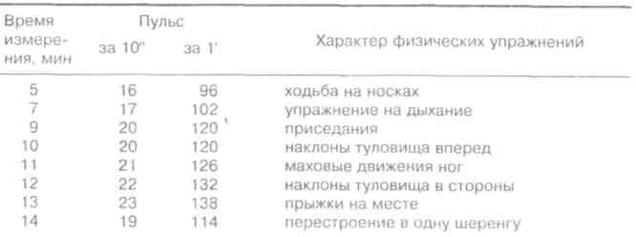
49
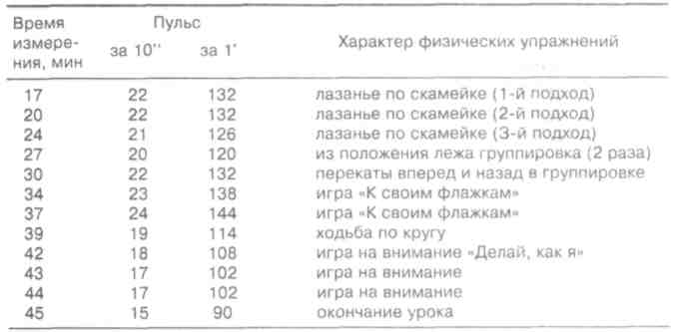
На основе данных протокола составляют кривую нагрузки. Для этого по вертикальной оси откладывают количество ударов пульса, начиная от 70, а по горизонтальной — время измерения пульса (рис. 5).
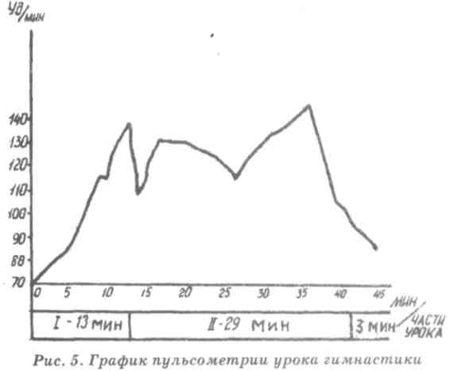
Пульсометрия играет вспомогательную роль в оценке качества занятия. Всесторонний анализ отдельных пульсовых данных и пульсовой кривой позволяет оценить правильность и эффективность нагрузок. Однако следует иметь в виду, что показатели пульса у разных учащихся, как и у одного и того же лица, в разное время и при разных обстоятельствах не совпадают. Из-
50
менения происходят не только в зависимости от характера и величины мышечной работы, но и под влиянием эмоций, которые в занятиях физическими упражнениями достигают значительной силы. Поэтому относительно правильная оценка показателей пульса возможна лишь при анализе всех данных педагогических наблюдений с учетом типа урока и предусмотренного содержания. Реальная кривая нагрузки оценивается с учетом общих требований к развертыванию работоспособности. По высоте кривой условно можно судить об интенсивности нагрузки. Верхняя граница ЧСС (частота сердечных сокращений) после интенсивной нагрузки для учащихся основной медицинской группы — 170-180 уд./мин. Работой средней интенсивности следует считать такую, которая вызывает ЧСС 140-160 уд./ мин, и низкой — 110-130 уд./мин. В каждый урок рекомендуется включать 2-3 коротких «пика» нагрузки продолжительностью до 2 мин при ЧСС 90-100% от максимальной. Индивидуально исходный потолок — максимум ЧСС — определяется вычитанием из 220 числа, соответствующего возрасту занимающегося. К примеру, для учащихся 14 лет максимальное значение числа ударов пульса в минуту будет равно 206 (220 — 14).
Вопросы и задания
- Какие общие задачи стоят перед уроком гимнастики в школе?
- Какие части включает урок?
- Какие задачи стоят перед каждой частью урока?
- Перечислите меры предупреждения травматизма на уроках гимнастики.
- Перечислите способы организации учащихся на уроке.
- Перечислите этапы обучения гимнастическим упражнениям и основные задачи каждого этапа.
- Назовите основные методы обучения гимнастическим упражнениям.
- Особенности развития (воспитания) силы.
- Особенности развития (воспитания) гибкости.

- Особенности развития (воспитания) координации движений.
- На какие виды подразделяются ошибки при выполнении гимнастических упражнений?
- Как называется основной рабочий документ, по которому учитель проводит урок?
- На основе каких действий (процедур) осуществляются педагогический контроль и анализ урока?
51

Литература
Боген М. М. Обучение двигательным действиям. — М.: Физкультура и спорт, 1985. — 192 с.
Гимнастика и методика преподавания / Под ред. В.М. Смолевско-го. — 3-е изд., пераб., доп. — М.: Физкультура и спорт, 1987. — 336 с.
Гужаловский А. А. Развитие двигательных качеств у школьников. — Минск: Нар. асвета 1978. — 152 с.
Лях В. И. Координационные способности школьников. — Минск: Полымя, 1989. — 159 с.
Мартовский А.Н. Гимнастика в школе. — М.: Физкультура и спорт, 1976. — 108 с.
Матвеев Л. П. Теория и методика физической культуры (общие основы теории и методики физического воспитания; теоретико-методические аспекты спорта и профессионально- прикладных форм физической культуры). — М.: Физкультура и спорт, 1991. — 543 с.
Минаев Б. Н., Шиян Б. М. Основы методики физического воспитания школьников: Учеб. пособие для студентов пед. спец. высш. учеб. зав. — М.: Просвещение, 1989. — 222 с.
Назаров В.П. Координация движений у детей школьного возраста. — М.: Физкультура и спорт, 19Б9. — 32 с.
Настольная книга учителя физической культуры / Под. ред. Л. Б. Кофмана; Автор-составитель Г. И. Погадаев; Пред. В. В. Кузина, Н. Д. Никандрова. — М.: Физкультура и спорт, 1998. — 496 с.
Оценка техники движений на уроках физкультуры: Пособие для учителей / Под ред. Г. Б. Мейксона, Г. П. Богданова. — М.: Просвещение, 1975. — 96 с.
Петров П. К. Урок гимнастики в школе: Учеб. пособие. — Ижевск: Изд-во УдГУ, 1994. — 80 с.
Теория и методика гимнастики: Учеб. для факультетов физ. воспитания пед. ин-тов / Под ред. В.И. Филипповича: — М.: Просвещение, 1971. —448 с.
Филин В. П. Воспитание физических качеств у юных спортсменов. — М.: Физкультура и спорт, 1974. — 232 с.
Хрущев СВ. Врачебный контроль за физическим воспитанием школьников. — 2-е изд., доп. и пер. — М.: Медицина, 1980. — 224 с.
Юный гимнаст / Под ред. А. М Шлемина. — М.: Физкультура и спорт, 1973. — 176 с.
Глава 2. МЕТОДИКА ПЛАНИРОВАНИЯ УЧЕБНОГО МАТЕРИАЛА
Работа учителя физической культуры начинается с планирования программного материала. От правильного планирования во многом зависит качество учебно-воспитательного процесса, и наоборот, если оно выполнено непрофессионально, то будет причиной многих недостатков физического воспитания учащихся. В последних нормативных материалах, в программе физического воспитания названы два основных рабочих документа планирования, которые должен разрабатывать и иметь каждый учитель физической культуры, — это план прохождения учебного материала и планы уроков.
В зависимости от раздела программы, опыта работы учителя указанные документы могут быть подробными, развернутыми или краткими, различными по форме. Но дело не в форме, а в том, чтобы учитель зафиксировал в этих документах итог своей подготовки к уроку, свои мысли, стратегию учебного процесса, руководствуясь конкретными условиями, в которых он трудится. Ему необходимо учесть специфику раздела гимнастики, определить, сколько уроков можно дать на освоение того или иного упражнения и в каком объеме, найти сочетание различных упражнений в одном уроке и т. п. В планировании программного материала раздела гимнастики получили распространение три вида взаимосвязанных рабочих документа: тематизированная рабочая программа, план-график прохождения учебного материала и план-конспект урока, или план урока. Поэтому остановимся на методике их составления.

53

2.1. МЕТОДИКА СОСТАВЛЕНИЯ ТЕМАТИЗИРОВАННОЙ РАБОЧЕЙ ПРОГРАММЫ
Рабочая программа определяет содержание учебного материала по темам для каждой части урока, последовательность их освоения и количество уроков, необходимых для изучения каждой темы. Основой (базой) составления рабочей программы для конкретного класса является материал учебной (комплексной) программы физического воспитания учащихся общеобразовательной школы по овладению двигательными умениями и развитию соответствующих двигательных способностей (кондиционных и координационных).
Учебный материал программы прежде всего распределяется на темы в порядке нарастания сложности: в каждом виде упражнений. После этого определяются виды упражнений для каждой части урока. Как известно, для подготовительной части урока гимнастики наиболее приемлемы строевые и общеразви-вающие упражнения, упражнения на осанку и координацию движений, танцевальные упражнения и игровые задания. Для основной части урока характерны упражнения на снарядах, опорные прыжки, лазание, акробатические упражнения и упражнения, направленные на развитие физических качеств, подвижные игры и упражнения в равновесии. Основными упражнениями для заключительной части урока являются успокаивающие и отвлекающие (строевые и танцевальные упражнения, игровые задания на внимание, упражнения на координацию, упражнения хатха-йоги, стретчинга и т. п.).
Следует сразу отметить тот момент, что, распределяя программный материал по частям урока, мы исходим из необходимости наиболее эффективного обучения конкретным упражнениям. Так, например, обучение строевым упражнениям желательно проводить в подготовительной части, а их использование может быть осуществлено в любой части урока. Игры и игровые задания могут присутствовать во всех частях урока в зависимости от решаемых с их помощью задач. В подготовительной части они способствуют решению задачи по организации детей, совершенствованию различных построений и перестроений; в основной части применяются для совершенствования двигательных качеств, в заключительной — для приведения организма в относительно спокойное состояние и организованного окончания урока.
После того как выделены основные виды упражнений и темы для каждой части урока, необходимо приступить к определе-
нию количества уроков (повторений), на которых эти темы будут изучаться. Основным ориентиром может служить трудность (координационная сложность, необходимость проявления физических качеств) осваиваемого двигательного действия для учащихся конкретного класса, причем нельзя не учитывать накопленный опыт, реальные условия проведения занятий и особенности класса. С учетом изложенного рабочая программа может выглядеть следующим образом.
Фрагмент примерной тематизированной рабочей программы
для IV класса
I. Подготовительная часть
1. Основы знаний.
Тема 1/1*— правила безопасности во время занятий. Тема 2/1 — признаки правильной осанки.
2. Строевые упражнения.
Тема 1/2 — строевые приемы «Становись!», «Равняйсь»,
« Смирно!», « Вольно!». Тема 2/2 — повороты кругом на месте.
Тема 3/4 — перестроение из одной шеренги в три уступами. Тема 4/6 — перестроение из колонны по одному в колонну по
три и четыре поворотами в движении.
3. Общеразвивающие упражнения.
Тема 1/3 — без предметов.
Тема 2/3 — с гимнастическими палками. Тема 3/3 — с мячами. Тема 4/5 — с обручами.
4. Игровые задания и элементы на внимание.
Тема 1/2 — «Гимнасты, смирно!».
Тема 2/2 — «Делай, как я».
5. Танцевальные упражнения.
Тема 1/2 — I и II позиции ног.
Тема 2/4 — сочетание шагов галопа и польки. Тема 3/4 — элементы народных танцев.
//. Основная часть (приводятся темы по видам упражнений)
Примерные тематизированные рабочие программы для всех классов приводятся в разделе 2.3.
* Цифра в знаменателе указывает количество уроков, на которых данная тема будет изучаться.

54
55

2.2. МЕТОДИКА СОСТАВЛЕНИЯ ПЛАНА-ГРАФИКА ПРОХОЖДЕНИЯ УЧЕБНОГО МАТЕРИАЛА
В плане-графике прохождения учебного материала предусматриваются количество видов упражнений и их сочетаний на каждом занятии, сроки контрольных уроков, чередование упражнений на уроках, последовательность прохождения учебного материала по разделу в целом. Он составляется на основе рабочей программы. Как правило, вначале распределяется материал для основной части урока, затем для подготовительной и заключительной частей. В окончательном варианте план-график оформляется в виде таблицы.
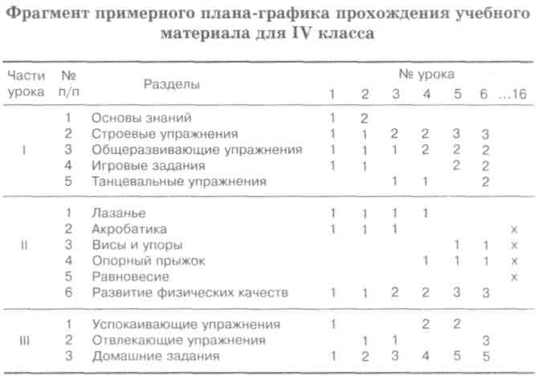
Цифры в таблице обозначают номера тем в рабочей программе. Так, например, на первом уроке согласно данному плану-графику в подготовительной части урока по разделу «Основы знаний» необходимо раскрыть тему номер один «Правила безопасности во время занятий». Эта тема рассчитана на одно повторение (тема 1/1), поэтому в дальнейшем уже не будет встречаться. Начинается освоение строевых приемов (тема 1/2) из раздела «Строевые упражнения». Эта тема рассчитана на два повторения, т.е. будет даваться на двух уроках. В связи с этим цифра «1» в плане-графике в этом виде упражнений есть еще и на
56
втором уроке. Подобным же образом необходимо рассматривать и цифры по другим видам упражнений.
В основной части предусмотрено три вида упражнений: лазанье, акробатика и развитие физических качеств. Чем сложнее упражнение, тем больше повторений (уроков) оно требует для освоения. При этом количество повторений тем в рабочей программе и плане-графике должно быть одинаковым. Так, например, если в рабочей программе в разделе «Лазанье» теме 1 (лазанье по канату в три приема) отводится четыре повторения (тема 1/4), т. е. четыре урока, то и в плане-графике цифра «1» должна повториться в четырех уроках. После освоения первой темы можно переходить ко второй теме и т. д. Поэтому при составлении этих документов вначале число повторений каждой темы необходимо проставлять карандашом. И только тогда, когда весь материал будет распределен в плане-графике согласно требованиям к уроку, можно подготовить чистовой вариант.
Как видно из приведенных примеров рабочей программы и плана-графика, в них не предусматривается повторение ранее освоенных упражнений. Однако это вовсе не означает, что в дальнейшем эти упражнения не используются. На уроках ранее освоенные упражнения повторяются в качестве разминки или подводящих и подготовительных упражнений. Продемонстрируем это на следующем примере. В рабочей программе и плане-графике на освоение строевых приемов отводится два урока, но в дальнейшем эти приемы фактически используются на каждом уроке для организации учащихся, но обучение уже не ведется. Так же могут и должны использоваться ранее освоенные упражнения и из других видов упражнений по принципу снежного кома с учетом того, чтобы к концу прохождения раздела гимнастики учащиеся могли выполнять комбинации из ранее освоенных упражнений.
Имея рабочую программу и план-график, можно всегда составить план-конспект для конкретного урока, или план-урока*-При этом следует иметь в виду, что студентам на учебной и педагогической практике и начинающим учителям желательно составлять более подробные планы-конспекты для каждого урока, а по мере накопления опыта постепенно переходить к плану урока. Для удобства составления планов-конспектов рабочую программу и план-график необходимо размещать на отдельных
* Примерные планы-конспекты и планы уроков для различных возрастных групп приводятся в приложениях, а методика их составления дается в главе «Урок гимнастики в школе».
57

листах бумаги или картона: слева — рабочую программу, справа — план-график. В практике работы отдельных учителей, особенно при планировании других разделов программы, используется упрощенный вариант составления плана-графика: без предварительной разработки рабочей программы. Так, например, с левой стороны графика размещается основное содержание программы, а с правой, где указаны номера уроков, крестиками отмечается, на каких уроках и что будет изучаться. Однако мы считаем, что такой вариант не раскрывает технологию планирования по гимнастике и не может быть рекомендован студентам и начинающим учителям. Здесь фактически можно увидеть такую же разницу, какая существует между планом-конспектом и планом урока, предлагаемым для более опытных учителей.
Как показывает опыт работы лучших учителей физической культуры, кроме документов планирования, рассмотренных выше, в идеале каждый учитель должен постепенно накапливать серию методических материалов:
- Комплексы общеразвивающих упражнений для разных классов.
- Серии подготовительных и подводящих упражнений.
- Обучающие программы для освоения наиболее сложных двигательных действий.
- Контролирующие программы для проверки основ знаний.
- Наборы упражнений для домашних заданий.
- Картотеку подвижных игр и игровых заданий для различных частей урока.
2.3. ДОКУМЕНТЫ ПЛАНИРОВАНИЯ ДЛЯ I-IV КЛАССОВ
Каждый урок физической культуры должен иметь ясную целевую направленность, конкретные и четкие педагогические задачи, которые определяют его содержание, выбор методов, средств обучения и воспитания, способов организации учащихся. На каждом уроке решается, как правило, комплекс взаимосвязанных задач: образовательных, оздоровительных и воспитательных. Оздоровительные и воспитательные задачи проходят через весь процесс физического воспитания и решаются на каждом уроке.
Вместе с тем отличительной особенностью учебных занятий в начальной школе является акцент на решении образовательных задач: овладении школой движений, формировании элементар-
58
ных знаний об основах физической культуры и здоровом образе жизни. Большое внимание на каждом уроке учитель должен уделять воспитанию у учащихся таких нравственных и волевых качеств, как дисциплинированность, доброжелательное отношение к товарищам, честность, отзывчивость, смелость во время выполнения физических упражнений, а также содействовать развитию психических процессов (представления, памяти, мышления и др.).
Каждый урок является звеном системы уроков, увязанных в логическую последовательность, построенных друг за другом и направленных на освоение учебного материала конкретной темы. В свою очередь темы необходимо согласовывать между собой, определять объем учебного материала с учетом этапа обучения двигательным действиям, положительного и отрицательного переноса, подготовленности учащихся класса. Младший школьный возраст — благоприятный период для развития координационных способностей, скоростных (реакции и частоты движений), выносливости к умеренным нагрузкам, скоростно-силовых способностей.
Контроль и оценка в младшем школьном возрасте применяются таким образом, чтобы стимулировать ученика к совершенствованию и самоопределению, улучшению результатов, повышению активности. Оценка успеваемости должна складываться, главным образом, из качественных критериев оценки (отметки) уровня достижений учащегося, к которым относятся: качество овладения программным материалом, включающим основы знаний, способы двигательной, физкультурно-оздоровительной и спортивной деятельности. Особого внимания должны заслуживать систематичность и регулярность занятий физическими упражнениями и интерес, проявляемый при этом. При оценке достижений учеников в большей мере следует ориентироваться на индивидуальные темпы продвижения в развитии их двигательных способностей.
Гимнастические упражнения являются одной из основных частей содержания уроков физической культуры, физкультурно-оздоровительных мероприятий в режиме школьного дня, внеклассной работы и самостоятельных занятий. В программный материал I-IV классов входят простейшие виды построений и перестроений, большой круг общеразвивающих упражнений без предметов и с разнообразными предметами, упражнения в лазанье и перелезании, в равновесии, несложные акробатические и танцевальные упражнения и упражнения на гимнастических снарядах. Особое значение имеют общеразвивающие
59

упражнения без предметов. С их помощью можно успешно решать самые разнообразные задачи. Новизна и необычность являются несомненными признаками, по которым их можно отнести к упражнениям, оказывающим большое влияние на развитие разнообразных координационных способностей. В каждый урок следует вносить новые общеразвивающие упражнения или их варианты, так как многократное повторение одних и тех же упражнений не дает нужного эффекта, будет неинтересно ученикам. Если применяются знакомые упражнения, их следует выполнять при изменении отдельных характеристик движения (пространственных, временных, силовых).
Одним из важнейших средств всестороннего развития способностей учащихся, усвоения разнообразных навыков (письмо, рисование, резьба, лепка, конструирование) и стимулирования умственной активности младших школьников являются общеразвивающие упражнения с предметами.
Значительное место на уроках с учащимися младших классов отводится подвижным играм и игровым заданиям. В занятиях с учащимися I—II классов обычно проводится одна-две игры, III-IV классов — по одной. При этом рекомендуется вначале, особенно в I классе, давать групповые игры. С приобретением двигательного опыта и с повышением у детей интереса к коллективной деятельности можно включать в уроки командные игры с элементами соревнования. Игры необходимо подбирать так, чтобы их двигательное содержание не повторялось при выполнении других упражнений. Например, при обучении кувыркам не следует проводить игру с кувырками. Во-первых, при обучении кувыркам учитель стремится к тому, чтобы дети овладели техникой кувырка, и часто избирает для этого метод расчлененного разучивания, а кувырки в игре, выполняемые как элементы игрового процесса, не будут выполняться так точно, как того хотелось бы, и, следовательно, не будут способствовать закреплению пройденного на уроке материала. Во-вторых, сочетание кувырков как одного из основных видов упражнения в уроке и кувырков в игре создает предпосылки для одностороннего, ограниченного воздействия на организм учащихся. Не следует также включать в игры еще малоосвоенные упражнения, так как это может привести к образованию неправильного навыка в движениях. При выборе игры существенное значение имеет ее содержание. Не рекомендуется на одном уроке проводить игру со сложными правилами и вести обучение технически сложным упражнениям.
Комплексной программой по физическому воспитанию в начальных классах общеобразовательной школы для освоения ба-
зовой части содержания программного материала раздела гимнастики при двухразовых занятиях в неделю отводится по 16 уроков на каждый класс. Приведем примерные рабочие программы и планы-графики прохождения учебного материала для учащихся начальной школы.
Тематизированная рабочая программа для I класса
I. Подготовительная часть урока
1. Основы знаний.
Тема 1/1 — названия снарядов, используемых в занятиях с учащимися I класса, правила безопасности во время занятий.
Тема 2/1 — признаки правильной ходьбы, бега.
2. Строевые приемы.
Тема 1/1 — основная стойка.
Тема 2/4 — повороты налево и направо на месте.
- Построения и перестроения. Тема 1/3 — построение в колонну. Тема 2/3 — построение в шеренгу. Тема 3/3 — построение в круг. Тема 4/3 — перестроение по звеньям.
- Передвижения.
Тема 1/4 — команды: «Шагом — МАРШ!» и «Класс — СТОЙ!».
5. Размыкания и смыкания.
Тема 1/3 — размыкание на поднятые в стороны руки.
6. Общеразвивающие упражнения (ОРУ)*.
Тема 1/2 — основные положения рук и движения ими. Тема 2/2 — основные положения ног и движения ими. Тема 3/2 — основные положения и движения туловищем. Тема 4/4 — ОРУ без предметов. Тема 5/2 — ОРУ с большими мячами. Тема 6/4 — ОРУ со скакалками.
7. Игровые задания.
Тема 1/2 — «У ребят порядок строгий». Тема 2/4 — «Быстро стройся».
8. Танцевальные упражнения.
Тема 1/3 — приставные шаги.
Тема 2/2 — шаг с подскоком.
Тема 3/4 — шаг галопа в сторону.
"Примерные комплексы по классам приводятся в соответствующем разделе

60
61

II. Основная часть урока
1. Лазанье и перелезание.
Тема 1/4 — лазанье по наклонно поставленным скамейкам (30°).
Тема 2/4 — подтягивание лежа на животе по горизонтальной скамейке.
Тема 3/4 — лазанье по гимнастической стенке.
Тема 4/3 — перелезание через гимнастическую скамейку и горку матов.
2. Акробатические упражнения.
Тема 1/3 — группировка. Тема 2/3 — перекаты.
3. Прыжки.
Тема 1/2 — прыжки на месте с поворотом на 90°. Тема 2/2 — прыжки с высоты (в глубину) до 30-40 см. Тема 3/2 — прыжки через длинную скакалку.
4. Упражнения в равновесии (на гимнастической скамейке).
Тема 1/3 — стойка и ходьба на носках.
Тема 2/3 — перешагивания через мячи. Тема 3/3 — повороты на 90°.
5. Подвижные игры*-
Учитель подбирает согласно задачам урока.
III. Заключительная часть урока Тема 1 — успокаивающие упражнения (даются на каждом
уроке). Тема 2 — отвлекающие упражнения (даются на каждом уроке). Тема 3 — домашние задания (даются на каждом уроке).
Тематизированная рабочая программа для II класса
1. Подготовительная часть урока
1. Основы знаний.
Тема 1/1 — правила безопасности во время занятий, названия снарядов и инвентаря, используемых на занятиях с учащимися II класса.
Тема 2/1 — признаки правильной осанки.
2. Построения и перестроения.
Тема 1/3 — перестроение из одной шеренги в две. Тема 2/4 — перестроение из одной колонны по одному в колонну по два на месте.
3. Размыкания и смыкания.
Тема 1/3 — размыкание и смыкание приставными шагами влево. Тема 2/3 — размыкание и смыкание приставными шагами
вправо. Тема 3/3 — размыкание и смыкание приставными шагами от
середины.
4. Передвижения.
Тема 1/3 — на указанные ориентиры. Тема 2/3 — по кругу.
5. Общеразвивающие упражнения.
Тема 1/3 — ОРУ без предметов.
Тема 2/3 — ОРУ с гимнастическими палками. Тема 3/3 — ОРУ с большими мячами. Тема 4/3 — ОРУ со скамейками. Тема 5/4 — ОРУ с обручами.
6. Танцевальные упражнения.
Тема 1/2 — III позиция ног.
Тема 2/3 — переменный шаг.
Тема 3/4 — шаги польки.
Тема 4/4 — сочетание танцевальных шагов с ходьбой.
77. Основная часть урока
1. Лазанье и перелезание.
Тема 1/2 — лазанье по гимнастической скамейке под углом 40° в упоре присев и упоре стоя на коленях.
Тема 2/2 — лазанье по гимнастической стенке с одновременным перехватом рук и перестановкой ног.
Тема 3/2 — лазанье по гимнастической скамейке, поставленной под углом, лежа на животе, подтягиваясь руками.
Тема 4/2 — перелезание через бревно высотой 60 см.
2. Акробатические упражнения.
Тема 1/4 — кувырок вперед.
Тема 2/3 — кувырок в сторону.
Тема 3/2 — стойка на лопатках согнув ноги.
Тема 4/3 — из стойки на лопатках согнув ноги перекатом вперед упор присев.
Тема 5/3 — комбинация для совершенствования и контрольного урока*-
3. Прыжки.
Тема 1/3 — прыжки через короткую скакалку, вращаемую вперед.

'Перечень рекомендуемых игр приводится в приложениях.
'Примерные комбинации по отдельным видам для каждого класса приво дятся в соответствующих разделах.

62
63

Тема 2/2 — прыжки на месте с поворотом на 180". Тема 3/2 — прыжки с высоты (в глубину) до 60 см.
4. Упражнения в равновесии (бревно высотой до «60 см).
Тема 1/1 — стойка на двух ногах и одной ноге с закрытыми
глазами.
Тема 2/1 — ходьба по рейке гимнастической скамейки и бревну.
Тема 3/2 — повороты кругом.
Тема 4/3 — комбинация для совершенствования навыков и контрольного урока.
5. Упражнения в висах и упорах.
Тема 1/2 — висы стоя.
Тема 2/2 — висы лежа. Тема 3/2 — смешанные упоры. Тема 4/2 — висы. Тема 5/2 — упор на коне, бревне.
Тема 6/3 — подтягивание из виса (мальчики); из виса лежа (девочки).
6. Подвижные игры.
Учитель подбирает согласно задачам урока.
III. Заключительная часть урока
Тема 1 — успокаивающие упражнения (даются на каждом
уроке). Тема 2 — отвлекающие упражнения (даются на каждом уроке). Тема 3 — домашние задания (даются на каждом уроке).
Тематизированная рабочая программа для III класса
/. Подготовительная часть урока
1. Основы знаний.
Тема 1/1 — правила безопасности во время занятий, названия снарядов и инвентаря, используемых на занятиях с учащимися III класса.
Тема 2/1 — значение напряжения и расслабления мышц.
2. Передвижения.
Тема 1/2 — повороты направо и налево в движении. Тема 2/2 — по диагонали. Тема 3/2 — противоходом. Тема 4/3 — змейка.
Тема 5/3 — изменение скорости движения по командам: «Шире шаг!», «Короче шаг!», «Чаще шаг!», «Ре-же!».
3. Общеразвивающие упражнения.
Тема 1/2 — ОРУ без предметов.
Тема 2/2 — ОРУ с гимнастическими палками.
Тема 3/3 — ОРУ со скакалками.
Тема 4/3 — ОРУ с большими мячами.
Тема 5/3 — ОРУ с обручами.
Тема 6/3 — ОРУ с использованием гимнастических скамеек.
4. Танцевальные упражнения.
Тема 1/3 — русский шаг.
Тема 2/3 — шаги галопа в парах.
//. Основная часть урока
1. Лазанье и перелезание.
Тема 1/4 — лазанье по канату на согнутых руках с захватом ногами скрестно. Тема 2/2 — перелезание через бревно высотой 90 см. Тема 3/2 — перелезание через коня в ширину (высота 90 см).
2. Акробатические упражнения.
Тема 1/2 — два-три кувырка вперед.
Тема 2/2 — стойка на лопатках.
Тема 3/3 — из положения лежа на спине «мост».
Тема 4/2 — перекат назад в группировке с последующей опорой руками за головой.
Тема 5/3 — комбинация для совершенствования и контрольного урока.
3. Прыжки.
Тема 1/2 — прыжки на месте на двух ногах с поворотом на 270°, согнув ноги и ноги врозь, прыжки с места на заданную длину по ориентиру в пределах 0,6-1 м с открытыми и закрытыми глазами.
Тема 2/2 — прыжки по разметкам с продвижением вперед и с высоты до 80 см с мячом и точным приземлением.
Тема 3/4 — прыжки через скакалку с вращением назад.
4. Упражнения в равновесии (бревно от 80 см до 1 м).
Тема 1/3 — ходьба приставными шагами.
Тема 2/2 — повороты на носках.
Тема 3/2 — приседание и переход в упор присев, упор стоя на колене, сед.
Тема 4/3 — комбинация для совершенствования и контрольного урока.
5. Упражнения в висах и упорах.
Тема 1/2 — упражнения в смешанных висах. Тема 2/2 — упражнения в смешанных упорах.

64
3 Методика преподавания гимнастики в школе
65

Тема 3/3 — упражнения в висах и упорах.

6. Подвижные игры. Учитель подбирает согласно задачам урока.
III. Заключительная часть урока
Тема 1 — успокаивающие упражнения. Тема 2 — отвлекающие упражнения. Тема 3 — домашние задания.
Тематизированная рабочая программа для IV класса
I. Подготовительная часть урока
1. Основы знаний.
Тема 1/2 — правила безопасности во время занятий, названия снарядов, используемых на занятиях с учащимися IV класса.
2. Строевые приемы.
Тема 1/2 — выполнение команд: «Равняйсь!», «Смирно!»
«Вольно!». Тема 2/2 — расчет по порядку. Тема 3/2 — поворот кругом на месте. Тема 4/3 — рапорт учителю.
3. Перестроения.
Тема 1/3 — перестроение из одной шеренги в три уступами. Тема 2/3 — перестроение из одной колонны по одному в колонну по три (четыре) поворотом в движении.
4. Общеразвивающие упражнения.
Тема 1/5 — комплекс ритмической гимнастики.
Тема 2/3 — ОРУ с гимнастическими палками.
Тема 3/4 — ОРУ с набивными мячами.
Тема 4/4 — ОРУ с использованием гимнастических скамеек.
5. Игровые задания.
Тема 1/2 — «Класс — СМИРНО!».
6. Танцевальные упражнения.
Тема 1/3 — I и II позиции ног, позиции рук.
Тема 2/3 — вальсовый шаг.
Тема 3/4 — элементы народных танцев.
II. Основная часть урока
1. Лазанье и перелезание. Тема 1/4 — лазанье по канату в три приема. Тема 2/2 — перелезание через бревно высотой 1 м.
Тема 3/3 — преодоление полосы препятствий изученными способами.
2. Акробатические упражнения.
Тема 1/4 — кувырок назад в группировке.
Тема 2/2 — кувырок назад и перекатом назад, стойка на лопатках.
Тема 3/3 — комбинация для совершенствования и контрольного урока.
3. Прыжки.
Тема 1/1 — прыжки на месте с поворотом на 360°.
Тема 2/1 — прыжки через набивные мячи согнув ноги и ноги
врозь. Тема 3/3 — вскок в упор стоя на коленях на горку матов, коня,
козла на высоту 80-100 см и соскок махом руками
вперед.
4. Упражнения в равновесии.
Тема 1/2 — ходьба по бревну большими шагами и выпадами. Тема 2/2 — ходьба на носках и повороты на 90 и 180°. Тема 3/2 — опускание в упор и упор стоя на колене. Тема 4/3 — комбинация для совершенствования и контрольного урока.
5. Упражнения в висах и упорах.
Тема 1/2 — висы согнувшись, углом, прогнувшись.
Тема 2/2 — висы на согнутых руках и ногах (вис завесом двумя); вис на одной (вис завесом); вис на согнутых ногах.
Тема 3/2 — упоры (мальчики на брусьях и перекладине), девочки на брусьях р/в.
Тема 4/3 — комбинация для совершенствования и контрольного урока.
6. Упражнения на развитие физических качеств.
Тема 1 — сгибание и разгибание рук в упоре лежа, руки на гимнастической скамейке (мальчики 8-10 раз, девочки 5-6 раз).
Тема 2 — подтягивание из виса (мальчики), из виса лежа (девочки).
Тема 3 — из виса на гимнастической стенке поднимание согнутых ног.
III. Заключительная часть урока
успокаивающие упражнения, отвлекающие упражнения, домашние задания.
Тема1 Тема 2 ТемаЗ

66

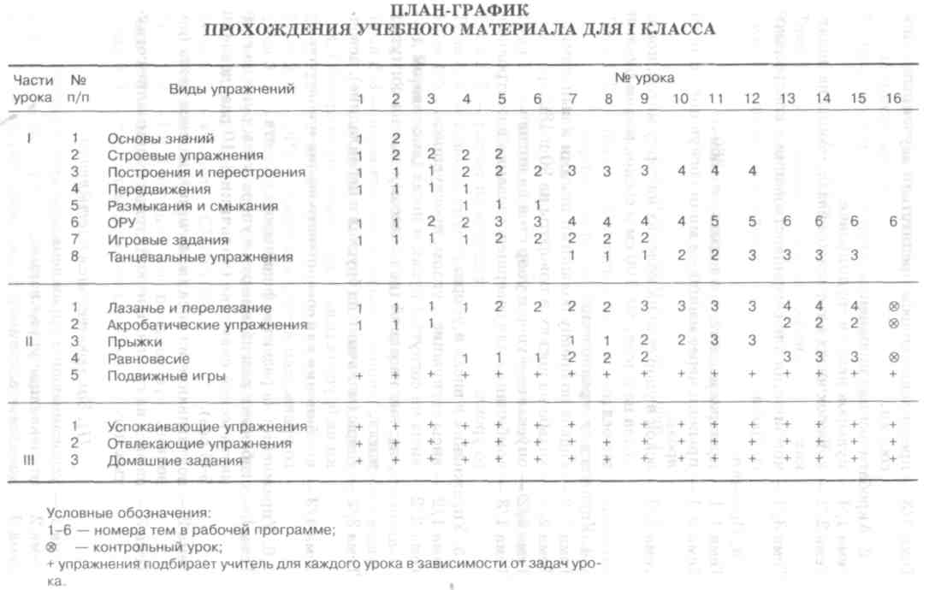
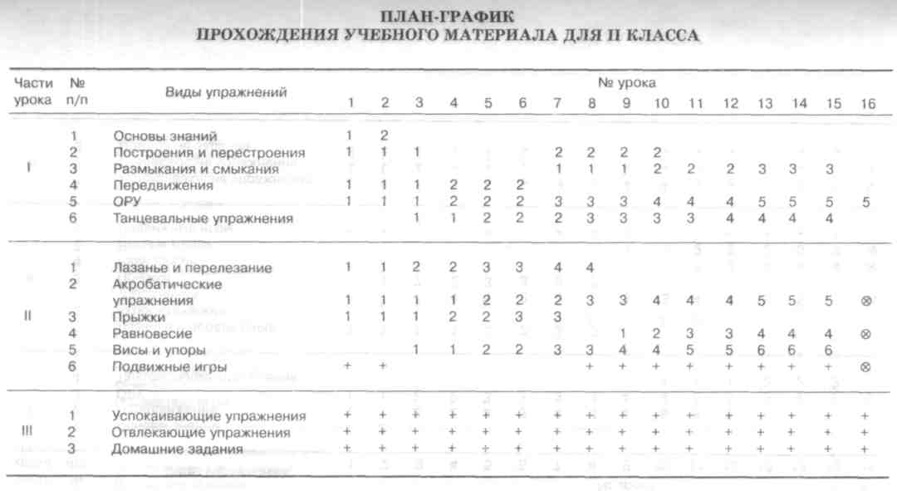

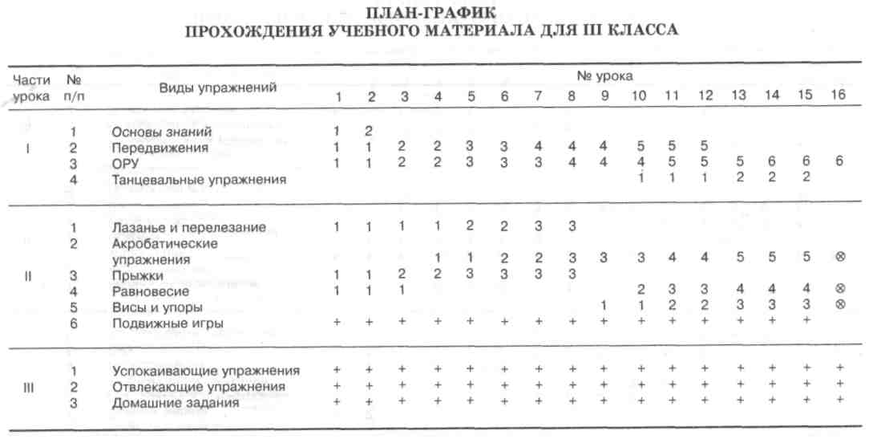
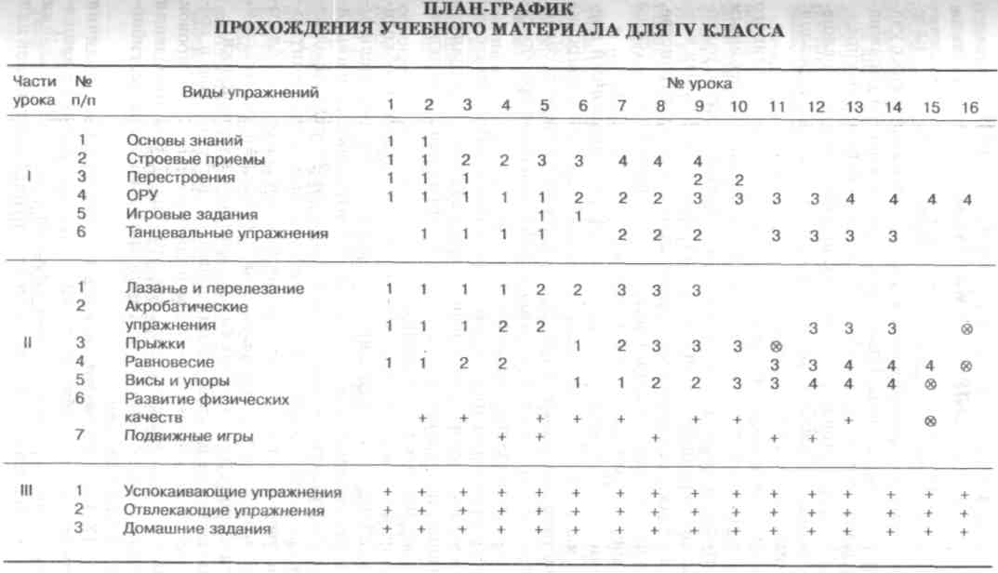
2.4. ДОКУМЕНТЫ ПЛАНИРОВАНИЯ ДЛЯ V-IX КЛАССОВ

Обучение гимнастическим упражнениям, начатое в I-IV классах, обогащается, расширяется и углубляется на занятиях с учащимися средней школы. Более сложными становятся упражнения в построениях и перестроениях, общеразвивающие упражнения без предметов и с предметами, акробатические упражнения, опорные прыжки, упражнения в висах и упорах на различных гимнастических снарядах.
Большое разнообразие и возможность строго направленного воздействия делают гимнастические упражнения незаменимым средством и методом развития координационных (ритма, равновесия, дифференцирования пространственных, временных и силовых параметров движений, ориентирования в пространстве, согласования движений) и кондиционных способностей (силы рук, ног, туловища, силовой выносливости, гибкости).
Начиная с V класса усиливается дифференцированный подход к мальчикам и девочкам при выборе снарядов, дозировке гимнастических упражнений. Для повышения интереса, содействия эстетическому воспитанию большое значение приобретает музыкальное сопровождение занятий.
После овладения отдельными элементами гимнастические упражнения рекомендуется выполнять в связках, варьировать сочетания, последовательность и число упражнений, включенных в несложные комбинации.
Занятия по отделениям, строгая регламентация, необходимость соблюдения дисциплины и порядка позволяют воспитывать такие волевые качества, как самостоятельность, дисциплинированность, чувство коллективизма. В свою очередь упражнения на снарядах содействуют воспитанию смелости, решительности, уверенности. Гимнастические упражнения создают благоприятные условия для определения достижений учащихся и, как следствие, для воспитания самоконтроля и самооценки.
Гимнастические упражнения в связи с доступностью и возможностью использования их для индивидуальных тренировок являются хорошим средством для организации и проведения самостоятельных занятий, особенно при развитии силы, гибкости и улучшении осанки.
В V-IX классах увеличиваются индивидуальные различия школьников, что необходимо учитывать при обучении движениям, развитии двигательных способностей, осуществлении процесса воспитания. В этой связи для группы школьников или
72
отдельных учащихся следует дифференцировать задачи, содержание, темп освоения программного материала, оценку их достижений. Дифференцированный и индивидуальный подходы особенно важны для учащихся, имеющих низкие и высокие результаты в области физической культуры.
В данный период жизни детей развитие координационных способностей необходимо органично увязать с воспитанием скоростных, скоростно-силовых способностей, а также с развитием выносливости и гибкости.
Большое значение в подростковом возрасте придается решению воспитательных задач: выработки привычки к самостоятельным занятиям физическими упражнениями, воспитания ценностных ориентации на здоровый образ жизни. Усилению мотивации занятий на уроках гимнастики способствует привлечение подростков к оценке упражнений, руководству отделением, помощи в обучении, подготовке и организации занятий, демонстрации упражнений.
В подростковом возрасте усиливается значимость обучения учащихся знаниям по физической культуре, формы передачи которых на уроках зависят от содержания самих занятий, этапа обучения, условий проведения занятий. Наиболее целесообразно сообщение знаний увязывать с освоением и совершенствованием конкретных двигательных действий, развитием двигательных способностей, формированием умений самостоятельно осуществлять физкультурно- оздоровительную деятельность.
Оценка успеваемости в V-IX классах проводится на общих основаниях и включает в себя качественные и количественные показатели: уровень соответствующих знаний, степень владения двигательными умениями и навыками, умение осуществлять физкультурно-оздоровительную деятельность, выполнение учебных нормативов. Оценка должна стимулировать активность подростка, интерес к занятиям гимнастикой, желание улучшить собственный результат.
Комплексной программой для учащихся основной и средней школы при двухразовых занятиях в неделю на освоение базовой части раздела гимнастики отводится по 14 уроков.
Тематизированная рабочая программа для V класса
I. Подготовительная часть урока
1. Основы знаний. Тема 1/1 — обеспечение техники безопасности при выполнении упражнений.
73

Тема 2/1 — значение гимнастических упражнений для сохранения правильной осанки, развития силовых способностей и гибкости.
Тема 3/5 — основы выполнения гимнастических упражнений, предусмотренных программой, страховка и помощь во время выполнения упражнений (дается непосредственно во время обучения упражнениям).
2. Перестроения.
Тема 1/4 — перестроение из одной колонны в колонну по два, четыре дроблением и сведением и обратное перестроение разведением и слиянием.
3. Общеразвивающие упражнения.
Тема 1/2 — ОРУ без предметов.
Тема 2/3 — ОРУ у опоры.
Тема 3/3 — ОРУ со скакалками. Тема 4/3 — ОРУ с палками. Тема 5/3 — ОРУ с гантелями.
II. Основная часть урока
1. Акробатические упражнения.
Тема 1/3 — комбинация для совершенствования и контрольного урока.
2. Прыжки.
Тема 1/4 — вскок в упор присев и соскок прогибаясь с козла в ширину (высота 80-100 см).
3. Упражнения в равновесии (девочки).
Тема 1/3 — учебная комбинация 1*-
Тема 2/2 — учебная комбинация 2.
Тема 3/4 — комбинация для совершенствования и контрольного урока.
4. Упражнения на низкой перекладине (мальчики).
Тема 1/2 — вис прогнувшись на перекладине.
Тема 2/3 — упор ноги врозь одной (упор верхом) и соскок перемахом другой с поворотом на 90°.
Тема 3/3 — комбинация для совершенствования и контрольного урока.
5. Упражнения на низких брусьях (мальчики).
Тема 1/2 — упор на предплечьях. ,-
Тема 2/2 — упор на руках.
Тема 3/3 — сед ноги врозь и сед на бедре.
См. в разделе «Упражнения в равновесии» для соответствующего класса.
Тема 4/3 — комбинация для совершенствования и контрольного урока.
6. Упражнения на брусьях р/в (девочки).
Тема 1/2 — вис на в/ж.
Тема 2/1 — вис присев на н/ж.
Тема 3/1 — вис лежа на н/ж.
Тема 4/2 — вис лежа ноги врозь одной (верхом) и упор сзади на н/ж.
Тема 5/3 — комбинация для совершенствования навыков и контрольного урока.
7. Упражнения на развитие физических качеств.
Тема 1 — упражнения на развитие гибкости.
Тема 2 — упражнения на развитие силы отдельных групп мышц.
Тема 3 — комплексное развитие физических качеств посредством круговой тренировки.
III. Заключительная часть урока
Тема 1 — успокаивающие упражнения. Тема 2 — отвлекающие упражнения. Тема 3 — домашние задания.
Тематизированная рабочая программа для VI класса
I. Подготовительная часть урока
1. Основы знаний.
Тема 1/1 — обеспечение техники безопасности при выполнении упражнений.
Тема 2/6 — основы выполнения гимнастических упражнений, предусмотренных программой; страховка и помощь во время выполнения упражнений (дается непосредственно во время обучения упражнениям).
- Передвижения. Тема 1/3 — строевой шаг.
- Размыкания и смыкания.
Тема 1/3 — размыкание и смыкание налево. Тема 2/3 — размыкание и смыкание направо. Тема 3/3 — размыкание и смыкание от середины.
4. Общеразвивающие упражнения.
Тема 1/2 — ОРУ без предметов.
Тема 2/3 — ОРУ с использованием гимнастических скамеек. Тема 3/3 — ОРУ с гантелями.

74
75

Тема 4/3 — ОРУ у опоры. Тема 5/3 — ОРУ с обручем.
//. Основная часть урока
1. Акробатические упражнения.
Тема 1/2 — из стойки ноги врозь наклоном назад «мост» с помощью.
Тема 2/3 — комбинация для совершенствования и контрольного урока (отдельно для мальчиков и девочек).
2. Прыжки.
Тема 1/4 — прыжок ноги врозь через козла в ширину на высоте 100-110 см.
3. Упражнения в равновесии (девочки).
Тема 1/3 — учебная комбинация 1.
Тема 2/2 — учебная комбинация 2.
Тема 3/3 — комбинация для совершенствования и контрольного урока.
4. Упражнения на низкой перекладине (мальчики).
Тема 1/2 — упор сзади.
Тема 2/3 — подъем переворотом махом одной, толчком другой. Тема 3/3 — комбинация для совершенствования и контрольного урока.
5. Упражнения на брусьях (мальчики).
Тема 1/2 — размахивание на предплечьях.
Тема 2/1 — размахивание в упоре на руках.
Тема 3/2 — размахивание в упоре.
Тема 4/3 — комбинация для совершенствования и контрольного урока.
6. Упражнения на брусьях р/в (девочки).
Тема 1/2 — из виса стоя прыжком упор на н/ж.
Тема 2/2 — из виса на в/ж размахивание изгибами.
Тема 3/3 — комбинация для совершенствования и контрольного урока.
7. Упражнения на развитие физических качеств.
Тема 1 — упражнения на развитие гибкости.
Тема 2 — упражнения на развитие силы отдельных групп мышц. Тема 3 — комплексное развитие физических качеств посредством круговой тренировки.
III. Заключительная часть урока
Тема 1 — успокаивающие упражнения. Тема 2 — отвлекающие упражнения. Тема 3 — домашние задания.
76
Тематизированная рабочая программа для VII класса
I. Подготовительная часть урока
1. Основы знаний.
Тема 1/1 — обеспечение техники безопасности при выполнении упражнений.
Тема 2/6 — основы выполнения гимнастических упражнений, предусмотренных программой; страховка и помощь (дается непосредственно во время обучения упражнениям).
- Строевые приемы. Тема 1/2 — повороты на 45°.
- Передвижения.
Тема 1/4 — изменение длины шага по командам «Полный шаг!» и «Пол-шага!».
4. Общеразвивающие упражнения.
Тема 1/3 — ОРУ без предметов (поточным способом). Тема 2/3 — ОРУ у опоры. Тема 3/2 — ОРУ со скакалками. Тема 4/2 — ОРУ с набивными мячами. Тема 5/4 — ритмическая гимнастика.
II. Основная часть урока
1. Акробатические упражнения.
Мальчики
Тема 1/2 — кувырки вперед в стойку на лопатках. Тема 2/3 — стойка на голове согнув ноги.
Тема 3/3 — комбинация для совершенствования навыков и контрольного урока. Девочки Тема 1/2 — кувырок назад в полушпагат.
Тема 2/3 — комбинация для совершенствования навыков и контрольного урока.
2. Прыжки.
Тема 1/4 — прыжок согнув ноги через козла в ширину (мальчики), прыжок ноги врозь через козла в ширину (девочки).
3. Упражнения в равновесии (девочки).
Тема 1/2 — расхождение вдвоем при встрече.
Тема 2/3 — учебная комбинация.
Тема 3/3 — комбинация для совершенствования и контрольного урока.
77

V

4. Упражнения на средней перекладине (мальчики).
Тема 1/2 — из упора ноги врозь правой (левой) поворот кругом перемахом левой (правой) назад.
Тема 2/2 — подъем переворотом толчком двумя.
Тема 3/3 — комбинация для совершенствования и контрольного урока.
5. Упражнения на брусьях (мальчики).
Тема 1/2 — из размахивания в упоре соскок махом назад. Тема 2/3 — комбинация для совершенствования и контрольного урока.
6. Упражнения на брусьях р/в (девочки).
Тема 1/4 — из виса стоя подъем переворотом на в/ж махом одной, толчком другой.
Тема 2/3 — комбинация для совершенствования навыков и контрольного урока.
7. Упражнения на развитие физических качеств.
Тема 1 — упражнения на гибкость.
Тема 2 — упражнения на развитие силы отдельных групп мышц.
Тема 3 — комплексное развитие физических качеств посредством круговой тренировки.
III. Заключительная часть урока
Тема 1 — успокаивающие упражнения. Тема 2 — отвлекающие упражнения. Тема 3 — домашние задания.
Тематизированная рабочая программа для VIII класса
/. Подготовительная часть урока
1. Основы знаний.
Тема 1/1 — обеспечение техники безопасности при выполнении упражнений.
Тема 2/1 — значение гимнастических упражнений для развития координационных способностей.
Тема 3/1 — упражнения для самостоятельной тренировки.
Тема 4/6 — страховка и помощь во время занятий (дается непосредственно во время обучения упражнениям).
2. Передвижения.
Тема 1/3 — переход с шага на месте к передвижению по команде «Прямо!».
3. Общеразвивающие упражнения.
Тема 1/2 — ОРУ без предметов.
Тема 2/3 — ОРУ с обручем.
Тема 3/3 — ОРУ с гантелями.
Тема 4/2 — ОРУ у опоры.
Тема 5/4 — ритмическая гимнастика.
//. Основная часть урока
1. Акробатические упражнения.
Мальчики
Тема 1/1 — кувырок назад в упор стоя ноги врозь.
Тема 2/2 — длинный кувырок.
Тема 3/2 — стойка на голове.
Тема 4/3 — комбинация для совершенствования навыков и контрольного урока. Девочки
Тема 1/2 — «мост» и поворот кругом в упор стоя на одном колене.
Тема 2/4 — комбинация для совершенствования навыков и контрольного урока.
2. Прыжки.
Мальчики
Тема 1/4 — прыжок согнув ноги через козла в длину (высота 110-115 см). Девочки Тема 1/4 — прыжок боком с поворотом на 90° через коня в ширину.
3. Упражнения в равновесии.
Тема 1/4 — учебная комбинация.
Тема 2/4 — комбинация для совершенствования навыков и контрольного урока.
Тема 1/2 — из виса на одной вне подъем на одной в упор ноги врозь одной вне (упор верхом вне).
4. Упражнения на средней перекладине (мальчики).
Тема 2/1 — из виса на согнутых ногах опускание в упор присев через стойку на руках.
Тема 3/3 — комбинация для совершенствования навыков и контрольного урока.
5. Упражнения на брусьях (мальчики).
Тема 1/2 — из седа ноги врозь кувырок вперед в сед ноги врозь.
Тема 2/2 — из размахивания в упоре на предплечьях подъем махом назад в сед ноги врозь.
Тема 3/3 — комбинация для совершенствования навыков и контрольного урока.

78
79

6. Упражнения на брусьях р/в (девочки).
Тема 1/6 — комбинация для совершенствования навыков и контрольного урока.
7. Упражнения на развитие физических качеств.
Тема 1 — упражнения на развитие гибкости.
Тема 2 — упражнения на развитие силы отдельных групп мышц.
Тема 3 — комплексное развитие физических качеств посредством круговой тренировки.
III. Заключительная часть урока
Тема 1 — успокаивающие упражнения. Тема 2 — отвлекающие упражнения. Тема 3 — домашние задания.
Тематизированная рабочая программа для IX класса
/. Подготовительная часть урока
1. Основы знаний.
Тема 1/1 — обеспечение техники безопасности. Тема 2/1 — упражнения для самостоятельной тренировки. Тема 3/6 — страховка и помощь во время занятий (дается непосредственно во время обучения упражнениям).
2. Передвижения.
Тема 1/3 — передвижение вперед (назад, в сторону) на определенное количество шагов по команде: «Два (три, четыре и т. д.) шага вперед (назад, в сторону) шагом—МАРШ!».
3. Общеразвивающие упражнения.
Тема 1/2 — ОРУ без предметов (поточным способом). Тема 2/3 — ОРУ со скакалками. Тема 3/3 — ОРУ с гантелями. Тема 4/2 — ОРУ со скамейками. Тема 5/4 — ритмическая гимнастика.
II. Основная часть урока
1. Акробатические упражнения.
Мальчики Тема 1/3 — из упора присев силой стойка на голове. Тема 2/2 — с трех шагов разбега кувырок вперед прыжком. Тема 3/3 — комбинация для совершенствования навыков и контрольного урока.
Девочки Тема 1/4 — равновесие на одной, выпад вперед и кувырок вперед. Тема 2/4 — комбинация для совершенствования и контрольного урока.
2. Прыжки.
Мальчики
Тема 1/4 — прыжок согнув ноги через козла в длину (высота 115 см). Девочки Тема 1/4 — прыжок боком через коня в ширину (высота 110 см).
3. Упражнения в равновесии (девочки).
Тема 1/5 — комбинация для совершенствования навыков и контрольного урока.
4. Упражнения на высокой перекладине (мальчики).
Тема 1/1 — из виса подъем переворотом в упор силой и медленное опускание в вис.
Тема 2/2 — из виса на одной (виса завесом) подъем в упор ноги врозь (упор верхом).
Тема 3/3 — комбинация для совершенствования навыков и контрольного урока.
5. Упражнения на брусьях (мальчики).
Тема 1/1 — из размахивания в упоре сгибание и разгибание рук на махе вперед.
Тема 2/2 — из размахивания в упоре на предплечьях подъем махом вперед в сед ноги врозь.
Тема 3/3 — комбинация для совершенствования навыков и контрольного урока.
6. Упражнения на брусьях р/в (девочки).
Тема 1/3 — вис прогнувшись на н/ж с опорой ступнями о в/ж и переворот в упор на н/ж.
Тема 2/4 — комбинация для совершенствования навыков и контрольного урока.
7. Упражнения на развитие физических качеств.
Тема 1 — упражнения на развитие гибкости.
Тема 2 — упражнения на развитие силы отдельных мышечных групп.
Тема 3 — комплексное развитие физических качеств посредством круговой тренировки.
///. Заключительная часть урока
Тема 1 — успокаивающие упражнения. Тема 2 — отвлекающие упражнения. Тема 3 — домашние задания.

80
81

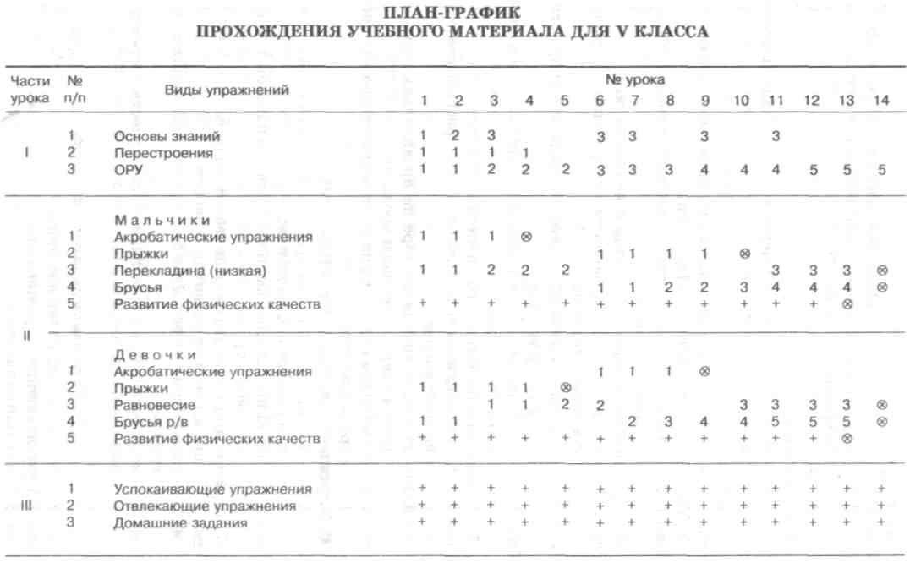
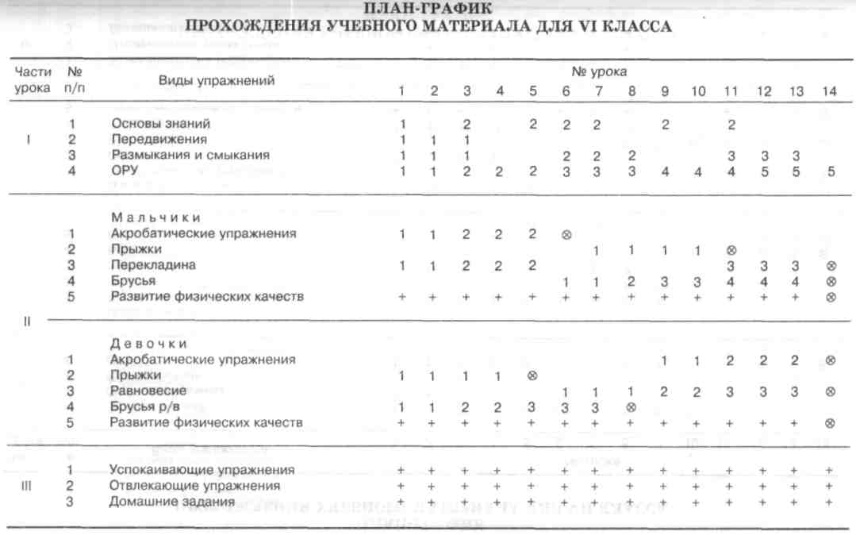

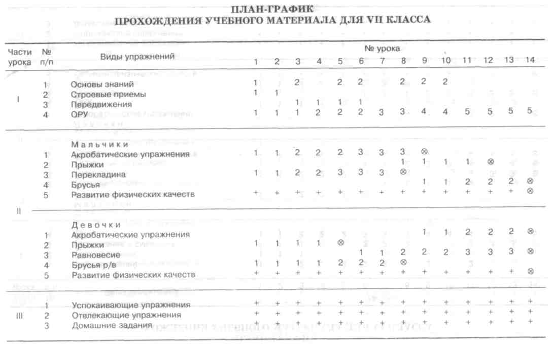
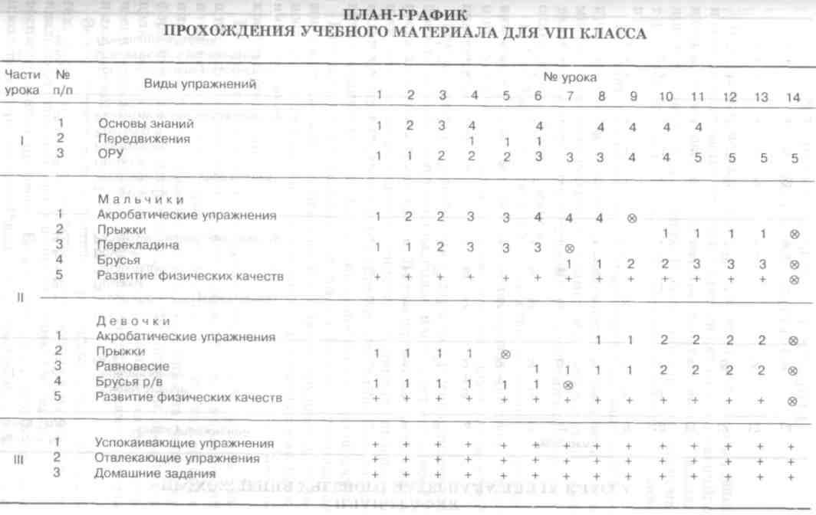

2.5. ДОКУМЕНТЫ ПЛАНИРОВАНИЯ ДЛЯ X-XI КЛАССОВ
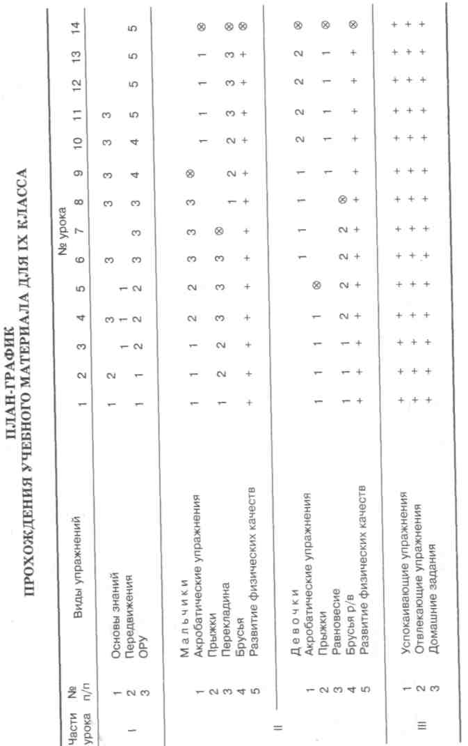
В старших классах продолжается более углубленное изучение и совершенствование техники гимнастических упражнений: в висах и упорах, опорных прыжках, акробатике, общеразвиваю-щих и строевых упражнениях. Вместе с тем в программный материал включены новые для освоения гимнастические упражнения.
На занятиях с юношами используются новые общеразвиваю-щие упражнения силовой направленности: с гантелями, гирями, на гимнастической стенке, скамейке и тренажерах; на занятиях с девушками — более сложные упражнения с предметами: скакалками, обручем, мячом.
Большей координационной сложностью отличаются общераз-вивающие упражнения без предметов, проведение их поточным и проходным способами, включение комплексов ритмической гимнастики.
Гимнастические упражнения в старших классах направлены прежде всего на развитие силы, силовой и скоростной выносливости различных групп мышц. В этом плане их отличает большая избирательная направленность. Материал программы включает также большой набор упражнений, влияющих на развитие различных координационных способностей и гибкости.
Гимнастические упражнения имеют большое прикладное значение: для подготовки юношей к будущей трудовой деятельности и службе в армии, для девушек — для выполнения функции материнства и также для воспитания у них грациозности, красоты движений.
Во время уроков учитель должен обращать внимание учащихся на большие возможности гимнастических упражнений не только для развития физических способностей, но и воспитания волевых качеств (особенно в упражнениях на снарядах), формирования красивой осанки, фигуры, походки, поз. В этих целя'х он сообщает необходимые сведения о влиянии гимнастических упражнений и об особенностях методики самостоятельных занятий.
Задачи физического воспитания, решаемые в старших классах, возрастные и половые особенности юношей и девушек накладывают свою специфику на организацию и методику учебно-воспитательного процесса. Более отчетливо, чем в среднем школьном возрасте, проявляются различия между юношами и
87

девушками, что требует дифференцированного подхода к выбору средств, методов и организации занятий.
Большое внимание следует уделять оздоровительным и воспитательным задачам, которые решаются на каждом уроке в тесной взаимосвязи с образовательными задачами и развитием двигательных способностей.
Важным условием успешной работы учителя является грамотное планирование программного материала. Основой для планирования учебных занятий является материал по овладению двигательными умениями и навыками и развитию соответствующих кондиционных и координационных способностей.
Для контроля за ходом учебно-воспитательного процесса нужно планировать контрольные упражнения. Они выполняются по ходу овладения навыками для корректировки обучения, в конце периода изучения какого-то раздела для оценки эффективности овладения навыками.
Тематизированная рабочая программа для X класса
Юноши
I. Подготовительная часть урока
1. Основы знаний.
Тема 1/1 — обеспечение техники безопасности. Тема 2/2 — основы биомеханики гимнастических упражнений. Тема 3/3 — влияние упражнений на телосложение и функции организма.
2. Передвижения.
Тема 1/3 — поворот кругом в движении.
3. Общеразвивающие упражнения.
Тема 1/3 — ОРУ с гантелями.
Тема 2/4 — ОРУ у гимнастической стенки.
Тема 3/3 — ОРУ без предметов (проходным способом).
Тема 4/4 — ритмическая гимнастика.
II. Основная часть урока
1. Акробатические упражнения.
Тема 1/3 — стойка на руках махом одной, толчком другой.
Тема 2/3 — кувырок прыжком через препятствие на высоте 90 см.
Тема 3/3 — комбинация для совершенствования и контрольного урока.
2. Прыжки.
Тема 1/5 — прыжок ноги врозь, через коня в длину на высоте 115-120 см.
3. Упражнения на высокой перекладине.
Тема 1/3 — из виса подъем силой в упор.
Тема 2/4 — комбинация для совершенствования и контрольного урока.
4. Упражнения на брусьях.
Тема 1/2 — из размахивания в упоре сгибание и разгибание рук на махе назад.
Тема 2/1 — упор углом.
Тема 3/3 — из размахивания в упоре на руках подъем махом вперед в сед ноги врозь.
Тема 4/2 — соскок махом вперед (углом) вправо (влево).
Тема 5/4 — комбинация для совершенствования навыков и контрольного урока.
5. Упражнения на развитие физических качеств.
Тема 1 — упражнения на гибкость.
Тема 2 — упражнения на развитие силы отдельных мышечных групп.
Тема 3 — комплексное развитие физических качеств посредством круговой тренировки.
III. Заключительная часть урока Тема 1 — успокаивающие упражнения. Тема 2 — отвлекающие упражнения. Тема 3 — домашние задания.
Девушки I. Подготовительная часть урока
1. Основы знаний.
Тема 1/1 — обеспечение техники безопасности. Тема 2/2 — основы биомеханики гимнастических упражнений. Тема 3/3 — влияние упражнений на телосложение и функции организма.
2. Передвижения.
Тема 1/3 — поворот кругом в движении.
3. Общеразвивающие упражнения.
Тема 1/3 — ОРУ без предметов (поточным способом).
Тема 2/4 — ОРУ у опоры.
Тема 3/3 — ОРУ с обручем.
Тема 4/4 — ритмическая гимнастика.

88
89

II. Основная часть урока
1. Акробатические упражнения.
Тема 1/4 — комбинация для совершенствования и контрольного урока.
2. Прыжки.
Тема 1/4 — с косого разбега махом одной ноги, толчком другой прыжок углом через коня.
3. Упражнения в равновесии.
Тема 1/8 — комбинация для совершенствования навыков и контрольного урока.
4. Упражнения на брусьях р/в.
Тема 1/4 — из виса присев на н/ж подъем толчком двумя в упор на в/ж.
Тема 2/4 — комбинация для совершенствования навыков и контрольного урока.
5. Упражнения на развитие физических качеств.
Тема 1 — упражнения на гибкость.
Тема 2 — упражнения на развитие силы отдельных групп мышц.
Тема 3 — комплексное развитие физических качеств посредством круговой тренировки.
III. Заключительная часть урока
Тема 1 — успокаивающие упражнения. Тема 2 — отвлекающие упражнения. Тема 3 — домашние задания.
Тематизированная рабочая программа для XI класса
Юноши
I. Подготовительная часть урока
1. Основы знаний.
Тема 1/1 — обеспечение техники безопасности. Тема 2/1 — основы биомеханики гимнастических упражнений. Тема 3/1 — влияние упражнений на телосложение и функции организма.
2. Перестроения.
Тема 1/3 — перестроение из одного круга в два круга. Тема 2/3 — перестроение из одного круга в три круга.
3. Общеразвивающие упражнения.
Тема 1/4 — ОРУ с гантелями.
Тема 2/3 — ОРУ без предметов (поточным способом). Тема 3/3 — ОРУ у гимнастической стенки. Тема 4/4 — ритмическая гимнастика.
77. Основная часть урока
1. Акробатические упражнения.
Тема 1/4 — переворот в сторону.
Тема 2/4 — кувырок назад через стойку на руках с помощью. Тема 3/5 — комбинация для совершенствования навыков и контрольного урока.
2. Прыжки.
Тема 1/5 — прыжок ноги врозь через коня в длину на высоте 120-125 см.
3. Упражнения на высокой перекладине.
Тема 1/3 — из упора ноги врозь правой (левой) поворот кругом с перемахом левой (правой) вперед в упор.
Тема 2/4 — комбинация для совершенствования навыков и контрольного урока.
4. Упражнения на брусьях.
Тема 1/4 — из упора согнувшись на руках подъем разгибом в
сед ноги врозь. ,
Тема 2/4 — комбинация для совершенствования навыков и контрольного урока.
5. Упражнения на развитие физических качеств.
Тема 1 — упражнения на гибкость.
Тема 2 — упражнения на развитие физических качеств посредством круговой тренировки.
Тема 3 — упражнения на развитие силы отдельных групп мышц.
777. Заключительная часть урока
Тема 1 — успокаивающие упражнения. Тема 2 — отвлекающие упражнения. Тема 3 — домашние задания.
Девушки
I. Подготовительная часть урока
1. Основы знаний. Тема 1/1 — обеспечение техники безопасности. Тема 2/1 — основы биомеханики гимнастических упражнений. Тема 3/1 — влияние упражнений на телосложение и функции организма.

90
91

2. Перестроения.
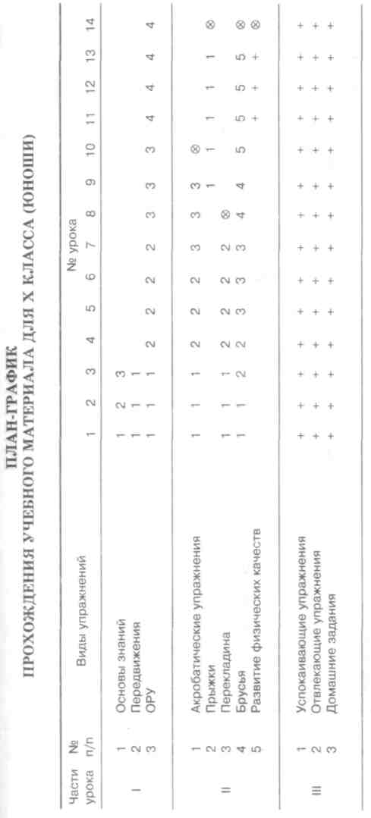
Тема 1/3 — перестроение из одного круга в два круга. Тема 2/3 — перестроение из одного круга в три круга.
3. Общеразвивающие упражнения.
Тема 1/3 — ОРУ без предметов (поточным способом).
Тема 2/4 — ОРУ со скакалками.
Тема 3/3 — ОРУ с обручем.
Тема 4/4 — ритмическая гимнастика.
77. Основная часть урока
1. Акробатические упражнения.
Тема 1/4 — комбинация для совершенствования навыков и контрольного урока.
2. Прыжки.
Тема 1/4 — с косого разбега махом одной, толчком другой прыжок углом через коня.
3. Упражнения в равновесии.
Тема 1/6 — комбинация для совершенствования навыков и контрольного урока.
4. Упражнения на брусьях р/в.
Тема 1/3 — равновесие стоя на н/ж хватом за в/ж и соскок прогнувшись, из упора присев на одной ноге на н/ж махом другой назад.
Тема 2/5 — комбинация для совершенствования навыков и контрольного урока.
5. Упражнения на развитие физических качеств.
Тема 1 — упражнения на гибкость.
Тема 2 — упражнения на развитие силы мышц отдельных групп мышц.
Тема 3 — комплексное развитие физических качеств посредством круговой тренировки.
III. Заключительная часть урока
Тема 1 — успокаивающие упражнения. Тема 2 — отвлекающие упражнения. Тема 3 — домашние задания.
92
93
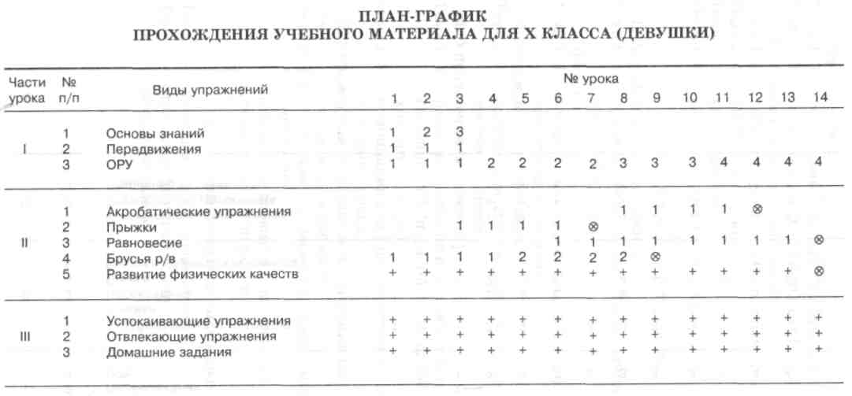
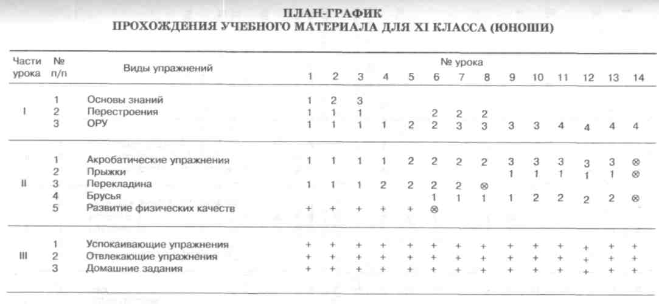

Вопросы и задания
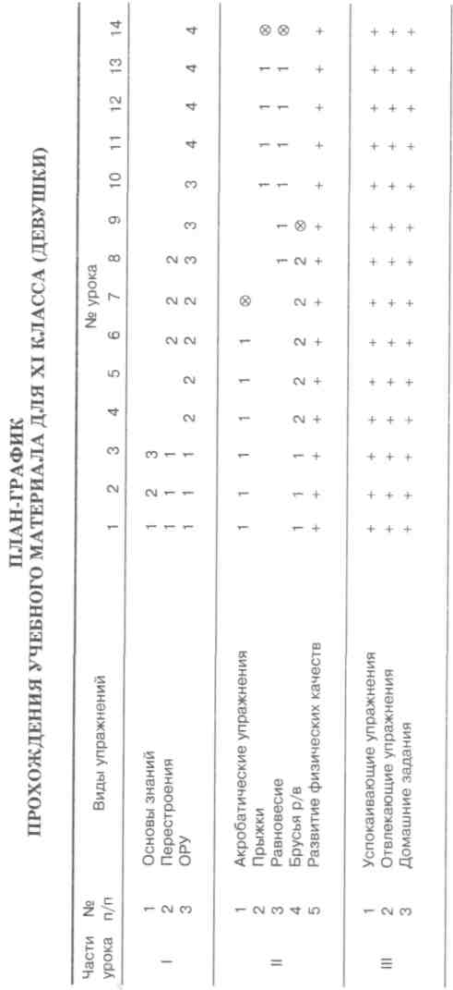
- На основе какого документа учитель выполняет планирование учебного материала по разделу «Гимнастика»?
- Какие рабочие документы планирования должен составить учитель для успешного прохождения раздела «Гимнастика» в школе?
- Что из себя представляет тематизированная рабочая программа и на основе какого исходного документа она составляется?
- Что из себя представляет план-график прохождения учебного материала и какой исходный документ необходим для его составления?
- Составьте характеристику типового плана-конспекта.
Литература
Временный Госстандарт. Общее и среднее образование. Физическая культура / Физическая культура в школе. — 1993. — № 6. — С. 4-9.
Комплексная программа физического воспитания // В сб.: Физическое воспитание учащихся I-XI классов: Программы общеобразовательных учреждений. — М.: Просвещение, 1996.
Матвеев Л. П. Теория и методика физической культуры (общие основы теории и методики физического воспитания; теоретико-методические аспекты спорта и профессионально- прикладных форм физической культуры). — М.: Физкультура и спорт, 1991. — 543 с.
Мартовский А.Н. Гимнастика в школе. — М.: Физкультура и спорт, 1976. — 108 с.
Настольная книга учителя физической культуры / Под. ред. Л. Б. Кофмана; Автор-сост. Г. И. Погадаев; Предисловие В. В. Кузина, Н. Д. Никандрова. — М.: Физкультура и спорт, 1998. — 496 с.
Родигин Б. И. Планирование учебной работы по физическому воспитанию в школе. — Л.: Учпедгиз, 1959. — 116 с.
96
Глава 3. МЕТОДИКА ОРГАНИЗАЦИИ И ПРОВЕДЕНИЯ КОНТРОЛЯ ЗНАНИЙ
Комплексной программой физического воспитания учащихся I-XI классов и государственным стандартом по физической культуре предусмотрены требования по основам знаний, которыми должны овладеть все учащиеся, оканчивающие начальную, основную и среднюю школу, как в целом, так и по отдельным разделам. Так, например, учащиеся I-IV классов по разделу гимнастики должны знать названия снарядов и гимнастических элементов, правила безопасности во время занятий, признаки правильной ходьбы, бега, прыжков, осанки, значение напряжения и расслабления мышц. Учащиеся V-VII классов — значение гимнастических упражнений для сохранения правильной осанки, развития силовых способностей и гибкости; страховку и помощь во время занятий; обеспечение техники безопасности; основы выполнения гимнастических упражнений. Учащиеся VIII-IX классов — значение гимнастических упражнений для развития координационных способностей, страховку и помощь во время занятий; упражнения для самостоятельной тренировки. Учащиеся X-XI классов — основы биомеханики гимнастических упражнений; влияние их на телосложение, воспитание волевых качеств; особенности методики занятий с младшими школьниками.
Известно, что приобретение соответствующих знаний и умение использовать их на практике способствуют повышению эффективности учебно-воспитательного процесса, благодаря проявлению учащимися большей осознанности и целенаправленности при овладении двигательными действиями, использованию их в целях собственного физического развития и укрепле-
4 98
ния здоровья. Знания наиболее целесообразно сообщать в процессе овладения конкретным материалом программы. При передаче знаний очень важно опираться на методы активной учебно-познавательной деятельности (проблемное и программированное обучение, элементы исследования, самостоятельная работа, задания по самоконтролю, взаимоанализ действий партнера и др.). Усвоение знаний учениками надо контролировать на основе наблюдения, специальных заданий по применению теоретического материала на практике.
Важное место в освоении знаний могут занять новые информационные технологии обучения, опирающиеся на методы программированного обучения и использование современных компьютеров. Однако для этого учитель должен уметь составлять такие материалы и пользоваться компьютерной техникой. Поэтому остановимся на методике составления дидактических материалов для программированного контроля и самоконтроля знаний, для чего вначале необходимо выделить основные понятия (знания), которыми должны овладеть учащиеся конкретного класса. Весь выделенный таким образом материал можно оформить в виде таблицы с указанием основных разделов программы (строевые упражнения, акробатические упражнения, упражнения в висах и упорах, признаки правильной осанки и т. д.).
Для примера приведем фрагмент таблицы основных понятий, которыми должны овладеть учащиеся IV класса по разделу строевых упражнений.
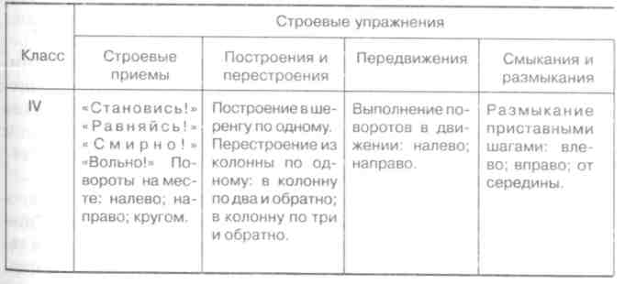
Наличие предварительно отобранных понятий по каждому разделу и классу позволяет более детально изучить практическую значимость и последовательность изучения каждого из них.
99

После того как такие понятия выделены, можно приступить к составлению вопросов (заданий). При этом вопросы могут быть самыми различными. В качестве примера приведем некоторые их разновидности.
- Задания в виде прямого вопроса (например: «Что ты понимаешь под термином «интервал»?»).
- Задания, требующие завершения фразы (например: «Расстояние между занимающимися в глубину называется...»).
- Задания, требующие определенной классификации и систематизации из заранее подготовленного перечня понятий, кинограмм, способов выполнения того или иного двигательного действия (например: «Какие из приведенных команд имеют только исполнительную часть?» — «Равняйсь!»; «Реже!»; «Кругом!»; «Вольно!»; «Смирно!») .
- Задания с использованием иллюстративных материалов: рисунков, схем, кинограмм, таблиц, видеофрагментов и т. п. (напр. «Как называется приведенный на схеме способ передвижения?» или «На какой из схем изображен «противоход»?).
- Задания, направленные на решение различных проблемных ситуаций, связанных с умением использовать полученные знания и выявлением причинно-следственных связей (например: «Учащемуся, выступающему по программе школьных со-_{е} ревнований при выполнении элемента на брусьях, оцененном в 0,3 балла, была оказана помощь. Определи величину сбавки!»; или: «Какие действия ты должен выполнить при перестроении из одной шеренги в две, если по расчету у тебя второй номер?»).
По каждому выделенному понятию можно подготовить один или несколько взаимосвязанных вопросов, направленных на решение различных задач. Задания могут быть связаны со знанием терминологии, техники выполнения отдельных упражнений, методики страховки и помощи, самоконтроля, судейства соревнований, методики самостоятельных занятий, методики развития двигательных качеств, последовательности выполнения двигательных действий и т. д.
Определенную сложность и творческий подход требует подготовка вариантов выборочных ответов к каждому вопросу. С целью уменьшить вероятность случайного угадывания правильного ответа их количество должно быть не менее четырех-пяти, среди которых наиболее полному и правильному соответствует только один. К подбору таких вариантов ответов предъявляются определенные требования. Они должны быть лаконичными, стилистически и грамматически правильными, отражать современные взгляды, формулировки, определения, термины и т. п.
100
В большинстве случаев ответы как по внешним признакам, так и по объему текста не должны резко отличаться друг от друга. Необходимо избегать маловероятных вариантов, которые не имеют существенных связей с изучаемым вопросом. Подбираемые варианты ответов не должны лишь маскировать правильный ответ, а быть результатом логических суждений, возможных реально. В связи с этим наиболее целесообразно ставить перед учащимися задачу выбрать наиболее полный ответ из ряда недостаточно полных или наиболее точный из приблизительно точных. В качестве вариантов могут с успехом использоваться и типичные ошибки учащихся, допущенные ими при ответах.
При подборе вариантов ответов необходимо предусмотреть возможность для разъяснения, почему тот или иной ответ в данном случае правилен или неправилен, какие ошибки в рассуждениях и действиях учащихся привели к этому варианту ответа. Поэтому все ответы следует максимально использовать для пополнения и закрепления знаний, устранения появившихся ошибок. Еще при постановке вопроса необходимо предвидеть и возможные варианты ответов. Именно здесь максимально должны проявиться творческие способности и методическое мастерство учителя.
В практике составления дидактических материалов для программированного контроля возможны различные сочетания вопросов и вариантов ответов к ним.
Приведем ряд примеров, используя варианты вопросов (заданий), рассмотренных выше.
П р и м е р 1 .
Вопрос: Что ты понимаешь под термином «интервал»? Ответы:
- Расстояние между занимающимися в глубину.
- Расстояние между занимающимися по фронту.
- Расстояние между флангами.
- Расстояние от впереди стоящего занимающегося до стоящего сзади строя или от первой шеренги до последней. (Правильный ответ — 2-й.)
Как видно из примера, варианты ответов не случайны, а содержат различные характеристики строя, которые должен знать учащийся. Так, в первом варианте приводится определение «дистанции», в третьем — «ширины строя» и четвертом — «глубины строя». Все варианты ответов связаны с определением расстояния в строю, но для того, чтобы ответить правильно, необходимо знать детали.
101

Это же задание можно построить и другим образом, как бы меняя местами вопрос и варианты ответов, что позволяет, не изменив по существу требования к знаниям учащихся, вместо сравнительно длинных определений дать лаконичные ответы.
Пример 2.
Вопрос: Расстояние между занимающимися в глубину называется... Ответы:
- интервалом;
- шириной строя;
- глубиной строя;
- дистанцией. (Правильный ответ — 4-й.)
Одним из оригинальных и эффективных технических приемов повышения качества создаваемых материалов для контроля знаний является способ, когда дается задание выбрать правильный ответ из ряда предложенных в виде набора порядковых номеров или букв, за которыми они приводятся в вопросе. Подобные задания, с одной стороны, требуют от учащегося умения классифицировать, систематизировать, а с другой — экономят время учителя на подготовку вариантов ответов.
Пример 3.
Вопрос: Какие из приведенных команд имеют только исполнительную часть?
- «Равняйсь!»
- «Реже!»
- «Кругом!»
- «Вольно!»
- «Смирно!»
Ответы: 1) 1, 5; 2) 2, 4, 5; 3) 1, 4, 5; 4) 2, 3; 5) 1, 2, 3. (Правильный ответ — 3-й.)
Весьма эффективны вопросы с использованием иллюстративного материала.
Пример 4.
Вопрос: Как называется приведенный на схеме способ передвижения?
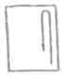
102
Ответы:
- «Противоход»;
- «Зигзаг»;
- «Змейка»;
- «Открытая петля». (Правильный ответ — 1-й.)
В этом примере вопрос сопровождается рисунком. Но можно иллюстративный материал дать в виде вариантов ответов.
Пример 5.
Вопрос: Укажите, на какой из схем изображена «Змейка»? Ответы:
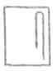
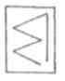
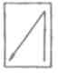
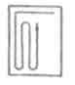
Правильный ответ — 1-й.
Как уже говорилось выше, большой интерес представляют задания, включающие проблемные ситуации, когда от учащихся требуется найти правильное решение.
П р и м е р 6.
Вопрос: Учащемуся, выступающему по программе школьных соревнований, при выполнении элемента на брусьях, оцененном в комбинации 0,3 балла, была оказана помощь. Определи величину сбавки.
Ответы: 1)0,1; 2)0,3; 3)0,5; 4) 0,8.
Правильный ответ — 4-й.
П р и м е р 7.
Вопрос: Какие действия ты должен выполнить при перестроении из одной шеренги в две, если по расчету у тебя второй номер? Ответы:
- Стоять на месте.
- На первый счет с левой ноги сделать шаг назад; на второй счет, не приставляя правой ноги, — шаг вправо, чтобы встать в затылок первому номеру; на третий счет приставить левую ногу.
- На первый счет с левой ноги сделать шаг вперед; на второй
103
счет, не приставляя правой ноги, — шаг вправо, чтобы встать
впереди первого номера; на третий счет приставить левую. 5. На первый счет шаг левой назад; на второй — приставить
правую.
(Правильный ответ — 2-й.)
При использовании компьютеров и особенно системы программирования «Мультимедиа» значительно расширяются возможности подбора заданий, так как в этом случае можно применять и видеофрагменты.
В целях усиления обучающих функций при подготовке дидактических материалов для программированного контроля каждый вариант ответа можно снабжать разъяснительным материалом, основной задачей которого являются устранение допущенных ошибок и закрепление правильных ответов. Применение таких материалов весьма полезно и необходимо при проведении самоконтроля. Использование же компьютеров позволяет автоматизировать подачу разъяснительного материала на экран дисплея в зависимости от выбранного ответа.
На примере первого задания попытаемся показать методику разработки подобных материалов. Так, для того чтобы дать в этом задании правильный ответ, учащиеся должны знать и различать основные виды строя и характерные их особенности, та- , кие как «шеренга», «колонна», «интервал», «дистанция», «ширина и глубина строя», «фронт» и «тыл». Поэтому разъяснительный материал должен быть направлен на устранение ошибок, связанных с неправильным выбором того или иного варианта ответа. Например:
Ответ 1. Выбрав этот вариант ответа, вы ошиблись, так как расстояние между занимающимися в глубину (в затылок) называется дистанцией.
Ответ 2. Вы ответили правильно. Именно расстояние между занимающимися по фронту, т. е. по стороне строя, в которую они обращены лицом, называется интервалом.
Ответ 3. Вы ответили не совсем правильно, так как расстояние между правой и левой оконечностью строя является его шириной.
Ответ 4. Выбрав данный вариант ответа, вы совершили ошибку: в этом ответе дается определение глубины строя, а не интервала.
Дидактические материалы для контроля знаний, составленные таким образом, могут использоваться с помощью различных средств: от простой и всем доступной карточки-матрицы (рис. 6) до автоматизированных систем на базе ЭВМ.
104
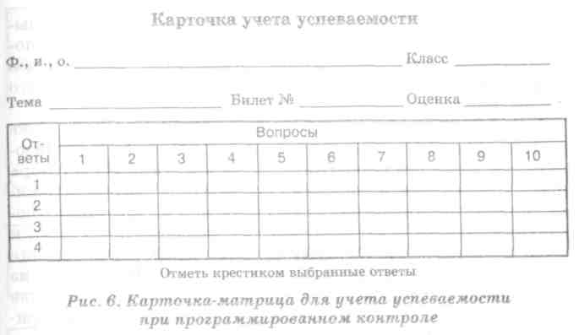
В случае применения карточек-матриц, для проверки знаний задания могут демонстрироваться через проекционную аппаратуру, использоваться в виде карточек, предварительно размноженных, либо специальных брошюр, подготовленных на множительной технике. Применение указанной методики дает возможность с успехом внедрить такие проверки и там, где современные технические средства и дисплейные классы еще не получили широкого распространения. Карточки-матрицы позволяют хранить результаты опроса, регистрировать верные и неверные ответы и самое главное — проводить анализ полученных ответов, что имеет «диагностическое» значение в процессе обучения. Следует только отметить, что наличие современных технических средств (дисплейных классов, персональных компьютеров) значительно усиливает обучающий и регистрирующий эффекты проверок, знаний, их влияние на управление динамикой усвоения и его результаты, улучшает технологию проверки, повышает объективность и культуру ее проведения.
Однако необходимо иметь в виду, что проблема создания н использования обучающих программ в учебном процессе на сегодняшний день является одной из наиболее актуальных в методике компьютерного обучения. С одной стороны, это требует подготовки дидактических материалов, соответствующих методическим принципам программированного обучения, с другой — переложения информации на язык той техники, которая привлекается в качестве посредника. В связи с этим попытаемся показать методику использования дисплейных классов на базе микроЭВМ «Электроника БК-0010» и «Ямаха» для програм-
105
мирования учебной деятельности, в которых применяются языки программирования Фокал и Бейсик. В настоящее время подобными компьютерами уже оснащены большинство школ, что позволяет использовать их и для решения задач физического воспитания учащихся.
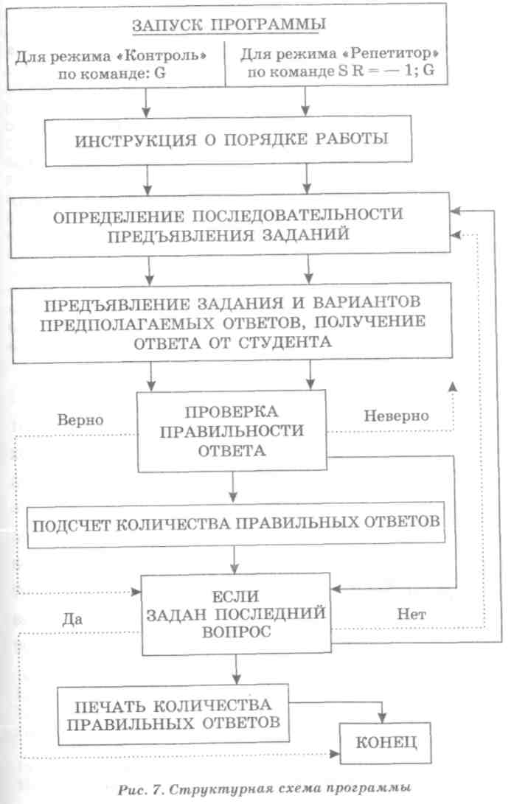
С учетом задач, поставленных перед учащимися, одна и та же программа, составленная на этих языках, может быть реализована как в режиме «Контроль», так и в режиме «Репетитор» (рис. 7). При обычном запуске программы ЭВМ работает в режиме «Контроль». На экране дисплея появляется инструкция о порядке работы, после изучения которой учащиеся приступают к выполнению заданий. Каждому из них на основе использования функции случайных чисел предъявляется десять заданий из имеющегося в программе общего количества. Такое построение работы фактически исключает попадание одних и тех же вариантов заданий разным или одним и тем же ученикам при повторных проверках, что дает возможность более объективно оценить их знания. Ученик, выбрав правильный, по его мнению, ответ, нажимает клавишу с соответствующей цифрой. Программа оперативно реагирует на ответ с представлением на дисплее информации о правильности решения, после чего предъявляется следующее задание независимо от того, правильно или неправильно было выполнено предыдущее. Выполнив все десять заданий, учащиеся и учитель получают информацию о количестве правильно выполненных заданий, что позволяет оценить знания по изучаемой теме или разделу (на рисунке последовательность действий показана сплошной линией).
Задачами работы в режиме «Репетитор» (тренировка) являются повторение и закрепление полученных знаний на основе самоконтроля. Последовательность действий учащихся в этом случае следующая. Программа, сохраняя для всех одинаковую линейную структуру (от первого до последнего задания), предъявляет на экран дисплея поочередно все задания, предусмотренные по разделу (теме). После того как ученику предъявляется первое задание, он нажимает на клавишу, соответствующую, по его мнению, правильному ответу. Программа анализирует правильность выполнения. Если задание выполнено правильно, то на экране дисплея появляется комментарий, подтверждающий правильность решения, и учащемуся предъявляется следующее задание. В случае ошибки первое задание предъявляется повторно, пока оно не будет решено правильно. Таким образом, программа в режиме «Репетитор» позволяет перейти к решению следующего задания лишь при устранении ошибок.
106
107
108
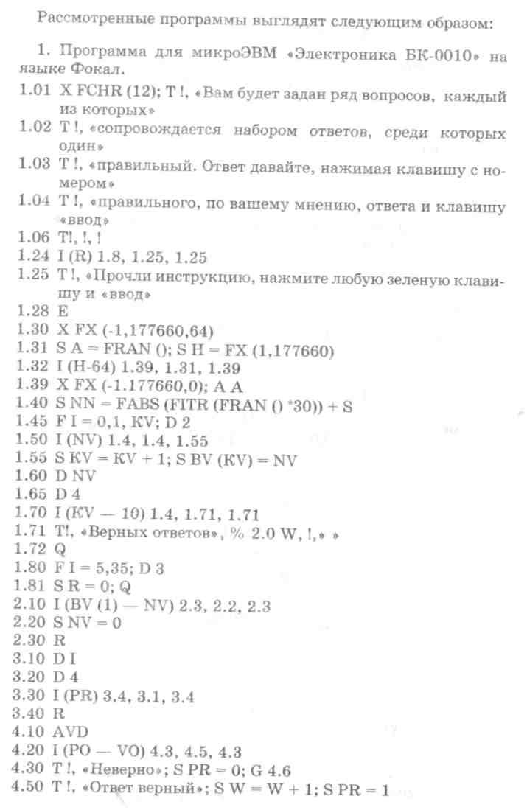
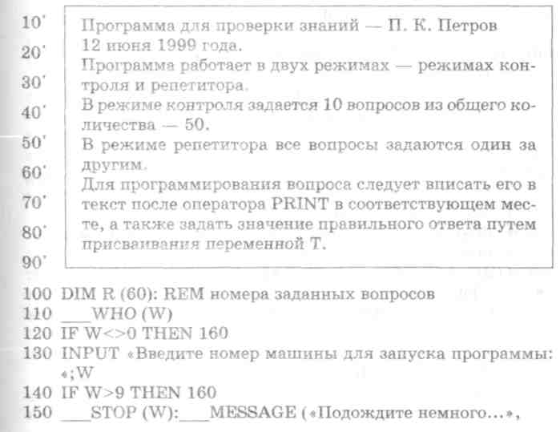
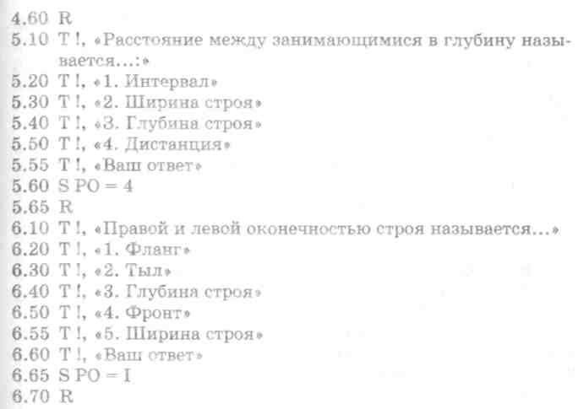
2. Программа для дисплейного класса «Ямаха» на языке Бейсик.
109
110
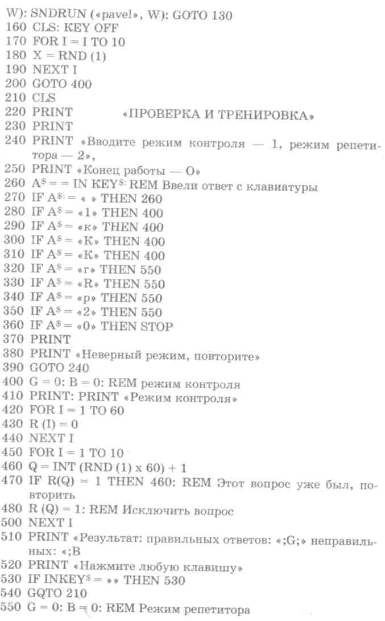
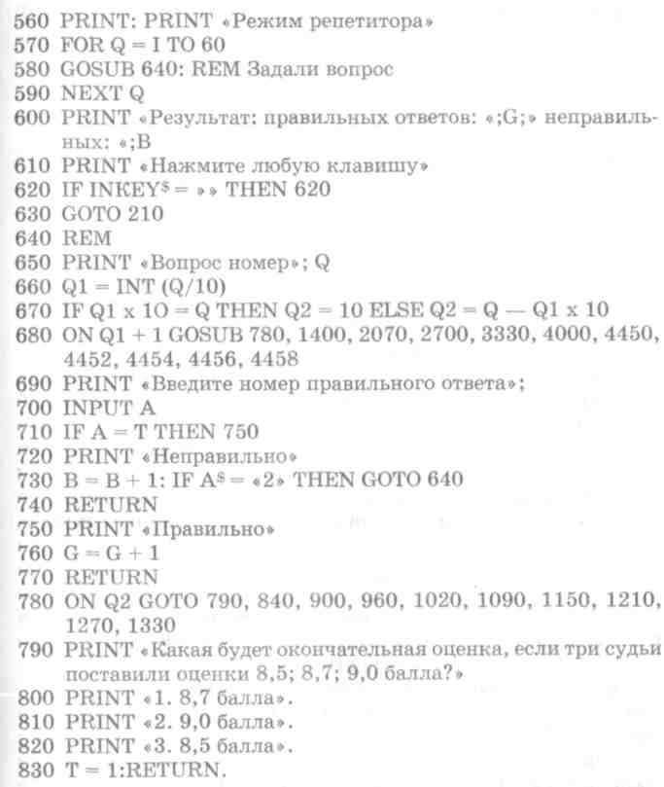
Далее в программе следуют подобные задания, количество которых определяется как возможностями ЭВМ (объемом памяти), так и педагогическими задачами. Представленные программы могут служить основой (алгоритмом) для составления таких материалов по любому разделу комплексной программы, изменения могут коснуться только командных строк, связанных непосредственно с содержанием учебного материала.
Создание компьютерных средств обучения и контроля знаний, программно-аппаратных средств пользователей и технологий, разработка в перспективе мультимедиа продуктов являют-
111
ся, пожалуй, наиболее важными не только для оснащения учебного процесса, но и для преодоления психологического барьера учителей и учащихся.
Вопросы и задания
- Какими знаниями должны овладеть учащиеся I-IV классов по разделу гимнастики в соответствии с госстандартом и комплексной программой по физическому воспитанию?
- Какими знаниями должны овладеть учащиеся V-IX классов по разделу гимнастики в соответствии с госстандартом и комплексной программой по физическому воспитанию?
- Какими знаниями должны овладеть учащиеся X-XI классов по разделу гимнастики в соответствии с госстандартом и комплексной программой по физическому воспитанию?
- С составления какого материала необходимо начинать подготовку заданий для программированного контроля знаний учащихся?
- Какие типы вопросов (заданий) целесообразны для подготовки контролирующей программы?
- Каким требованиям должны отвечать предлагаемые на выбор варианты ответов и заданий контролирующей программы?
Литература
Комплексная программа физического воспитания // В сб.: Физическое воспитание учащихся I-XI классов: Программы общеобразовательных учреждений. — М.: Просвещение, 1996. — С. 106-204.
Петров П. К. Программированное обучение в физическом воспитании школьников: В помощь учителю физической культуры. — Устинов: Удмуртия, 1986. — 86 с.
Петров П. К. Основы программированного обучения в физическом воспитании: Уч. пос. для студентов пед. фак. физ. воспитания. — Устинов: УдГУ, 1987. — 106 с.
Петров П.К., ЗакировА. М. Гимнастика: Программированные задания для самоконтроля и контроля знаний: Уч. пос. для пед. фак. физ. восп. — Ижевск: УдГУ, 1989. — 59 с.
112
Глава 4. МЕТОДИКА ОБУЧЕНИЯ СТРОЕВЫМ УПРАЖНЕНИЯМ
Строевые упражнения — двигательные действия учащихся, выполняемые одновременно всем классом, группами учащихся или отдельными учениками. С помощью строевых упражнений решаются задачи формирования навыков коллективных действий (в строю), воспитания дисциплины и организованности, выработки чувства темпа и ритма, формирования правильной осанки. Использование строевых упражнений на уроках гимнастики позволяет быстро и целесообразно размещать занимающихся в зале или на площадке. Учителем физической культуры строевые упражнения применяются в различных частях урока. В подготовительной части урока они используются для организованного начала занятий, размещения учащихся для выполнения обще-развивающих упражнений. В основной части урока строевые упражнения используются для организованного перехода от одного вида упражнений к другому. В конце урока (в его заключительной части) эти упражнения являются хорошим средством для того, чтобы снизить нагрузку, подготовить учащихся к предстоящей учебной работе и организованно закончить занятие.
Все строевые упражнения подразделяются на четыре подгруппы.
I — строевые приемы. К ним относятся такие действия уча
щихся, как выполнение команд «Становись!». «Равняйсь!»,
«Смирно!», «Вольно!», «Отставить! Разойдись!», повороты на
месте и расчет.
II — построения и перестроения. Они характеризуются уме
нием учащихся строиться в различные виды строя, шеренгу,
колонну, круг, а также перестраиваться в них.
113
- — передвижения. К этой подгруппе относятся упражнения, связанные с передвижениями различного характера и способами их выполнения, остановками, поворотами. Например, передвижения строевым и обычным шагом, повороты в движении, передвижения по точкам и границам зала, по диагонали, в обход, по кругу и т. п.
- — размыкания и смыкания. Связаны со способами увеличения и уменьшения интервала и дистанции строя.
Основные наименования строя и его расположения приведены на рисунке 8.
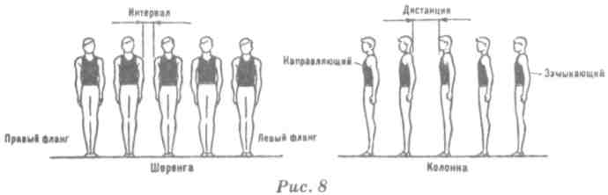
Для выполнения строевых упражнений одна часть действий и команд используется из Строевого устава Вооруженных Сил, другая появилась со спецификой проведения занятий по гимнастике. При проведении строевых упражнений на уроках гимнастики в спортивном зале условно определяют точки — центр, середины, углы (рис. 9).
Основным правилом для определения этих точек является то, как строится класс перед началом урока. Обычно это одна из
длинных сторон в зале. Если окна расположены только с одной стороны, то класс строится спиной к ним. При этом сторона зала, где построен класс, будет называться правой, а противоположная — левой. Сторона, где находится направляющий, является верхней, а та, где замыкающий, — нижней. Строевые упражнения, как правило, выполняются посредством команд, которые подразделяются на предварительные и исполнительные части. Например: «Шагом— МАРШ!», «Кру-ГОМ!». Но есть команды, которые содержат только исполнительную часть
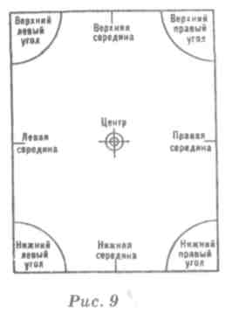
114
(»Смирно!», «Равняйсь!», «Вольно!», «Прямо!» и т. п.). Чтобы привлечь внимание учащихся перед исполнительной командой, можно добавить слово «класс» (»отделение», «группа»). Предварительная часть команды подается отчетливо, громко и несколько протяжно, чтобы учащиеся могли приготовиться к выполнению. Исполнительная команда подается после небольшой паузы, более отрывисто и энергично. По всякой предварительной команде занимающиеся принимают положение стойки «Смирно!», поэтому злоупотреблять подачей этой команды не следует (в особенности при проведении общеразвивающих упражнений). Если же команда «Смирно!» подается, то она должна быть выполнена безупречно. При подаче команды учитель должен быть в положении основной стойки. В некоторых случаях команды целесообразно заменять распоряжениями. Например, вместо того, чтобы классу, сидящему на полу, подать команду «Нале-ВО!», лучше отдать распоряжение «Повернитесь налево». Команды, в которых есть указание о направлении движения, различаются следующим образом: «налево» — движения в указанную сторону с одновременным поворотом, «влево» — движение в указанную сторону без поворота, т.е. боком. Например: «Направо на два шага разом-КНИСЬ!» и «Вправо приставными шагами сом-КНИСЬ!». При размыканиях следует указать направление, величину интервала и способ исполнения. Например: «Влево на два шага приставными шагами разом-КНИСЬ!». При подаче команд для перестроения необходимо назвать строй, затем направление движения и способ исполнения. Например, при перестроении из колонны по одному в колонну по четыре поворотом в движении команду подают так: «В колонну по четыре, налево — МАРШ!». В командах слово «шагом» опускается, если класс уже находится в движении. Например: «По диагонали — МАРШ!».
При обучении строевым упражнениям пользуются методами показа, объяснения и практического выполнения. Как правило, показ сочетается с объяснением, а затем следует практическое действие. При непосредственном практическом освоении используется целостный метод и метод расчлененного разучивания. Целостным методом в основном обучают выполнению строевых приемоз. При использовании расчлененного метода упражнение выполняется по счету. Например: «Поворот направо делай — раз!» (учащиеся, сохраняя стойку «смирно», поворачиваются на левом носке и правой пятке и выдерживают паузу), по команде «Делай — два!» приставляют левую ногу к правой. После нескольких повторений этого приема делается поворот в целом по команде «Напра-ВО!» или «Нале-ВО!».
115

В целях быстрого освоения различных построений и перестроений, особенно в начальных классах, желательно использовать специальные разметки на полу. Например, для освоения построений в шеренгу и колонну делается разметка на одной из сторон зала в виде точек, нанесенных мелом или краской на расстоянии 40 см друг от друга. Для перестроений с определенным интервалом и дистанцией при выполнении общеразвивающих упражнений также можно сделать соответствующую разметку в виде звездочек или точек. Для быстрого выполнения различных построений и совершенствования строевых упражнений желательно использовать игровые задания типа: И. п. — построение в одну шеренгу; 1-2 — приставной шаг левой вперед.; 3-4 — поворот направо; 5-6 — приставной шаг правой в сторону; 7-8 — поворот налево — и подвижные игры (»У ребят порядок строгий», «Быстро стройся», «Делай, как я» и др.).
Для успешного проведения строевых упражнений учителю необходимо:
- знать методику обучения;
- знать команды и уметь правильно их подавать (точность команды, интонация и громкость голоса, умение держаться перед классом);
- правильно выбирать свое место перед строем (на месте, в движении);
- следить за осанкой и точностью исполнения строевых упражнений (проявлять требовательность);
- уметь осуществлять подсчет и проводить строевые упражнения с музыкальным сопровождением.
4.1. СТРОЕВЫЕ УПРАЖНЕНИЯ В I-XI КЛАССАХ
I КЛАСС
Учащимся I класса необходимо овладеть следующими строевыми упражнениями: строевая стойка, построение в колонну по одному и в шеренгу, в круг, перестроение по звеньям, по заранее установленным местам; размыкание на поднятые в стороны руки; повороты направо, налево; команды «Шагом — МАРШ!», «Класс —СТОЙ!».
Строевая (основная) стойка. В положении строевой (основной) стойки нужно стоять подтянуто, ровно, но без лишнего напряжения: пятки поставить вместе, носки развернуть на ширину стопы, колени выпрямить; голову держать прямо, плечи
слегка отвести назад и свободно опустить; руки выпрямить вдоль туловища, пальцы полусогнуть, большой палец — на середине бедра. Строевая стойка принимается по команде «Становись!» и «Смирно!».
Построение в колонну по одному на месте. Выполняется по команде: «Класс, в колонну по одному — СТАНОВИСЬ!». Подав команду, учитель (а по мере освоения этого упражнения и дежурный ученик) принимает положение строевой (основной) стойки лицом в сторону движения, а класс становится за ним. Дистанция между учащимися — расстояние одного шага или вытянутой руки, ладонью которой следует коснуться плеча впереди стоящего ученика. Элементы правильного построения усваиваются не сразу. Особенно трудно дается соблюдение нужного расстояния, вот почему здесь так важно наличие разметки или ориентиров (флажков, мячей и т. п.). Дети учатся занимать свои места, находиться на определенном расстоянии друг от друга и соблюдать равнение.
Построение в шеренгу. Производится по команде: «Класс, в одну шеренгу — СТАНОВИСЬ!». П^давкоманду, учитель принимает положение строевой стойки, класс выстраивается влево от него. С началом построения учитель выходит из строя и следит за выстраиванием класса. При обучении построениям в колонну по одному и шеренгу учитель использует и команду «Разойдись!». Например, после построения класса в тот или иной строй учитель проверяет правильность и подает команду «Разойдись!». Дети выходят из строя, играют или свободно передвигаются по залу. Через 10-15 с по команде «Становись!» ученики должны занять свои места. Задание повторяют несколько раз. Обучая учащихся построению в колонну и шеренгу, учитель должен объяснять, что понимается под словом «колонна» и «шеренга». Далее следует показать на примере, расставив учеников в затылок друг другу (колонну) или на одной линии лицом в одну сторону (шеренгу), какой строй называется колонной, а какой шеренгой. Учащиеся должны также уяснить, что расстояние между стоящими в колонне называется дистанцией, а между стоящими в шеренге — интервалом.
Построение в круг. Самым простым вариантом является построение в круг из шеренги взявшись за руки. Здесь возможны два способа: а) учащиеся берутся за руки, а учитель, левой рукой захватывая правую руку направляющего (правофлангового), двигается по кругу и соединяет руки направляющего и замыкающего; б) учитель, остановившись против ученика посередине шеренги на расстоянии нескольких шагов, дает распоряжение:

Т-Т6
117

«Держась за руки, построиться в круг». По этому распоряжению ученик в середине шеренги стоит на месте, а остальные двигаются, держась за руки, влево и вправо от него, образуя круг вокруг учителя. Когда дети изучат эти способы построения, можно строить в круг по команде «В круг — СТАНОВИСЬ!».
Перестроение по звеньям, по заранее установленным местам. Применяется для выполнения общеразвивающих упражнений, проведения эстафет, некоторых подвижных игр. Для этого учитель вызывает из строя трех (четырех) учеников и ставит по одному на расстоянии, удобном для занятий. Потом вызывает следующих трех или четырех учеников, которые встают в затылок направляющим и т. д. Когда дети будут знать свои места в колонне, построение можно производить по команде «Класс, в колонну по три (четыре) — СТАНОВИСЬ!». Для выполнения общеразвивающих упражнений при перестроении эффективно использовать заранее подготовленные разметки с учетом определенных интервалов и дистанции.
Размыкание на поднятые в стороны руки. Размыкание вначале лучше изучать в небольших шеренгах или рядах. После объяснения упражнения учитель дает распоряжение «Разомкнитесь на поднятые в стороны руки», по которому все учащиеся, кроме стоящего справа, отходят влево, одновременно поднимая руки в стороны, до тех пор, пока концами пальцев поднятых в стороны рук не будут касаться пальцев рук соседей справа и слева.
Повороты направо и налево на месте. ВI классе повороты направо и налево вначале осваиваются простейшими способами: переступанием и прыжком. Для этого учитель знакомит учащихся с расположением правой и левой сторон. Например, даются распоряжения: «Поднимите правую руку», «Повернитесь в сторону правой руки», причем на способ поворота внимание не обращается. После прочного усвоения учениками правой и левой сторон им показывается поворот переступанием. Он выполняется на счет «раз-два» по команде «Напра-ВО!», «Нале-ВО!». Ученики, свободно переступая с одной ноги на другую, поворачиваются в нужном направлении. Для выполнения поворота прыжком подается команда «Прыжком напра-ВО (нале-ВО)!». Освоив эти повороты, можно приступить к обучению поворотам на пятке одной и на носке другой ноги. Поворот направо выполняется на пятке правой ноги и носке левой, а налево — наоборот. Поворот вначале выполняют по разделениям на два счета: на счет «раз» поворачиваются на пятке одной и на носке другой ноги в нужную сторону, на «два» — приставляют ногу, которая стояла на носке, к другой ноге. Когда дети научатся выполнять
повороты на месте по разделениям, можно приступить к его выполнению по команде. Например, по предварительной команде «Напра-» дети выполняют первую половину поворота, что соответствует счету «раз», — поворот на правой пятке и левом носке. По исполнительной команде «-ВО!» приставляют левую ногу к правой, заканчивая поворот. При обучении поворотам на месте сразу необходимо обращать внимание на положение рук, так как их расслабленное положение является одной из типичных ошибок в этом упражнении.
Команды «Шагом — МАРШ!», «Класс — СТОЙ!». В зависимости от того, какая команда подана: «На месте шагом — МАРШ!» или «Шагом — МАРШ!», — учащиеся должны выполнять те или иные действия. Обучение команде «Шагом — МАРШ!» желательно вести после освоения команд «На месте шагом — МАРШ!» и «Класс — СТОЙ!». По команде «На месте шагом — МАРШ!» ученики по произнесении предварительной ее части должны перенести тяжесть тела на правую ногу, а по исполнительной — начинать движение с левой ноги и шагать на месте до команды «Класс — СТОЙ!», исполнительная часть которой подается под левую ногу, затем выполняется шаг правой и приставляется левая нога. Обучение лучше вести фронтально в шеренге. После освоения этих команд на месте можно приступить к обучению с продвижением вперед. Для этого подается команда «Шагом — МАРШ!», и учащиеся начинают передвигаться вперед. Для их остановки подается команда «Класс — СТОЙ!».
Движение в обход. В этом же классе необходимо научить детей двигаться в колонне вдоль границ зала, т. е. в обход. Для выполнения этого передвижения подается команда «В обход налево (направо) шагом — МАРШ!».
II КЛАСС
Наряду с использованием освоенных строевых упражнений в I классе учащиеся II класса осваивают новые. К ним относятся: перестроение из одной шеренги в две и обратно; перестроение из одной колонны в две и обратно; размыкания и смыкания приставными шагами; передвижения на указанные ориентиры, по кругу.
Перестроение из одной шеренги в две. После расчета «на пер-вый-второй» подается команда: «Класс, в две шеренги — СТРОЙСЯ!». По исполнительной команде вторые номера на счет «раз» делают шаг левой назад; на счет «два», не приставляя правой ноги, — шаг вправо, чтобы встать в затылок первым номерам; на счет «три» — приставляют левую ногу. Для обратно-

118
119

го перестроения подается команда «Класс, в одну шеренгу — СТРОЙСЯ!». По исполнительной команде вторые номера выходят на линию первых, делая на счет «раз» левой ногой шаг влево; на счет «два», не приставляя правой ноги, — шаг вперед; на счет «три» — приставляют левую ногу.
До обучения полному перестроению по этой команде можно предварительно научить перестраиваться из одной шеренги в две без строевой команды, используя известные в школьной практике способы. Первый способ характеризуется тем, что после расчета на «первый-второй» подается команда «Первые номера, два (три) шага вперед шагом — МАРШ!». Второй способ связан с движением вторых номеров назад. После расчета на «первый-второй» необходимо подать команду «Вторые номера, два (три) шага назад шагом — МАРШ!». В обоих случаях дети будут стоять после перестроения в шахматном порядке.
Перестроение из одной колонны по одному в колонну по два на месте. Так же как и при перестроении из одной шеренги в две, предварительно производится расчет на «первый-второй», затем подается команда «Класс, в колонну по два — СТРОЙСЯ!». По исполнительной части команды вторые на счет «раз» делают правой ногой шаг вправо; на счет «два», не приставляя левую, — шаг вперед, чтобы выровняться с первым номером; на счет «три» при-" ставляют правую ногу. Обратное перестроение выполняется по команде «Класс, в одну колонну — СТРОЙСЯ!». По этой команде вторые номера на счет «раз» делают шаг правой назад; на «два» — шаг правой, встав в затылок первым, и на «три» приставляют правую. Вначале можно использовать упрощенный вариант перестроения приставными шагами вправо или влево.
Размыкания и смыкания приставными шагами. Вначале изучается выполнение приставных шагов, когда дети находятся в колонне по одному, затем отрабатывается размыкание в колонне по два, по три и по четыре. В команде, которую подает учитель, должно быть указано, в каком направлении, на какое расстояние и каким способом осуществляется размыкание. Например: «Влево на два шага приставными шагами разом-КНИСЬ!». Кроме этого, размыкание можно выполнить вправо и от середины. Начинают размыкание крайние колонны, затем последовательно через каждые два счета вступают остальные колонны. Для смыкания подается команда «Вправо (влево, к середине) приставными шагами сом-КНИСЬ!». Все колонны начинают смыкание одновременно.
Передвижения на указанные ориентиры, по кругу. Для этой цели могут использоваться в первую очередь точки зала. Напри-
мер, подается команда «В правый верхний угол — МАРШ!». Когда направляющий доходит до указанной точки, он должен шагать на месте и ждать следующей команды. В "целях повышения интереса и усиления внимания учащихся можно менять направляющих после каждой команды. Для движения по кругу обычно на одной из середин подается команда «По кругу — МАРШ!». Определение размера круга осуществляется указанием дистанции, например «Дистанция три шага!». В этом случае учащиеся двигаются по кругу до тех пор, пока не образуется ровный круг с указанной дистанцией между учащимися. Выход из круга может быть выполнен по команде, связанной с движением в обход или к одной из точек зала.
III КЛАСС
В III классе необходимо закрепить навыки в выполнении построений и перестроений из одной в две шеренги, из колонны по одному в две колонны. Освоить передвижения по диагонали, противоходом, змейкой, повороты направо и налево в движении. Ознакомиться с командами «Шире шаг!», «Короче шаг!», «Чаще шаг!», «Ре-ЖЕ!».
Движение по диагонали. Выполняется по прямой из одного угла зала через центр к другому углу по команде «По диагонали — МАРШ!». Исполнительную часть подают в тот момент, когда направляющий дойдет до соответствующего угла. Для продолжения движения можно подавать различные команды. Например: «Направляющий — НА МЕСТЕ!», «В обход направо (налево) — МАРШ!» и т. п.
Движение противоходом. Это движение всей колонны за направляющим в противоположном направлении по команде «Противоходом направо (налево) — МАРШ!». Интервал между встречными колоннами один шаг. Для движения противоходом налево исполнительная команда подается под шаг левой ноги, а для противохода направо — под шаг правой.
Движение змейкой. Это несколько противоходов, выполненных подряд. Поэтому первая команда будет соответствовать движению противоходом: «Противоходом налево (направо) — МАРШ!». Вторая команда «Змейкой — МАРШ!» подается в момент завершения первого противохода.
Повороты направо и налево в движении. Команды те же, что и для выполнения поворотов на месте («Напра-ВО!», «Нале-ВО!»). Исполнительная команда для поворота направо подается под правую ногу, после чего учащийся, делая шаг левой вперед,

120
121

поворачивается на левом носке и с правой ноги начинает движение в новом направлении. Исполнительная команда для поворота налево подается под левую ногу, поворот выполняется на правом носке. Начиная обучение, необходимо повторить повороты на месте, затем при ходьбе на месте и после этого в движении. Изменение скорости движения. Выполняется по командам «Шире шаг!», «Короче шаг!», «Чаще шаг!», «Ре-ЖЕ!». Первые три команды являются исполнительными, в четвертой команде имеются предварительная и исполнительная части. Исполнительная часть команд подается под левую ногу.
IV КЛАСС
ВIV классе учащиеся должны научиться выполнять команды «Равняйсь!», «Смирно!», «Вольно!», вести расчет по порядку, отдавать рапорт учителю, выполнять повороты кругом на месте, перестраиваться из одной шеренги в три уступами и из колонны по одному в колонну по три и четыре поворотом в движении.
Строевые приемы по командам «Равняйсь!», «Смирно!», «Вольно!». Команда «Равняйсь!» обычно подается после построения в шеренгу. По этой команде учащиеся должны повернуть голову в сторону правофлангового (направляющего). Если необходимо равнение в другую сторону, то подается команда «Налево — РАВНЯЙСЬ!». В случае, когда требуется равнение на середину, то подается команда «На середину — РАВНЯЙСЬ!». По команде «Смирно!» учащиеся принимают строевую стойку. Команда «Вольно!» в зависимости от конкретных условий выполняется по-разному. В сомкнутом строю по команде «Вольно!» расслабляется правая или левая нога, и, не сходя с места, ученик принимает более свободное положение. В разомкнутом строю по команде «Вольно!» правая нога отставляется на полшага в сторону, масса тела равномерно распределяется на обе ноги, руки свободно складываются скрестно на пояснице.
Расчет по порядку. Для расчета подается команда «Класс, по порядку — РАССЧИТАЙСЬ!». Учащиеся называют свои порядковые номера: первый, второй, третий и т. д. Расчет начинается с правого фланга и сопровождается поворотом головы налево. Объявление номеров должно производиться громко и четко. Последний в шеренге называет свой номер, делает с левой ноги шаг вперед, приставляет правую ногу к левой и говорит: «Расчет окончен», после чего, опять с левой ноги, делает шаг назад.
Поворот кругом на месте. Поворот выполняется по команде: «Кру-ГОМ!» на 180° в сторону левого плеча на пятке левой и нос-
122
ке правой ноги. Методика обучения такая же, как и при обучении поворотам налево и направо на месте.
Перестроение из одной шеренги в три уступами. В зависимости от того, на какое расстояние друг от друга учитель желает построить шеренги, можно использовать тот или иной вариант. Например, если расстояние между шеренгами необходимо установить в два шага, то следует провести предварительный расчет по команде «На четыре, два на месте — РАССЧИТАЙСЬ!». После этого подается команда «По расчету шагом — МАРШ!». По этой команде каждый ученик делает соответствующее расчету количество шагов вперед и приставляет ногу. Для обратного перестроения по команде «На свои места шагом — МАРШ!» вышедшие из строя поворачиваются кругом, идут на свои места и делают поворот кругом. При желании увеличить расстояние между шеренгами перестроение можно выполнить после команды: «На шесть, три на месте — РАССЧИТАЙСЬ!».
Перестроение из колонны по одному в колонну по три (четыре) поворотом в движении. При движении класса в обход налево, как правило, на верхней или нижней границах зала подается команда «В колонну по два (три, четыре и т. д.) налево — МАРШ!». После поворота первой двойки (тройки, четверки и т. д.) следующие делают поворот на том же месте, что и первые. Здесь же можно дать указания об интервале и дистанции. Для обратного перестроения подаются команды «Напра-ВО!» и «В колонну по одному в обход налево шагом — МАРШ!». По последней команде все начинают двигаться до границы зала, достигнув которую, поворачиваются и начинают двигаться в обход налево. Наиболее простым вариантом является перестроение в колонну по два. Для этого учитель рассчитывает детей на первый-второй, после чего одна из пар демонстрирует перестроение из колонны по одному в колонну по два. Затем перестроение выполняется всем классом. При обучения можно также использовать ориентиры. Необходимо обращать внимание на правильность выполнения поворотов в движении, их синхронность, соблюдение дистанции и интервала, равнение в двойках (тройках, четверках).
Рапорт учителю. До прихода учителя дежурный строит класс в одну шеренгу, равняет и рассчитывает учеников по порядку. После входа учителя дежурный подает команду «Класс — СМИРНО!» и подходит к учителю. В трех шагах от него дежурный останавливается, принимает положение «смирно» и докладывает: «Виктор Иванович! В классе 30 учеников, отсутствуют двое. Дежурный Николаев Андрей». Затем дежурный делает несколько шагов вперед и, встав слева от учителя, поворачивается
123

лицом к классу. Учитель здоровается с учащимися: «Здравствуйте, ребята!». После четкого и громкого ответа «Здравствуйте, Виктор Иванович!», учитель подает команду « Вольно!», ее повторяет дежурный и кратчайшим путем возвращается на свое место. Знакомя учеников с порядком сдачи рапорта, учитель должен рассказать о правилах поведения дежурного и лично продемонстрировать это перед строем. В дальнейшем учащиеся, обычно дежурные, по очереди сдают рапорт на каждом уроке.
V КЛАСС
Основным упражнением для учащихся V класса является перестроение из колонны по одному в колонну по два, четыре дроблением и сведением и обратное перестроение из колонны по четыре, два разведением и слиянием.
Перестроение выполняется следующим образом. Когда класс двигается в обход на одной из середин (верхней или нижней), подается команда «Через центр — МАРШ!». По этой команде класс двигается в колонне по одному через центр в сторону противоположной середины. При подходе направляющего к противоположной середине подается следующая команда: «В колонны по одному в обход направо и налево — МАРШ!» (дробление). Первый идет направо, второй налево в обход и т. д. К моменту встречи двух колонн на противоположной середине подается команда «В колонну по два через центр — МАРШ!» (сведение). Каждая пара, встречаясь на середине, поворачивается в сторону центра и двигается к противоположной середине. Для построения в колонну по четыре (восемь) дробление и сведение повторяются с указанием в каждом случае количества колонн в командах. Обратное перестроение называется разведением и слиянием. Например, чтобы сделать разведение из колонны по четыре необходимо подать следующую команду: «В колонны по два в обход направо и налево — МАРШ!». По этой команде колонна как бы раздваивается посередине — двое идут направо в обход, двое — налево из каждой четверки. На противоположной стороне при встрече колонн подается команда «В колонну по два через центр — МАРШ!» (слияние). По этой команде две колонны по два как бы сливаются в одну колонну по два. Для дальнейшего перестроения команды повторяются с указанием количества колонн. Обучение необходимо вести раздельно, останавливая колонны перед подачей команд и называя выполняемое перестроение, вначале разучив перестроение в колонну по два и обратно.
124
VI КЛАСС
Учащиеся VI класса осваивают строевой шаг, размыкание и смыкание с поворотами.
Строевой шаг. Применяется при прохождении торжественным маршем, при подходе к учителю во время рапорта, при выходе из строя. Выполняется с оттянутым вперед носком. Стопа поднимается на 15-20 см от пола и ставится твердо на всю ступню. Руками, начиная от плеча, производят следующие движения: вперед — сгибая их в локтях так, чтобы кисти находились выше пояса на ширину ладони и на расстоянии ладони от тела; назад — до отказа в плечевом суставе. Пальцы рук полусогнуты. В движении голову и туловище держать прямо, смотреть перед собой. Нормальная частота шагов 110-120 в минуту.
Размыкание и смыкание. Выполняется из колонны по два, три, четыре и т. д. по команде «Направо (налево, от середины) на два (три, четыре и т. д.) шага разом-КНИСЬ!». Если количество шагов не указывается, то размыкание производится на один шаг. Все, за исключением учащегося, от которого производится размыкание, выполняют поворот направо (налево, направо и налево) и, продвинувшись настолько, чтобы расстояние между колоннами составило указанное количество шагов, поворачиваются лицом к фронту. После подачи команды учитель считает до тех пор, пока все не займут свое место. Для смыкания подается команда «Налево (направо, к середине) сом-КНИСЬ!». Все действия выполняются в обратном порядке. Начинать обучение желательно в колонне по два (вправо, влево, от середины).
VII КЛАСС
Программный материал для учащихся VII класса предусматривает освоение поворотов на 45° и овладение умением изменять длину шага.
Повороты на 45°. Выполняются как направо, так и налево по командам «Пол-оборота напра-ВО!» и «Пол-оборота нале-ВО!». По технике выполнения соответствуют поворотам направо и налево на месте.
Изменение длины шага. Для этой цели к ранее освоенным командам «Шире шаг!», «Короче шаг!», «Чаще шаг!», «Ре-ЭКЕ!», с помощью которых можно изменять темп движения и длину шага, добавляются команды «Полный шаг!» и «Полшага!». Эти команды обычно подаются во время передвижения класса в колонне.
125

VIII КЛАСС
Новым упражнением для учащихся VIII класса является умение переходить с шага на месте на ходьбу.
Переход с шага на месте к передвижению осуществляется по команде «Прямо!», которая подается под левую ногу, затем выполняется шаг правой на месте и с левой ноги начинается движение вперед. Команда имеет только исполнительную часть, поэтому для достижения большей согласованности движений может быть использовано в качестве предварительной части слово «класс». Учить ее в шеренге в сочетании с командой «На месте шагом — МАРШ!».
IX КЛАСС
В этом классе ученики осваивают разновидность перехода с шага на месте к передвижению на определенное количество шагов. Для этой цели вместо команды «Прямо!» подается команда «Два (три, четыре и т. д.) шага вперед (назад, в сторону) — МАРШ!»
X КЛАСС
Основным упражнением, которое предстоит освоить учащимся X класса, является поворот кругом в движении.
Для его выполнения подается команда «Кругом — МАРШ!». Исполнительная часть команды подается одновременно с постановкой правой ноги. После чего на счет «раз» надо сделать шаг левой ногой вперед, на счет «два» — полшага правой ногой вперед и несколько влево и резко повернуться кругом в сторону левой руки на носках обеих ног, на счет «три» продолжить движение с левой ноги в новом направлении.
XI КЛАСС
Программа предусматривает закрепление ранее освоенных упражнений. В целях привития интереса и расширения учебного материала может быть использован дополнительный материал, например перестроение из одного круга в два и три.
Перестроение из одного круга в два. Выполняется после предварительного расчета по три по команде «В два круга — СТРОЙСЯ!» . По исполнительной команде первые номера стоят на месте, вторые выходят вперед к центру круга на два шага, третьи дела-. ют полшага вправо по кругу. Обратное перестроение выполняет-
126
ся по команде «В один круг — СТРОЙСЯ!»: первые номера стоят на месте, вторые делают два шага назад, третьи — полшага влево. Перестроение из одного круга в три. Для его выполнения производится предварительный расчет по семь и подается команда: «В три круга — СТРОЙСЯ!». По этой команде первые, третьи и пятые номера стоят на месте; вторые и шестые делают два шага к центру круга; четвертые — выходят вперед на четыре шага; седьмые — полшага вправо. Обратное перестроение выполняется по команде «В один круг — СТРОЙСЯ!»: первые, третьи и пятые стоят на месте; вторые и шестые делают два шага назад; четвертые — четыре шага назад; седьмые — полшага влево.
Вопросы и задания
- На сколько подгрупп подразделяются строевые упражнения?
- Назовите основное правило для определения сторон и точек гимнастического зала.
- На какие группы подразделяются большинство команд для проведения строевых упражнений?
- Какими методами пользуются при обучении строевым упражнениям?
- Какие упражнения относятся к строевым упражнениям?
- Перечислите построения и перестроения, предусмотренные «Комплексной программой физического воспитания» для учащихся I-XI классов общеобразовательных школ.
- Какие виды передвижений предусмотрены для учащихся I-XI классов «Комплексной программой физического воспитания»?
- Какая команда подается для построения из одной колонны в колонну по два (три, четыре) в движении?
Литература
БрыкинА. Т. Гимнастическая терминология. — М.: Физкультура и спорт, 1969. — 189 с.
Комплексная программа физического воспитания // В сб.: Физическое воспитание учащихся I-XI классов: Программы общеобразовательных учреждений. — М.: Просвещение, 1996. — С. 106-204.
Косарин Н. Я., Швидченко К. Е. Пособие по обучению молодого солдата. — М.: Воениздат, 1970. — Выпуск 4. Строевая и физическая подготовка. — 180 с.
127

Глава 5. МЕТОДИКА ОБУЧЕНИЯ ОБЩЕРАЗВИВАЮЩИМ УПРАЖНЕНИЯМ
Общеразвивающие упражнения (ОРУ) — движения отдельными частями тела или их сочетания, выполняемые с разной скоростью и амплитудой, с максимальным и умеренным мышечным напряжением. В зависимости от цели и задач урока ОРУ могут быть направлены преимущественно на подготовку организма учащихся к предстоящей работе (разминка), овладе-, ние школой движений, воспитание физических качеств, оздоровление различных органов и систем организма, формирование правильной осанки.
Выполнение ОРУ в подготовительной части урока должно обеспечивать оптимальное возбуждение коры больших полушарий головного мозга, более ровный-поток нервных импульсов, идущих из моторной зоны больших полушарий, причем происходит общая активизация деятельности внутренних органов. Все это обеспечивает готовность организма к выполнению упражнений, которые осваиваются и используются для воспитания физических качеств (силы, гибкости, силовой выносливости), формирования правильной осанки в основной части урока. В заключительной части урока ОРУ выполняются в целях активного отдыха и переключения учащихся на другой вид деятельности.
ОРУ являются универсальным средством физического воспитания в школе, так как используются не только на уроках физической культуры, но и при проведении утренней гимнастики, физкультминуток и физкультпауз, физкультурных праздников. Они могут выполняться без предметов, с предметами (палками, набивными мячами, гантелями, гирями, обручами, скакалками,
128
резиновыми амортизаторами, на тренажерах), а также с взаимной помощью друг другу при различном построении учащихся (в колоннах, кругу, шеренгах), на месте и в движении. ОРУ имеют ряд особенностей: они точно дозируются, могут применяться в разнообразных вариантах и комбинациях. Это обеспечивает избирательный характер воздействий на отдельные группы мышц и на определенные системы организма. В результате систематического повторения ОРУ создается своеобразный фонд двигательного опыта, двигательных качеств и способностей, необходимых как в жизненной практике, так и для формирования сложных гимнастических навыков. Большую роль ОРУ играют в формировании осанки: благодаря им укрепляются мышцы, способствующие правильному положению позвоночника и стопы. Это важно для физического развития детей, так как именно в дошкольном и школьном возрасте происходит формирование изгибов позвоночника, окончательно завершающееся в 11-13 лет.
Кроме того, ОРУ являются прекрасным средством для развития органов дыхания, так как в каждый комплекс входят упражнения, укрепляющие диафрагму — основную дыхательную мышцу, межреберные мышцы, мышцы брюшного пресса, содействующие более глубокому дыханию. Ритмичность движений позволяет формировать навыки рационального дыхания, заключающиеся в умении регулировать силу и длительность вдоха и выдоха, сочетать ритм и частоту дыхания со структурой движения. Четкий ритм, строгая дозировка, периодическое увеличение и снижение нагрузки в ОРУ способствуют укреплению сердечной мышцы, увеличивают ударный объем сердца, улучшают ритмичность сокращений. Упражнения оказывают большое влияние на развитие нервной системы. Быстрота реакции, I координация, осознанное владение движениями имеют значение и для умственного развития детей. Как правило, ОРУ выполняются в коллективе, что способствует развитию у детей организованности, дисциплины. Положительную роль играет и музыкальное сопровождение. В последние годы в методике проведения ОРУ начинают получать признание и такие нетрадиционные виды упражнений, как ритмическая и атлетическая гимнастика, гимнастика для глаз, дыхательная гимнастика, элементы хатха-йоги, ушу и др.
Однако, как показывает практика, студенты и начинающие учителя не используют тот богатый арсенал ОРУ на уроках гимнастики в школе, зачастую применяя шаблонные упражнения, недостаточно аргументированно объясняют значение и место этих упражнений в системе физического воспитания детей и
5 Методика преподавания
гимнастики в школе "| 29

взрослых. Основной же задачей, предусмотренной комплексной программой и общегосударственным образовательным стандартом по физической культуре, является воспитание потребности и умения самостоятельно заниматься физическими упражнениями, сознательно применять их в целях отдыха, тренировки, повышения работоспособности и укрепления здоровья. В связи с этим полезно вспомнить совет Пьера де Кубертена: «Важно не само упражнение, а то, как вы его выполняете, с каким вниманием, с какой силой и, основное, для чего».
5.1. КЛАССИФИКАЦИЯ ОРУ
Количество различных ОРУ бесконечно, поэтому ориентироваться в них и полнее представить себе их характеристики помогает классификация по анатомическому признаку:
упражнения для рук и плечевого пояса;
упражнения для мышц шеи;
упражнения для ног и тазового пояса;
упражнения для туловища;
упражнения для всего тела.
Конечно, следует отметить, что это деление условное и можно говорить лишь о преимущественном воздействии упражнений на соответствующие мышечные группы, так как при выполнении многих упражнений, предназначенных для одной части тела, участвует значительное число и других мышц. Кроме того, в зависимости от методической направленности все они могут быть связаны с развитием отдельных двигательных качеств и способностей (силы, гибкости, ловкости, быстроты, координации, равновесия, ритмичности, пластичности, грациозности и др.), свойств психики (внимания, сообразительности, ориентировки в пространстве, во времени и пр.), повышением функционального уровня систем организма (упражнения для тренировки дыхательной, сердечно-сосудистой систем, активизации обменных процессов).
Упражнения для рук и плечевого пояса
К этой группе упражнений можно отнести следующие:
- Поднимание и опускание рук и плечевого пояса.
- Сгибание и разгибание рук.
- Повороты рук.
- Круговые движения руками (поочередные, одновременные, последовательные).
130

- Взмахи и рывковые движения.
- Упражнения в статических положениях.
- Упражнения на расслабление мышц рук и плечевого пояса.
В каждой подгруппе можно выделить ряд упражнений более локального характера. Например, в упражнениях на сгибание и разгибание рук существуют упражнения для пальцев, кистей, предплечий, плеча. Сжимание и разжимание кулаков или теннисного мяча укрепляют мышцы кистей, активизируют кровообращение, повышают тонус коры головного мозга.
Упражнения для мышц шеи
- Наклоны головы вперед, назад, в стороны.
- Повороты головы налево, направо.
- Круговые движения головой.
Упражнения для ног и тазового пояса
- Поднимание на носки.
- Ходьба на носках.
- Подскоки на двух и одной ноге на месте и с продвижением вперед.
- Приседание на двух и одной ногах.
- Ходьба в пол у приседе и прыжки в полуприседе.
- Поднимание и опускание ног.
- Сгибание и разгибание ног (стоя, сидя, лежа).
- Выпады и пружинящие движения в выпаде.
- Повороты ноги наружу и внутрь.

- Круговые движения стопой и ногой.
- Взмахи ногами вперед, назад, в стороны.
- Упражнения в статических положениях (полушпагаты, шпагаты, удержание ноги, поднятой вперед, назад, в сторону).
- Упражнения на расслабление мышц ног.
Упражнения для ног укрепляют связки и мелкие мышцы стопы, развивают ее гибкость. Особенно полезны различные движения стопой, любые движения ног с оттянутыми носками, приседания. Поднимание ног, махи ногами, приседания влияют на развитие подвижности в суставах, укрепление, растягивание крупных мышц и связок ног и, таким образом, на развитие силы и гибкости ног. При поднимании ног из исходного положения сидя, лежа значительную нагрузку получают мышцы брюшного пресса. Статические упражнения, махи ногами с опорой и без опоры способствуют развитию гибкости и функции равновесия. Многие упражнения для ног, в особенности дозиро-
5*
131

ванные приседания и прыжки, укрепляют сердечно-сосудистую систему, повышают физиологическую нагрузку, улучшают процессы обмена.
Упражнения для туловища
- Наклоны туловища вперед, назад, в стороны из различных и. п. (стоек, седов, положений лежа).
- Повороты туловища направо и налево.
- Круговые движения туловища с различными положениями рук.
- Прогибания тела в положении лежа на животе, поднимание ног при фиксированном положении туловища.
- Сгибание и выпрямление туловища в упоре лежа, в упоре лежа сзади, в упоре стоя на коленях.
- Статические положения.
- Упражнения для расслабления (лежа на спине с опорой головой и руками слегка прогнуться и расслабленно лечь) .
Упражнения для туловища и мышц шеи влияют на развитие гибкости, подвижности позвоночника, ног, так как способствуют растягиванию связок, а это в свою очередь определяет анатомическую подвижность суставов, оказывает положительное влияние на формирование правильной осанки. Упражнения с наклонами вперед и в стороны помогают добиться нормального поясничного изгиба. Особенно полезны упражнения из исходного положения лежа на спине и на животе, так как позвоночник освобожден от тяжести тела и можно избирательно укреплять мышцы спины и брюшного пресса, не нагружая его. Кроме того, позвоночник находится в правильном положении, таз фиксирован, угол его наклона не влияет на осанку. В упражнениях из исходного положения лежа на животе при поднимании и опускании верхней части туловища, головы развивается подвижность и правильное положение грудного и шейного отделов позвоночника, в то же время поясничный отдел фиксирован и не может иметь излишнего изгиба, к чему у детей имеется склонность. В упражнениях с наклонами при сгибании и выпрямлении туловища из исходного положения лежа на спине укрепляются мышцы брюшного пресса, что положительно влияет на процесс пищеварения. У детей эти мышцы слабы, поэтому такие упражнения для них очень полезны. В некоторой степени упражнения для туловища влияют и на укрепление мышц, участвующих как вспомогательные в дыхании: при боковых поворотах, наклонах в стороны и вперед нагрузку получают косые мышцы живота, зубчатые мышцы. Уп-
132
ражнения для туловища, в которых участвует значительное количество крупных мышечных групп, повышают обменные процессы.
Упражнения для всего тела
- Движения руками с одновременным наклоном туловища вперед, назад, в сторону и выпадом вперед (в сторону, назад).
- Поднимание рук вперед (вверх, назад) с наклоном вперед и приседанием.
- Круговое движение туловища с подниманием рук вверх и поочередным сгибанием и разгибанием ног (при наклоне туловища вправо сгибать левую ногу, а при наклоне влево — правую ногу).
- В упоре лежа сгибание и разгибание рук с одновременным подниманием и опусканием ноги.
- Волнообразное движение телом (движение начинается руками, затем продолжается туловищем и ногами).
- Мост из положения лежа на спине и наклоном назад стоя спиной к гимнастической стенке с помощью партнера и самостоятельно.
- В висе спиной к гимнастической стенке поднимание ног.
- Из виса стоя сзади согнувшись на гимнастической стенке переход в вис прогнувшись с согнутыми и прямыми ногами.
- Упражнения на расслабление мышц всего тела (лежа, расслабление мышц всего тела, максимальное напряжение мышц тела и последующее расслабление; постепенное расслабление одних групп мышц в сочетании с напряжением других).
5.2. ОСНОВНЫЕ ЗАДАЧИ, РЕШАЕМЫЕ С ПОМОЩЬЮ ОРУ
Формирование правильной осанки
Нормальное функционирование важнейших органов и систем организма во многом определяет правильная осанка. Поэтому формирование правильной осанки относится к числу основных задач, решаемых в области физического воспитании детей и подростков. При фиксации нормальной (правильной) осанки в основной стойке (рис. 10, а) голова держится без наклона в сторону, грудная клетка развернута, живот подтянут, ноги разогнуты с наибольшим приближением к вертикали, выпрямленное в целом тело фиксировано без излишних напряжений —
133

с минимальными по сравнению с другими вертикальными стойками усилиями. При благоприятных условиях осанка такого типа формируется и стабилизируется уже в первые возрастные периоды развития индивида, но не остается неизменной.
В силу различных причин вероятны более или менее стойкие отклонения в осанке от нормы, особенно в первый период ее становления и в период старения. Как известно, дефектами осанки часто являются чрезмерный поясничный лордоз (»прогнутая осанка» — рис. 10, б), чрезмерный грудной кифоз (»сутулая осанка» — рис. 10, в), наклонная осанка (рис. 10, г), изогнутая осанка (рис. 10, д).
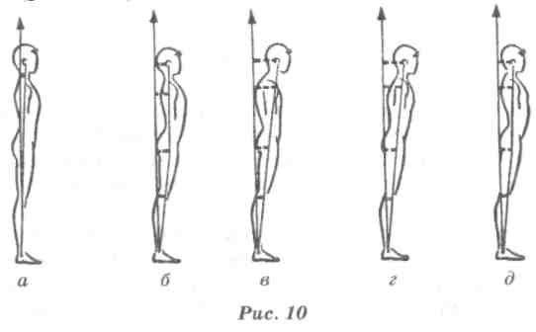
Нарушением осанки считается также отсутствие или наличие недостаточных изгибов в сагиттальной плоскости (»плоская спина»). У детей, обладающих «плоской спиной», отмечается склонность к образованию боковых искривлений позвоночника — сколиозов (рис. 11).
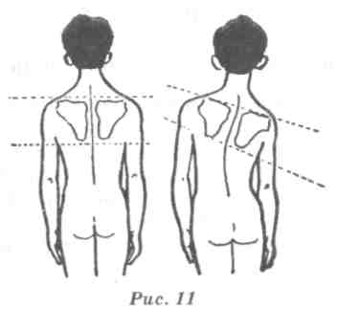
134
Нередко плохой осанке сопутствует частичное или полное плоскостопие — опущение продольного или поперечного свода стопы. Плоскостопие очень часто остается незамеченным, а этот дефект достаточно распространен. При плоскостопии резко ухудшается опорная функция ног, изменяется положение таза и позвоночника, затрудняются движения.
Различают нормальную (рис. 12, а), плоскую (рис. 12, б) и полую (рис. 12, в) стопу.
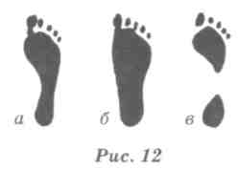
По данным ряда массовых обследований, проведенных в последние годы в различных демографических регионах, те или иные дефекты осанки отмечаются у 40-50% школьников от общего числа обследованных. Часто их порождают непатологические причины, но и в таких случаях они представляют собой отнюдь не безвредные аномалии. Укореняясь, они могут не только существенно ухудшать биомеханические свойства опорно-двигательного аппарата, но и неблагоприятно сказываться на функциях внутренних органов и со временем наносить немалый ущерб здоровью. Кроме того, наличие неправильной осанки может приводить к не менее тяжелым моральным переживаниям, связанным с осознанием своей физической неполноценности.
Степень нарушений осанки может быть различной: неустойчивые функциональные изменения, которые выражаются в неправильных позах тела и исчезают в положении прямой стойки; устойчивые функциональные изменения, не сглаживающиеся при изменении положения тела; фиксированные нарушения, связанные с изменением не только в мышечной, но и в костно-связочной системе двигательного аппарата. Для исправления последних требуются длительные и систематические занятия лечебной (корригирующей) гимнастикой.
Чаще всего изъяны в осанке предотвратимы и поддаются исправлению с помощью постоянного контроля и специальных упражнений на формирование правильной осанки*.
* Упражнения на ощущение и формирование правильной осанки приведены ниже.
135

Задача учителя — воспитывать у детей стойкую привычку держать тело в правильном положении. Научиться контролировать осанку необходимо как можно раньше. Поэтому учитель физической культуры должен сделать все зависящее от него, чтобы в начальных классах обучить детей держать тело в правильном положении. Необходимо требовать соблюдения правильных исходных положений при выполнении гимнастических упражнений, обращать внимание на положение плеч и головы. В старших классах на эту работу потребуется больше времени и энергии, так как нарушения осанки требуют настойчивой, систематической, кропотливой работы со стороны учителя, а также со стороны самого школьника и его родителей, которые обязаны контролировать осанку ребенка дома.
Как же проверить свою осанку? Простейший способ проверки осанки, который легко осуществить в домашних условиях, следующий. Встать у вертикальной плоскости (у стены или у двери с ровной поверхностью), касаясь ее затылком, спиной, лопатками, плечами, ягодицами, пятками. При этом подтянуть свое тело так, чтобы голова оказалась в таком положении, когда ко-зелковая точка находится на одной горизонтали с нижней границей носа, и чтобы к вертикальной плоскости прилегали плечи, лопатки, икроножные мышцы. Положение в лицевой плоскости проверяется по вертикальной линии, нарисованной на зеркале. Для более тщательной проверки осанки используются специальные методики.
Большое значение для сохранения правильной осанки имеют позные рефлексы. Как их применять для формирования осанки, можно увидеть на следующем примере. Нужно принять положение основной стойки, выпрямиться, расправить плечи, поднять подбородок. После того как это положение зафиксировано, резко опустить голову, наклонив лицо вниз. При таком движении вы заметите, как неожиданно и быстро сломалась вся ваша выпрямленная поза тела: непроизвольно свелись плечи, согнулась спина, прогнулась поясница, а живот выпятился. Такое изменение позы тела связано с тем, что опущенное положение головы реф-лекторно расслабляет те мышцы туловища, которые должны поддерживать тело в заданной позе в вертикальном положении. Если голову поднять вверх, все тело невольно «подтягивается», плечи расправляются, спина выпрямляется, живот втягивается. При таком положении головы человек непроизвольно принимает позу правильной осанки. Однако для тренировки правильной осанки недостаточно обучиться только тому, чтобы уметь красиво поднимать голову. Надо еще потренироваться носить ее гордо,
независимо от своих эмоций. Для этого тренируют «мускульный корсет», т. е. те группы мышц, которые держат тело в позе правильной осанки, а таких мышц более 300. Общепринятые каноны правильной осанки обусловлены медицински и биомеханически. Это те позы, которые обеспечивают наилучшие условия для функционирования внутренних органов, равномерное распределение механической нагрузки на части скелета, а также минимальные энергозатраты на поддержание равновесия. За эталон красивой осанки, которой надо подражать, обычно принимают осанку балерины, художественной гимнастки. На постановку осанки у балерин, как на один из важных показателей профессионального мастерства, уходят годы упорного труда.
Укрепление сердечно-сосудистой системы
Высокий функциональный уровень работы сердца определяется сильным медленным его сокращением и расслаблением (более редким пульсом), а также строгой определенностью в чередовании этих процессов, что создает благоприятные условия для питания сердечной мышцы. Ритм сердечных сокращений зависит от силы сердечной мышцы, ее кровоснабжения, состояния нервной регуляции, интенсивности выполняемой работы. Сердце — тренируемый орган. Оно быстро реагирует на малейшие изменения в физической работе. Систематическое применение ОРУ положительно сказывается на функции сердца, так как при этом нагрузка увеличивается постепенно, четко дозируется, напряжение ритмично чередуется с расслаблением или паузами отдыха. В результате сердечная мышца становится сильной, ровнее и реже ритм, точнее осуществляется перестройка работы в связи с меняющейся нагрузкой. Характерными особенностями работы сердца детей являются неполное развитие мышечного аппарата и неравномерность сердечных сокращений, связанные с несовершенной нервной регуляцией. Поэтому нужно с большой осторожностью увеличивать нагрузки (в особенности для детей младшего школьного возраста), в процессе некоторых упражнений давать паузы для отдыха, дозировку упражнений продолжительное время сохранять неизменной, понемногу ее увеличивая. Ударный объем сердца по мере роста ребенка быстро возрастает, развитие центрального и периферического нервного аппарата сердца отличается высокими темпами и к 7-8 годам жизни ребенка в основном завершается.
ОРУ укрепляет сердечно-сосудистую систему. Наиболее специфическое влияние в этом плане оказывают ритмичные, мно-

136
137

гократно повторяющиеся движения с высокой физиологической нагрузкой — подскоки разного типа, наклоны вперед, в стороны с движениями рук, упражнения с высоким подниманием коленей, приседания. Важно, чтобы эти упражнения входили в каждый комплекс, регулярно повторялись.
Укрепление дыхательной системы
Через легкие в кровь поступает кислород, где он соединяется с углеводами, жирами, белками. В результате этого выделяется энергия, благодаря которой мы живем, мыслим, двигаемся. Движение легких при вдохе и выдохе производится определенными дыхательными мышцами. Чем сильнее они развиты, тем лучше. Укреплять их можно так называемыми дыхательными упражнениями. Наиболее эффективным является глубокое, нечастое, ненапряженное дыхание. При этом воздух доходит до альвеол, легочная ткань хорошо вентилируется, дыхательные мышцы работают экономно, успевает восстанавливаться их работоспособность. Усиление легочной вентиляции (при глубоком учащенном дыхании) ведет к чрезмерному удалению из организма углекислого газа. Это нарушает кислотно-щелочное равновесие в крови, вызывает сужение сосудов, ухудшение кровоснабжения мозга, всех тканей организма. В спокойном состоянии и при небольшой нагрузке нормальным является носовое дыхание, при котором воздух согревается, очищается от пыли, микробов. Кроме того, оно возбуждает нервные окончания в носовых пазухах, происходит настройка всего дыхательного аппарата на дыхание (носолегочный рефлекс), повышается тонус коры головного мозга, что способствует ее развитию. При значительной физической нагрузке легочная вентиляция увеличивается во много раз, проходимость носовых ходов становится недостаточной. В этих случаях вдох делается через нос, а выдох через нос и рот или вдох и выдох через нос и рот одновременно.
При умеренной физической нагрузке наиболее благоприятные анатомические условия для вдоха создаются, когда мышцы туловища не напряжены, грудная клетка расправлена, — при выпрямлении туловища, разгибании ног, отведении плеч назад (не поднимая их, так как сжимается верхняя часть грудной клетки), отведении рук в стороны ниже плеч, при поднимании рук вверх, отведении прямых и согнутых рук назад, при поднимании рук к плечам, на пояс. Выдох нужно делать при поворотах, наклонах, приседании, движении рук вниз, сгибании ног, т. е. при уменьшении поверхности тела.
138
Значительные мышечные напряжения целесообразно сочетать с выдохом, а вдох делать в исходном положении. Например, лежа на животе, приподнимая верхнюю часть туловища, руки вверх — задержка и выдох. Это объясняется тем, что при значительном мышечном напряжении некоторые дыхательные мышцы (межреберные, косые мышцы живота, грудинно-клю-чичные) переключаются на непосредственно мышечную работу. Кроме того, выдох усиливает возбуждение двигательного центра коры головного мозга, а вдох тормозит его. Таким образом, выдох способствует мышечной работе. В упражнениях такого типа детям или совсем не даются рекомендации к дыханию (они дышат так, как им удобно), или им указывают на необходимость вдоха в исходном положении. По окончании упражнения обязательна пауза, так как в этот момент дыхание нормализуется. Мелкие, быстрые движения (вращения кистей рук, стоп и пр.) делаются при обычном дыхании. При обычном неглубоком дыхании выполняются многократно повторяющиеся движения со значительной нагрузкой — подскоки на месте, прыжки со скакалкой и т. п. В таких случаях менее глубокое дыхание выгоднее организму, так как на это расходуется меньше энергии, необходимой для физической работы. Темп дыхательных движений должен быть спокойным, не частым, а выдох — несколько длительнее вдоха. Полный выдох освобождает легкие от отработанного воздуха, что рефлекторно усиливает вдох. Поэтому при обучении дыханию нужно прежде всего обращать внимание на выдох, добиваться его продолжительности. Упражнения с длительным выдохом нормализуют темп и ритм дыхания, укрепляют дыхательные мышцы. Особенно полезен в этом случае выдох с преодолением сопротивления (с полузакрытыми губами, со сжатыми зубами, выдох через трубочку и т. п.).
Чтобы научиться правильно дышать, нужно уметь управлять дыхательными мышцами, развивать их, укреплять. Существуют три типа дыхания: грудное, брюшное и смешанное. При грудном дыхании во время вдоха грудная клетка расширяется в переднем, заднем и боковых направлениях; при выдохе — ребра опускаются, объем грудной клетки уменьшается. При брюшном дыхании вдох осуществляется за счет сокращения и опускания диафрагмы. Таким образом, объем грудной клетки увеличивается сверху вниз, а выдох осуществляется за счет поднимания диафрагмы и уменьшения объема грудной клетки. При вдохе выпячивается передняя стенка живота, при выдохе она втягивается. При смешанном типе дыхания вдох и выдох происходит при увеличении и уменьшении объема грудной клетки во всех направле-
139

ниях — вперед-назад, в стороны и сверху вниз. Этот тип дыхания наиболее естествен. Он бывает у детей и взрослых в повседневной жизни и при выполнении упражнений, но без специального обучения он обычно недостаточно полон. Грудной и брюшной типы дыхания рекомендуются для укрепления, тренировки дыхательных мышц, развития подвижности.
Развитие двигательных качеств
Развитие силы
При развитии силы необходимо иметь в виду, что мышцы могут проявлять силу в различных режимах работы:
- в динамическом (ауксотоническом), когда развиваются обе формы механической реакции мышцы — напряжение и укорочение. В ауксотоническом режиме деятельности протекает работа мышц как при уменьшении длины (преодолевающая работа), так и при удлинении (уступающая работа). В таком режиме выполняются все динамические упражнения;
- в статическом (изометрическом), когда мышца при возбуждении не укорачивается. Термин «изометрический» подчеркивает отсутствие изменений в длине мышцы при возбуждении; изменяется лишь ее напряжение. Такие условия возникают, например, при некоторых статических положениях тела, неподвижном удержании груза, при попытках поднять непосильную тяжесть.
Развитие силы общеразвивающими упражнениями осуществляется различными методами.
Метод повторных усилий Упражнения выполняются с привычной скоростью без отягощения, с отягощением или с преодолением сопротивления партнера, резинового амортизатора, тренажера до явно выраженного утомления тех мышц, которые выполняют основную работу. Повторять упражнение следует не более 10-12 раз. Если упражнение ученик может выполнить большее количество раз, то его надо усложнить, так как в этом случае преимущественное развитие получает силовая выносливость, а не сила. Упражнение нужно выполнять до отказа потому, что тренирующее воздействие оказывают последние повторения. Этот метод отличается сравнительно большими энерготратами в связи с произведением значительного объема работы, но в то же время отличается рядом положительных сторон. Во-первых, он позволяет избежать натуживания и излишнего закрепощения мышц. Во-вто-
140
рых, при выполнении упражнений легко осуществлять контроль за правильностью движений. По этой причине метод повторных усилий является основным в работе с детьми младшего и среднего школьного возраста.
Метод больших усилий
При развитии силы данным методом применяются такие отягощения или упражнение выполняется в таких условиях, когда его можно выполнить не более 5-6 раз. Преимущество этого метода заключается в уменьшении времени занятий и объема выполняемой работы. Самостоятельно этот метод может быть рекомендован школьникам старшего возраста, прошедшим предварительную специальную подготовку.
Метод динамических усилий
В данном случае максимальное силовое напряжение создается за счет перемещения какого-то непредельного отягощения (массы своего тела) с максимальной скоростью. Упражнения необходимо выполнять максимальное количество раз за определенное время, например за 10 с. Прекращать упражнение следует с наступлением замедления скорости выполнения. При таком выполнении упражнений повышаются не только силовые, но и скоростные качества (скоростная сила). Этот метод может с успехом использоваться в занятиях с учащимися всех возрастных групп, — так как исследованиями установлено, что дети и подростки обладают большими функциональными возможностями при выполнении кратковременной скоростной работы.
Наиболее наглядно соотношение величины отягощения и числа повторений в зонах различных нагрузок у школьников (по А. А. Гужаловскому, 1978) приведено на рисунке 13.
Метод изометрических усилий
В рассмотренных упражнениях максимальное напряжение мышц достигается лишь в отдельные моменты движения. А в упражнениях, выполняемых в изометрическом режиме, можно сохранять напряжение сравнительно длительное время. Для этого применяются статические, а также динамические упражнения с остановками и удерживанием статических положений в течение 5-6 с (например, удержание гантелей 5-6 с в положении руки в стороны или подтягивание с остановками при различных углах сгибания рук на 5-6 с).
Рост силы происходит по преимуществу лишь при том положении тела, в котором выполнялось упражнение. Следователь-
141

но, выбирая положение тела для изометрических упражнений, надо либо давать на одну и ту же мышечную группу несколько упражнений при различных углах в суставе, либо находить положения, соответствующие наиболее трудным моментам изучаемого упражнения. Метод изометрических усилий рекомендуется хорошо физически подготовленным учащимся старшего школьного возраста. Однако следует учитывать, что у нетренированных людей при выполнении статических и изометрических упражнений повышается кровяное давление в связи с недостаточным снабжением кровью и кислородом мышц и внутренних органов. Нагрузка на сердечно-сосудистую систему значительно увеличивается.
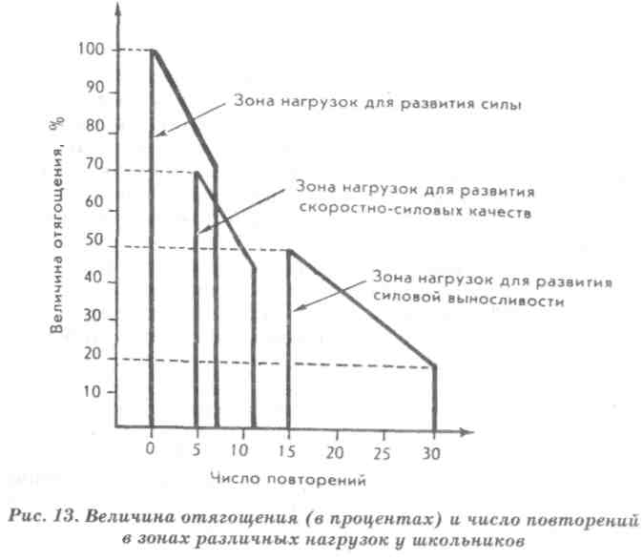
Комбинированный метод развития силы. Так как при использовании только одного метода показатели силы увеличиваются недостаточно или вовсе приостанавливаются, а методы максимальных и изометрических усилий применять отдельно в занятиях с детьми не рекомендуется, используется комбинированный метод развития силы.
142
Комбинированный метод включает практически все вышеперечисленные методы развития силы при выполнении упражнений по круговому способу.
Первыми выполняются упражнения методом динамических усилий (максимально быстрые движения с преодолением небольшого веса за определенное время, например за 10 с).
Вторыми выполняются упражнения с большими усилиями (максимальное количество повторений не должно превышать 5-6 раз).
Третьими выполняются упражнения методом изометрических усилий (это статические и динамические упражнения с остановками и удерживанием статических положений в каждой из них 5-6 с).
Четвертыми выполняются упражнения методом повторных усилий (это упражнения, выполняемые до отказа, но так, чтобы возможность повторений была не более 10-12 раз).
На каждом месте занятий (станции) следует выполнять не менее 2-3 упражнений каждым методом с интервалом 20-30 с. При переходе к другому месту по кругу пауза-отдых 1-2 мин. Таким образом, комбинированный метод развития силы является наиболее эффективным в занятиях с юными гимнастами и школьниками*-
Развитие гибкости
Гибкость — способность человека выполнять движения с большой амплитудой. Определяют гибкость прежде всего эластические свойства мышц, связок, строение суставов, а также центрально-нервная регуляция тонуса мышц. Размах движений лимитирован в первую очередь напряжением мышц-антагонистов. В силу этого реальные показатели гибкости зависят в решающей мере от способности сочетать произвольное расслабление растягиваемых мышц с напряжением мышц, производящих движение. Однако развитие гибкости не сводится лишь к совершенствованию межмышечной координации, а включает и специфические морфофункциональные изменения эластических свойств ряда телесных компонентов, особенно совершенствование упруговязких мышечных структур и коллагеновых пучков связок. Общие задачи, решаемые при направленном воздействии на гибкость, сводятся в основном к следующим двум: во-первых, обеспечить развитие гибкости в той мере, в какой
* См.: Система подготовки юных гимнастов: Метод, пособие / Сост. А. М. Шлемин, П. К. Петров. — М.: ГЦОЛИФК, 1977.
143

это необходимо для выполнения движений с полной амплитудой без ущерба для нормального состояния и функционирования опорно-двигательного аппарата; во-вторых, предотвратить, насколько это возможно, утрату достигнутого оптимального состояния гибкости, минимизировать ее возрастной регресс. Первую из этих задач решают в процессе физического воспитания школьников, который охватывает детский и подростковый возрасты и завершается в юношеском возрасте. Вторая задача решается на всем протяжении жизни человека. Потеря гибкости отождествляется с началом старости. Поэтому в последние годы многие специалисты считают гибкость одним из основных качеств, характеризующих здоровье и функциональную молодость человека. Особенно значительные инволюционные изменения гибкости наступают в пожилом и старческом возрасте (в связи с изменением, в частности, белкового состава и коллоидного состояния мышц, ухудшением упругоэластичных свойств мышц и связок). Тем не менее можно и нужно противодействовать этим регрессивным тенденциям, путем специальных упражнений обеспечить многолетнее сохранение гибкости на уровне, близком к достигнутому ранее оптимуму. Необходимо показать учащимся важность данного качества для жизнедеятельности человека, его здоровья, научить их основным методам развития и поддержания гибкости. При этом следует подчеркнуть, что недопустимо добиваться чрезмерного развития гибкости, приводящего к перерастяжению мышечных волокон и связок, а иногда и к необратимым деформациям суставных структур (что бывает при слишком массированном воздействии упражнениями, направленными на развитие гибкости, особенно у детей). Практически степень развития гибкости считается достаточной, если она позволяет успешно выполнять некоторый комплекс тестовых упражнений и упражнений комплексной программы физического воспитания учащихся общеобразовательной школы.
Целенаправленное развитие гибкости на уроках гимнастики желательно проводить в основной части, а также давать задания на дом, так как эти упражнения необходимо выполнять ежедневно. Для развития гибкости нужно упражняться в растягивании мышц и связок, а также в умении напрягать и расслаблять мышцы. Многие упражнения для туловища, шеи, ног влияют на развитие гибкости. Однако особенность их применения требует соблюдения следующих условий:
1. Перед выполнением упражнений на гибкость следует проделать разминку, согревающую мышцы и связки.
144

- Часто повторять упражнения при малой их интенсивности.
- В процессе упражнения полезно выполнять пружинящие движения. Например, неоднократно повторяющиеся наклоны вперед из исходного положения стоя, сидя.
- Постепенно увеличивать амплитуду, используя внешнюю опору или увеличивая воздействия на ту или иную часть тела. Например, при наклонах вперед из исходного положения сидя, держась за ступни ног, как можно больше приближая голову к ногам, а ноги не сгибать в коленях.
- Постепенно увеличивать амплитуду, используя инерцию движения, например, махи ногами вперед.
- Чередовать напряжение мышц с расслаблением. При развитии гибкости используются различные методы.
Метод пассивных движений
Этот метод наиболее распространен в практике работы. К движениям пассивного характера причисляют упражнения растягивающего действия, развивающие в основном пассивную гибкость. К таким упражнениям относятся:
- Пассивные движения, выполняемые с помощью партнера (например, из седа ноги врозь наклоны вперед с помощью партнера, который, надавливая на спину, помогает постепенно увеличивать амплитуду движений).
- Пассивные движения, выполняемые с отягощением или за счет массы собственного тела (например, пружинящие наклоны вперед или пружинящие движения в выпаде; то же, но со штангой на плечах).
- Пассивные движения, выполняемые с помощью резинового бинта, который позволяет увеличивать амплитуду движений (например, для развития подвижности в плечевых суставах можно в положении выпада вперед, спиной к стенке, руки вверх (бинт закреплен за рейку на уровне рук) выполнять пассивные отведения рук назад). Для усиления эффекта постепенно продвигаться вперед.
- Пассивные движения, выполняемые с использованием собственной силы (например, притягивание туловища к ногам или у гимнастической стенки лицом к ней, одна нога поднята вперед-вверх, пружинящие движения, притягивая тело к стенке, руками).
- Пассивные движения, выполняемые на снарядах (в качестве отягощения используется масса собственного тела, например, из виса согнувшись, опускание в вис сзади).
145

6. Статические положения (шпагат, мост — держать 5-6 с, различные асаны гимнастики хатха-йога, требующие проявления гибкости).
Метод активных движений Упражнения выполняются за счет активного напряжения мышц, обеспечивающих движение по большой амплитуде, в целях растягивания мышц-антагонистов и направлены прежде всего на развитие активной гибкости за счет развития силы мышц-агонистов. Для этой цели могут применяться упражнения, выполняемые во всех режимах (в преодолевающем, уступающем и изометрическом). К активным движениям относятся упражнения, направленные на преодоление:
а) массы собственного тела или предметов (наклоны вперед,
выполняемые на наклонно поставленной скамейке, лежа вниз
головой (изменяя угол наклона скамейки, можно изменять сте
пень нагрузки) или максимально высокое поднимание прямых
ног из виса на гимнастической стенке);
б) противодействия партнера;
в) сопротивления упругих предметов (например, растягива
ние резинового бинта или амортизатора);
г) изометрических напряжений (например, удержание растя
нутого бинта или отягощения свободной ногой, поднятой впе
ред, 5-6 с).
Комбинированный метод В занятиях с детьми и подростками этот метод является наиболее эффективным и оказывает влияние как на активную, так и на пассивную гибкость. Упражнения состоят из движений, в которых активность агонистов сменяется активностью антагонистов с непременной сменой режима работы мышц (активные действия сменяются пассивными). Движения на растягивание целесообразно проводить в момент предельного сокращения агонистов либо сразу после окончания силовых упражнений, т. е. силовые упражнения должны предшествовать упражнениям на растягивание. Такая последовательность повышает эффективность занятий и почти исключает возникновение травмы растягиваемых мышц. Например, из исходного положения лежа на спине вниз головой на наклонно поставленной скамейке предельно наклоняться вперед (преодолевающий режим), держать это положение 5-6 с (изометрический режим), затем партнер производит мягкий, но энергичный толчок руками в спину упражняющегося (принудительное, пассивное растягивание
146
мышц-антагонистов), после чего лечь в и. п. (уступающий режим). Пассивные движения можно дать учащимся и сразу после наклонов на скамейке, например, серию пружинящих наклонов из стойки ноги врозь.
В период интенсификации воздействий на развитие гибкости целесообразны примерно такие пропорции различных упражнений: 40-45% активные, динамические, 20% — статические, 35-40% — пассивные (в занятиях с детьми младшего и среднего школьного возраста доля статических упражнений должна быть меньше, а динамических больше).
Развитие координации движений, пространственных и временных ориентировок, воспитание школы движений ОРУ являются прекрасным средством развития координации движений. Движения туловища, головы, рук и ног производятся в трех плоскостях по отношению к телу: лицевой, боковой, горизонтальной. Движения рук и ног по отношению друг к другу в пространстве могут быть: одноименными — движения совпадают по направлению (например, вправо отводятся правые рука и нога); разноименными — выполняются в разных направлениях (например, во время подскоков поднимаются правая рука и левая нога, и наоборот). Движения, выполняемые руками или ногами, могут быть однонаправленными (например, обе руки подняты вверх), разнонаправленными (например, одна рука поднята вверх, другая отведена в сторону).
Движения ног и рук могут быть: одновременными (например, лежа на спине, поднимать и опускать обе ноги); поочередными (например, стоя, руки на поясе, сначала выставляется на носок одна нога, затем другая); последовательными — движения рук или ног следуют одно за другим с отставанием на половину амплитуды (например, стоя, вращательные движения прямых рук: в то время как правая находится наверху, левая — внизу, они как бы догоняют друг друга). Легче всего согласовывать одновременные и однонаправленные движения; более трудны поочередные движения. Самые сложные — разноименные и разнонаправленные движения. В упражнениях на развитие координации для рук и ног следует учитывать нарастание сложности. Кроме того, нужно давать упражнения, в которых как бы изолированно тренируются руки, ноги, туловище, а затем постепенно вводить упражнения, объединяющие движения рук, ног, туловища. Вначале дается сочетание из двух звеньев (например, поднять руки и подняться на носки), затем из трех и более звеньев (например, из исходного положения стоя, руки
147

вверх, наклонить туловище, отводя руки в стороны и выставляя вперед ногу) и, наконец, полезны такие упражнения, в которых происходит смена направлений движения частей тела (например, правая рука в сторону, левая — в сторону, правая — вверх, левая — вверх и т. п.).
Постепенность в усложнении задач, разнообразие движений и ускорение темпа — необходимые условия для развития координации.
Координация движений невозможна без пространственной ориентировки, она является необходимым компонентом любого двигательного действия. С помощью ОРУ пространственные ориентировки развиваются наиболее эффективно, так как здесь одновременно участвуют зрительные и кожно-мышечные ощущения, в то же время упражнения сопровождаются пояснениями, указаниями, командами учителя. Комплексная работа нескольких анализаторов первой сигнальной системы в сочетании со второй дает наилучшие результаты. На первом этапе овладения пространственными ориентировками изменение положения отдельных частей тела должно проходить под контролем зрения. На втором этапе детям доступно словесное обозначение различных направлений, но все это по отлошению к частям тела самого учащегося. И только на третьем этапе дети могут определять направление по отношению к предметам, к другим учащимся. Появляются представления о направлении движения по словесному описанию до его выполнения. Для детей младшего школьного возраста в развитии пространственных ориентировок целесообразна такая последовательность ОРУ:
- Движения рук, так как они наиболее управляемы, находятся в максимальном поле зрения учащегося (разные варианты положений рук и движения ими вперед).
- Движения рук, находящихся частично в поле зрения (при освоении основных положений рук — вверх, назад, в стороны).
- Движения туловища в лицевой, боковой и затем горизонтальной плоскости. \
- Движения ног вперед, в стороны, назад.
- Движения разных частей тела в направлении к другому учащемуся или предмету.
- Движения любой части тела с постепенно повышающимися требованиями к точности направления, амплитуде и быстроте ориентировки (например, развести руки в стороны, немного выше уровня плеч, выставить прямую ногу вперед; то же — в другую сторону; затем выполнить в ускоренном темпе). Развитие пространственных ориентировок во время выполнения ОРУ
148
требует чистоты и четкости, сохранения правильной осанки, что в свою очередь оказывает весьма положительное влияние на овладение школой движений, гимнастическим стилем.
Значительно сложнее у детей осуществляется развитие временных ориентировок, одного из основных компонентов в формировании двигательной функции. Большинство ОРУ активно влияют на развитие временных ориентировок, так как они проводятся в определенном темпе и ритме. В целях наиболее эффективного их развития необходимо давать ОРУ в следующем порядке:
- Упражнения под счет учителя с выдержкой пауз, в определенном ритме.
- Упражнения в сопровождении музыки.
- Наряду с упражнениями под музыку — упражнения под счет с четким ритмическим рисунком («раз — руки в стороны», «два — вниз») или такие движения, в которых части ритмически неравномерны («раз, два, три — присесть», «четыре — встать»).
- Хорошо известные упражнения для самостоятельного выполнения (учителем лишь дается команда для начала их исполнения).
5.3. ПОЛОЖЕНИЯ РУК, НОГ, ТУЛОВИЩА И ДВИЖЕНИЯ ИМИ
Каждое ОРУ начинается с определенного исходного положения, поэтому основные исходные положения должны быть ясны учащимся, правильно ими пониматься и выполняться. Следует обращать особое внимание на то, чтобы основные исходные положения упражнений строго выполнялись, так как только правильное выполнение упражнения даст наивысший физиологический эффект. Даже самые незначительные ошибки облегчают упражнение, снижая его эффективность. Поэтому очень важен с первых шагов обучения постоянный и строгий контроль при выполнении упражнений от начала движения до его окончания. Только в этом случае учащиеся приобретут необходимую осанку, координацию движений и избавят себя от встречающихся вредных тенденций выполнять упражнения кое-как. С учащимися младших классов, прежде чем начать выполнять комплексы ОРУ, необходимо освоить основные исходные положения и движения рук, ног, туловища. Каждое исходное положение надо выполнять с задержкой в 3—4 с. Во время остановки в таких
149

исходных положениях необходима проверка и уточнение принятого положения. Для закрепления основных положений можно давать задания на дом с рекомендацией выполнять их перед зеркалом.
Положения кисти и движения ею
Обычное положение кисти — положение, в котором пальцы выпрямлены, кисть находится как бы в продолжении руки (рис. 14, а). При терминологическом описании упражнений такое положение кисти не указывается. Если руки занимают положение вниз, назад, вперед, вверх, то ладони рук обращены друг к другу, а в положении руки в стороны ладони обращены книзу. В этих случаях положение кисти не указывается. Если же в приведенных выше положениях ладони должны быть обращены в какую-то другую сторону, то это надо указать. Например, руки вперед, ладони книзу.
Кисть в кулаке — если пальцы сжаты в кулак, то указывать, куда обращены пальцы в обычном положении, не следует (рис.
14,6).
Кисть свободна — положение кисти, сходное с обычным, т. е. кисть находится в продолжении предплечья, но держится сво- • бодно, без напряжения, пальцы расслаблены (рис. 14, в).
Кисть расслаблена — положение, в котором кисть свободно висит (рис. 14, г).
Кисть поднята вперед или назад — положение, в котором кисть, по возможности прямая, отведена в указанном направлении. Например, правая в сторону, кисть поднята (рис. 14, д).
Пальцы врозь — положение кисти, в котором пальцы с силой разведены друг от друга (рис. 14, е).
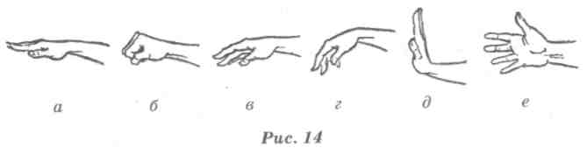
Сгибание и разгибание пальцев — сгибание и разгибание с силой и одновременно.
Сгибание и разгибание пальцев последовательно — сгибание и разгибание, начиная с мизинца. Иную последовательность следует указывать дополнительно.
150
Восьмерка кистью — направление движения определяется из исходного положения по его началу. Например, из положения правая рука в сторону ладонью кверху восьмерка кистью вперед-книзу.
Волна кистью — последовательное сгибание (одновременно) и разгибание пальцев во всех суставах, выполняется мягко.
Положение рук и движения ими
При терминологическом описании положений рук надо указывать их положение по отношению к туловищу учащихся независимо от положения тела (сидя, лежа, стоя и т. п.). Для определения положения рук и движений ими, если они не прямые, используется термин руки слегка согнуты, что означает незначительное, едва заметное сгибание их в локтевых суставах со свободной кистью, или термин полусогнуты, когда сгибание выражено отчетливо. Например, наклон влево, руки полусогнуты вверх.
Основные положения с прямыми руками
Руки вниз — положение, аналогичное основной стойке, только кисти выпрямлены и являются прямым продолжением предплечья.
Руки в стороны — прямые руки подняты на высоту плеч, ладони обращены книзу. Иное расположение ладоней указывается.
Руки вверх — в этом положении руки подняты вверх и отведены назад до отказа, параллельны друг другу, ладони обращены внутрь.
Руки вперед — прямые руки подняты на высоту плеч параллельно друг другу, кисти в продолжении предплечий, пальцы сомкнуты, ладони обращены друг к другу.
Руки назад — прямые руки отведены назад до отказа.
Промежуточные положения рук
В промежуточных положениях руки расположены под углом 45° к основным положениям.
Положения рук в лицевой плоскости могут быть следующими (рис. 15): а) руки вниз; б) руки в стороны-книзу; в) руки в стороны; г) руки вверх-наружу; д) руки вверх. Кроме этих, могут быть положения: руки скрестно; руки вперед и внутрь под углом 45°; руки вверх-внутрь (руки подняты вверх, пальцы соприкасаются).
151
В боковой плоскости (рис. 16): а) руки вниз; б) руки вперед-книзу; в) руки вперед; г) руки вперед-кверху; д) руки вверх; е)
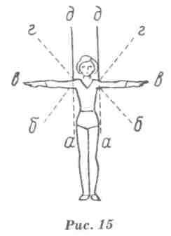
руки назад.
Движения руками могут быть односторонними, т. е. выполняться в одну сторону (рис. 17); а) руки влево-книзу; б) руки влево; в) руки влево-кверху.
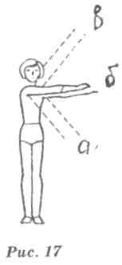
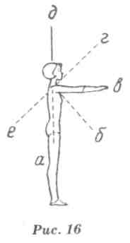
Для обозначения круговых движений руками применяются
термины:
круг — круговое движение руками, ногами, туловищем. Выполняется из исходного положения на 360° по окружности снова до исходного положения. В этом случае достаточно сказать «круг» и указать его направление. Например, круг руками книзу (кверху) из исходного положения руки в стороны;
дуга — движение, выполняемое менее чем на 360° по окружности. Для обозначения таких движений применяется слово «дугою», указывается направление движения и конечное положение. Например, дугами наружу руки вверх.
Положения с согнутыми руками ОРУ с согнутыми руками весьма распространены. При этом под сгибанием рук принято считать сгибание в локтевых суставах.
Руки на пояс — кисти рук опираются о гребень подвздошной кости (четыре пальца вперед, большой палец назад), локти и плечи отведены назад (рис. 18, о).
Руки перед грудью — руки согнуты в локтевых суставах, локти на высоте плеч, кисти в продолжении предплечий, ладони книзу (рис. 18, б).
152
Руки к плечам — согнутые в локтевых суставах руки касаются пальцами отведенных назад плеч, локти у туловища (рис. 18, в).
Руки за голову — руки согнуты в локтевых суставах, пальцы касаются затылка, локти приподняты (рис. 18, г).
Руки перед собой — согнутые руки находятся перед грудью, предплечья на высоте плеч, одно над другим (рис. 18, д).
Руки за спину — руки, согнутые в локтевых суставах, касаются предплечьями спины, кисти обхватывают предплечья как можно ближе к локтям (рис. 18, е).
Согнуть руки вперед — кисти к плечам, локти на уровне плеч и обращены вперед (рис. 18, ж).
Согнуть руки назад — согнутые в локтевых суставах руки отведены назад до отказа (рис. 18, з).
Согнуть руки в стороны — руки согнуты в локтевых суставах, локти на высоте плеч, кисти к плечам (рис. 18, и). При сгибании предплечьями книзу указывать дополнительно — согнуть руки в стороны, предплечья снизу.
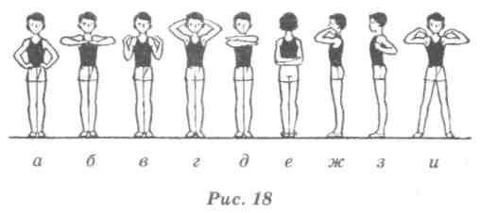
При сгибании рук следует указывать и. п. рук (руки) и предплечий (куда они направлены). Например, руки назад, предплечья книзу или руки в стороны, предплечья вперед. Движение, противоположное сгибанию, обозначается словом «разогнуть».
Для выполнения упражнений хореографии, кроме указанных положений рук, можно выделить основные позиции рук.
Первая позиция — округленные руки, немного согнутые в локтях, подняты вперед до уровня диафрагмы. Округленные кисти ладонями обращены к туловищу. Расстояние между кончиками пальцев 10-15 см (рис. 19, а).
Вторая позиция — округленные руки подняты в стороны, несколько ниже уровня плеч, в локтях несколько согнуты. Кисти рук округлены, ладони обращены вперед-внутрь (рис. 19, б).
Третья позиция — округленные руки подняты вверх-вперед, в локтях слегка согнуты, кисти несколько округлены, ладони об-
I 153
ращены книзу. Расстояние между кончиками пальцев 10-15 см (рис. 19, в).
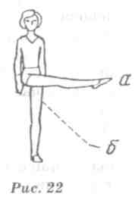
Подготовительное положение — несколько согнутые руки опущены вниз, локти в стороны, мизинцы слегка касаются бедер впереди, кисти округлены, ладони обращены кверху. Расстояние между кончиками пальцев 10-15 см (рис. 19, г).
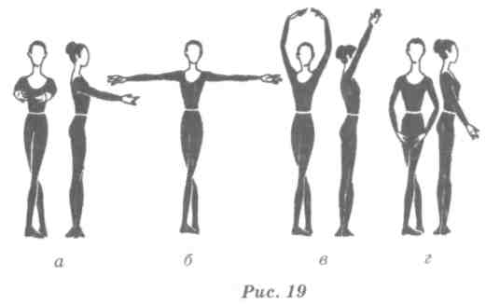
Положение ног и движения ими
При определении движений ногами в основных и промежуточных плоскостях указывается название ноги и направление выполняемого движения. Движения ног в лицевой плоскости (рис. 20): а) правую в сторону на носок; б) правую в сторону-кни-зу; в) правую в сторону; г) правую в сторону-кверху.
Движения в боковой плоскости (рис. 21); а) левую на носок; б) левую вперед-книзу; в) левую вперед; г) левую вперед-кверху; д) левую назад на носок; е) левую назад-книзу; ж) левую назад.
Разноименные движения обозначаются так (рис. 22): а) правую влево; б) правую влево-книзу.
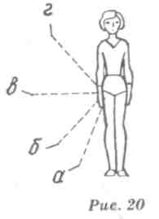
154
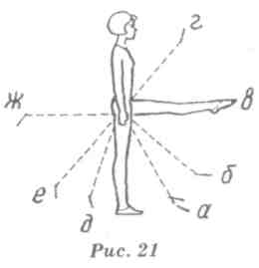
При выставлении ноги на носок в том или ином направлении указывается нога, которой делают движение, направление движения и словосочетание «на носок». Например, правую на носок в сторону. Здесь опускаются слова «нога» и «выставить». В отдельных случаях, если не совсем понятно, чем производится движение (рукой или ногой), следует это указать.
Для обозначения сгибания ног в коленном суставе применяется термин «согнуть» и указывается нога. Например, согнуть правую, стопа находится у голени опорной ноги. Если же движение выполняется с отведением ноги, то после слова «согнуть» указывается направление движения ногой. В этом случае нога сгибается до прямого угла или несколько выше, но голень должна быть параллельна опорной ноге.
В боковой плоскости (рис. 23): а) согнуть правую; б) согнуть правую вперед; в) согнуть правую назад.
В лицевой плоскости (рис. 24); а) согнуть правую в сторону; б) согнуть правую назад, колено в сторону.
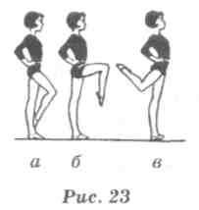
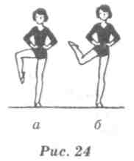
Кроме названных терминов, при выполнении движений руками и ногами применяется термин «мах», которым обозначается резкое движение в каком-либо направлении с полной амплитудой.
Чаще всего ОРУ выполняются из различных стоек, наиболее распространенными из которых являются:
основная стойка (сокращенно о. с.) — положение соответствует строевой стойке (рис. 25, а), но положение рук в ней может быть различным (о. с, руки на пояс или о. с, руки за голову). Этим она и отличается от строевой;
узкая стойка ноги врозь — стойка, в которой ноги расставлены врозь вдвое меньше, чем в стойке ноги врозь (рис. 25, б);
стойка ноги врозь — в этой стойке ступни расположены так же, как и в о. с., но ноги расставлены на ширину плеч (рис. 25, в). О положении рук, если они не внизу, должны быть дополнительные указания;
155

широкая стойка ноги врозь — стойка, в которой ноги широко разведены в стороны (рис. 25, г);
стойка скрестно — одна нога находится перед другой скрестно и касается колена опорной ноги, ступни параллельны, на расстоянии 10-15 см (рис. 25, д);
стойка ноги врозь правой — стойка, в которой правая нога находится на шаг впереди левой (рис. 25, е). Данная стойка может быть широкой и узкой, о чем следует указывать.
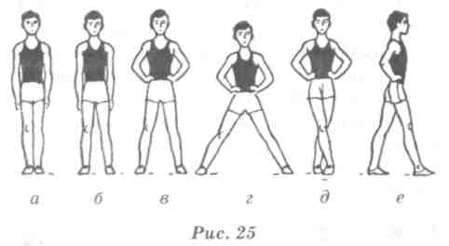
При выполнении позиций необходимо стремиться к предельной выворотности ног, колени должны быть вытянуты, ягодичные мышцы напряжены, тяжесть тела равномерно распределена на обе ступни, туловище подтянуто, с правильной осанкой.
К разновидностям стоек, которые могут быть также использованы при выполнении ОРУ, можно отнести следующие:
стойка на правом (левом) колене — при обычном способе выполнения одну ногу поднимают и, сгибая, отводят назад. Одновременно с этим сгибают другую ногу, опускаясь на колено так, чтобы бедро опорной ноги и голень другой (находящейся впереди) были перпендикулярны полу (рис. 27, а) ;
стойка на коленях — стойка, в которой колени, голени и носки опираются о пол (снаряд) всей длиной, носки вытянуты (рис. 27, б)
стойка на лопатках — выполняется с опорой лопатками и затылком (рис. 27, в). Обычно руки упираются в поясницу;
стойка на голове — выполняется с опорой головой и руками (рис. 27, г);
стойка на руках — выполняется на прямых руках, тело вертикально (рис. 27, д).

При выполнении хореографических упражнений, кроме указанных выше стоек, могут использоваться различные позиции ног:
первая позиция — пятки вместе, носки развернуты в стороны (рис. 26, а);
вторая позиция — ноги врозь на расстоянии ступни одна от другой, носки развернуты в стороны (рис. 26, б);
третья позиция — пятка одной ступни прижата к середине другой, носки развернуты в стороны (рис. 26, в);
четвертая позиция — одна нога впереди другой на расстоянии ступни, пятка одной ноги находится против носка другой (рис. 26, г);
пятая позиция — ступни плотно сомкнуты носками в стороны, пятка одной ноги прижата к носку другой (рис. 26, д).
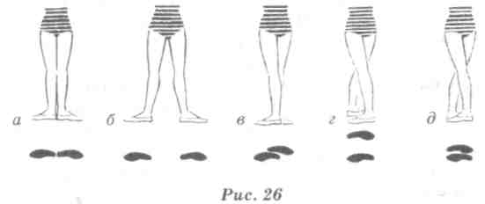
156
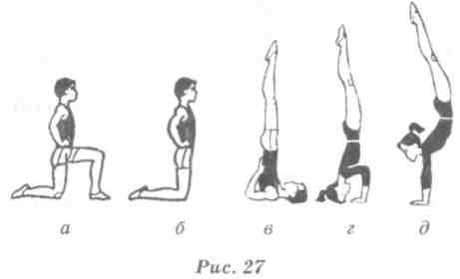
Приседы
Присед — положение занимающегося, в котором ноги согнуты (опора на носки), руки в любом положении (рис. 28, а).
Полуприсед — приседание, выполняемое на половину амплитуды (рис. 28, б); часто применяется с полунаклоном и называется «старт пловца» (рис. 28, д).
Круглый присед (полуприсед) — приседание на носках, колени вместе, туловище согнуто вперед, руки вперед, голова опущена (рис. 28, в).
157

Присед наклонно — присед, при выполнении которого бедра, туловище и голова на одной прямой линии. Положение рук, если они не вдоль тела, указывается дополнительно. Например, руки вперед (рис. 28, г).
Присед на правой (левой) — приседание, выполняемое на одной ноге, другая поднята вперед, руки вперед (рис. 28, е)
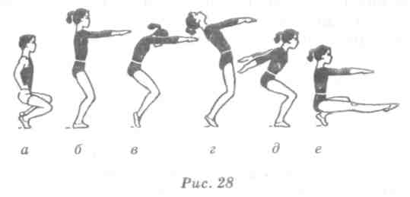
Выпады
Выпад выполняется выставлением ноги в любом направлении с одновременным сгибанием ее.
Выпад правой (левой) — выставление ноги вперед с одновременным сгибанием ее так, чтобы колено находилось на уровне носка, а ступня другой ноги несколько поворачивалась носком наружу (рис. 29, а).
Выпад назад — выставление ноги назад (рис. 29, б).
Выпад с наклоном — соединение выпада с одновременным наклоном туловища вперед, руки свободно скрещиваются перед коленом выставленной ноги. Например, выпад вправо с наклоном (рис. 29, в).
Глубокий выпад — выпад с максимальным разведением ног. Положение рук и туловища указываются дополнительно. Например, глубокий выпад правой, руки в стороны-назад (рис. 29, г).
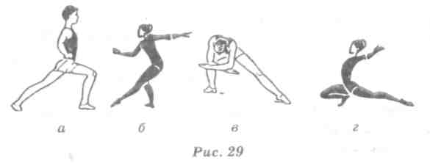
158
Наклоны
Наклон — термин для определения сгибания тела в тазобедренных суставах вперед, назад или в стороны с полной амплитудой движения. При выполнении вперед указание о направлении можно опускать. Например, наклон (рис. 30, а).
Наклон прогнувшись выполняется обычно вперед, руки в стороны, голова приподнята (рис. 30, б).
Наклон с захватом — наклон вперед, при котором руки захватывают голеностопные суставы (30, в).
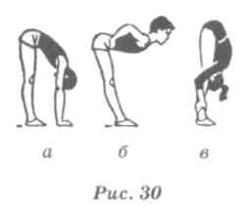
Седы и положения лежа
Сед — положение занимающегося сидя на полу или на снаряде с прямыми ногами, руки касаются опоры или находятся в каком-либо положении (рис. 31, а).
Сед углом — положение сидя с поднятыми вперед ногами, образующими с туловищем прямой угол (примерно), голова прямо (рис. 31, б).
Сед согнувшись — сед, при котором ноги подняты до вертикального положения (рис. 31, в).
Сед с захватом — то же, но туловище и голова наклонены к ногам, а ноги захватом за голеностопные суставы подтягиваются к туловищу, голова опущена (рис. 31, г).
Сед на пятках — сед на обеих пятках, туловище вертикально, руки обычно на поясе (рис. 31, д).
Сед на пятках с наклоном — аналогичный сед, но туловище наклонено вперед до касания поднятыми вверх руками пола (рис. 31, е).
Разновидности положения лежа:
на спине — ноги сомкнуты, прямые, руки вдоль тела. Иное положение рук указывается дополнительно;
на животе — согнутые руки касаются пола, сомкнутые прямые ноги лежат свободно;
159

Упоры (смешанные)
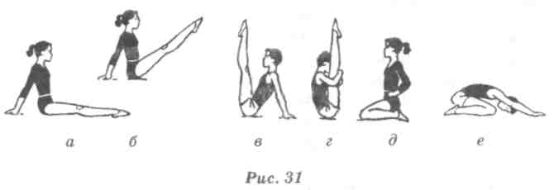
прогнувшись — тело максимально прогнуто, руки вверх- наружу, ноги и голова приподняты.
Упор присев — присед, колени вместе, руки опираются около носков снаружи, голова прямо (рис. 32, а). При выполнении на одной ноге указывается нога, на которой выполняется приседание, а также положение свободной ноги. Например, упор присев на правой, левая сзади на носке (рис. 32, б).
Упор стоя на коленях — опора руками и коленями, носки вытянуты (рис. 32, в). Если опора производится на одном колене, то указывается, на каком и дополнительно указывается положение свободной ноги. Например, упор на левом колене, правую назад (рис. 32, г).
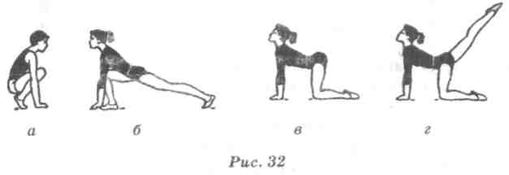
Упор лежа — занимающийся обращен передней стороной тела к опоре. Термин «спереди» принято опускать (рис. 33, а).
Упор лежа сзади — учащийся обращен к опоре спиной (рис. 33, б).
Упор лежа боком — тело обращено боком при опоре на одну руку, другая рука обычно у тела (рис. 33, в).
Упор лежа на бедрах — упор, при котором тело максимально прогнуто, бедра касаются опоры или лежат на ней (рис. 34, а).
160
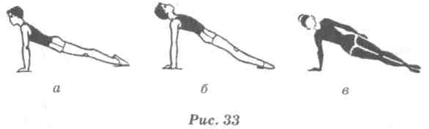
Упор лежа сзади на предплечьях — аналогичный упору лежа сзади, но руки упираются предплечьями (рис. 34, б).
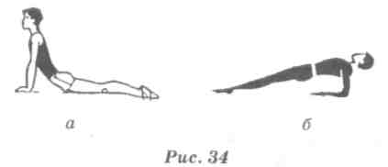
Равновесия
Равновесие — положение, в котором учащийся стоит на одной ноге, наклонившись вперед, другая нога отведена назад до отказа, руки в стороны (рис. 35, а).
Боковое равновесие — исполнитель находится боком к опоре, одноименная рука вверх, другая за спину (рис. 35, б). Заднее равновесие — исполнитель обращен спиной к опоре, руки в стороны (рис. 35, в).
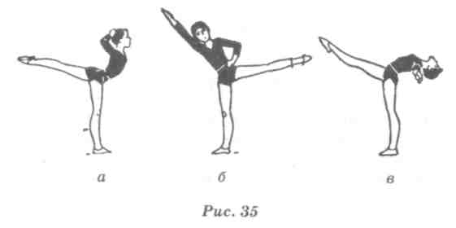
Шпагат — сед с предельно разведенными ногами (в стороны), туловище вертикально, руки в стороны (рис. 36, а).
6 Методика преподавания -tc-i
гимнастики в школе I 01
Шпагат правой (левой) — указывается нога, находящаяся спереди (рис. 36, б).
Полушпагат — сед на пятке согнутой вперед ноги, другая сзади, туловище вертикально, руки в стороны (рис. 36, в).
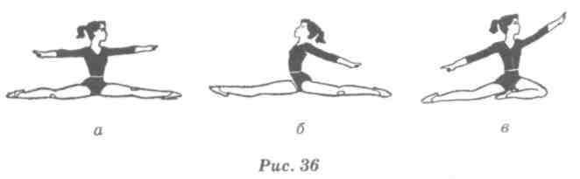
Мосты
Мост — дугообразное, максимально прогнутое положение занимающегося спиной к опорной плоскости с опорой руками и ногами (рис. 37, а).
Мост на предплечьях — с опорой предплечьями (рис. 37, б). Мост может также выполняться с опорой на одну ногу, на одну руку или на одну ногу и одну руку, одноименные или разно-именные.
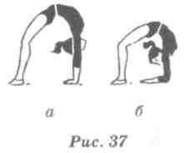
Упражнения с предметами
Многие ОРУ в школе проводятся с предметами (скакалками, обручами, палками, набивными мячами, гантелями и т. п.). Они повышают у детей интерес к занятиям. Мышечные ощущения сигнализируют о положении частей тела, напряжении мышц, происходит сложный процесс согласования в работе отдельных мышечных групп, коррекции выполняемого движения с заданным образцом. Использование предметов создает ощущение сопротивления. При этом физические усилия становятся отчетливее, лучше осознаются. Некоторые предметы помогают
162
дифференцировать мышечные ощущения (гантели, набивные мячи и др.).
Поэтому развитие двигательных качеств и способностей в упражнениях с предметами происходит значительно эффективнее. Все упражнения с предметами в той или иной степени требуют работы пальцев рук. Совершенствование координации движений пальцев важно и для интеллектуального развития детей. В упражнениях с предметами решаются и воспитательные задачи: дети приучаются аккуратно, бережно обращаться с ними, организованно и быстро брать и класть их на место. Терминологические основы названий упражнений с предметами аналогичны терминологии упражнений без предметов. Некоторую специфику имеют упражнения с гимнастическими палками. Поэтому ниже приводятся основные положения для упражнений с ними.
Положения с палкой определяются в зависимости от ее расположения по отношению к телу занимающегося. Различают симметричные и несимметричные положения.
Симметричные положения с палкой
В симметричных положениях палка удерживается за концы обеими руками, которые могут быть прямыми или согнутыми.
Палку вниз — палка удерживается опущенными руками за концы и касается спереди бедер (рис. 38, а).
Палку вверх — палка удерживается за концы поднятыми вверх руками (рис. 38, б).
Палку вперед — палка удерживается прямыми руками за концы на уровне груди (рис. 38, в).
Палку на грудь — палка удерживается за концы согнутыми руками и касается груди (рис. 38, г).
Палку перед собой — перевернутая палка находится между предплечьями (рис. 38, д).
Палку на голову, за голову — палка удерживается за концы согнутыми руками и серединой касается головы сверху (рис. 38, е), а во втором случае — сзади шеи.
Палку на лопатки — палка удерживается за концы согнутыми руками и касается лопаток (рис. 38, ж).
Палку назад — палка удерживается за концы руками, отведенными назад до отказа.
Палку вниз-сзади — палка удерживается за концы и касается бедер сзади (рис. 38, з).
Палку за спину (на поясницу) — палка удерживается согнутыми руками за концы и касается поясницы.
6*
163

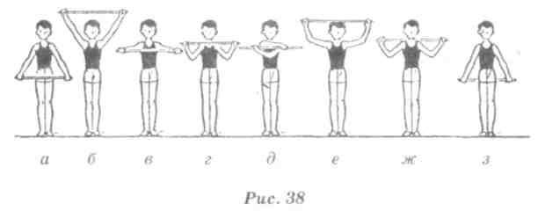
Несимметричные положения с палкой
Палку к плечу — палка удерживается у плеча большим и указательным пальцами, остальные поддерживают ее снизу (рис. 39, а). Это основное положение с гимнастической палкой во время передвижения.
С палкой «вольно» — положение занимающегося соответствует стойке «вольно» в разомкнутом строю без предмета. Левый конец палки при этом касается пола около левого носка, левую руку на пояс (рис. 39, б).
Палку вправо (влево) — палка удерживается правой (левой) рукой за один конец, составляя с нею прямую линию (рис. 39, в)._{в}
Палку вправо (влево)-книзу (кверху) — палка поднята или опущена на 45° от положения «палку вправо (влево)».
Палку к плечу вперед (вправо, кверху, вправо-кверху и др.) — левая рука удерживает палку у правого плеча, а правая в указанном направлении (рис. 39, г, д).
Палку к бедру кверху (вправо, вперед) — палка удерживается у правого (левого) бедра разноименной рукой, а одноименной рукой в указанном направлении (рис. 39, е).
Палку на голову вправо (за голову, на грудь, и т. п.) — палка удерживается левой рукой за конец и касается головы, а правой — в указанном направлении (рис. 39, ж).
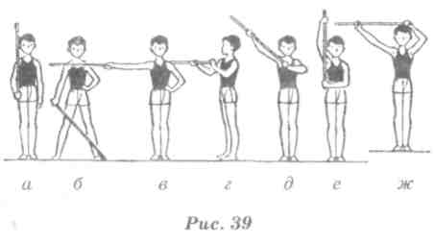
Несимметричные положения могут быть такими, в которых палка и рука, удерживающая ее, не составляют прямой линии, например: правую руку в сторону, палку вверх (рис. 40, а); правую руку вверх-наружу, палку влево (рис. 40, б) или вправо (рис. 40, в).
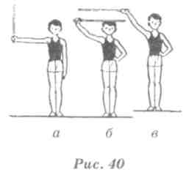
Палка мо,: от удерживаться обеими руками за один конец, например: руки вверх, палку вправо (рис. 41, а) или руки вверх, палку назад (рис. 41, б). Могут быть и иные положения палки:
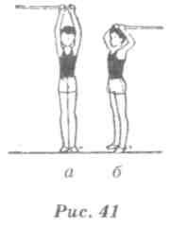
Палку наклонно вправо (влево) — палка удерживается двумя руками за концы: правая рука в сторону, левая вверх (рис. 42, а).
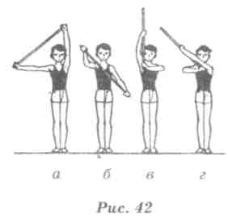

164
165

Палку наклонно вперед, правой сверху (рис. 42, б).
Палку на грудь, правым концом кверху — а правая направляет ее вверх (рис. 42, в).
Палку на грудь, левым концом вправо-кверху (рис. 42, г).
Для удержания палки используются известные способы хватов: сверху, снизу, разный хват, обратный хват, узкий хват. При беге палку держат за середину в левой руке.
5.4. ПРАВИЛА ЗАПИСИ ОРУ И ТРЕБОВАНИЯ К ОФОРМЛЕНИЮ КОМПЛЕКСОВ
При записи отдельного движения необходимо указывать:
а) исходное положение, из которого начинается движение;
б) название движения (наклон, присед, поворот, выпад и др.);
в) направление движения (вправо, назад, влево и т. п.);
г) конечное положение (если необходимо).
Например: и. п. — о. с.
- — руки в стороны;
- — руки вверх;
- — руки в стороны;
- — и. п.
В соответствии с правилами сокращения гимнастической терминологии принято опускать некоторые слова: «нога» — практически во всех случаях; «вперед» — при выполнении шагов и выпадов; «туловище» — при наклонах; «выставить», «отставить», «поднять» — при выполнении движений руками или ногами; «ладонь внутрь» — в положении рук вперед, назад, вверх или вниз; «ладони книзу» — в положении рук в стороны, влево или вправо; «вернуться» — при возвращении в и. п. Например, вместо полного описания «выпад правой ногой вперед, руки в стороны ладонями книзу» записывается — «выпад правой, руки в стороны»; вместо «наклон туловища влево, поднять руки вверх ладонями внутрь» — «наклон влево, руки вверх» и т. п. Не указывается также обычный, наиболее распространенный способ хвата сверху.
При записи нескольких движений, выполняемых одновременно, сначала необходимо указать основные для всего тела (обычно выполняемые ногами или туловищем), а затем второстепенные.
Например: и. п. — стойка ноги врозь, руки в стороны.
- — сгибая левую, наклон вправо, руки вверх;
- — и. п.
166
Если несколько движений выполняются неодновременно, то они записываются в соответствующей последовательности. Например: и. п. — стойка ноги врозь, руки в стороны.
- — дугой книзу правой с поворотом налево, правая сзади на носке, руки вперед;
- — встать на правое колено, руки вверх, наклон головы назад;
3-4 — движение в обратной последовательности в и. п. Если упражнение сначала выполняется в одну сторону, потом в другую или сначала одной рукой (ногой), а потом другой, то запись всего движения не повторяется, а только указывается, в какую сторону или какой ногой (рукой) начинается повторное выполнение.
Например: и. п. — о. с, руки вверх.
- — мах правой, руки вперед;
- — и. п.;
3-4 — то же левой. Если при выполнении упражнения необходимо удерживать статическое положение, то указывается счет и слово «держать». Например: и. п. — сед.
- — сед углом;
- — сед углом, руки в стороны;
- — держать;
- — и. п.
При записи комплекса ОРУ каждое упражнение нумеруется, например:
1. И. п. — стойка ноги врозь, руки в стороны.
- — сгибая левую, наклон вправо, руки вверх;
- — и. п.;
3-4 — то же в другую сторону.
2. И. п. — о. с.
1 — присед, правая рука за голову, левая в сторону, смотреть налево;
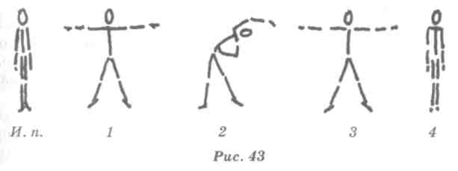
167

2 —и. п.;
3-4 — то же с другой руки и т. д.
Кроме терминологической записи, ОРУ можно изобразить графически (полуконтурно или контурно). Изображение наглядно и экономично. Например, как на рис. 43.
Возможно сочетание текстовой и графической записей, что позволяет наиболее правильно понять предлагаемое упражнение.
Одним из сложных моментов при подготовке урока гимнастики в школе является составление комплекса ОРУ. Прежде всего комплексы должны составляться с учетом задач урока, возраста учащихся, части урока, для которой они предназначаются. Так, например, комплексы ОРУ для подготовительной части урока в первую очередь должны решать задачи общеукрепляющего воздействия, охватывающего все основные мышечные группы, задачи разминки и подготовки организма к основной части урока, задачи воспитания правильной осанки и овладения школой движений.
ОРУ, используемые в основной части, могут быть направлены на решение задач развития физических качеств (силы, гибкости). При этом могут быть использованы либо отдельные упражнения, избирательно воздействующие на развитие конкретных качеств и мышечных групп (например, силу мышц брюшного пресса), либо серия упражнений, оказывающих комплексное воздействие на организм. Совсем другие задачи могут решаться комплексом утренней гимнастики и физкультминуток, комплексом для показательных выступлений и физкультурных праздников. В связи с этим более подробно остановимся на методике подбора упражнений в комплекс ОРУ для подготовительной части урока. Как показывает практика работы, в зависимости от класса комплекс ОРУ составляют из 6-12 упражнений для различных мышечных групп и систем организма.
Определяя очередность упражнений в комплексе, рекомендуется соблюдать следующие правила:
1. Сначала должно быть упражнение на ощущение правильной осанки (особенно это важно для детей и подростков).
2Г Затем простые упражнения, в которых заняты большие группы мышц (ходьба на месте с высоким подниманием ног, приседание с наклоном вперед и движением рук, выпады и др.). Эти упражнения общего воздействия активизируют деятельность всех органов и систем организма.
3. Следующими в комплексе должны быть упражнения с преимущественной работой разных групп мышц (рук и плечевого пояса, спины, брюшного пресса, ног). При этом в работу долж-
168
ны включаться последовательно различные части тела. Таких упражнений в комплексе может быть одна серия или несколько в зависимости от класса и поставленных задач.
- Далее в комплекс включают 2-3 наиболее сложных упражнения для всех частей тела.
- Комплекс завершается упражнениями, преимущественно направленными на улучшение деятельности сердечно-сосудистой системы. Обычно это различные варианты прыжков и бега на месте с согласованными движениями рук и ног с обязательным переходом на ходьбу на месте, упражнениями на дыхание и ощущение правильной осанки.
5.5. ОБУЧЕНИЕ ОРУ
Обучение ОРУ проводят различными способами.
По показу. Упражнение показывают «зеркально», стоя лицом к учащимся. Для начала подается команда «Исходное положение ПРИНЯТЫ». Если все приняли правильное положение, то далее следует команда «Упражнение начи-НАЙ!». Учитель при этом вместе с учениками выполняет упражнение 2-3 раза сам. Для окончания упражнения—пол§«тся__команда «СТОЙ!». После выполнения прыжков и бега на месте подается команда «На месте шагом — МАРШ!». Этот способ наиболее доступен учащимся младших классов, когда они еще не знают специальной терминологии, не умеют правильно принимать исходные положения.
По рассказу. Учитель указывает исходное положение и рассказывает, что нужно сделать на каждый счет. Затем подает команду «Исходное положение ПРИНЯТЬ!». Проверяет исполнение и подает следующую команду: «Упражнение (указывает в какую сторону) начи-НАЙ!». Этот способ с большой эффективностью можно использовать в средних и старших классах, когда у учащихся уже есть знание терминологии, что позволяет им по рассказу учителя мысленно воспроизводить упражнение.
По показу и рассказу. Учитель, показывая упражнение, объясняет, что и как нужно выполнять, обращает внимание на наиболее трудные места. Способ может использоваться во всех возрастных группах, особенно при освоении новых и сравнительно сложных по координации движений.
По разделениям. Учитель подает команду «Исходное положение ПРИНЯТЬ!» (показывает или называет его), а далее вместе с учащимися выполняет движения на каждый счет. Напри-
169

мер: «Упор присев принять — ДЕЛАЙ РАЗ!», проверяет и требует правильного исполнения; «Упор лежа — ДЕЛАЙ ДВА!»; «Согнуть руки — ДЕЛАЙ ТРИ!» и т. д. После выполнения всего упражнения по частям с поправками и уточнениями подается команда: «В целом упражнение начи-НАЙ!». Применение данного способа позволяет сразу исправить ошибки и повышает плотность занятий, так как учащиеся не просто смотрят или слушают учителя, а сразу вместе с ним начинают выполнять упражнения. Этот способ наиболее эффективен в младших классах, а также при освоении новых упражнений, рассчитанных на 4-8 счетов.
Игровой способ. Наиболее характерен для учащихся младших классов. Они легко представляют себе различные действия в виде игр. Можно выполнять упражнения по сигналу: учитель поднимает руки в стороны (лучше с флажками). По этому сигналу ученики должны сделать упор присев и возвратиться в и. п., а по сигналу руки на пояс — стоя на коленях, наклониться назад и т. п. Для изучения положений рук в начальной школе можно использовать «Морскую азбуку», которая применяется на флоте для передачи команд на видимое расстояние*. На занятиях также используются подвижные игры: «Запрещенные движения», «Передача мячей по кругу», «Пятнашки», • «День и ночь» и др.
5.6. СПОСОБЫ ПРОВЕДЕНИЯ ОРУ
Для выполнения ОРУ в подготовительной части урока учащихся обычно строят в разомкнутую колонну, в круг (несколько кругов) или шеренгу. Существуют три основных способа проведения комплекса ОРУ: раздельный, поточный и проходной.
Раздельный способ
Внешним признаком раздельного способа является пауза для объяснения между отдельными упражнениями комплекса. Способ наиболее доступен для проведения ОРУ с учащимися младших классов, а также освоения упражнений комплекса при проведении урока поточным способом. Способ представляет наи-
* Подробное описание см. в кн.: Мартовский А. Н. Гимнастика в школе. — М.: Физкультура и спорт, 1976.
170
большие возможности для обучения и достижения высокого качества выполнения каждого упражнения.
Для проведения комплекса ОРУ этим способом предварительно ведется обучение каждому упражнению одним из описанных выше приемов (по показу, рассказу и т. д.). Далее подаются команды «Исходное положение ПРИНЯТЬ!» и «Упражнение начи-НАЙ!». Для окончания упражнения подается команда «СТОЙ!». После учащиеся должны принять положение стойки «ВОЛЬНО», если упражнение выполняется из различных стоек (о. с, стойка ноги врозь и т. п.), или положение седа, если упражнение выполняется лежа. Для перевода учащихся из положения стоя в положение сидя, лежа и наоборот подаются соответствующие команды «СЕСТЬ!», «ЛЕЧЬ!», «ВСТАТЬ!».
Несмотря на ряд положительных сторон, раздельный способ имеет и недостатки, к основным из которых можно отнести низкую плотность занятий из-за большого числа пауз между упражнениями. Поэтому если комплекс предварительно разучен или основной задачей урока является разминка, то наиболее эффективно использование других способов проведения ОРУ.
Поточный способ
Поточный способ предусматривает непрерывность выполнения комплекса упражнений, т. е. без пауз и остановок, что значительно повышает плотность занятий, активизирует деятельность центральной нервной системы и внимание учащихся. Способ рекомендуется учащимся среднего и старшего возраста (V-IX и X-XI классы). При данном способе проведения ОРУ к комплексу предъявляются определенные требования:
во-первых, упражнения должны быть знакомы учащимся или предварительно разучены и проведены раздельным способом;
во-вторых, переходы от одного упражнения к другому должны быть просты и удобны;
в-третьих, поточный способ требует обязательного музыкального сопровождения.
Первое упражнение начинается после объяснения и команды «Упражнение начи-НАЙ!». Для перехода к следующему упражнению подаются команды: «Последний» — упражнение начинают выполнять последний раз — и «МОЖНО» или «И» на последний счет выполняемого упражнения. Создание представлений о последующих упражнениях комплекса осуществляется либо по показу в момент перехода к другому упражнению по-
171

еле команды «МОЖНО», либо по предварительному объяснению и показу одновременно с выполнением предыдущего упражнения.
Одной из разновидностей проведения ОРУ поточным способом является ритмическая гимнастика. Методика проведения и комплексы ритмической гимнастики имеют свою специфику. Поэтому уделим немного внимания этим вопросам. Для проведения подготовительной части урока можно использовать не полные комплексы ритмической гимнастики, рассчитанные на 45 или 90 мин, а только ту их часть, которая выполняется стоя (разминка). При этом комплекс может состоять из следующих упражнений:
1) на осанку;
3) танцевальные шаги;
2) типа ходьбы на месте;
- общего воздействия;
- для мышц, шеи;
- для рук и плечевого пояса;
- для туловища;
- для ног;
- разновидности бега и прыжков.
Для составления таких комплексов можно использовать отдельные упражнения или фрагменты комплексов, имеющихся в литературе, передаваемых по ЦТ и т. п.
Немаловажное значение при составлении комплекса ритмической гимнастики имеет подбор музыкального сопровождения. В зависимости от характера упражнения подбирается темп музыкального сопровождения, который подсчитывается на основе количества ритмических акцентов в минуту с помощью секундомера. Так, например, темп в 40-60 ритмических акцентов считается медленным, под такой темп выполняются дыхательные упражнения, на расслабление, волны руками, туловищем, упражнения на равновесие; 60-90 акцентов — умеренный темп, выполняются упражнения на растягивание, для мышц шеи, вводятся элементы психорегуляции; 90-120 акцентов — средний темп, выполняются махи ногами, наклоны, выпады, упражнения для рук, плечевого пояса, туловища, разновидности ходьбы; 120-140 акцентов — быстрый (бег, прыжки, махи, танцевальные движения); 140 и больше — очень быстрый (бег, подскоки, танцевальные движения типа рок-н-ролла). После того как подобраны упражнения и составлен комплекс из музыкальных фрагментов с соответствующим темпом, записывается фонограмма для выполнения всего комплекса.
172
Проходной способ
Отличается тем, что упражнения выполняются в движении или со значительным перемещением учащихся через центр зала. В первом случае упражнения выполняются в колонне по одному во время движения в обход или по кругу (в основном на уроках спортивных игр и легкой атлетики). Во втором случае упражнения выполняются при поочередном передвижении шеренг в 2, 4, 6 человек и более в каждой. Так, например, учащиеся размещены в колонну по четыре за одной линией в верхней или нижней части зала с необходимым интервалом. Учитель должен подобрать упражнения с продвижением вперед: 1-3 — начиная левой три шага вперед; 4 — приставить правую, 5 — присед, руки в стороны; б встать, руки вверх;
7 — присед, руки вперед; 8 — и. п. Учитель, продвигаясь впе
ред спиной к классу, показывает первое упражнение, и по ко
манде занимающиеся первой шеренги начинают выполнять
его. Во время выполнения упражнения первой шеренгой в пер
вый раз вторая шеренга занимает и. и. С началом выполнения
упражнения первой шеренгой во второй раз заступает вторая
шеренга и т. д. Таким образом, каждая шеренга повторяет уп
ражнение до тех пор, пока не пройдет всю длину зала. После
этого противоходом налево и направо в обход по два человека
учащиеся бегом возвращаются в и. п. Следующим проходом
они либо повторяют предыдущее упражнение, либо выполня
ют новое.
Такой способ позволяет включать в занятие не только типичные ОРУ, но и различные виды танцевальных движений и прыжков с продвижением, а также простые акробатические упражнения (равновесия, кувырки и перевороты). Способ очень эмоционален, так как проводится под музыкальное сопровождение, но требует от учителя умения хорошо владеть классом, соблюдения строгого порядка и дисциплины. Поэтому, прежде чем проводить ОРУ проходным способом, учащиеся должны овладеть на высоком уровне раздельным и поточным способами.
Круговой способ
Для развития физических качеств в основной части урока наиболее эффективно использование кругового способа проведения ОРУ, особенности которого заключаются в следующем.
8 зале определяются несколько мест занятий (станций) в зави-
173

симости от имеющихся гимнастических снарядов и инвентаря, а также задач урока. Количество станций и групп (отделений) учащихся должно быть одинаковым. После проведения общей разминки, если в этом есть необходимость, учащиеся распределяются по «станциям», на которых в целях сокращения затрат времени на объяснение на каждом месте занятий могут быть использованы учебные карточки (рисунки) с упражнениями для данной «станции» и указанием режимов работы. Сам учитель должен находиться на той «станции», где в данный момент наиболее сложное задание и где необходима его помощь. По указанию учителя учащиеся выполняют известное количество упражнений и переходят на следующее место занятий против часовой стрелки, и так до завершения полного круга. В целях усиления эффекта учитель постепенно увеличивает от занятия к занятию нагрузку, вес отягощений, количество «станций» в круге, количество кругов, число повторений на каждом месте занятий и скорость выполнения заданий.
Примерная схема организации круговой тренировки на уроках гимнастики следующая. На первом уроке учащиеся знакомятся с расположением станций и организацией занятий на них, последовательностью выполнения и т. п. На втором уроке определяют МТ (максимальный тест, т. е. максимальное количество повторений) выполнения упражнений на каждой станции, нагрузки по схеме МТ : 2 или МТ : 4 в зависимости от физической подготовленности учащихся, на 3-6-м уроке по схеме (МТ : 4) + 1 или (МТ : 2) + 1 с последующим увеличением на каждом занятии на одно или несколько повторений. На 7-м уроке определяется новый МТ. В комплексы круговой тренировки на уроках гимнастики подбираются упражнения, преимущественно направленные на развитие мышц плечевого пояса, рук, живота и спины, увеличение подвижности суставов, укрепление всей мускулатуры, а также тренировку вестибулярного аппарата.
Для примера приведем несколько вариантов круговой тренировки для основной части урока гимнастики. Наиболее распространенными здесь являются упражнения для развития силы. Как уже отмечалось выше, для этой цели более эффективен комбинированный метод, используемый по принципу круговой тренировки. При этом возможны два варианта*.
"Приводятся из кн.: Система подготовки юных гимнастов: Метод, пособие / Сост. A.M. Шлемин, П.К. Петров. — М.: ГЦОЛИФК, 1977.
174
Первый вариант Упражнения проводятся по кругу для развития силы мышц разных частей тела с использованием одновременно всех четырех методов развития силы (рис. 44).
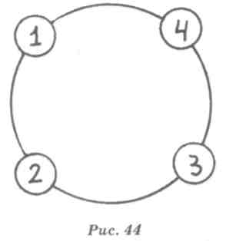
1-е место — упражнения для мышц рук и плечевого пояса:
- методом динамических усилий;
- методом больших усилий;
- методом изометрических усилий;
- методом повторных усилий.
2-е место — упражнения для мышц брюшного пресса:
- методом динамических усилий;
- методом больших усилий;
- методом изометрических усилий;
- методом повторных усилий.
3-е место — упражнения для мышц спины:
- методом динамических усилий;
- методом больших усилий;
- методом изометрических усилий;
- методом повторных усилий.
4-е место — упражнения для мышц ног:
- методом динамических усилий;
- методом больших усилий;
- методом изометрических усилий;
- методом повторных усилий.
Примерный комплекс упражнений для этого варианта может выглядеть следующим образом.
Первое место. Упражнения для мышц рук и плечевого пояса.
1. Сгибание и разгибание рук в упоре лежа максимальное количество раз за 10 с (метод динамических усилий).
175

- Сгибание и разгибание рук в упоре на брусьях с отягощением (набивной мяч, гантели, гиря и т. п.), позволяющим выполнить это упражнение 2-3 раза (метод больших усилий).
- Сгибание и разгибание рук в упоре на брусьях с 2-3 остановками при разных углах сгибания рук и удерживанием в каждой из поз 5-6 с (метод изометрических усилий).
- Сгибание и разгибание рук в упоре на брусьях до отказа; если учащиеся выполняют это упражнение без отягощений больше 10-12 раз, то необходимо добавить отягощение, чтобы возможность выполнения была не более 10-12 раз (метод повторных усилий).
Второе место. Упражнения для развития силы мышц брюшного пресса.
- Поднимание ног из положения лежа на наклонно поставленной скамейке (выполнить максимальное количество за 10 с).
- Из виса спиной к гимнастической стенке поднимание ног с набивным мячом (вес должен быть таким, чтобы выполнить упражнение можно было максимум 5-6 раз).
- Из виса спиной к гимнастической стенке поднимание ног с двумя остановками при различных углах сгибания и удерживанием 5-6 с в каждой из поз.
- Из положения лежа на наклонно поставленной скамейке поднимание ног до отказа. Отягощением может служить набивной мяч, зажатый между ступнями. Нагрузку можно регулировать, меняя угол наклона скамейки или мячи с разным весом.
Третье место. Упражнения для мышц спины.
- Из положения лежа на животе на коне продольно, ногами зацепившись за рейку гимнастической стенки, поднимание и опускание туловища максимальное количество раз за 10 с.
- И. п. то же, выполнить упражнение с отягощением (набивной мяч за головой, гантели), нагрузка увеличивается, если руки с отягощением поднять вверх. Упражнение выполнить методом больших усилий.
- Выполнить поднимание и опускание туловища с двумя остановками и удержанием 5-6 с в каждой из статических положений (удержание можно выполнить в верхней точке и в горизонтальном положении).
- И. п. то же, поднимание и опускание туловища до отказа. Отягощение должно быть таким, чтобы возможность выполнения была не более 10-12 раз.
Четвертое место. Упражнения для мышц ног.
1. Приседание с набивным мячом за головой. Выполнить мак-
симальное количество раз за 10 с, скорость выполнения к концу не должна снижаться.
- Приседание с партнером на плечах, количество возможных повторений должно быть не более 5-6 раз.
- Приседание с отягощением или на одной ноге с 2-3 остановками при разных углах сгибания ног и удержанием в каждой из поз 5-6 с.
- Приседание на одной ноге до отказа. Если это упражнение выполняется больше 10—12 раз, то отягощение увеличить таким образом, чтобы упражнение можно было выполнить не более 10-12 раз.
Второй вариант
Отличается от первого тем, что упражнения в кругу даются для одних и тех же групп мышц и на каждом месте выполняются только с использованием одного метода.
Примерный комплекс для этого варианта может быть следующим.
Первое место. Упражнения для мышц рук и плечевого пояса выполняются методом динамических усилий.
- Подтягивание (максимальное количество раз за 10 с).
- Сгибание и разгибание рук в упоре лежа (максимальное количество раз за 12 с).
Второе место. Упражнения для мышц рук и плечевого пояса выполняются методом больших усилий.
- Подтягивание с отягощением (набивной мяч, гантели, гиря и т. п.). Возможность повторений не более 5-6 раз.
- Сгибание и разгибание рук в упоре на брусьях с отягощением, условия те же, что и при выполнении первого упражнения.
Третье место. Упражнения для мышц рук и плечевого пояса выполняются методом изометрических усилий.
- Встать на середину резинового бинта, концы взять в руки. Поднимание рук в стороны, растягивая резиновый бинт (амортизатор), с остановками и удерживанием статических положений по 5-6 с в каждом при различных углах (остановки можно выполнять при углах 45° и 90°, нагрузку можно увеличить за счет предварительного натяжения бинта).
- Сгибание и разгибание рук в упоре на брусьях с остановками и удерживанием 5-6 с в каждом из них.
Четвертое место. Упражнения для мышц рук и плечевого пояса выполняются методом повторных усилий. 1. Подтягивание до отказа (10-12 раз).

176
177

2. Сгибание и разгибание рук в упоре на брусьях до отказа (10-12 раз).
Таким же способом можно дать упражнения для других групп мышц. На каждом месте должно быть не менее 2- 3 упражнений, выполняемых с паузами в 20-40 с. Пауза для перехода к другому месту — 2-3 мин.
Приведем еще два комплекса, направленных на развитие силы и гибкости, рекомендованных И. А. Гуревичем (рис. 45, 46).
Комплекс для развития силы
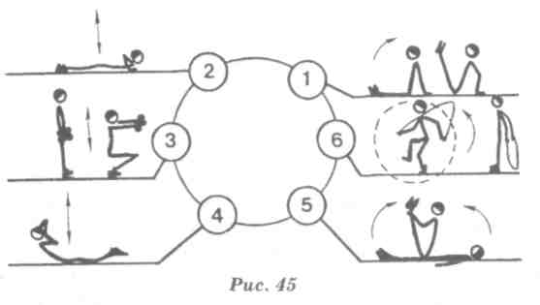
- Из упора сидя сзади поднимать ноги в угол с последующим возвращением в и. п.
- Из упора лежа на полу сгибание и разгибание рук.
- Из о. с. присесть, поднимая руки с гантелями вперед, и встать на носки, отводя руки назад.
- Лежа на животе, руки за головой, поднимать и опускать туловище, прогибая спину.
- Лежа на спине, одновременно поднять ноги и туловище с захватом руками голени.
- Из о. с. прыжки через скакалку с вращением ее вперед.
Комплекс для развития гибкости
- Стоя ноги врозь и опираясь руками на пол, переходить в упор лежа и наоборот, не сгибая ног в коленях.
- Стоя спиной к гимнастической стенке, переходить в положение «мост», опираясь руками на рейки стенки.
- Стоя ноги врозь, вращать обруч на пояснице.
- Стоя на гимнастической стенке ноги врозь, постепенно перебирая рейки, переходить в вис согнувшись.
178
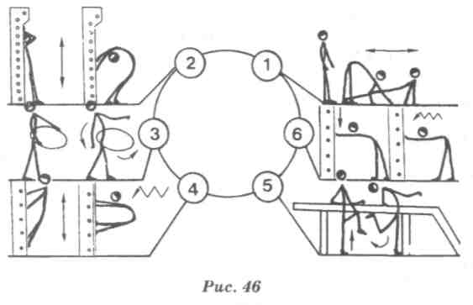
- Стоя поочередно левым (правым) боком, опираясь одной рукой на бум, выполнять махи ногой назад.
- Стоя согнувшись, ноги врозь, опираясь руками на горизонтальную опору, выполнять пружинящие наклоны туловища.
Готовясь к занятиям, учитель должен сначала выбрать соответствующий способ проведения ОРУ и только после этого подобрать упражнения для комплекса. Физическую нагрузку в комплексе можно регулировать, меняя количество упражнений и изменяя их содержание, увеличивая или уменьшая интервалы отдыха между упражнениями, изменяя количество повторений и темп выполнения, исходные положения, способы проведения и используя различные предметы.
5.7. ПРИМЕРНЫЕ УПРАЖНЕНИЯ И КОМПЛЕКСЫ ОРУ
ДЛЯ ПОДГОТОВИТЕЛЬНОЙ ЧАСТИ УРОКА
С УЧАЩИМИСЯ I-XI КЛАССОВ
Упражнения для формирования правильной осанки
Первым упражнением в комплексе ОРУ в занятиях с детьми всегда должно быть упражнение на ощущение правильной осанки. Оно дает возможность принять позу, соответствующую правильной осанке, и запомнить ее. Какие же упражнения относятся к упражнениям на ощущение правильной осанки? Приведем несколько таких упражнений.
- Встать спиной к стене так, чтобы ее касались затылок, лопатки, ягодицы и пятки (рис. 47). Напряжением мышц ощутить принятое положение и запомнить его. Отойти от стены и сохранять эту позу в течение 10-30 с.
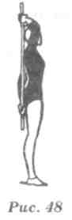
- Поставить гимнастическую палку вертикально за спину (рис. 48) так, чтобы она касалась затылка и спины (вдоль позвоночника). Прижимая палку к спине правой рукой над головой, а левой за спиной, выпрямиться и запомнить эту позу.
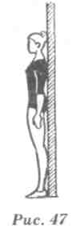
- Стоя у стены в положении правильной осанки, прогнуть спину, не отрывая головы и таза от стены, и возвратиться в и. п.
- То же, но приседать и вставать.
- То же, но отводить, поднимать и сгибать ноги, не отрывая головы, спины и таза от стены.
- Встать перед зеркалом и принять правильную осанку.
- И. п. — руки за голову (локти отвести назад, лопатки соприкасаются).
1-2 — присед, пятки вместе, носки врозь (живот подтянут, спину держать прямо),
180
3-4 — встать, и. п.
8. И. п. — о. с, руки на пояс.
1 — подняться на носки и отвести локти назад (живот подтянут); 2-3 — держать, 4 — и. п.
9. Зарубежные специалисты предлагают такое упражнение.
Представьте себе, что из середины вашей груди тянется туго
натянутый трос. Он тянет вас вперед и несколько вверх, под
углом 45". Стоит только представить себе это, как ваша грудь
расширяется, плечи расправляются, спина делается прямой.
Это упражнение можно делать не только при ходьбе, но и стоя
и сидя.
10. Лечь на спину и выпрямиться, равномерно напрягая
мышцы тела. Повернуться на бок и живот, не изменяя положе
ния тела.
- Вис спиной к гимнастической стенке, стремиться выпрямиться и касаться стены всеми частями тела.
- Хороший эффект дают упражнения из гимнастики хатха-йога: стоя прямо, развернуть ладони опущенных вдоль тела рук наружу до предела, напрячь ягодичные мышцы и задержаться в этом положении на определенное время, дышать равномерно. Особое внимание обращать на положение головы, так как опущенная голова приводит к сгибанию спины и сутулой осанке. Более сложный вариант этого упражнения выполняется с подниманием на носки. В положении сидя, сидя на пятках или стоя выполнить упражнение «перекрест». Для этого одну руку завести за спину и снизу вверх захватить за согнутые пальцы другую руку, поданную через плечо навстречу. Взявшись пальцами, понемногу стягивать подаваемую руку до появления болей в мышцах. Через несколько секунд поменять положение рук. Повторить 2-3 раза. Смотреть прямо перед собой, дышать ровно и спокойно.
Формированию осанки хорошо помогают упражнения с удержанием груза на голове (весом 150-200 г). Груз кладут на голову (ближе ко лбу), что позволяет контролировать положение тела, так как при малейшем отклонении от правильного положения груз падает.
- Удерживая груз на голове, медленно присесть и встать.
- Стоя на одной ноге, подъем другой ноги вперед, в сторону, назад.
- Стоя на одной ноге, другую согнуть и подтянуть к животу.
- Повороты кругом сначала медленно, а затем быстро.
181

- Стойка на носках, ноги на одной линии.
- Приседание в положении ноги скрестно.
- Стоя ноги скрестно, правая перед левой, повернуться налево кругом до положения левая нога перед правой; затем, поворачиваясь направо кругом, вернуться в и. п.
- Стоя ноги скрестно, правая нога перед левой, приседая, повернуться налево кругом и сесть по-турецки. Вставая, повернуться направо кругом и возвратиться в и. п.
9. Лазанье по гимнастической стенке вверх и вниз.
Определенное значение для формирования осанки и профи
лактики плоскостопия имеют упражнения для мышц стопы.
- Ходьба на носках, высоко поднимая колени.
- Ходьба на пятках (пальцы поднимать как можно выше).
- Ходьба на наружных сторонах стоп (пальцы сжать, немного загребать носками).
- Из стойки ноги врозь, стопы параллельны, руки вверх, медленное приседание на всей стопе с наклоном вперед, дугами вперед руки назад.
5. И. п. — сидя на пятках с наклоном вперед, руки назад.
1-2 — встать на колени и наклониться назад, руки вверх-
наружу;
3-4 — и. п.
- Ходьба в полуприседе.
- И. п. — о. с, руки на пояс.

- — встать на носки;
- — опускаясь на всю ступню, сомкнуть носки и развести пятки;
- — встать на носки, пятки врозь;
- — опускаясь на всю ступню, соединить пятки, носки врозь.
8. И. п. — руки на пояс. Ходьба на носках скрестным шагом.
9. И. п. — вис стоя пальцами на первой рейке гимнастиче
ской стенки.
1-2 — подняться на носки повыше, разводя пятки врозь; 3-4 — опустить пятки как можно ниже.
Хорошим эффектом для формирования правильной осанки обладают упражнения в равновесии и балансировании. Они ценны тем, что при их выполнении рефлекторно повышается тонус мышц и удерживается выпрямленное положение тела. Весьма полезны упражнения хореографии.
Исправление дефектов осанки возможно только с помощью специальной (корригирующей) гимнастики. При сутулой осанке необходимо выполнять упражнения, способствующие увели-
182
чению подвижности верхней части позвоночника, акцентируя внимание на его выпрямлении, укреплении мышц плечевого пояса, развитии их статической силы.
При лордотической (прогнутой) осанке рекомендуются наклоны вперед и сгибание тела в тазобедренных суставах для укрепления мышц брюшного пресса, упражнения на растягивание мышц задней поверхности туловища (последние способствуют уменьшению поясничного изгиба позвоночника).
При сколиозах особое значение приобретают упражнения, выравнивающие положение позвоночного столба и таза во фронтальной плоскости, растягивающие мышечно-связочные структуры с вогнутой стороны сколиоза и избирательно укрепляющие их с выпуклой стороны.
Упражнения хореографии
Детям очень важно овладеть так называемой «школой», культурой движений. Существенную роль в решении этой задачи играют упражнения хореографии, которые включают в себя элементы классического танца (экзерсиса). Эти упражнения помогают развивать пластичность движений и чувство ритма, формировать правильную осанку и воспитывать вкус к красивым движениям. На первом этапе обучения упражнения выполняются в облегченных условиях, стоя лицом к опоре, держась руками за рейку. Постепенно, по мере освоения, от упражнений лицом к опоре переходят к упражнениям боком к ней. Когда учащиеся приобретут навыки устойчивости и достаточно хорошо освоят упражнения у опоры, они переходят на середину зала. Здесь упражнения выполняются лицом к основному направлению, вполоборота и боком. Каждое упражнение у опоры и на середине необходимо выполнять в определенной последовательности, в одну и другую сторону, с правой и левой ноги. После выполнения упражнения поворот кругом делается в скрестном положении ног (в сторону опоры). В начале обучения для усвоения выворотности ног все движения в упражнениях выполняются в сторону, затем вперед и только после этого назад. Упражнения с начинающими у опоры выполняются на всей стопе, затем, по мере их освоения, на полупальцах.
В классическом танце можно условно выделить две группы движений: подготовительные (простые) и основные (сложные). К первой группе относится вся система подготовительных упражнений: выставление ноги в сторону, вперед, назад на носок (батман тандю сэмпль), полуприседы (деми плие), приседы
183

(гран плие) и их разновидности. Именно эти упражнения и являются основными для воспитания школы движений.
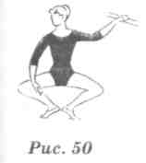
Остановимся на технике их выполнения и методике обучения.
Полуприседание. И. п. — левым боком к опоре, полусогнутая левая рука поднята в сторону, ладонь на рейке, правая рука в подготовительном положении. Ноги в первой позиции.
Затакт (два вступительных аккорда, вызывающие ощущение ожидания): 1 — незначительно наклоняя голову влево, поднять правую руку в первую позицию; 2 — поворачивая голову направо, отвести правую руку во вторую позицию (рис. 49); «И» — обозначить.
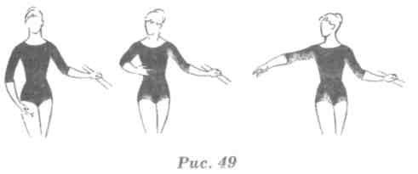
Первый такт: 1-2 — полуприсед; 3-4 — встать. Второй-четвертый такты — то же, что первый.
Методические указания. Сгибать и разгибать ноги равномерно, соблюдая правила выворотности. В полуприседе пятки должны плотно прилегать к полу без упора на большой палец. Вначале полуприсед разучивать в каждой позиции отдельно и выполнять по четыре раза. Приседания в четвертой позиции, как самые трудные, изучать в последнюю очередь; в дальнейшем применять их в зависимости от подготовленности учащихся. Полуприседания при разучивании выполнять лицом к опоре, держась руками за рейку, в первой, второй, третьей, либо пятой позиции. После этого выполнять то же, стоя боком к опоре, держась одной рукой за рейку. Другую руку поднять во вторую позицию. Когда полуприседания в каждой позиции будут учащимися усвоены, следует выполнять их по одному, два раза в каждой позиции ног. Позиции ног меняются следующим образом:
Из первой во вторую позицию ног: 1 — скользящим движением ступни по полу вытянуть ногу в сторону до касания носком пола; «И» — опустить пятку на пол (вторая позиция); 2 — обозначить.
Из второй в пятую позицию ног: 1 — перенести опору на одну ногу, другую вытянуть в сторону до касания носками пола;
184
«И» — скользящим движением ступни по полу приставить ногу вперед или назад в пятую позицию; 2 — обозначить. Так меняются позиции ног и во всех других упражнениях.
Приседание. И. п. — левым боком к опоре, полусогнутая левая рука поднята в сторону, ладонь опущена на рейку, правая рука в подготовительном положении. Ноги в первой позиции.
Затакт: 1 — незначительно наклоняя голову влево, поднять правую руку в первую позицию; 2 — поворачивая голову направо, отвести правую руку во вторую позицию; «И» — слегка опустить правый локоть, приподнять и повернуть кисть ладонью книзу.
первый такт: 1-2 — опуская правую руку в сторону-книзу и наклоняя голову влево, полуприсед; 3 — «И»; 4 — опуская правую руку в подготовительное положение и наклоняя голову влево-книзу, присед (рис. 50). После освоения приседания из первой позиции выполнить в сочетании два полуприседа и один присед поочередно во всех позициях ног. Во второй позиции приседание выполняется на всей ступне.
Выставление ноги. Это одно из основных движений классического танца. По умению правильно выполнять эти упражнения можно судить о наличии культуры движения, школы. Для освоения этих движений рекомендуются следующие упражнения.
Упражнение 1. Музыкальный размер 3/4 (плавно). И. п. — лицом к опоре, полусогнутые руки подняты вперед, ладони на рейке несколько выше уровня пояса. Ноги в первой позиции.
Первый такт: 1-3 — скользящим движением ступни по полу выставить правую ногу в сторону до касания носком пола.
Второй такт: обозначить.
Третий такт: 1-3 — скользящим движением ступни по полу приставить правую ногу в первую позицию.
Четвертый такт: обозначить.
Упражнение 2. Музыкальный размер 4/4 (бодро). И. п. — лицом к опоре, полусогнутые руки поднять вперед, ладони на рейке несколько выше уровня пояса, ноги в пятой позиции, правая впереди.
Первый такт: 1-2 — скользящим движением ступни по полу выставить правую ногу в сторону до касания носком пола; 3-4 — скользящим движением ступни по полу приставить правую ногу назад в пятую позицию. Второй-четвертый такты — то же, что первый.
185

Упражнение 3. Музыкальный размер 2/4 (медленно, активно). И. п. — левым боком к опоре, полусогнутая левая рука поднята в сторону, кисть опущена на рейку. Ноги в пятой позиции, правая впереди, правая рука во второй позиции.
Первый такт: 1 — скользящим движением ступни по полу приставить правую ногу назад в пятую позицию; «И» — скользящим движением ступни по полу выставить правую ногу в сторону до касания носком пола; 2 — скользящим движением ступни по полу приставить правую ногу вперед в пятую позицию.
Второй-четвертый такты — то же, что первый.
Методические указания. Вначале выставление ноги следует разучивать из первой позиции ног. В каждом направлении повторить движение по 4-8 раз (сначала в сторону, затем вперед и только после этого назад) из и. п. лицом к опоре. После этого — стоя боком. То же из первой и пятой позиций ног в трех направлениях «крестом» (условное понятие в терминологии классического танца, обозначающее движение ноги вперед, в сторону, назад и затем снова в сторону). То же с полуприседом в первой и пятой позициях. После выставления ноги до касания пальцами пола в одном из направлений приставить ногу в и. п., а затем сделать полуприсед. Из полуприседа выставление выполняется одновременно с разгибанием опорной ноги. То же, но во втором и четвертом тактах в и. п. подняться на полупальцы. То же, но с одновременным полуприседом на одной вытянуть другую ногу в одном из направлений до касания пальцами пола, а затем, разгибая опорную ногу, приставить выставленную ногу в и. п.
После освоения этих основных упражнений дальнейшее обучение хореографическим упражнениям и их использование в подготовительной части урока целесообразно путем выполнения специально составленных комплексов, состоящих из 6-8 упражнений. Один и тот же комплекс желательно выполнять в течение нескольких уроков. Каждое упражнение нужно повторять по 4-8 раз в каждую сторону.
Комплекс 1
- И. п. — встать лицом к опоре в первую позицию. 1-2 — правую в сторону на носок; 3-4 — и. п.
- И. п. — встать лицом к опоре в первую позицию. 1-2 — полуприсед на всей стопе; 3-4 — и. п.
- И. п. — встать лицом к опоре в первую позицию. 1-2 — подняться на полупальцы; 3—4 — и. п.
186

- И. п. — встать лицом к опоре в первую позицию. 1-2 — правую в сторону на носок; 3-4 — и. п.; 5-6 — полуприсед; 7-8 — и. п.
- И. п. — встать боком к опоре во вторую позицию, правая рука внизу. 1-2 — правую руку вперед; 3-4 — правую руку в сторону; 5-6 — правую руку вверх; 7-8 — повернув кисти ладонями вниз, опустить.
- И. п. — встать лицом к опоре в первую позицию. 1-2 — правую в сторону на носок; 3 — опустив пятку, встать на полную ступню; 4 — оттянуть носок в сторону; 5 — и. п.; 6-7 — подняться на полупальцы; 8 — и. п.
Комплекс 2
- И. п. — встать лицом к опоре в первую позицию. 1 — правую в сторону на носок; 2-3 — держать; 4 — и. п.
- И. п. — встать спиной к опоре в первую позицию, слегка согнутые руки положить на опору. 1-2 — правую вперед на носок; 3-4 — и. п.
- И. п. — встать лицом к опоре в первую позицию. 1 — правую в сторону на носок; 2-3 — держать; 4 — и. п.; 5-7 — полуприсед.; 8 — и. п.
- И. п. — встать боком к опоре в третью позицию (правая впереди), правая рука внизу. 1-2 — правую руку вперед; 3 — правую руку в сторону; 4 — и. п.
- И. п. — встать лицом к опоре в первую позицию. 1-2 — полуприсед; 3-4 — и. п.; 5-6 — полный присед; 7—8 — и. п.
- И. п. — встать лицом к опоре в первую позицию. 1-2 — правую в сторону на носок; 3-4 — и. п.; 5-6 — подняться высоко на полупальцы; 7-8 — и. п.
Комплекс 3
- И. п. — встать лицом к опоре в первую позицию. 1 — правую в сторону на носок; 2-3 — держать; 4 — и. п.
- И. п. — встать лицом к опоре во вторую позицию. 1 — правую в сторону на носок; 2 — опустить правую на всю стопу во вторую позицию; 3 — полуприсед; 4 — встать; 5 — перенести тяжесть тела на левую ногу; 6 — правую в сторону на носок; 7-8 — и. п.
- И. п. — встать боком к опоре в первую позицию. 1-2 — ногу вперед на носок; 3-4 — и. п.; 5-6 — ногу в сторону на носок; 7-8 — и. п. Далее: 9-10 — ногу назад на носок; 11-12 — и. п.; 13-14 — ногу в сторону на носок; 15-16 — и. п.
- И. п. — встать в третью позицию, руки внизу. 1 — правую
187

руку вперед; 2 — левую руку вперед; 3 — правую руку вверх (голова приподнята); 4 — левую руку вверх; 5—6 — с поворотом головы направо правую руку в сторону; 7-8 — плавно обе руки опустить вниз.
- И. п. — встать лицом к опоре в первую позицию. 1-2 — правую в сторону на носок; 3 — приподнять ногу от пола на 30°; 4 — резко коснуться носком пола (»уколоть>>); 5 — то же, что на счет 3; 6 — то же, что на счет 4; 7-8 — и. п.
- И. п. — встать лицом к опоре в первую позицию. 1 — подняться на полупальцы; 2 — и. п.; 3 — правую в сторону на носок; 4 — опустить правую на ступню (вторая позиция), вес тела распределить на обе ноги; 5 — приподняться на полупальцы; 6 — опуститься на полную ступню; 7 — правую в сторону на носок (перенести вес тела на левую); 8 — и. п.
Комплекс 4
- И. п. — встать лицом к опоре в первую позицию. 1-2 — правую в сторону на носок; 3-4 — и. п.
- И. п. — встать лицом к опоре в первую позицию. 1 — правую в сторону на носок; 2 — правую во вторую позицию; 3 — полуприсед; 4 — встать; 5 — перенести вес тела на правую; 6 — левую в сторону на носок; 7-8 — и. п.
- И. п. — встать левым боком к опоре в первую позицию, правая рука внизу. 1-2 — правую руку в сторону, правую ногу вперед на носок; 3-4 — и. п., но правую руку в сторону; 5-6 — полуприсед, руку плавно опустить вниз; 7—8 — и. п.
- И. п. — встать левым боком к опоре в первую позицию, правую руку на пояс. Выполнять упражнение в быстром темпе. 1 — правую вперед на носок; 2 — и. п; 3 — то же, что на счет /; 4 — и. п.; 5 — правую в сторону на носок; 6 — и. п.; 7 — правую назад на носок; 8 — и. п.
- И. п. — встать боком к опоре в первую позицию, правую руку в сторону. 1 — наклон вперед прогнувшись, правую руку вниз; 2-3 — выпрямляясь, руки вперед и вверх; 4 — поворачивая голову направо, руку в сторону.
- И. п. — встать лицом к опоре в первую позицию. 1 — резко отвести правую ногу в сторону на носок; 2 — резко согнуть правую ногу в колене, носком обхватить голеностопный сустав опорной ноги и выпрямить; 3 — правую в сторону на носок; 4 — и. п.
- И. п. — встать в первую позицию на середине зала, руки внизу. «И» — полуприсед; 1 — прыжок вверх; 2 — полуприсед; 3-4 — медленно в и. п.
188
Комплекс 5
- И. п. — стоя боком к опоре в первой позиции, правую ру ку в сторону. 1-2 — правую вперед на носок; 3-4 — и. п.; 5-6 — полуприсед, руку вниз и далее вперед; 7-8 — и. п., руку в сторону. Далее то же выполнять в сторону и назад.
- И. п. — встать боком к опоре в первую позицию, правую ру ку на пояс. 1-2 — правую вперед на носок; 3 — приподнять ногу от пола (на 30°); 4 — резко коснуться носком пола; 5 — то же, что на счет 3; 6 — то же, что на счет 4; 7-8 — и. п.
- И. п. — встать лицом к опоре в пятую позицию, правая впереди. / — быстро отвести правую в сторону на носок; 2 — резко согнуть правую ногу в колене, носком правой коснуться голено стопного сустава опорной ноги и затем правую разогнуть в сторону; 3 — то же, что на счет 2; 4 — и. п.
- И. п. — встать спиной к опоре в пятую позицию, правая впереди. 1 — слегка согнуть правую ногу в колене, носком пра вой коснуться голеностопного сустава опорной ноги; 2 — и. п.;
3 — согнуть правую в колене, носком «обхватить» колено опор
ной ноги; 4 — и. п.; 5-6 — поднять правую вперед; 7-8 — и. п.,
но правая сзади.
- И. п. — встать левым боком к опоре в первую позицию, правую руку в сторону. 1-4 — глубокий присед, руку вниз, голову повернуть налево; 5-8 — и. п., руку вперед и в сторону.
- И. п. — встать лицом к опоре в первую позицию. 1-2 — подняться на полупальцы; 3-4 — опуститься на всю стопу; 5-6 — наклон назад (прогнуться в грудном отделе позвоночника), голову повернуть налево; 7-8 — и. п.
7. И. п. — встать в первую позицию на середине зала.
«И» — полуприсед; 1 ~ прыжок вверх; 2-3 — полуприсед;
4 — встать, отвести ногу во вторую позицию. «И» — полупри
сед; 1 — прыжок вверх; 2-3 — ногу в первую позицию, полу
присед; 4 — и. п.
Комплексы ОРУ без предметов для раздельного способа проведения
Комплексы для учащихся I класса
Комплекс 1
1. «Проснулись, потянулись». И. п. — о. с, голова опущена, руки за голову, локти вниз. 1-2 — руки вверх-наружу, голову поднять, прогнуться — глубокий вдох; 3-4 — и. п. — выдох.
189

- «Конькобежец». И. п. — о. с, руки за спину. 1-2 — полуприседая на левой, правую назад вправо; 3-4 — и. п.; 5-8 — то же на другой ноге.
- «Дровосек». И. п. — стойка ноги врозь, руки вверх, пальцы в сцеплении, слегка прогнуться. 1 — наклон туловища вперед, руки вниз; 2-4 — и. п.
- «Косарь». И. п. — стойка ноги врозь, левая рука в сторону, правая перед грудью. 1 — поворот туловища направо; 2 — и. п.; 3 — поворот туловища налево со сменой положения рук; 4 — и. п.
- «Самолет на повороте». И. п. — стойка ноги врозь, руки в стороны. 1-2 — наклон туловища влево; 3-4 — наклон туловища вправо.
- «Со скакалкой». И. п. — о. с, руки согнуты в локтях. На каждый счет прыжки на двух, делая вращения руками от локтя.
7. «На параде». Ходьба на месте с широкими движениями
рук.
Комплекс 2
- И. п. — о. с. 1 — руки вперед; 2 — руки в стороны; 3 — руки вперед; 4 — и. п.
- И. п. — о. с, руки вверх. 1 — присесть, обхватить колени руками; 2 — встать, и. п.
З.И.п. — о. с. 1-2 — два пружинящих наклона вперед с касанием ладонями колен; 3-4 — два пружинящих наклона с касанием пальцами носков.
- И. п. — о. с, руки в стороны. 1 — поднять левую ногу, согнутую в колене, и хлопнуть под ней в ладоши; 2 — и. п.; 3-4 — то же правой ногой.
- И. п. — стойка ноги врозь, руки на пояс. 1 — наклон туловища влево; 2 — и. п.; 3 — наклон туловища вправо; 4 — и. п.
- И. п. — стойка ноги врозь, руки на голову. 1 — поворот туловища налево, руки вверх-наружу; 2 — и. п.; 3-4 — то же направо.
Комплекс 3
- И. п. — о. с, руки вперед. 1-2 — руки за голову, встать на носки; 3-4 — и. п.
- И. п. — о. с. 1 — присесть, руки вперед; 2 — и. п.
- И. п. — стойка ноги врозь, руки в стороны. 1 — наклон вперед с хлопком под левой ногой; 2 — и. п.; 3-4 — то же под правой ногой.
190

- И. п. — о. с, руки согнуты в локтях, ладони вниз. / — поднять левую ногу, согнутую в колене, и коснуться бедром ладони; 2 — и. п.; 3-4 — то же, но правую ногу.
- И. п. — стойка ноги врозь, руки за спину. 1 — наклон туловища влево; 2 — и. п.; 3-4 — то же вправо.
- И. п. — о. с, руки на пояс. 1 — прыжок ноги врозь; 2 — и. п.
Комплексы для учащихся II класса Комплекс 1
- И. п. — о. с, руки вперед. 1-2 — левую ногу назад на носок, руки вверх; 3-4 — и. п.; 5-8 — то же с правой ноги.
- И. п. — стойка ноги скрестно, правая впереди, руки на пояс. 1-2 — присесть; 3-4 — встать, и. п.
- И. п. — упор сидя сзади. 1 — согнуть ноги к груди; 2 — и. п.
- И. п. — упор стоя на коленях. 1 — поворот туловища направо, правую руку в сторону; 2 — и. п.; 3-4 — то же налево.
- И. п. — о. с. 1-2 — круг плечами назад (выполняется движением плеч вверх, назад, вниз, вперед); 3-4 — то же вперед.
- И. п. — о. с, руки в стороны. 1-2 — круг правой внутрь; 3-4 — то же левой.
- И. п. — о. с, руки на пояс. 1-2 — два прыжка на месте не^ высоко; 3-4 — прыжок высокий.
Комплекс 2
- И. п. — о. с. 1-2 — правую за голову, левую в сторону, слегка прогнуться; 3-4 — и. п.; 5-8 — то же в другую сторону.
- И. п. — о. с. 1 — присесть на носках и коснуться руками пяток; 2 — и. п.
- И. п. — упор стоя на коленях, голова опущена. 1 — левую ногу назад, голову назад; 2 — и. п.; 3-4 — то же, но правую.
- И. п. — лежа на полу, руки вверх. 1-2 — группировка лежа; 3-4 — и. п.
- И. п. — о. с, руки за спину. 1 — согнутую в колене поднять вперед; 2 — разогнуть ногу вперед; 3-4 — и. п.; 5-8 — то же другой ногой.
- И. п. — о. с. 1 — правую руку на пояс; 2 — левую на пояс; 3 — правую за голову; 4 — левую за голову; 5 — правую на пояс; 6 — левую на пояс; 7 — правую вниз; 8 — левую вниз.
- И. п. — о. с, руки на пояс. 1-4 — четыре прыжка на месте с поворотами направо; 5-8 — то же с поворотами налево.
191

Комплексы для учащихся III класса Комплекс 1
- И. п. — о. с, плечи сведены, голова опущена. 1-2 — отвести плечи и руки назад, ладонями вперед, голову слегка назад; 3-4 — и. п.
- И. п. — о. с, руки вверх. 1 — присесть на всей ступне, руки за голову, локти опустить; 2 — и. п.
- И. п. — широкая стойка ноги врозь, руки в стороны. 1 — наклон вперед, расслабленные руки скрестно вниз; 2 — и. п.
- И. п. — сед, руки в стороны. 1 -поднять ноги, хлопок под коленями; 2 — и. п.
- И. п. — упор лежа на согнутых руках. 1-2 — упор лежа на бедрах, голову наклонить назад; 3-4 — и. п.
- И. п. — стойка ноги врозь, руки на пояс. 1-2 — передавая вес тела на правую ногу, наклон влево; 3-4 — и. п.; 5-8 — то же вправо.
7. И. п. — о. с. 1-3 — три прыжка на месте; 4 — прыжок на
месте с хлопком над головой.
Комплекс 2
- И. п. — стойка ноги врозь, руки прижаты к груди, пальцы в кулак; 1-2 — руки вверх-наружу, разжать пальцы; 3-4 — и. п.
- И. п. — о. с. 1-2 — шаг левой назад, опуститься на левое колено, руки вперед, 3-4 — и. п., 5-8 — то же на правое колено.
- И. п. — о. с, руки вверх. 1 — наклон вперед, руки вниз и назад; 2 — и. п.
- И. п. — упор лежа на согнутых руках. 1-2 — разгибая руки встать на левое колено, правую назад; 3-4 — и. п.; 5-8 — то же на правое колено.
- И. п. — стойка ноги врозь, руки в стороны. 1 — наклон влево, левую руку за спину, правую за голову; 2 — и. п.; 3-4 — то же в другую сторону.
- И. п. — стойка ноги врозь, руки за голову. / — поворот туловища направо, правую руку вверх, левую вперед; 2 — и. п.; 3-4 — то же налево.
7. И. п. — стойка на левой, правую в сторону-книзу, руки на
пояс. Прыжки на каждый счет со сменой положения ног.
Комплекс упражнений для учащихся IV-VI классов
1. И. п. — о. с. 1 -2 — шаг левой вперед, руки в стороны, правую назад на носок; 3-4 — и. п.; 5-8 — то же, шаг правой;

- И. п. — стойка ноги врозь, руки на пояс. 1 — присесть на левой, правую в сторону на носок, руки вперед; 2 — и. п.; 3-4 — то же на правой.
- И. п. — упор стоя на коленях. 1 -левую руку вверх, правую ногу назад; 2 —- и. п.; 3-4 — то же с другой руки и ноги.
- И. п. — упор сидя сзади. 1 — согнуть ноги в коленях; 2 — разогнуть вверх; 3 — согнуть ноги; 4 — и. п.
- И. п. — упор лежа. 1 — согнуть руки, поднять левую ногу назад; 2 — и. п.; 3-4 — то же, но правую ногу.
- И. п. — стойка ноги врозь, руки на пояс. 1 — поворот туловища налево, руки в стороны; 2 — и. п.; 3 — наклон вперед, руками коснуться пола; 4 — и. п.; 5-8 — то же в другую сторону.
- И. п. — о. с, руки за голову. 1-2 — прыжки на левой; 3-4 — прыжки на правой; 5-8 — прыжки на двух.
Комплекс упражнений для учащихся VII-IX классов
- И. п. — о. с. 1-2 — руки вверх-наружу, правую назад на носок, прогнуться; 3-4 — и. п.; 5-8 — то же с левой ноги.
- И. п. — стойка ноги врозь, руки вверх. 1 — выпад вправо, руки в стороны; 2 — и. п.; 3-4 — то же с другой ноги.
- И. п. — о. с, руки на пояс. 1 — руки в стороны, согнуть правую вперед, 2 — руки на пояс, правую вперед; 3 — руки в стороны, согнуть правую вперед; 4 — приставить правую, и. п.; 5—8 — то же с левой ноги.
- И. п. — упор стоя на коленях. 1-2 — взмах правой назад, левую руку вверх; 3-4 — приставить правую, и. п.; 5-8 — то же другой ногой и рукой.
- И. п. — упор сидя сзади. 1 — поднять правую ногу; 2 — и. п.; 3 — поднять левую ногу; 4 — и. п.; 5 — поднять обе ноги в сед углом; 6 — и. п.; 7-8 — повторить счет 5-6.
- И. п. — упор лежа. 1 — упор лежа правым боком; 2 — и. п.; 3 — то же левым боком; 4 — и. п.
- И. п. — стойка ноги врозь, руки за голову. 1 — поворот туловища направо, руки в стороны. 2 — и. п.; 3-4 — то же налево.
- И. п. — о. с, руки в стороны. 1 — правой книзу дугой, руки влево, правую ногу в сторону; 2 — приставить правую к левой, руки в стороны, и. п.; 3-4 — то же с другой руки и ноги.
- И. п. — о. с. 1 — правую на пояс; 2 — левую на пояс; 3 — правую за голову; 4 — руки за голову; 5 — руки в стороны; 6 — хлопок над головой; 7 — руки в стороны; 8 — руки вниз, и. п.
10. И. п. — о. с. 1-8 — то же, что и упражнение 9, но с прыж
ками ноги врозь и вместе.

192
7 Методика преподавания гимнастики в школе
193

Комплекс упражнений для учащихся X-XI классов
- И. п. — о. с, руки за голову. 1-2 — правую назад на носок, руки в стороны, прогнуться; 3-4 — и. п.; 5-8 — то же с левой ноги.
- И. п. — о. с. 1 — руки на пояс; 2-3 — руки на колени, пружинящие приседания; 4 — и. п.
- И. п. — о. с. 1 — дугами назад руки вверх; 2-3 — пружинящие наклоны до касания ладонями пола; 4 — и. п.
- И. п. — о. с, руки в стороны. 1 — мах правой, хлопок под ногой; 2 — приставить правую, и. п.; 3-4 — то же с другой ноги.
- И. п. — сед, руки за голову. 1-2 — лечь; 3-4 — сесть, и. п.
- И. п. — сед, руки в стороны. 1 — сед углом, хлопок под ногами; 2 — сед, и. п.
- И. п. — упор стоя на коленях. 1-2 — разгибая ноги, упор стоя согнувшись; 3-4 — встать на колени, и. п.
- И. п. — упор лежа. 1 — упор лежа на согнутых руках, правую назад; 2 — упор лежа; 3-4 — то же другой ногой.
9. И. п. — о. с, руки на пояс. 1 — руки в стороны; 2 — пра
вую ногу в сторону, хлопок над головой; 3 — приставить пра
вую, руки в стороны; 4 — и. п.; 5-8 — то же с другой ноги.
10. И. п. — о. с, руки к плечам. 1 -прыжок ноги врозь, руки
в стороны; 2 — прыжок ноги вместе, руки за голову; 3 — пры
жок ноги врозь, руки в стороны; 4 — прыжок ноги вместе, ру
ки к плечам.
Комплексы ОРУ без предметов для поточного способа проведения
Комплекс упражнений для учащихся IV-VI классов
- И. п. — о. с. 1 — руки вперед; 2 — руки в стороны; 3 — руки вверх и хлопок над головой; 4 — дугами наружу руки вниз.
- И. п. — то же. 1 — присед, руки вперед; 2 — и. п.; 3 — присед, руки в стороны; 4 — и. п.
- И. п. — о. с, руки на пояс. 1 — наклон вперед; 2 — и. п.; 3 — наклон назад, руки в стороны; 4 — и. п.
- И. п. — то же. 1 — упор присев; 2 — упор стоя согнувшись; 3 — упор присев; 4 — и. п.
- И. п. — стойка ноги врозь, руки вверх. 1 — мах правой влево, дугами влево, руки вправо; 2 — и. п.; 3-4 — то же с левой ноги.
- И. п. — стойка ноги врозь, руки в стороны. 1 — согнуть
194
правую ногу движением влево, руки к плечам; 2 — и. п.; 3-4 — то же левую ногу.
7. И. п. — о. с. 1-4 — четыре шага на месте, высоко поднимая колени; 5-8 — прыжки ноги врозь и вместе, руки на пояс.
Комплекс упражнений для учащихся VII-IX классов
- И. п. — о. с, руки вниз скрестно. 1 — встать на носки, руки в стороны; 2 — и. п., поменять положение рук; 3-4 — то же.
- И. п. — то же. 1 — руки вверх-наружу, правую назад на носок; 2 — и. п.; 3-4 — то же с другой ноги.
- И. п. — то же. 1 — присед на носках, руки на пояс; 2 — и. п.; 3 — глубокий присед на всей ступне, руки вперед; 4 — и. п.
- И. п. — то же. 1 — наклон вперед прогнувшись; 2 — и. п.; 3 — наклон вперед; 4 — и. п.
- И. п. — о. с, руки на пояс. 1-3 — наклон назад; 4 — и. п.
- И. п. — о. с, руки в стороны. 1 — согнуть левую вперед с захватом, колено прижать к груди; 2 — и. п.; 3-4 — то же с правой ноги.
- И. п. — о. с. 1 — упор присев; 2 — упор лежа; 3 — упор присев; 4 — и. п.
- И. п. — стойка ноги врозь, руки в стороны; 1 — дугой книзу левой поворот направо, руки вперед, левую сзади на носок; 2 — мах левой вперед, руки назад; 3 — стойка на правой, левую сзади на носок, руки вперед; 4 — дугой книзу левой поворот налево в и. п.; 5-8 — то же в другую сторону.
- И. п. — о. с, руки в стороны. 1 — прыжок ноги врозь, руки вниз и хлопок о бедра; 2 — прыжок в и. п.; 3 — прыжок ноги врозь, дугами наружу руки вверх и хлопок над головой; 4 — прыжок в и. п.
Комплекс упражнений для учащихся X-XI классов
- И. п. — о. с, руки перед грудью. 1 — дугами книзу руки в стороны; 2 — и. п.; 3 — дугами книзу руки вверх; 4 — и. п.
- И. п. — то же. 1 — мах правой ногой в сторону, дугами книзу руки в стороны; 2 — выпад правой и наклон, руки перед собой, правая сверху; 3 — то же, что и на счет 1; 4 — и. п.; 5-8 — то же левой ногой.
- И. п. — стойка ноги врозь, руки перед грудью. 1-3 — пружинящие наклоны, касаясь руками пола; 4 — и. п.
- И. п. — о. с, руки перед грудью. 1 — правую назад на носок, руки в стороны; 2 — мах правой вперед, руки вперед и хло-
195

пок под ногой; 3 — правую назад на носок, руки в стороны; 4 — и. п., 5-8 — то же с другой ноги.
- И. п. — о. с. 1 — упор присев; 2 — упор лежа; 3 — согнуть руки, левую назад; 4 — упор лежа; 5 — согнуть руки, правую назад; 6 — упор лежа; 7 — упор присев; 8 — и. п.
- И. п. — упор стоя на коленях. 1-3 — три маха правой; 4 — и. п.; 5-8 — левой ногой.
- И. п. — то же. 1 — сгибая руки, правую назад; 2 — и. п.; 3-4 — то же с левой ноги; 5-7 — упор лежа согнувшись; 6 — и. п.; 7 — упор лежа согнувшись; 8 — и. п.
- И. п. — лежа на спине, руки вверх ладонями вперед, 1 — согнуть правую с захватом; 2 — и. п.; 3-4 — то же левой; 5-6 — сед в группировке; 7-8 — и. п.
- И. п. — упор лежа сзади на предплечьях. 1-4 — поочередное поднимание ног вперед; 5-8 — поочередное движение согнутыми ногами (велосипед).
10. И. п. — о. с. 1 — прыжок на месте, левую на пояс; 2 — то
же, правую на пояс; 3 — то же, левую к плечу; 4 — то же, пра
вую к плечу; 5 — то же, левую вверх; 6 — то же, правую вверх;
7—8 — два прыжка на месте с двумя хлопками над головой; 9—
14 — прыжки на месте с движениями рук в обратной последо
вательности; 15-16 — два хлопка спереди.
Комплексы ритмической гимнастики*
Комплекс для учащихся младших классов
1. «Часики».
И. п. — стойка ноги врозь, руки в стороны. 1 — левая кисть вверх, правая вниз; 2 — поменять положение кистей; 3-8 — повторить 1-2.
И. п. — то же. 9 — таз влево; 10 — таз вправо; 11-16 — повторить 1-2.
И. п. — то же. 17 — таз влево, левая рука согнута в сторону; 18 — таз вправо, правая рука согнута в сторону; 19-32 — повторить 1-2. Для перехода к следующему упражнению выполнить прыжок ноги вместе с поворотом налево, руки на пояс.
2. «Считалочка».
И. п. — о. с, левая рука согнута вперед, правая на пояс. 1-8 —
* Комплексы составлены мастером спорта международного класса А. Г. Щенниковой и апробированы во время учебной и педагогической практик студентами ФФК УдГУ.
196
8 шагов влево с высоким подниманием бедра, на каждый счет правая рука разгибается вперед.
И. п. — полуприсед, левая на пояс, правая согнута вперед. 1-8 — 8 пружинящих приседаний с поворотом направо кругом, на каждый счет опускать правую руку вниз; 17-32 — то же вправо.
3. «Клубочек».
И. п. — левая нога вперед — в сторону на носок, руки за голову. 1-4 — наклон вперед к левой ноге с приседом на правой, руки согнуты вперед, вращение кистей наружу; 5-8 — выпрямиться, руки согнуты вперед, вращение кистей внутрь.
И. п. — стойка ноги врозь, руки за голову. 9 — наклон влево, левую ногу согнуть в сторону; 10 — и. п.; 11 — счет «1»; 12 — счет «2»; 13 — счет «1»; 14 — счет «2»; 15-16 — стойка ноги врозь, руки за голову; 17-32 — то же вправо.
4. Наклоны.
И. п. — о. с, руки на пояс. 1-2 — шаг левой влево, наклон вперед, ноги врозь, руки в стороны; 3-4 — приставить правую к левой, присед, руки на колени, голову вниз; 5-6 — шаг левой влево, наклон, ноги врозь, руки в стороны; 7—8 — приставить правую к левой, о. с, руки на пояс; 9—16 — то же; 17-32 — то же с продвижением вправо.
5. «Куколка».
И. п. — о. с. 1-8 — выполнить 8 шагов влево по кругу; 9 — прыжок ноги вместе с поворотом налево, левая рука согнута вперед, правая на пояс; 10 — прыжок с поворотом направо, правая согнута вперед; 11 — счет «9»; 12 -полуприсед; 13-16 — то же, что и 9-12; 17-24 — выполнить 8 шагов вправо по кругу; 25-32 — прыжки ноги вместе с поворотами, как на вторые восемь счетов.
6. «Лошадка».
И. п. — о. с, руки на пояс. 1 — толчком правой прыжок на левую, правую прямую назад; 2 — толчком левой прыжок на правую, левую согнуть вперед; 3 — счет «2»; 4 — счет «2»; 5 — счет «2»; 6 — счет «2»; 7 — счет «2»; 8 — толчком левой прыжок, ноги вместе.
И. п. — о. с, левая вперед, правая согнута над головой. 9 — прыжок на двух вправо; 10 — прыжок влево с вращением правой рукой над головой; 11 — счет «i»; 12 — счет «2»; 13 — счет «1»; 14 — счет «2»; 15 — счет «1»; 16 — счет «2», руки на пояс; 17-32 — прыжки на двух.
- Ходьба на месте на 16 счетов.
- И. п. — о. с. 1-8 — встать на носки, руки вверх; 1-2 — кисти вниз; 3-4 — согнуть руки в локтевых суставах; 5-6 — руки
197

вниз; 7-8 — полуприсед, голову вниз, руки расслабить; 1-16 — то же повторить.
Комплекс для учащихся средних классов
1. И. п. — о. с, руки в сцеплении сзади. 1 — полуприсед; 2 —
и. п.; 3-8 — повторить 1-2.
И. п. — о. с, руки к плечам. 9 — полуприсед, руки вперед; 10 — и. п.; 11-16 — повторить 9-10.
И. п. — о. с, руки в сцеплении сзади. 17 — полуприсед; 18 — и. п.; 19-24 — повторить 17-18.
И. п. — о. с, руки к плечам, локти в стороны. 25 — полуприсед, руки в стороны; 26 — и. п.; 27-32 — повторить 25-26.
2. И. п. — стойка ноги врозь, руки на пояс; 1-8 — четыре пру
жинящие полуприседа, четыре круговые движения руками ду
гами внутрь. Переход: поворот направо.
И. п. — стойка ноги врозь, правая впереди, руки на пояс. 9-16 — четыре пружинящие полуприседа, четыре круговые движения левой назад. Переход: поворот налево.
И. п. — стойка ноги врозь, руки на пояс. 17-32 — то же в другую сторону.
- И. п. — стойка ноги врозь, руки на пояс. 1 — хлопок перед собой; 2 — полуприсед, руки вверх. 3 — счет «1»;4 — полуприсед, руки вниз; 5 — счет «1»; 6 — полуприсед, наклон вправо, левая рука вверх; 7 — счет «1»; 8 — полуприсед.
- И. п. — о. с, руки вниз. 1 — шаг правой вправо, руки в стороны; 2 — шаг левой вправо-назад (скрестно); 3 — шаг правой в сторону в стойку ноги врозь; 4 — приставить левую к правой с хлопком перед собой; 5-8 — четыре шага на месте; 9-16 — то же с продвижением влево.
- И. п. — о. с, руки на пояс. 1 — шаг правой вправо-вперед, правую руку за голову; 2 — шаг левой влево-вперед, левую руку за голову; 3 — шаг правой назад, правую на пояс; 4 — шаг левой назад, левую на пояс; 5-8 — повторить 1-4.
И. п. — то же. 9 — шаг правой вправо-вперед, правую руку на правое плечо; 10 — шаг левой влево-вперед, левую руку на правое плечо (предплечья скрестно); 11 — шаг правой назад, хлопок по бедрам; 12 — шаг левой назад, хлопок перед собой; 13-16 — повторить 1-4.
- И. п. — о. с. 1 — прыжок ноги врозь, руки в стороны; 2 — и. п.; 3 — подскок на левой, правую согнуть вперед, руки к плечам; 4 — и. п.; 5-8 — то же с подскоком на правой.
- Ходьба на месте.
Комплекс для учащихся старших классов
- Ходьба. И. п. — о. с. 1-8 — восемь шагов на месте с высоким подниманием бедра; 9-16 — то же с движениями рук: 9-10 — вперед; 11-12 — вверх; 13-14 — в стороны; 15-16 — вниз.
- Шаги ноги врозь, ноги вместе. И. п. — о. с, руки на пояс. 1 — шаг правой вправо-вперед; 2 — шаг левой влево-вперед; 3 — шаг правой назад; 4 — шаг левой назад, приставляя к правой; 5-8 — повторить 1-4; 9-16 — то же с движениями рук: 9 — руки в стороны, 10 — вверх, 11 — в стороны, 12 — на пояс, 13-16 — повторить 9-12.
- Приставные шаги. И. п. — о. с, руки на пояс. 1-4 — два приставных шага вправо с полу приседами; 5-8 — то же влево.
И. п. — о. с, руки к плечам. 9 — шаг правой вправо, полуприсед ноги врозь, правая рука вверх; 10 — приставить левую к правой, поменять положение рук; 11-12 — повторить 1-2; 13-14 — то же влево.
4. Полуприседы.
И. п. — стойка ноги врозь, руки в стороны. 1 — полуприсед, руки скрестно вверх; 2 — и. п.; 3 — полуприсед, руки скрестно вниз; 4 — и. п.; 5-8 — повторить 1-4. Поворот направо.
И. п. — стойка ноги врозь, правая впереди, левая рука к плечу, правая вперед. 9 — полуприсед, левая вперед, правая к плечу; 10 — встать, поменять положение рук; 11 — счет «1»; 12 — счет «2»; 13-16 — повторить 9-12. Поворот налево. 17-32 — повторить все упражнение.
5. Выпады и наклоны.
И. п. — стойка ноги врозь, руки согнуты в стороны. 1-2 — выпад вправо, левую на носок, руки согнуть вперед; 3-4 — выпад влево, руки согнуть в стороны; 5-8 — повторить 1-4.
И. п. — стойка ноги врозь, руки на пояс. 1-2 — наклон вправо, правую согнуть, левую на носок, левую руку вверх; 3-4 — выпрямиться и два хлопка перед собой; 5-8 — то же с наклоном влево; 9-16 — повторить 1-8.
6. Прыжки с высоким подниманием бедра.
И. п. — стойка ноги врозь, руки на пояс. 1 — подскок на левой, правую согнуть вперед; 2 — подскок на левой, правая скрестно перед левой; 3 — подскок на левой, правую согнуть вперед; 4 — и, п.; 5-8 — то же с подскоками на правой; 9-16 — повторить 1-8.
И. п. — о. с. 1 — подскок на левой с продвижением вперед, правую согнуть вперед, правую руку в сторону, левую перед грудью; 2 — прыжок на двух, руки вниз; 3 — подскок на правой, левую согнуть вперед, правую в сторону; 4 — прыжок на двух,

198
199

руки вниз; 5 — счет «1»; б — счет «2»; 7 — счет «3»; 8 — счет «4»; 9-16 — повторить 1-8.
- И. п. — о. с. 1-16 — прыжки ноги врозь, ноги скрестно; 17-32 — прыжки на двух с продвижением назад.
- И. п. — о. с, руки на пояс. 1 — прыжок «ноги врозь, руки в стороны»; 2 — и. п.; 3 — счет «i »; 4 — и. п.; 5 — поворот направо с шагом правой вперед, левую руку вперед; 6 — поворот налево, прыжок ноги вместе; 7 — поворот налево с шагом левой вперед, правую руку вперед; 8 — поворот направо, прыжок ноги вместе.
- Ходьба на месте.
Комплексы ОРУ без предметов для проходного способа проведения
Комплекс для учащихся VIII-IX классов
1.И.п. — о. с. 1-4 — три шага вперед и приставить ногу; 5 — дугами наружу руки вверх, встать на носки; б — о. с; 7-8 — повторить 5-6.
- И. п. — о. с. 1-4 — три шага вперед и приставить ногу; 5-8 — два приседания, руки на поясе.
- И. п. — о. с. 1-4 — три шага и приставить ногу; 5 — упор присев; б — упор стоя ноги врозь; 7 — упор присев; 8 — и. п.
- И. п. — о. с. 1-4 — три шага вперед и приставить ногу; 5 — мах левой, хлопок под ногой; б — и. п.; 7 — мах правой, хлопок под ногой; 8 — и. п.
- И. п. — о. с. 1-4 — три шага и приставить ногу; 5 — упор присев; б — упор лежа; 7 — упор присев; 8 — о. с.
- И. п. — о. с. 1 -4 — три шага и приставить ногу; 5-6 — два рывка согнутыми руками перед грудью; 7-8 — повторить 5-6.
- И. п. — о. с. 1-4 — три шага и приставить ногу; 5 — поворот туловища налево, правую на носок, руки влево; 6 — и. п.; 7 — поворот направо; 8 — и. п.
- И. п. — третья позиция, руки на пояс. Шаги польки.
- И. п. — то же. Движение с подскоками, сгибая одну ногу вперед.
10. И. п. — о. с, руки на пояс. Прыжки на двух с продвиже
нием вперед.
Комплекс для учащихся X-XI классов
1.И.п. — о. с. 1-4 — начиная с левой три шага вперед и приставить ногу; 5-6 — поворот кругом; 7-8 — поворот кругом.
200

- И. п. — то же. 1 — шаг левой, правую руку к плечу; 2 — шаг правой, левую руку к плечу; 3 — шаг левой, руки вверх; 4 — приставить левую; 5 — присед, руки в стороны; 6 — встать, руки вверх; 7 — присед; 8 — и. п.
- И. п. — левым боком к направлению движения, руки на пояс. 1 — выпад влево, левая рука вверх, наклон вправо; 2 — приставляя правую, и. п.; 3-6 — повторить то же два раза; 7—8 — поворот кругом; 9-16 — то же правым боком к направлению движения.
- И. п. — о. с. 1-4 — три шага вперед, упор присев; 5 — правую в сторону; б — прыжком сменить положение ног; 7 — упор присев; 8 — и. п.
- И. п. — о. с. 1-4 — наклоном вперед, опираясь на пол, «шагать» руками до упора лежа; 5 — согнуть руки; б — разогнуть руки; 7 — упор присев; 8 — и. п.
- И. п. — о. с, руки на пояс. 1 — шаг левой, руки вперед; 2-3 — два шага вперед, круг руками книзу на каждый счет; 4 — приставляя правую, руки на пояс; 5 — поворот туловища налево, руки в стороны; б — и. п.; 7-8 — то же с поворотом направо.
- И. п. — о. с, руки в стороны. 1 — мах левой вперед, руки вперед ладонями книзу; 2 — шаг левой, руки в стороны; 3-4 — то же правой; 5 — приставляя левую, упор присев; б — встать, дугами наружу руки вверх, хлопок в ладони; 7 — упор присев; 8 — и. п.
- И. п. — о. с, руки на пояс. 1-2 — продвигаясь вперед, два прыжка на левой; 3-4 — то же на правой; 5 — прыжком стойка ноги врозь; б — прыжком стойка ноги скрестно, правая впереди; 7 — прыжком стойка ноги врозь; 8 — прыжком и. п.; 9-16 — то же с правой ноги.
Комплекс для учащихся старших классов (юноши)
- И. п. — о. с. 1-4 — три шага вперед и приставить ногу, руки за голову; 5 — встать на носки, руки вверх; б — и. п.; 7—8 — повторить 5-6.
- И. п. — о. с. 1-4 — три шага вперед и приставить ногу; 5 — руки назад; б — прыжок вверх с разведением ног в стороны; 7 — приземление в полуприсед; 8 — о. с.
- И. п. — о. с, руки на пояс. 1-4 -два приставных шага в сторону; 5-7 — три пружинящие наклона; 8 — и. п.
- И. п. — о. с. 1 — взмах левой вперед, руки вперед; 2 — шаг левой вперед, руки в стороны; 3-4 — то же с правой, руки в стороны; 5 — присед с поворотом туловища налево, руки за голову;
201
6 — встать, руки в стороны; 7 — присед с поворотом туловища направо, руки за голову; 8 — встать, дугами наружу руки вниз.
- И. п. — о. с. 1-4 — три шага вперед и приставить ногу; 5-8 — упор присев, упор лежа, упор присев, встать в и. п.
- И. п. — о. с. 1-3 — три шага вперед; 4-7 — махом одной, толчком другой стойка на руках со сменой ног; 8 — и. п.
- И. п. — о. с. 1 — шаг левой; 2 — шаг правой; 3-5 — махом одной, толчком другой переворот влево в стойку ноги врозь; 6 — приставить ногу и о. с, левым боком к направлению движения; 7-8 — поворот налево в и. п.
- И. п. — о. с. 1-4 — четыре шага галопа вперед с левой, руки в стороны; 5-8 — начиная с правой четыре шага вперед. 9-16 — то же, начиная с правой ноги.
- И. п. — о. с, руки на пояс. Передвижение шагами польки.
Комплексы ОРУ со скакалками
Комплекс для учащихся I класса
- И. п. — о. с, скакалка, сложенная вчетверо, внизу. 1-2 — натягивая скакалку, руки вверх, потянуться — вдох; 3-4 — и. п. — выдох.
- И. п. — о. с, на скакалке, сложенной вдвое, держать за свободные концы. 1-2 — присед, натягивая скакалку вперед — вдох; 3-4 — и. п. — выдох.
- И. п. — стойка ноги врозь на скакалке, руки вперед, скакалка натянута. 1-2 — отводя руки в стороны, наклон вперед — выдох; 3-4 — и. п. — вдох.
- И. п. — о. с, скакалка, сложенная вчетверо, внизу. 1-4 — перешагнуть через скакалку поочередно левой и правой ногой, выпрямиться, скакалка сзади; 5-8 — перешагнуть назад в и. п.
- И. п. — широкая стойка ноги врозь, скакалка, сложенная вдвое, внизу. 1 — поднимая скакалку вперед — в стороны и натягивая ее, поворот туловища направо — вдох; 2 — и. п. — выдох.
- И. п. — о. с, скакалка сзади. Прыжки на двух, вращая скакалку вперед (40-50 прыжков).
Комплекс для учащихся II класса
- И. п. — стойка ноги врозь, скакалка, сложенная вдвое, внизу. 1-2 — натягивая скакалку, дугами вперед руки вверх — в стороны, прогнуться — вдох; 3-4 — и. п. — выдох.
- И. п. — стойка ноги врозь на скакалке, концы скакалки за-
202
кручены на руки. 1-2 — глубокий присед, руки в стороны — выдох; 3-4 — и. п. — вдох. Приседать на всей ступне, туловище вертикально.
- И. п. — стойка ноги врозь, скакалка, сложенная вчетверо, внизу сзади. 1 — наклон вперед, натянутую скакалку назад; 2 — и. п.
- И. п. — о. с, сложенную вчетверо скакалку вверх. 1 — мах правой, скакалку вперед, коснуться скакалкой носка ноги; 2 — и. п.; 3-4 — то же левой ногой.
- И. п. — сед ноги врозь, скакалка, сложенная вчетверо, за головой. 1 — поворот туловища направо; 2 — и. п.; 3-4 — то же налево.
- И. п. — о. с, скакалка внизу сзади. Бег на месте, вращая скакалку вперед, перешагивая поочередно правой и левой ногой (60-70 прыжков).
Комплекс для учащихся III класса
- И. п. — о. с, скакалка, сложенная вчетверо, за головой. 1-2 — натягивая скакалку, руки вверх, прогнуться — вдох; 3-4 — и. п. — выдох.
- И. п. — о. с, скакалка, сложенная вчетверо, внизу. 1 — присед, скакалкой обхватить голени; 2 — усилием рук наклонить туловище к коленям, голову наклонить — выдох; 3-4 — и. п. — вдох.
- И. п. — то же. 1 — отставляя левую ногу назад и сгибая правую, — выпад, скакалку на колено; 2-3 — пружинящие покачивания в выпаде; 4 — и. п.; 5-8 — то же правой ногой.

- И. п. — о. с, скакалка, сложенная вдвое, внизу. 1 — наклон и встать на скакалку; 2-3 — натягивая скакалку, пружинящие наклоны к прямым ногам; 4 — и. п. Стараться головой коснуться выпрямленных коленей.
- И. п. — сед, скакалка, сложенная вчетверо, на коленях. 1-4 — сгибая ноги, перемах ногами в сед; 5-8 — перемах назад.
- И. п. — о. с, скакалка, сложенная вчетверо, на шее. 1-2 — натягивая скакалку, руки вверх, правую ногу в сторону на носок, наклон вправо — вдох; 3-4 — и. п. — выдох; 5-8 — то же влево.
- И. п. — о. с, скакалка спереди. Прыжки на двух, вращая скакалку назад.
Комплекс для учащихся IV-VI классов
1. И. п. — о. с, скакалка, сложенная вдвое, за головой. 1-2 — скакалку вверх, встать на носки; 3-4 — и. п.
I

- И. п. — широкая стойка ноги врозь на скакалке, концы скакалки в согнутых вперед руках. 1-3 — три глубокие пружинящие приседания, натягивая скакалку, руки вперед; 4 — и. п.
- И. п. — о. с, скакалка, сложенная вчетверо, за головой. 1-3 — три пружинящие наклона, растягивая скакалку и нажимая ею на шею; 4 — выпрямиться, прогнуться подняться на носки.
- И. п. — о. с, скакалка сзади, под пяткой левой ноги, натянута. 1 — поднимая левую ногу со скакалкой назад, наклон вперед; 2-3 — равновесие на правой; 4 — и. п.; 5-8 — то же, поднимая правую.
- И. п. — лежа на спине, скакалка за головой, сложенная вдвое. 1-2 — наклон вперед, натягивая скакалку, коснуться носков ног; 3-4 — и. п.
- И. п. — лежа на животе, скакалку, сложенную вдвое, вверх. 1 — отводя руки и ноги назад, прогнуться; 2-3 — держать; 4 — и. п.
- И. п. — сед ноги врозь, скакалку, сложенную вдвое, за голову. 1-3 — три пружинящие поворота туловища налево, натягивая скакалку; 4 — и. п.; 5-8 — то же с поворотом направо.
- И. п. — о. с, скакалка сзади. 1-8 — прыжки на двух с вращением скакалки вперед; 9-16 — прыжки ноги врозь, правая впереди; 17-32 — то же, левая впереди.
Комплекс для учащихся VII-IX классов
- И. п. — о. с, скакалка, сложенная вчетверо, внизу. 1—2 — натягивая скакалку, руки вверх, левую в сторону на носок, прогнуться; 3-4 — и. п.
- И. п. — о. с, на скакалке, концы ее в согнутых вперед руках. 1 — выпад левой, руки в стороны, натягивая скакалку; 2-3 — пружинящие сгибания левой ноги; 4 — и. п.; 5-8 — то же с правой.
- И. п. — о. с, скакалка, сложенная вчетверо, сзади. 1-3 — наклоняясь, опустить скакалку'до середины голени и три пружинящие наклона, сгибая руки, притягивая туловище к ногам.
- И. п. — сед ноги врозь, скакалка, сложенная вдвое, сзади. 1-2 — выкрутом назад наклон вперед, опуская скакалку за стопу; 3-4 — выкрутом вперед в и. п.
- И. п. — лежа на спине ноги вперед, скакалка, сложенная вдвое, натянута руками на ступнях ног. 1-2 — перекат назад, касаясь носками пола за головой, скакалка натянута, ноги не сгибать; 3-4 — и. п.
- И. п. — лежа на животе, скакалка, сложенная вдвое, за
204
спиной. 1 — отвести руки назад и прогнуться; 2-3 — держать; 4 — и. п.
- И. п. — стойка на коленях, скакалка, сложенная вдвое, внизу. 1 — натягивая скакалку, руки вверх, левую ногу в сторону на носок; 2-3 — пружинящие наклоны влево; 4 — и. п.; 5-8 — то же вправо.
- И. п. — о. с, скакалка спереди. 1-8 — четыре прыжка на двух с вращением скакалки назад. Прыжки закончить в положении скакалки сзади; 9-16 — шаги на месте; 17-32 — то же, прыжки с вращением скакалки вперед.
Комплекс для учащихся X-XI классов
- И. п. — о. с, скакалка, сложенная вдвое, внизу. 1-2- растягивая скакалку влево-вверх, правую назад на носок, прогнуться вправо; 3-4 — и. п.; 5-8 — то же с другой ноги.
- И. п. — о. с, скакалка, сложенная вчетверо, вверху. 1 — согнуть левую ногу, скакалку вниз, обхватив голень, подтянуть ногу к груди; 2 — и. п.; 3-4 — то же с правой ноги; 5 — присед, скакалку вперед; 6 — и. п.; 7-8 — повторить 5-6.
- И. п. — стойка ноги врозь, скакалка под стопой левой ноги, концы в согнутых вперед руках. 1 — натягивая скакалку, поднять левую, согнутую в колене ногу вперед; 2-3 — разгибая левую ногу вперед, равновесие; 4 — и. п.; 5-8 — то же с правой ноги.
- И. п. — стойка ноги врозь на скакалке, концы ее в руках. 1 — наклон вперед, растягивая скакалку, левым кулаком коснуться правой ноги, правую руку в сторону; 2 — и. п.; 3-4 — то же правым кулаком.
- И. п. — сед, скакалка, сложенная вчетверо, вверху. 1 — сед углом, скакалку вперед, до касания носков; 2 — и. п.; 3-4 — повторить; 5-6 — сгибая ноги, перемах в сед, скакалка под коленями; 7-8 — перемах назад в и. п.
- И. п. — лежа на спине, скакалка, сложенная вдвое, вверху, 1-2 — сгибая ноги, перемах ногами в стойку на лопатках; 3-6 — держать; 7-8 — и. п.
- И. п. — стойка ноги врозь, скакалка, сложенная вчетверо, вверху. 1 — наклон туловища влево; 2 — наклон туловища вперед, руки скрестно, правая сверху; 3 — наклон туловища вправо; 4 — и. п.; 5-8 — то же, начиная с наклона вправо, при наклоне вперед руки скрестно, левая сверху.
8. И. п. — о. с, скакалка сзади. 1-2 — два прыжка на левой
с вращением скакалки вперед; 3-4 — то же на правой; 5-8 —
прыжки на двух.
205

Комплексы ОРУ с гимнастическими палками
Комплекс для учащихся I класса
- И. п. — стойка ноги врозь, палку вниз. 1-2 — палку вверх, потянуться — вдох; 3-4 — и. п. — выдох.
- И. п. — о. с, палка вертикально впереди на полу, руки на палке сверху. 1-2 — присесть — выдох; 3-4 — встать, и. п. — вдох.
- И. п. — о. с, палку вниз. 1 — наклон, палкой коснуться носков ног — выдох; 2 — и. п. — вдох.
- И. п. — то же. 1-4 — перешагнуть через палку правой и левой ногой, выпрямиться; 5-8 — то же в обратном направлении.
- И. п. — стойка ноги врозь, палку на лопатки. 1 — поворот туловища направо; 2 — и. п.; 3-4 — то же налево.
- И. п. — стойка ноги врозь, руки на пояс, палку на пол поперек, ближним концом на уровне носков. 1-4 — передвижение вперед прыжками ноги врозь над палкой до противоположного конца; 5-8 — передвижение назад в и. п.
Комплекс для учащихся II класса
- И. п. — стойка ноги врозь, палку на лопатки. 1-2 — палку вверх, потянуться, посмотреть на палку — вдох; 3-4 — и. п. — выдох.
- И. п. — узкая стойка ноги врозь, палку вниз. 1-2 — глубокий присед на всей ступне, палку вперед — выдох; 3-4 — и. п. — вдох.
- И. п. — стойка ноги врозь, палку вниз сзади. 1-2 — наклон вперед, палку назад, смотреть вперед — выдох; 3-4 — и. п. — вдох.
- И. п. — сед, палку на колени. 1-4 — поочередно сгибая правую и левую ноги, перемах ими в сед, палку под ноги; 5-8 — обратными перемахами в и. п.
- И. п. — стойка ноги врозь, палку на лопатки. 1 — поворот туловища направо; 2 — и. п.; 3-4 — то же налево.
- И. п. — о. с, палку на пол поперек. 1-8 — передвижение прыжками на правой вокруг лежащей палки; 9-16 — шаги на месте с высоким подниманием бедра; 17-32 — то же, начиная с левой ноги.
Комплекс для учащихся III класса
1. И. п. — о. с, палку вниз сзади. 1-2 — подняться на носки, палку назад — вдох; 3-4 — и. п. — выдох.
206

- И. п. — о. с, палку вниз. 1 — присед, палку положить на пол; 2 — встать, о. с; 3 — наклон вперед и взять палку, не сгибая ног в коленях; 4 — и. п.
- И. п. — стойка ноги врозь, палку вниз. 1 — наклон вперед; 2 — наклон прогнувшись, палку вверх; 3 — наклон вперед; 4 — и. п.
- И. п. — широкая стойка ноги врозь, палку на лопатки. 1-2 — сгибая левую ногу, наклон вправо, палку вверх; 3-4 — и. п.; 5-8 — то же, наклон влево.
- И. п. — о. с, палка вертикально спереди на полу. 1-3 — отставляя правую ногу назад, наклон вперед, равновесие на левой, опираясь на палку сверху; 4 — и. п.; 5-8 — то же, отставляя левую.
- И. п. — узкая стойка ноги врозь, руки на пояс, палку на пол между ног. 1-7 — прыжки на месте; 8 — прыжок с поворотом кругом.
Комплекс для учащихся IV-VI классов
- И. п. — о. с, палку вниз. 1 — подняться на носки, палку вверх; 2 — опуститься, палку на лопатки; 3 — подняться на носки, палку вверх; 4 — и. п.
- И. п. — о. с, палку вниз сзади. 1 — присед, палку зажать под коленями; 2 — руки вперед; 3 — взять палку; 4 — и. п.
- И. п. — лежа на животе, палку, стоящую на полу, держать за конец внизу прямыми руками (правая над левой). 1 — перехват левой над правой; 2 — перехват правой над левой; 3-4 — то же, что и на счет 1-2, прогнуться; 5-8 — перехватывая палку поочередно, и. п.
- И. п. — лежа на спине, палку на грудь. 1-2 — поднять ноги, палку вперед, коснуться носками ног палки; 3-4 — и. п.
- И. п. — стойка ноги врозь, палку за спину на локтевые суставы. 1-3 — наклон назад; 4 — и. п.
- И. п. — упор лежа, палку на пол под бедра. 1 — толчком двух через палку упор присев; 2 — толчком двух упор лежа; 3 — согнуть руки; 4 — разогнуть.
- И. п. — стойка ноги врозь, палка за спиной на локтевых суставах. 1 — поворот туловища налево; 2 — наклон вперед; 3 — выпрямиться; 4 — поворот туловища в и. п.; 5-8 — то же с поворотом туловища направо.
- И. п. — о. с, руки на пояс, палка спереди на полу продольно. 1 — прыжок вперед через палку; 2 — прыжок на месте; 3 — прыжок назад через палку; 4 — прыжок на месте.
207

Комплекс для учащихся VII-IX классов
- И. п. — о. с, палку за голову. 1 — левую назад на носок, палку вверх, прогнуться; 2 — наклон влево; 3 — выпрямиться; 4 — и. п.; 5-8 — то же в другую сторону.
- И. п. — о. с, палку на поясницу. 1 — присед, палку под колени; 2 — и. п.; 3 — наклон вперед, палку назад; 4 — и. п.
- И. п. — о. с, палку вниз, хватом снизу. 1 — подбросить палку вверх; 2 — присесть и поймать палку; 3 — встать, палку вперед; 4 — и. п.
- И. п. — о. с, палку вниз сзади. 1-2 — наклон вперед, положить палку на пол сзади; 3-4 — выпрямиться без палки; 5-6 — наклон вперед, взять палку; 7-8 — и. п.
- И. п. — лежа на животе, палку за спину. 1-2 — медленно поднимая туловище, прогнуться, палку назад, ноги от пола не отрывать; 3 — держать; 4 — и. п.
- И. п. — лежа на спине, палку на грудь. 1-2 — поднять ноги, палку вперед, коснуться палки носками ног; 3-4 — и. п.
- И. п. — о. с, палку вертикально на пол, придерживая двумя руками сверху. 1 — отпуская палку, перемах левой над палкой; 2 — и. п.; 3-4 — то же правой ногой.

- И. п. — о. с, палку вверх. 1 — мах правой вперед, палку вперед; 2 — приставить правую, палку вверх; 3 — мах левой вперед, палку вперед; 4 — махом левой назад поворот налево в стойку ноги врозь, палку вверх; 5 — наклон вправо, правую ногу на носок; 6 — выпрямиться; 7 — наклон влево, левую ногу на носок; 8 — выпрямиться; 9-16 — то же, начиная с левой ноги.
- И. п. — о. с, руки на пояс, палку справа на пол. 1-4 — четыре прыжка вправо-влево через палку; 5-7 — три прыжка на месте; 8 — прыжок на месте с поворотом кругом.
Комплекс для учащихся X—XI классов (юноши)
- И. п. — о. с, палку вниз. 1 — левую назад на носок, палку на грудь; 2 — палку вверх, прогнуться; 3 — палку на грудь; 4 — приставляя левую, и. п. 5-8 — то же с правой.
- И. п. — о. с, палку свободным концом на пол, руками опираться на палку. 1-3 — пружинящие приседания; 4 — и. п.
- И. п. — о. с, палку одним концом в левую руку, вторым на пол к стопе левой ноги. 1 — опираясь на палку, присед на левой, правую вперед; 2 — и. п.; 3-4 -повторить, 5-8 — то же на правой ноге, палка справа.
- И. п. — о. с, палка сзади. 1 — наклон, палку опустить вниз
к пяткам; 2-3 — прижать палку к ногам и, сгибая руки, подтянуть грудь и голову к ногам; 4 — и. п.
- И. п. — сед, палку вверх. 1 — сед углом, палку вперед до касания носков ног; 2 — и. п.; 3-4 повторить; 5-6 — сгибая ноги, перемах в сед, палку под ногами; 7-8 — перемах назад в и. п.
- И. п. — лежа на спине, палку вверх. 1-2 — перемах согнув ноги, палку за спину, руки согнуть в локтях, стойка на лопатках; 3-6 — держать; 7-8 — и. п.
- И. п. — сед ноги врозь, палку вперед. 1-2 — выкрутом вперед палку назад; 3-4 — выкрутом назад и. п.; 5 — поворот туловища направо; 6 — и. п.; 7-8 — то же направо.
- И. п. — о. с, палку вниз. 1 — прыжок на месте, палку на грудь; 2 — прыжок ноги врозь, палку вверх; 3 — прыжок ноги вместе, палку на грудь; 4 — прыжок ноги вместе, палку вниз; 5 — прыжок ноги врозь, палку вверх; 6 — прыжок ноги вместе, палку вниз; 7-8 — повторить прыжки на счет «5» и «6».
Комплексы ОРУ с мячами
Комплекс с большим мячом для учащихся I класса
- И. п. — стойка ноги врозь, мяч вниз. 1-2 — подняться на носки, мяч вверх, потянуться — вдох; 3-4 — и. п. — выдох.
- И. п. — о. с, мяч вниз. 1-2 — присед, мяч вперед — вдох; 3-4 — и. п. — выдох.
- И. п. — стойка ноги врозь, мяч вниз. 1 — мяч вверх; 2 — наклон вперед, коснуться мячом пола; 3 — выпрямиться, мяч вверх; 4 — и. п.
- И. п. — упор сидя сзади, мяч между ступнями. 1-2 — согнуть ноги с мячом; 3-4 — и. п.
- И. п. — стойка ноги врозь, мяч вперед. 1 — поворот туловища направо; 2 — и. п.; 3-4 — то же налево.
- И. п. — о. с, мяч вниз. 1 — прыжок на месте, мяч к груди; 2 — прыжок на месте, мяч вниз.
Комплекс с большим мячом для учащихся II класса
1.И.п. — о. с, мяч вперед. 1-2 — правую ногу назад на носок, мяч вверх — вдох; 3-4 — и. п. — выдох; 5-8 — то же с другой ноги. '
2. И. п. — о. с, мяч вниз. 1 — выпад правой вперед, мяч положить у носка; 2 — толчком правой о. с; 3 — выпад левой, взять мяч; 4 — толчком левой и. п.

208
209

- И. п. — стойка ноги врозь, мяч на голове. 1-2 — прогибаясь, наклон вперед, мяч вверх; 3-4 — и. п.
- И. п. — сед, мяч на полу у коленей слева. 1-4 — поднимая слегка согнутые ноги, прокатить мяч под ногами, опустить ноги на пол; 5-8 — то же в другую сторону.
- И. п. — о. с, мяч вверх. 1 — правую в сторону на носок, наклон вправо; 2 — и. п.; 3-4 — то же влево.
- И. п. — мяч между голенями, руки на пояс. Прыжки на месте, удерживая мяч между ног (40-50 прыжков).
Комплекс с большим мячом для учащихся III класса
- И. п. — о. с, мяч вниз. 1-2 — правую назад, прогнуться — вдох; 3-4 — и. п.; 5-8 — то же с другой ноги.
- И. п. — о. с, мяч вперед. 1 — выпустить мяч из рук, присед, в конце приседа поймать мяч; 2 — и. п.
- И. п. — о. с, мяч вниз. 1-3 — наклон и прокатить мяч по полу влево вокруг прямых ног; 4 — и. п.; 5-8 — то же вправо.
- И. п. — упор сидя сзади, мяч на голенях у ступней. 1-2 — поднимая прямые ноги, перекатить мяч к туловищу; 3-4 — опустить ноги и переложить мяч в и. п.
- И. п. — широкая стойка ноги врозь, руки в стороны, мяч на ладони правой руки. / — поворот туловища направо, переложить мяч в левую руку; 2 — и. п., мяч на ладони левой руки; 3-4 — то же с поворотом налево.
6. И. п. — о. с, мяч перед грудью. 1 — прыжком выпад на
правой; 2 — прыжком в и. п.; 3-4 — то же на левой.
Комплекс с набивным мячом для учащихся IV-VI классов
- И. п. — о. с. мяч вниз. 1-2 — мяч вверх, прогнуться; 3-4 — и. п.
- И. п. — о. с, мяч на голове. 1-2 — присед; 3-4 — и. п.
- И. п. — то же. 1 — наклон вперед прогнувшись, мяч вверх; 2 — мяч на лопатки; 3 — мяч вверх; 4 — и. п.
- И. п. — о. с, мяч на лопатках. 1-2 — мяч вверх, прогнуться; 3-4 — выпрямиться, и. п.
- И. п. — о. с, мяч вперед. 1 — положить мяч на правую руку и развести руки в стороны; 2 — и. п.; 3-4 — то же левой рукой.
- И. п. — стойка ноги врозь, мяч за головой. 1-4 — круговые вращения туловищем вправо; 5-8 — то же влево.
210
7. И. п. — о. с, мяч впереди у стоп. 1 — прыжок через мяч, руки на пояс; 2 — прыжок на месте с поворотом кругом; 3-4 — повторить.
Комплекс с набивным мячом для учащихся VII-IX классов
- И. п. — о. с, мяч вниз. 1 — шагом левой вперед, мяч вверх, прогнуться; 2 — приставляя левую, и. п.; 3 — бросить мяч вверх; 4 -поймать мяч, и. п.
- И. п. — о. с, мяч сзади. 1 — выпад правой, мяч назад; 2 — и. п.; 3-4 — то же левой.
- И. п. — наклон вперед, мяч в прямых руках. 1-2 — выпрямляясь, подбросить мяч вверх; 3-4 — поймать мяч и в и. п.
- И. п. — о. с, мяч вверх. 1 — мяч вперед, мах левой вперед; 2 — и. п.; 3 — наклон, коснуться мячом пола; 4 — и. п.; 5-8 — то же махом правой.
- И. п. — упор сидя сзади, мяч зажат между ступнями. 1 — согнуть ноги; 2 — разогнуть ноги в сед углом; 3 — согнуть ноги; 4 — и. п.
- И. п. — упор присев, руки на мяч. 1 — упор лежа; 2 — мах левой назад; 3 — упор лежа; 4 — и. п.; 5-8 — то же махом правой.
- И. п. — стойка ноги врозь, мяч за головой, локти вертикально вверх. 1 — не отпуская локти вперед, мяч вверх; 2 — и. п.
- И. п. — стойка ноги врозь, мяч вниз. 1-2 — с поворотом туловища налево присед и положить мяч сзади на пол; 3-4 — встать, руки на пояс; 5-6 — с поворотом туловища налево присед и взять мяч; 7-8 — и. п.; 9-16 — то же в другую сторону.
- И. п. — о. с, мяч вниз. 1 — прыжок ноги врозь, мяч вперед; 2 — прыжок правая скрестно, мяч на грудь; 3 — прыжок ноги врозь, мяч вперед; 4 — прыжок, и. п.; 5-8 — то же, но прыжком левая скрестно.
Комплексы ОРУ с обручами
Комплекс для учащихся I класса
- И. п. — о. с.; обруч спереди вертикально. 1-2 — обруч вверх горизонтально — вдох; 3-4 — и. п. — выдох.
- И. п. — о. с, в центре лежащего обруча. 1 — присед, взять обруч; 2 — встать; 3 — присед, положить обруч; 4 — и. п.
- И. п. — стойка ноги врозь, обруч спереди на полу. 1 — наклон вперед и взять обруч; 2 — выпрямиться, обруч вперед вертикально; 3 — наклон вперед, положить обруч; 4 — и. п.
211

- И. п. — сед, обруч вертикально на коленях. 1-4 — сгибая ноги, поочередно сделать перемах внутрь обруча; 5-8 — поочередными перемахами в и. п.
- И. п. — стойка ноги врозь, обруч вертикально за спиной.
1 — поворот туловища налево; 2 — и. п.
6. И. п. — стойка на одной, руки на пояс, обруч спереди на
полу, другую вперед-книзу. Прыжки с ноги на ногу, как через
скакалку.
Комплекс для учащихся II класса
1. И. п. — стойка ноги врозь, обруч вертикально на полу. 1-
2 — обруч вверх — вдох; 3-4 — и. п. — выдох.
- И. п. — о. с, обруч спереди вертикально, держаться сверху. 1-2 — присед, слегка опираясь на обруч — выдох; 3-4 — и. п.
- И. п. — стойка ноги врозь, обруч вверх горизонтально. 1-2 — наклон вперед до касания краем обруча пола;.3- 4 — и. п.
- И. п. — о. с, обруч спереди вертикально хватом изнутри. 1-4 — поднимая обруч вверх, выкрут вперед и опустить назад вниз; 5-8 — выкрутом назад в и. п.
- И. п. — о. с, обруч вверх, горизонтально. 1-2 — правую в сторону на носок, наклон вправо; 3-4 — и. п.
- И. п. — о. с, руки на пояс, обруч спереди на полу. 1 — прыжок внутрь обруча; 2 — прыжок вперед за обруч; 3 — прыжок на месте с поворотом кругом; 4 — прыжок на месте.
Комплекс для учащихся III класса
1.И.п. — о. с, обруч вперед вертикально. 1-2 — правую назад на носок, обруч вверх горизонтально — вдох; 3—4 — и. п. — выдох.
- И. п. — о. с, обруч сбоку на полу, держать за верхний край. 1-4 — приседая, пролезть в обруч и встать с другой стороны; 5-8 — пролезть обратно, и. п.
- И. п. — о. с, обруч спереди на полу, держать за верхний край. 1-3 — поднимая левую ногу назад, наклон вперед — равновесие на правой, опираясь на обруч; 4 — и. п.; 5-8 — то же с другой ноги.
- И. п. — сед, обруч вертикально на коленях. 1-4 — сгибая ноги, перемах внутрь обруча и в таком положении опустить ноги в сед; 5-8 — поднимая ноги и сгибая их, перемах в и. п.
- И. п. — стойка ноги врозь внутри обруча. 1-2 — поворот туловища направо, обруч вверх; 3-4 — и. п.; 5-8 — то же с поворотом туловища налево.
212
6. И. п. — о. с, обруч вертикально перед грудью, держать за нижний край. Прыжки с ноги на ногу через обруч, как через скакалку, вращая его вперед.
Комплекс для учащихся средних классов
- И. п. — о. с, обруч вертикально вперед. 1-2 — правую в сторону на носок, обруч горизонтально вверх; 3 — мах правой ногой в сторону; 4 — и. п.; 5-8 — то же с левой ноги.
- И. п. — о. с, обруч справа на полу вертикально, держать за верхний край. 1-2 — махом правой ногой и толчком левой, наклоняя обруч вправо, прыжок в обруч в полуприсед, левую руку в сторону — вверх; 3-4 — вставая, махом левой ногой в сторону и толчком правой прыжок из обруча в и. п.; 5-8 — то же в другую сторону.
- И. п. — стойка ноги врозь, обруч вниз. 1-2 — прогибаясь в грудном отделе, небольшой наклон туловища назад, обруч вверх горизонтально; 3-4 — сохраняя прогнутое положение, наклон вперед, до касания обручем пола; 5-6 — выпрямиться, обруч вверх горизонтально; 7-8 — и. п.
- И. п. — сед, обруч вверх, хватом изнутри за середину. 1-2 — опуская обруч, согнуть ноги и передним краем обруча коснуться пола; 3-4 — и. п.
- И. п. — лежа на спине, обруч вперед. 1 -опуская дальний край обруча, перемах согнув правую ногу внутрь обруча; 2 — то же левой; 3-4 — обратными перемахами в и. п.

- И. п. — стойка ноги врозь, руки вперед на вертикально стоящем обруче. 1 — передавая тяжесть тела на полусогнутую левую ногу, правую на пятку, наклон вправо, смотреть вправо, левую руку вверх, кисть над головой; 2 — и. п.; 3-4 — то же в другую сторону.
- И. п. — о. с, обруч вертикально перед грудью, держать за нижний край. Прыжки на двух через обруч, как через скакалку, вращая его вперед.
Комплекс для учащихся старших классов (девушки)
- И. п. — о. с, внутри обруча, обруч вниз горизонтально, хватом изнутри. 1-2 — шагом вправо, стойка, на носках, ноги врозь, обруч вверх горизонтально; 3-4 — приставляя правую; и. п.; 5-8 — то же влево.
- И. п. — о. с, обруч вперед вертикально. 1 — мах левой назад, обруч вверх горизонтально; 2 — приставляя ногу, присед, обруч впе-
213

ред вертикально на пол; 3-4 — то же с правой ноги; 5-7 — полуприсед на левой, правую в сторону на пятку носком кверху, наклон вправо, левую руку вверх; 8 — и. п.; 9-16 — то же в другую сторону.
- И. п. — стойка ноги врозь, обруч вертикально сзади, хват за середину. 1 — поворот туловища налево; 2 — и. п.; 3 — наклон вперед прогнувшись; 4 — и. п.; 5-8 — то же с поворотом туловища направо.
- И. п. — лежа на спине на нижнем крае обруча, находящемся под грудным отделом позвоночника, хватом за середину вертикально стоящего обруча. 1-4 — сводя нижние углы лопаток и сгибая руки, прогнуться в грудном отделе позвоночника и сесть, потягиваясь к обручу.
- И. п. — лежа на спине, обруч вперед, хват за середину. 1-2 — сед, обруч вверх горизонтально; 3 — согнуть правую ногу, опустить задний край обруча и слегка коснуться лопаток; 4 — разогнуть правую ногу, обруч вверх горизонтально; 5-6 — то же, что и на счет 3-4, но с левой ноги; 7-8 — и. п.
- И. п. — правая нога впереди, обруч впереди в правой руке вертикально, держать за нижний край. 1-8 — вращение обруча вокруг правой кисти (при этом большой палец держать кверху, слегка помогая движению); 9-16 — то же на левой руке.
- И. п. — стойка ноги врозь, обруч удерживается руками горизонтально на пояснице. 1-8 — вращение обруча на бедрах.
- И. п. — стойка ноги врозь, обруч вертикально вперед. 1-2 — передавая тяжесть на правую, левую в сторону на носок, поворот обруча книзу-налево с наклоном туловища влево; 3-4 — и. п.; 5-8 — то же в другую сторону.
- И. п. — о. с, обруч вертикально перед грудью, держать за нижний край. Прыжки на двух через обруч, как через скакалку, вращая его назад.
Комплексы ОРУ с гантелями
Комплексной программой предусматривается проведение ОРУ для мальчиков V-VII классов с гантелями весом 1-3 кг, VIII-IX классов — 3-5 кг, X-XI классов — до 8 кг. В последние годы выпускаются как цельные, так и разборные гантели.
Комплекс для учащихся V-VII классов
1. И. п. — стойка ноги врозь, гантели вниз. 1-2 — дугами наружу гантели вверх; 3-4 — и. п.
2. И. п. — то же. 1-2 — присед, гантели вверх; 3-4 —
и. п.
- И. п. — о. с, гантели прижаты к затылку. 1 — наклон вперед; 2 — и. п.
- И. п. — сед, гантели в стороны. 1 — сед в группировке, гантели вперед; 2 — и. п.
- И. п. — сед, руки вверх, предплечья вниз назад. 1 — разогнуть руки, не опуская локти вперед, гантели вверх; 2 — согнуть руки в локтях, и. п.
- И. п. — стойка ноги врозь, гантели в стороны. 1 — поворот рук назад; 2 — и. п.; 3 — поворот рук вперед; 4 — и. п.
- И. п. — о. с, гантели вниз. 1 — наклон туловища влево;
2 — и. п.; 3-4 — то же вправо.
8. И. п. — о. с, гантели к плечам. 1 — прыжок ноги врозь,
гантели вверх; 2 — и. п.
Комплекс для учащихся VIII-IX классов
- И. п. — о. с, гантели вниз. 1-2 — встать на носки, гантели в стороны; 3-4 — и. п.
- И. п. — о. с, кисти рук сзади, гантели скрещены. 1-2 — глубокий присед на носках; 3-4 — и. п.
- И. п. — стойка ноги врозь, гантели вверх. 1 — наклон вперед, гантели между ног; 2 — и. п.; 3 — наклон вперед прогнувшись, гантели за голову; 4 — и. п.
- И. п. — сед, гантели в стороны. 1 — сед углом, гантели соединить под ногами; 2 — и. п.; 3 — сед углом, гантели вперед; 4 — и. п.
- И. п. — сед, гантели внизу на полу параллельно. 1 — упор лежа сзади с опорой на гантели; 2 — и. п.; 3 — гантели в стороны; 4 — и. п.
- И. п. — стойка ноги врозь, гантели вниз. 1 — наклон вперед с поворотом туловища налево, гантели в стороны; 2 — и. п.; 3-4 — то же в другую сторону.
- И. п. — о. с, гантели к плечам. 1 — прыжок ноги врозь, правую руку вверх; 2 — прыжок ноги вместе, гантели к плечам;
3 — прыжок ноги врозь, левую руку вверх; 4 — прыжок ноги
вместе, гантели к плечам.
Комплекс для учащихся X-XI классов
1. И. п. — о. с, гантели к плечам. 1-2 — встать на носки, гантели вверх; 3-4 — и. п.

214
215

- И. п. — о. с, гантели к плечам. 1 — выпад правой вперед, гантели вверх; 2 — и. п.; 3-4 — то же с левой ноги.
- И. п. — о. с, гантели вверх. 1-3 — пружинистые наклоны, гантели к плечам; 4 — и. п.
- И. п. — о. с, гантели вниз. 1 — согнуть руки в локтях, гантели к плечам; 2 — и. п.
- И. п. — сед, гантели вверх. 1-2 — лечь, гантели к плечам; 3-4 — и. п.
- И. п. — лежа, гантели в стороны. 1-2 — гантели вперед; 3-4 — и. п.
- И. п. — стойка ноги врозь, гантели к плечам. 1 — наклон вправо, левую руку вверх; 2 — и. п.; 3-4 — то же влево.
- И. п. — о. с, гантели вниз. 1-4 — четыре прыжка на месте; 5 — прыжок ноги врозь, гантели к плечам; 6 — прыжок ноги вместе, гантели вниз; 7 — прыжок ноги врозь, гантели к плечам; 8 — прыжок ноги вместе, гантели вниз.
Комплексы ОРУ с использованием гимнастических скамеек
Для проведения упражнений необходимо использовать устойчивые скамейки. В зале они могут размещаться в различных вариантах. Например, вдоль зала в два ряда по 2-3 скамейки в ряд, параллельно одна другой поперек зала, крестом, звездой, прямоугольником. Иногда при выполнении упражнений требуется фиксированное положение ног. В этом случае скамейки ставятся параллельно одна другой на необходимом расстоянии, чтобы учащиеся могли в положении сидя зацепиться за противоположную скамейку ногами, а в положении лежа на бедрах — пятками.
При перемене расположения скамеек занятия становятся оживленнее, учащиеся приучаются к организованности, у них вырабатывается чувство ответственности за совместные действия.
Расставляют скамейки быстро, по конкретному указанию учителя, например, по команде «Четверо с правого и четверо с левого флангов, принести и поставить скамейки (указываются места), бегом — МАРШ!». Каждую скамейку берут за концы и приносят двое занимающихся. Убирают скамейки другие учащиеся. На каждой скамейке могут выполнять упражнения 4-8 человек. При выполнении упражнений, вызывающих сдвигание скамейки с места, учащиеся размещаются в шахматном порядке с обеих сторон скамейки.
216
Комплекс для учащихся I класса
- И. п. — стойка ноги врозь, скамейка между ног. 1-2 — дугами наружу руки вверх — вдох; 3-4 — и. п. — выдох.
- И. п. — о. с, руки на пояс, скамейка впереди. 1-2 — присед, руки на край скамейки — выдох; 3-4 — встать, и. п. — вдох.
- И. п. — о. с, руки за голову, скамейка впереди. 1 — наклон, ладони на скамейку; 2-3 — сгибая руки, пружинящие наклоны; 4 — и. п.
- И. п. — сед продольно, держась руками за дальний край скамейки. 1-2 — сгибая ноги, стараться пятками коснуться переднего края скамейки; 3-4 — и. п.
- И. п. — сед поперек, ноги врозь, руки на пояс. 1 — поворот туловища направо; 2 — и. п.; 3-4 — то же, поворот налево.
6. И. п. — левая нога на скамейке, руки на пояс. 1-7 —
прыжки на правой; 8 — прыжком сменить положение ног; 9-
16 — то же на левой ноге.
Комплекс для учащихся II класса
- И. п. — правая нога на скамейке в положении выпада. 1-2 — дугами вперед руки за голову, прогнуться, локти отвести назад — вдох; 3-4 — и. п. — выдох.
- И. п. — о. с, скамейка впереди, руки на пояс. 1 — поставить на скамейку правую согнутую ногу; 2 — разгибая правую, толчком левой встать на скамейку; 3 — шагом правой назад согнуть левую на скамейку; 4 — поставить левую в и. п.; 5-8 — то же, начиная с левой ноги.
- И. п. — стоя на скамейке продольно, руки на пояс. 1-3 — опуская руки вниз, пружинящие наклоны; 4 — и. п.
- И. п. — сед продольно хватом за дальний край скамейки. 1-2 — поднять прямые ноги в положение сед углом; 3-4 — медленно опустить в и. п.
- И. п. — сед ноги врозь поперек, руки в стороны. 1 — поворот туловища направо, руки за голову; 2 — и. п.; 3-4 — то же, поворот налево.
- И. п. — стойка ноги врозь у конца скамейки. Прыжки на двух ногах вдоль скамейки, закончив прыжки, двигаться шагом в и. п.
Комплекс для учащихся III класса
1. И. п. — сед ноги врозь поперек. 1-2 — дугами наружу руки вверх, прогнуться — вдох; 3-4 — и. п. — выдох.
217

- И. п. — о. с, скамейка впереди. 1 — присед на носках, руки на скамейку; 2 — разгибая ноги, упор стоя согнувшись; 3 — присед на носках, руки на скамейке; 4 — и. п.
- И. п. — сед продольно, руки за голову. 1-3 — пружинящие наклоны к прямым ногам, руки вперед; 4 — и. п.
- И. п. — упор присев, руки на скамейке продольно. 1 — толчком ног упор лежа; 2 — толчком ног упор присев.
- И. п. — упор сидя на скамейке продольно. 1-2 — упор лежа сзади; 3-4 — и. п.
- И. п. — сед ноги врозь поперек, руки на пояс. 1 — поворот туловища направо, руки к плечам; 2 — и. п.; 3-4 — то же с поворотом туловища налево.
- И. п. — правую на скамейку, руки на пояс. 1-7 — прыжки на левой, опираясь правой о скамейку; 8 — прыжком сменить положение ног; 9-16 — то же на правой.
Комплекс для учащихся средних классов
- И. п. — стоя лицом к скамейке на расстоянии шага, руки к плечам. 1-2 — поставить левую прямую ногу на скамейку на носок, руки вверх — вдох; 3-4 — и. п.; 5-8 — то же с правой ноги.
- И. п. — стоя левым боком к скамейке, руки на пояс. 1 — поставить левую согнутую ногу на скамейку, ближе к дальнему краю; 2 — толчком правой встать на скамейку, руки вверх; 3 — шагом левой в сторону, встать на нее, правая, согнутая, на скамейке; 4 — приставить правую, руки на пояс; 5-8 — то же в другую сторону.
- И. п. — сед ноги врозь поперек, руки вверх. 1 — наклон к левой ноге; 2 — и. п.; 3-4 — то же к правой ноге.
- И. п. — сед ноги врозь поперек, зацепиться носками за края, руки на пояс. 1-2 — наклон назад (на соседа, сидящего сзади); 3-4 — сесть в и. п.
- И. п. — сидя на полу, спиной к скамейке, согнутые руки на переднем крае скамейки. 1-2 — разгибая руки, упор лежа сзади; 3-4 — и. п.

- И. п. — сидя на скамейке продольно хватом за дальний край. На каждый счет встречные движения прямыми ногами вперед, назад (»ножницы»).
- И. п. — упор присев, руки на скамейке, ноги на полу. 1 — упор лежа; 2 — и. п.
- И. п. — сидя продольно, ноги врозь, руки за голову. 1-2 — наклон вперед с поворотом налево, коснуться правым локтем левой ноги; 3-4 — и. п.; 5-8 — то же с поворотом направо.
218
9. И. п. — стойка на скамейке в затылок друг другу. 1 — прыжок в стойку ноги врозь на полу, руки в стороны; 2 — прыжок в и. п.
Комплекс для учащихся старших классов (юноши)
- И. п. — стоя лицом к скамейке, левую, согнутую, на скамейку, руки вперед. 1 — встать левой на скамейку, мах правой назад, руки вверх; 2 — приставить правую, дугами вперед руки назад; 3 — махом левой назад прогнуться, дугами вперед руки вверх; 4 — шагом левой назад, и. п., правая, согнутая, на скамейке; 5-8 — повторить с правой ноги.
- И. п. — скамейка слева, левая согнута на скамейке. 1 — махом правой в сторону встать на скамейку, руки вверх, хлопок в ладони; 2 — приставляя правую, присед на скамейке, руки в стороны; 3 — встать, мах левой в сторону, руки вверх, хлопок в ладони; 4 — шагом влево, и. п., правая согнута на скамейке; 5—8 — то же в другую сторону.
- И. п. — стойка ноги врозь поперек, скамейка между ног. 1 — наклон вперед, взяться руками за края скамейки; 2 -— оттолкнувшись ногами, упор присев на скамейке; 3 — соскок в упор стоя согнувшись, ноги врозь; 4 — и. п.
- И. п. — упор сидя сзади лицом к скамейке, ноги на скамейке. 1 — упор лежа сзади; 2 — поворот налево в упор лежа боком; 3 — упор лежа сзади; 4 — и. п.; 5-8 — то же с поворотом направо.
- И. п. — сед продольно хватом за дальний край. 1 — сед углом; 2 — согнуть ноги к груди; 3 — сед углом; 4 — и. п.
- И. п. — упор стоя согнувшись, руки на скамейке, ноги на полу. 1 — упор лежа; 2 — согнуть руки; 3 — разогнуть; 4 — и. п.
- И. п. — лежа спиной на полу, головой к скамейке, прямыми руками взяться за скамейку за дальний край снизу. 1-2 — поднять скамейку вперед и опустить на живот; 3-4 — опустить в и. п.
- И. п. — скамейка справа, стойка ноги врозь, наклон вправо, взявшись левой рукой за дальний, правой за ближний край скамейки. 1-2 — поднять скамейку вверх; 3-4 — поставить слева; 5—8 — то же в другую сторону.
- И. п. — стоя лицом к скамейке, руки на пояс. 1 — прыжок через скамейку; 2-4 — три прыжка на месте с поворотом налево кругом; 5-8 — то же с поворотом направо кругом.
219

Комплексы упражнений на гимнастической стенке
Комплекс для учащихся средних классов
- И. п. — стоя спиной к стенке, руки хватом за рейку за головой. 1-2 — разгибая руки, прогнуться; 3-4 — и. п.
- И. п. — стоя на третьей рейке, хват руками на уровне груди. 1-2 — разгибая руки и сгибая левую ногу, коснуться правой ногой пола; 3-4 — отталкиваясь правой ногой и сгибая руки, и. п.
- И. п. — стоя на полшага от стенки, хват согнутыми руками на высоте плеч. 1-2 — разогнуть руки, спина прямая; 3-4 — и. п.; 5-6 — вис присев; 7—8 — и. п.
- И. п. — стоя лицом к стенке. 1-2 — наклоняясь вперед, принять вис стоя сзади согнувшись; 3-4 — толчком двумя, сгибая ноги, вис прогнувшись; 5-6 — опуститься в вис стоя сзади согнувшись; 7-8 — и. п.
- И. п. — лежа на спине ногами к стенке, ноги слегка согнуть, носки под первой рейкой, руки на пояс. 1-2 — наклон вперед до прямого угла; 3-4 — и. п.
- И.п. — вис стоя спиной к стенке. 1 — вис с согнутыми ногами; 2 — вис углом; 3 — вис с согнутыми ногами; 4 — и. п.
- И. п. — вис сидя спиной к стенке, ноги немного согнуты в коленях. 1-2 — разгибая ноги и опираясь руками о стенку, вис стоя прогнувшись; 3-4 — и. п.
- И. п. — о. с, лицом к стенке на расстоянии одного шага. 1-2 — падая вперед, упор стоя на согнутых руках; 3-4 — отталкиваясь, и. п.
- И. п. — стоя ноги врозь на первой рейке, хват согнутыми руками на высоте плеч. 1-2 — разгибая руки, мах левой рукой в сторону с поворотом туловища налево; 3—4 — и. п.; 5—8 — то же в другую сторону.
10. И. п. — упор стоя, руки на уровне плеч. Бег на месте, вы
соко поднимая колени.
Комплекс упражнений для юношей старших классов
- И. п. — присед, лицом к стенке, руки вперед-вверх на рейке. 1 -2 — сгибая руки, встать, левую назад, прогнуться, 3-4 — и. п.; 5-8 — то же, правую назад.
- И. п. — стоя лицом к стенке, хват на уровне пояса. 1-2 — присед на левой, правую в сторону; 3-4 — и. п.; 5-8 — то же, присед на правой.

- И. п. — вис стоя согнувшись сзади. 1-2 — вис прогнувшись с прямыми ногами; 3-4 — и. п.
- И. п. — стойка ноги врозь на первой рейке, широкий хват сверху согнутыми руками на высоте плеч. 1-2 — разогнуть руки, наклон вперед; 3 — резко выпрямиться, согнуть руки и перехватить их на одну рейку ниже; 4-5 — повторить 1-2; 6 — повторить 3; 7-8 — повторить 4-5; 9-16 — обратными движениями возвратиться в и. п.
- И. п. — лежа на спине, головой к стенке, хват за первую рейку. 1-2 — стойка на лопатках; 3-4 — и. п.
- И. п. — вис спиной на гимнастической стенке. 1 — вис углом; 2-3 — держать; 4 — и. п.
- И. п. — стоя на расстоянии шага от стенки лицом к ней. 1-2 — упор присев на левой, правую назад на носок; 3-4 — махом правой и толчком левой стойка на руках с опорой пятками о стенку; 5-6 — держать; 7-8 — оттолкнувшись ногами от стенки, и. п.
- И. п. — упор лежа на согнутых руках, ступни между 2-3-й рейками. 1-2 — разогнуть руки; 3-4 — и. п.
- И. п. — стоя боком к стенке, хватом обеими руками на уровне головы. 1-2 — разгибая руки, прогнуться в сторону; 3-4 — и. п.; 5—8 — то же в другую сторону.
10. И. п. — упор стоя, хватом на уровне плеч. 1 — прыжок на
третью рейку в вис присев; 2 — соскок в и. п.
Вопросы и задания
- Приведите классификацию общеразвивающих упражнений по анатомическому признаку.
- Перечислите основные задачи, решаемые с помощью ОРУ.
- Методы развития (воспитания) силы, преимущественно используемые в работе с детьми школьного возраста.
- Перечислите виды проявления и методы развития гибкости.
- Перечислите основные и промежуточные положения рук.
- Перечислите положения с согнутыми руками.
- Перечислите положения ног и движения ими.
- И.п. в стойках.
- И.п. в приседе.

- И.п. в выпадах.
- Перечислите виды наклонов.
- И.п. в седах и положениях лежа.
- И.п. в смешанных упорах.
- Перечислите все виды равновесий.

220
221

I
- Перечислите разновидности шпагатов и мостов.
- Каким образом записываются ОРУ?
- Перечислите формы записи ОРУ.
- Перечислите способы обучения ОРУ.
- Перечислите способы выполнения ОРУ.
Литература
БрыкинА. Т. Гимнастическая терминология. — М.: Физкультура и спорт, 1968. — 70 с.
Борковский А. С. Комплексы гимнастических упражнений для начальной школы. — 2-е изд., дораб. — Минск: Нар. Асвета, 1978. — 62 с.
Буц Л. М. Для вас, девочки. — 2-е изд., перераб., доп. — М.: Физкультура и спорт, 1988. — 176 с.
Гуревич И. А. Круговая тренировка при развитии физических качеств. — 3-е изд., пер. и доп. — Минск: Высшей шк., 1985. — 255 с.
Жужиков В. Г. 650 гимнастических упражнений. — М.: Физкультура и спорт, 1970. — 88 с.
Зациорский В. М. Физические качества спортсмена: Основы теории и методы воспитания. — 2-е изд. — М.: Физкультура и спорт, 1970. — 200 с.
Зуев Е. И. Волшебная сила растяжки. — М.: Советский спорт, 1991. — 64 с.
Лисицкая Т. С. Хореография в гимнастике. — М.: Физкультура и спорт, 1984. — 176 с.
Менхин Ю. В. Физическая подготовка в гимнастике: — М.: Физкультура и спорт, 1989. — 224 с.
Петров П. К. Общеразвивающие упражнения на уроках гимнастики в школе: Учеб. пособие. — Ижевск: Из-во УдГУ, 1995. — 164 с.
Система подготовки юных гимнастов: Метод, пособ. для студентов ГЦОЛИФКа: Материалы по программированному обучению / Сост. А. М. Шлемин, П.К. Петров. — М.: ГЦОЛИФК, 1977. — 97 с.
Система подготовки юных гимнастов: Метод, пособ. / Сост. А. М. Шлемин, П. К. Петров. — М.: ГЦОЛИФК, 1977. — 39 с.
Глава 6. МЕТОДИКА ОБУЧЕНИЯ НЕТРАДИЦИОННЫМ ВИДАМ ГИМНАСТИКИ
В методике проведения уроков основной гимнастики в школе традиционные средства (от общеразвивающих упражнений без предметов, с предметами до упражнений в висах и упорах на снарядах и оборудовании), конечно же, остаются базовыми. Однако ряд причин обусловливает появление новых и нетрадиционных в массовом физкультурном движении видов двигательной активности. К таким видам можно отнести ритмическую (аэробику) и атлетическую (бодибилдинг) гимнастики, их сочетание (шейпинг), стретчинг, ушу, хатха-йогу, дыхательную гимнастику и гимнастику для глаз, а также гимнастику, направленную на укрепление мышечных групп, играющих большую роль в выполнении функций материнства у девушек, и гимнастику, связанную с сексуальным здоровьем мужчин. Несомненно, использование упражнений нетрадиционных видов гимнастики на уроках физической культуры в школе придаст уроку новую эмоциональную окраску, будет способствовать его оживлению, повысит интерес учащихся к занятиям гимнастикой, даст определенные знания и умения в использовании этих средств в самостоятельных занятиях, профилактике болезней и улучшении здоровья после окончания школы. Однако следует подчеркнуть, что характерные упражнения нетрадиционных видов гимнастики не должны заменять программные занятия, а только дополнять их, давать возможность для обновления и расширения их содержания, использования в качестве домашних заданий.

223

6.1. АТЛЕТИЧЕСКАЯ ГИМНАСТИКА (БОДИБИЛДИНГ)
Помимо широко известного названия «культуризм», спортивный атлетизм все чаще называют термином, привычным на Западе, «бодибилдинг» (англ. bodybuilding — телостроительство). Атлетическая гимнастика — это система упражнений с различными отягощениями (масса собственного тела, гантели, штанга, преодоление сопротивления амортизаторов, различных тренажеров), направленная на укрепление здоровья, развитие силы и формирование красивого телосложения. Обилие упражнений и возможность дозировать нагрузки делает это важное средство оздоровления доступным для людей всех возрастов. В настоящее время в развитии атлетической гимнастики можно выделить два направления — массово-оздоровительное и спортивное. Несмотря на то что атлетическая гимнастика всегда привлекала молодежь, до определенного времени она не могла получить официального признания в нашей стране, особенно это касается ее спортивного направления. Сегодня оно переживает новое рождение. Прежде всего это связано с признанием к 1987 г. атлетизма как вида спорта и созданием самостоятельной федерации атлетической гимнастики. Соревнования проводятся по двум видам: силовому троеборью и атлетическому позированию (обязательная и произвольная программы). Но для занятий атлетической гимнастикой в школе наиболее пригодным является массово-оздоровительное направление.
Упражнения атлетической гимнастики могут включаться в основную часть урока гимнастики со школьниками среднего и старшего возраста любого уровня подготовленности. ' Итак, с чего же начинать? Как указывают специалисты, необходимо начинать с вводного комплекса, который пригоден для школьников с десяти до шестнадцати лет. Упражнения этого комплекса, прежде всего, направлены на укрепление основных мышечных групп, без чего нельзя в дальнейшем добиться каких-либо успехов. В комплекс включаются всего четыре упражнения.
1. Подтягивание в висе на перекладине.
Техника выполнения. Подтягивание выполняется хватом сверху чуть шире плеч. Ноги держать скрестно. В таком положении они не будут «подрабатывать», т. е. помогать. Локти приближены к корпусу. Подтягивание считается выполненным, если подбородок достиг верхнего уровня перекладины. Опускаться в и. п. нужно медленно, а не рывком, так как уступающая работа мышц не менее полезна, чем преодолевающая.
224
Основная направленность упражнения: развивает сгибатели («бицепсы») и частично грудные, в зависимости от ширины хвата, верхние или нижние пучки широчайшей мышцы спины. Если хват будет широким, то больше будут работать верхние пучки, если узким, то нижние пучки.
Дозировка: 15-20 раз в общей сложности за несколько подходов. При этом в первом подходе необходимо выполнить наибольшее количество подтягиваний, после чего следует краткий отдых и снова подтягивание. В перерывах между подходами необходимо выполнять упражнения на расслабление и гибкость.
2. Сгибание и разгибание рук в упоре лежа.
Техника выполнения. Руки на ширине плеч или чуть шире, кисти направлены пальцами вперед. Плечи располагаются над кистями. Корпус прямой, подбородок приподнят, если его опустить — согнется спина. Делая упражнение, следить за тем, чтобы грудь опустилась к кистям, а руки шли вдоль туловища, слегка касаясь его. При широком разведении локтей вся нагрузка переносится на руки, что затрудняет выполнение упражнений. Не менее грубой ошибкой является и опускание плеч к кистям. Плечи при сгибании рук должны быть впереди кистей.
Основная направленность упражнения: тренирует грудные мышцы, разгибатели рук («трицепсы») и передние пучки дельтовидных мышц.
Дозировка: 40-50 раз в общей сложности с минимальными перерывами между подходами.
3. Приседание с выпрыгиванием.
Техника выполнения. И. п. — ноги врозь или чуть шире плеч, носки развернуты, руки в сцеплении за голову. Не наклоняясь, не опуская головы и не отрывая пяток от пола, присесть и встать. Если в этом положении приседать неудобно, что целиком зависит от гибкости, ноги следует поставить в более широкую стойку и развести носки. Такое положение тела целесообразно также и потому, что в дальнейшем это упражнение перерастет в приседания с отягощением на плечах. После того как найдено наиболее удобное положение, производится выпрыгивание. Опускаться после прыжка надо с носка на всю ступню, мягко, по-кошачьему. При выполнении серии приседаний с выпрыгиванием внимание концентрировать на стремлении выпрыгнуть как можно выше, стараясь как бы «зависнуть» в воздухе.
Основная направленность упражнения: при его выполнении работают преимущественно разгибатели ног и туловища. По сравнению с обычным приседанием оно дает дополнительную нагрузку взрывного характера.
8 Методика преподавания *-%пс
гимнастики в школе S/Т\
Дозировка: выполнять в три подхода: первый — 20, второй — 15 и третий — 10 раз. Отдых между подходами минимальный.
4. Из положения лежа на спине сгибание туловища.
Техника выполнения. И. п. — лежа на полу, руки вверх. При сгибании прямые руки и ноги идут навстречу друг другу, коснуться ладонями пальцев ног. Корпус также отрывается от пола. Учащийся как бы складывается пополам.
Основная направленность упражнения: тренирует одновременно верхние и нижние пучки прямых мышц живота.
Дозировка: 30 раз в общей сложности за несколько подходов с минимальным отдыхом между подходами.
При выполнении комплекса хорошо физически развитые мальчики и юноши старшего возраста могут увеличить нагрузку. Ребята, которые не могут подтянуться ни разу, выполняют частичное подтягивание. В конечном итоге важно регулярное целенаправленное мышечное напряжение, а не количество подтягиваний на сегодняшний день. Самые же ценные моменты тренировки — это те, когда учащиеся делают движение через «не могу». Предложенный вводный комплекс желательно выполнять не менее трех раз в неделю (2 раза на уроках физкультуры, один раз дома) в течение трех месяцев.
После того как вводный комплекс освоен, можно перейти к более сложному варианту комплекса, включающему следующие упражнения:
1. Сгибание и разгибание рук в упоре на брусьях.
Техника выполнения. Ноги, как и при подтягивании, держать скрестно. Вниз опускаться до полного сгибания рук, вперед не наклоняться, корпус держать вертикально.
Основная направленность упражнения: развивает трицепсы, передние пучки дельтовидных мышц и особенно грудные мышцы, придавая им красивые очертания. Когда при сгибании рук корпус выходит назад, больше «работают» грудные мышцы. Если необходимо укрепить мышцы рук, то корпус следует держать вертикально.
Дозировка: для учащихся среднего школьного возраста выполнить в общей сложности 20 раз, для старшего возраста — 30 раз. Как и в других случаях, в первом подходе выполнить максимальное количество повторений.
2. Лазанье по канату без помощи ног.
Техника выполнения. При лазанье канат находится между ног, перехват выполнять поочередно, стараясь за каждый перехват преодолеть наибольшее расстояние.
226
Основная направленность упражнения: укрепляет мышцы кисти и предплечья, бицепсы, грудные мышцы.
Дозировка: вначале выполнять в свободном темпе один-два раза с небольшим отдыхом. При уверенном лазанье можно выполнять лазанье на скорость 2-3 раза с небольшими перерывами.
3. Подъем ног в висе на перекладине или гимнастической
стенке на максимальную высоту.
Техника выполнения. Сначала подъем ног можно выполнять с полусогнутыми ногами, но по мере тренированности стараться выполнять упражнение с прямыми ногами. Темп выполнения — максимальный. Если, выполняя упражнение, ученик начинает раскачиваться, то необходимо медленнее опускать ноги. На перекладине упражнение выполнять легче.
Основная направленность упражнения: развивает нижние пучки прямых мышц живота.
Дозировка: 3 подхода по 10 повторений для учащихся средних классов и по 15 повторений для старших классов. Тем учащимся, кто не может выполнить упражнение, следует больше сгибать ноги, но важно стараться поднимать их до конца.
4. Подъем корпуса из положения лежа на спине.
Техника выполнения. И. п. — лежа на спине, руки за голову,
ноги закрепить за нижнюю рейку гимнастической стенки или их может удерживать партнер. Поднимать и опускать туловище в максимальном темпе. Упрощенный вариант: руки держать перед грудью или вытянуть вперед. Усложненный вариант: руки вверх, можно использовать небольшое отягощение.
Основная направленность упражнения: развивает верхние пучки прямых мышц живота.
Дозировка: три подхода по 15 повторений для учащихся средних классов и 25 повторений для старших классов.
5. Ходьба с отягощением.
Техника выполнения. Можно выполнять в паре с партнером за спиной или на плечах.
Основная направленность упражнения: тренирует силовую выносливость мышц ног.
Дозировка: преодоление расстояния 15-20 м в 2-3 подхода. После освоения этих упражнений можно использовать комбинированный вариант, состоящий из отдельных упражнений первого и второго комплексов. Такой комплекс может включать следующие упражнения:
- Подтягивание на перекладине — 20 раз.
- Сгибание и разгибание рук в упоре на брусьях — 20 раз.
- Приседание с выпрыгиванием — 25-20-15 раз.
227

- Подъем ног в висе до касания перекладины — 3 х 10 раз.
- Подъем корпуса из положения лежа на спине — 3 х 10 раз. Эти упражнения наиболее эффективно выполнять способом
круговой тренировки. Упражнения заканчивать прыжками через скакалку, которые укрепляют сердечно-сосудистую систему.
После освоения этих упражнений учащимся старших классов можно давать комплекс для развития силы и увеличения мышечной массы.
1. Подтягивание на перекладине.
Техника выполнения и дозировка. Упражнение выполняется в четырех подходах по 6 повторений. Первый подход — широким хватом до касания перекладины затылком. Второй подход — средним хватом сверху. Третий подход — хватом сверху, кисти вместе. Четвертый подход — средним хватом снизу.
Основная направленность упражнения: тщательная проработка всех пучков широчайших мышц спины. Кроме того значительная нагрузка приходится на сгибатели рук и грудные мышцы.
2. Сгибание и разгибание рук в упоре на брусьях.
Техника выполнения и дозировка. Упражнение выполняется
в четырех подходах по 6 повторений. Если указанное количество повторений выполняется без особый усилий, то необходимо применить отягощения.
3. Упражнения для мышц живота.
Техника выполнения и дозировка. Первое упражнение — поднимание и опускание туловища, руки за головой, ноги в коленях слегка согнуть — выполняется в трех подходах по 15 раз из положения лежа на скамейке, поставленной под углом к гимнастической стенке, ступни закреплены за рейку. Второе упражнение — поднимание ног до вертикального положения — выполняется из положения лежа на наклонной скамейке хватом руками за рейку. При опускании ноги не доносить до скамейки. Дозировка та же, что и для первого упражнения. В обоих упражнениях величина нагрузки регулируется углом наклона скамейки. Упражнение можно выполнять с отягощением.
4. Приседания.
Техника выполнения и дозировка. Встать лицом к стенке и поставить кулаки прямых рук на стенку примерно на уровне пояса. Выполнить приседание на носках, не наклоняя корпуса вперед, не сгибаясь в тазобедренных суставах, даже несколько прогнувшись в пояснице. Колени приближаются к полу, но не касаются его. Тяжесть тела на руки не передавать, руки только
помогают сохранять равновесие. Выполнять три подхода по 8 повторений. Упражнение можно усложнить, если не касаться кулаками стены, а браться руками за пятки. В этом случае прекрасно тренируется и равновесие.
Для проработки отдельных мышц используются амортизаторы, штанги, гири, гантели и специальные тренажеры. Так, например, для развития боковых пучков дельтовидной мышцы можно рекомендовать следующее упражнение: и. п. — стоя на середине амортизатора, концы в опущенных руках; 1 — амортизатор дугами наружу, руки вверх; 2 — и. п. Упражнение необходимо выполнять в 2-3 подхода, в каждом подходе по 12-15 повторений до отказа. Для этой цели амортизатор необходимо предварительно натянуть так, чтобы возможность повторить упражнение в одном подходе не превышала 12-15 раз. Подобные упражнения можно подобрать для развития почти всех групп мышц и отдельных пучков.
В последние годы атлетическая гимнастика довольно активно используется и в занятиях с женщинами и девушками. Известно, что мышечная масса составляет примерно треть от веса тела. Но особенности строения тела женщины заключаются в том, что конечности у нее короче, а позвоночник длиннее, чем у мужчины. Вес снарядов для девушек должен быть гораздо меньше, а увеличение объема и интенсивности нагрузок более плавным, чем у юношей. Основная цель атлетической гимнастики для девушек — это улучшение общей физической подготовки, укрепление здоровья, гармоничное физическое развитие, достижение красивых форм. Упражнения с отягощением позволяют дать нагрузку на отстающие в развитии отдельные группы мышц, исправить или даже устранить приобретенные и врожденные дефекты телосложения (О- или Х-образное искривление ног, впалая грудь, тонкие или очень толстые бедра, плоский таз, сутулая спина). Школьный возраст является весьма благоприятным для решения этих задач. Так, например, уменьшение Х- или О-образ-ности связано с выработкой навыков принятия и удержания нормального положения ног (в коленных суставах), которые закрепляются путем развития соответствующих мышц.
При О-образных ногах рекомендуются следующие упражнения:
- Ходьба на внутренних сводах стоп.
- И. п. — стоя на коленях, ноги врозь, носки повернуты наружу, руки на пояс. Сесть на пол, стараясь коснуться пола ягодицами, выполнить 2-3 пружинящих покачивания и вернуться в и. п. Дозировка: 3-5 подходов по 8—12 повторений.

228
229

- И. п. — стойка ноги врозь. Приседания со сведением коленей с удержанием гантелей 2-5 кг. Дозировка: 2-5 подходов по 8-12 повторений.
- И. п. — стойка ноги врозь на носках на бруске высотой 4-7 см, пятки разведены, гантели весом 2-5 кг к плечам. Подняться на носки и вернуться в и. п. Дозировка: 3-5 подходов по 12-15 повторений.
Для девушек с Х-образными ногами упражнения должны подбираться так, чтобы при их выполнении колени разводились наружу.
- Ходьба на внешних сторонах стоп.
- И. п. — стойка ноги скрестно (вариант: носки вместе, пятки врозь), приседания «по-турецки» — разводя колени. Дозировка: 2-5 подходов по 6-12 повторений.
- И. п. — стойка на бруске высотой 4-7 см, пятки вместе, носки широко разведены, гантели весом 2-5 кг к плечам. Подняться на носки и вернуться в и. п. Дозировка: 3-5 подходов по 10-15 повторений.
Форма икр определяется размерами головок икроножной и камбаловидной мышц, т. е. мышцами задней поверхности голени. Если, например, вы захотите сделать худые голени более объемными, то достаточно будет увеличить количество повторе-, ний в упражнениях, связанных с подъемами на полупальцы, подскоками. Однако выделим одну особенность: икры будут толще сверху и тоньше снизу, если при выполнении упражнений на бруске в 5-7 см вы будете опускаться лишь до горизонтального положения стопы, а не до пола. И наоборот, если вы хотите расширить икры снизу, надо от пола подниматься до горизонтального положения стопы.
Достаточно высока эффективность упражнений, направленных на совершенствование форм бедер. При худых бедрах можно подобрать упражнения для увеличения передней и задней поверхностей. Так, для передней поверхности бедер можно использовать следующие упражнения:
- И. п. — сидя на стуле или возвышенности, гантели или отягощение привязаны к стопам, руки согнуты перед грудью. Поочередное разгибание ног (в коленном суставе) до горизонтального положения. Темп средний или медленный, 3-5 подходов по 10-12 раз, вес отягощения — 2-5 кг.
- И. п. — стоя, отягощение закреплено к стопам, руки на пояс. Поочередное поднимание бедер до горизонтального положения (голень при этом остается в вертикальном положении). 3— 5 подходов по 10-12 раз, вес отягощения — 2-6 кг.
230

- И. п. — встать на расстоянии примерно 25-35 см от стенки, прижаться к ней спиной. Присесть до горизонтального положения бедер и постараться удержать эту позу как можно дольше. Повторить 3-6 раз с интервалом примерно в 1 мин. После каждого повторения походить, встряхивая мышцы ног. Если со временем учащиеся смогут сохранять положение приседа в течение 20-30 с, то можно усложнить упражнение, взяв гантели.
- И. п. — стойка ноги врозь, руки с гантелями на пояс (к плечам, вверх, скрещены за спиной и т. п.). Приседания на всей ступне (или на носках). 3-5 подходов по 8-12 раз, вес гантелей — 2-8 кг.
Примерные упражнения для совершенствования задней поверхности бедер представлены ниже:
- И. п. — лежа на животе (на полу, на наклонной скамейке, головой вверх), отягощения привязаны к стопам. Поочередное сгибание ног до вертикального положения голеней. 3-5 подходов по 8-12 раз, вес отягощения — 2-5 кг.
- И. п. — о. с, отягощения привязаны к стопам. Поочередное сгибание ног в коленном суставе (назад) до горизонтального положения голени (бедро сгибаемой ноги стараться не двигать). 3-5 подходов по 8-10 раз, вес отягощений — 2-5 кг.
- И. п. — стоя спиной к какой-нибудь горизонтальной перекладине, укрепленной на высоте коленного сустава. Поочередно пяткой каждой ноги пытаться «поднять» препятствие. Повторить 3-4 раза каждой ногой по 8-10 с. После каждого повторения встряхнуть мышцы бедра, отдохнуть 40-60 с.
Недостаток мышечной массы на внутренней части бедра создает впечатление кривизны ног, нарушает гармоничность физического развития. Приводящие мышцы бедра развивают упражнения в преодолении сопротивления при сведении ног вместе.
При «плоских» ягодицах рекомендуются следующие упражнения:
- И. п. — лежа на спине, ноги согнуты в коленях, ступни прижаты к полу, носки развернуты наружу. Поднять таз вверх, удерживать это положение 8-15 с, вернуться в и. п. Дыхание свободное, повторить 10-12 раз.
- И. п. — лежа на животе, отягощение привязано к стопам. Поочередное поднимание ног назад-вверх до предела с поворотом носков наружу. 2-5 подходов по 10-15 раз. Вес отягощения — 1-3 кг. Можно выполнять это упражнение лежа на скамейке с опусканием ног ниже ее уровня.
231

- И. п. — стоя на коленях, ноги врозь, носки наружу. Прогибания назад, стараясь коснуться затылком пола (на пол не садиться). 2-4 подхода по 5-8 раз.
- И. п. — о. с, отягощения привязаны к стопам. Поочередное отведение ног назад-вверх с поворотом носков наружу. 3-5 подходов по 8-10 раз каждой ногой. Вес отягощений — 2-5 кг. Чередовать медленное («силовое») и быстрое («маховое») выполнение.
Одним из показателей здоровья и красивой фигуры девушки является состояние талии, которое зависит от развития прямых и косых мышц живота. К упражнениям, укрепляющим эти мышцы, можно отнести следующие:
- И. п. — лежа на спине, руки за голову, ноги закреплены. Поднять голову и плечи. Держать 3-5 с и опустить.
- И. п. — вис на перекладине или гимнастической стенке. Подтягивание коленей к животу (2-3 подхода по 10-12 раз). Варианты: поднимание прямых ног выше уровня таза; до касания носками перекладины; с одновременным отведением их влево и вправо поочередно.
- И. п. — лежа на спине, руки в стороны, ладони вниз, ноги подняты под углом 90°. Положить ноги на пол справа, поднять и положить слева. 2-3 подхода по 10-12 раз.
- И. п. — лежа боком на полу, руки закреплены. Подъемы прямых ног в стороны. 2-3 подхода по 10-12 раз. Можно выполнять с отягощением на ногах.
Красивый бюст — важное достоинство женской фигуры. Форма груди определяется целым рядом факторов. Так, малый размер молочной железы усугубляется плоской или впалой грудной клеткой, сутулой спиной. Некоторым не нравится большой размер груди из-за жировых отложений. Женщин в возрасте огорчает дряблая грудь. Во всех случаях можно добиться определенных успехов. Большое значение в улучшении формы бюста имеют упражнения, посредством которых можно укрепить и развить грудные мышцы.
Для увеличения бюста надо с помощью специальных упражнений увеличить объем грудных мышц (упражнения выполняются в медленном и среднем темпе, в 5-6 подходах с максимальным количеством повторений каждого упражнения 8-10 раз и отдыхом между подходами 1,5-2 мин). Эти же упражнения, выполняемые в другом режиме (в быстром темпе в 3-4 подходах с максимальным количеством повторений каждого упражнения 12-20 раз и отдыхом между подходами 40-60 с), позволяют освободиться от лишних жировых отложений, кото-
232
рые, скапливаясь между мышцами и грудными железами, также деформируют грудь.
Кроме того, для улучшения формы груди необходимо следить за осанкой, постоянно держать грудную клетку приподнятой. Примерные упражнения для улучшения формы бюста:
- И. п. — лежа на полу, положив под лопатки упругий мягкий валик, гантели вперед. Руки в стороны, несколько сгибая их в локтях (вдох). Возвращаясь в и. п., выдох. Более физически подготовленные могут выполнять это, второе и третье упражнения, опираясь лопатками о гимнастическую скамейку или табуретку.
- И. п. — лежа на полу, гантели в стороны. Свести руки вперед-книзу над бедрами (выдох). Вернуться в и. п. — вдох.
- И. п. — лежа на полу, подложив под лопатки мягкий, упругий валик, гантели вниз над бедрами. Поднимая гантели вверх, опустить за голову (вдох), возвращаясь в и. п. — выдох.
- И. п. — упор лежа на полу. Тело удерживать над полом, опираясь только ладонями и носками, смотреть вперед. Сгибание и разгибание рук.
6.2. ШЕЙПИНГ
В последние годы мы все чаще встречаемся с новым словом «шейпинг». Что это такое? Прежде всего это название новой системы занятий, направленной на коррекцию и поддержание хорошей фигуры, которая возникла не так давно. Несмотря на «иноземное» происхождение названия (от английского Shaping — придавать форму, формировать), родился шейпинг в Санкт-Петербурге. Суть его состоит в сочетании аэробики с атлетической гимнастикой, что особенно привлекает девушек, женщин. Шейпинг взял все лучшее из того и другого: из аэробики — музыку, динамические нагрузки, позволяющие укреплять сердечно-сосудистую систему, убирать излишние жировые «запасы»; из атлетизма — возможность влиять на локальные группы мышц. А главное — то, что шейпинг предполагает строго индивидуальные нагрузки, так как только в этом случае они дают наибольший эффект. До начала занятий шейпингом участники проходят тестирование. Основная задача тестирования — выявление исходного состояния занимающихся, позволяющее выяснить не только недостатки фигуры, но и тип нервной системы, физическое развитие, уровень функциональных возможностей организма и другие параметры. Тестирование
233

проводится с помощью компьютеров, которые на основе анализа исходных данных дают конкретные «советы», программу: чтобы «иметь» такую-то фигуру, необходимо... Далее идет перечисление того, что нужно сделать данной девушке.
Занятия начинаются с аэробной части, т. е. с ритмической гимнастики, которая решает и задачи разминки для второй части. После этого занимающиеся переходят к тренажерам или к выполнению упражнений с гантелями, амортизаторами, упражнений ритмической гимнастики в партере. Для демонстрации упражнений и самоконтроля широко используются видеомагнитофоны, зеркала. По мере тренированности проводится текущее тестирование на проверку произошедших сдвигов в организме и необходимость корректировки программы воздействий. Изложенное выше свидетельствует о том, что у шейпинга большое будущее, так как он вобрал в себя основные достижения научно-технического прогресса. Однако в существующих условиях школы на данном этапе пока сложно реализовать все достоинства шейпинга, хотя следует отметить, что большинство положительных моментов шейпинга вполне доступны уже сегодня. Так, например, в подготовительной части урока гимнастики дается аэробика, а в основной части — упражнения, связанные с развитием отдельных мышечных групп, приведен- • ных в разделе 6.1.
6.3. ХАТХА-ЙОГА
О гимнастике индийских йогов наслышаны все, между тем методическая литература по использованию системы йогов в оздоровительно-профилактических целях до недавнего времени в нашей стране практически отсутствовала. Были объективные сложности, препятствовавшие распространению и использованию йоги. Не секрет, что основным препятствием для широкого использования практических рекомендаций йоги по поддержанию тела в здоровом состоянии явилось неверное представление о ней как об идеалистической философской системе, а в некоторых случаях йогу понимали даже как разновидность религии. Между тем йога используется во многих странах мира и в 1992 г. в России внесена в реестр специальностей для подготовки инструкторов. Ассоциация йоги совместно с Госкомспортом России начала подготовку преподавателей йоги с использованием многолетнего опыта центра Крипалу йоги (США).
Известны четыре основных направления йоги: карма-йога
234
учит бескорыстной деятельности без ожидания благодарности за свой труд; бхакти-йога призывает к преданному служению и поклонению божествам; джанни-йога — философское познание бытия; раджа-йога — система психической тренировки. Хатха-йога, обеспечивающая хорошую физическую подготовку, отличное здоровье и долголетие своим сторонникам, является составной частью раджи-йоги. Слово «хатха» состоит из двух частей: «ха» означает Солнце, символизируя тепло, согревание, возбуждение; «тха» — Луна, символ охлаждения и торможения. Таким образом, «хатха» — это единство и борьба противоположных начал. Слово «йога» означает союз, связь, соединение, равновесие. Согласно учению йоги тело человека — единое целое, состоящее из правой («солнечной») и левой («лунной») половин, ответственных за жизнедеятельность. Болезнь, по йоге, — отклонение от состояния равновесия в нормальном функционировании органов физического тела и психики. По представлениям йоги, каждый человек должен нести ответственность за свое здоровье. Быть здоровым — это обязанность! Причиной болезней, по йоге, в общем случае является нарушение законов поведения, неверные шаги в жизни и неправильное направление мыслей. За каждый неправильный шаг приходится расплачиваться часто собственным здоровьем.
В настоящее время многие приходят к выводу, что за своим здоровьем необходимо следить самому, а не перекладывать эту обязанность полностью на врачей. И действительно, в последние годы во всем мире набирает силу движение за сознательное включение самого человека в систему оздоровления. В связи с этим использование многовекового опыта хатха-йоги может дать много полезного. Естественно, при этом следует исходить из того, что выбирать из йоги необходимо наиболее рациональное, что по душе, что по силам. Типичным для гимнастики хатха-йоги являются «асаны» — канонизированные позы. Названия поз чаще всего связываются с названиями животных (змея, рыба, кобра) или предметов (плуг, колесо). Степень трудности упражнений различна: от относительно простых — типа наклона вперед — до сложных — стойка на голове и предплечьях. Каждому упражнению предписывается определенное значение, его выполнение связывается с воздействием на различные системы организма, отдельные его части. Насчитывается 8 млн. 400 тыс. асан. В настоящее время используются только 84 асаны, а 32 из них являются наиболее важными для занимающихся йогой. Поэтому было бы крайне полезным разучить технику выполнения нескольких, наиболее важных упражнений в школьном возрасте.
235

Специалисты считают, что йога «всем возрастам покорна». Необходимо, правда, соответственно своему возрасту выбрать из ее арсенала те средства, которые будут посильны для вашего возраста и состояния здоровья. Что же касается занятий йогой в детском возрасте, у знатоков этой оздоровительной системы мнение такого рода: детям до 5-летнего возраста заниматься йогой вообще не следует. Для нормального развития ребенка в младенчестве достаточно динамических и разнообразных движений, которыми насыщена любая детская игра; в возрасте между 5-10 годами для нормального развития тела и психики можно выполнять самые простые асаны, а в интервале между 10-16 годами, в период бурного развития и значительных изменений в физиологии организма, можно рекомендовать ежедневные занятия, но под контролем опытного наставника. В этот период не следует перегружать дыхательную систему ребенка, а наставникам нужно сознательно и разумно формировать базу для гармонического духовного и физического развития. В более зрелом возрасте базовое развитие, полученное в детстве, принесет свои плоды. Занимаясь по системе йогов в среднем и пожилом возрасте, необходимо постоянно контролировать свое самочувствие и сразу же отказываться от тех упражнений, которые причиняют боль мышцам.
При освоении и выполнении упражнений хатха-йоги следует иметь в виду, что их можно условно подразделить на четыре группы в зависимости от направленности основных воздействий на те или иные органы и функции организма.
Упражнения хатха-йоги
Первая группа
Основные позы для полного отдыха.
1. Поза идеального отдыха (шавасана). Эта поза очень важна для отдыха и расслабления, так как выполнение любой сложной асаны без последующего расслабления малоэффективно. Между асанами ее следует выполнять в течение 15-20 и до 60 с. В конце занятия время нахождения в этой позе может достигать нескольких минут. Выполняется шавасана лежа на спине. Руки вдоль туловища, ладони вверх или вниз, пальцы слегка согнуты. Голова отклонена вправо или влево. Глаза закрыты (рис. 51, а). Нужно постараться полностью расслабиться. Мысленно проследить постепенное расслабление ног, начиная с пальцев, стоп, голеней и заканчивая бедрами. Почувствовав в ногах тяжесть и легкое тепло, перейти к расслаблению рук, начиная с пальцев, кистей,
236
предплечий и заканчивая плечами. Когда руки станут полностью расслабленными, тяжелыми и вы почувствуете, как по рукам струится легкое тепло, можно переходить к расслаблению мышц живота, контролируя расслабление всех мышц живота, свободное ровное дыхание и спокойное, ритмичное сердцебиение.
2. Поза крокодила (макрасана). После выполнения поз, таких как дханурасана и бхуджангасана, для того чтобы сразу расслабиться не переворачиваясь на спину, и принимают макрасану. Выполняя макрасану, надо лечь на живот, ноги слегка развести, носки оттянуть. Руки, согнутые в локтях, можно положить под голову, а можно расположить за головой. Голову либо повернуть в сторону, либо лбом коснуться пола (рис. 51, б).
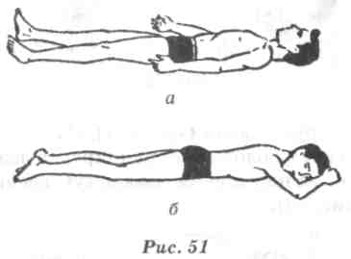
3. Поза для сна (драбхасана). Лечь на правый бок, ноги вытянуты (колени можно подобрать). Правую ладонь под голову, левую сверху вдоль туловища. Глаза закрыты. Дыхание спокойное, утихающе-ритмичное. Снимаете сначала напряжение тела — с ног до головы. Думы в сторону. И вы постепенно уходите в сон, глубокий и потому без сновидений, хорошо освежающий.
Вторая группа
Упражнения предназначаются главным образом для развития пластичности мышц спины и сухожилий ног, а также для развития подвижности позвоночника и ребер.
1. Самообхват (паванамуктасана). И. п. — сидя, пятки руками приблизить к промежности (ноги не касаются пола). Для мужчин: левой рукой обхватить запястье правой, а для женщин — наоборот. Согнуть спину и приблизить голову к коленям. Сесть на одну точку в районе копчика, удерживая некоторое время равновесие, снять лишнее напряжение, дышать свободно и ритмично (рис. 52, а).
237
2. «Газовая» поза (ватьянасана). Эта поза аналогична первой позе, но выполняется в положении лежа на спине. Называют ее газовой потому, что она способствует освобождению желудка и кишечника от скопления газов (рис. 52, б). Вначале необходимо лечь на спину, вытянуться, руки положить вдоль тела. Затем плавно поднять ноги и вдохнуть, потом согнуть их в коленях и выдохнуть. После этого, находясь в положении группировки лежа, задержать дыхание на несколько секунд и возвратиться в и. п. — вдох.
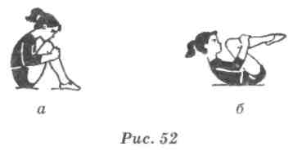
3. Перекаты в группировке («ролик»). Из положения группировка сидя перекат в положение группировка лежа и возвращение в и. п., т. е. из положения паванамуктасана в положение ватьянасана (рис. 53).
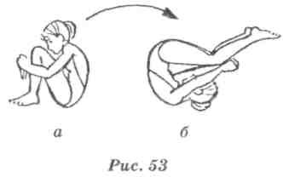
При движении назад — вдох, при движении вперед — выдох. Начинающим упражнение следует выполнять на достаточно мягкой подстилке. По мере освоения асаны заменить подстилку обычным мягким ковриком. Поначалу следует делать не более 5-7 перекатов.
4. Сидение на пятках (ваджарасана). Ваджарасана очень простая и удобная поза для занятий дыхательными упражнениями, медитацией. И. п. — соединить ноги и встать на колени, оттянуть носки и немного развести пятки, чтобы образовалась лунка. Сесть ягодицами в лунку, спину и голову держать прямо, руки расслабить и положить на колени (рис. 54, а). Эта по-
238
за способствует лучшему перевариванию пищи, поэтому может выполняться после еды. Кроме того, оказывает влияние на многие внутренние органы, увеличивает в них циркуляцию крови, способствует обретению уравновешенности, твердости духа, уверенности в своих силах.
5. Лотос (падмасана). Полный лотос — это поза повышенной трудности, требует хорошей подвижности в тазобедренных суставах (рис. 54, б).
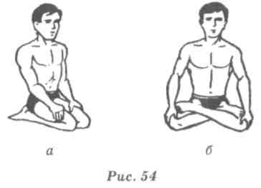
И только терпение, настойчивость и постепенность в занятиях помогут достичь совершенства в выполнении падмасаны — основной позы хатха-йоги. Для ее выполнения необходимо поудобнее сесть на коврик или подстилку, вытянуть ноги вперед, обеими руками подтянуть стопу правой ноги к себе, удерживая ее за пятку, согнуть ногу в колене и положить стопу на левое бедро. Затем таким же образом положить левую стопу на правое бедро. Приняв эту позу, корпус держать прямо. «Лотос» легче освоить, если каждую новую попытку предварять несколькими подготовительными упражнениями. Например, из положения лежа согнуть правую ногу так, чтобы ее стопа лежала в левой ладони на бедре правой ноги, правой же рукой легкими движениями надавливать на правое колено, опуская его к полу. То же следует проделать с левой ногой. Скорее всего, первые успехи придут к концу второго месяца прилежных занятий.
Падмасана — одна из немногих поз, которая оказывает разностороннее воздействие на организм. Во-первых, она исключительно благотворно воздействует на позвоночник и суставы ног: тазобедренный, коленный, голеностопный. Во-вторых, стимулирует органы пищеварительной системы, эндокринные железы (надпочечники, поджелудочную и половые железы). В-третьих, положительно влияет на сердечно-сосудистую и дыхательную системы.
239

6. Спираль, скрученная поза (ардха матсиендрасана). Сидя на полу, вытянуть ноги вместе. Подтянуть левую пятку под правое бедро так, чтобы колено лежало плотно на полу. Правую ступню перекинуть через бедро левой ноги и поставить на пол. Теперь повернуть туловище налево, правую руку, слегка сгибая, продеть снаружи под левое колено. Левую руку согнутыза спину и постараться взяться за правую кисть. Голову максимально повернуть налево, чтобы подбородок был над левым плечом, спину держать ровно, голову не наклонять (рис. 55, а). Если на первых порах не удается сцепить руки, можно правой прямой рукой взяться за левую стопу, опираясь снаружи локтем в колено левой ноги. Левую руку просто согнуть за спину (рис. 55, б).
мулирует функцию спинного мозга, тонизирует внутренние органы, улучшает обмен веществ.
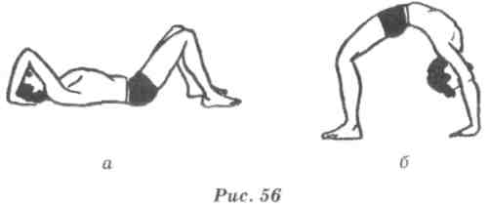

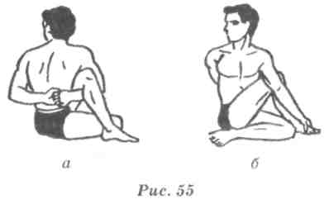
Находиться в позе следует от 15 с до 2 мин, а затем выполнить ее в другую сторону. Такое спиралевидное положение позвоночника обеспечивает самое быстрое его расслабление. Поэтому асана излечивает боли в спине, исправляет дефекты позвоночника. Активизируется работа всех органов пищеварения, а также селезенки, мочевого пузыря, половых желез.
7. Половинная поза круга, мостик (ардха чакрасана). Асана может выполняться из двух исходных положений: лежа и стоя. Наиболее простой вариант из положения лежа на спине. Согнуть ноги в коленях и поставить ступни параллельно на ширине плеч как можно ближе к тазу. Руки согнуть и поставить ладонями на пол, на уровне ушей, пальцы должны быть направлены к плечам (рис. 56, а). После этого, разгибая руки и ноги, поднять тело вверх. Хорошо прогнуться, голову наклонить назад (рис. 56, б). Удерживать «мост» приблизительно 1 мин, сохраняя напряженными мышцы спины и концентрируя внимание на позвоночнике. Дыхание спокойное, равномерное. Эта асана очень эффективна при дефектах осанки: исправляет сутулость и боковые искривления, повышает гибкость позвоночника. Сти-
24Ц
Третья группа
Упражнения группы предназначаются для улучшения функции органов брюшной полости и симпатического ствола вегетативной нервной системы, а также укрепления мышц туловища.
1. Поза кобры (бхуджангасана). Лечь лицом вниз, ладони на полу около плеч. Полный вдох и, медленно поднимая голову, отклонить ее назад подальше. Следом же, напрягая мышцы спины, поднимать плечи и туловище (лишь в конце помогая руками), но так, чтобы пупок оставался на полу (рис. 57, а). Внимание сосредоточивать сначала на области щитовидной железы, а затем, по мере выгибания, — на позвоночнике, сверху вниз. Лишнее напряжение тела снять. Через 5-10 с опустить голову вперед, расслабив мышцы шеи, и сразу же медленно начинать поворачивать голову направо так, чтобы можно было увидеть пятку левой ноги. Плечи при этом остаются неподвижными (рис. 57, б).
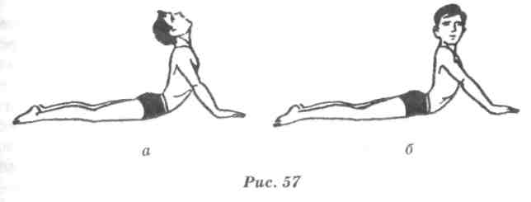
Выдержав позу еще 5-10 с, снова опустить голову вперед, расслабить мышцы шеи и повторить то же в другую сторону. Дыхание при удерживании позы — произвольное. Выход из по-
241

зы осуществлять медленно, с постепенным расслаблением мышц рук, спины, шеи; лечь на пол и полностью расслабиться, приняв макрасану. Бхуджангасана придает эластичность позвоночнику, ставит на место смещенные позвонки, способствует излечению радикулита, укрепляет мышцы спины и шеи, улучшает осанку. Кроме того, тонизирует органы брюшной полости, устраняет запоры, повышает аппетит. Повороты головы при удержании позы вызывают интенсивную циркуляцию крови в поясничной области, что нормализует деятельность почек. Асана очень полезна для женщин, так как тонизирует органы малого таза, нормализует менструальный цикл.
2. Кузнечик (салабхасана). Лечь лицом вниз, лбом и носом касаясь пола. Руки вдоль туловища ладонями вниз. Сделав небольшой вдох, поднять как можно выше обе ноги, опираясь на руки, грудь и плечи (рис. 58, а). Выдержать позу 15-20 с и вернуться в и. п., расслабиться. Вначале можно начинать с позы половинного кузнечика (ардха салабхасана), т. е. поднимать только одну ногу (рис. 58, б).
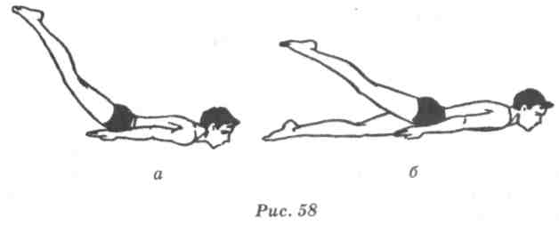
Салабхасана придает эластичность позвоночнику, укрепляет грудную клетку, шею, плечи, улучшает зрение, усиливает кровообращение в половых органах и стимулирует функции половых желез.
3. Поза лука (дханурасана). И. п. — лежа на животе, ноги вместе, руки вдоль туловища. Сделав выдох, согнуть ноги в коленях и взяться руками за тыльную сторону стоп. Разгибая ноги и вытягивая вверх руки, сильно прогнуться, голову наклонить назад (рис. 59, а). Можно в такт дыханию выполнять перекаты вперед и назад. При выходе из асаны вначале опустить туловище и согнутые ноги, затем опустить руки и, положив ноги и голову на пол, расслабиться.
Дханурасана укрепляет мышцы спины и плечевого пояса,
242
увеличивает гибкость позвоночника и подвижность в плечевых суставах, улучшает осанку, снимает утомляемость. Поза лука стимулирует также функции печени, почек, желез внутренней секреции, нормализует выработку инсулина, функции половых желез, повышает потенцию у мужчин, активизирует пищеварение.
4. Наклон вперед (пашимоттанасана). Сесть на пол, ноги соединить и выпрямить вперед, спину и голову держать прямо. Поднять руки вверх и очень медленно начинать наклоняться вперед, как бы растягивая позвоночник, до тех пор, пока животом и грудью не коснешься бедер, а руками не обхватишь ступни ног (рис. 59, б). Следить за тем, чтобы ноги не сгибались в коленях, а спина оставалась ровной. Наклоняясь вперед, сделать выдох, а выпрямляясь — вдох, находясь в наклоне, — дышать ровно.
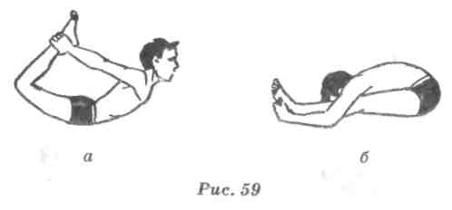
Выполнение пашимоттанасаны благоприятно влияет на позвоночник, исправляя патологические искривления и нормализуя состояние пояснично-крестцового отдела, растягивает и тонизирует мышцы спины, ног и рук. Стимулирует функции половых желез. Успокаивает нервы. Благотворно влияет на сердечно-сосудистую систему, предупреждает расстройство желудка, печени, селезенки, почек и кишечника. Регулирует функцию поджелудочной железы и нормализует выработку инсулина. Это же упражнение можно выполнять в положении стоя.
Четвертая группа
Упражнения этой группы прежде всего рассчитаны на улучшение функций головного и спинного мозга, на укрепление памяти, слуха, зрения и обоняния, на нормализацию работы пищеварительного аппарата, щитовидной железы, на развитие мышц шеи и плеч.
1. Универсальная поза (сарвангасана). Существует несколько вариантов выполнения сарвангасаны. Самым простым, но в то
243
же время основным, является саламба сарвангасана. Выполнение позы следует начинать из и. п. лежа на спине, ноги вместе, руки вдоль туловища. Делая неглубокий вдох, начать медленно поднимать прямые ноги до вертикального положения, таз и поясница при этом касаются пола. Далее поднимать таз, поддерживая его руками до тех пор, пока тело не примет вертикального положения: голову держать прямо, подбородок должен упираться точно в грудинную кость. Основная тяжесть тела приходится на затылок, шею и плечи. Руками помогать удерживать равновесие, поддерживая уже не таз, а спину (рис. 60, о). Овладев саламба сарвангасаной, можно приступить к освоению нираламба сар-вангасаны, т. е. позы без поддержки (рис. 60, б).
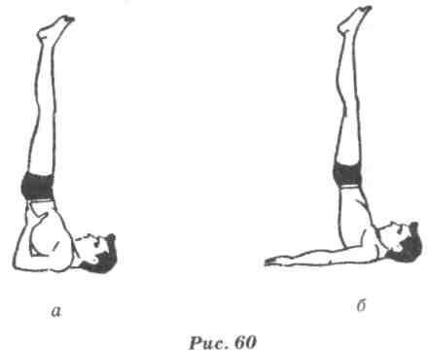
Для полного выхода в эту позу необходимо вначале выполнить саламба сарвангасану, затем опустить руки на пол. Внимание сосредоточивать попеременно в области таза, на позвоночнике и солнечном сплетении. Сарвангасана нормализует и стимулирует функции практически всех систем организма, заряжает энергией щитовидную и половые железы, укрепляет органы дыхания, излечивает заболевания легких, а также улучшает работу сердечно-сосудистой и пищеварительной систем. Нормализует кровяное давление.
2. Плуг (халасана). Это — одна из популярнейших поз хатха-йоги. Существует два варианта ее выполнения. Вначале разберем наиболее простой способ. И. п. — лежа на спине, ноги вместе, руки вдоль туловища, ладонями книзу, голова прямо. Выполняя вдох, очень медленно поднимать прямые ноги до тех пор, пока пальцы ног не коснутся пола за головой (рис. 61, а).
244
Во время удержания колени должны быть прямые, дыхание ритмичное, свободное. Мысленным взором медленно пройтись от шейных позвонков до нижних и обратно. Сосредоточиваться и на солнечном сплетении. Начинать удерживать положение следует не более, чем с 10-15 с. Освоив первый способ халасаны, можно приступить к более сложному варианту. Разница между двумя способами лишь в положении рук (рис. 61, б).
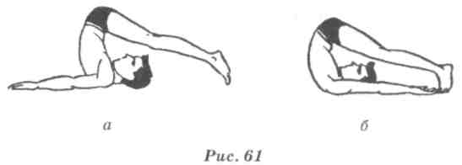
Если упражнение не получается, то можно вначале выполнить не полностью халасану, а бумеранг (випарита-карани), когда ноги находятся в положении вверх-назад, т. е. между стойкой на лопатках и плугом. Халасана помогает устранить искривления позвоночника, улучшает функции печени, селезенки, почек, надпочечников, поджелудочной железы. Особая ценность этой позы определяется ее влиянием на половую сферу. Она стимулирует половые железы, оказывает лечебное действие при импотенции, фригидности и недостаточной половой активности.
3. Головная поза (сиршасана). Став на колени, опустить голову до пола. Упершись местом выше лба, отстоящим от темени на 4 пальца, обхватить затылок сплетенными ладонями и несколько расставить локти так, чтобы они образовали угол около 90° (рис. 62, а). Опираясь на три точки, поднять туловище в вертикальное положение (рис. 62, б), затем медленно разогнуться в тазобедренных суставах и выйти в стойку на голове (рис. 62, в).
В положении сиршасаны туловище и ноги должны быть максимально вытянуты и находиться в вертикальном положении. Дыхание произвольное, через нос. Спокойно и благожелательно пройтись мысленно по всему телу от головы до пят и обратно (ощущение, будто прокатывается приятная волна). Пребывать в таком положении надо сначала 10—15 с. После упражнения отдохнуть несколько секунд, сев на пятки и склонив туловище вперед, лоб касается пола, руки вытянуты вперед на полу. Расслабиться и дышать свободно. Сиршасана считается королевой асан по своему благотворному воздействию на организм. Асана
245
улучшает работу мозга, обильно снабжая его кровью, успокаивает и укрепляет нервную систему. Она применяется при лечении хронических заболеваний носа, горла, ушей, при лечении неврастении, варикозного расширения вен. Асана дает также отдых сердцу, тренирует и тонизирует работу сосудистой системы, дает отдых мышцам, удерживающим внутренние органы, омолаживает весь организм, убирает морщины на лице, способствует появлению половой энергии, очищает кровь. Обычно утром выполняется для здоровья, вечером для отдыха, для обретения чувства комфорта.
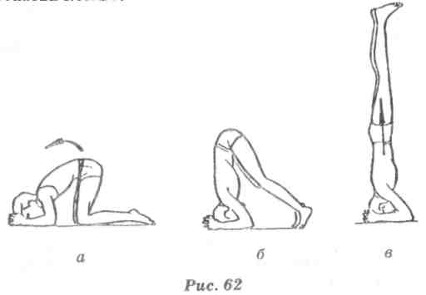
Приведенные здесь асаны подобраны в порядке возрастания трудности. В школьной практике можно довольно широко использовать отдельные элементы йоги, особенно позы, по форме близкие к гимнастическим упражнениям (перекаты, положения в группировке, мост, стойки на лопатках и голове). Однако в этом случае учащимся необходимо объяснять не только технику выполнения той или иной асаны, но и ее влияние на организм. Ряд упражнений может использоваться в основной части урока гимнастики, это больше касается упражнений акробатического характера, другая часть более целесообразна в заключительной части, например, позы для полного отдыха, сидение на пятках, лотос и т. п.
Для того чтобы занятия йогой приносили максимум пользы, необходимо усвоить следующие правила:
- Заниматься нужно с положительным эмоциональным настроем, с верой в ожидаемый результат.
- Перед выполнением асан обязательно нужно выполнять легкую разминку.
246

- Не следует форсировать выполнение трудных для вас упражнений. Здесь необходимы умеренность, постепенность. Начинать следует с освоения нескольких более доступных асан.
- Нельзя начинающим долго пребывать в позе. Число поз и время на их выполнение должны возрастать плавно, в течение 3-4 месяцев, с добавлением времени понедельно. Не следует поддаваться первому впечатлению легкости выполнения.
- Занятия должны проводиться на пустой желудок (последний прием пищи минимум за 3 ч до занятий, после выполнения асан не рекомендуется есть и пить в течение 30 мин).
- Все асаны надо стремиться выполнять в состоянии наибольшего расслабления. Необходимо научиться сосредоточиваться на отдельных органах и уметь чувствовать тело, так как действие почти всех упражнений йоги направлено на внутренние органы: печень, железы внутренней секреции, сердечно-сосудистую систему, легкие, желудочно-кишечный тракт. Поэтому выполнять их надо осторожно, неточности и излишества могут снизить положительный эффект.
- Любому мышечному движению обязательно должен предшествовать предварительный мысленный посыл. Это организует соответствующий энергетический поток и дает правильное направление мышечному движению. Как правило, движение энергии начинается от манипуры, или нижней части живота. Вот почему йоги советуют перед упражнением сделать предварительный вдох и выдох.
- Дышать только носом.
- Повышенных результатов от упражнений можно ожидать лишь при регулярных занятиях.
6.4. СТРЕТЧИНГ
Знакомство с асанами йоги приводит к мысли, что ее модернизированные упражнения во многом применяются в стретчин-ге. Поэтому считается, что предшественниками современного стретчинга являются позы йоги и других восточных систем. Название это происходит от английского stretching, что в переводе означает «растягивание». В целом специалистам и спортсменам эта методика известна как методика развития гибкости в статических положениях. Она состоит в том, что человек принимает позу, растягивающую определенную группу мышц, и остается в таком положении на некоторое время (5-30 с). Такие статические упражнения способствуют регуляции тонуса
247
мышц, эластичности сухожилий и связок. При подборе упражнений стретчинга следует руководствоваться тем, что гибкость не является единым двигательным качеством и проявляется в различных сочленениях по-разному. Например, большая гибкость в тазобедренных суставах еще не гарантирует подвижности в плечевых суставах. Поэтому для каждого сустава и групп мышц необходимо подбирать соответствующие упражнения на растягивание.
Прежде чем приступать к занятиям по методике стретчинга, следует провести тестирование школьников на подвижность. Это позволит установить ее исходный уровень в различных сочленениях, подобрать соответствующие упражнения, объективно судить об эффективности занятий и вносить коррективы. Для этой цели рекомендуются определенные тесты, подготовленные Шведским центральным спортивным союзом. Они включают в себя как пассивные, так и активные движения. Результаты тестов могут быть выражены величиной угла между конечностями и туловищем или конечностями, измеряемого с помощью гониометра*; амплитудой движений в сантиметрах; в очках, где тремя очками оценивается подвижность в пределах нормы или выше ее.
Голеностопный сустав. Разгибание в голеностопном суставе при выпрямленном колене. Встать в положение выпада, опершись руками о гимнастическую стенку (рис. 63, а). Нога, отставленная назад, должна быть как можно дальше, пятку от пола не отрывать, носки и колени направлены вперед. При нормальной подвижности угол между поверхностью пола и ногой должен составлять 50-60°.
Тазобедренный сустав. Разгибатели бедра и сгибатели колена (мышцы задней поверхности бедра). Тестируемый одну руку кладет сверху на колено поднимаемой ноги, предотвращая непроизвольное сгибание, а другой захватывает снизу голеностоп (рис. 63, б). Ноги тестируемого должны быть полностью расслаблены. При нормальной растяжимости мышц задней поверхности бедра и подвижности в тазобедренном суставе угол между ногами составляет 60—70°.
Сгибатели бедра — разгибатели колена. Лечь на живот. Согнуть ногу в колене и с помощью рук попытаться коснуться пят-
* Гониометр — прибор для измерения (в угловых градусах) амплитуды движений суставов конечностей и подвижности позвоночника; представляет собой соединенные шарниром линейки, к одной из которых прикреплена градуированная дуга, а к другой — стрелка-указатель.
248
кой ягодицы (рис. 63, в). При этом бедро сгибаемой ноги не должно отрываться от поверхности пола. В норме пятка должна касаться ягодицы (при разогнутом тазобедренном суставе). При недостаточной гибкости подвздошно-поясничной мышцы возникает непроизвольное компенсаторное сгибание ноги в тазобедренном суставе. При недостаточной гибкости прямой мышцы бедра испытуемый непроизвольно прогибается в спине. Изменения гибкости тестируемой группы мышц в процессе тренировок можно определять по уменьшению или увеличению расстояния от колена согнутой ноги до пола.
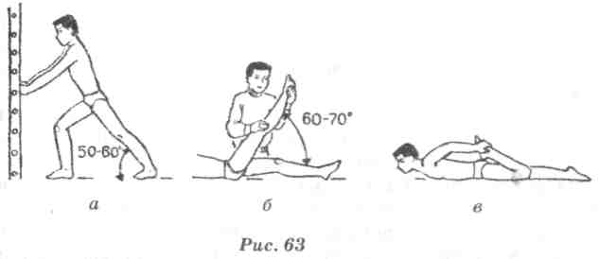
Разведение ног в тазобедренных суставах. Раздвинуть ноги как можно шире при условии, что туловище должно быть направлено строго вверх, а стопы — вперед, руками можно опираться о гимнастическую стенку (рис. 64, а). В норме угол между ногами должен составлять не менее 90°.
Супинация ноги в тазобедренном суставе. Сесть на стул, одну ногу поднять, согнуть и положить на колено другой (рис. 64, б). В норме голень согнутой ноги приводится с помощью рук в горизонтальное положение.
Разгибание плеча вверх. Сесть на стул, поднять руки, согнуть их так, чтобы пальцы были направлены к лопаткам. В норме кончики пальцев скрещенных рук должны касаться нижнего края лопаток (рис. 64, в).
Наклон вперед. Встать прямо, соединив ноги. Наклониться вперед, не сгибая при этом ноги и свесив расслабленные руки вниз (рис. 64, г). В норме кончики пальцев должны касаться пола. Это достижение свидетельствует о хорошей гибкости позвоночника и хорошей растяжимости задней поверхности бедра.
Наклоны назад. Лечь на живот. Стопы под первой рейкой гимнастической стенки или прижимаются к полу партнером
249
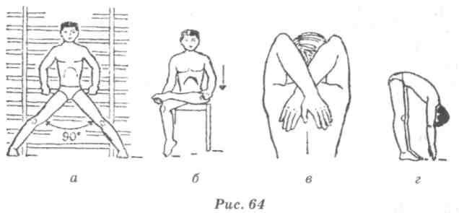
(рис. 65, а). При выполнении теста следить за тем, чтобы передняя поверхность бедер не отрывалась от пола. Поднимание туловища выполнять за счет разгибания спины назад. В норме при поднимании туловища расстояние между грудной костью и полом должно составлять 10-20 см.
Наклоны туловища в стороны. Встать спиной к стене, расстояние между стопами 30 см (рис. 65, б), и сделать наклон туловища в сторону, не допуская отклонения тела назад. Следить за тем, чтобы ягодицы не смещались вдоль стены вслед за туло-,. вищем. В норме кончики пальцев должны опуститься чуть ниже коленной чашечки. Тест не отличается большой достоверностью, поэтому может быть ориентировочным.
Повороты туловища в сторону. Сесть на стул и развести ноги как минимум на 50 см, упереться руками в колени. Не меняя положения таза и ног, развернуть туловище как можно дальше назад. Во избежание малейшего поворота в области таза коленями можно упереться в стену. В норме при повороте в сторону-на-зад тестируемый должен видеть поднятые над головой руки партнера, стоящего на расстоянии 2 м сзади (рис. 65, в).
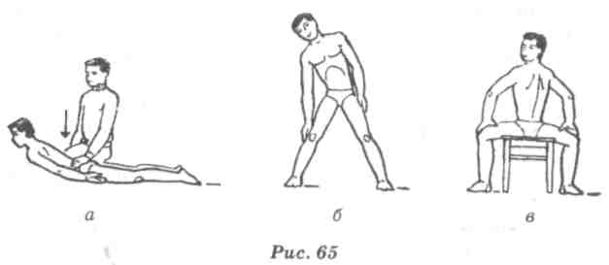
250
При выполнении упражнений стретчинга необходимо соблюдать следующие правила:
- При положении сустава в крайнем разогнутом, согнутом, отведенном/приведенном и т. д. положении не покачиваться. Растягивать связки и мышцы только за счет статического давления, находясь в неподвижном состоянии.
- Прежде чем выполнять упражнение, надо знать, какую конкретную группу мышц оно растягивает.
- Во время выполнения упражнения дышать спокойно и ритмично.
- Прекратить упражнение сразу при появлении острых болевых ощущений.
- Повторять каждое упражнение до 5-7 раз с продолжительностью интервалов отдыха между повторениями в 5-10 с.
- Во время отдыха между повторениями стремиться к полному расслаблению.
Приведем несколько наиболее распространенных упражнений стретчинга, которые целесообразно выполнять в основной части урока гимнастики в школе и дома как домашнее задание.
- Растягивание мышц всего тела. В и. п. лежа на спине выпрямить пальцы рук и ног. Потянуться, стараясь растянуть все мышцы тела, пока в них не появится чувство напряжения. Дыхание спокойное. Удерживать достигнутое положение 10-15 с, затем расслабиться и отдохнуть 10 с. Повторить упражнение еще 3-5 раз (рис. 66, а).
- Растягивание мышц, приводящих и разгибающих плечо, участвующих в боковых наклонах туловища и отводящих бедро. И. п. — боковое положение на нижней рейке гимнастической стенки. Одной рукой взяться на уровне головы, другой пониже. Разгибая руки, прогнуться в сторону, удерживать конечное положение 20-30 с (рис. 66, б) и вернуться в и. п. После отдыха 6-10 с повторить упражнение еще 2-3 раза в эту же сторону. Затем выполнить в другую сторону. jj
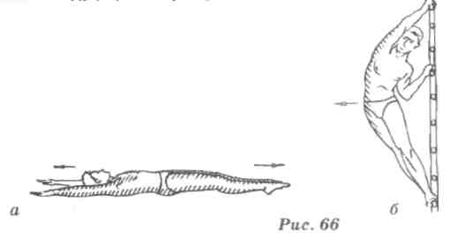
251
3. Растягивание мышц — сгибателей предплечья, плеча,
мышц груди. И. п. — стойка ноги врозь, наклонить туловище
под прямым углом и положить прямые руки на рейку гимнасти
ческой стенки. Опускать верхнюю часть тела вниз до тех пор,
пока не наступит желаемое растягивание. Дышать спокойно
(рис. 67, а). Чем выше и. п. рук, тем больше эффективность рас
тяжения. Удерживать принятую позу 10-20 с, затем вернуться
в и. п. Повторить упражнение 8-10 раз с отдыхом между повто
рениями 5-10 с.
- Растягивание больших грудных мышц и мышц — сгибателей плеча. В и. п. стоя спиной к стене опереться о нее ладонью одной выпрямленной руки, пальцы направлены вверх, затем на той же высоте, несколько шире плеч, коснуться стены ладонью другой руки. Держа спину прямо, медленно присесть до появления напряжения в мышцах груди и плечевого пояса (рис. 67, б). Дышать спокойно. Удерживать принятую позу 10-20 с, затем вернуться в и. п. Повторить упражнение 4-6 раз с отдыхом 10-15 с между повторениями.
- Растягивание косых мышц живота и ягодичных мышц. И. п. — лежа на спине, руки в стороны. Ноги сильно согнуть в коленях и тазобедренных суставах и перенести на одну сторону, руки не отрывать от пола (рис. 67, в). Чем сильнее движение в поясничной области, тем интенсивнее растягивание. Удерживать позу 20-30 с, затем вернуться в и. п. После отдыха 5-10 с упражнение повторить для другой стороны тела. Выполнить 6-8 раз.
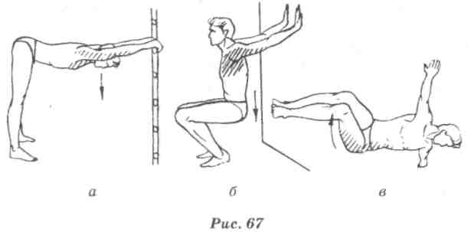
6. Растягивание грудных мышц, мышц передней стенки живота и мышц — сгибателей бедра. И. п. — стоя спиной к стене. В зависимости от роста встать на расстоянии 50-80 см от стены,
252
ноги выпрямлены, ступни врозь, параллельны друг другу. Наклониться назад до касания руками стены и, опираясь руками, вывести таз вперед (рис. 68, а). В крайнем положении при ощущении растяжения мышц прекратить перемещение кистей и удерживать позу 20-30 с. Затем вернуться в и. п. Повторить упражнение 4-6 раз с отдыхом по 15-20 с.
- Растягивание мышц — разгибателей туловища и бедра. И. п. — стоя ноги врозь. Медленно наклониться вперед, руки свободно опустить вниз и коснуться ладонями пола (рис. 68, б). Вначале коленные суставы слегка согнуть, затем их разогнуть. Следить, чтобы дыхание было спокойным. Удерживать достигнутую позу 20-30 с, затем вернуться в и. п. Повторить упражнение 6-8 раз с отдыхом по 10-15 с.
- Растягивание мышц, отводящих и разгибающих бедро. В и. п. лежа на спине медленно подтянуть колено к груди, захватив его руками (рис. 68, в). Удерживать эту позу 20-30 с, затем отдохнуть 6-8 с и выполнить то же упражнение, но оказывая давление коленом на ладонь. Вернуться в и. п. и после отдыха 10-15 с повторить упражнение, поменяв положение ног. Всего по 4-6 раз на каждую ногу.
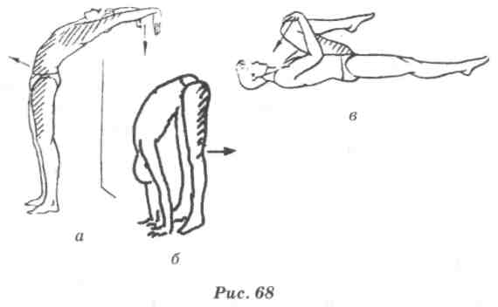
9. Растягивание мышц, разгибающих и приводящих бедро, сгибающих голень. И. п. — лежа на спине. Взять руками голень вытянутой правой ноги и подтянуть к голове, одновременно напрягая и расслабляя стопу. Ощутив растяжение мышц задней поверхности бедра, зафиксировать позу и удерживать ее в течение 20-30 с. Поменять положение ног и после отдыха 5-10 с повторить упражнение (рис. 69, а).
253
10. Растягивание мышц — сгибателей бедра, разгибателей голени и стопы. И. п. — лежа на животе, согнуть правую ногу в коленном суставе, вытянуть правую руку вверх, левой рукой обхватить голеностопный сустав правой ноги (колено не отрывать от пола) и подтягивать стопу к ягодице, лицо обращено вперед, дыхание спокойное. Удерживать конечную позу 20-30 с. Вернуться в и. п., отдохнуть 5-10 с и повторить упражнение, согнув левую ногу. Выполнить по 4-5 раз с каждой ногой (рис. 69, б).
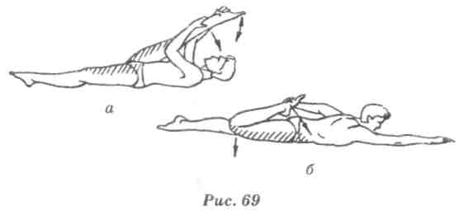
- Растягивание грудных мышц, мышц передней стенки живота и сгибателей бедра. И. п. — стоя на коленях с разведенными на ширину плеч ступнями. Отвести тело назад и опереться выпрямленными руками о пол, прогнуться в пояснице и наклонить голову назад. Следить за равномерным дыханием. Удерживать эту позу в течение 20-30 с. Вернуться в и. п. и после отдыха 5-7 с повторить упражнение 6-8 раз (рис. 70, а).
- Растягивание приводящих и разгибающих мышц бедра. И. п. — сидя, ноги согнуть в коленях и развести в стороны, ступни ног соединить вместе, руками обхватить голеностопы, предплечьями упереться во внутреннюю поверхность голени. За счет напряжения мышц ног постараться свести вместе бедра, противодействуя руками этому движению. Длительность напряжения — 15-20 с, отдых — до 30 с (рис. 70, б).
- Растягивание мышц — разгибателей спины, ягодичных мышц, мышц — разгибателей бедра, сгибателей голени и стопы. Из и. п. лежа на спине прямые руки поднять вверх, перенести ноги через голову до положения, когда ноги будут находиться параллельно полу, пальцами рук обхватить стопы и удерживать достигнутое положение 20-30 с (рис. 70, в). В конечной позе выпрямить ноги, дыхание спокойное. Повторить упражнение 4-6 раз с отдыхом по 10—15 с.
254
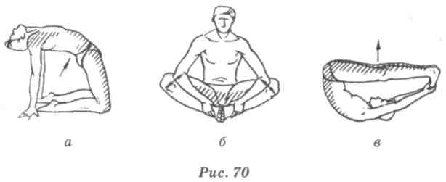
Кроме указанных здесь упражнений стретчинга, можно для этой цели использовать и описанные в разделе хатха- йоги позы: лотос, мост, кобра, скрученную позу, шпагат и т. п. с дозировкой, указанной в этом разделе.
6.5. КИТАЙСКАЯ СИСТЕМА ФИЗИЧЕСКИХ УПРАЖНЕНИЙ
Сложившаяся школа отечественной гимнастики оздоровительного, спортивного и прикладного направлений формировалась в большей степени под влиянием европейских систем: немецкой, Сокольской шведской и некоторых элементов других школ, и в меньшей — практически без всякого контакта — под влиянием традиционных восточных систем, таких как ушу или индийская хатха-йога. В последние годы в результате расширения контактов с Китайской Народной Республикой появились сведения о развитии ушу в этой и других странах, заимствующих ушу, использующих ее разновидности в соответствующих целях.
Итак, что же из себя представляет ушу? «Ушу является традиционным китайским видом спорта. В его содержание включены элементы рукопашного боя, упражнения с предметами для нападения и самообороны. Комплексы упражнений выполняются индивидуально и группами в соответствии с разработанными правилами и содержат удары ногой, удары рукой, броски, захваты, падения, выпады, рубящие и колющие действия». (Китайская энциклопедия. — Том «Спорт». — Пекин, 1982. — С. 419). В переводе с китайского ушу означает «мастерство воина», «боевое (военное) мастерство», «искусство воина». Исторически сложились различные школы — стили ушу. В энциклопедии выделено 42 стиля.
Все виды ушу разделяются на два направления: внутреннее (или «мягкое») и внешнее (или «жесткое»). Основные положе-
255

ния «мягкого» направления — это преодоление силы с помощью слабости. «Жесткому» направлению присуща большая доля агрессивности, применение в схватках различных приемов, требующих значительного развития силы, быстроты реакции. Поскольку вселенная представлялась китайским мыслителям в виде бесконечно огромной сферы, то и движениям в школах ушу стремились придать округленность. Траектория ударов, блоков, как правило, воспроизводит формы овала, эллипса, окружности, сферы, спирали, волны. Круговые движения позволяют слабому свести на нет удар огромной мощи. Важнейшим требованием при обучении ушу является строгая последовательность выполнения упражнения с постепенным ускорением темпа от очень медленного до «сверхскоростного». С ушу тесно связан цигун, который выделяется как самостоятельная подсистема ушу*. Считается, что нельзя стать настоящим мастером ушу, не овладев, искусством управления «ци» — движущей силой, определяющей жизнедеятельность организма. В настоящее время в Китае ушу активно развивается в трех направлениях: массово-оздоровительном, спортивном и боевом.
Рассмотрим массово-оздоровительное направление, которое наиболее отвечает требованиям урока гимнастики и общеразви-вающим упражнениям.
Китайские специалисты подчеркивают, что все виды ушу направлены не только на достижение спортивных результатов, но и на укрепление здоровья. Однако, из-за технической сложности многих разновидностей ушу в 1956 г. была начата разработка комплексов, доступных всем, особенно людям среднего, старшего и пожилого возраста. При решении данной задачи исходили из следующего:
упражнения должны быть выбраны из числа 800 известных элементов традиционной национальной школы Тайцзицюань;
их выполнение не должно быть связано с наличием специальных площадок и инвентаря;
овладение формой движений и их последовательностью не потребует длительного времени;
время выполнения самого короткого комплекса не должно превышать 4-6 мин;
при желании имеется возможность перехода к более сложным формам и комплексам ушу.
Исходя из этих посылок были отобраны основные движения (в замедленном темпе имитирующие те же наступательные и оборонительные приемы «рукопашного боя») и составлены комплексы, получившие названия «18», «24», «48», «68», «88», «108» в соответствии с количеством фрагментов, называемых формами. Наиболее простой и доступный из них комплекс «18»*.
Выполнение упражнений этих комплексов характеризуется следующими признаками:
плавностью и закругленностью движений;
медленным темпом выполнения;
непрерывностью и равномерностью движений, как бы переходящих одно в другое, отсутствием движений с максимальной амплитудой;
точностью движений и положений; прямым, в основном вертикальным, положением туловища и головы;
перемещениями и позами на слегка согнутых ногах с непрерывным переходом с одной ноги на другую;
постоянной стандартной последовательностью движений и поз;
ненапряженностью мышц; мысленным сопровождением движений; сопровождением движений рук взглядом;
равномерным нефорсированным дыханием брюшного типа (вдох — раскрытие, выдох — закрытие).
Характеризуя особенности выполнения сокращенных комплексов ушу оздоровительной направленности, специалисты особое внимание обращают на важность сосредоточения внимания на внутренних ощущениях, связанных с напряжением и расслаблением различных групп мышц во время движений, полного отключения от внешних раздражителей, повседневных проблем и т. д.
6.6. ДЫХАТЕЛЬНАЯ ГИМНАСТИКА
Любые физические упражнения прямо связаны с функцией дыхания. Как правило, занимающиеся не акцентируют внимания на дыхании, полностью полагаясь на «автоматику» данной функции организма, во многом зависящую не от волевых сознательных усилий человека, а от неосознаваемых нейрогумораль-ных механизмов регуляции. В широком смысле любые виды фи-

*Более подробно о цигун см.: Китайская цигун-терапия: Пер. с англ. — М.: Энергоатомиздат, 1991.
256
* Этот и другие комплексы подробно описаны в специальных выпусках издательства «Советский спорт» «Уроки китайской гимнастики» (см. литературу к разделу).
9 Методика преподавания r\TZ-j
гимнастики в школе сХ) I

зических упражнений, в которых стимулируется дыхательная функция, можно считать и дыхательной гимнастикой, в том числе бег, лыжи, плавание и т. п. Но в узком смысле под дыхательной гимнастикой следует понимать специальные упражнения для развития дыхательной мускулатуры. К наиболее полным и оригинальным системам дыхательных упражнений, сформировавшимся в глубокой древности, можно отнести индийскую йогу, а точнее часть хатха-йоги — «пранаяму» («прана» означает дыхание, абсолютную энергию, а «яма» — задержку, паузу). Много общего с пранаямой у китайской системы цигун.
На протяжении всей жизни люди постоянно вдыхают и выдыхают воздух, но при этом мало кто задумывается, правильно ли он это делает, йоги же утверждают, что большинство из нас дышит нерационально и что именно это отрицательно влияет на продолжительность человеческой жизни, так как из-за неправильного дыхания происходит расстройство функций различных органов и систем и появляются болезни. Мы знаем, как тяжело отражается на здоровье (особенно у детей) очень безобидная с виду привычка дышать не носом, а ртом. Тотчас начинаются нарушения физического и психического развития, нередко приводящие к узкогрудости, малокровию, похудению, к заболеванию желудочно-кишечного тракта.
Дышать надо уметь. Если человек разучился дышать естественно, как в детстве, то это можно и нужно поправить. Поэтому так важно научить на уроках гимнастики элементам дыхательных упражнений. Йоги считают, что чем чаще человек дышит, тем меньше он живет. Дышать же следует реже, но вдыхать глубже: частота дыхания должна быть в пределах 10 вдохов и 10 выдохов в мин в спокойном состоянии или не должна превышать 40 полных дыхательных актов за то же время в процессе напряженной физической работы. Дышать надо ритмично и в основном через нос.
За основу правильного дыхания берется «полное дыхание йогов». Делается оно так. Стоя или сидя прямо, с развернутой грудью, сделать выдох до конца, а затем усилием диафрагмы, направленным вниз, выдвинуть живот вперед, насколько получается. Таким образом, создавая вакуум в нижней части легких, вы заполняете его некоторым объемом воздуха. Потом, не отпуская живота, вдыхая воздух, раздвинуть средние ребра. Затем расширить верхние ребра вплоть до ключичных (поднимая ключицы кверху). Теперь легкие наполнены воздухом хорошо. Но чтобы он попал в самые окраинные легочные клетки, надо, задержав (на конце вдоха) дыхание, втягивать живот — сколько можно. Тогда от движения снизу вверх легкие еще «раздуваются», раздвигая и
258
грудную клетку. Несколько секунд — и, не опуская диафрагмы, сделать медленный выдох. Как видно из этого описания вдоха и выдоха при полном дыхании, весь дыхательный аппарат, каждая клеточка легких включаются в работу, в газообменный процесс, кровь насыщается кислородом и отдает углекислоту с максимальной активностью. Разделение при описании полного дыхания сделано для удобства разъяснений. На самом же деле вдох и выдох идут плавно, единым непрерывным движением, так, как мы дышим в детстве, совершенно автоматически. Йоги считают, что мало механически наполнять легкие. Чрезвычайно важно при этом мысленно-волевым усилием создавать образ вливающейся с воздухом той самой энергии, праны, которая всему в природе дает импульс. Нужно сосредоточивать внимание на каждом акте дыхания. На вдохе — представить, как жизненные силы из воздуха устремляются в легкие; на паузе после вдоха они как бы распространяются по всему организму, и каждая его клеточка и орган получают заряд энергии и бодрости. На выдохе — представить, как из организма с потоком воздуха выходят все «шлаки» и недуги. Дыхание идет в определенном, ненапряженном ритме. Пока подладитесь под более всего подходящий ритм, дышите так: вдох — 8 с, задержка дыхания — 4 с, выдох — 8 с, задержка — 4 с. В ходьбе можно синхронизировать дыхание с количеством шагов или биением пульса. Пусть у вас не сложится впечатления, будто йога рекомендует весь день только и дышать полным дыханием. Для здоровья достаточно 10-15-минутного полного дыхания в день. Полное дыхание оказывает на организм очень разнообразное воздействие: укрепляются и оздоравливают-ся все органы дыхания, увеличивается жизненная емкость легких, улучшается деятельность сердечно-сосудистой системы, нормализуется кровяное давление. Положительно влияет оно и на нервную систему: улучшает настроение, снимает чувство тревоги, придает уверенность в себе.
Техникой полного дыхания наиболее успешно можно овладеть, освоив предварительно нижнее, среднее и верхнее дыхание, из которых оно состоит.
Нижнее, или диафрагмальное, дыхание выполняется следующим образом: сделать полный выдох и, вдыхая через нос, стараться как можно больше выпятить живот вперед. При этом грудь и плечи должны оставаться на месте. Выдох нужно делать тоже через нос, втягивая живот.
Овладев нижним дыханием, можно осваивать среднее, которое еще принято называть грудным. Сделав полный выдох и вдыхая через нос, стараться удерживать живот и грудь на мес-
259

те, расширяя грудную клетку в сторону. При выдохе главное — не сжимать грудную клетку. Ребра должны медленно опуститься за счет расслабления межреберных мышц.
В быту верхнее, или ключичное, дыхание является произвольной реакцией на стрессовую ситуацию. При верхнем дыхании диафрагма неподвижна и воздухом наполняются только верхние доли легких. Сделать полный выдох. Выполняя через нос вдох, делать его так, чтобы поднималась только грудная клетка, а живот и ребра оставались неподвижными. В конце вдоха, когда наполняются воздухом самые верхушки легких, поднять плечи. Выдыхая, вначале опустить грудь, потом плечи. Каждый вид дыхания нужно выполнять в течение 3 недель, начиная с 1 мин и постепенно увеличивая время до 5 мин.
Принимая полное дыхание за основу, йоги вместе с тем предлагают еще множество специальных упражнений. Приведем некоторые из них.
Очищающее дыхание. Сделав медленно полный вдох, ненадолго задержать воздух и потом короткими и сильными тдлчка-ми выдыхать его через губы, сложенные трубочкой, не надувая щек. Кончик языка прижать к нижним резцам, но не напрягать его. Сила толчков при этом должна быть затухающей. Каждая последующая порция выдыхаемого воздуха должна быть мень-„ ше предыдущей. На первых порах можно выполнять не более трех актов очищающего дыхания. Это дыхание выветривает задержавшийся в легких остаточный воздух, углекислоту. Оно эффективно при усталости, а также после выполнения любых асан.
Голосовое дыхание со звуком «ха». Дыхание начинается из и. п. стоя, ноги врозь, ступни параллельны. Глаза желательно закрыть. Затем, медленно поднимая сначала согнутые в локтях руки вверх, сделать вдох и представить, что в руках над головой находится сосуд, в который по рукам стекают все недуги и печали, т. е. все отрицательные эмоции и физические недуги, содержащиеся в теле. Сделав паузу, медленно, чтобы не «расплескать содержимое сосуда», наклониться с прямой спиной вперед и резким движением со звуком «ха» бросить «сосуд» вниз. Сразу после броска руки расслабить и стоять, наклонившись, с раскачивающимися руками до тех пор, пока не возникнет желание сделать вдох.
Затем выпрямить спину, руки оставить расслабленными. Это упражнение повторять 2-3 раза. После этого рекомендуется сделать 2-3 раза полное дыхание и столько же раз очищающее.
Это упражнение нормализует внутреннее и артериальное давление, помогает при гайморите, восстанавливает функции щитовидной, паращитовидной и вилочковой желез. Оказывает
260
омолаживающее действие, устраняет морщины, улучшает цвет лица, улучшает настроение, помогает снимать стрессовые состояния, нервные напряжения. Такому виду дыхания йоги обязаны певучими, сильными и чистыми голосами.
В последние годы в нашей стране получили распространение некоторые методики дыхательной гимнастики, представляющие определенный интерес.
Методика дыхательной гимнастики Стрельниковой
Эта гимнастика сложилась в результате лечения и восстановления певческого голоса. Суть методики — в активном, направленном коротком вдохе, который тренирует все мышцы дыхательной системы. Выдох после активнрго «эмоционального» вдоха происходит как бы сам собой. Основной особенностью этой методики является сочетание дыхательных циклов с движениями тела. Известно, что общепринятым является положение, когда вдох и выдох необходимо выполнять при наиболее благоприятных условиях: при расширении грудной клетки — вдох, при уменьшении — выдох. В упражнениях, предложенных А. Стрельниковой, рекомендуется прямо противоположное. Например, вдох надо выполнять при наклоне вперед, а выдох при выпрямлении. Отсюда и название — «парадоксальная дыхательная гимнастика Стрельниковой». На занятиях начинающие выполняют упражнения для вдоха по 8-32 раза сериями, не менее 96 раз каждое. Так, например, десять упражнений при этом дают возможность делать 960 вдохов. Для выполнения таких серий вдохов и выдохов рекомендуется следующие упражнения:
- Повороты головы направо и налево. На каждый поворот шумный короткий вдох носом.
- Наклоны головы в стороны или вперед и назад с аналогичными вдохами.
- «Обнимание плеч». Резко, из положения руки в стороны скрестным движением плотно захватить правой рукой левое плечо, а левой рукой — правое (повторить в темпе прогулочного шага).
- Темповые наклоны вперед. При каждом наклоне — вдох.
- Повороты туловища налево и направо (при каждом повороте — вдох).
- Наклоны вперед и назад. При наклоне назад руки обхватывают плечи.
- Пол у приседы с выдохом.
Методика Стрельниковой помогает постановке голоса, укрепляет дыхательные мышцы, оказывает терапевтический эффект при лечении астмы.
261

Методика Бутейко
Врач К. Бутейко на основании исследований пришел к выводу, что причиной многих болезней является нехватка в организме углекислого газа. В противовес кислородной теории дыхания им обоснованы углеродная теория дыхания и метод волевой ликвидации глубокого дыхания (ВЛГД), который, по утверждению автора, особенно полезен при лечении бронхиальной астмы. Суть ВЛГД заключается в освоении неглубокого дыхания. По мере задержки дыхания и при неглубоком дыхании кровь и ткани лучше насыщаются кислородом и углекислым газом, нормализуется кислотно-щелочное равновесие, улучшаются обменные процессы. Для проверки здоровья Бутейко использует тесты на задержание дыхания:
замерить, на сколько секунд вы можете задерживать дыхание после небольшого вдоха в покое. Если трудно не дышать после 3-5 с, то это — признак серьезной болезни;
пауза в 30 с свидетельствует, что вы здоровый, но «глубоко дышащий» человек. Абсолютно здоровый человек без усилий способен не дышать 1 мин, а при тренировке — и более. Здесь следует отметить, что эти две методики, кажущиеся с первого взгляда противоречащими дыхательным упражнениям хатха-йоги «пра-наяме», на самом деле только дополняют ее, так как йоги считают, что праны должно быть определенное количество, т. е. столько, сколько ее требуется организму. И недостаток, и избыток праны вреден и может вызвать заболевания различных органов.
В связи с этим следует подчеркнуть, что правильное выполнение дыхательных упражнений оздоравливает весь организм, повышает его жизнеспособность и возможности умственной концентрации, способствует эмоциональному равновесию. При неправильном выполнении этих упражнений может появиться ряд самых различных заболеваний, и не только органов дыхания, но и любого другого органа. Поэтому учиться технике дыхательных упражнений нужно только под контролем специалиста. Выполнять дыхательные упражнения надо в хорошо проветриваемом помещении, а еще лучше при открытом окне или на воздухе. Целесообразно заниматься рано утром или поздно вечером. Очень важно научиться выполнять все виды дыхания ритмично. Например: равномерно считая, на 4 счета — вдох, следующие 2 счета — пауза, затем 4 счета — выдох, на 2 счета — пауза. Использование такой методики позволит накопить праны столько, сколько необходимо человеку соответственно его индивидуальным особенностям.
Упражнения на дыхание лучше всего включать в подготовительную и заключительную части урока гимнастики.
262
6.7. ГИМНАСТИКА ДЛЯ ГЛАЗ
Природа создала глаз шарообразным. Поэтому он может без труда вращаться вокруг трех осей: вертикальной (слева направо), горизонтальной (вверх-вниз) и оси, совпадающей с оптической осью глаза. Вокруг глаза расположены три пары глазодвигательных мышц. Одна пара поворачивает глаз влево и вправо, другая — вверх и вниз, а третья вращает его относительно оптической оси. Сами глазодвигательные мышцы управляются сигналами, поступающими из мозга. Согласно мнению ряда ученых, глазодвигательные мышцы имеют еще одну двигательную функцию — они помогают хрусталику глаза фокусировать изображение на сетчатке, когда предметы находятся на разном расстоянии от глаз. Мышцы слегка «растягивают» или «сжимают» глазное яблоко, перемещая тем самым сетчатку глаза, удаляя или приближая ее к хрусталику. Ясное, четкое видение разноудаленных предметов обеспечивается благодаря изменению кривизны хрусталика, а значит, и его оптической силы с помощью сокращения или расслабления особой мышцы, находящейся вокруг хрусталика. Эта мышца и меняет выпуклость самого хрусталика. Описанный схематично процесс называется аккомодацией глаза. Это важнейший регулятор функции зрения. С возрастом сила аккомодации постепенно падает, ибо сам хрусталик становится менее эластичным. Возникает явление, называемое старческой дальнозоркостью или пресбиопией. В противоположность этому при близорукости (миопии) из-за удлинения продольной оси глаза и слабости цилиарной мышцы изображения предметов фокусируются не на самой сетчатке, а перед ней, и человек стремится все приблизить к глазам. Из всего сказанного ясно, насколько важно тренировать мышцы глаза, беречь их от преждевременного ослабления.
Наиболее эффективно восстановлению нормального зрения и его профилактике способствуют йоговские упражнения для глаз, причем независимо от характера имеющихся нарушений (близорукости или дальнозоркости). Успех зависит от воли занимающихся и прилагаемых усилий. Распространено мнение, что в пожилом возрасте какие-либо попытки к восстановлению зрения с помощью упражнений бесполезны. Это не так. Разумеется, придется затратить больше труда, чем в более молодом возрасте. Поэтому учить выполнять эти упражнения и выполнять их регулярно в целях профилактики необходимо, начиная еще со школьного возраста.
263

Предпочтительными для выполнения упражнений для глаз йоги считают позы паванамуктасана (самообхват) или ватьяна-сана (»газовая» поза). Эти позы необходимо чередовать через день, выполняя одновременно следующие упражнения для глаз:
- Дыша равномерно, взгляд устремить в переносицу и задержать его на один-три вдоха-выдоха. До усталости глаза не доводить.
- Сначала смотреть прямо, потом при глубоком вдохе направить взгляд до конца вправо и при выдохе смотреть прямо, то же влево и обратно. Выполнить 3 раза и отдохнуть.
- Смотреть прямо, далее, выдыхая, опустить взгляд книзу, затем сделать полный круг: медленно вправо-вверх-влево-вниз-прямо. Первую половину круга — вдох, вторую — выдох. За несколько недель некоторые дефекты зрения в значительной мере устраняются. Упражнения выполнять тщательно: медленно, сосредоточенно и чисто. Лучше упражнения для глаз выполнять дважды в день, утром и днем. Если начинать подобную гимнастику глаз с детства, то, как утверждают йоги, очки не понадобятся до конца жизни.
Кроме этих упражнений, полезными для глаз являются моргание, расслабление глаз, которое выполняется при закрытых глазах расслаблением век, созерцание солнца, луны, звезд или пламени. Последнее считается весьма полезным для глаз, так как известно, что солнечные лучи стимулируют и излечивают их. Они оживляют зрение, ускоряют циркуляцию крови, нейтрализуют инфекции. Смотреть на солнце надо утром, когда оно не покрыто тучами, глазами, широко открытыми, но расслабленными — не напряженными, — столь долго, сколько возможно, или пока на глазах не появятся слезы. Лучше всего это упражнение выполнять на восходе и на заходе солнца. Нельзя смотреть на солнце в полдень. Продолжительность созерцания солнца от 1-2 мин (в начале занятий) до 10 мин. Созерцание солнца успешно применяют для лечения таких заболеваний, как конъюнктивит, астигматизм, близорукость и дальнозоркость, гиперметропия.
Учить упражнениям для глаз на уроках гимнастики желательно в заключительной части урока. Наряду с упражнениями для глаз, необходимо поддерживать общее состояние здоровья организма с помощью физических упражнений, так как известно, что всякое снижение двигательной активности неизбежно отражается и на функциональных свойствах зрительного аппарата.
6.8. ОТ ДЕВОЧКИ ДО МАМЫ
(ГИМНАСТИКА, НАПРАВЛЕННАЯ НА ВЫПОЛНЕНИЕ
ФУНКЦИЙ МАТЕРИНСТВА)
Одной из задач комплексной программы для учащихся X-XI классов является формирование знаний о закономерностях двигательной активности, значении занятий физической культуры для выполнения функций материнства и отцовства.
Будущая мать должна быть здоровой и выносливой, так как беременность и роды — это серьезное испытание для женского организма. Какие же упражнения полезны девушкам? Наверное, нужно заранее позаботиться о развитии мышечных групп, играющих большую роль в выполнении функций материнства. Прежде всего это дыхательные упражнения. Нужно овладеть навыками правильного, ритмичного дыхания. Умение делать глубокий вдох во время родов и задерживать дыхание, когда это требуется, значительно облегчает родовой акт. Очень полезны упражнения для мышц тазового дна. Дело в том, что во время родов эти мышцы иногда так напрягаются, что могут препятствовать продвижению ребенка. Это грозит тяжелыми осложнениями и для него, и для матери. Поэтому тазовое дно нужно, как говорят акушеры, «растянуть», сделать более эластичным, податливым. Необходимы упражнения для сохранения гибкости тазобедренных суставов, крестцово-подвздошных сочленений, для улучшения подвижности поясничного отдела позвоночника. Это помогает продвижению ребенка по родовым путям. Будущая мать должна иметь сильный брюшной пресс. Он обеспечивает успешную и продуктивную родовую деятельность. К тому же хорошо развитые мышцы живота предупреждают его дряблость и отвисание после родов, а также другие неприятности, связанные с опущением внутренних половых органов. Кроме того, необходимо овладеть навыками полноценного мышечного расслабления. Напряжение и расслабление должны быть равнозначны, как бы уравновешивать друг друга.
Следует отметить, что большинство упражнений комплексов ОРУ, приведенных выше, а также упражнения хатха-йоги, стретчинга, дыхательной и атлетической гимнастики в какой-то мере решают эти задачи. Но приведем еще несколько специализированных комплексов.
Глубокое ритмичное дыхание
1. И. п. — лежа или стоя. После выдоха сделать продолжительный вдох, во время которого вначале выпячивается живот, а по-

264
265

том наполнять грудную клетку. При выдохе вначале уменьшить объем грудной клетки, а потом втянуть живот (полное дыхание).
- И. п. — то же. После выдоха сделать продолжительный вдох, одновременно расширяя грудную клетку и втягивая живот. При выдохе уменьшить объем грудной клетки и втянуть живот (грудное дыхание).
- И. п. — то же. После выдоха сделать продолжительный вдох, одновременно выпячивая живот. При выдохе втягивать живот (брюшное дыхание). Чтобы проконтролировать правильность выполнения, необходимо положить одну руку на грудь, другую на живот.
- И. п. — о. с, ладонь левой руки сбоку, ближе к подмышечной впадине, правая внизу. Выдохнуть и, наклоняясь влево, положить правую руку на голову, сделать глубокий вдох. Возвращаясь в и. п. — выдох.
- Сделать несколько раз глубокий длинный выдох.
- Ходьба в среднем темпе 1-2 мин. На 3 шага — вдох, на 4 — выдох. Постепенно увеличивать продолжительность выдоха на один шаг, и через 4-6 недель выдох делать на 9-12 шагов.
- И. п. — о. с, выдохнуть, затем поднять прямые руки вперед-вверх — вдох. Медленно, прогибаясь в грудном и поясничном отделах, дугами наружу руки вниз — выдох.
- И. п. — о. с, выдохнуть, поднимаясь на носки, руки за голову, лопатки свести — вдох. Опускаясь на всю ступню, расслабить руки и опустить их вниз, наклоняясь вперед — выдох.
9. Воздушный массаж слизистой оболочки носа:
выдохнуть, рот плотно закрыть, медленно поочередно вды
хать то правой, то левой ноздрей, пальцами прижимая противо
положную;
выдохнуть, нос зажать пальцами, медленно вслух сосчитать до 10, а затем, сняв пальцы с носа, глубоко вдохнуть и выдохнуть через нос (рот плотно закрыт).
Упражнения для эластичности тазового дна
- И. п. — стоя правым боком у гимнастической стенки или спинки стула. Поднять прямую левую ногу вперед, отвести максимально в сторону и назад. Затем то же стоя другим боком.
- И. п. — упор сидя сзади. Приподнимая ноги, сед ноги врозь, сед углом, сед ноги врозь и и. п.
- И. п. — то же. Разводя ноги, наклон к левой ноге и возвращаться в и. п. То же к правой ноге.
- И. п. — стоя правым боком у гимнастической стенки или спинки стула. Согнуть левую ногу в колене и, разгибая ее в коле-
не, поднять под прямым углом, затем, обхватив под колено левой рукой, максимально отвести в сторону. То же другой ногой.
- И. п. — о. с. Шагом левой вперед выпад на ней и несколько пружинящих движений. То же с другой ноги.
- Медленные движения лыжным шагом.
- И. п. — сед. Подтягивая стопы к тазу, соединить их подошвами и широко развести колени — выдох. Вернуться в и. п. — вдох.
- И. п. — лежа на спине с согнутыми ногами, руки за голову. Поднять таз и широко развести колени — выдох. Вернуться в и. п. — вдох.
- И. п. — стойка на коленях, руки на бедрах. Отставить левую ногу в сторону на носбк — вдох. Вернуться в и. п. — выдох. То же другой ногой.

- И. п. — стоя лицом к гимнастической стенке или спинке стула. Махи ногами в сторону.
- И. п. — о. с. Приседания с широко разведенными коленями.
Упражнения для улучшения подвижности тазобедренных суставов, крестцово-подвздошных сочленений и пояснично-крестцового отдела позвоночника
- И. п. — о. с. Наклоны вперед, в стороны, назад.
- И. п. — стойка ноги врозь. Вращения туловища влево и вправо.
- И. п. — о. с. Наклоны вперед, стараясь коснуться пола пальцами и ладонями.
- И. п. — стойка на коленях. Поочередно садиться слева и справа от пяток. Вставать без помощи рук.
5: И. п. — упор лежа на согнутых руках. Разгибая руки, энергично прогибаясь в пояснице, упор лежа на бедрах (кобра) и возвратиться в и. п.
- И. п. — сед ноги врозь, руки за голову. Наклоны вперед с поворотом туловища.
- И. п. — то же, руки внизу. Энергичные пружинящие наклоны вперед, стараясь кисти рук передвинуть по полу как можно дальше.
- И. п. — упор стоя на коленях. Отвести левую ногу назад, прогнуться. То же правую.
- И. п. — лежа на спине. Подтянуть к животу согнутые в коленях ноги.
10. И. п. — стоя боком к гимнастической стенке или спинке
стула. Отвести поочередно каждую ногу вперед, в сторону, назад.

266
267

Упражнения для укрепления мышц брюшного пресса
- И. п. — лежа на спине. Упражнение «велосипед».
- И. п. — то же. Подтянуть пятки к ягодицам.
- И. п. — то же. Подтянуть пятки к ягодицам и поочередно наклонять колени влево и вправо. Туловище при этом держать неподвижно.
- И. п. — то же, ноги врозь, руки за голову. Наклоняясь вперед, стараться поочередно доставать локтем колено разноименной ноги.
- И. п. — упор сидя сзади. Поочередное поднимание ног вперед, «ножницы».
- И. п. — то же. Поднять прямые ноги вперед и развести в стороны. Опуская ноги, свести их в и. п.
Упражнения для овладения полноценным мышечным расслаблением
- И. п. — стойка ноги врозь. Наклонившись вперед, свободно раскачивать прямые руки вправо и влево.
- И. п. — лежа на спине, ноги согнуты, руки вперед. 1-3 — поочередно расслабить кисть, локти, плечи и положить их на пол; 4 — расслабить правое колено, разгибая его; 5 — расслабить левое колено; 6 — добиться полного расслабления в положении шавасана. Дышать ритмично.
- И. п. — стойка ноги врозь. 1-2 — наклон головы назад — вдох; 3-4 — опустить голову, расслабить плечи, шею — выдох.
- И. п. — то же. Наклон вперед, опуская расслабленные руки. Медленные покачивания руками влево, вправо 10-12 раз. Дышать ритмично.
- И. п. — то же, согнуть руки в стороны. Опуская локти и голову на грудь, расслабить плечи, затем, разгибая руки в локтях, «уронить» их вниз, расслабив кисти и пальцы.
- И. п. — сидя на стуле. Поднять прямые ноги и «уронить» голени и стопы, полностью расслабить мышцы бедер.
6.9. СЕКСУАЛЬНОЕ ЗДОРОВЬЕ МУЖЧИНЫ
Одной из важных задач физического воспитания юношей старших классов является профилактика сексуального здоровья мужчин как ведущего фактора в выполнении функции отцовства. Продолжительность жизни и некоторые болезни имеют непосредственную связь с изменяющейся с возрастом дея-
268
тельностью эндокринных желез, в том числе и половых. Гормоны, вырабатываемые половыми железами, повышают тонус организма, стимулируют его физическую и умственную активность. В связи с этим следует подчеркнуть, что наибольшее отрицательное влияние на сексуальное здоровье мужчин оказывают нарушения функций предстательной железы и снижение потенции.
Профилактика импотенции
Хорошим средством профилактики и лечения импотенции является физическая нагрузка. Установлено, что оптимальная физическая нагрузка способствует образованию половых гормонов. Так, количество тестостерона, влияющего на половое влечение, после 45-минутной физической нагрузки значительно увеличивается. При переутомлении (например, в результате ежедневных длительных беговых нагрузок) уровень тестостерона снижается на 30% (по сравнению с состоянием покоя), а интенсивная физическая нагрузка продолжительностью до 10 мин не влияет на концентрацию половых гормонов. Эти факты позволяют объяснить долголетнюю половую активность лиц, занимающихся физическим трудом с оптимальной нагрузкой. Концентрация половых гормонов в их организме незначительно отличается от таковой у молодых мужчин, а климакс или не наступает совсем, или значительно отдаляется. Организм при этом постоянно омолаживается.
Приведем специальные упражнения, способствующие улучшению сексуального здоровья мужчин и повышению потенции.
- «Столб». И. п. — ноги врозь, колени полусогнуты, спина и шея на одной линии, глаза закрыты, пальцы рук соприкасают-СЯ) КЭ.К бы обхватывая столб. Кончик языка прижат к верхнему небу, дыхание диафрагмальное, произвольное. Вначале позу сохранять несколько минут, постепенно доводя это время до 20-30 мин.
- Каки мудра. Стоя, сделать спокойный вдох и выдох (поза вороны) через нос. Вытянуть губы трубочкой (как для свиста) и сделать короткий резкий вдох. Часть воздуха, который остался в полости рта, проглотить, и, задержав дыхание, прижать подбородок к яремной ямке (ямке между ключицами). Внимание направить на половые органы. Выполнять до появления малейших неприятных ощущений (нахождение в позе вороны слишком долго может оказать неблагоприятное воздействие на сердце). Для выхода из позы поднять голову и сделать спокойный выдох через нос. Выполнять от 1 до 3 раз.
269

- Пашимоттанасана (наклон головы к коленям). Сидя на полу (со слегка раздвинутыми ногами), ноги выпрямлены, носки на себя, ладони опираются о пол и направлены вперед. Поднять руки вверх и наклониться вперед, взявшись руками за подошвы стоп, а голову положить на прямые ноги. Держать 1 мин.
- Халасана (плуг). Лежа на спине, руки вдоль тела, вдох, на выдохе поднять ноги и положить их за голову, коснувшись пальцами ног пола за головой. Закрыть глаза и за счет диафрагмы сделать 4-6 вдохов и выдохов. На выдохе медленно разогнуться до вертикального положения ног. Сделать глубокий вдох и на выдохе медленно опустить ноги на пол. Расслабиться, не задерживая дыхания. Повторить 2-6 раз.
- Бхуджангасана (поза кобры). Лежа на животе, руки согнуты, ладони на полу на уровне подмышечных впадин, локти вверх, ноги прямые и сомкнутые, носки оттянуты. На вдохе медленно приподнять голову и плечи, опираясь на руки. Спину прогнуть так, чтобы туловище от лобка до груди плотно прижалось к полу. Откинув голову назад, задержать дыхание на несколько секунд. Во время выдоха опустить грудь и голову, расслабиться. Повторить 6-8 раз.
- И. п. — встать лицом к стене на расстоянии полушага от нее, опираясь пальцами рук о стену. Бег на месте, не отрывая носков от пола. Дыхание ритмичное: например, 4 шага — вдох, 4 шага — выдох, 2-4 шага — задержка дыхания. Упражнение выполнять 1-3 мин (но не до одышки).
- Дханурасана (поза лука). Лежа на животе, согнуть ноги в коленях, приподняв их, взяться руками за лодыжки. Во время выдоха приподнять ноги вверх, прогнуться. Опустить ноги, расслабиться. Повторить 4-12 раз.
- Стоя, ноги врозь. Вдох — и на выдохе слегка наклонить туловище вниз, ладони положить на бедра, во время задержки дыхания втянуть низ живота и напрячь ягодичные мышцы. Колени немного согнуты, плечи приподняты (не доводить дыхание до одышки). Повторить 3-10 раз. Походить, 2 раза глубоко вдохнуть и выдохнуть: вдох — мышцы рук напрячь, выдох — расслабить. Упражнение можно выполнять и при ходьбе (2 раза в день по 20—60 раз), но при таком выполнении сильно втягивать живот на выдохе. При снижении калорийности питания и приеме пищи только при сильном ощущении голода отличный результат (плоский живот) достигается в течение 2-3 недель.
- Упражнение Кегеля. Сжать мышцы тазового дна на 3 с, затем расслабить. Упражнение выполнять 2 раза в день, вначале по 10-15 раз, постепенно довести количество повторений до 60-70 раз.
270
Сохранение функции предстательной железы Заболевание предстательной железы доставляет много хлопот и страданий мужчинам старшего возраста. Не зря предстательную железу называют «вторым сердцем» мужчины. Все, что сказано выше о повышении сексуального здоровья, касается и профилактики болезней предстательной железы. Прекрасным средством сохранения функции предстательной железы является оздоровительный бег. Установлено, что у мужчин, регулярно занимающихся бегом, не бывает аденомы предстательной железы.
Приведем специальные упражнения, улучшающие функцию предстательной железы:
- Бег на месте с высоким подниманием бедра в течение 10-20 с. Повторить 3-6 раз.
- Ускорение на коротких отрезках: 3-6 раз по 20-60 м.
- Ходьба и бег по лестнице вверх через 1-2 ступеньки.
- Упражнения Кегеля.
- Различные движения ногами в положении лежа на спине (например, «велосипед», «ножницы»).
- Банда конасана. Из положения сидя на полу, ноги выпрямлены, ладони упираются в пол и направлены вперед. Согнуть ноги, соединить стопы, захватить пальцы ног руками и подтянуть стопы к промежности. Постараться опустить колени на пол, выпрямить спину. Держать 1-2 мин. Вернуться в и. п.
- Ардха макарасана. Лежа на животе, голова опущена, стопы соединены, пальцы ног вытянуты, колени выпрямлены, руки вдоль туловища. Перенести пальцы рук за головой (но не на шее), держа локти и плечи на одной линии. Сократить ягодичные мышцы, сделать выдох и поднять руки, голову и грудь как можно выше над полом. Полностью выпрямить и вытянуть ноги. Бедра, колени и лодыжки должны касаться друг друга. Держать от 5-10 с (начальная доза) до 20-30 с, дыхание ровное и спокойное. Выдохнуть и опустить тело на пол. Поменять перекрест пальцев за головой и повторить асану.
Специальные упражнения для тренировки силы
сокращения генитальных мышц, позволяющих
овладеть методом контроля эякуляции
- Сидя на стуле, ноги скрещены иод столом, напрячь гени-тальные мышцы на 2-3 с. Повторять от 10-15 раз (начальная доза) до 60-70 раз.
- То же упражнение выполнить в быстром темпе 40-60 £аз.
271

3. То же упражнение выполнить несколько раз, но с макси
мальным напряжением в течение 8-10 с.
(Варианты: упражнения 1-3 выполнять лежа на спине и на
животе.)
- Стоя ноги врозь, колени согнуты под прямым углом, руки на коленях, спина прямая. Напрячь как можно сильнее генитальные мышцы 2 раза по 30-60 с (2 х 30-60 с). После небольшого отдыха упражнение повторить.
- Сидя на полу, поднять прямые ноги, руки вытянуты к бедрам, напрячь ягодицы, бедра и генитальные мышцы. Держать 30-60 с. После небольшого отдыха упражнение повторить.
- Сидя на полу, руки за головой, плечи развернуть. Поднять прямые ноги, напрячь ягодицы, бедра и генитальные мышцы, 2-3 х 15-20 с.
7. Сидя на стуле, к стопам прикреплено отягощение. Разгиба
ние ног в коленных суставах в медленном темпе, 2-3 х 15-20
раз.
8. Лежа на животе, обхватить руками щиколотки и прогнуть
ся как можно больше назад 2 х 20-30 с (поза лука — дханура-
сана).
Вопросы и задания
- Что понимается под атлетической гимнастикой?
- Что подразумевается под индийской системой хатха-йога?
- Каковы отличительные особенности шейпинга?
- На какие группы можно подразделить упражнения хатха-йоги в зависимости от направленности основных воздействий на те или иные органы и функции организма?
- Чем отличаются упражнения стретчинга от общеизвестных упражнений на гибкость?
- Перечислите основные признаки оздоровительных комплексов ушу.
- Назовите особенности «полного дыхания».
- Назовите особенности нижнего, или диафрагмального дыхания.
- Что такое очищающее дыхание?

- Расскажите об отличительных особенностях и направленности методики дыхательной гимнастики Стрельниковой.
- Перечислите особенности дыхательной гимнастики Бутей-
ко.
12. Какие основные упражнения включает гимнастика для
глаз?
Литература
Годик М. А., Барамидзе А. М., Киселева Т. Г. Стретчинг. Подвижность, гибкость, элегантность. — М.: Советский спорт, 1991. — (Серия «Спорт, здоровье, настроение».) — 96 с.
Барский К. М. Уроки китайской гимнастики. — М.: Сов. спорт. — Вып. 2. — 48 с.
Белов В. И. Энциклопедия здоровья: Молодость до ста: Справ, изд. — 2-е изд. — М.: Химия, 1994. — 400 с.
Белов В. И. Йога для всех. — М.: КСП, 1997. — 160 с.
Богачихин М. М. Уроки китайской гимнастки. — М.: Физкультура и спорт, 1990. — Вып. 1. — 45 с.
Демирчоглян Г. Г., Янкулин В. И. Гимнастика для глаз. — М.: Физкультура и спорт, 1987. — 32 с.
Крапивина Е. А. Физические упражнения йогов. — М.: Знание, 1991. — (Новое в жизни науке и технике. Серия «Физкультура и спорт». — № 3.) — С. 3-85.
Лисицкая Т. С. Аэробика на все вкусы. — М.: Просвещение-Владос, 1994. — 96 с.
Маслов А. А., Подщеколдин А. М. Уроки китайской гимнастики. — М.: Советский спорт. — Вып. 3. — 94 с.
Матов М. А., Иванова О. А. и др. Ритмическая гимнастика для школьников. — М.: Знание, 1989. — (Новое в жизни, науке, технике. Серия «Физкультура и спорт». — № 4) — 83 с.
Петров В. К. Сила нужна всем. — 2-е изд., перераб. и доп. — М.: Физкультура и спорт, 1984. — 160 с.
Смолевский В. М., Ивлиев Б. К. Нетрадиционные виды гимнастики. — М.: Просвещение, 1992. — 80 с.
Тетерникова Л. И. Рациональная йога. — М.: Знание, 1992. — 160 с.
Укран М. Л., Смолевский В. М., ШлеминА. М. Атлетическая гимнастика. — М.: Физкультура и спорт, 1965. — 72 с.
Хатха-йога: Чудеса без чудес / Авт.-сост. С.Н. Лебедев. — М.: Советский спорт, 1992. — 56 с.
Шварценеггер А., Доббинс Б. Энциклопедия современного бодибилдинга: В 3-х т.: Пер. с англ. — М.: Физкультура и спорт, 1993.

272

Глава 7. МЕТОДИКА ОБУЧЕНИЯ АКРОБАТИЧЕСКИМ УПРАЖНЕНИЯМ
В комплексной программе физического воспитания учащихся общеобразовательной школы большое внимание уделяется освоению сравнительно несложных акробатических упражнений. Они предусмотрены с I по XI класс как для мальчиков (юношей), так и для девочек (девушек). Перечень упражнений в целом невелик, однако благодаря своей динамичности и эмоциональности они широко используются на занятиях гимнастикой в школе и являются эффективным средством физического воспитания учащихся. При их выполнении воспитывается смелость, умение управлять своим телом во времени и пространстве, совершенствуется функция вестибулярного аппарата. Большое значение эти упражнения имеют и как средство развития таких физических качеств, как скоростная сила, гибкость, ловкость, прыгучесть. Проведение акробатических упражнений не требует использования различных снарядов, поэтому организация занятий гимнастикой возможна в любой школе. Фронтальный, фронтально-посменный, поточный и игровой способы организации учащихся при выполнении этих упражнений способствуют значительному повышению плотности урока. Несложные и хорошо освоенные равновесия, стойки, «мосты» можно с успехом выполнять в подготовительной части урока, включать в различные подвижные игры, эстафеты, полосы препятствий.
Здесь рассматриваются акробатические упражнения, составляющие базовый компонент комплексной программы. Их освоение позволит учащимся выполнить требования общегосударственного образовательного стандарта по физической культуре. При описании каждого упражнения даются техника выполне-
274
ния, сопровождаемая рисунком или кинограммой, последовательность обучения, типичные ошибки, страховка и помощь.
Для освоения наиболее сложных упражнений рекомендуются обучающие программы.
Известно, что учащиеся I-IV классов, как правило, с большим интересом, удовольствием и старанием осваивают акробатические упражнения. Однако к V-VII классам интерес начинает снижаться, а к VIII-XI классам — исчезает совсем. Подобное можно объяснить тем, что для младших школьников перекаты, кувырки и равновесия являются новинкой, но затем эти упражнения без больших изменений переходят вместе с школьниками из класса в класс, и интерес к ним, естественно, пропадает. Так не должно быть — зародив интерес к этим упражнениям, учитель физической культуры должен не только поддерживать его, но и развивать. Для этого необходимо изучать разнообразные варианты известных школьникам упражнений, усложнять их, видоизменять и соединять с другими элементами, включать в игры, эстафеты.
7.1. АКРОБАТИЧЕСКИЕ УПРАЖНЕНИЯ В I-XI КЛАССАХ
I КЛАСС
Группировка
Техника выполнения. Группировка — это согнутое положение тела, при котором колени подтянуты к плечам, локти прижаты к туловищу, а кисти захватывают середину голени (стопы и колени слегка разведены). Группировка служит основным подводящим упражнением к перекатам, кувыркам и сальто в группировке. Группировку выполняют в приседе (рис. 71, а), сидя (рис. 71, б), лежа на спине (рис. 71, в).
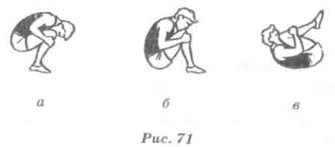
275
Последовательность обучения.
- Из о. с. руки вверх, быстро присесть и принять положение в группировке в приседе, обращая внимание на умение округлять спину.
- Из положения упора сидя сзади быстро согнуть ноги и сгруппироваться.
- Лежа на спине руки вверх, быстро согнуть ноги и сгруппироваться.
- Из положения лежа на спине, поднимая туловище, принять группировку сидя.
Типичные ошибки.
- Откинутая назад голова.
- Ноги вместе, не разведены.
- Ноги разведены слишком широко.
- Неправильный захват руками голеней (слишком высоко или низко, в «замок»).
- Неплотная группировка.
Требования к выполнению. Каждое упражнение выполнять несколько раз, постепенно ускоряя движения и фиксируя положение группировки.
Перекаты
Техника выполнения. Перекаты — это движение с последовательным касанием пола (опоры) отдельными частями тела без переворачивания через голову. Перекаты используют как подводящие упражнения во время обучения кувыркам. Программой предусмотрены перекаты вперед и назад в группировке (рис. 72), в стороны из упора стоя на коленях, прогнувшись, лежа на животе.
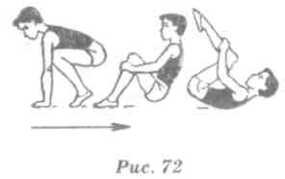
Последовательность обучения.
- Из положения группировки сидя перекат назад-вперед на спине.
- Из положения группировки сидя перекат назад и перекатом вперед вернуться в и. п.
276

- Из упора присев перекат назад в группировке и перекатом вперед сед в группировке.
- Из упора присев перекат назад в группировке и перекатом вперед и. п.
- Перекаты вперед и назад прогнувшись в положении лежа на животе. Лежа на животе, прогнуться, наклонить голову назад и принять упор лежа на бедрах. Быстро сгибая руки, выполнить перекат вперед и, разгибая их, перекат назад.
- Из упора стоя на коленях перекаты в стороны в группировке. Последовательно касаясь пола предплечьем, плечом, боком, спиной, другим боком и плечом, взять группировку и обратным движением возвратиться в и. п.
- Из упора присев перекат в сторону и возвратиться в и. п.
- Перекаты вперед и назад прогнувшись с различными положениям рук (вверху, за спиной, к плечам).
Требования к выполнению. Наиболее сложным из приведенных перекатов является перекат из упора присев в упор присев. Для успешного освоения этого элемента вначале его можно давать из и. п. упора присев спиной к мату, когда ноги находятся на полу около мата, что облегчает возвращение в и. п. Во время выполнения перекатов обращать внимание на правильность и плотность группировки.
II КЛАСС
В этом классе программой предусмотрено обучение следующим акробатическим упражнениям: кувырку вперед и в сторону, стойке на лопатках согнув ноги и из стойки на лопатках согнув ноги перекату вперед в упор присев. Наиболее сложным из этих упражнений является кувырок вперед.
Кувырок вперед
Техника выполнения. Из упора присев (с опорой руками впереди стоп на 30-40 см), выпрямляя ноги, перенести массу тела на руки. Сгибая руки и наклоняя голову вперед, оттолкнуться ногами и, переворачиваясь через голову, сделать перекат на шею и лопатки. Опираясь лопатками о пол, резко согнуть ноги и взять группировку. Заканчивая кувырок, принять упор присев (рис. 73).
Последовательность обучения.
- Группировка из различных и. п.
- Из упора присев перекат назад и перекатом вперед сед в группировке.
277
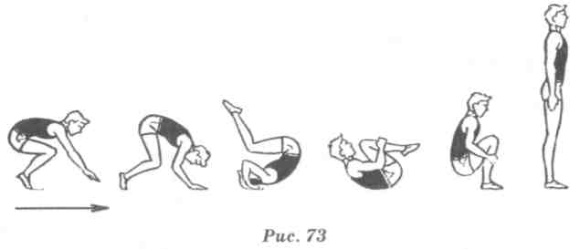
- Из упора присев кувырок вперед в сед в группировке.
- Из упора присев перекат назад и перекатом вперед упор присев.
5. Из упора присев кувырок вперед в упор присев.
Типичные ошибки.
- Опора руками близко к ступням (приводит к удару спиной).
- Отсутствие отталкивания ногами.
- Недостаточная группировка.
- Неправильное положение рук.
- Опора руками сзади при переходе в упор присев. Страховка и помощь. В большинстве случаев это упражнение
доступно для самостоятельного исполнения. Обычно помощь нужна только отдельным учащимся. При этом партнер, стоя на одном колене, сбоку одной рукой помогает выполняющему наклонить голову вперед на грудь, а другой, поддерживая под грудь или плечо, обеспечивает мягкое опускание на лопатки и увеличивает вращение вперед.
Кувырок в сторону
Техника выполнения. Выполняется из упора стоя на коленях или упора присев. Первая часть кувырка такая же, как и у переката в сторону из упора стоя на коленях, однако вращение тела необходимо продолжить в том же направлении и, переворачиваясь через спину, прийти снова в упор стоя на коленях или в упор присев.
Последовательность обучения.
- Группировка из положения лежа на спине.
- Из упора стоя на коленях перекат в сторону.
- Из упора стоя на коленях кувырок в сторону.
- Из упора присев кувырок в сторону в упор присев.
278
Типичные ошибки.
- В начале кувырка рука не ставится на предплечье.
- Неплотная группировка.
Страховка и помощь. Стоя сзади, помогать переворачиванию, поддерживая около тазобедренных суставов.
Стойка на лопатках согнув ноги
Техника выполнения. Стойка на лопатках выполняется перекатом назад в группировке. В момент опоры лопатками и затылком подставить руки под поясницу (большими пальцами вперед), ноги согнуты, голени вертикально. Это подводящее упражнение для обучения стойке на лопатках (рис. 74).
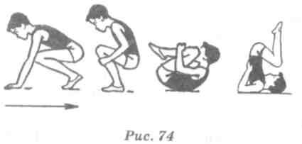
Последовательность обучения.
- Из упора присев перекаты назад и вперед.
- Из упора сидя сзади перекатом назад сгибая ноги стойка на лопатках согнув ноги.
- Из упора присев перекатом назад стойка на лопатках согнув ноги.
Типичные ошибки.
- Перекат выполняется с откидыванием плеч и головы назад.
- Руки ставятся под спину рано, локти широко разведены.
- Туловище не принимает вертикального положения.
- Голени отклоняются от вертикального положения, носки не оттянуты.
Страховка и помощь. Помогать, стоя сбоку от ученика, одной рукой поддерживая под спину, другой за ноги.
Из стойки на лопатках согнув ноги перекатом вперед упор присев
Техника выполнения. Убрав руки с поясницы, начать перекат вперед, одновременно взять группировку. В конце переката
279
выполнить энергичное движение плечами вперед и принять упор присев.
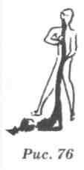
Последовательность обучения.
- Из упора присев перекат назад и перекатом вперед сед в группировке.
- Из упора присев перекат назад в группировке и перекатом вперед упор присев.
- Из упора присев перекатом назад стойка на лопатках согнув ноги (держать), перекатом вперед сед в группировке.
- Из упора присев перекатом назад стопйка на лопатках согнув ноги (держать), перекатом вперед, упор присев.
Типичные ошибки. Аналогичны ошибкам при выполнении стойки на лопатках согнув ноги и второй половины кувырка вперед.
Страховка и помощь. Помогать стоя сбоку в момент перехода в упор присев, подталкивая под спину или плечо.
Комбинация для совершенствования и контрольного урока
Из упора присев кувырок вперед в упор присев — перекатом назад стойка на лопатках согнув ноги — перекатом вперед упор присев — кувырок в стороны в упор присев и о. с.
III КЛАСС
Осваиваются следующие упражнения: 2-3 кувырка вперед, стойка на лопатках, из положения лежа на спине «мост», перекат назад в группировке с последующей опорой руками за головой.
Два-три кувырка вперед
Техника выполнения. После первого кувырка, который выполняется несколько энергичнее, чем обычно, поставить руки на пол и, не задерживаясь, выполнить второй, третий кувырок.
Последовательность обучения.
- Из упора присев кувырок вперед в упор присев.
- Из упора присев кувырок вперед в упор присев и прыжок вверх.
3. Из упора присев два кувырка вперед в упор присев.
Типичные ошибки.
- Остановка между кувырками.
- Ошибки, типичные при выполнении кувырка вперед.
280
Стойка на лопатках
Техника выполнения. Из упора присев, взявшись руками за середину голени, выполнить перекат назад. В конце переката, коснувшись пола лопатками, опереться руками в поясницу и, разогнув ноги, выполнить стойку на лопатках. Туловище должно быть прямым, локти широко не разводить (рис. 75).
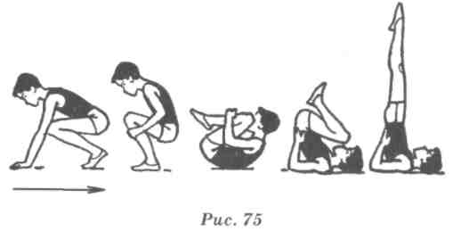
Последовательность обучения.
- Из упора сидя сзади перекатом назад сгибая ноги стойка на лопатках согнув ноги.
- Из упора присев перекатом назад стойка на лопатках согнув ноги — разогнув ноги стойка на лопатках — держать.
- Из упора сидя сзади перекатом назад стойка на лопатках.
4. Из упора присев перекатом назад стойка на лопатках.
Типичные ошибки.
- Сгибание в тазобедренных суставах.
- Тело отклонено от вертикальной плоскости.
- Широко разведены локти.
Страховка и помощь. Стоя сбоку от ученика у места опоры лопатками, одной рукой захватить за голень, предупреждая возможность опускания ног за голову. После выхода в стойку на лопатках дополнительно (по мере необходимости) поддерживать сзади за бедро, добиваясь более точного вертикального положения тела с вытянутыми носками (рис. 76).
Из положения лежа на спине «мост»
Техника выполнения. Лежа на спине, сильно согнуть ноги и развести их (на длину стопы), носки развернуть кнаружи, рука-
281
ми опереться у плеч (пальцами к плечам). Выпрямляя одновременно руки и ноги, прогнуться и наклонить голову назад.
Сгибая руки и ноги, наклоняя голову вперед, медленно опуститься на спину в исходное положение. При выполнении стремиться полностью разогнуть ноги и перевести массу тела на руки (рис. 77).
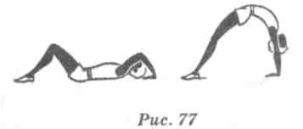
Последовательность обучения.
- Предварительно размять мышцы спины и плечевого пояса (наклоны туловища вперед, назад, в стороны, вращения туловищем, круги и рывковые движения руками).
- Освоить исходное положение и наклон головы назад, стоя ноги врозь у гимнастической стенки, опираясь о нее.
- Из положения лежа на спине выполнить «мост» с помощью.
- Из положения лежа на спине выполнить «мост» самостоятельно.
Первое время повторять «мост» 3-5 раз, затем увеличивать до 8-12 раз, чередуя с наклонами вперед, кувырками, стойками.
Типичные ошибки.
- Ноги в коленях согнуты, ступни на носках (рис. 78).
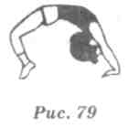
- Ноги согнуты в коленях, плечи смещены от точек опоры кистей (рис. 79).
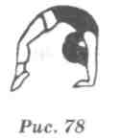
- Руки и ноги широко расставлены.
- Голова наклонена вперед.
Страховка и помощь. Стоя сбоку, поддерживать одной рукой под спину у лопаток, другой под поясницу.
282
Перекат назад в группировке с последующей опорой руками за головой
Техника выполнения. Это упражнение является подводящим для освоения первой части кувырка назад. Из упора присев сгруппироваться и выполнять перекат назад, в конце переката опереться ладонями о пол у головы, держа локтя и кисти параллельно (рис. 80).
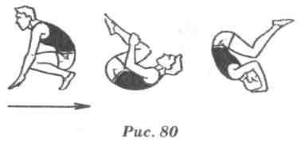
Последовательность обучения.
- На расстоянии полушага от стенки, наклоняясь назад, поставить согнутые в локтях руки у головы.
- Из положения лежа на спине повторить и. п. для выполнения «моста», т. е. согнуть ноги в коленях и поставить согнутые в локтях руки на пол кистями около головы.
- Из упора присев перекат назад в группировке с последующей опорой руками за головой и перекат вперед.
Типичные ошибки.
- При постановке кистей сильно разведены локти.
- Локти и кисти непараллельны.
- Неодновременная постановка кистей. Страховка и помощь. При появлении\)шибок помогать, стоя у головы, параллельно держать локти.
Комбинация для совершенствования и контрольного урока
Из упора присев два кувырка вперед в группировке в упор присев — перекатом назад стойка на лопатках (держать) — перекатом вперед лечь и «мост» — лечь, перекат назад с опорой руками за головой — перекатом вперед упор присев и о. с.
IV КЛАСС
Кувырок назад в группировке
Техника выполнения. Из упора присев, руки несколько впереди — тяжесть тела перенести на руки; затем, отталкиваясь
283
руками, быстро перекатиться назад, увеличив вращающий момент за счет плотной группировки; в момент касания опоры лопатками поставить кисти за плечами и, опираясь на них, перевернуться через голову (не разгибая ног) и перейти в упор присев (рис. 81).
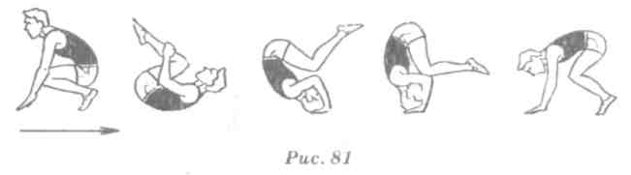
Последовательность обучения.
- Кувырок вперед.
- Из упора присев перекат назад в группировке с последующей опорой руками за головой.
- Из упора присев кувырок назад в группировке в упор присев.
Типичные ошибки.
- Неточная постановка рук (на кулаки, на тыльную сторону . кистей, непараллельная постановка кистей и локтей).
- Разгибание ног в момент постановки рук и переворачивания через голову.
- Неплотная группировка.
- Отсутствие опоры и отжимания на руках в момент переворачивания через голову.
- Медленное переворачивание.
Страховка и помощь. Стоя сбоку, одной рукой поддерживать под плечо, другой, при необходимости, подтолкнуть под спину.
Кувырок назад и перекатом назад стойка на лопатках
Эта связка состоит из разученных ранее элементов. Поэтому необходимо предварительно повторить их отдельно, а затем соединить. Требования к технике выполнения, страховке и помощи те же.
Комбинация для совершенствования и контрольного урока
Из упора присев кувырок назад и перекатом назад стойка на лопатках — перекатом вперед лечь и «мост» — опуститься в по-
284
ложение лежа на спине — сесть, руки в стороны — опираясь слева поворот в упор присев — кувырок вперед в упор присев — прыжок вверх прогибаясь и о. с.
V КЛАСС
В этом классе идет совершенствование кувырков вперед и назад, стойки на лопатках.
Комбинация для совершенствования и контрольного урока
1. Кувырок вперед, правая скрестно перед левой
и поворот кругом в упор присев — 2,5 балла.
- Кувырок назад _ 3,0 балла.
- Перекатом назад стойка на лопатках — 3,0 балла.
- Перекатом вперед упор присев и о. с. — 1,5 балла.
VI КЛАСС
Учащиеся данного класса должны научиться выполнять «мост» из положения стоя с помощью, совершенствовать кувырки вперед и ранее изученные элементы.
Из стойки ноги врозь наклоном назад «мост» с помощью
Техника выполнения. Выполняется из стойки ноги врозь, руки вверх. Наклоняясь назад, подать таз вперед и медленно опуститься в положение «мост». При опускании голову наклонить назад до отказа (рис. 82).
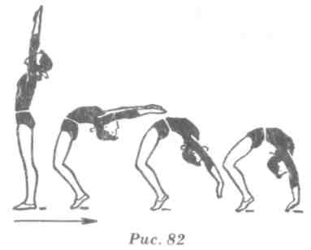
285
Последовательность обучения.
- Выполнить «мост» из положения лежа на спине.
- Из и. п., стоя спиной к гимнастической стенке на расстоянии полушага, наклон назад с захватом руками за рейку.
- То же на большем расстоянии и, поочередно перехватывая руками рейки гимнастической стенки, опуститься как можно ниже. Помогать стоя сбоку, поддерживая под лопатки при опускании и поднимании туловища.
4. «Мост» наклоном назад с поддержкой стоя лицом друг к другу.
Типичные ошибки.
1. При наклоне туловища назад и опускании в «мост» голова
не полностью отведена назад.
2. В положении «мост» типичные ошибки описаны выше.
Страховка и помощь. Страховку осуществлять стоя сбоку,
поддерживая одной рукой под лопатки, другой под поясницу. Упражнение выполняют со страховкой до полного освоения.
Комбинация для совершенствования и контрольного урока для мальчиков
1. Из стойки ноги врозь, руки вверх, наклоном
назад «мост» с помощью — 3,0 балла.
- Лечь и, поднимая туловище, упор сидя сзади, перекатом назад стойка на лопатках (держать) — 1,5 балла.
- Перекатом вперед упор присев — 1,5 балла.
- Кувырок назад в упор присев — 2,0 балла.
- Кувырок вперед и прыжок вверх прогибаясь— 2,0 балла.
Комбинация для совершенствования и контрольного урока для девочек
- Два кувырка вперед и, выпрямляясь, руки вверх— 2,0 балла.
- Опуститься в «мост» — 3,5 балла.
- Лечь и стойка на лопатках — 2,0 балла.
- Перекат вперед в упор присев и прыжок
прогибаясь ноги врозь — 2,5 балла.
VII КЛАСС
С этого класса мальчики и девочки начинают осваивать разные упражнения. Мальчики должны освоить кувырок вперед в стойку на лопатках и стойку на голове и руках согнув ноги. Девочкам предстоит освоение кувырка назад в полушпагат.
286
Кувырок вперед в стойку на лопатках
Техника выполнения. Из упора присев или упора стоя на коленях, разгибая ноги, согнуться в тазобедренных суставах и, наклоняя голову на грудь, опуститься на шею и лопатки. Далее, не отрывая носки от пола, подставляя руки под спину, поднять ноги в стойку на лопатках, перекатом вперед в группировке встать (рис. 83).
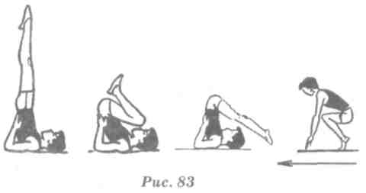
Последовательность обучения.
- Из упора присев перекатом назад стойка на лопатках.
- Из упора стоя на коленях кувырок вперед в стойку на лопатках.
- Из упора присев кувырок вперед в стойку на лопатках. Типичные ошибки.

- Преждевременный отрыв ног от опоры и падение вперед.
- Постановка рук с широко разведенными локтями.
- Ошибки, типичные для стойки на лопатках.
Страховка и помощь. Во избежание сильного вращения и возможного опускания таза, стоя сбоку, поддерживать за голень, помогая перейти в стойку на лопатках, далее помогать, как при выполнении стойки на лопатках.
Стойка на голове согнув ноги
Техника выполнения. Упражнение является подводящим для освоения стойки на голове и руках. Из упора присев, разгибая ноги, опереться головой о мат, перенося массу тела на руки и голову, без толчка и маха согнуть к груди сначала одну ногу, затем другую, принимая стойку на голове согнув ноги (рис. 84).
Последовательность обучения.
1. Руки и голова должны образовать равносторонний треугольник. Кисти располагаются на ширине плеч. Голова опирается верхней частью лба.
287
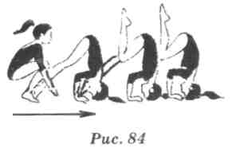
2. Из упора присев стойка на голове с согнутыми ногами с по
мощью.
3. Из упора присев стойка на голове самостоятельно.
Типичные ошибки.
- Неправильная постановка головы: не на лоб, а на темя.
- Близкая постановка головы к рукам (нарушен принцип равностороннего треугольника).
- Сгибание ног не к груди, а за спину.
Страховка и помощь. Помогать, стоя сбоку на коленях, поддерживая одной рукой под спину, другой за голени.
Кувырок назад в полушпагат
Техника выполнения. Заканчивая кувырок назад, согнуть одну ногу к груди и, опираясь на руки, поставить ее на колено, другую ногу не сгибать и не опускать; выпрямиться, разогнуть руки в упор стоя на колене. Опуская ногу и отодвигаясь, выпрямиться, скользя руками по полу, — полушпагат (рис. 85).
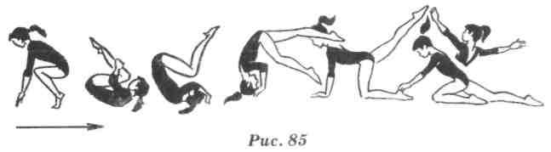
Последовательность обучения.
1. Из упора присев кувырок назад в упор присев.
- Из упора присев кувырок назад в упор стоя на коленях.
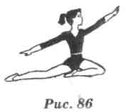
288
- Из упора присев кувырок назад в упор стоя на одном колене, другую назад.
- Из упора стоя на коленях, опираясь руками о пол, выдвигая вперед левое (правое) колено и отводя назад другую ногу, коснуть-
ся тазом пятки левой (правой) ноги; выпрямиться, руки в стороны, смотреть вперед (рис. 86).
5. Из упора стоя на одном колене, другую назад, опуская од
ну ногу и отодвигаясь, выпрямиться, скользя руками по полу,
и принять полушпагат.
6. Из упора присев кувырок назад в полушпагат.
Типичные ошибки.
- Резкое опускание согнутой и прямой ноги.
- Сгибание ноги, отведенной назад.
Страховка и помощь. Стоя сбоку, поддерживать под бедро прямой ноги и под плечо.
Комбинация для совершенствования и контрольного урока для мальчиков
1. Из упора присев кувырком вперед стойка
на лопатках — 2,5 балла.
- Перекат вперед в сед с наклоном — 1,0 балл.
- Кувырок назад в упор присев — 2,0 балла.
- Стойка на голове согнув ноги — 3,0 балла.
- Опускаясь в упор присев, прыжок вверх
прогибаясь — 1,5 балла.
Комбинация для совершенствования и контрольного урока для девочек
- Из упора присев кувырок вперед — 1,0 балл.
- Кувырок вперед в сед с наклоном — 1,5 балла.
- Лечь и «мост» — 3,0 балла.
- Лечь и стойка на лопатках — 2,0 балла.
- Перекатом вперед сед с наклоном — 1,0 балл.
- Кувырок назад в полушпагат — 1,5 балла.
VIII КЛАСС
Мальчики должны освоить кувырок назад в упор стоя ноги врозь, длинный кувырок, стойку на голове. Девочки — «мост» и поворот в упор стоя на одном колене.
Кувырок назад в упор стоя ноги врозь Техника выполнения. Из упора присев, заканчивая кувырок назад, развести ноги, не сгибая их в коленях, и, выпрямляя руки, выйти в упор стоя ноги врозь.
10 Методика преподавания г\пг\
гимнастики в школе 289
Последовательность обучения.
- Из упора присев кувырок назад в упор присев.
- Из седа в группировке перекат назад до упора согнувшись ноги врозь и возвратиться в и. п.
- Из упора присев перекат назад в группировке до упора согнувшись ноги врозь и возвратиться в и. п.
- Из упора стоя ноги врозь согнувшись сгибание и разгибание рук до касания головой матов.
5. Из упора присев кувырок назад в упор стоя ноги врозь.
Типичные ошибки.
- Неправильная постановка рук, как при выполнении кувырка назад.
- Слишком запоздалое разведение ног.
- Неполное разгибание ног в момент разведения.
Страховка и помощь. Помогать, стоя сбоку на коленях, поддерживая под спину в момент переворачивания через голову. Чтобы выполняющий не задел страхующего ногами при их разведении, последний должен находиться рядом с выполняющим в и. п.
Длинный кувырок
Техника выполнения. Длинный кувырок вперед выполняет: ся из полуприседа, руки назад, махом руками вперед разгибая ноги, поставить руки не ближе 60-80 см от носков впереди плеч, оттолкнуться ногами и выполнить кувырок в группировке. При этом надо стремиться, чтобы сгибание ног в коленях происходило в момент касания пола лопатками (рис. 87).
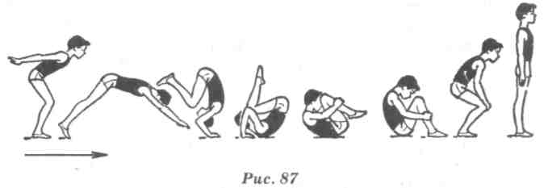
Последовательность обучения.
- Из упора присев кувырок вперед в упор присев.
- Из упора присев кувырок вперед с постепенным увеличением расстояния между ногами и руками в упор присев.
290
3. Из полуприседа длинный кувырок вперед в упор присев с линии, находящейся на расстоянии 60-80 см до постановки рук.
Типичные ошибки.
1. Близкая постановка рук, что приводит к выполнению
обычного кувырка вперед.
- Ноги в момент отталкивания не разгибаются полностью.
- Появление фазы полета из-за слишком большого расстояния между стопами и местом постановки рук.
- Ошибки, типичные при выполнении группировок, перекатов и кувырка вперед.
Страховка и помощь. Стоя сбоку у места постановки рук, одной рукой, накладывая ее на затылок выполняющего, помогать ему наклонять голову вперед, а другой поддерживать снизу под живот или бедро.
Стойка на голове
Техника выполнения. Из упора присев, опираясь головой (верхней частью лба) впереди рук, образуя равносторонний треугольник, толчком стойка на голове согнув ноги с последующим выпрямлением туловища до прямого вертикального положения (рис. 88).
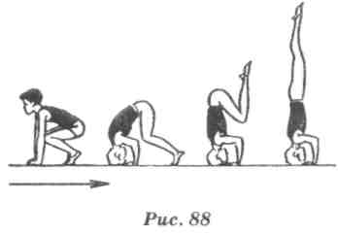
Последовательность обучения.
- Из упора присев стойка на голове согнув ноги (упражнение VII класса).
- Из упора присев стойка на голове согнув ноги с последующим выпрямлением тела до прямого положения.
- Из упора присев толчком двумя ногами стойка на голове и возвратиться в и. п.
Типичные ошибки.
1. Неправильная постановка головы (не на лоб, а на темя).
10*
291
2. Голова поставлена близко или далеко от рук.
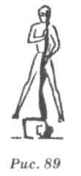
3. Неполное разгибание в тазобедренных суста
вах.
- Излишнее прогибание в пояснице.
- Ноги согнуты в коленях, носки не оттянуты.
Страховка и помощь. Стоя сбоку, одной рукой поддерживать за голень снизу, другой под спину. При выходе в стойку поддерживать одной рукой за бедро, а другой за голень, добиваясь точного вертикального положения (рис. 89).
«Мост» и поворот кругом в упор стоя на одном колене
Техника выполнения. Описание техники выполнения «моста» из положения лежа на спине и из положения стоя с помощью приведены для учащихся III и VI классов. Поэтому здесь остановимся на технике поворота в упор стоя на одном колене из положения «мост». Перенося тяжесть тела на правую (левую) руку и правую (левую) ногу, оттолкнуться левой (правой) рукой и начать поворот направо (налево). Повернувшись на 90°, согнуться и закончить упражнение в упоре стоя на правом (левом) колене, другую назад. Завершая поворот, опереться на ле" вую (правую) руку и вернуть кисть правой (левой) руки в обычное положение.
Последовательность обучения.
- Повторить «мост» из положения лежа на спине.
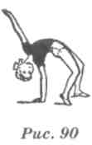
- Повторить «мост» из положения стоя с помощью.
- В положении «мост» научить переносить тяжесть тела с руки на руку, приподнимая одну руку от пола (рис. 90).
- Повторить положение упора стоя на одном колене.
5. «Мост» и поворот кругом в упор стоя на одном колене с помощью и самостоятельно. Типичные ошибки.
- Недостаточная передача тяжести тела на руки.
- Слишком широкая постановка рук на пол.
- При повороте нет толчка ногой, противоположной повороту от пола.
- Опускание и сгибание ноги сзади.
292
Страховка и помощь. Помогать, стоя с противоположной повороту стороны, поддерживая под спину и за ногу.
Комбинация для совершенствования и контрольного урока для мальчиков
1. Из упора присев кувырок назад в упор
стоя ноги врозь — 3,0 балла.
2. Наклон вперед прогнувшись, руки
в стороны — 1,0 балл.
3. Упор присев и стойка на голове толчком
двумя — 3,0 балла.
4. Опускание в упор присев и кувырок
вперед —1,0 балл.
5. Длинный кувырок и прыжок вверх
прогибаясь — 2,0 балла.
Комбинация для совершенствования и контрольного урока для девочек
- Из упора присев кувырок назад — 2,0 балла.
- Перекатом назад стойка на лопатках — 1,5 балла.
- Перекатом вперед лечь и «мост» — 2,5 балла.
- Поворот в упор стоя на правом колене,
левую назад — 2,0 балла.
5. Махом левой упор присев и кувырок
вперед — 1,0 балл.
6. Прыжок вверх прогибаясь и о. с. — 1,0 балл.
IX КЛАСС
В этом классе мальчики осваивают из упора присев силой стойку на голове и руках и с трех шагов разбега кувырок вперед прыжком, а девочки — равновесие на одной, выпад вперед и кувырок вперед.
Из упора присев силой стойка на голове
Техника выполнения. Из упора присев (голову и руки необходимо поставить так же, как и при выполнении стойки на голове и руках согнув ноги (VII кл.), стойку силой можно выполнить с согнутыми или прямыми ногами (согнувшись). Но в обоих вариантах из упора присев, предварительно разогнув ноги и не от-
293
рывая их от пола, необходимо поставить вертикально туловище, а затем поднять ноги: в первом случае — сгибая их в коленях через стойку, согнув ноги (рис. 91), а во втором — разгибаясь в тазобедренных суставах с прямыми ногами (рис. 92).
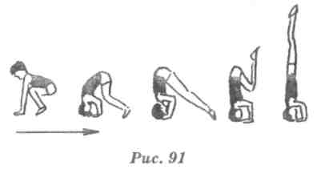
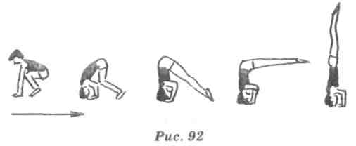
Последовательность обучения.
- Повторить стойку на голове согнув ноги (VIII кл.).
- Повторить стойку на голове толчком двумя из упора присев с согнутыми ногами.
- Из упора присев стойка на голове согнув ноги силой.
- Из упора присев стойка на голове согнувшись (с прямыми ногами) силой.
Типичные ошибки.
- Неправильное положение рук и головы, описанное ранее.
- Стойка выполняется толчком двумя или махом одной и толчком другой.
- Слишком далеко или близко поставлены руки от ног, и при разгибании ног туловище принимает наклонное положение: либо вперед (когда руки поставлены слишком близко к ногам), либо назад (когда руки поставлены слишком далеко от ног).
- Преждевременное разгибание в тазобедренных суставах (до того момента, когда туловище еще не примет вертикального положения).
Страховка и помощь. Стоя сбоку, одной рукой поддерживать под спину, другой под ногу.
294
С трех шагов разбега кувырок вперед прыжком
Техника выполнения. Характерной особенностью техники является наличие полетной фазы после толчка ногами, в безопорном положении тело слегка согнуто в тазобедренных суставах. После касания руками опоры выполняется кувырок вперед. Кувырок вперед прыжком выполняется из полуприседа, с шага, с разбега на горку из 2-3 матов (рис. 93).
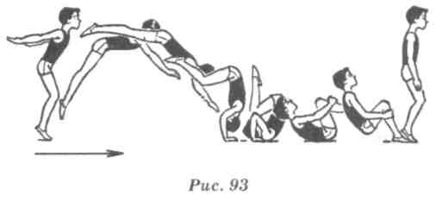
Последовательность обучения.
- Из упора присев кувырок вперед.
- Из упора присев длинный кувырок вперед в упор присев.
- Из полуприседа руки назад, кувырок прыжком в упор присев.
- С трех шагов разбега кувырок вперед прыжком в упор присев. Типичные ошибки.

- Ошибки, типичные при выполнении кувырка в группировке, длинного кувырка.
- Слишком высокая или низкая траектория в полетной фазе.
3. Постановка рук под себя и резкое их сгибание.
Страховка и помощь. Страховка обеспечивается одним или
двумя партнерами в фазе полета, особенно в момент прихода руками на опору. Стоя сбоку, страхующий одной рукой берет ученика за затылок, наклоняет его голову вперед, а другой рукой помогает снизу под бедро. В начальной стадии обучения лучше страховать вдвоем, а когда упражнение освоено, страховку можно обеспечивать одному (рис. 94).
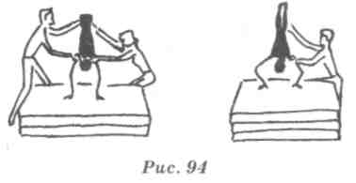
295
Равновесие на одной, выпад вперед и кувырок вперед
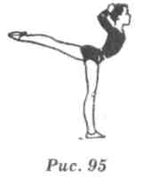
В этой связке новым элементом для учащихся является равновесие на одной. Рассмотрим технику выполнения данного элемента.
Техника выполнения. Равновесие — это положение, в котором учащийся стоит на одной ноге, наклонившись вперед, подняв другую ногу назад до отказа и руки в стороны (рис. 95).
Для принятия равновесия из основной стойки отвести одну ногу максимально назад
и несколько прогнуться. Сохраняя такое положение, сделать наклон вперед.
Последовательность обучения.
- Стоя лицом у гимнастической стенки махи одной ногой назад.
- Равновесие стоя боком у гимнастической стенки.
- Равновесие самостоятельно. Удерживать равновесие следует по 3-4 с, а для совершенствования — до 10-20 с, выполнять равновесие с закрытыми глазами.
4. Равновесие на одной, выпад вперед и кувырок вперед.
Типичные ошибки:
- При наклоне туловища вперед нога опускается.
- Не полностью выпрямлена опорная нога.
Страховка и помощь. Стоя сбоку со стороны отводимой назад ноги, одной рукой помогать под плечо, другой под бедро,' постепенно помощь уменьшать, держа только за одну руку.
Комбинация для совершенствования и контрольного урока для мальчиков
1. С 2-3 шагов разбега кувырок вперед
прыжком в упор присев — 2,0 балла.
2. Силой стойка на голове и руках согнув
ноги — 4,0 балла.
3. Опускаясь в упор присев, кувырок назад
и прыжок вверх прогибаясь с поворотом
кругом — 2,0 балла.
4. Полуприсед, руки назад и длинный
кувырок вперед и прыжок вверх проги
баясь ноги врозь и о. с. — 2,0 балла.
296
Комбинация для совершенствования и контрольного урока для девочек
- Шагом левой равновесие — 3,0 балла.
- Выпад правой, руки в стороны — 1,0 балл.
- Кувырок вперед толчком одной в сед
и наклон вперед — 2,0 балла.
- Кувырок назад в упор присев — 2,0 балла.
- Прыжок вверх с поворотом кругом — 2,0 балла.
X-XIКЛАССЫ
В этих классах юноши должны освоить кувырок прыжком через препятствие на высоте до 90 см, стойку на руках с помощью, кувырок назад через стойку на руках с помощью и переворот в сторону. Девушки совершенствуют комбинации из ранее освоенных элементов.
Кувырок прыжком через препятствие высотой 90 см
Техника выполнения. Кувырок выполняется аналогично кувырку прыжком с трех шагов разбега, но высота полетной фазы постепенно увеличивается, для чего и увеличивается длина и скорость разбега (рис. 96).
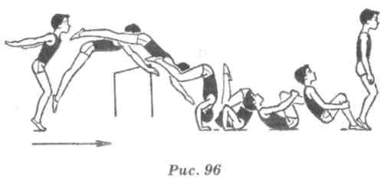
Последовательность обучения.
- Повторить из упора присев длинный кувырок вперед.
- С места кувырок прыжком.
- С 2-3 шагов разбега кувырок прыжком, постепенно увеличивая высоту до 50-70 см.
- С разбега кувырок прыжком через препятствие высотой до 90 см (в качестве препятствия может служить натянутая скакалка, свернутый мат).
297
Типичные ошибки.
Ошибки такие же, как и при кувырках прыжком без препятствия. В связи с опасностью получения травм учащиеся, не освоившие кувырок прыжком с места, не должны допускаться к выполнению данного упражнения.
Стойка на руках махом одной и толчком другой
Техника выполнения. Стоя на маховой ноге, толчковую вперед на носок, руки вверху ладонями вперед, шагом сделать выпад, наклонить туловище вперед, поставить прямые руки на пол на ширине плеч и махом одной, толчком другой выйти в стойку на руках. В стойке ноги соединить, смотреть на пол, немного наклонив голову назад (рис. 97).
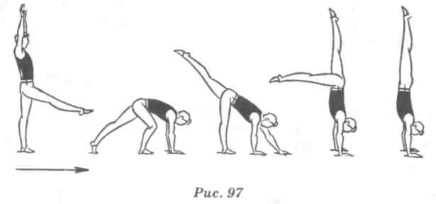
Последовательность обучения.
- Стойка на руках махом одной и толчком другой с помощью.
- Стоя на расстоянии двух шагов от стенки, шагом толчковой ноги и махом другой стойка на руках, пятками опереться о стенку.
Типичные ошибки.
- Неправильное положение головы (не отклоняется назад).
- Слишком прогнутое тело.
- Слишком широкая или узкая постановка рук.
- Не полностью выпрямлено тело в плечевых и грудинно-ключичных суставах.
Страховка и помощь. Помогать со стороны маховой ноги, вытянув одну руку вперед (над местом постановки рук), второй захватить ученика за бедро или голень маховой ноги. Поднятая рука служит ориентиром. Учащийся должен остановиться в момент касания ее ногами (рис. 98).
298
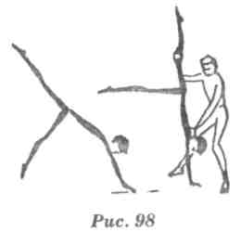
Переворот в сторону
Техника выполнения. Из стойки лицом по направлению движения поднять руки вперед-вверх ладонями вперед и сделать шаг той ногой, в какую сторону выполняется переворот, затем, наклоняясь вперед, опереться о пол одноименной рукой (если переворот выполняется влево, то левой рукой) пальцами в эту же сторону на расстоянии шага от толчковой ноги и махом одной и толчком другой выйти в стойку на руках ноги врозь. Далее, оттолкнувшись поочередно руками, прийти в стойку ноги врозь, руки в стороны (рис. 99).
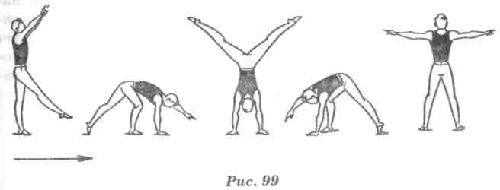
Последовательность обучения.
1. Махом одной, толчком другой стойка на руках с помощью.
После выхода в стойку исполнитель разводит ноги врозь, а
страхующий поддерживает со стороны спины захватом около
коленей.
2. Из стойки на руках ноги врозь, опускание на ноги. Снача
ла помогать, как в предыдущем упражнении, затем быстро пе
реместить поочередно руки: одну на поясницу (в сторону опус
кания), а другую под плечо, помогая опуститься на ноги — в
299
стойку ноги врозь, руки в стороны (это упражнение помогает освоению второй половины переворота).
3. Махом одной и толчком другой стойка на руках ноги врозь
с поворотом (это упражнение связано с освоением первой поло
вины переворота). После выхода в стойку помощь оказывать,
как в упражнении 1.
4. Махом одной и толчком другой переворот в сторону.
Типичные ошибки.
- Руки и ноги не ставятся на одной линии.
- Переворот выполняется не через стойку на руках.
- Голова не отклонена назад, и ученик не контролирует постановку рук.
- Переворот выполняется не через стойку на руках, т. е. тело проходит не в вертикальнрй плоскости, а сбоку.
Страховка и помощь. В практике применяют три основных варианта помощи проводкой по движению со стороны спины:
- Одной рукой поддерживать за пояс, другой под плечо.
- Захватом обеими руками скрестно за поясницу.
- Захватом обеими руками за поясницу.
Кувырок назад через стойку на руках с помощью
Техника выполнения. Кувырок выполняется из седа с наклоном вперед или после седа назад с прямыми ногами. Заканчивая перекат назад согнувшись, поставить руки около плеч пальцами к плечам и быстро разогнуться ногами вверх, одновременно активно выпрямляя руки, опуская ноги назад, принять упор присев (рис. 100).
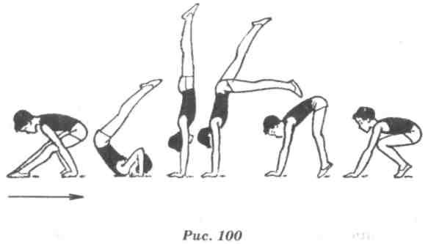
300
Последовательность обучения.
- Махом одной и толчком другой повторить стойку на руках с помощью.
- Из положения упора лежа согнувшись разгибаться в тазобедренных суставах с помощью в стойку на руках. Помогать, стоя сбоку, придерживая за ноги, правильно направляя их во время разгибания.
- Из седа с наклоном вперед перекатом назад стойка на руках с помощью и возвращение в и. п.
- Из седа с наклоном вперед кувырок назад через стойку на руках с помощью.
5. Из о. с. наклониться вперед как можно глубже и, теряя
равновесие назад, опереться руками о пол около колен. Сед с
прямыми ногами и кувырок назад через стойку на руках с по
мощью.
Типичные ошибки.
- Преждевременное разгибание в тазобедренных суставах.
- Запоздалое разгибание в тазобедренных суставах.
- Неправильная постановка рук.
Страховка и помощь. Стоя сбоку ноги врозь около места постановки рук, взять за ноги и помочь разогнуться в стойку на руках и, подтолкнув за ноги, оказать помощь при завершении кувырка.
Комбинация для совершенствования и контрольного урока для юношей в X классе
1. Махом одной и толчком другой стойка
на руках и кувырок вперед — 3,0 балла.
- Силой стойка на голове — 3,5 балла.
- Опускаясь в упор присев, кувырок назад
через стойку на руках — 3,5 балла.
Комбинация для совершенствования и контрольного урока для девушек в X классе
1. Опускаясь на колени, наклон назад, руки
на пояс — 1,5 балла.
2. Выпрямляясь с поворотом налево, сед
и угол (держать), руки в стороны — 3,0 балла.
- Лечь и стойка на лопатках — 2,0 балла.
- Кувырок назад в полушпагат — 1,5 балла.
- Упор присев и шагом левой перекидной
прыжок в выпад правой руки в стороны — 2,0 балла.
301

Комбинация для совершенствования и контрольного урока для юношей в XI классе
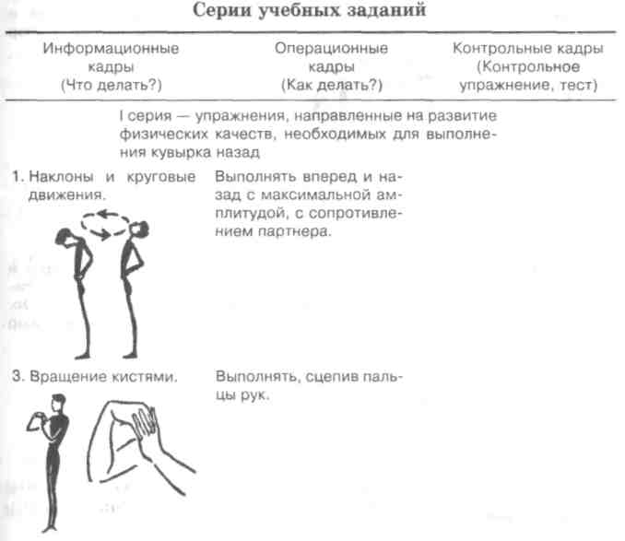
1. С 2-3 шагов разбега кувырок прыжком
^{впе}Р^{е}Д - 2,0 балла.
- Кувырок вперед в упор присев — 1,0 балл.
- Силой стойка на голове 2 5 балла.
- Опускаясь в упор присев, кувырок
назад в упор стоя согнувшись — 1,5 балла.
5. Выпрямляясь шагом одной и махом
другой, переворот в сторону _ 3,0 балла.
Комбинация для совершенствования и контрольного урока для девушек в XI классе
- Кувырок вперед в сед с наклоном — 1,0 балл.
- Выпрямляясь, сед углом, руки в стороны — 2,0 балла.
- Перекатом назад стойка на лопатках — 1,0 балл.
- Перекатом вперед лечь и «мост» — 2,0 балла.
- Поворот в упор присев — 1,5 балла.
- Встать в равновесие на одной, руки в стороны, выпад вперед и кувырок
вперед в упор присев и о. с. — 2,5 балла.
7.2. ОБУЧАЮЩИЕ ПРОГРАММЫ
Для освоения наиболее сложных упражнений, а также для сравнительно слабых учащихся можно рекомендовать метод программированного обучения с использованием обучающих программ, составленных по типу алгоритмических предписаний. В них учащимся дается серия последовательно выполняемых учебных заданий с обязательным проведением .контроля или самоконтроля качества выполнения каждого задания, позволяющего переходить к следующей серии заданий. Ниже приведены обучающие программы для освоения кувырка назад, стойки на руках и переворота в сторону.
Кувырок назад
Техника выполнения. Из упора присев ноги на ширине стопы, плечи слегка вперед, сгруппироваться (кадр 1); наклонить голову вперед, отталкиваясь руками, быстро перекатиться на
302
лопатки и, опираясь руками за плечами, перевернуться через голову (кадры 2-3); разгибая руки, перейти в упор присев (кадры 4-5).
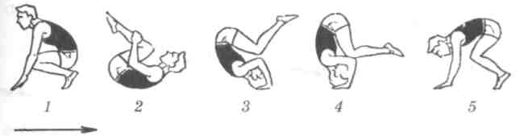
Что должен знать учащийся при освоении кувырка назад?
- В упоре присев подавать плечи вперед.
- При перекате назад держать плотную группировку до касания шеей мата и опоры руками за плечами.
3. Разгибание рук начинать до касания ногами мата.
Что он должен уметь?
Быстро выполнять перекат назад в группировке и опираться руками за плечами.
303
304
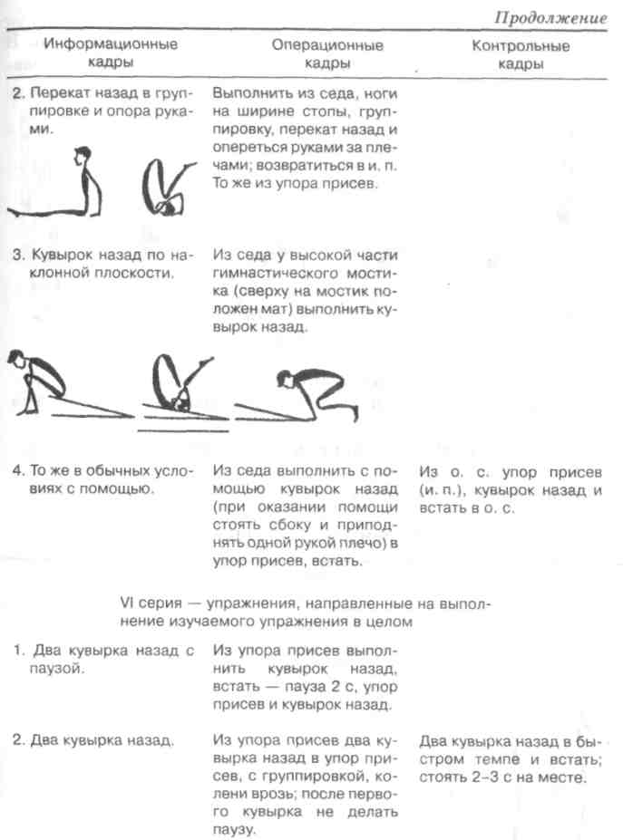
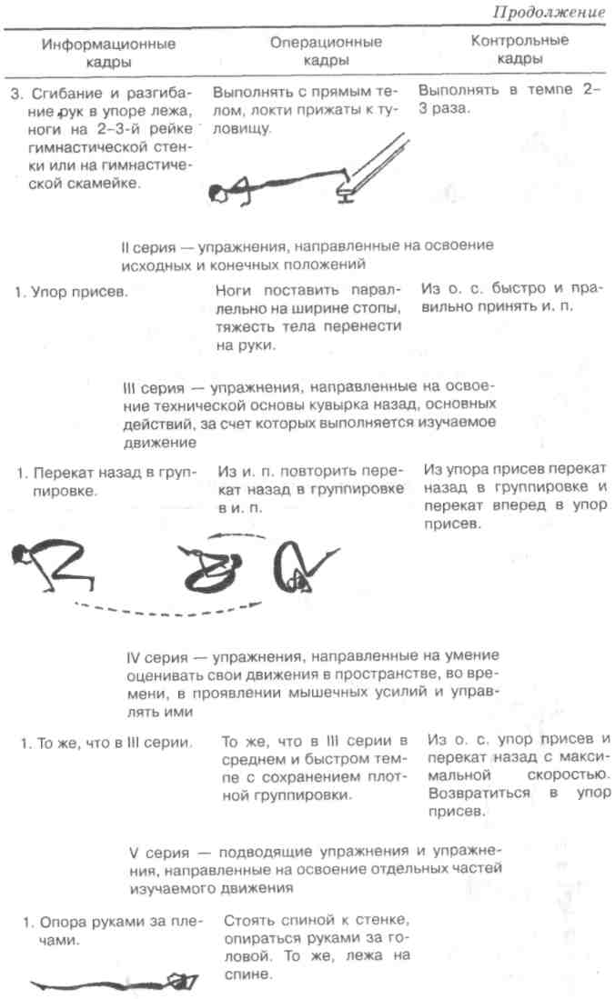
Махом одной и толчком другой стойка на руках
Техника выполнения. Из и. п. руки вверх широким шагом наклонить туловище вперед. Опереться руками о пол на ширине плеч, пальцы врозь (кадры 1-2). Махом одной и толчком дру-
305

гой выйти в стойку на руках, соединить ноги (кадры 3-5). В стойке на руках максимально вытянуться вверх, сохраняя равновесие и прямое положение тела (кадр 5).
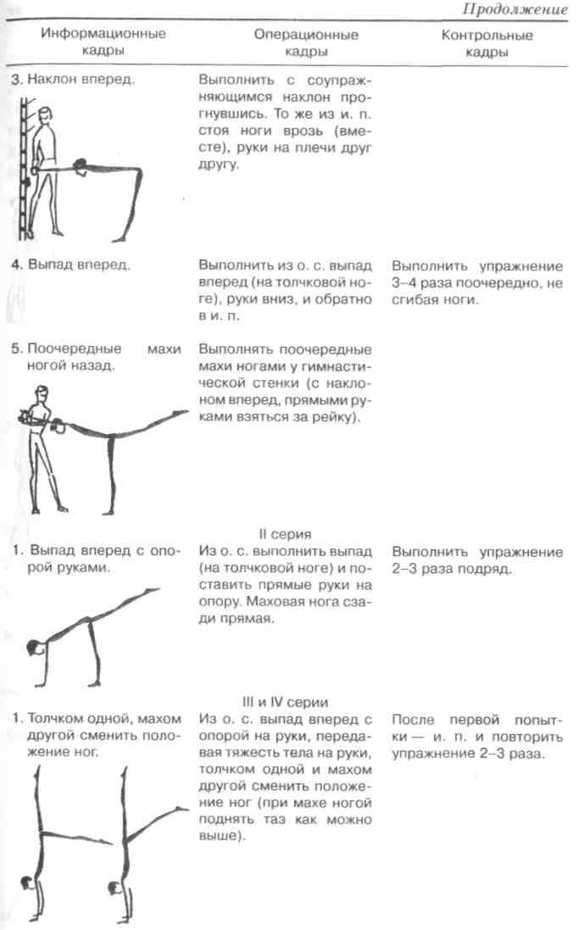
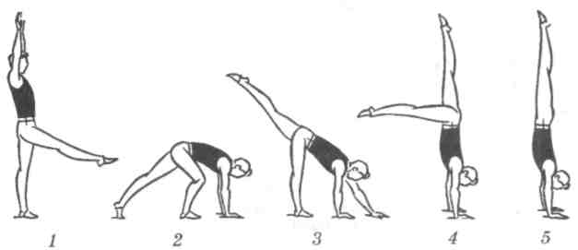
Что должен знать ученик при освоении стойки на руках?
1. Опираться руками на ширине плеч с разведенными пальца
ми.
2. Сохранять вытянутое, прямое положение тела.
Что он должен уметь?
Выполнять стойку на голове.
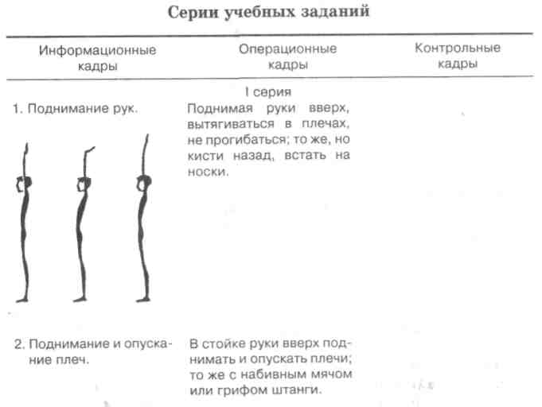

306
307

Переворот в сторону
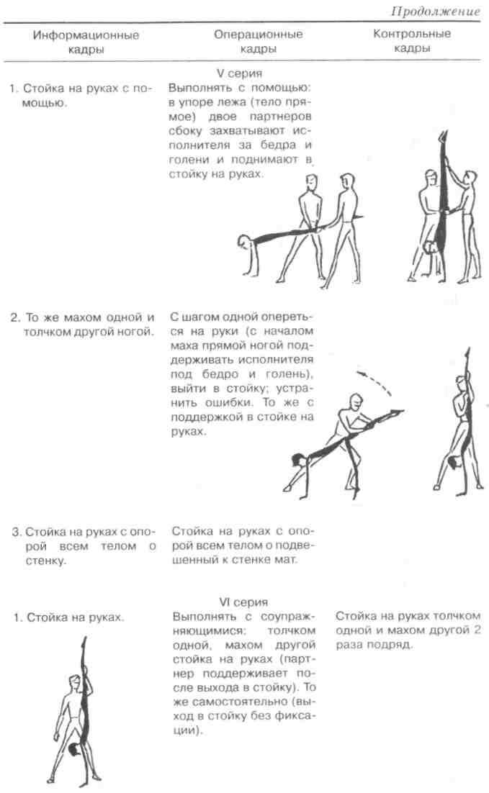
Техника выполнения. Стоя лицом вперед по направлению движения, с взмахом руками вперед-вверх выпад правой (кадр 1); поочередно опираясь руками, с поворотом направо выйти в стойку на руках, ноги врозь (кадры 2-3) и, продолжая движение, передать тяжесть тела на левую руку; отталкиваясь, встать в стойку ноги врозь, руки в стороны (кадры 4-5).
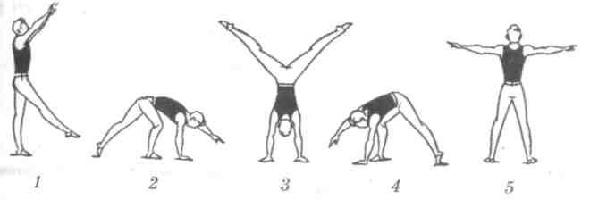
Что должен знать учащийся при освоении переворота в сторону?
- Переворот начинать стоя лицом вперед.
- При выходе в стойку на руках опираться руками поочередно.
- В стойке на руках широко разводить ноги.
- При выполнении переворота в сторону руки и ноги ставить на одной линии.
Что он должен уметь?
- Толчком одной и махом другой выходить в стойку на руках.
- Выполнить стойку на руках, широко разводя ноги (у стены или с помощью).
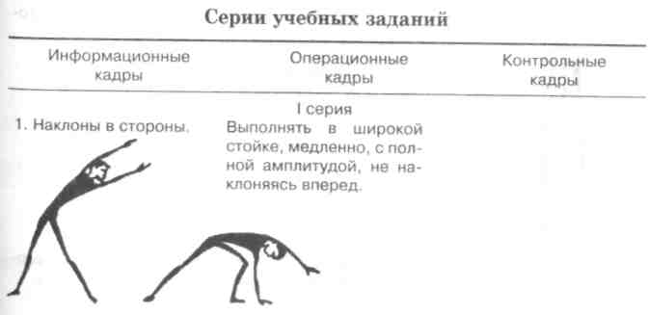

308
309

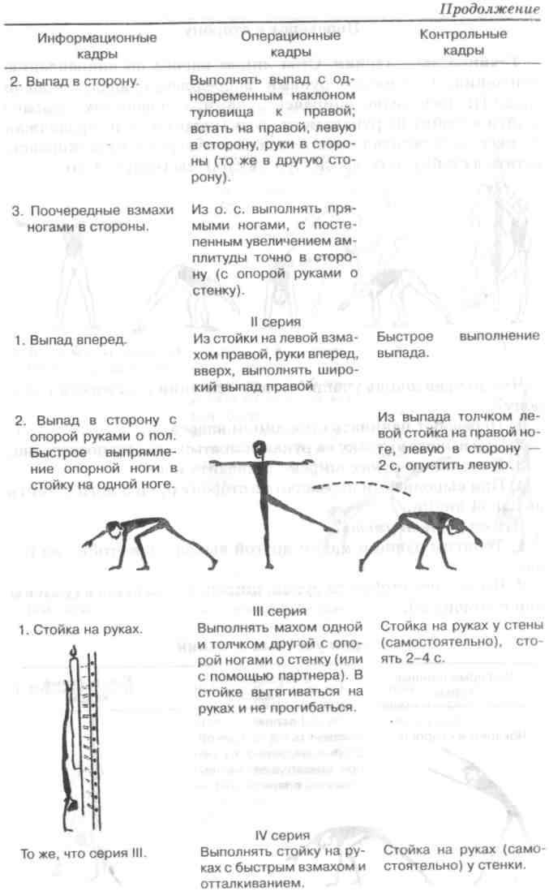
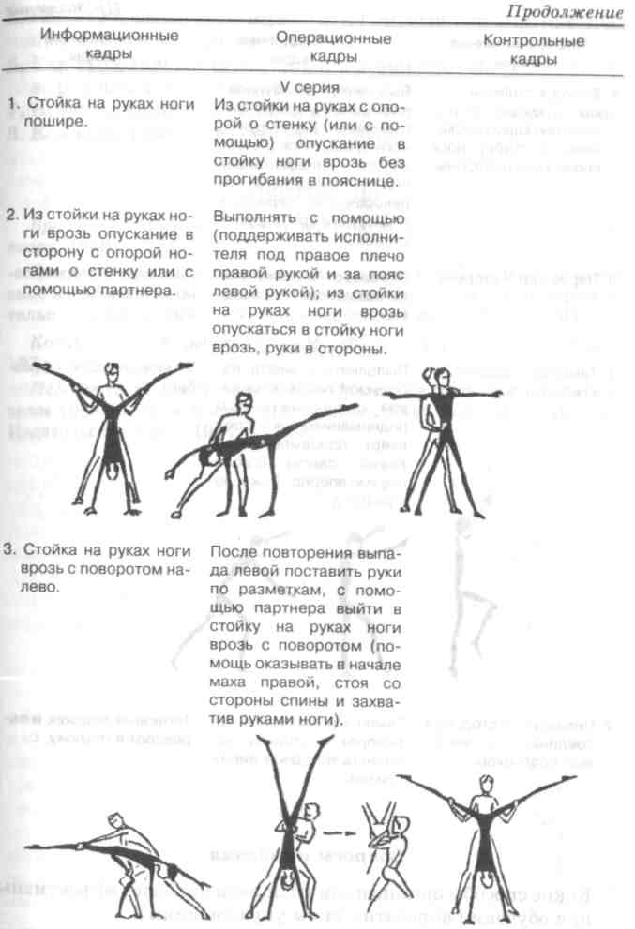

310

311
- Как осуществляется страховка при выполнении кувырка прыжком через препятствие?
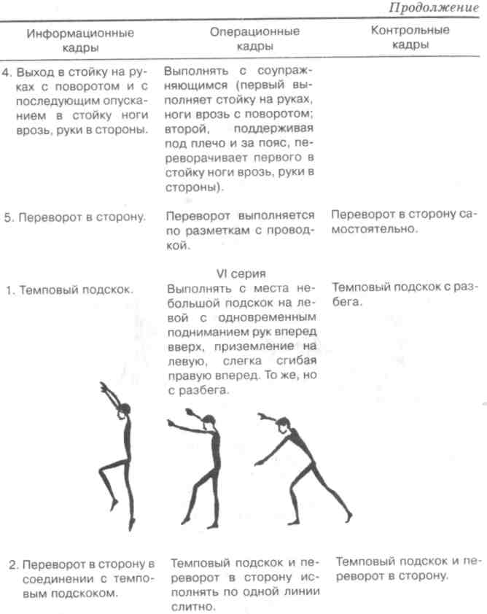
- Как выполняется страховка и помощь при выполнении кувырка назад через стойку на руках?
- Назовите типичные ошибки при выполнении кувырка назад.
- Как выполняется переворот в сторону?
Литература
Брыкин А. Т. Гимнастическая терминология. — М.: Физкультура и спорт, 1969. — 189 с.
Комплексная программа физического воспитания // В сб.: Физическое воспитание учащихся I-XI классов: Программы общеобразовательных учреждений. — М.: Просвещение, 1996. — С. 106-204.
Коркин В. И. Акробатика. — М.: Физкультура и спорт, 1983. — 127с.
Петров П. К., Пономарев Г. И. — Методика обучения акробатическим упражнениям и прыжкам в школе: Учеб. пособие. — Ижевск: Издательство УдГУ, 1994. — 74 с.

Вопросы и задания
- Какие способы организации учащихся наиболее эффективны при обучении акробатическим упражнениям?
- Перечислите разновидности группировок.
- Перечислите разновидности перекатов.
- Чем различаются кувырок, кувырок длинный и кувырок прыжком?
312

Глава 8. МЕТОДИКА ОБУЧЕНИЯ ПРЫЖКАМ
-
пятствия) осуществляется целостным методом (с использованием словесного, наглядного и практического методов). Более сложные упражнения (прыжки в длину, опорные прыжки) — методом решения частных двигательных задач и методом программированного обучения.
При проведении прыжковых упражнений применяются фронтальный, поточный (особенно при проведении простых прыжков), групповой и игровой (в большей степени при проведении опорных прыжков) способы организации учащихся на уроке.

-
Комплексной программой предусмотрено изучение прыжков с I класса. При выполнении прыжковых упражнений воспитываются скоростно-силовые качества, формируются прикладные навыки в преодолении препятствий, решается задача воспитания смелости, решительности, ловкости. Выполнение прыжков с разбега повышает функциональное состояние органов кровообращения и дыхания.
Прыжковые движения выполняются за счет быстрых и кратковременных мышечных сокращений, требующих хорошей координации двигательного аппарата. Многообразие и динамичность действий вызывают повышенный интерес к занятиям прыжковыми упражнениями.
Прыжковые упражнения, применяемые на уроках гимнастики, делятся на простые и опорные прыжки.
В первую группу входят: прыжки на месте на двух и одной с различными движениями рук, хлопками, с поворотом; прыжки в высоту и длину с места и с разбега; прыжки в глубину, прыжки в «окно»; прыжки с короткой и длинной скакалкой и т. п.
Ко второй группе относятся прыжки с опорой о снаряд руками (через козла, коня, плинт).
Учебный материал рекомендуется осваивать небольшими частями, в строгой последовательности (начиная с самых простых и легких упражнений). Постепенное освоение этих упражнений позволит овладеть учебным материалом программы и решить поставленные задачи. Обучение простым прыжковым упражнениям (подскокам, прыжкам в сочетании с ходьбой и бегом, прыжкам со скакалкой, прыжкам через небольшие пре-
8.1. ПРОСТЫЕ ПРЫЖКИ В I-IV КЛАССАХ
I КЛАСС
Для учащихся I класса даются прыжки на одной и двух ногах на месте, с поворотом на 90°, с продвижением вперед на одной и двух ногах, в длину с места, с высоты 30-40 см, с разбега (место отталкивания не обозначено) с приземлением на обе ноги, с 3—4 шагов разбега, и с отталкиванием одной ногой через плоские препятствия, через набивные мячи, через натянутую веревочку (высота 30-40 см), многоразовые (от 3 до 6 прыжков) на левой и правой ноге, через длинную и качающуюся скакалку.
Прыжки через длинную скакалку
Последовательность обучения.
Прыжки через длинную скакалку осваиваются после того, как учащиеся научатся прыгать на месте на одной и двух ногах.
- Прыжки на обеих ногах через неподвижную скакалку, поднятую на высоту 10-15 см от пола. Ученик стоит у середины скакалки, лицом к ней. Слегка согнув колени, он отталкивается двумя ногами и, перепрыгнув на другую сторону скакалки, приземляется на носки обеих ног, слегка согнув их в коленях. Другой вариант: ученик стоит боком к скакалке, толчком двух ног, с приземлением на обе, перепрыгнуть 3 раза с одной стороны скакалки на другую, оставаясь к ней боком.
- Прыжки через качающуюся скакалку. Ученик стоит у середины висящей скакалки. Она отводится в сторону и посылается под ноги ученика, который в это время прыгает вверх. Сделать 3-5 таких прыжков. Следующие упражнения: перепрыги-

314
315

вание через качающуюся скакалку с шага вперед, с промежуточным подскоком и без него; с различными положениями рук, с поворотами в прыжке в стороны; прыжки вдвоем, втроем, держась за руки.
3. Упражнения с вращающейся скакалкой. Сначала дети учатся пробегать под скакалкой, вращающейся сверху вниз навстречу бегущему. Упражнения в пробегании под скакалкой легче, чем прыжки. Пробегать нужно в тот момент, когда скакалка опустится до уровня груди. Обучение прыжкам через вращающуюся скакалку лучше начинать с прыжков с места. Ученик становится боком к скакалке и, когда она опишет первый круг, подпрыгивает, пропуская ее под ногами. После этого можно предложить прыжки с вбеганием навстречу скакалке и выбеганием из-под нее. Под скакалку, вращающуюся сверху навстречу бегущему, лучше вбегать и выбегать в косом направлении. Вбегание производится в момент, когда скакалка находится на уровне груди. Для закрепления навыков прыжков с длинной скакалкой учащимся можно предложить ряд игр: «Удочка», «Чья команда быстрее?» и т. п.
»Удочка» — веревка или скакалка длиной 3-4 м, к концу которой привязывают легкий груз (тряпичный мяч, мешочек с опилками и т. п.). Ученики становятся в круг, лицом к центру, с интервалом в один шаг. В центре круга стоит ученик или учитель и вращает «удочку» так, чтобы она, скользя по полу, проходила под ногами подпрыгивающих при этом игроков. Выигрывают те, кого ни разу не заденет «удочка».
Другая игра — «Чья команда быстрее?» — способствует закреплению навыков в пробегании под вращающейся скакалкой.
Прыжки с высоты
Последовательность обучения.
1. Обучение положению правильного приземления: полуприсед на носках, ноги на ширине стопы, руки вперед ладонями
вниз, спина прямая (рис. 101).
- Из полуприседа, руки вперед, толчком двух ног небольшой прыжок с места в то же положение с сохранением равновесия. Повторяется 5-6 раз.
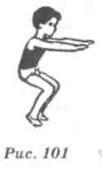
316
- Прыжок вниз с гимнастической скамейки из полуприседа на носках, руки вперед, не выпрямляясь, стараясь не потерять равновесия. Упражнение повторяется 3-4 раза 5-6 учащимися одновременно.
4. Этот же прыжок с высоты можно закреплять, используя упражнения на полосе препятствий, применяя подвижные игры «Лиса и куры», «Не шевелись», «Прыгай в кружок» и др. Так, например, в игре «Не шевелись» ученики разбиваются на 2-3 команды, каждая из которых становится на гимнастическую скамейку и по сигналу учителя прыгает вниз. Потеря равновесия при приземлении считается ошибкой. Побеждает команда, допустившая наименьшее количество ошибок.
II КЛАСС
Учащимся II класса предлагаются прыжки на одной и двух ногах на месте, с поворотом на 180°, по разметкам, в длину с места, в длину с разбега с зоны отталкивания 60-70 см, в высоту с 4-5 шагов с разбега, с высоты с постепенным увеличением ее до 60 см, через короткую скакалку, вращающуюся вперед.
Прыжки через короткую скакалку
К обучению прыжкам через короткую скакалку приступают после освоения учащимися прыжков через длинную скакалку. Последовательность обучения.
1. Определение нужной длины скакалки: встать
на середину скакалки в стойку ноги врозь, отвести согнутые под прямым углом руки в стороны (рис. 102).
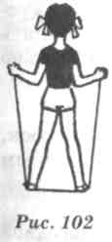
- Обучение правильному вращению скакалки в боковой плоскости. Скакалка вращается за счет круговых движений кисти (не следует делать движений в плечевых суставах). Вначале движение делается медленно, затем, постепенно ускоряя движения, довести до быстрых вращений.
- Из положения скакалка за спиной перебро-
сить ее через голову вперед, перешагнуть через нее и снова повторить (5-6 раз).
- То же вращение, но с прыжком через скакалку. Прыжок делается такой частоты, чтобы пропустить скакалку, не задев ее ногами. Ноги при прыжках прямые. Повторять это упражнение до тех пор, пока не получится 3-4 прыжка в темпе без остановки вращающейся скакалки.
- Прыжки ноги вместе с промежуточным подпрыгиванием, т. е. скакалка проходит под ногами на каждый второй прыжок.
317

Предварительно рекомендуется проделать несколько прыжков в темпе с вращением скакалки сбоку, то справа, то слева.
6. Прыжки с промежуточным подпрыгиванием без пауз (до
10-15 прыжков). Основное внимание обращать на вращение
скакалки, чтобы она была все время натянута, прыжки выпол
нять ритмично за счет сгибания стоп в голеностопных суставах.
7. Прыжки без промежуточных подпрыгиваний (10-
15 прыжков, пауза 10-15 с). Повторить упражнение 4-5 раз.
С короткой скакалкой, так же как и с длинной, можно применять игровые задания, например: играющие делятся на 3-4 команды, каждая из которых строится в колонну по одному. Первые двое в каждой колонне (водящие) берут за концы короткую скакалку и становятся лицом к своей команде. По сигналу учителя водящие бегут вдоль команды и проносят скакалку под ногами подпрыгивающих игроков. Как только последний игрок перепрыгнет через скакалку, один из водящих подает сигнал, по которому его команда поворачивается кругом. Водящие бегут со скакалкой обратно, а игроки снова перепрыгивают через нее. Выигрывает команда, водящие которой первыми вернутся в и. п.
Прыжки с высоты
Сначала с учащимися необходимо повторить все подводящие упражнения, изученные в I классе, а затем постепенно увеличивать высоту спрыгивания до 60 см. Для закрепления навыка устойчивого и мягкого приземления рекомендуется выполнять прыжки с высоты из различных и. п. Приземление обязательно на гимнастические маты.
Последовательность обучения.
- Из положения стоя на одной ноге, другую назад на носок, руки назад, толчком одной и махом другой с одновременным взмахом рук вперед-вверх прыгнуть и приземлиться в положение полуприседа.
- Стоя боком на 2-3-й рейке гимнастической стенки на одной ноге, держась рукой за рейку на уровне пояса, спрыгнуть на мат и приземлиться на обе ноги в положение полуприседа боком к стенке.

- То же, но с поворотом на 90°, с приземлением спиной к стенке.
- Прыжки с высоты различными способами — шагом, сгибая ноги, ноги врозь.
- Из упора присев с гимнастической скамейки прыжок вверх прогибаясь.
III КЛАСС
С учащимися III класса рекомендуются прыжки на месте на двух ногах с поворотом на 270°, согнув ноги и ноги врозь, прыжки с места на заданную длину по ориентиру, показанному в пределах 0,6-1 м, с открытыми и закрытыми глазами, прыжки по разметкам, прыжки с ноги на ногу с продвижением вперед (6-8 прыжков из о. с), прыжки с высоты до 80 см с мягким и точным приземлением на маты, прыжки через скакалку вращением назад.
Прыжки через короткую скакалку вращением назад
Последовательность обучения.
- Повторить прыжки на двух вращением скакалки вперед.
- Вращая скакалку назад сбоку, прыгать, когда скакалка будет приближаться вниз.
- Из стойки скакалка спереди, перебросив ее назад, перепрыгнуть через нее.
- То же, но перепрыгнуть толчком одной с приземлением на другую.
- То же, но перепрыгнуть через скакалку толчком двумя с приземлением на обе ноги.
- При медленном вращении скакалки соединить 3-4 прыжка на двух с промежуточным подскоком.
- То же, но без промежуточного подскока. Следует помнить, что при обучении прыжковым упражнениям со скакалкой основными являются прыжки на двух с вращением ее вперед и назад.
Прыжки с высоты
Повторив подводящие упражнения, изученные ранее, приступить к закреплению навыков в спрыгивании с постепенным увеличением высоты до 80 см. Нужно постоянно требовать от учащихся мягкого и устойчивого приземления в усложненных условиях прыжка: с поворотами, различными положениями рук в полете, при преодолении полосы препятствий, в эстафетах и подвижных играх, при необходимости точного приземления в круг диаметром 30-50 см.
IV КЛАСС
Учащимся IV класса необходимо освоить прыжки на месте с поворотом на 360°, прыжки на двух ногах со сгибанием и разведением ног, прыжки с продвижением вперед, чередуя их на

318
319

двух и одной ноге, по разметкам на расстоянии 0,5-1 м в темпе 30 и 60 прыжков в мин, прыжки со скакалкой на месте и с продвижением вперед в течение 15, 30 с, прыжки через набивные мячи согнув ноги и ноги врозь. С этого класса учащиеся начинают освоение опорных прыжков, для выполнения которых очень важно укреплять мышцы ног и туловища, а также развивать прыгучесть.
Для развития прыгучести могут использоваться следующие задания:
- Встать на носки и опуститься на всю стопу в быстром темпе (повторять по 8-10 раз подряд).
- То •Кб с набивным мячом.
- Встать носками на рейку гимнастической стенки. Сгибание и разгибание стоп (медленно и быстро).
- То же, стоя на одной ноге.
- Приседание с быстрым вставанием.
- То с набивным мячом.
- Приседание на одной ноге.
- Прыжки на месте с опорой руками о стенку.
- Прыжки со скакалкой.
10. Прыжки с набивным мячом.
В целях развития прыгучести (скоростно-силового качества) в старших классах рекомендуется применять «ударный метод», сущность которого заключается в том, что отталкивание ногами при прыжках делается энергично после спрыгивания на опору или после предварительного подскока.
8.2. ОПОРНЫЕ ПРЫЖКИ В IV-XI КЛАССАХ
В спортивной гимнастике насчитывается около 200 опорных прыжков. Они способствуют развитию силы мышц рук и ног, укрепляют связки и суставы, развивают прыгучесть и ловкость. При обучении у занимающихся воспитываются решительность, смелость, настойчивость. Благодаря своему разнообразию и специфичности опорные прыжки вызывают у учащихся большой интерес и эмоциональный подъем. Умение легко и быстро перепрыгивать через различные препятствия свидетельствует о хорошей прикладной подготовленности учащихся. В связи с этим следует отметить, что в комплексной программе представлены в основном сравнительно несложные опорные прыжки, имеющие определенный интерес как упражнения
320
I
прикладного характера (прыжок боком, углом), а также прыжки классификационной программы по спортивной гимнастике категории «Б» (прыжок согнув ноги, ноги врозь). Для облегчения анализа и изучения основ техники в опорных прыжках различают следующие фазы: разбег, наскок на мостик, толчок ногами, полет до толчка руками, толчок руками, полет после толчка руками и приземление. Первоначальному обучению опорным прыжкам должна предшествовать предварительная подготовка, во время которой развиваются физические качества, необходимые для успешного овладения опорными прыжками, и формируются отдельные навыки. В определенной степени эту задачу призваны решить простые прыжки, предусмотренные программой в I-IV классах.
При освоении опорных прыжков вначале рекомендуется обучить устойчивому приземлению, затем технике разбега, наскоку на мостик, толчку ногами о мостик, далее — технике полета до толчка руками и, наконец, толчку руками. Только после овладения этими действиями можно обучать отдельным опорным прыжкам.
Приземление
Техника выполнения. Приземление завершает прыжок и определяет его качество в целом. Приземлившись на носки напряженных и прямых ног, надо немедленно опуститься на всю стопу, самортизировать действие внешних сил за счет легкого сгибания ног. В этом положении пятки должны быть вместе, носки и колени врозь, руки подняты вперед-наружу, туловище
слегка наклонено вперед, голова прямо^ (рис. 103).
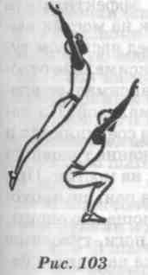
Последовательность обучения.
- Повторить упражнения на умение правильно приземляться, описанные для учащихся I—III классов.
- Принять правильное положение приземления и фиксировать его 5 с.
- Прыжок вверх на месте в полуприсед на носки с быстрым переходом на всю стопу в позу приземления.
- Прыжок с поворотом кругом.
- Прыжок с гимнастической скамейки с различными положениями ног (ноги врозь, согнув ноги).
321

Разбег
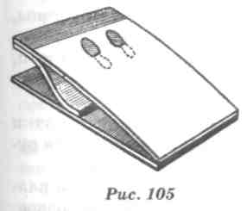
Техника выполнения. Длина и скорость разбега зависят от характера прыжка, длины и высоты снаряда, от физической подготовленности занимающихся. Обычно для выполнения прямых прыжков {согнув ноги, ноги врозь) требуется большая длина и скорость, чем для выполнения боковых прыжков (боком, углом). Длина разбега у учащихся для выполнения опорных прыжков, предусмотренных комплексной программой, обычно не превышает 8-12 м, для выполнения боковых прыжков — 5-6 м. Разбег должен быть равномерно ускоренным, скорость его возрастает постепенно и достигает наибольшей величины перед предварительным толчком одной ногой.
Последовательность обучения.
- В выпаде вперед правой (левой) ногой прыжки со сменой ног, руки свободно опущены.
- Стоя у гимнастической стенки, правая нога на носке на рейке на уровне таза, подскоки со сменой ног.
- Бег с ускорением (шаги удобной длины).
- Бег по отметкам по прямой. Отметки (линии или круги, начерченные мелом, гимнастические палки, положенные сбоку) на расстоянии 100-120 см друг от друга.
- Бег через предметы (набивные мячи, гимнастические палки), изменяя расстояние и скорость бега.
Наскок на мостик
Техника выполнения. Разбег и толчок ногами — единое целостное действие. Наскок на мостик является связующим звеном между ними. От правильного наскока зависит эффективность толчка ногами и всего прыжка в целом.^Наскок на мостик выполняется с сильнейшей (толчковой) ноги. Перед наскоком туловище наклоняется вперед (на 5-250), руки максимально отводятся назад, а бедро согнутой маховой ноги — максимально вперед. В полете толчковая нога подтягивается к маховой/По мере приближения к месту наскока на мостик ноги соединяются и почти прямые выносятся вперед, опережая движение туловища и обеспечивая тем самым «стопорящий» наскок на мостик. При «стопорящем» толчке отталкивание начинается раньше прохождения телом вертикального положения над площадью опоры. Напрыгивать на мостик надо почти на прямые ноги, туловище слегка наклонено вперед, руки в момент наскока находятся несколько впереди от вертикали (рис. 104).
322
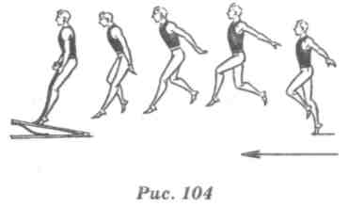
/При толчке с мостика ноги ставятся на переднюю часть стопы, параллельно/ в 12-15 см от дальнего края мостика (рис. 105). Толчок выполняется акцентированно, слегка согнутыми ногами, последующее их разгибание завершается до момента отрыва их от мостика. Эффективность толчка ногами во
многом зависит от работы рук. Энергичный взмах руками с последующим резким торможением их и одновременным рывком плечами вверх способствует увеличению высоты взлета. Положение туловища и ног при толчке, направление и своевременность работы рук определяют последующую траекторию в безопорной фазе.
Последовательность обучения.
- Ходьба перекатом с пятки, высоко поднимаясь на носки.
- Прыжки ноги вместе с опорой руками о рейку гимнастической стенки (снаряд).

- Подскоки на месте на одной ноге, положив другую ногу, вытянутую вперед, пяткой на опору повыше.
- Стоя на месте, имитация взмаха руками, поднимаясь на носки прямых ног в момент взмаха.
- Стоя ноги врозь поперек скамейки, прыжки на скамейку с прямыми ногами со взмахом рук.
- С 2-3 шагов прыжок толчком одной ноги с приземлением на две.
- С шага толчком двух ног прыжок вверх с энергичным движением руками и максимально быстрым отталкиванием от опоры.
- С 2-3 шагов разбега махом одной и толчком другой прыжок на возвышение на две ноги с последующим прыжком вверх.
п«
323

Толчок руками
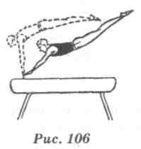
Техника выполнения. Руки ставятся на снаряд впереди туловища под тупым углом к плоскости снаряда. Благодаря этому создаются хорошие условия для увеличения высоты полета после отталкивания./Кисти рук на место толчка ставятся параллельно. Толчок выполняется навстречу движению тела (как бы от себя) за счет разгибания рук в плечевых и локтевых и сгибания в лучезапястных суставах..Юн должен быть энергичным, коротким и заканчиваться к моменту, когда плечи пересекут площадь опоры и руки оставят ее одновременно (рис. 106).
Последовательность обучения.
1. Быстрое сгибание и разгибание рук в
упоре лежа, ноги на гимнастической ска
мейке (8-10 раз).
- Стоя на расстоянии 1 "м от стены, упасть прямым телом на стенку, быстро оттолкнуться руками и возвратиться в и. п. Начинать толчок всей ладонью и заканчивать кончиками пальцев.
- В упоре лежа (тело прогнуто) толчки
двумя рукам с промежуточными хлопками. Отталкиваться руками за счет выпрямления тела и поднимания спины.
- Из упора лежа на полу, руки перед гимнастической палкой, толчком руками перейти в упор лежа за палку и возвратиться в и. п.
- В упоре лежа толчок руками и ногами одновременно. Полет до толчка руками зависит от эффективности разбега и толчка от мостика. В этой фазе выполняется предварительный мах ногами назад (при выполнении прыжка ноги врозь через коня в длину) за счет разгибания в тазобедренных суставах, создаются условия для резкого сгибания тела в момент толчка руками. Полет после толчка руками определяет вид прыжка: согнув ноги, ноги врозь.
IV КЛАСС
Учащиеся IV класса должны освоить вскок в упор стоя на коленях на горку матов, коня, козла на высоте 80-100 см и соскок махом руками вперед. Это упражнение является подводящим для освоения вскока в упор присев и соскока вперед прогибаясь (рис. 107).
324
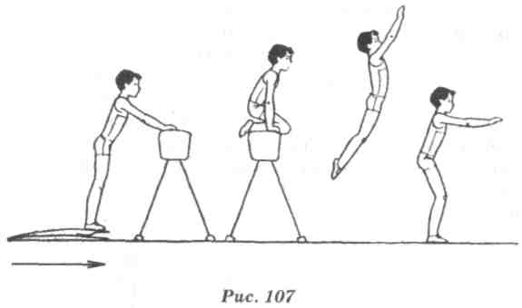
Последовательность обучения.
- Из упора стоя на коленях на мате взмахом рук и толчком ног упор присев.
- Из упора стоя на коленях на гимнастической скамейке, покрытой матом, взмахом рук и толчком ног прыжок в упор присев.
- Из упора лежа, руки на скамейке, покрытой матом, ноги на полу, вскок в упор стоя на коленях и взмахом рук и толчком ног соскок.
- Из упора стоя на мостике перед конем в ширину, козлом или горкой матов два-три прыжка на месте и вскок в упор стоя на коленях. Взмахом рук и толчком ног соскок с помощью.
- С небольшого разбега вскок в упор стоя на коленях на козла или коня в ширину и со взмахом рук соскок вперед.
Типичные ошибки.
- Недостаточно энергичный взмах руками.
- Недостаточный толчок ногами.
Страховка и помощь. Страховать, стоя спереди и несколько сбоку, в первой части помогать одной рукой под плечо, другой под живот, при соскоке одной рукой держать за руку, выше локтя, другой — под спину, способствуя взмаху руками.
V КЛАСС
В этом классе учащиеся осваивают одно из подводящих упражнений для обучения опорному прыжку согнув ноги, вскок в Упор присев и соскок прогибаясь с козла в ширину на высоте 80-100 см.
325
Техника выполнения-! После небольшого разбега и толчка с мостика, вытягивая руки вперед, поставить их на козла, подавая плечи вперед. Поднимая спину, согнуть ноги в тазобедренных и коленных суставах и, подтянув их к груди, поставить на козла^ Важно, чтобы ученики не задерживались в положении упора присев. Начинать отталкиваться руками надо в момент сгибания тела, когда ноги ставятся на козла, прямые руки уже должны подниматься вверх и доходить до уровня плеч. Продолжая это движение, ученик выпрямляется и отталкивается нога-миДрис. 108).
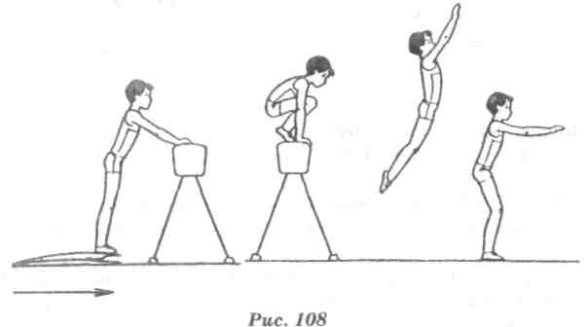
Последовательность обучения.
- Из упора лежа на полу толчком ног упор присев и прыжок вверх прогибаясь.
- Из упора лежа на скамейке, покрытой матом, ноги на полу, толчком ног упор присев и соскок прогибаясь.
- С небольшого разбега вскок в упор стоя на коленях на козла или коня в ширину, упор присев и соскок прогибаясь.
- Из упора стоя на мостике перед конем или козлом в ширину два-три прыжка на месте, поднимая высоко спину, вскок в упор присев и соскок прогибаясь с помощью.
- С небольшого разбега вскок в упор присев и соскок прогибаясь с помощью и самостоятельно.
Типичные ошибки.
- Недостаточно активно поднимается спина в первой половине вскока.
- Задержка в упоре присев.
- Неполное разгибание в тазобедренных суставах или согнутые назад в коленях ноги в полете.
326
Страховка и помощь. Стоя сбоку и впереди снаряда, в момент прихода в упор присев помогать одной рукой под плечо, другой под живот, при приземлении под спину и руку.
VI КЛАСС
Основным опорным прыжком, которому обучают в этом классе, является прыжок ноги врозь через козла в ширину на высоте 100-110 см.
Техника выполнения./Прыжок через козла в этом классе выполняется без предварительного маха ногами назад. Поэтому мостик вначале обучения целесообразно ставить на расстоянии 30-40 см. После толчка ногами о мостик надо потянуться руками к опоре, поставить на нее руки, согнуться в тазобедренных суставах и развести ноги, при отталкивании разогнуться и выполнить приземление..Толчок руками должен заканчиваться к моменту прохождения плеч над руками. Разгибание туловища после толчка руками выполняется за счет поднимания плечевого пояса вверх, прогибания тела и поднимания головы (рис. 109).
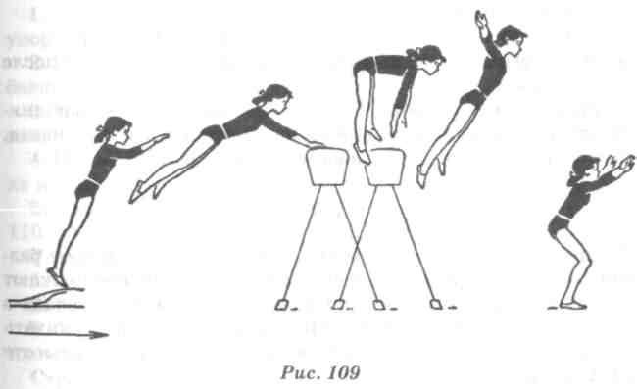
Последовательность обучения.
При выполнении этого прыжка и прыжка согнув ноги (VII класс) основной недостаток у учащихся — слабое отталкивание руками. Поэтому при обучении необходимо давать ряд Упражнений, связанных с укреплением мышц плечевого пояса и рук.
327
- В упоре лежа, поочередно переставляя руки, передвижения влево, вправо, вперед, назад.
- В упоре лежа слегка ссутулиться, затем «провиснуть» в плечах и резким движением плечевых суставов вперед возвратиться в и. п.
- Из упора лежа толчком ног упор стоя ноги врозь согнувшись с последующим быстрым вставанием в стойку руки вперед.
- Из упора лежа одновременным толчком рук и ног принять присед, полуприсед, стойку ноги врозь, руки вперед.
- Из упора лежа толчком ног развести их и принять упор стоя согнувшись ноги врозь, выпрямляясь, выполнить прыжок вверх и приземлиться.
- Из упора стоя перед снарядом прыжки, сгибаясь и разгибаясь в тазобедренных суставах, с разведением ног. Следить за тем, чтобы в момент полного разведения ног таз поднимался до уровня плеч.
- С гимнастической скамейки прыжок ноги врозь с последующим сгибанием и разгибанием туловища.
8. Прыжок ноги врозь через козла в ширину со страховкой.
Типичные ошибки.
- Продолжительная опора руками и толчок под себя.
- Нет разгибания в тазобедренных суставах в полете после толчка руками.
- Разгибание туловища в тазобедренных суставах выполняется только за счет поднимания плеч, ноги не отводятся назад, что может привести к заваливанию плеч назад.
VII КЛАСС
Начиная с VII класса, девочки и мальчики осваивают различные опорные прыжки. Девочки в этом классе продолжают совершенствовать опорный прыжок ноги врозь через козла в ширину высотой 105-110 см. Мальчики начинают осваивать опорный прыжок согнув ноги через козла в ширину на высоте 110-115 см.
_
Прыжок согнув ноги через козла в ширину
Техника выполнения. Оттолкнувшись ногами о мостик, поставить руки на снаряд и начать сгибание в тазобедренных и коленных суставах, колени подтягиваются к груди. По окончании толчка руками тело энергично разгибается за счет поднимания
328
плеч и рук и отведения ног вниз-назад. Перед приземлением надо снова немного согнуться в тазобедренных суставах, чтобы смягчить приземление (рис. 110).
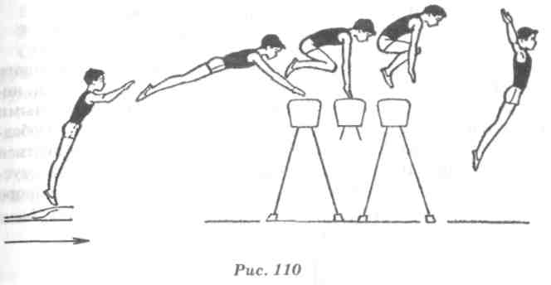
Последовательность обучения.
- Из упора лежа на полу толчком ног упор присев и снова упор лежа.
- Из упора лежа на полу толчком ног упор присев и, разгибаясь, прыжок вверх-вперед.
- Из упора лежа на гимнастической скамейке, покрытой матом, ноги на полу, толчком ног в упор присев и соскок прогибаясь.
- Повторить прыжок V класса — вскок в упор присев на козла и соскок прогибаясь.
- Прыжок согнув ноги через козла в ширину — на высоте 110-115 см.
Типичные ошибки.
- Задержка рук на снаряде.
- Нет разгибания тела после толчка руками.
- Разгибание тела выполняется только за счет поднимания плеч, ноги не отводятся вниз-назад.
Страховка и помощь. Стоять спереди-сбоку от места приземления, поддерживая двумя руками за плечо.
VIII КЛАСС
В этом классе мальчики осваивают прыжки согнув ноги через козла в длину (высота 110-115 см). Требования к технике выполнения, последовательности обучения, страховке и помощи
329
такие же, как и при опорном прыжке согнув ноги через козла в ширину (VII класс). Девочки осваивают прыжок боком с поворотом на 90° через коня в ширину на высоте 110 см.
Прыжок боком с поворотом на 90° через коня в ширину
Техника выполнения. Прыжок выполняется с небольшого разбега (8-10 м). Одновременно с толчком ногами о мостик, который ставится почти рядом с конем, надо опереться прямыми руками на коня и, поднимая тело, несколько согнутое в тазобедренных суставах, направить ноги в сторону. Поворачиваться над снарядом одновременно с разгибанием в тазобедренных суставах и отталкиванием рукой. Другую руку оставлять на опоре до приземления. Приземляться боком к снаряду (рис. 111).
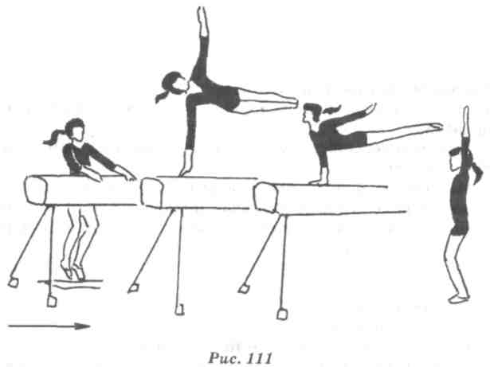
Последовательность обучения.
- Упор лежа боком на полу и поворотом в упор лежа.
- Из упора лежа сзади, ноги на скамейке, разгибаясь в тазобедренных суставах и отталкиваясь одной рукой, упор лежа боком, свободную руку в сторону, продолжая поворот в упор лежа.
- Из упора стоя на мостике перед снарядом два-три прыжка на мостик и толчком ног упор лежа боком и соскок с поворотом на 90°.
330
4. С небольшого разбега прыжок боком через коня в ширину с поворотом на 90°. Типичные ошибки.
- Уход в сторону от опорной руки.
- Низкое положение таза и ног над снарядом.
- Сгибание тела во время поворота.
Страховка и помощь. Стоя со стороны опорной руки, одной рукой поддерживать под плечо, другой при необходимости под туловище.
IX КЛАСС
Мальчики продолжают совершенствовать прыжок согнув ноги, но уже через козла в длину на высоте 115 см. Девочки осваивают прыжок боком через коня в ширину на высоте 110 см.
Прыжок боком через коня в ширину
Техника выполнения. Начало прыжка выполняется так же, как и при прыжке боком с поворотом на 90°. Однако в этом случае необходимо стараться, продолжая движение ног в сторону -вверх и передавая вес тела на опорную руку, разогнуться в тазобедренных суставах над плоскостью снаряда. Туловище горизонтально, свободная рука в сторону, голова прямо. Пройдя над плоскостью снаряда, оттолкнуться опорной рукой и приземлиться спиной к снаряду (рис. 112).
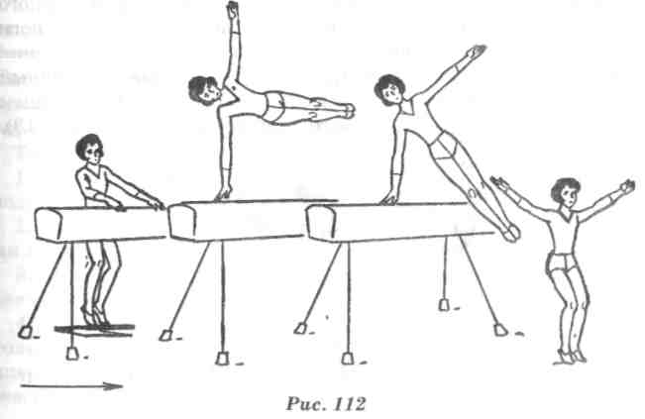
331
Последовательность обучения.
- В упоре лежа боком немного согнуться в тазобедренных суставах и разогнуться.
- То же, ноги на гимнастической скамейке или на второй рейке гимнастической стенки.
- Из упора стоя перед снарядом два-три прыжка и толчком ног упор лежа боком и соскок спиной к снаряду.
4. С небольшого разбега прыжок боком через коня в ширину.
Типичные ошибки.
- Уход в сторону от опорной руки.
- Низкое положение туловища над снарядом.
- В момент прохождения над снарядом нет разгибания в тазобедренных суставах.
Страховка и помощь. Стоя у места приземления со стороны опорной руки, одной рукой поддерживать за плечо опорной руки, другой снизу под туловище.
X-XIКЛАССЫ
Юноши старших классов осваивают опорный прыжок ноги врозь через коня в длину на высоте 115-120 см (X класс) и 120-125 см (XI класс), а девушки с косого разбега прыжок углом махом одной и толчком другой через коня на высоте 110 см.
Прыжок ноги врозь через коня в длину
Техника выполнения. В целом техника выполнения данного прыжка мало отличается от техники выполнения прыжка ноги врозь через козла в ширину (VI класс). Однако для выполнения прыжка ноги врозь через коня в длину требуется более энергичный разбег и толчок ногами о мостик и руками о снаряд. При хорошем выполнении стопы ног поднимаются выше уровня плеч (рис. 113).
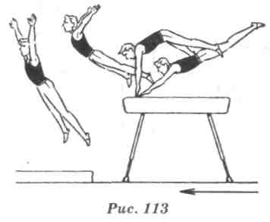
332
Последовательность обучения.
При освоении прыжка можно использовать все подводящие упражнения, которые применялись при обучении прыжку ноги врозь через козла в ширину, далее повторить следующие упражнения:
- Прыжок ноги врозь через козла в ширину, постепенно увеличивая расстояние от мостика до козла.
- Прыжок ноги врозь через козла в длину.
- То же, но отодвигая мостик от козла на расстояние до 1 м.
- То же, но протянув веревочку между мостиком и козлом.
5. Прыжок ноги врозь через коня в длину.
Наибольшую сложность для некоторых учащихся составляет
преодоление коня в длину: они боятся, что не сумеют преодолеть дальнюю часть коня после толчка руками, заденут или ударятся о него и упадут. В целях устранения данного психологического барьера можно использовать следующие задания:
- С 1-2 шагов разбега напрыгнуть на коня в упор ноги врозь (именно жесткий упор на совершенно прямые, напряженные руки, а не в сед ноги врозь). Чуть задержавшись в упоре, мягко перейти в сед ноги врозь.
- Постепенно увеличивая длину и скорость разбега, напры-гивать в упор ноги врозь, ставя руки все дальше, довести расстояние до 20-25 см от дальнего края коня. Страховать, поддерживая ученика под плечо, можно с двух сторон. После того как ученик научится выполнять упор ноги врозь, дается следующее задание.
- Из приседа, а затем и из полуприседа на передней части коня ученик выполняет соскок ноги врозь с дальней части коня. Сначала руки надо ставить на самый край, даже на торцовую часть коня, постепенно удаляя руки, научиться отталкиваться руками в 15-20 см от края. После уверенного выполнения этих упражнений можно перейти к прыжку ноги врозь полностью.
Типичные ошибки.
- Сравнительно низкий замах (после толчка о мостик ноги не поднимаются выше тела коня).
- Толчок руками под себя (вместо стопорящего толчка руками получается загребающий).
- Нет разгибания тела в тазобедренных суставах в полете после толчка руками.
4. Разгибание в тазобедренных суставах осуществляется
только за счет поднимания плеч, а ноги продолжают движение
вперед, что приводит к заваливанию плеч назад в момент при
земления.
333
5. Близкое приземление (менее чем 1,5 м).
Страховка и помощь. Стоя сбоку у места приземления, держать за руку выше локтя, другой рукой при необходимости поддерживать под грудь. Вплоть до полного освоения прыжка страховку желательно осуществлять самому учителю.
С косого разбега махом одной, толчком другой прыжок углом через коня
Техника выполнения. Для этого прыжка мостик ставится сбоку от коня у ближнего края под небольшим углом (почти параллельно).
При прыжке углом вправо с небольшого разбега, делая мах правой ногой, опереться правой рукой о тело коня и оттолкнуться левой ногой о мостик. Над снарядом соединить ноги и поставить левую руку рядом с правой. После этого, отпуская правую руку и продолжая опираться левой, приземлиться левым боком к коню. При выполнении прыжка влево все делать наоборот (рис. 114).
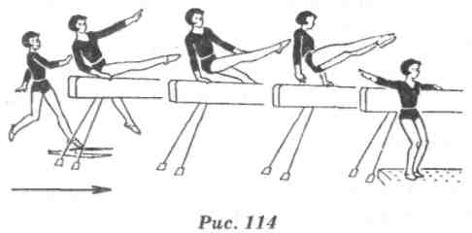
Последовательность обучения.
- Прыжок способом «перешагивание» через гимнастическую скамейку.
- Из седа на коне на правом бедре опереться руками сзади и, делая взмах ногами вперед-вправо, соскочить со снаряда и приземлиться левым боком к коню.
- Из седа ноги врозь поперек коня опереться руками о тело коня и взмахом ног соскок углом вправо, приземлиться левым боком к коню.
- Из стойки на мостике правым боком к коню махом правой и толчком левой упор сидя сзади на коне, и, опуская ноги вправо, соскочить, приземляясь левым боком к коню.
- С небольшого разбега прыжок углом вправо (влево) махом одной, толчком другой.
334
При совершенствовании прыжка (XI класс) стремиться над снарядом туловище выпрямлять, для чего на коня класть набивной мяч. Типичные ошибки.
- Ноги над снарядом не соединяются.
- Слишком низкое положение таза над конем.
- Руки на опору ставятся непараллельно.
Страховка и помощь. Стоя у места приземления боком к снаряду, одной рукой за плечо, другой за пояс или спину.
Вопросы и задания
- На какие группы подразделяются прыжки?
- Чем отличаются опорные прыжки от простых ?
- На какие фазы подразделяются опорные прыжки?
- С какой фазы целесообразно начинать обучение опорным прыжкам?
- Каким образом необходимо страховать учащегося, выполняющего прыжок согнув ноги через козла в ширину?
- Каким образом необходимо страховать учащегося, выполняющего опорный прыжок ноги врозь через козла в ширину?
- Как выполняется прыжок боком через козла в ширину?
- Как выполняется прыжок углом через коня махом одной, толчком другой?
- Как необходимо страховать и помогать учащимся, выполняющим прыжок боком через коня в ширину?
10. Какие методические приемы необходимо использовать для
преодоления страха при выполнении опорного прыжка через
коня в длину?
Литература
Антонов Л. К. Опорные прыжки женщин. — М.: Физкультура и спорт, 1975. — 72 с.
Комплексная программа физического воспитания // В сб.: Физическое воспитание учащихся I-XI классов: Программы общеобразовательных учреждений. — М.: Просвещение, 1996. — С. 106-204.
Петров П. К., Пономарев Г. И. Методика обучения акробатическим упражнениям и прыжкам в школе: Учеб. пособие. — Ижевск: Издательство УдГУ, 1994. — 74 с.
Семенов Л. П. Опорные прыжки мужчин. — М.: Физкультура и спорт, 1975. — 72 с.
Семенов Л. П. Советы тренерам: Сб. упр. и метод, рекомендации. — 2-е изд., перераб. — М.: Физкультура и спорт, 1980. — 175 с.
335

Глава 9. МЕТОДИКА ОБУЧЕНИЯ УПРАЖНЕНИЯМ В ВИСАХ И УПОРАХ

■
Упражнения в висах и упорах представляют собой различные положения (горизонтальные, вертикальные и наклонные) и перемещения занимающихся на гимнастических снарядах в этих положениях. Упражнения в висах и упорах доступны детям с 7-8 лет. В учебную программу по физическому воспитанию они включены с I класса.
В I классе учащиеся овладевают лазаньем по гимнастической стенке, скамейке, разными видами лазанья, перелезаний и под-лезаний, а со II класса приступают к освоению висов и упоров.
Принятие различных положений в висах и упорах, уравновешивание тела в определенных позах связаны с тоническими сокращениями всей мускулатуры. Тонические сокращения при небольших статических нагрузках, которые характерны для описываемых упражнений, требуют меньших энергетических затрат, чем мышечные сокращения фазного характера. Выполнение упражнений в висах и упорах, оказывая общее укрепляющее воздействие на организм, способствует гармоническому развитию всех физических качеств, особенно статической силы, а перемещения тела из одного положения в другое требуют динамических мышечных усилий, что важно для развития скоро-стно-силовых качеств.
Различные положения тела: наклонные, вертикальные (головой вниз) — положительно влияют на работу сердечно-сосудистой и дыхательной систем, а также на деятельность органов равновесия (вестибулярного аппарата). Выполнение упражнений в висах и упорах связано с удержанием поз, которые требуют от занимающихся умения хорошо координировать работу
336
многих мышечных групп. Мышечные ощущения, возникающие при выполнении упражнений в висах и упорах, а также наличие тонических рефлексов, охватывающих всю мускулатуру тела, создают благоприятные условия для сохранения правильной осанки. Существенно важно и то, что при выполнении упражнений в висах и упорах дети овладевают умениями оценивать положения своего тела в пространстве, различать длительность статических поз и характер мышечных усилий. Роль мышечного чувства чрезвычайно многообразна. Она имеет значение в осуществлении ряда функций организма, начиная с сохранения равновесия тела и кончая возникновением представлений о времени и пространстве. Умение выполнять упражнения в висах и упорах с хорошем осанкой, легко и красиво имеет значение для подготовки детей к занятиям спортивной гимнастикой.
Для выполнения упражнений в висах и упорах в зависимости от координационной сложности и наличия соответствующего оборудования могут быть использованы фронтальный, групповой и поточный способы организации учащихся.
9.1. ВИСЫ И УПОРЫ В I-XI КЛАССАХ
I КЛАСС
Учащиеся I класса осваивают лазанье по наклонно поставленной скамейке, по гимнастической стенке, подтягивание лежа на животе по горизонтальной скамейке, перелезание через горку матов и гимнастическую скамейку. Лазанье и перелезание связаны с преодолением препятствий и имеют прикладное значение. Упражнения в лазанье и перелезаний — это активные двигательные действия, при выполнении которых в работу включаются все звенья двигательного аппарата. Кроме того, обеспечивается общее физическое воздействие на большое количество мышечных групп, что важно для развития силы, скоростной силы и ловкости, а также воспитания смелости и уверенности в своих действиях. Наличие большого разнообразия приемов в лазанье по различным гимнастическим снарядам (наклонно поставленным гимнастическим скамейкам, гимнастической стенке, канатам, шестам), перелезание через гимнастическое бревно, коня, горку матов делают эти упражнения доступными для Учащихся всех возрастных групп. На занятиях основной гимнастикой в младших классах упражнения в лазанье проводятся в
337

смешанных упорах и висах. Лазанье в смешанных упорах и висах гораздо легче, нежели на одних руках, так как при выполнении лазанья в смешанных висах в работе принимают участие руки, ноги и мышцы туловища. Учитывая трудность упражнений в лазании, необходимо проводить их, начиная с простых приемов, таких как лазание по наклонно поставленным гимнастическим скамейкам, гимнастической стенке, наклонно и горизонтально подвешенным канатам, а затем уже переходить к изучению приемов лазания по вертикальному канату.
Лазанье по наклонно поставленным скамейкам
Техника выполнения. Лазанье в I классе осуществляется по наклонно поставленным скамейкам под углом 30° в упоре присев и стоя на коленях одноименным (движение левой ногой сочетается с движением левой рукой или правой ногой и правой рукой) и разноименным (движение левой ногой сочетается с движением правой рукой и наоборот) способами (рис. 115).
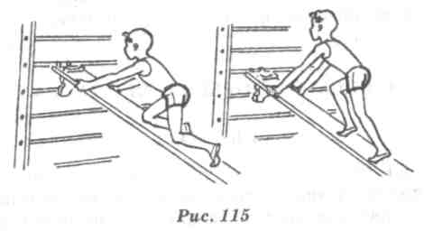
Последовательность обучения.
- Выполнять на полу положения упор присев и упор стоя на коленях.
- То же, но на гимнастических скамейках, поставленных параллельно друг другу. Ученики по 5-8 человек выстраиваются у каждой скамейки лицом к ней на равном расстоянии друг от друга. По команде учителя садятся верхом на нее, захватывают руками края скамейки и, опираясь на руки, ставят поочередно ноги на скамейку, принимая положения упора присев и упора стоя на коленях (повторять каждое положение 2-3 раза). Упражнения выполняются фронтально всем классом.
- Лазанье по горизонтальным скамейкам в упоре присев одноименным способом. Учащиеся выстраиваются в колонне по одному к узкой стороне каждой из 4-5 скамеек. По распоряже-
338
нию учителя ученики, стоящие первыми в колоннах, опираются руками о края скамейки и начинают передвигаться. Как только первые ученики продвинутся на 1-2 м вперед, лазанье начинают вторые и так далее поточным способом. Ученик, окончивший упражнение, встает сзади своей колонны.
- То же разноименным способом.
- То же, что и упражнения 3, 4, но в упоре стоя на коленях.
- То же, что и упражнения 3, 4, 5, но по наклонно поставленным под углом 30° скамейкам. Для выполнения этих упражнений необходимо к скамейкам укрепить крючки для подвешивания их к гимнастической стенке.
Типичные ошибки: неправильная координация движений руками и ногами.
После освоения лазанья по скамейкам в упоре присев и упоре стоя можно начинать подтягивание лежа на животе по горизонтальной скамейке, которое является подводящим упражнением для подтягивания из виса лежа и виса. Упражнение начинается из положения лежа на животе на одном из концов скамейки, головой к ее противоположному концу. Руками взяться подальше за края скамейки и, сгибая руки, подтянуть туловище к рукам, затем сделать перехват руками вперед и снова подтянуть туловище. Таким образом дойти до конца скамейки и закончить упражнение. Выполнять поточным способом на 4-6 скамейках.
Лазанье по гимнастической стенке
Техника выполнения. По гимнастической стенке, так же как и по гимнастическим скамейкам, выполняется лазанье вверх и вниз одноименным (рис. 116, а) и разноименным (рис. 116, б) способами, а также влево и вправо приставными шагами. При лазанье смотреть на место перехвата рук.
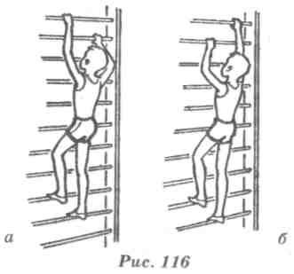
339
Последовательность обучения.
- Произвольное лазанье вверх и вниз.
- Лазанье вверх, наступая на каждую рейку поочередно двумя ногами.
- Имитация движений рук и ног на полу для лазанья одноименным способом.
- Лазанье по стенке вверх и вниз одноименным способом.
- Имитация движений рук на полу для лазанья разноименным способом.
- Лазанье по стенке вверх и вниз разноименным способом до определенной высоты.
7. Лазанье влево и вправо. Упражнение выполняется при
ставными шагами с попеременной перестановкой в сторону од
ноименной ноги и руки. Сначала передвигаются стоя на нижней
рейке по 2-3 пролетам, затем по всей длине стенки. После это
го лазанье выполняется на большей высоте (до 5-6-й рейки).
Перелезание через гимнастическую скамейку и горку матов
Техника выполнения. Основная задача состоит в том, чтобы научить учащихся перелезанию через вертикальные препятст-_{в} вия (гимнастическая скамейка, горка матов). Класс делится на 4-5 колонн. Упражнение выполняется в каждой колонне поочередно, на каждой скамейке по два ученика.
Последовательность обучения.
- Стоя боком к гимнастической скамейке, опереться руками на ее края, поочередно поставить ноги на скамейку в упор стоя на коленях и, поочередно переставляя ноги на другую сторону скамейки, закончить упражнение.
- То же, но через упор присев.
- То же, но перешагнуть вначале одной ногой, затем другой.
- Перелезание произвольным способом через две скамейки, стоящие на полу параллельно на расстоянии 30-50 см.

- Перелезание произвольным способом через гимнастическую скамейку, укрепленную под углом 30°.
- Перелезание произвольным способом через горку матов.
II КЛАСС
Комплексной программой для учащихся II класса предусмотрено лазанье по наклонной скамейке в упоре присев и упоре стоя на коленях (скамейки ставятся под углом 40°); лежа на жи-
340
воте, подтягиваясь руками; по гимнастической стенке с одновременным перехватом рук и перестановкой ног, перелезание через гимнастическое бревно на высоте 60 см. Со II класса учащиеся приступают к освоению висов и упоров: упражнения в висе стоя и лежа; в висе на гимнастической стенке сгибание и разгибание ног; вис на согнутых руках; упражнения в упоре лежа и стоя на коленях и упоре (на коне, бревне, гимнастической скамейке); подтягивание в висе лежа согнувшись, то же из седа ноги врозь на канате и в висе.
Упражнения в лазанье во II классе отличаются от таких же в первом тем, что усложняются условия их выполнения. Так, например, лазанье осуществляется уже по скамейкам, установленным под углом 40°. Лазанье по гимнастической скамейке, подтягиваясь лежа на животе, также выполняется по наклонно поставленным скамейкам. Лазанье по гимнастической стенке выполняется с одновременным перехватом рук и перестановкой ног. Добавляется лазанье по диагонали, а также лазанье в сторону скрестными шагами. Усложняются и условия выполнения перелезаний. В этом классе учащимся необходимо научиться перелезать через гимнастическое бревно высотой 60 см. Перелезанию через бревно можно учить двумя способами: 1. Перелезание поочередно перенося ноги (рис. 117).
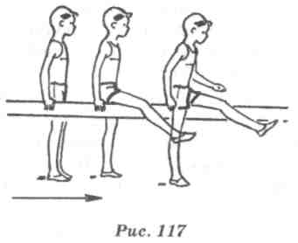
2. Перелезание, опираясь руками и ногами (рис. 118).
Со II класса учащиеся начинают осваивать смешанные висы стоя и лежа. Но перед обучением висам их необходимо ознакомить со способами хватов. Упражнения в висах выполняются хватом сверху (рис. 119, а), снизу (рис. 119, б) и разным хватом (рис. 119, в).
Способы хватов можно изучить фронтально всем классом с помощью гимнастических палок.
341
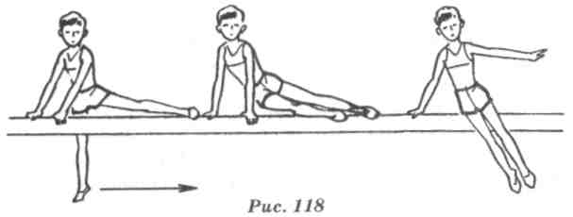
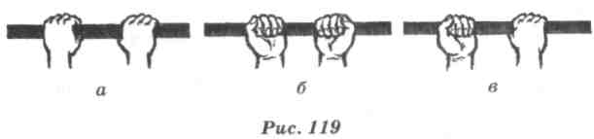
Висы стоя
- Вис стоя на согнутых руках (рис. 120). Взяться руками на уровне плеч хватом сверху, ноги должны находиться под проекцией места хвата, руки согнуты в локтевых суставах. Упражнение можно выполнять на перекладине, нижней жерди брусьев разной высоты, на одной из жердей брусьев одинаковой высоты, на гимнастической стенке.
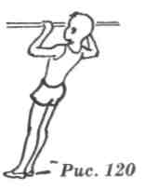
- Вис стоя (рис. 121). Из виса стоя на согну-
тых руках, разгиоая руки, перейти а вш; итим. а улипищс *> поливу держать прямо, угол наклона туловища к полу не более 45°.
- Вис стоя согнувшись (рис. 122). Из виса стоя согнуться в тазобедренных суставах до угла 90°, руки прямые, голову держать прямо.
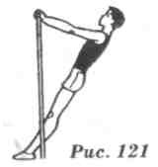
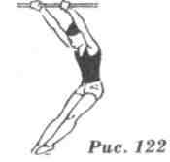
- Вис стоя сзади (рис. 123). Из виса стоя повернуться кругом, отпуская одну руку, и снова взяться ею за снаряд на ширине плеч хватом снизу.
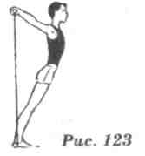
342

- Вис присев (рис. 124). Из виса стоя на согнутых руках, разгибая руки, присесть и принять вис присев.
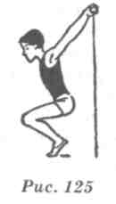
- Вис присев сзади (рис. 125). Из виса стоя сзади сделать небольшой шаг вперед и присесть, не сгибая рук.
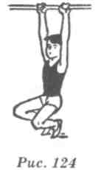
Висы лежа
- Вис лежа (рис. 126). Выполняется из виса на согнутых ру-. ках поочередным или одновременным переставлением ног вперед. Угол наклона тела к полу менее 45°. Плечи должны быть почти в вертикальной плоскости под перекладиной (жердью брусьев).
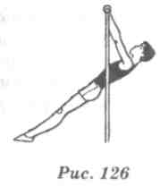
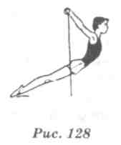
- Вис лежа согнувшись (рис. 127). Из виса лежа согнуться в тазобедренных суставах и принять вис лежа согнувшись.
- Вис лежа сзади (рис. 128). Из виса присев сзади, передвигая ноги назад, принять вис лежа сзади.
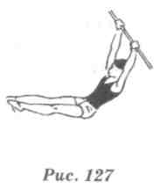
Висы (простые)
1. Вис (рис. 129). Руки, туловище и ноги составляют прямую линию. В положении виса тело держать прямо, мышцы плечевого пояса умеренно напряжены, живот подтянут. Вначале положение виса изучают на гимнастической стенке, где упражнение могут выполнять одновременно 10-15 человек. Вис можно
343
выполнять как спиной к стенке, так и лицом к ней. При выполнении виса спиной к стенке необходимо следить за тем, чтобы ученики касались ее затылком, лопатками, ягодицами, икроножными мышцами и пятками, а при выполнении виса лицом к стенке — грудью, животом, бедрами и носками.
2. Вис на согнутых руках (рис. 130). Из виса стоя на согнутых
руках на гимнастической стенке на первой или второй рейке,
опуская ноги, принять вис на согнутых руках. На снарядах вис
на согнутых руках можно принять из виса стоя: слегка отталки
ваясь ногами и сгибая руки, повиснуть на согнутых руках и
кратковременно зафиксировать это положение.
3. Вис согнув ноги (рис. 131). Из виса присев оттолкнуться
ногами, согнуть их в коленях и кратковременно зафиксировать
это положение.
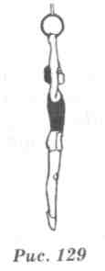
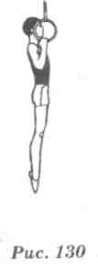
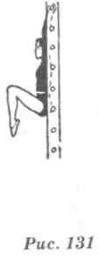
Начиная со II класса, ученики общеобразовательной школы должны выполнять нормативы по физической подготовленности в подтягивании. Мальчики выполняют подтягивание на перекладине из виса, а девочки из виса лежа. Так как принятие нормативов является своеобразным тестированием, то при этом необходимо придерживаться определенных требований к выполнению этих упражнений.
Подтягивание из виса на перекладине (мальчики)
Техника выполнения. Вис хватом сверху, руки на ширине плеч, ноги вместе. Согнуть руки до момента, когда подбородок доходит до уровня кистей. Упражнение выполнять плавно, без рывков, оставляя ноги прямыми.
Требования к уровню физической подготовленности: 4 раза и больше — высокий; 2-3 раза — средний; 1 раз — низкий.
344
Подтягивание из виса лежа (девочки)
Техника выполнения. Выполняется на низкой перекладине или н/ж брусьев разной высоты. Ученица берется за перекладину хватом сверху, при этом перекладина должна находиться на уровне подложечной ямы, затем, постепенно переставляя ноги вперед и оставляя руки согнутыми, выпрямляет полностью тело. После этого разгибает руки, причем стопы остаются на месте, ноги слегка согнуты в коленях. Подтягивание считается выполненным, если подбородок поднимается до уровня кистей.
Требования к уровню физической подготовленности: 12 раз и больше — высокий; 4 раза — средний; 2 раза — низкий.
В целях подготовки к выполнению нормативов целесообразно на уроках выполнять подтягивания из виса лежа согнувшись на перекладине и из седа ноги врозь на канате, а также в висе с помощью. Определенный эффект в этом плане дают упражнения в уступающем режиме. Например, из виса на согнутых руках медленное возвращение в вис или в вис стоя, толчком ног снова вис на согнутых руках и возвращение в и. п. Для укрепления мышц брюшного пресса рекомендуется выполнять сгибание и разгибание ног в висе на гимнастической стенке.
Упражнения в смешанных и простых упорах (на гимнастической скамейке, бревне, коне)
- Упор присев на гимнастической скамейке (рис. 132) можно выполнять поперек и продольно. Учащиеся с этим положением уже знакомы при обучении лазанью по гимнастическим скамейкам. Упор присев можно также выполнять на коне, козле и бревне.
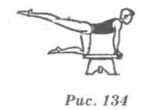
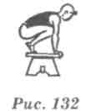
- Упор стоя на коленях (рис. 133) или упор стоя на одном колене, другую ногу назад (рис. 134).
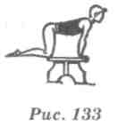
- Упор лежа (рис. 135) может выполняться на полу, гимнастической скамейке (руки или ноги на скамейке), на бревне.
- Упор лежа сзади (рис. 136) выполняется из упора сидя сза-
345
ди спиной к гимнастической скамейке. Разгибая руки и выпрямляясь в тазобедренных суставах, принять упор лежа сзади. Простейший вариант — на полу.
5. Упор лежа боком (рис. 137) выполняется на полу, на гимнастической скамейке, бревне, коне.
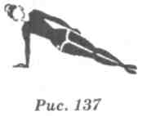
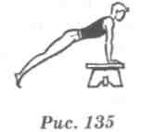
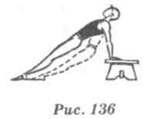
- Упор стоя (рис. 138) — наклонное положение тела стоя с опорой руками о гимнастический снаряд (гимнастическая стенка, конь, козел, бревно).
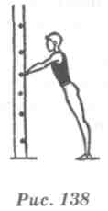
- Упоры (рис. 139) выполняются на коне, козле, бревне. В отличие от смешанных упоров, в которых опора осуществляется не только руками, но и еще какой-то частью тела, в простых упорах ученик опирается только руками. Для закрепления упражнения в висах и упорах можно рекомендовать следующие связки.
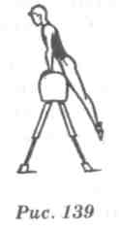
Упражнения в смешанных висах
- Вис стоя — вис присев.
- Вис стоя на согнутых руках — вис стоя — вис стоя на согнутых руках.
- Вис лежа — вис лежа согнувшись — вис лежа.
- Вис стоя на согнутых руках — вис присев — вис стоя — вис стоя на согнутых руках.
- Вис стоя на согнутых руках — вис стоя — вис стоя сзади — вис присев сзади.
346
Упражнения в смешанных упорах
- Упор стоя — упор стоя на согнутых руках — упор стоя.
- Упор лежа, руки на гимнастической скамейке — сгибая ноги, сед на пятках — упор лежа.
- Упор лежа, руки на гимнастической скамейке — поочередное переставление ног вперед — упор присев, ноги на полу, руки на скамейке — обратное движение ног — упор лежа.
- Упор лежа, руки на гимнастической скамейке — толчок двумя — упор присев, ноги на полу перед скамейкой, руки на скамейке — толчок двумя — упор лежа.
Упражнения в смешанных висах и упорах
1. Упор стоя, руки на уровне груди — вис присев — упор стоя.
2. Упор стоя, руки на уровне груди — упор стоя согнув
шись — упор присев — упор стоя.
Упражнения в висах
- Вис спиной к гимнастической стенке — вис согнув одну ногу — вис — вис согнув другую — вис.
- Вис — вис согнув ноги — вис.
- Вис ноги врозь — вис.
III КЛАСС
В III классе учащиеся продолжают совершенствоваться в лазанье по наклонно поставленным скамейкам под углом 45-50° и особенно в лазанье лежа на животе, подтягиваясь руками, в упоре лежа. Основное упражнение в лазанье, которым должны овладеть ученики III класса, это лазанье по канату в висе на согнутых руках с захватом ногами каната, а также перелезание через бревно, коня высотой 90 см. Кроме того, совершенствуется выполнение упражнений в простых и смешанных висах и упорах в различных комбинациях.
Лазанье по канату на согнутых руках с захватом ногами скрестно
Техника выполнения. В висе на согнутых руках согнуть ноги вперед и захватить канат ногами скрестно так, чтобы наружная сторона стопы одной ноги и внутренняя сторона голени дру-
347
гой плотно прижимались к канату. Разгибая ноги, еще выше подтянуться на руках и, сохраняя захват каната ногами, поочередно перехватиться руками выше так, чтобы остаться в висе на согнутых руках. Далее действия повторяются. При опускании вниз все действия чередуются в обратном порядке. Последовательность обучения.
- Вис на согнутых руках (5-6 с).
- На гимнастической стенке поднимать согнутые ноги (5-6 раз).
- Из виса на согнутых руках на гимнастической стенке, медленно разгибая руки, прийти в вис за 6-8 с. Повторить 2-3 раза.
- Из виса сидя ноги врозь на канате перейти в вис лежа и поочередным перехватом рук принять вис стоя. Повторить 2-3 раза.
5. Сидя на гимнастической скамейке, захватить ногами гим
настическую палку, имитируя захват каната (рис. 140, а). Для
проверки прочности захвата следует предложить ученикам
слегка потянуть руками палку кверху. То же, но со сгибанием
ног (рис. 140, б).
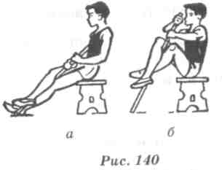
6. Сидя на стуле, взяться за висящий канат руками над головой, захватить его ногами (рис. 141, а) и попытаться, сжимая канат ногами, выпрямиться, сгибая руки (рис. 141, б), зафиксировав это положение, возвратиться в и. п.
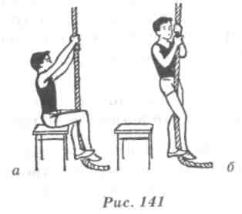
348

- То же, но разгибая ноги и одновременно сгибая руки, выполнить вис на согнутых руках.
- Из виса стоя на согнутых руках захватить канат ногами и, разгибая ноги, перехватиться руками выше. После этого вернуться в и. п. Повторить 2-3 раза.
- Лазанье по канату на высоту 1,5-2 м.
Перелезание через бревно высотой 90 см
Техника выполнения. Перелезание через бревно можно выполнить следующим способом. Стоя лицом к бревну, принять упор, сделать перемах правой ногой вне, перехватом правой рукой и перемахом левой ногой соскок (рис. 142).
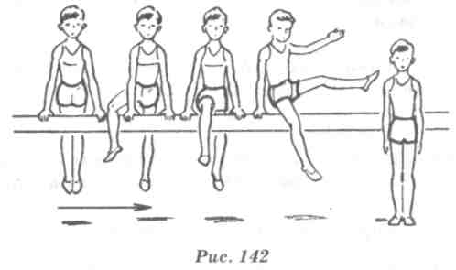
Последовательность обучения.
- Повторить положение на бревне, коне.
- На бревне высотой 60 см из упора стоя сделать перемах правой вне, опираясь левой ногой на пол, перехват в упор ноги врозь правой (упор верхом), зафиксировать это положение 2-3 с. Перемахом левой соскок.
3. Упражнение полностью со страховкой и самостоятельно.
Страховка и помощь: стоя сбоку, поддерживать за предплечье
и плечо со стороны, противоположной перемаху.
Перелезание через коня в ширину (высота 90 см)
Техника выполнения. Стоя лицом к коню ближе к одному из концов, противоположных движению ног, принять упор и махом одной ногой в сторону поставить ее на тело коня. Опираясь ногой и руками, перенести свободную ногу вперед и соскочить вперед (рис. 143).
349
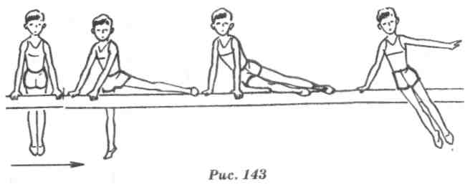
Последовательность обучения.
- Повторить положение упора на коне, бревне.
- Упор лежа боком на полу и на гимнастической скамейке.
3. Перелезание полностью через коня в ширину (высота
90 см).
Страховка и помощь: стоя сбоку, со стороны, противоположной движению ног, двумя руками за плечо.
Комбинации и связки для совершенствования выполнения упражнений в простых и смешанных висах и упорах
Упражнения в смешанных висах
- Вис присев — толчком двумя вис лежа — толчком двумя вис присев.
- Вис стоя спиной к гимнастической стенке, хватом согнутыми руками на уровне головы — разгибая руки, вис стоя с прогнутым телом — возвращение в и. п.
- Из виса согнувшись спиной к гимнастической стенке, разгибаясь в тазобедренных суставах и отводя руки назад, оттолкнуться ими и встать в о. с.
- Подтягивание в висе лежа.
Упражнения в смешанных упорах
- Упор лежа, руки на скамейке — упор лежа боком.
- Упор сидя сзади на полу спиной к гимнастической скамейке — упор лежа сзади — упор лежа боком — возвращение в и. п.
- Упор лежа, руки на скамейке, покрытой матом, — толчком двумя упор стоя на коленях на скамейке — толчком двумя упор присев на скамейке и соскок вперед.
350
Упражнения в висах и упорах
- Вис — вис согнув ноги — вис. Выполнить 5-6 раз.
- Вис на согнутых руках — опускание в вис за 6-8 с. Выполнить 2-3 раза.
- Подтягивание в висе (мальчики).
- Из упора стоя прыжком упор на коне, бревне (держать 2-3 с) — махом назад соскок. Повторить 5-6 раз.
- Из упора стоя на коне, бревне прыжком упор — упор ноги врозь — упор и соскок махом назад.
Требования к уровню физической подготовленности учащихся III класса в подтягивании в висе (мальчики): 5 раз и больше — высокий; 3-4 раза — средний; 1 раз — низкий.
Требования к уровню физической подготовленности учащихся III класса в подтягивании из виса лежа (девочки): 16 раз и больше — высокий; 7-11 раз — средний; Зраза и меньше — низкий.
IV КЛАСС
В IV классе начинается обучение лазанью по канату в три приема, продолжается совершенствование навыков перелеза-ния через препятствия. Учащиеся осваивают новые виды висов и упоров, таких, как вис согнувшись и прогнувшись, вис на согнутых ногах и руках (вис завесом на двух), вис углом, продолжают повышать физическую подготовку за счет подтягиваний и подниманий ног в висе.
Лазанье по канату в три приема
Техника выполнения. Первый прием — из виса стоя, сгибая ноги, подтянуть колени к груди и захватить канат подъемами ног скрестно и коленями (рис. 144, а, б); второй прием — разгибая ноги, подтянуться на руках (рис. 144, в); третий прием — перехватиться руками как можно выше (рис. 144, г). Выполнение лазанья в три приема базируется на умении лазать по канату на согнутых руках с захватом каната ногами (III класс).
Последовательность обучения.
- Повторить подводящие упражнения для обучения лазанью на согнутых руках с захватом каната ногами (III класс).
- Повторить лазанье по канату в висе на согнутых руках с захватом каната ногами.
351
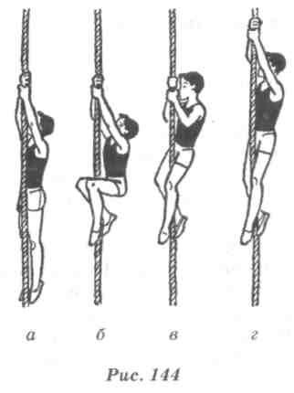
3. На полу фронтально имитировать основные положения те
ла в лазанье в три приема:
- о. с, руки вверх (и. п. для лазанья в три приема);
- присед, руки вверх — первый прием;
- из приседа, руки вверх, встать и согнуть руки — второй прием;
- из о. с. с согнутыми руками — руки поочередно вверх (третий прием, перехват).
4. Эти же движения, но на гимнастической стенке:
- стоя лицом к гимнастической стенке, взяться прямыми руками за рейку повыше (и. п. для лазанья в три приема);
- толчком двумя ногами вис, присев на второй (третьей) рейке, — первый прием;
- разгибая ноги, согнуть руки — второй прием;
- выполнить перехват повыше — третий прием. Опускание начинать с перехвата:
- перехват руками в вис стоя на согнутых руках;
- разгибая руки, согнуть ноги и принять вис присев;
- опустить ноги на пол и принять и. п.

- В висе на канате на прямых руках захватить канат ногами и коленями. Выполнить 2-3 раза.
- В висе на канате с захватом его ногами, разгибая ноги, подтянуться как можно выше. Повторить 5—6 раз.
- Лазанье в три приема по канату.
Типичные ошибки: 1) неправильный захват ногами; 2) при
352
выполнении второго приема ноги проскальзывают вниз; 3) при выполнении второго приема тело недостаточно высоко подтягивается; 4) при выполнении третьего приема недостаточно высоко выполняется перехват руками; 5) не соблюдаются приемы при опускании вниз.
Перелезание через бревно высотой 1 м
Техника выполнения. В целом похожа на технику перелеза-ния через бревно высотой 90 см (III класс). Однако из упора пе-ремах надо делать не в упор вне, а сразу в упор ноги врозь одной (упор верхом). Ноги должны быть прямыми. После этого, опираясь на одну руку, перемахом другой ногой сделать соскок с поворотом налево или направо, боком к бревну (рис. 145).
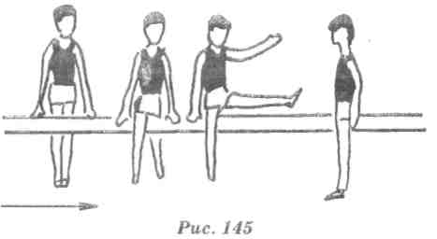
Последовательность обучения.
- Повторить, упор на бревне.
- В упоре лежа на полу переносить тяжесть тела с одной руки на другую.
- То же в упоре на бревне, коне.
- Стоя перед гимнастической скамейкой, выполнить пере-мах одной ногой и встать в стойку ноги врозь одной вперед, перемахом другой ногой встать спиной к скамейке.
- Держа гимнастическую палку впереди внизу, сделать пере-мах одной ногой вперед, перемах другой ногой с переводом палки за спину.
Типичные ошибки: 1) перемах выполняется без переноса тяжести тела на опорную руку; 2) перемах выполняется с согнутыми ногами.
Страховка и помощь: при перемахах стоять сбоку на противоположной стороне от ноги, выполняющей перемах, держать за руку двумя руками выше локтя.
12 Методика преподавания
гимнастики в школе 3©3

Преодоление препятствий
Задача обучения состоит в том, чтобы научить детей умению использовать изученные способы перелезания в более сложных условиях. Для решения этой задачи увеличивается высота снаряда, усложняется техника преодоления препятствий, используются полосы препятствий. Комбинации упражнений для преодоления полосы препятствий вначале должны быть простыми и состоять из 2-3 элементов. Например, пройти по рейке гимнастической скамейки, перепрыгнуть через другую, перелезть через бревно высотой 80-100 см одним из способов, изученных в III классе. Следующий вариант может быть таким: пройти 5 м на носках, руки за головой, пробежать по гимнастической скамейке, влезть по гимнастической стенке до пятой рейки и пройти приставными шагами влево по всей гимнастической стенке, сойти на пол, пробежать 5 м и прыгнуть в обруч, пройти 3 м и перелезть через бревно.
Можно подготовить и такую полосу препятствий. Около крайних пролетов гимнастической стенки ставят две скамейки поперек, на расстоянии 2 м от концов скамеек устанавливают бревно высотой 1 м; в 3 м от бревна устанавливают стойки для прыжков и натягивают веревочку на высоте 60 см (рис. 146).
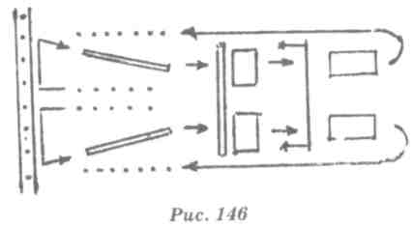
Преодоление полосы препятствий начинают двое учеников от исходной линии в 2 м от средних пролетов гимнастической стенки. По команде учителя они подбегают к стенке, влезают до верхней рейки, один передвигается вправо, другой влево до крайних пролетов и, спустившись вниз, проходят по скамейке, руки за голову, соскакивают и подбегают к бревну, перелезают через него любым способом, бегут и перепрыгивают через веревочку, обегая справа и слева стойки и бревно, возвращаются на свои места. Полосы препятствий могут быть самые различные в зависимости от задачи урока и соответствующих условий.
Для полос препятствий можно широко использовать обручи, набивные мячи, булавы и другие снаряды.
Висы и упоры
Вис согнувшись (рис. 147) выполняется на перекладине, брусьях, кольцах. Тело согнуто в тазобедренных суставах примерно под углом 50-70°, спина округлена, голова слегка наклонена к груди, руки прямые. Закончить упражнение можно переходом в вис стоя сзади или, опуская таз, в вис присев.
Вис углом (рис. 148) выполняется на гимнастической стенке, перекладине, кольцах, брусьях. Из виса поднять прямые ноги до горизонтального положения. Можно выполнить и следующим образом: из виса принять вис согнув ноги и после этого разогнуть ноги в вис углом.
Вис прогнувшись (рис. 149) выполняется на гимнастической
стенке, перекладине, кольцах, брусьях. _{к}
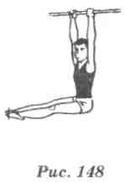
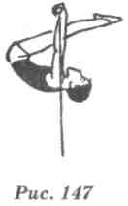
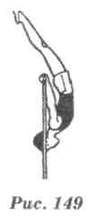
Вису прогнувшись желательно начинать обучать на гимнастической стенке. Из виса стоя сзади согнувшись к гимнастической стенке толчком ног перейти в вис прогнувшись. В положении виса прогнувшись руки должны быть абсолютно прямыми (не подтягиваться). Затылок, спина, ноги и пятки касаются стенки, голова несколько наклоняется назад (рис. 150). Выполнять с помощью. Помощь оказывать, стоя сбоку, под плечо и ноги.
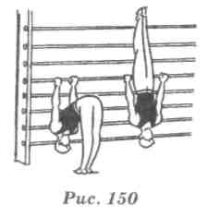

355

Вис на согнутых ногах и руках (рис. 151) выполняется на перекладине или брусьях р/в. Из виса стоя толчком двух ног, сгибая их, сделать перемах двумя и принять вис на согнутых ногах и руках (вис завесом двумя). Можно выполнить и другим способом: из виса стоя сзади с наклоном вперед толчком двумя, через вис согнувшись, вис на согнутых ногах и руках.
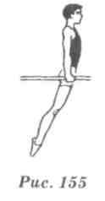
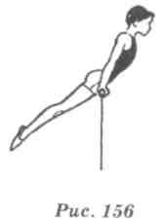
Вис на одной (рис. 152): хват на ширине плеч, одна нога, согнутая в колене, кладется на перекладину, жердь, другая — прямая и немного опущена вниз, тело немного прогнуто, голова слегка наклонена назад. Страховать, стоя сбоку, одной рукой за запястье, другой за голень ноги, выполняющей завес. Выполняется из виса стоя сзади, толчком двумя, через вис согнувшись сзади, перемахом одной ногой.
Вис на одной вне (рис. 153) выполняется аналогично вису на одной (завесом), только согнутая нога находится не между руками, а снаружи.
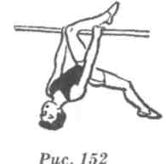
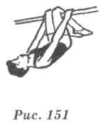
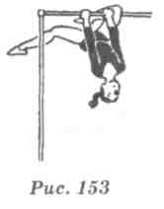
Вис на согнутых ногах (рис. 154) выполняется на перекладине и брусьях р/в. Ноги вместе, согнуты в коленях, тело выпрямлено, слегка прогнуто, голова наклонена назад. Страхуют, стоя сбоку, за голени, чтобы ноги не разгибались в коленных суставах. Выполнять упражнение из виса на согнутых ногах и руках (виса завесом двумя), опуская руки и выпрямляясь. Вначале руки опускают поочередно, а затем одновременно. При переходе из виса на согнутых ногах и руках в вис на согнутых ногах страхуют одной рукой за голени сверху, а другой поддерживают под спину.
Упор на брусьях (рис. 155), перекладине, брусьях р/в (рис. 156). Руки прямые, туловище и ноги составляют почти прямую линию, голова прямо. Обучение начинать с освоения упора на брусьях после повторения упоров на бревне и коне (III класс).
- Из упора стоя поперек на концах брусьев прыжком в упор.
- То же на середине.
- Из виса стоя на перекладине, на н/ж брусьях р/в толчком двумя в упор.
356
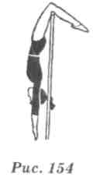
Комбинации и связки для совершенствования выполнения упражнений в висах и упорах
На перекладине или брусьях р/в
- Из виса лежа быстрое сгибание и разгибание рук. Повторить 6-8 раз.
- Из виса присев толчком ног вис согнувшись (удержать 2-3 с). Повторить 3-4 раза.
- Из упора опускание вперед в вис присев.
- Из упора опускание в вис углом с помощью и без нее (мальчики) .
- Вис присев — толчком двумя перемах одной, согнув ногу, в вис на одной (завесом) с последующим возвращением в и. п.
- То же, но перемах двумя в вис на согнутых ногах и руках (вис завесом на двух).
На гимнастической стенке
- Лицом к стенке вис на согнутых руках, держать 5-6 с. Пауза 8-10 с и еще раз повторить.
- Из виса на верхней рейке поочередными перехватами рук опускание вниз.
- Из виса спиной к стенке поднимание согнутых ног. Повторить 5-6 раз.
- То же, но удержание согнутых ног и разгибание их вперед в вис углом и медленное опускание в вис.
На гимнастической скамейке
1. В упоре лежа, руки на скамейке, сгибание и разгибание Рук (мальчики — 8-10 раз, девочки — 5-6 раз).
357
- В упоре лежа сзади сгибание и разгибание рук (мальчики — 5-6 раз, девочки — 3-4 раза).
- Из упора лежа, руки на скамейке, покрытой матом, толчком ног в упор присев и прыжок вперед в положение правильного приземления.
Комбинация упражнений в висах и упорах для контрольного урока
Перекладина (низкая)
Из виса стоя прыжком в упор — опускание вперед в вис присев — толчком ног перемах ногами под перекладиной в вис согнувшись — поочередно отпуская руки, вис на согнутых ногах — поднимая туловище вперед, вис на согнутых ногах и руках (вис завесом двумя) — разгибая ноги и опуская их назад, вис стоя сзади — отпуская руки, шагом вперед о. с.
Требования к уровню физической подготовленности учащихся IV класса в подтягивании в висе (мальчики): 5 раз и больше — высокий, 3-4 раза — средний; 1 раз — низкий,
Требования к уровню физической подготовленности учащихся IV класса в подтягивании из виса лежа (девочки): 18 раз и больше — высокий; 8-13 раз — средний, 4 раза и меньше — низкий.
V КЛАСС
Начиная с V класса, усиливается дифференцированный подход к мальчикам и девочкам при выборе снарядов, упражнений, их дозировке. Мальчики для выполнения висов и упоров используют перекладину и брусья, а девочки — брусья р/в. Все учащиеся V класса продолжают совершенствоваться в лазанье по канату в три приема и упражнениях в смешанных и простых висах и упорах. Мальчики на перекладине осваивают вис согнувшись и прогнувшись, перемахи ногами, упор ноги врозь правой (левой), из упора ноги врозь правой (левой) соскок перемахом одной вперед с поворотом налево (направо). На брусьях — разновидности упоров (упор на предплечьях, руках) и Седов (сед ноги врозь, сед на бедре).
Девочки на брусьях р/в осваивают вис на в/ж, вис присев и лежа на н/ж, вис лежа ноги врозь правой (левой), упор сзади.
И мальчики и девочки продолжают работу по улучшению физической подготовленности, используя для этого подтягивание
358
и поднимание прямых ног в висе (мальчики) и подтягивание из виса лежа (девочки).
Перекладина (низкая)
Одним из сложных элементов на перекладине является вис прогнувшись (см. рис. 135, IV класс).
Техника выполнения. Из виса стоя сзади согнувшись толчком ногами принять вис согнувшись, разгибаясь в тазобедренных суставах, вис прогнувшись. Тело прогнуто и находится в вертикальном положении головой вниз. Руки на ширине плеч хватом сверху, ноги вместе, носки оттянуты. Голова наклонена назад.
Последовательность обучения.
- Из виса стоя сзади повторить вис согнувшись.
- Из виса стоя сзади согнувшись на гимнастической стенке толчком ног в вис прогнувшись (IV класс).
- Из виса стоя сзади толчком двумя в вис согнувшись на перекладине и вис прогнувшись, опуская ноги назад, вис стоя сзади и шагом вперед в о. с.
Типичные ошибки: 1) чрезмерно большой прогиб тела; 2) сгибание рук во время выполнения виса прогнувшись; 3) голова наклонена вперед.
Страховка и помощь: стоя сбоку, одной рукой поддерживать за ноги, другой держать за запястье.
Упор ноги врозь одной (упор верхом) и соскок с перемахом другой с поворотом на 90°
Техника выполнения. Из упора перемахом одной принять упор ноги врозь (рис. 157, кадры 1-2). Тело выпрямлено, руки прямые, голова прямо, ноги широко разведены врозь: одна нога вперед, другая назад под одинаковым углом к полу. В зависимости от того', какая нога впереди, упор носит соответствующее название. Например, упор ноги врозь правой, если правая нога впереди. Для выполнения соскока перемахом с поворотом на 90°, необходимо предварительно одну руку, одноименную повороту, перехватить в хват снизу. Ногу, вокруг которой выполняется поворот, не опускать и не сгибать (рис. 157, кадры 2-3).
Последовательность обучения.
- На бревне повторить преодоление препятствий указанным способом (IV класс).
- Из упора на низкой перекладине перемах в упор ноги врозь
359

вне правой (левой) — перехватом одной руки упор ноги врозь правой (левой) — перемахом другой соскок с поворотом на 90°. 3. Из упора перемахом одной упор ноги врозь правой (левой) — перемахом левой (правой) соскок с поворотом на 90°.
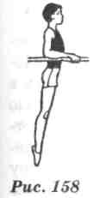
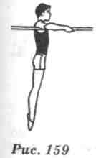
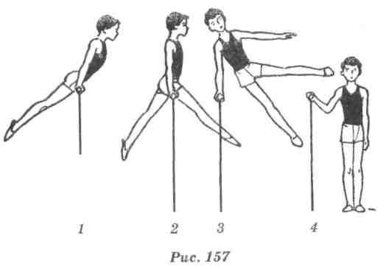
Типичные ошибки: 1) в первой половине, когда из упора выполняют перемах вперед, сгибают ноги; 2) в упоре ноги врозь ноги мало разведены, туловище согнуто, голова опущена; 3) при выполнении соскока опускается нога, вокруг которой выполняется поворот; перемах делают согнутой ногой, сгибают опорную
руку.
Страховка и помощь: аналогичны страховке и помощи при преодолении бревна высотой 1 м (IV класс).
Комбинация для контрольного урока
1. Из виса стоя сзади толчком двумя ногами
вис согнувшись — 1,0 балла.
- Вис прогнувшись — 2,0 балла.
- Вис согнувшись и перемахом согнув ноги
опускание в вис присев — 0,5 балла.
- Вис стоя и прыжком в упор — 0,5 балла.
- Перемах правой в упор ноги врозь — 3,0 балла.
- Соскок перемахом левой с поворотом
направо — 3,0 балла.
Требования к уровню физической подготовленности мальчиков V класса в подтягивании на перекладине в висе: 6 раз и больше — высокий, 4-5 раз — средний, 1 раз — низкий.
360
Брусья
Учащиеся V класса совершенствуют выполнение упоров. Для этого рекомендуются следующие упражнения.
- В упоре провисание и поднимание тела в плечевых суставах.
- Передвижение в упоре. Например, на концах жердей прыжком принять упор и, поочередно переставляя руки, передвигаться вперед. Дойдя до другого конца жердей, соскочить. Если ученик не может дойти до конца, то соскочить внутрь брусьев.
- Передвижение в сочетании с поворотами.
Упор на предплечьях
Техника выполнения. Туловище и ноги составляют прямую линию, голова прямо. Кисть несколько смещена кнаружи, а локоть внутрь. Между плечом и предплечьем угол 90°. Такое расположение предплечий позволяет избежать соскальзывания локтей при выполнении упражнений (рис. 158). Предварительно целесообразно изучить упор лежа и лежа сзади на предплечьях на полу, затем на брусьях научить правильному хвату кистями и расположению предплечий. После этого научить упору на предплечьях.
Упор на руках
Техника выполнения. В упоре тело держат прямо без провисания в плечевых суставах. Кистями рук, незначительно согнутых в локтевых суставах, обхватывают жерди, опираясь на них преимущественно снаружи (рис. 159). При выполнении упора на руках ширину жердей необходимо определять по длине предплечья. Правда, удержаться на таких жердях на первых порах
нелегко, но в процессе занятий мышцы плечевого пояса быстро укрепляются и данная ширина жердей становится привычной и удобной для изучения и выполнения махов. Чтобы не было больно рукам, на жерди можно надевать поролоновые прокладки. Для укрепления мышц плечевого пояса и предотвращения провисания в плечах целесообразно выполнять в упоре на руках поднимание и опускание тела за счет уменьшения или увеличения угла между плечами и жердями. Нормальным
361

расположением плеч по отношению к жердям считается такое, когда угол составляет около 45°.
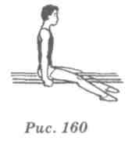
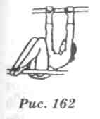
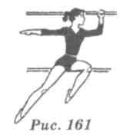
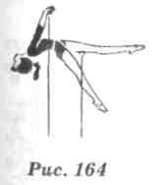
Сед ноги врозь
Техника выполнения. Из упора махом вперед развести ноги и положить их на жерди задними поверхностями бедер. Руки прямые, опираются сзади, туловище выпрямлено, голова прямо (рис. 160). Упражнение является исходным или конечным положением для выполнения подъемов и стоек в последующих классах.
Сед на бедре
Техника выполнения. Из седа ноги врозь перемахом одной принять сед на бедре (рис. 161). Ноги расположены снаружи. Одна нога, согнутая в колене, опирается всей нижней поверхностью бедра на жердь, а другая отведена назад, носки оттянуты. Голень согнутой ноги параллельна отведенной назад прямой ноге, туловище и голову
держать прямо. Опору на жерди можно выполнять обеими руками или одной рукой, другую в сторону.
Комбинация для контрольного урока
1. На концах жердей прыжком упор
и передвижение до середины брусьев — 3,0 балла.
- Махом ногами вперед сед ноги врозь — 2,0 балла.
- Перемахом правой сед на правом бедре,
держась правой рукой, левую в сторону — 2,0 балла.
4. Хватом левой впереди правой ноги толчком
правой руки соскок с поворотом направо кругом,
приземлиться левым боком к брусьям — 3,0 балла.
Брусья р/в
Вис на в/ж
С упражнениями в висах учащиеся ознакомились еще во II классе, где они освоили вис на гимнастической стенке. Различие состоит в том, что, в висе на в/ж тело не зафиксировано, а
3@2
свободно. Для совершенствования виса можно предложить следующие упражнения: с помощью принять вис на в/ж — вис согнув ноги — вис — соскок вниз. Следует отметить, что вис является основным исходным положением для выполнения многих упражнений на брусьях р/в.
Вис присев на н/ж
Техника выполнения. Это такое положение учащихся на брусьях р/в, при котором ученица висит на в/ж и носками согнутых ног опирается о н/ж (рис. 162).
Последовательность обучения: из виса, сгибая ноги, принять вис присев — вис согнув ноги — вис и соскок вниз.
Страховка и помощь: стоя сбоку, поддерживать одной рукой под спину, другой под ноги.
Вис лежа на н/ж
Техника выполнения. В висе лежа тело должно быть прямым и немного прогнутым, голова слегка наклонена назад, руки прямые, опора задней поверхностью бедер на н/ж (рис. 163).
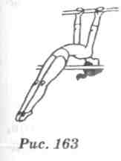
Последовательность обучения: в V классе вис лежа на н/ж можно принять из виса через вис присев. Из виса лежа принять вис лежа согнувшись на н/ж, затем вис согнув ноги и вис, соскок вниз.
Вис лежа ноги врозь одной (верхом)
Техника выполнения. Вис лежа ноги врозь можно выполнить различными способами, но с учетом последовательности обучения целесообразно использовать имеющийся у учащихся двигательный опыт. Поэтому лучше выполнить вис лежа правой (левой) на н/ж из виса лежа перемахом одной назад или виса присев толчком ног. В висе лежа ноги врозь тело, так же как и в висе лежа, несколько прогнуто, руки прямые, голова наклонена назад, одна нога
363

опирается задней поверхностью бедра на н/ж, другая находится ниже жердей (рис. 164).
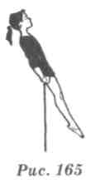
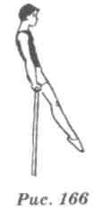
Упор сзади
Техника выполнения. Упор сзади наиболее удобно принять из виса лежа на н/ж. Последовательными перехватами рук за н/ж перейти в упор сзади — своеобразный сед на жерди (рис. 165).
Комбинация для контрольного урока
- Из виса на в/ж вис согнув ноги — 1,0 балла.
- Вис присев на н/ж — 1,0 балла.
- Толчком ног вис лежа ноги врозь правой — 2,5 балла.
- Перемах левой в вис лежа на н/ж — 2,0 балла.
- Перехватом рук упор сзади — 1,5 балла.
- Махом вперед соскок с поворотом налево — 2,0 балла. Требования к уровню физической подготовленности девочек
V класса в подтягивании из виса лежа: 19 раз и больше — высокий; 10-14 раз — средний; 4 раза и меньше — низкий.
VI КЛАСС
Перекладина низкая
Мальчики VI класса совершенствуют выполнение перемахов, осваивают: упор сзади; соскок махом назад из упора; махом одной, толчком другой подъем переворотом. Продолжают повышать уровень физической подготовленности за счет подтягиваний на перекладине и подниманий прямых ног на гимнастической стенке.
Упор сзади
Техника выполнения. Из упора перемах одной в упор ноги врозь (упор верхом) правой (левой) и перемахом другой принять упор сзади (рис. 166). Руки в упоре сзади прямые, туловище и ноги составляют почти прямую линию, голова прямо. Предварительно повторить упор лежа сзади на полу. То же, но руки на гимнастической скамейке, упор сзади на коне, бревне.
364
Из упора соскок махом назад
Техника выполнения. В упоре медленно согнуться в тазобедренных суставах, не задерживаясь, быстро разогнуться вверх-назад от перекладины. Отталкиваясь руками и разводя их в стороны, прогнуться. Вначале обучения целесообразно соскок выполнять в вис стоя.
Страховать, стоя сбоку, за запястье и под бедро.
Подъем переворотом махом одной, толчком другой
Техника выполнения. Из виса стоя на согнутых руках энергичным махом одной ногой вверх-назад (через перекладину) и толчком другой согнуться в тазобедренных суставах и, подтягиваясь, перенести прямые ноги через перекладину. Затем, опираясь на нее бедрами и руками, разогнуть руки, отвести голову назад, выпрямиться и принять положение упора (рис. 167).
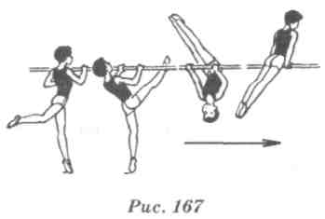
Последовательность обучения.
- Из виса на гимнастической стенке поднимание прямых ног повыше (2-3 раза).
- Из виса стоя спиной к гимнастической стенке толчком одной и махом другой поднять ноги повыше; опуская ноги, вернуться в и. п. Повторить 3-4 раза.
- Из виса стоя на согнутых руках махом одной, толчком другой подъем переворотом с помощью и самостоятельно в упор и соскок махом назад.
Типичные ошибки: 1) в начале упражнения в и. п. таз уводится предварительно назад, ноги находятся не под перекладиной, что вызывает нарушения в координации движений при махе вперед и затрудняет выполнение подъема; 2) мах ногой выполняется не вверх-назад, а вперед-вверх с разгибанием рук и преждевременным наклоном головы назад; 3) отведение головы
365
назад в первой половине подъема. Считается одной из основных характерных ошибок при выполнении переворота.
Страховка и помощь: в начале переворота держать за запястье, маховую ногу, перенося руку на спину (рис. 168, кадры 1-3). В момент выхода в упор поддерживать за ноги и под грудь (рис. 168, кадр 4).
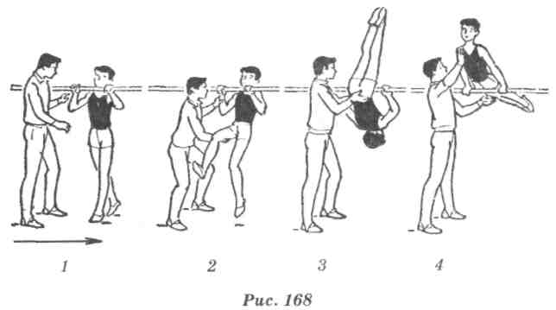
Комбинация для контрольного урока
- Из виса стоя на согнутых руках махом одной, толчком другой подъем переворотом в упор — 3,0 балла.
- Перемах правой в упор ноги врозь
(упор верхом) — 1,5 балла.
- Перемах левой в упор сзади — 1,5 балла.
- Поворот налево кругом в упор — 2,0 балла.
5. Махом назад соскок — 2,0 балла.
Требования к уровню физической подготовленности мальчиков VI класса в подтягивании в висе: 7раз и больше — высокий, 4-6 раз — средний; 1 раз — низкий.
Брусья
Учащиеся VI класса продолжают укреплять мышцы плечевого пояса, выполняя передвижения в упоре, сгибания и разгибания рук в упоре на брусьях, начинают осваивать размахивания в упоре на предплечьях, на руках и в упоре, соскок махом назад внутрь брусьев.
366
Размахивание в упоре на предплечьях
Техника выполнения. Из упора на предплечьях движениями ног вперед и назад набрать амплитуду махов. Обращать внимание на положение плеч, которые должны находиться над локтями. Размахивание выполнять вокруг точек опоры, а не тазобедренных суставов (рис. 169). Завершая размахивание, соскочить внутрь на махе назад.
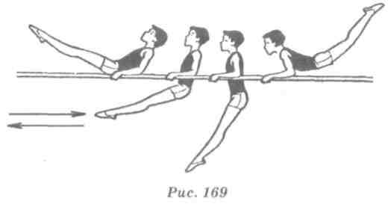
Последовательность обучения.
- Повторить упор лежа и упор лежа сзади на предплечьях на полу.
- То же, но ноги на гимнастической скамейке.
- Повторить упор на предплечьях на брусьях, обращая внимание на устойчивое и правильное положение (V класс).
- Из упора на предплечьях размахивание и соскок махом назад внутрь брусьев.
Типичные ошибки: 1) неустойчивое положение в упоре из-за неправильного расположения кистей и локтей; 2) плечи и предплечья составляют угол меньше 90°; 3) размахивание осуществляется только за счет сгибания и разгибания в тазобедренных суставах.
Страховка и помощь: стоя сбоку, одной рукой держать за запястье, другой за плечо.
Размахивание в упоре на руках
Техника выполнения. Из упора на руках, энергично посылая ноги вперед и назад, постепенно увеличивать амплитуду размахивания. К старшим классам необходимо добиваться такой амплитуды, чтобы тело в крайних точках маха было выше жердей (рис. 170).
Ш7
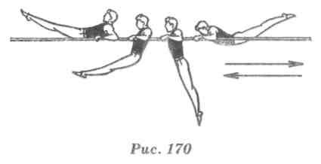
При размахивании в упоре на руках сохранять устойчивость тела нетрудно, ибо плечевая ось, вокруг которой выполняются маховые движения, хорошо фиксирована на жердях. Основная трудность данного размахивания заключается в том, что мышцы плечевого пояса, и в первую очередь широчайшая и большая грудная, удерживающие плечи от «проваливания», испытывают значительное напряжение.
Последовательность обучения.
- Повторить положение упора на руках.
- Размахивание в упоре на предплечьях.
- Размахивание в упоре на руках с постепенным увеличением амплитуды.
Типичные ошибки: 1) «проваливание» плеч; 2) угол в локте? вых суставах острый, кисти находятся близко к плечам; 3) отсутствие фиксированного полусогнутого положения рук на опоре, плечи и кисти скользят по жердям; 4) размахивание выполняется не вокруг плечевых суставов всем телом, а только за счет сгибания и разгибания в тазобедренных суставах.
Страховка и помощь: в целях уменьшения нагрузки на руки и предотвращения возможности получения ссадин на жерди желательно надевать поролоновые прокладки; помощь оказывать, стоя сбоку, под ноги и туловище под жердями.
Размахивание в упоре
Техника выполнения. Мах вперед выполняется с незначительным сгибанием тела в тазобедренных суставах за счет напряжения мышц рук и передней поверхности туловища. При махе вперед плечи слегка отводятся назад. В нижнем вертикальном положении туловище и ноги выпрямлены. Мах назад совершается за счет работы мышц задней поверхности тела. После прохождения телом вертикали плечи подаются вперед, спина немного опережает движение ног, а в конце маха ноги обгоняют туловище (рис. 171).
368
В конце размахивания соскок махом назад внутрь брусьев. При размахивании в упоре устойчивость тела обеспечивается в движении. Трудность сохранения такого динамического равновесия вызвана тем, что плечевая ось, вокруг которой происходит движение с большой амплитудой, сама является подвижной системой и колеблется вокруг оси кистей. Поэтому чем больше амплитуда махов, тем сложнее удерживать равновесие. В связи с этим амплитуду махов следует повышать постепенно от класса к классу на основе укрепления мышц плечевого пояса.
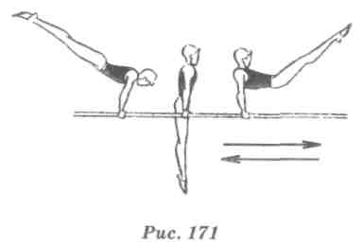
Последовательность обучения.
- Упор лежа и лежа сзади, руки на полу, ноги на гимнастической скамейке.
- Размахивание в упоре на предплечьях и соскок махом назад внутрь брусьев.
- Повторить упор, обращать внимание на то, чтобы не было «проваливания» в плечевых суставах.
- Размахивание в упоре с небольшой амплитудой и соскок внутрь брусьев.
- То же, но с увеличением амплитуды. Амплитуду маха увеличивать постепенно. При обучении следить за тем, чтобы осью вращения были плечевые, а не тазобедренные суставы и размахивание выполнялось всем телом, а не только ногами. Размахивание закончить соскоком махом назад внутрь.
Типичные ошибки: 1) провисание в плечевых суставах; 2) сгибание рук; 3) потеря динамического равновесия из-за слишком большой амплитуды махов при недостаточной физической подготовленности; 4) размахивание выполняется за счет махов вокруг тазобедренных суставов.
Страховка и помощь: стоя сбоку, одной рукой за плечо, другой за предплечье.
369

Комбинация для контрольного урока
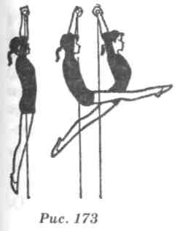
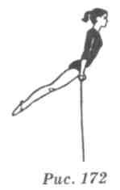
1. На концах жердей прыжком упор и перед
вижение до середины брусьев, перехватом
рук поворот кругом — 2,0 балла.
- Упор согнув ноги и сед ноги врозь — 2,0 балла.
- Опускание в упор лежа ноги врозь
на предплечьях — 2,0 балла.
- Перемах внутрь и мах назад — 2,0 балла.
- Мах вперед и соскок махом назад
внутрь брусьев — 2,0 балла.
Брусья р/в
Девочки VI класса продолжают совершенствовать выполнение смешанных висов, перемахов, осваивают размахивание изгибами в висе на в/ж, упор на н/ж.
Из виса стоя прыжком упор на н/ж
Техника выполнения. В целом техника выполнения упора на брусьях р/в аналогична упорам на коне, бревне, освоенных учащимися еще во II классе. Однако выполнение упора на н/ж брусьев р/в отличается условиями опоры (рис. 172). Тело гимнастки выпрямлено и уравновешено относительно опоры, положение в плечах — высокое, активное. Выполняется из виса стоя прыжком лицом внутрь или наружу брусьев.
Последовательность обучения.
- Прыжком в упор на коне, козле.
- Прыжком в упор на бревне.
- Прыжком в упор на н/ж брусьев р/в.
Из виса на в/ж размахивание изгибами
Техника выполнения. В висе на в/ж приподнять прямые ноги вперед и, не задерживая их в конечном положении, легким броском отвести назад, подавая плечи вперед. Проделать это несколько раз подряд, постепенно увеличивая амплитуду движений (рис. 173).
Последовательность обучения.
1. Из виса на в/ж прогнуться и вернуться в и. п.
370

- Медленное сгибание и разгибание в тазобедренных суставах с поддержкой.
- Размахивание изгибами с помощью и самостоятельно.
Типичные ошибки: 1) вместо сгибания и разгибания в тазобедренных суставах выполняется размахивание вокруг точек хвата; 2) сильно согнутые в коленях ноги.
Страховка и помощь: стоя сбоку, одной рукой за бедро спереди, другой под поясницу.
Комбинация для контрольного урока
1. Из виса стоя лицом к в/ж прыжком
в упор на н/ж — 1,0 балла.
- Перемах правой в упор ноги врозь — 1,5 балла.
- Перехватом левой за в/ж поворот налево кругом в вис лежа ноги врозь левой (верхом)
разным хватом (левая снизу, правая сверху) — 2,0 балла.
4. Перехват левой в хват сверху и перемах
правой в вис лежа на н/ж — 1,0 балла.
5. Махом вперед в вис присев на н/ж
и опускание в вис — 2,0 балла.
6. Размахивание изгибами и соскок махом
назад — 2,5 балла.
Требования к уровню физической подготовленности девочек VI класса в подтягивании из виса лежа: 20 раз и больше — высокий; 11-15 раз — средний; 4 раза и меньше — низкий.
VII КЛАСС Перекладина (средняя)
На перекладине мальчики VII класса совершенствуют выполнение ранее освоенных упражнений: упоров, перемахов, подъемов в более сложных условиях, например из упора ноги врозь правой (левой) поворот кругом с перемахом левой (правой) назад в упор или подъем переворотом толчком двумя. Продолжают выполнять упражнения в подтягивании и поднимании прямых ног из виса, передвижение в висе.
371
Из упора ноги врозь правой (левой) поворот кругом перемахом левой (правой) назад
Техника выполнения. Для прихода в упор ученики могут использовать подъем переворотом махом одной, толчком другой. Из упора выполнить перемах одной вперед и принять упор ноги врозь правой (левой). Выполнение переворота осуществляется следующим образом: предварительно перехватив руку, одноименную повороту, в хват снизу, передать на нее тяжесть тела, затем поворотом головы, плеча и туловища поставить на перекладину другую руку хватом сверху. После этого, приподнимая таз, выполнить перемах ногой назад и прийти в упор (рис. 174). Из упора махом назад соскок.
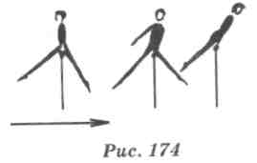
Последовательность обучения.
- Из упора выполнить перемах одной в упор ноги врозь вне и перемах назад в упор, соскок махом назад (2-3 раза).
- Стоя перед гимнастической скамейкой, перешагнуть через нее одной ногой, приняв стойку ноги врозь правой (левой). Поворачиваясь налево на правой ноге, выполнить перемах левой ногой назад над скамейкой и встать в о. с. Повторить 3-4 раза, обращая внимание на то, чтобы при перемахе нога была прямая.
- Имитация поворота с гимнастической палкой.
- Выполнение поворота полностью вначале на низкой перекладине, затем на средней с помощью и самостоятельно.
Типичные ошибки: 1) при повороте расслабляется и опускается нога, которая спереди; 2) перемах назад выполняется согнутой ногой.
Страховка и помощь: оказывать, стоя сбоку со стороны, в которую выполняется поворот, поддерживая под грудь или под ногу.
Подъем переворотом толчком двумя
Техника выполнения. Из виса стоя на согнутых руках толчком ног поднять ноги в вис согнувшись (спереди) на согнутых
372
руках, продолжая сгибать руки, поднимать ноги вверх-назад за перекладину до касания перекладины животом. Затем, разгибая руки, выпрямиться, поднять голову и прийти в упор (рис. 175). В момент выхода в упор следить за тем, чтобы ноги не опускались и не пересекали вертикальную плоскость (удерживать в положении, близком к горизонтальному).
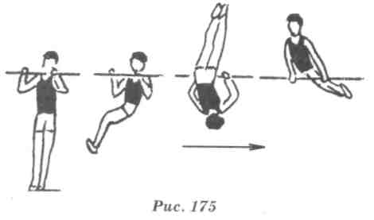
Последовательность обучения.
- Повторить подъем переворотом махом одной, толчком другой (VI класс).
- Из виса на гимнастической стенке поднимание прямых ног как можно выше 2-3 раза.
- Подъем переворотом толчком двумя.
Типичные ошибки: 1) в и. п. ноги находятся не под перекладиной; 2) преждевременный наклон головы назад, до того как ученик поднесет ноги к перекладине и начнет разгибаться; 3) полное разгибание рук в момент перехода в вис согнувшись.
Страховка и помощь: стоя сбоку спереди перекладины, поддерживать одной рукой под плечо, другой под поясницу, во второй половине подъема — под грудь и ноги.
Комбинация для контрольного урока
1. Из виса стоя подъем переворотом толчком
двумя в упор — 3,0 балла.
- Перемах правой в упор ноги врозь правой — 1,5 балла.
- Поворот налево кругом с перемахом левой
назад в упор — 2,0 балла.
- Опускание вперед через вис углом — 2,0 балла.
- Разгибаясь в тазобедренных суставах
и отводя руки назад, оттолкнуться ими от
перекладины и перейти в о. с. — 1,5 балла.
Требования к уровню физической подготовленности мальчиков VII класса в подтягивании в висе: 8 раз и больше — высокий, 5-6 раз — средний; 1 раз — низкий.
Брусья
Учащиеся VII класса продолжают укреплять мышцы плечевого пояса, выполняя передвижения в упоре, повороты, сгибания и разгибания рук. Основные элементы, которыми необходимо овладеть, — это размахивание в упоре с хорошей амплитудой и соскок махом назад.
Из размахивания в упоре соскок махом назад
Техника выполнения. Проходя махом назад вертикаль, энергично разогнуться в тазобедренных суставах и послать ноги назад-вверх и в сторону соскока. В конце маха, затормозив движение ног, слегка прогнуться и вывести тело из середины брусьев, быстро переставить руку с дальней жерди на жердь, через которую выполняется соскок, а другую руку (одноименную соскоку) отвести в сторону (рис. 176).
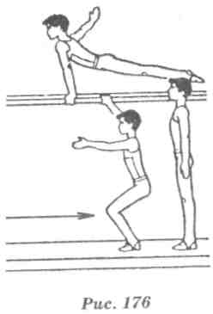
Последовательность обучения.
- Размахивание в упоре с постепенным увеличением амплитуды махов и соскок махом назад внутрь брусьев.
- Размахивание в упоре с разведением ног на махе назад и их сведением перед махом вперед, соскок махом назад внутрь брусьев.
374

- Из упора лежа ноги на гимнастической скамейке поставить правую руку перед левой и, опираясь на правую руку, левую поднять в сторону (при соскоке влево).
- Из размахивания на концах жердей соскок махом назад.
- То же, но со смещением тела в сторону соскока и с перехватом рук.
- То же, но на середине брусьев.
Типичные ошибки: 1) низкий мах назад и сгибание ног в коленях; 2) соскок выполняется с одновременным толчком рук; 3) смещение тела выполняется не в сторону, а назад в сторону.
Страховка и помощь: стоя сбоку у опорной руки, одной рукой захватить ближнюю руку у плеча, а другой — по ходу движения маха назад — подтолкнуть под бедра (рис. 177).
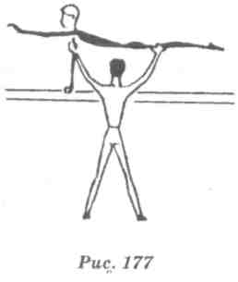
Комбинация для контрольного урока
1. На середине брусьев прыжком упор
и махом вперед сед ноги врозь — 1,5 балла.
- Перемах внутрь и мах назад — 1,5 балла.
- Мах вперед — 1,5 балла.
- Махом назад развести ноги над жердями — 2,0 балла.
- Сводя ноги, мах вперед — 1,5 балла.
- Соскок махом назад прогнувшись влево — 2,0 балла.
Брусья р/в
Девочки VII класса совершенствуют выполнение ранее освоенных упражнений и овладевают подъемом переворотом на н/ж махом одной, толчком другой.
375
Из виса стоя подъем переворотом на н/ж махом одной, толчком другой
Методика обучения, страховка и помощь при выполнении данного упражнения аналогичны подъему переворотом махом одной, толчком другой на перекладине у мальчиков (VI класс).
Комбинация для контрольного урока
1. Из виса стоя на согнутых руках лицом
к в/ж махом одной и толчком другой
подъем переворотом в упор на н/ж — 3,0 балла.
2. Перемахом правой в упор ноги врозь
правой — 1,0 балла.
3. Перехватом левой за в/ж поворот налево
кругом в вис лежа ноги врозь, левой
разным хватом (левая снизу, правая сверху) — 2,0 балла.
4. Перехват левой в хват сверху и перемах
правой в вис лежа на н/ж — 1,0 балла.
5. Поворотом направо в сед на правом бедре,
правая хватом за в/ж, левая в сторону — 1,0 балла.
6. Хватом левой спереди, отталкиваясь
правой рукой, соскок с поворотом направо
лицом к брусьям — 2,0 балла.
Требования к уровню физической подготовленности девочек VII класса в подтягивании из виса лежа: 19 раз и больше — высокий, 12-15 раз — средний, 5 раз и меньше — низкий.
VIII КЛАСС
Перекладина (средняя)
В VIII классе учащиеся совершенствуются в выполнении подъемов переворотом толчком двумя и перемахов ногами. В целях повышения физической подготовленности выполняют подтягивания и поднимание прямых ног в висе. Осваивают подъем на одной вне (подъем завесом вне), из виса на согнутых ногах опускание в упор присев через стойку на руках.
Из виса на одной вне подъем на одной в упор ноги врозь одной (упор верхом)
Техника выполнения. Выполняется после спада назад из упора ноги врозь одной (упора верхом) или после размахива-
376
ния из виса на одной вне (вис завесом вне). Для подъема необходимо сделать мах свободной ногой. Мах выполняется с постепенным плавным ускорением и по большой дуге. В конце маха, нажимая согнутой ногой на перекладину и подавая плечи вперед, выйти в упор ноги врозь одной вне (упор верхом вне). Подъем имеет в большей степени прикладной характер (рис. 178).
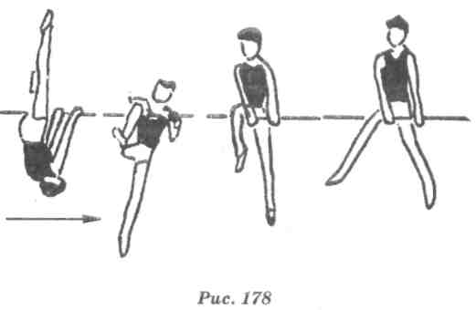
Последовательность обучения.
- Из виса стоя толчком двумя принять вис на левой (правой) вне.
- Размахивание в висе на одной вне. Амплитуда махов достигается за счет маха свободной ногой.
- Из размахивания в висе на одной вне (2-3 маха) подъем на одной в упор ноги врозь вне.
- Из упора ноги врозь правой (левой) вне спад назад и подъем на правой (левой) в упор ноги врозь правой (левой) вне. При спаде во избежание большого маха свободную ногу не следует брать на себя, а оставлять впереди.
Типичные ошибки: 1) попытка выйти в упор ноги врозь правой (левой) без завершающего движения маховой ногой; 2) мах ногой выполняется с самого начала резко с одновременным сгибанием рук и подтягиванием плеч к перекладине.
Страховка и помощь: стоя сбоку и спереди от ученика (со стороны маховой ноги), в момент подъема одной рукой держать за руку выше локтя или спину, другой помогать, нажимая на бедро маховой ноги (рис. 179).
377
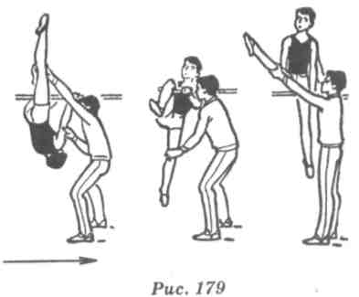
Из виса на согнутых ногах опускание в упор присев через стойку на руках
Техника выполнения. Из виса стоя толчком двумя принять вис согнувшись сзади и вис на согнутых ногах и руках (вис за-весом двумя). Отпуская руки, медленно разогнуться в тазобедренных суставах и выполнить вис на согнутых ногах, руки вверх (в стороны). Опираясь ладонями на мат под перекладиной, стойка на руках и упор присев (рис. 180).
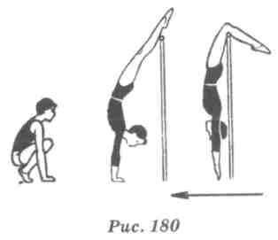
Комбинация для контрольного урока
1. Из виса стоя подъем переворотом толчком
двумя в упор — 3,0 балла.
2. Перемах правой в упор ноги врозь вне
(верхом вне) — 0>5 балла.
3. Спад назад и подъем на правой вне
(завесом вне) в упор ноги врозь правой вне — 3,0 балла.
378
4. Перехватом правой в упор ноги врозь
правой (упор верхом) и перемах левой
вперед в упор сзади — 1,0 балла.
5. Медленное опускание назад в вис на
согнутых ногах и руках (вис завесом двумя) — 0,5 балла.
- Вис на согнутых ногах, руки в стороны — 1,0 балла.
- Через стойку на руках опускание
в упор присев и, выпрямляясь, о. с. — 1,0 балла.
Требования к уровню физической подготовленности мальчиков VIII класса в подтягивании в висе: 9 раз и больше — высокий; 6-7раз — средний; 2 раза — низкий.
Брусья
На брусьях учащиеся VIII класса совершенствуются в выполнении размахиваний в упоре, упоре на руках и предплечьях, соскока махом назад. Продолжают развивать силу мышц плечевого пояса, выполняя передвижения в упоре поочередными и одновременными перехватами рук, сгибания и разгибания рук в упоре. Начинают осваивать кувырок вперед из седа ноги врозь в сед ноги врозь и из размахивания в упоре на предплечьях подъем махом назад в сед ноги врозь.
Из седа ноги врозь кувырок вперед в сед ноги врозь
Техника выполнения. Для выполнения кувырка вперед из седа ноги врозь надо перехватиться руками вперед вплотную к бедрам, затем, сгибаясь и поднимая таз, локти широко развести в стороны, плечи поставить ближе к кистям, голову наклонить вперед и, не отпуская рук, начать кувырок. Уравновесив тело в положении упора согнувшись и соединив ноги, перехватиться руками вперед и после этого активным движением ног вперед завершить кувырок в сед ноги врозь (рис. 181).
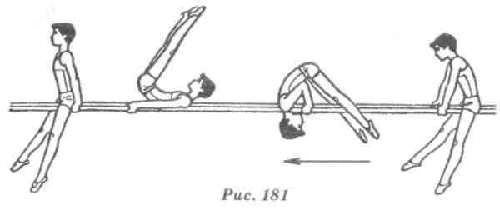
379

Последовательность обучения.
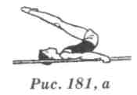
1. Из упора ноги врозь на полу кувырок впе
ред в сед ноги врозь.
2. На брусьях махом вперед упор согнув
шись (рис. 181, а).
3. Из седа ноги врозь на брусьях кувырок вперед в сед ноги врозь.
Типичные ошибки:
- неправильная постановка плеч на жерди, локти не разведены, а прижаты к туловищу, что приводит к проваливанию между жердями;
- в первой части кувырка, вместо того чтобы ноги подтягивать к рукам и сгибаться в тазобедренных суставах, ученик делает обратные движения: скользя плечами по жердям вперед, разгибается в тазобедренных суставах;
- во второй половине кувырка ноги разводятся недостаточно широко, что приводит к проваливанию во время выполнения седа ноги врозь.
Страховка и помощь: стоя сбоку, поставив одну ногу под брусья, поддерживать двумя руками под спину и таз.
Из размахивания в упоре на предплечьях подъем махом назад в сед ноги врозь
Техника выполнения. После маха вперед выполняется свободное перемещение тела вниз. Пройдя вертикальное положение, усилить мах энергичным прогибанием тела, плечи слегка подаются вперед. Подъем выполняется активными усилиями мышц рук и плечевого пояса в момент торможения стоп. После выхода в упор развести ноги и принять сед ноги врозь (рис. 182).
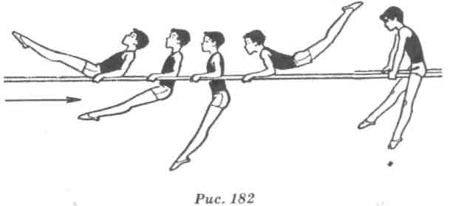
380
Последовательность обучения.
- Размахивание в упоре на предплечьях и соскок махом назад внутрь брусьев.
- Из размахивания в упоре на предплечьях на концах жердей подъем махом назад с помощью (помощь оказывать, поддерживая под бедро, фиксируя ноги после подъема). Затем соскок без маха вперед.
- На середине брусьев после размахивания в упоре махом назад сед ноги врозь.
4. Из размахивания в упоре на предплечьях на середине
брусьев подъем махом назад в сед ноги врозь.
Типичные ошибки: 1) недостаточный мах назад; 2) при подъеме уводятся назад плечи; 3) неустойчивое положение в упоре на предплечьях.
Страховку и помощь оказывают, стоя сбоку, одной рукой под плечо, другой под живот или бедро.
Комбинация для контрольного урока
1. На середине брусьев прыжком упор
на предплечьях —1,0 балла.
- Подъем махом назад в сед ноги врозь — 2,5 балла.
- Кувырок вперед в сед ноги врозь — 2,5 балла.
- Перемах внутрь и мах назад — 1,0 балла.
- Мах вперед — 1,0 балла.
- Соскок махом назад прогнувшись вправо
(влево) — 2,0 балла.
Брусья р/в
Основной задачей для девочек VIII класса является совершенствование в подъеме переворотом махом одной, толчком другой в упор на н/ж, размахивании изгибами, простых и смешанных висах и упорах. Новым элементом по программе предусматривается опускание вперед в вис присев из упора на н/ж. Наиболее эффективно можно совершенствовать технику в различных комбинациях.
Комбинация для контрольного урока
1. Из размахивания изгибами в висе
на в/ж вис присев на н/ж — 2,0 балла.
2. Толчком двумя в вис лежа — 1,0 балла.
381
3. Перехват руками в упор сзади и поворот
налево кругом в упор — 1,0 балла.
4. Опускание вперед в вис присев и вис стоя
на согнутых руках на н/ж — 2,0 балла.
5. Махом одной, толчком другой подъем
переворотом на н/ж — 3,0 балла.
6. Соскок махом назад — 1,0 балла.
Требования к уровню физической подготовленности девочек
VIII класса в подтягивании из виса лежа: 17 раз и больше — высокий, 13-15 раз — средний; 5 раз и меньше — низкий.
IX КЛАСС
Перекладина (высокая)
Учащиеся IX класса совершенствуют выполнение ранее освоенных элементов: перемахов и поворотов, подъемов переворотом толчком двумя и на одной вне (завесом вне) на средней перекладине. Начинают осваивать подъемы переворотом махом и силой на высокой перекладине, подъем на одной (завесом), соскок махом назад. Укрепляют мышцы рук и плечевого пояса, выполняя подтягивания и передвижения в висе, лазанье по канату, а для развития мышц брюшного пресса — поднимание прямых ног из виса на гимнастической стенке с остановками в положение виса углом.
Из виса подъем переворотом в упор силой и медленное опускание в вис
Это одно из основных силовых упражнений прикладного характера. Движение начинается с подтягивания на руках. Когда сгибание в локтях приближается к пределу, необходимо поднять ноги, стараясь приблизить таз к грифу перекладины, не наклоняя головы назад. Как только ноги окажутся на перекладине, необходимо, поднимая голову и туловище, разогнуть руки и перейти в упор (рис. 183).
Последовательность обучения.
- На средней перекладине повторить подъем переворотом толчком двумя.
- Выполнение подъема переворотом из виса с небольшим махом вперед.
3. Из виса подъем переворотом силой в упор и медленное
опускание в вис. 382
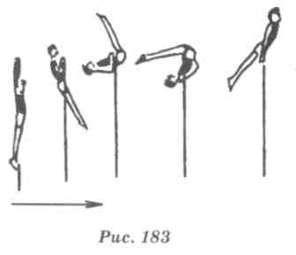
Типичные ошибки: 1) неполное подтягивание на руках; 2) в момент поднимания ног к перекладине руки полностью разгибаются; 3) при подносе ног к перекладине голова наклоняется назад.
Страховка и помощь: стоя сбоку, одной рукой поддерживать за пояс, другой — под спину, помогая выйти в упор.
Из виса на одной (виса завесом) подъем в упор ноги врозь (упор верхом)
Техника выполнения в целом такая же, как и при выполнении подъема на одной из виса на одной вне (VIII класс), однако нога находится между руками, что несколько изменяет условия выполнения (рис. 184).
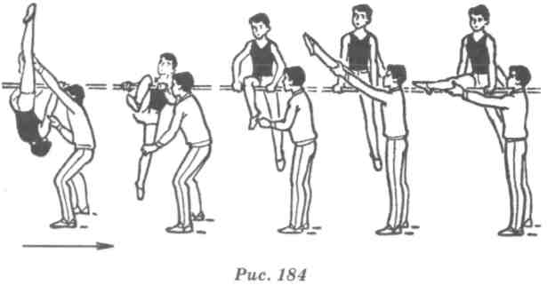
Последовательность обучения.
1. На средней перекладине повторить подъем на одной в упор ноги врозь вне.
383
- Из виса на одной (вис завесом) подъем на одной в упор ноги врозь (упор верхом).
- То же на высокой перекладине.
Типичные ошибки, страховка и помощь аналогичны при выполнении подъема в упор ноги врозь вне.
Комбинация для контрольного урока
- Из виса подъем переворотом силой в упор — 3,0 балла.
- Поворот правой в упор ноги врозь правой
(левой) — 1,0 балла.
3. Спад назад и подъем на правой (завесом)
в упор ноги врозь правой — 3,0 балла.
4. Поворот налево кругом в упор с перемахом
левой назад — 1,0 балла.
5. Спад назад в вис согнувшись и соскок
махом назад — 2,0 балла.
Требования к уровню физической подготовленности мальчиков IX класса в подтягивании в висе: 10 раз и больше — высокий; 7-8 раз — средний: 3 раза и меньше — низкий.
Брусья
На брусьях необходимо совершенствоваться в размахивании в упоре на предплечьях и руках, упоре, соскоке махом назад, кувырке вперед из седа ноги врозь, подъеме махом назад в сед ноги врозь из упора на предплечьях. Учащимся IX класса предстоит освоить подъем махом вперед в сед ноги врозь из размахивания в упоре на предплечьях. Для укрепления мышц плечевого пояса, кроме освоенных упражнений, можно использовать сгибание и разгибание рук в упоре при размахивании.
Из размахивания в упоре на предплечьях подъем махом вперед в сед ноги врозь
Техника выполнения. Из размахивания в упоре на предплечьях, проходя вертикаль, энергичным махом вперед, слегка сгибаясь в тазобедренных суставах, резко разогнуться, когда носки ног будут на уровне жердей, и с одновременным разгибанием рук развести ноги и перейти в сед ноги врозь (рис. 185).
Последовательность обучения.
1. Из упора сидя сзади спиной к гимнастической скамейке с согнутыми руками перейти в упор лежа сзади (повторить 2-3 раза).
384
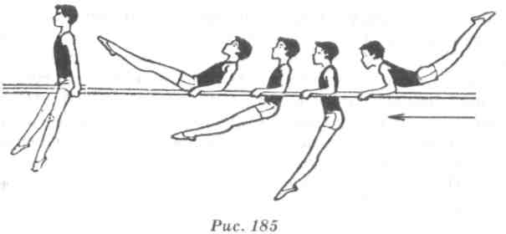
- Из размахивания в упоре на предплечьях на махе вперед, когда носки дойдут до уровня жердей, приостановить движение ног и разогнуться в тазобедренных суставах.
- Из упора лежа на предплечьях с опорой ногами на козел переход в упор лежа (рис. 186).
- Из размахивания в упоре на предплечьях подъем махом вперед в сед ноги врозь.
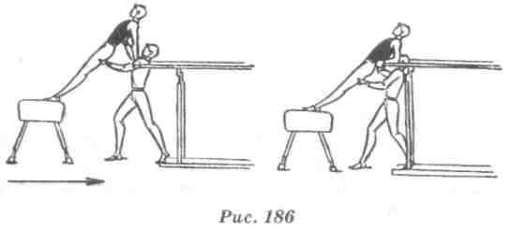
Типичные ошибки: 1) на махе вперед носки ног проскакивают уровень жердей и не происходит разгибания в тазобедренных суставах; 2) на махе вперед уменьшается угол между плечом и предплечьем; 3) разгибание рук и переход в упор происходят после того, как ноги положены на жерди, а не наоборот.
Страховка и помощь: стоя сбоку, одной рукой держать за плечо, другой — за пояс.
Из размахивания в упоре сгибание и разгибание рук
Техника выполнения. Упражнение выполняется как на махе вперед, так на махе назад. Последний вариант более труден. Поэтому с учащимися IX класса желательно начать освоение сги-
13 Методика преподавания
гимнастики в школе Зоб
бания и разгибания рук на махе вперед. Из конечного положения на махе назад одновременно с началом маха вперед слегка подать плечи вперед и согнуть руки. К моменту прохождения вертикали незначительно согнуться в тазобедренных суставах. С движением ног вперед-вверх разогнуть руки. Необходимо обратить внимание на положение плеч во время сгибания рук. Если плечи будут несколько «свалены» назад, то в момент прохождения телом вертикали обучаемый не сможет удержаться в упоре. Поэтому упражнение необходимо выполнять на середине брусьев (рис. 187).
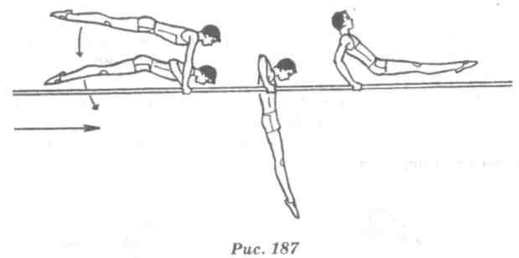
Последовательность обучения.
- Размахивание в упоре до положения ног выше жердей.
- Сгибание и разгибание рук в упоре (не менее 4-6 раз).
- Размахивание в упоре, махом назад развести ноги и мягко опустить их внутренними сторонами стоп на жерди, принять упор лежа на жердях, согнуть руки, свести ноги и на махе вперед разогнуть руки.
4. Выполнение сгибаний и разгибаний рук на махе вперед.
Страховка и помощь: поддерживать под бедро и спину под
жердями.
Комбинация для контрольного урока
1. На концах жердей прыжком упор и одно
временными толчками рук передвинуться
вперед до стоек — 1,0 балла.
- Опуститься в упор на предплечьях и размахивание — 1,0 балла.
- Подъем махом вперед в сед ноги врозь — 2,5 балла.
386
4. Перехват руками вперед и кувырок вперед
в сед ноги врозь — 2,5 балла.
- Перемах внутрь и мах назад — 0,5 балла.
- В начале маха вперед согнуть руки
и в конце маха разогнуть, махом назад соскок
прогнувшись вправо (влево) — 2,5 балла.
Брусья р/в
Основным элементом для девочек IX класса является вис прогнувшись на н/ж с опорой ногами о в/ж и переход в упор на н/ж. Они также продолжают совершенствовать выполнение ранее освоенных упражнений в различных учебных комбинациях, составленных учащимися с помощью учителя и самостоятельно. Для развития мышц плечевого пояса и брюшного пресса выполняют подтягивания из виса лежа и поднимания прямых и согнутых ног из виса на гимнастической стенке.
Вис прогнувшись на н/ж с опорой ступнями о в/ж и переворот в упор на н/ж
Техника выполнения. Из виса стоя на н/ж снаружи махом одной, толчком другой поставить поочередно ступни ног на в/ж и, прогибаясь, прижаться бедрами к н/ж. После удержания виса прогнувшись, так же отталкиваясь от в/ж поочередно ногами, выполнить переворот в упор на н/ж (рис. 188).
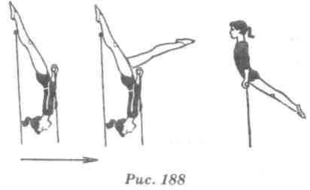
Последовательность обучения.
- Из виса стоя сзади согнувшись к гимнастической стенке толчком ног вис прогнувшись и возвращение в и. п. (IV класс).
- Из виса стоя на н/ж махом одной, толчком другой подъем переворотом.
13*
387
3. Из виса стоя на н/ж махом одной, толчком другой вис прогнувшись на н/ж с опорой ступнями о в/ж и переворот в упор на н/ж.
Типичные ошибки: 1) в положении виса прогнувшись голова наклонена вперед, тело несколько согнуто; 2) при выполнении переворота могут проявиться ошибки, типичные для второй части подъема переворотом махом одной, толчком другой.
Страховка и помощь: стоя между жердями, одной рукой поддерживать под плечо, другой под бедро. Во время выполнения переворота — так же, как и при выполнении подъема переворотом.
Комбинация для совершенствования и контрольного урока
1. Из виса стоя на согнутых руках на н/ж
снаружи лицом к в/ж махом одной
и толчком другой вис прогнувшись на н/ж
с опорой ступнями о в/ж — 2,0 балла.
- Переворот в упор на н/ж — 2,0 балла.
- Перемах правой в упор ноги врозь правой — 1,5 балла.
- Перехватом правой за в/ж поворот налево кругом с перемахом правой в вис лежа
на н/ж — 2,0 балла.
5. Поворот налево в сед на левом бедре,
правую руку в сторону — 0,5 балла.
6. Хватом правой сзади соскок с поворотом
направо кругом — 2,0 балла.
Требования к уровню физической подготовленности девочек IX класса в подтягивании из виса лежа: 16 раз и больше — высокий, 12-13 раз — средний; 5 раз и меньше — низкий.
X КЛАСС
Перекладина (высокая)
Учащиеся X класса начинают осваивать один из наиболее сложных силовых элементов (из виса подъем силой), продолжая совершенствовать выполнение ранее освоенных упражнений. Для развития силы мышц рук, плечевого пояса и брюшного пресса используются подтягивания на высокой перекладине и подъемы переворотом силой, лазанье по канату без помощи ног, поднимание прямых ног из виса на гимнастической стенке и удержание угла в висе.
388
Из виса подъем силой в упор
Техника выполнения. Из виса хватом сверху подтянуться как можно выше и, не останавливаясь, перехватиться одной рукой в упор (локтем кверху), далее, опираясь на эту руку, перехватиться в упор другой рукой. После перехода в упор на согнутых руках, разгибая их, перейти в упор. Из упора, опускаясь вперед, перейти в вис (рис. 189).
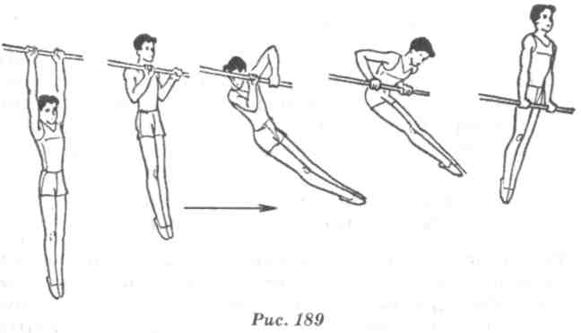
Последовательность обучения.
- Из упора на перекладине опускание в упор на согнутых руках и, разгибая руки, упор. Повторить 2-3 раза.
- Из виса стоя на согнутых руках на средней перекладине прыжком, поочередно переводя руки в упор на согнутых руках, принять упор.
- Подъем силой с помощью и самостоятельно.
Типичные ошибки: 1) хват руками шире плеч; 2) после перехвата предплечье не принимает вертикального положения; 3) при переходе в упор на согнутых руках тяжесть тела не переносится на руку, которая уже находится в упоре.
Помощь и страховка: помогать, держа за ноги, в момент перехода в упор на согнутых руках.
Комбинация для контрольного урока
- Из виса подъем силой в упор — 3,0 балла.
- Перемах в упор ноги врозь правой — 1,0 балла.
- Перемах левой в упор сзади — 1,0 балла.
389
4. Перехват левой в хват снизу и поворот
кругом в упор — 2,0 балла.
5. Опускание вперед в вис согнувшись
и соскок махом назад — 3,0 балла.
Требования к уровню физической подготовленности юношей X класса в подтягивании в висе: 11 раз и больше — высокий; 8— 9 раз — средний; 4 раза и меньше — низкий.
Брусья
Юноши X класса начинают осваивать подъем махом вперед в сед ноги врозь из размахивания в упоре на руках, из седа ноги врозь стойку на плечах силой, упор углом, сгибание и разгибание рук в упоре махом назад, соскок махом вперед, а также совершенствуют выполнение ранее освоенных элементов.
Из размахивания в упоре на руках подъем махом вперед в сед ноги врозь
Техника выполнения. На махе назад, когда туловище и ноги поднимутся выше жердей, следует округлить спину и слегка согнуться. По ходу маха вперед чуть раньше, чем ноги достигнут уровня жердей, притормозить движение ног, резко разогнуться в тазобедренных суставах и выполнить энергичный рывок грудью. Отталкиваясь плечами от жердей, нажимая руками на жерди, перейти в упор и, разводя ноги, принять сед ноги врозь (рис. 190).
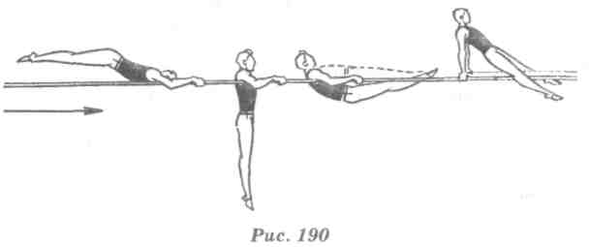
Последовательность обучения.
- Из виса на гимнастической стенке соскок махом вперед.
- Из размахивания в упоре на предплечьях подъем махом вперед в сед ноги врозь (IX класс).
390

- Из размахивания в упоре на руках махом вперед чуть раньше, чем ноги достигнут уровня жердей, притормозить движение ног и разогнуться в тазобедренных суставах. Для этого поверх жердей можно положить мат.
- Из размахивания в упоре на руках подъем махом вперед в сед ноги врозь.
Типичные ошибки: 1) отсутствие торможения ног на уровне жердей и разгибания в тазобедренных суставах; 2) запоздалое торможение ног, когда ноги уже выше жердей; 3) провисание плеч в упоре на руках.
Страховка и помощь: стоя сбоку, подталкивая под таз или поясницу. На жерди в целях предотвращения получения ссадин желательно надевать поролоновые прокладки в виде трубочек.
Из седа ноги врозь стойка на плечах силой
Техника выполнения. Из седа ноги врозь перехватом рук впереди ближе к бедрам, наклоняясь вперед и сгибая руки, силой поднять таз, поставить плечи на жерди, локти развести в стороны. Подтягивая ноги по жердям, поставить в вертикальное положение туловище, после чего разогнуться в тазобедренных суставах и выйти в стойку на плечах. Голова слегка наклонена назад, смотреть вниз на пол (рис. 191).
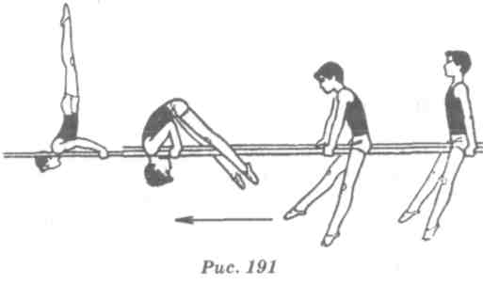
Последовательность обучения.
- На полу повторить стойку на голове силой (IX класс).
- Из седа ноги врозь кувырок вперед в сед ноги врозь. Обратить внимание на первую половину кувырка (опору плечами о жерди, подтягивание ног).
- Из седа ноги врозь силой стойка на плечах с помощью и опускание в сед ноги врозь.
391

Типичные ошибки: 1) локти не разведены и ученик проваливается плечами; 2) разгибание в тазобедренных суставах начинается до постановки туловища в вертикальное положение; 3) голова не наклонена назад и ученик теряет равновесие вперед; 4) слишком прогнутое или согнутое тело в положении стойки.
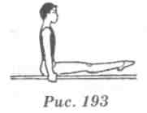
Страховка и помощь: стоя сбоку, одной рукой поддерживать под спину, другой — под грудь.
Из размахивания в упоре сгибание и разгибание рук на махе назад
Техника выполнения. Упражнение выполняется аналогично сгибанию и разгибанию рук на махе вперед (IX класс).
В конце маха вперед руки согнуть, мах выполнить на согнутых руках и в конце маха назад разогнуть руки (рис. 192).
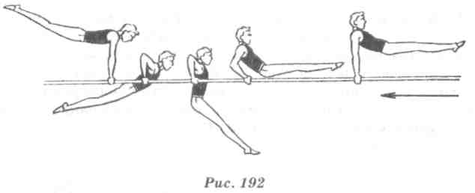
Последовательность обучения.
- Размахивание в упоре.
- Сгибание и разгибание рук на махе вперед (IX класс).
- Из упора лежа на гимнастической скамейке (ноги на скамейке) сгибание и разгибание рук (4-6 раз)7
- Из размахивания в упоре сгибание и разгибание рук на махе назад (3-4 раза).
Типичная ошибка: нарушение ритма.
Страховка и помощь: стоя сбоку, одной рукой поддерживать под плечо, другой на махе назад под грудь.
Упор углом
Техника выполнения. Руки выпрямлены, спина прямая, голова прямо, ноги параллельны жердям (рис. 193).
Последовательность обучения. Упор углом — это статическое 392
положение, требующее хорошо развитой силы подвздошно-поясничных мышц, мышц брюшного пресса, передней и внутренней поверхности бедра. Поэтому его выполнению должны способствовать многие упражнения, направленные на развитие силы мышц рук и брюш-
ного пресса (см. материал предыдущих классов) и особенно поднимание прямых ног в висе на гимнастической стенке, вис углом, подъемы переворотом силой.
Соскок махом вперед (углом) вправо (влево)
Техника выполнения. С началом маха вперед слегка прогнуться и, проходя вертикаль, сделать энергичное движение ногами вперед-вверх и влево (вправо). Не дожидаясь окончания маха, быстро разогнуться (тормозя движение стоп и направляя таз вперед) и одновременно взяться правой (левой) рукой за жердь, через которую выполняется соскок, а левую (правую) отвести в сторону (рис. 194).
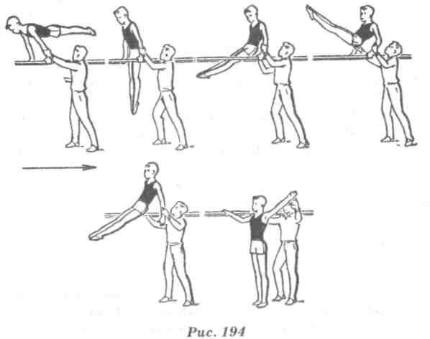
Последовательность обучения.
- Из упора махом вперед сед на правом бедре, левую руку в сторону, правой перехватиться за ближнюю жердь и соскок влево.
- Из размахивания в упоре соскок махом вперед.
393
Типичные ошибки: 1) поздний перехват рукой; 2) перехват и соскок выполняются с продвижением вперед; 3) низкое положение таза во время соскока.
Страховка и помощь: стоя сбоку и сзади от учащегося с той стороны, куда выполняется соскок, рукой, находящейся ближе, поддерживать за туловище, а другой — за руку.
Комбинация для контрольного урока
1. Из размахивания в упоре на руках подъем
махом вперед в сед ноги врозь — 2,5 балла.
- Перемахом внутрь упор углом (держать) — 1,0 балла.
- Махом назад перемах в сед ноги врозь — 0,5 балла.
- Силой согнувшись, стойка на плечах
(держать) — 3,0 балла.
- Опускание в сед ноги врозь — 0,5 балла.
- Перехват сзади, перемах внутрь и мах
назад — 0,5 балла.
7. Соскок махом вперед (углом) вправо
(влево) — 2,0 балла.
Брусья р/в
В этом классе девушки осваивают подъем в упор на в/ж толчком двумя из виса присев на н/ж, совершенствуют выполнение ранее освоенных упражнений путем составления и выполнения простейших комбинаций. Девушки продолжают также развивать силу мышц рук и брюшного пресса за счет выполнения подтягиваний из виса лежа, сгибаний и разгибаний рук в упоре лежа, подниманий прямых ног из виса на гимнастической стенке.
Из виса присев на н/ж подъем толчком двумя в упор на в/ж
Техника выполнения. Из виса присев на н/ж, энергично разгибая ноги, активным усилием прямых рук приблизить таз к в/ж, завершить подъем толчком ног от н/ж и перемещением плеч вперед переход в упор на в/ж (рис. 195).
Последовательность обучения.
1. Из виса присев на гимнастической стенке (ноги на 1-2-й рейке), разгибая ноги и нажимая прямыми руками на рейку, через вис стоя согнувшись перейти в вис стоя (ноги на рейке, ру-
394
ки прямые, как в положении упора) и, не задерживаясь, соскочить на пол в вис стоя.
- Из виса стоя на н/ж прыжком — упор.
- Из виса присев на н/ж, разгибая ноги и нажимая прямыми руками на н/ж, максимально приблизить таз к в/ж и вернуться в и. п.
- Из виса присев на н/ж подъем в упор на в/ж толчком двумя.
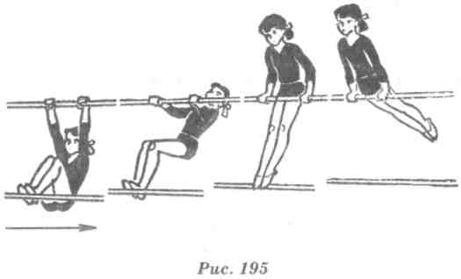
Типичные ошибки: 1) подъем выполняется руками поочередно или согнутыми руками; 2) неправильное направление разгибания ног; 3) отсутствие толчка ногами в завершающей части подъема; 4) наклон головы назад при подъеме.
Страховку и помощь осуществляют стоя между жердями, одной рукой под спину, другой — под бедро.
Комбинация для контрольного урока
1. Из размахивания изгибами в висе на в/ж
вис присев на н/ж — 2,5 балла.
- Толчком двух ног подъем в упор на в/ж — 3,5 балла.
- Спад назад в вис стоя согнувшись с опорой ступнями о н/ж — 1,0 балл.
- Толчком ног вис углом и вис лежа на н/ж — 1,5 балла.
- Перехват руками в упор сзади и соскок махом ногами вперед с поворотом налево
(направо) — 1,5 балла.
Требования к уровню физической подготовленности девушек X класса в подтягивании из виса лежа: 18 раз и больше — высокий: 13-15 раз — средний; 6 раз и меньше — низкий.
395
XI КЛАСС
Перекладина (высокая)
Юноши XI класса совершенствуют выполнение всех изученных ранее основных упражнений, осваивают поворот кругом из упора ноги врозь одной перемахом другой вперед, готовятся к сдаче нормативов государственного стандарта по умениям выполнять упражнения на перекладине с учетом требований по физической подготовленности в подтягивании.
Из упора ноги врозь правой (левой) поворот кругом с перемахом левой (правой) вперед в упор
Техника выполнения. Перехватиться правой (левой) рукой в хват снизу и передать тяжесть тела на эту руку. Поворачивая последовательно голову, плечи, туловище и ногу в сторону поворота, опираясь на бедро и руку, опустив левую (правую) руку с одновременным перемахом левой (правой) ноги вперед, закончить поворот кругом в упор (рис. 196).
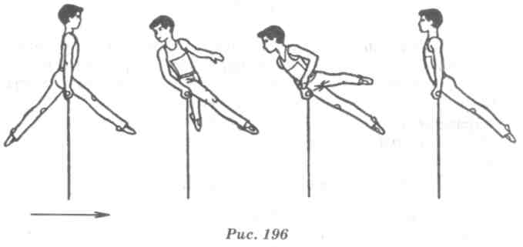
Последовательность обучения.
- Имитация поворота с гимнастической палкой.
- Из упора ноги врозь правой на гимнастической скамейке поворот кругом с перемахом левой вперед в упор лежа (руки на скамейке, ноги на полу).
- Из упора ноги врозь правой поворот кругом с перемахом левой в упор на низкой перекладине.
- То же на средней и высокой перекладине.
Типичные ошибки: 1) расслабление и опускание ноги, вокруг
396
которой выполняется поворот; 2) сгибание ноги, выполняющей перемах вперед.
Страховка и помощь: помогать, поддерживая за стопу ноги, вокруг которой выполняется поворот кругом.
Комбинация для контрольного урока
- Из виса подъем силой в упор — 3,0 балла.
- Перемах правой в упор ноги врозь правой — 0,5 балла.
- Поворот направо кругом с перемахом левой
вперед в упор — 1,0 балла.
4. Опускание в вис и подъем переворотом
силой в упор — 3,0 балла.
5. Опускание вперед в вис согнувшись и мах
назад — 0,5 балла.
6. Мах вперед и соскок махом назад с поворо
том на 90° — 2,0 балла.
Требования к уровню физической подготовленности юношей, оканчивающих среднюю общеобразовательную школу, в подтягивании в висе: 12 раз и больше — высокий; 9-10 раз — средний: 5 раз — низкий.
Брусья
Так же как и на перекладине, учащиеся XI класса совершенствуют выполнение ранее освоенных упражнений на брусьях, осваивают подъем разгибом из упора согнувшись в сед ноги врозь, готовятся к сдаче требований Комплексной программы и государственного стандарта по умениям выполнять упражнения на брусьях в виде комбинации.
Из упора согнувшись на руках подъем разгибом в сед ноги врозь
Техника выполнения. Из размахивания в упоре на руках махом вперед принять положение, близкое к стойке на лопатках. Затем согнуться, приближая ноги к груди, и, слегка опуская таз, принять упор согнувшись на руках (при этом таз должен находиться несколько выше жердей), затем, не останавливаясь, разогнуться в тазобедренных суставах, направляя ноги и таз вверх-вперед. Разгибание надо выполнять быстрым и коротким движением ног, после чего следует энергичное напряжение мышц брюшного пресса и подвздошно-поясничных мышц, что
397

Последовательность обучения.
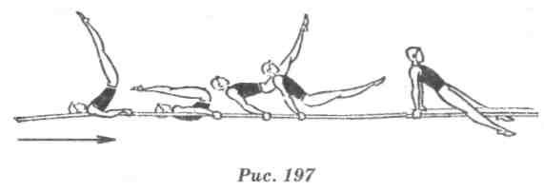
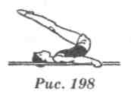
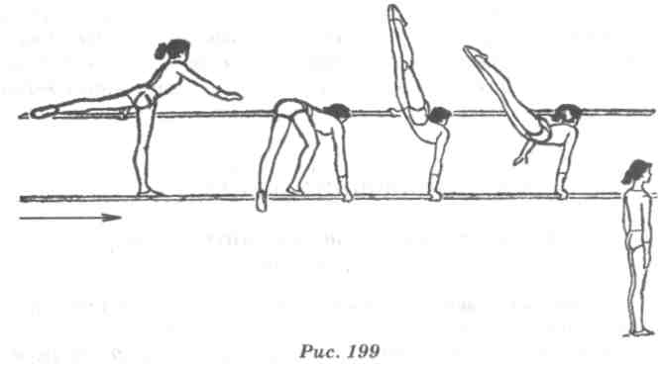
обеспечивает отрыв туловища и плеч от жердей. После этого развести ноги и перейти в сед ноги врозь (рис. 197).
- Из упора согнувшись на мате разгибание тела в близкое к стойке на лопатках положение и возвращение в и. п.
- Из упора на руках на брусьях силой или махом поднимание согнутых или прямых ног в упор согнувшись на руках (рис. 198).
3. Из положения седа на гимнастическом мате перекатом назад принять положение, близкое стойке на лопатках, сгибаясь в тазобедренных суставах, перейти в упор согнувшись, опуская таз до уровня матов, кратковремен- ■ ным энергичным движением ног вперед-вверх,
отталкиваясь руками от мата, сделать перекат в положение седа ноги врозь.
4. Из размахивания в упоре на руках махом вперед упор согнувшись и подъем разгибом в сед ноги врозь.
Типичные ошибки: 1) в упоре согнувшись таз находится на уровне жердей или ниже, голова откинута назад; 2) ноги разгибаются не вверх-вперед, а вперед; 3) чрезмерное сгибание в тазобедренных суставах в упоре согнувшись.
Страховка и помощь: стоя сбоку, одной рукой под спину, другой под таз.
Комбинация для контрольного урока
1. Из размахивания в упоре на руках махом
вперед упор согнувшись на руках и подъем
разгибом в сед ноги врозь — 3,0 балла.
2. Перемах внутрь и упор углом (держать),
махом назад сед ноги врозь — 2,0 балла.
3. Силой согнувшись, стойка на плечах
(держать) — 2,0 балла.
398
4. Разгибая руки, опуститься в упор и мах
вперед — 1,0 балла.
5. Мах назад и махом вперед соскок углом
вправо (влево) — 2,0 балла.
Брусья р/в
Перед девушками XI классов ставится задача подготовиться к сдаче норм государственного стандарта для учащихся, оканчивающих среднюю общеобразовательную школу, по умениям выполнять упражнения в висах и упорах с учетом требований к уровню физической подготовленности в подтягивании из виса лежа. Поэтому основным направлением в работе с ними является совершенствование ранее освоенных элементов, умение составлять и выполнять простейшие комбинации, освоение равновесия стоя на н/ж поперек хватом за в/ж и соскока прогнувшись из упора присев на одной ноге на н/ж махом другой назад.
Равновесие стоя на н/ж хватом за в/ж и соскок
прогнувшись из упора присев на одной ноге
на н/ж махом другой назад
Техника выполнения. Из равновесия, наклоняя туловище вперед и взявшись рукой за н/ж, принять упор присев на одной, другую вперед. Махом свободной ногой и энергичным отталкиванием опорной ногой перенести массу тела на опорную руку, соединить ноги и прогнуться. В начале движения вниз перехватиться с в/ж за н/ж, другую руку отвести в сторону (рис. 199).
399
Последовательность обучения.
- Махом одной, толчком другой стойка на руках на полу с помощью.
- Стоя боком у гимнастической стенки, хватом одной рукой за стенку, махом одной и толчком другой ногой стойка на руках с помощью.
- Выполнение соскока с брусьев р/в.
Типичные ошибки: 1) недостаточно активный мах и толчок ногами; 2) неполное разгибание туловища в момент соединения ног; 3) при махе свободной ногой перемещение тела назад и уход от опоры рукой.
Страховка и помощь: стоя сбоку у места приземления одной рукой поддерживать под плечо опорной руки, другой — поД живот.
Комбинация для контрольного урока
1. Из виса стоя лицом к в/ж подъем пере
воротом махом одной, толчком другой
в упор на н/ж — 2,5 балла.
2. Перемах левой с перехватом левой
за в/ж и поворот направо с перемахом
левой в сед на левом бедре снаружи,
правую руку в сторону — 1»0 балла.
- Хватом правой сзади сед углом — 2,0 балла.
- Сгибая правую ногу, встать и равновесие на ней - ²'° ^{балла}-
5. Хватом правой за н/ж упор присев,
левую ногу вперед и соскок, прогнувшись,
махом левой назад и толчком правой — 2,5 балла.
Требования к уровню физической подготовленности девушек, оканчивающих среднюю общеобразовательную школу, в подтягивании из виса лежа: 18 раз и больше — высокий; 13-15 раз — средний; 6 раз и меньше — низкий.
9.2. ОБУЧАЮЩИЕ ПРОГРАММЫ
Лазанье по канату в висе на согнутых руках с захватом каната ногами
Техника выполнения. В висе на согнутых руках (см. рис. кадр 1) согнуть ноги вперед и захватить канат ногами скрестно так, чтобы наружная сторона стопы одной ноги и внутренняя
400
сторона голени другой (правой или левой) плотно прижимались к канату (кадр 2). Разгибая ноги, подтянуться еще выше и, сохраняя захват каната ногами, поочередно перехватиться руками выше так, чтобы остаться в висе на согнутых руках (кадр 3). Далее действия повторяются. При опускании вниз все действия чередуются в обратном порядке.
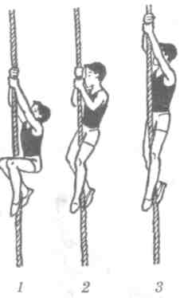
Что должен знать учащийся при освоении лазанья на согнутых руках?
- Начинать лазанье из виса на согнутых руках.
- Захватить канат ногами нужно так, чтобы стопа и голень плотно прижимались к канату.
Что он должен уметь?
- Выполнять вис и вис на согнутых руках (5-6 с) на гимнастической стенке.
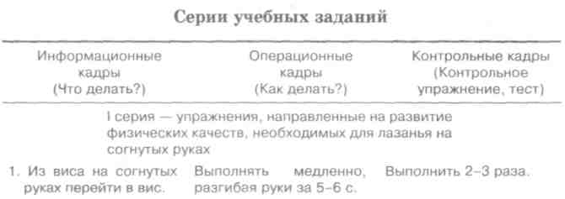
401
- Поднимать согнутые ноги в висе (6-8 раз).
402
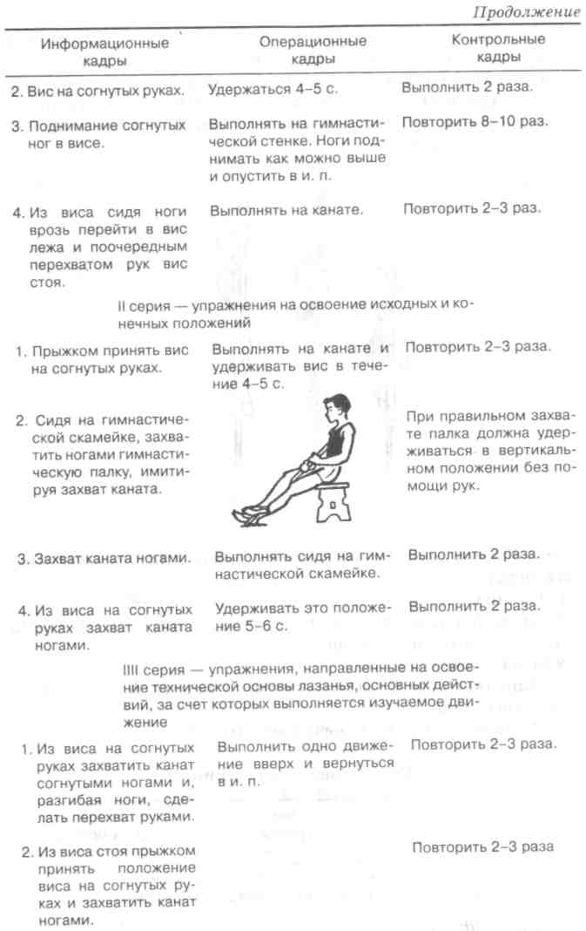
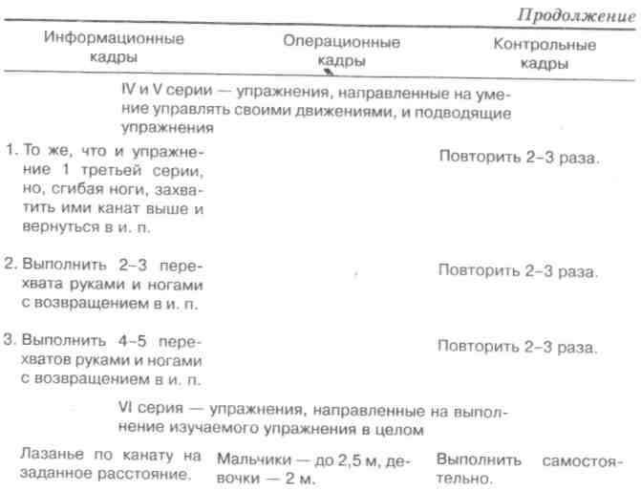
Подъем переворотом в упор махом одной, толчком другой
Техника выполнения. Из виса стоя на согнутых руках махом одной, толчком другой ногой поднять ноги и туловище как можно выше (кадры 1-2), удерживаясь в висе на согнутых руках. В момент, когда ноги будут подняты выше опорной части снаряда, необходимо слегка разогнуть руки и приблизить тело к снаряду до касания животом (кадр. 3). Затем, переворачиваясь в упор, закончить подъем (кадр 4).
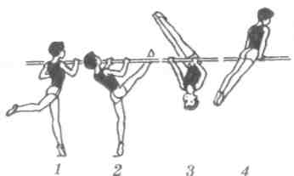
Что должен знать ученик при освоении подъема переворотом махом одной, толчком другой?
1. Поднять высоко ноги и туловище при взмахе одной и толч-
403
ке другой ногой, удержаться в висе на согнутых руках и стремиться выпрямлять тело, направляя ноги вверх.
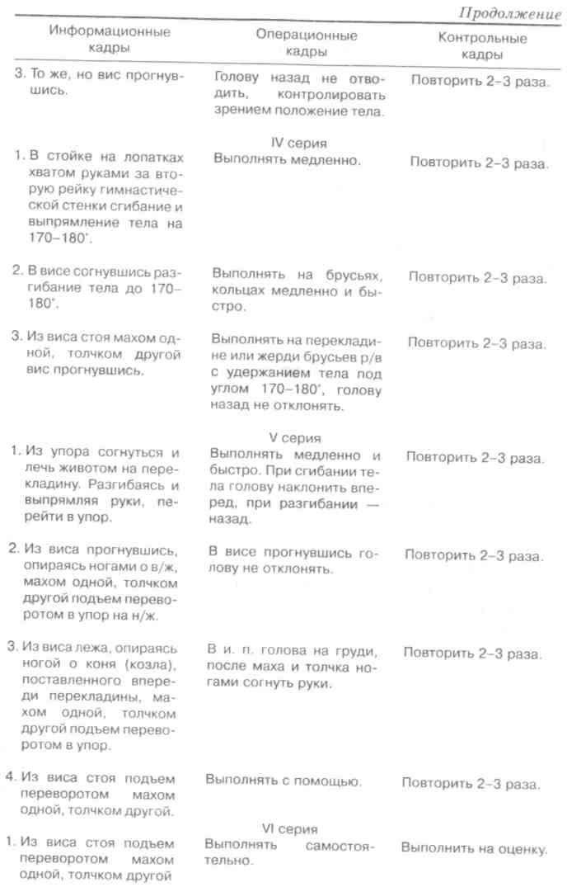
2. Переворачивание тела в упор возможно, если в момент наивысшего подъема ног слегка разогнуть руки, опереться животом о снаряд, быстро разогнуться и отвести голову назад.
Что должен уметь выполнять ученик, прежде чем приступить к освоению подъема переворотом?
- Выполнять вис прогнувшись.
- Упор на коне, бревне.
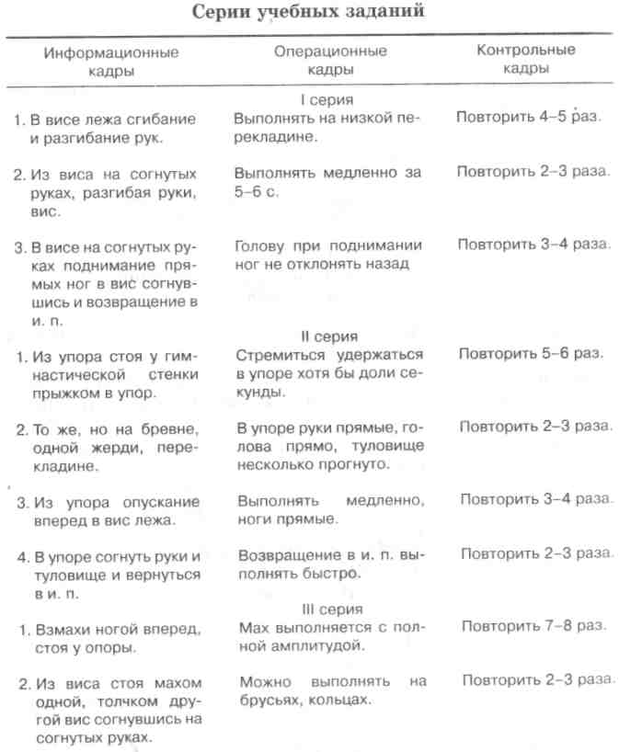

404
405

Из упора согнувшись на руках подъем разгибом в сед ноги врозь на брусьях
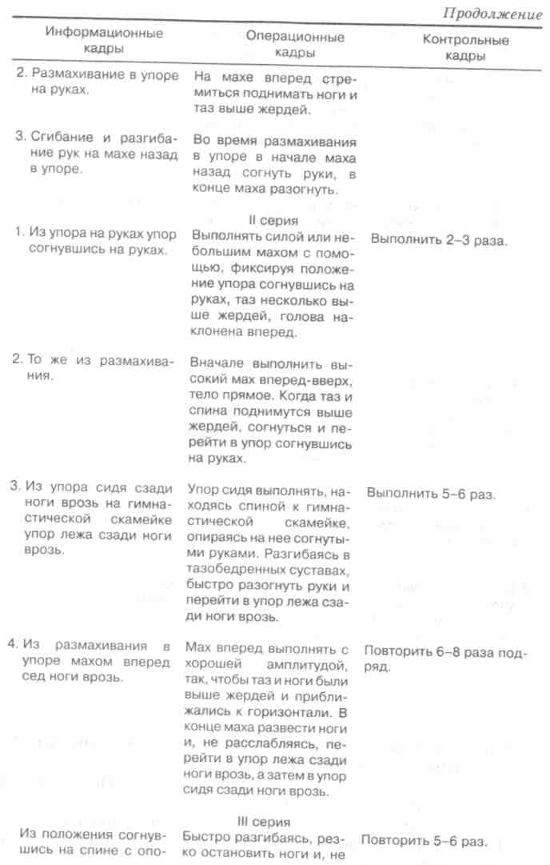
Техника выполнения. Из размахивания в упоре на руках махом вперед принять положение, близкое к стойке на лопатках (кадр 1). Затем согнуться, приближая ноги к груди, и, слегка опуская таз, принять упор согнувшись на руках, таз должен находиться несколько выше жердей (кадр 2). Не останавливаясь, разогнуться в тазобедренных суставах, направляя ноги и таз вверх-вперед (кадры 3, 4). Разгибание надо выполнять быстрым и коротким движением ног, после чего следует энергичное напряжение мышц брюшного пресса и подвздошно-поясничных мышц, что обеспечит отрыв туловища и плеч от жердей. После этого развести ноги и перейти в сед ноги врозь (кадр 5).
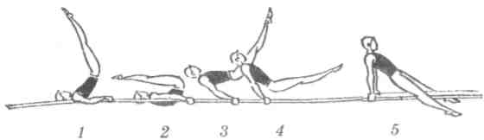
Что должен знать ученик при подъеме разгибом в сед ноги врозь?
- Подъем разгибом выполняется из упора согнувшись на руках, при котором таз должен находиться несколько выше жердей.
- При разгибании спину и таз не опускать, направляя ноги вперед-вверх.
- Разгибание тела в тазобедренных суставах должно быть выполнено быстро, с резкой остановкой ног в конце разгибания.
Что ученик должен уметь выполнять, прежде чем начать обучение подъему разгибом?
- Выполнять размахивание в упоре на руках.
- Выполнять размахивание в упоре.
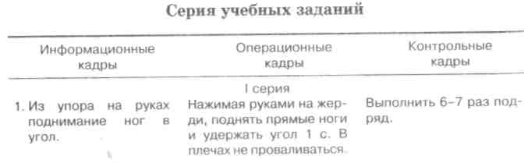

406
407

- В каком положении находится учащийся при выполнении виса прогнувшись?
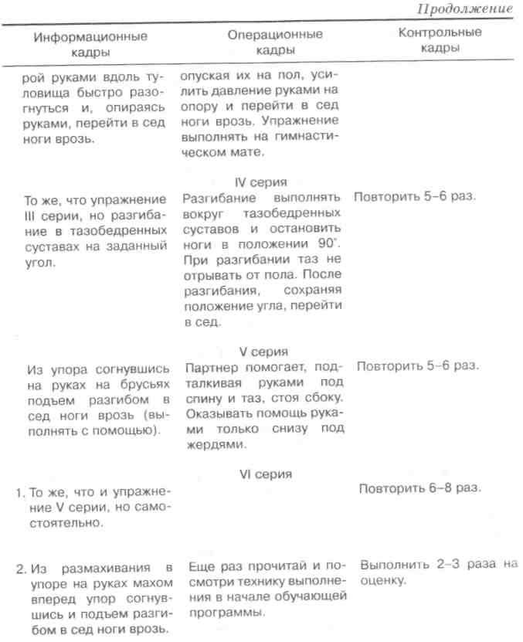
- Чем отличается упор от упора на руках?
- Как выполняется подъем переворотом махом одной, толчком другой?
- Как оказывается страховка и помощь при выполнении подъема на одной из виса на одной вне?
- Как выполняется подъем махом вперед в сед ноги врозь из размахивания в упоре на предплечьях?

- Каким образом осуществляются страховка и помощь при выполнении стойки на плечах силой из положения седа ноги врозь на брусьях?
- Как выполняется подьем толчком двумя в упор на в/ж из положения седа ноги врозь на брусьях?
- Как осуществляется страховка и помощь при выполнении подъема разгибая в сед ноги врозь из упора согнувшись на руках?
Литература
Алекперов С. А. Упражнения на брусьях. — М.: Физкультура и спорт, 1975. — 152 с.
Брыкин А. Т. Гимнастическая терминология. — М.: Физкультура и спорт, 1969. — 189 с.
Гавердовский Ю. К., Майбуров Н. Е. Упражнения на брусьях разной высоты. — М.: Физкультура и спорт, 1979. — 160 с.
Гавердовский Ю. К. Упражнения на перекладине. — М.: Физкультура и спорт, 1975. — 152 с.
Петров П. К. Методика обучения упражнениям в висах и упорах в школе: Учеб. пособие. — Ижевск: Издательство УдГУ, 1995. — 92 с.

Вопросы, и задания
- Какие способы организации учащихся на уроке наиболее эффективны для проведения упражнений в висах и упорах?
- Перечислите способы хватов, используемых при выполнении упражнений в висах и упорах.
- Чем отличаются смешанные висы и упоры от простых?
- Что должен выполнить учащийся на каждый прием при лазанье в три приема?
408

Глава 10. МЕТОДИКА ОБУЧЕНИЯ УПРАЖНЕНИЯМ В РАВНОВЕСИИ
Любое движение человека вызывает смещение общего центра тяжести тела, поэтому требуется незамедлительная координационная работа ряда мышечных групп для удержания равновесия. Упражнения в равновесии и направлены на выработку умения сохранять устойчивое положение тела, передвигаться различными способами, выполнять различные двигательные действия на полу, снарядах, предметах с небольшой площадью опорной поверхности, т. е. на развитие быстрых координационных движений, необходимых для уравновешивания тела.
Упражнения в равновесии — ловкостные движения. При их выполнении проявляется деятельность многих анализаторов: зрительного, двигательного, тактильного. Сохранение равновесия происходит за счет равномерного распределения мышечного тонуса. В основе регулирования последнего лежат тонические сокращения мышц и тонкая проприоцептивная чувствительность. Особую роль в сохранении равновесия играет тактильная чувствительность подошвенной части стопы. Занятия в упражнениях в равновесии формируют прикладные двигательные навыки в умении сохранять устойчивое положение тела в самых разнообразных условиях двигательной деятельности. Кроме того, выполнение упражнений в равновесии улучшает пространственную ориентировку учащихся, оказывает положительное влияние на развитие мышц туловища и нижних конечностей, способствует формированию правильной осанки. При этом важно отметить, что способность сохранять равновесие развивается и совершенствуется в процессе онтогенеза. Наиболее интенсив-
но
но развитие функции равновесия происходит в период от 7 до 10 лет и завершается к 12 годам.
Новые движения рекомендуется разучивать на полу, ограниченном двумя параллельными линиями, затем на гимнастической скамейке и ее рейке, на низком бревне и лишь только после этого на бревне нормальной высоты. При разучивании упражнений в равновесии целесообразно использовать фронтальный способ организации учащихся, а при закреплении и совершенствовании — поточный способ.
В обучении упражнениям в равновесии необходимо учитывать определенные условия:
- величину площади опоры. Чем больше площадь опоры, тем легче сохранять равновесие (стойка на ступнях двух ног легче, чем стойка на ступне одной ноги);
- высоту расположения центра массы тела от площади опоры. Чем выше центр массы тела от площади опоры, тем труднее сохранить равновесие (упражнение в стойке с поднятыми вверх руками труднее упражнения в стойке с опущенными руками, а в стойке на носках еще труднее, т. к. здесь одновременно повышается центр массы тела и уменьшается площадь опоры);
- степень колебания центра массы тела над площадью опоры. Степень колебания зависит от характера движений и положений частей тела. При динамических упражнениях колебание центра массы всегда больше, чем при статических. Кроме того, при положении руки в стороны, а также при удержании шеста в горизонтальном положении колебание центра массы более медленное, нежели без шеста или при положении руки вверх (упражнение в беге труднее упражнения в ходьбе, а прыжки с поворотами еще более трудные, т. к. колебания центра массы достигают наибольшей величины);
- устойчивость площади опоры. Выполнение упражнений в равновесии легче на снаряде с устойчивой площадью опоры и значительно сложнее на качающемся снаряде;
- участие комплекса анализаторов (зрительного, тактильного, вестибулярного). Выключение одного из них или ограничение его функций значительно затрудняют выполнение упражнений в равновесии (упражнения с закрытыми глазами значительно сложнее, нежели с открытыми; без обуви сохранять равновесие легче, чем в жесткой обуви; фиксированное положение головы затрудняет выполнение упражнений в равновесии);
- высоту снаряда. На высоких снарядах равновесие сохранить труднее, нежели на низких. В этом случае затрудняющим фактором является психологический — чувство страха. Зная
411
эти условия, учитель может распределить учебный материал в такой последовательности, которая будет способствовать успешному обучению.
10.1. УПРАЖНЕНИЯ В РАВНОВЕСИИ В I-XI КЛАССАХ
I КЛАСС
Учащиеся I класса должны освоить стойку на носках, на одной ноге (на полу и гимнастической скамейке); ходьбу по гимнастической скамейке; перешагивание через мячи; повороты на 90°; ходьбу по рейке гимнастической скамейки.
Для разучивания этих упражнений можно давать следующие задания:
- Ходьба на носках, руки в стороны — стойка на носках, руки вверх — ходьба на носках, руки за голову. Задание выполнять на полу по начерченным линиям одновременно в 6-7 колоннах.
- Ходьба по гимнастической скамейке с носка — шаг правой, левую согнуть вперед — шаг левой, правую согнуть вперед, руки на пояс. Выполнять одновременно на нескольких параллельно поставленных скамейках фронтально-поточным способом.
- Ходьба по гимнастической скамейке с перешагиванием через набивные мячи, равномерно разложенные на ней, с различными положениями рук.
- Ходьба по скамейке — поворот переступанием налево — поворот переступанием направо — ходьба на носках до конца скамейки и соскок в глубину толчком двух. На место приземления положить гимнастический мат.
II КЛАСС
Программой предусматривается освоение следующих упражнений: стойка на двух и одной ноге с закрытыми глазами; на бревне (высота 60 см) на одной и двух ногах; ходьба по рейке гимнастической скамейки и по бревну; перешагивание через набивные мячи и их переноска; повороты; повороты кругом стоя и при ходьбе на носках на рейке гимнастической скамейки.
В этом случае можно выполнить такие задания:
- Стойка на двух и одной ноге с закрытыми глазами, стоя на гимнастической скамейке.
- Ходьба с мячом на голове.
412

- Стойка на одной ноге поперек рейки гимнастической скамейки, другую ногу вперед (назад, в сторону).
- Ходьба по гимнастической скамейке с высоким подниманием бедра с одновременным хлопком под ногой — из стойки на носках поворот кругом переступанием с различными положениями рук.
Комбинация для совершенствования и контрольного урока
Стоя на правой, левая назад (до 30°), руки в стороны, глаза закрыты (5 с) — открыв глаза, передвижение на носках до середины бревна — останавливаясь, поворот кругом переступа-ниями — стойка на левой, правую вперед — приставить правую и поворот кругом на носках, руки в стороны — передвижение до конца бревна и соскок в глубину в обруч, лежащий на полу, с удержанием равновесия. Вначале комбинацию разучить на полу, затем на скамейке, рейке скамейки и бревне высотой 60 см.
III КЛАСС
Учащиеся III класса начинают выполнять упражнения на бревне высотой от 80 см до 1 м. Основные упражнения, которыми они должны овладеть; ходьба приставными шагами; повороты на носках и одной ноге; приседание и переход в упор присев, упор стоя на колене, сед.
Для освоения этих упражнений можно давать следующие задания:
- Ходьба приставными шагами по скамейкам и рейке скамейки.
- Ходьба приставными шагами влево и вправо по рейке гимнастической скамейки.
- Ходьба по бревну на носках, поворот кругом на носках, переход в упор присев и встать.
- Из упора присев на бревне, опираясь на руки, перейти в сед на бедре и соскок в сторону, опираясь руками.
Комбинация для совершенствования и контрольного урока
И. п. — стойка ноги врозь правой, руки в стороны.
Шагом левой опуститься на правое колено, руки вверх — вы-
413

прямляясь, два приставных шага с левой ноги — два приставных шага с правой ноги, руки в стороны — шагом левой поворот на носках кругом, руки дугами книзу-вверх — махом левой поворот кругом в стойку на правой, левая сзади на носке — 3-4 шага на носках и упор присев — опираясь на руки, сесть на правое бедро, руки в стороны — с опорой левой сзади соскок с поворотом кругом.
IV КЛАСС
Учащихся IV класса обучают следующим упражнениям: ходьбе по бревну большими шагами и выпадами; ходьбе на носках; поворотам прыжками на 90 °, 180°; опусканию в упор, упору стоя на колене.
Рекомендуется следующая последовательность упражнений:
- Ходьба переменными шагами и соскок с конца бревна в глубину.
- Ходьба по бревну большими шагами и опускание в стойку на правом (левом) колене — встать и поворот прыжком на 90° — соскок в глубину.
- Ходьба выпадами и основная стойка — поворот кругом прыжком — ходьба на носках и соскок в глубину.
Комбинация для совершенствования и контрольного урока
И. п. — стойка на левой, правую назад (до 45°), руки вверх.
Три-четыре быстрых шага на носках, руки в стороны и выпад правой — выпрямляясь, поворот кругом в выпад на левой — приставляя правую сзади, прыжок с поворотом кругом — два приставных шага с правой ноги, руки дугами книзу-вперед — шагом левой равновесие (до 60°) — опускание на правое колено, упор стоя на правом колене, левую назад — опуститься в сед на правое бедро, руки в стороны — с опорой руками спереди соскок с поворотом лицом к бревну.
V КЛАСС
Начиная с V класса, Комплексной программой не предусмотрены специальные упражнения на равновесие. Однако, учитывая то, что девушкам, оканчивающим основную и среднюю школу, дается возможность выбирать комбинацию на брусьях р/в или бревне для выполнения требований госстан-
дарта, предлагаем примерные упражнения для учащихся V-XI классов.
С девочками V класса целесообразно совершенствовать ранее освоенные элементы в небольших учебных комбинациях.
1. И. п. — стойка поперек, правая перед левой, руки на пояс.
1-2 — переменный шаг с левой, правая вперед; 3-4 — переменный шаг с правой, левая вперед, руки в стороны; 5-6 — переменный шаг с левой, правая вперед, руки вверх; 7-8 — шаг правой, дугами внутрь руки в стороны, левая назад.
2. И. п. — стойка продольно (вдвоем, втроем), взявшись за ру
ки, на одном из концов бревна.
1 — приставными шагами дойти до другого конца бревна; 2 — повернуться налево (направо); 3 — переменными шагами вернуться обратно; 4 — повернуться направо (налево) в стойку продольно ноги врозь; 5 -приставить левую (правую); 6 — полуприсед с наклоном туловища вперед, руки назад-вниз (старт пловца); 7 — соскок прогибаясь, руки вперед — в стороны-вверх; 8 — приземление, опуская руки, принять о. с.
Комбинация для совершенствования и контрольного урока
И. п. — стойка правая перед левой, руки вверх.
- Два приставных шага с левой ноги — 1,0 балла.
- Два приставных шага с правой ноги — 1,0 балла.
- Шаг правой и поворот налево кругом, руки
в стороны — 2,0 балла.
4. Шаг правой и, приставляя левую, поворот
налево кругом на носках, руки вниз — 2,0 балла.
- Упор присев — 1,5 балла.
- Соскок прогибаясь вправо — 2,5 балла.
VI КЛАСС
Для девочек VI класса можно рекомендовать следующие упражнения.
1. И. п. — стойка продольно.
1 — скрестный шаг правой влево; 2 — поворот налево кругом; 3 — скрестный шаг левой вправо; 4 — поворот направо кругом; 5 — скрестный шаг правой влево назад (левая перед правой); 6 — поворот направо кругом; 7 — скрестный шаг левой вправо назад (правая перед левой); 8 — поворот налево кругом.

414
415

2. И. п. — стойка правая перед левой, руки в стороны.
1 — махом левую вперед, руки вниз с хлопком под бедром левой ноги; 2 — шаг левой, руки в стороны; 3-4 — повторить счет 1-2 с другой ноги; 5 — поворот налево на 270° в стойку скрестно продольно; 6 — приставляя левую, стойка продольно и «старт пловца»; 7 — соскок прогибаясь, приземляясь, встать в о. с.
Комбинация для совершенствования и контрольного урока
И. п. — стоя продольно у правой трети бревна.
- Вскок в упор, правую в сторону на носок — 1,0 балла.
- Поворачиваясь налево, стойка на правом
колене, руки в стороны — 1,0 балла.
3. Взявшись руками спереди, поставить левую
согнутую ногу впереди правого колена
и, вставая, три шага на носках — 1,0 балла.
4. Полуприседая, опуская руки вниз, поворот
кругом — 1,5 балла.
- Шаг левой, мах правой и хлопок под ногой — 1,5 балла.
- Выпад правой, руки в стороны — 0,5 балла.
- С поворотом налево, приставляя левую,
«старт пловца» — 1,0 балла.
8. Соскок прогибаясь — 2,5 балла.
VII КЛАСС
С учащимися VII класса можно выполнять следующие уп ражнения:
- Расхождение вдвоем при встрече.
- И. п. — стойка поперек на носках, правая перед левой, руки в стороны.
1 — четыре быстрых шага на носках, руки на пояс (стойка поперек, правая перед левой); 2 — шагом левой поворот направо на 360° на носках и выпад на левой, руки в стороны; 3 — упор присев на левой; 4 — разгибая левую, встать на ней и мах правой вперед, руки назад; 5 — правую назад на носок, дугами книзу руки вверх; 6 — поворот направо кругом, руки в стороны; 7 — два прыжка на левой с продвижением вперед, руки на пояс; 8 — то же на правой; 9 — приставить левую и, дойдя до конца бревна, принять о. с, руки дугами вперед-вверх-назад и «старт пловца»; 10 — соскок прогибаясь с конца бревна со взмахом рук вверх-в стороны.
Комбинация для совершенствования и контрольного урока
И. п. — стойка продольно перед бревном у правого конца.
1. С разбега махом одной и толчком другой
упор присев — 2,5 балла.
2. Вставая, поворот налево в стойку поперек,
левая перед правой, руки в стороны — 1,5 балла.
3. Шаг правой и, сгибая ногу в положение
выпада, пружинистый наклон вперед,
дугами книзу руки перед грудью скрестно,
выпрямляясь, встать на правой, левую
назад, руки в стороны — 1,5 балла.
- То же с левой ноги — 1,5 балла.
- Переменными шагами дойти до конца
бревна, руки на пояс — 1,0 балла.
6. Соскок, прогибаясь, с конца бревна толчком
двумя — 2,0 балла.
VIII КЛАСС
И. п. — стойка продольно перед бревном у правого конца.
1 — с разбега толчком двумя упор стоя на левом колене, правую в сторону на носок; 2 — сгибая правую, ставя ее возле правой кисти, встать в стойку ноги врозь продольно, руки в стороны и поворот налево в стойку поперек, правую сзади на носок, руки на пояс; 3 — шаг правой, полуприседая на ней, и с кругом правой назад; 4 — шаг левой, полуприседая, с кругом левой назад; 5 — шаг правой и прыжок на ней, дугами назад руки вверх-в стороны, левую назад; 6 — шаг левой и прыжок на ней, дугами книзу-вперед руки вверх-в стороны, правую назад; 7 — шагом правой поворот кругом на носках, руки дугами книзу-вверх и в стороны, переменными шагами дойти до середины бревна и соскок в сторону толчком двух.
Комбинация для совершенствования и контрольного урока
И. п. — стоя под углом к бревну левым боком.
1. С косого разбега толчком двух вскок в упор
присев, левая спереди — 2,0 балла.
- Встать, руки в стороны — 0,5 балла.
- Шаг польки с левой, руки на пояс — 1,5 балла.

416
14 Методика преподавания гимнастики в школе
417

4. Шаг правой вперед и, приставляя левую
сзади, поворот налево кругом, руки вверх
и в стороны — 1,0 балла.
- Шаг правой и мах левой вперед — 1,0 балла.
- Шаг левой и мах правой вперед — 1,0 балла.
- Выпад на правой, руки на пояс — 0,5 балла.
- Упор стоя на правом колене, левую назад — 1,0 балла.
- Соскок махом левой назад в стойку правым
боком к бревну — 1,5 балла.
IX КЛАСС
С учащимися IX-XI классов необходимо совершенствовать ранее освоенные упражнения, давать задания на самостоятельное составление и выполнение своих комбинаций.
Комбинация для контрольного урока*
И. п. — упор стоя продольно с правой стороны бревна
- С прыжка в упор, правую в сторону на носок, с поворотом налево упор стоя на левом колене и полушпагат, руки в стороны
— 2,5 балла,
— 0,5 балла,
— 2,0 балла
— 0,5 балла
— 2,5 балла
- Опираясь руками впереди, упор лежа
- Толчком ног упор присев
- Встать на носки, руки в стороны
- Шагом правой равновесие на ней
- Выпрямляясь и приставляя левую, полуприсед, руки назад, соскок, прогибаясь, вперед — в сторону
2,0 балла.
X КЛАСС
Комбинация для контрольного урока
И. п. — упор стоя продольно с правой стороны бревна. 1. Вскок в сед на правом бедре, руки в стороны
0,5 балла. 1,5 балла.
1,5 балла.
- Упор сзади и сед углом
- Разводя ноги махом назад в упор лежа на согнутых руках
* Данная комбинация взята из классификационной программы категории «Б» для юношеских разрядов.

- Толчком ног в упор присев и встать — 1,5 балла.
- Два прыжка на левой, правую назад,
руки на пояс — 0,5 балла.
6. Два прыжка на правой, левую назад,
руки на пояс — 0,5 балла.
7. Приставляя левую, полуприсед и поворот
кругом, руки в стороны — 0,5 балла.
- Шагом правой в равновесие — 2,0 балла.
- Выпрямляясь, шагом левой и махом
правой соскок влево — 1,5 балла.
XI КЛАСС
Комбинация для контрольного урока и сдачи требований госстандарта
И. п. — упор стоя продольно.
1. С прыжка упор, правую в сторону на носок,
поворотом налево стойка на левом колене,
правую назад и полушпагат, руки в стороны — 2,0 балла.
2. Через стойку на левом колене, махом
правой вперед встать на правую, левую
назад на носок, руки в стороны, «волна»
руками — 1,0 балла.
- Вальсовый шаг вперед с левой, круговое движение правой книзу в лицевой плоскости — шаг правой, левую согнутую вперед, руки: левую назад-вверх, правую вперед-книзу —1,0 балла.
- Левую ногу назад и равновесие на правой,
руки в стороны — 2,0 балла.
5. Выпрямляясь, шаг левой вперед и стойка
на носке, руки дугами вперед-вверх-наружу
и дугами наружу-вниз — присесть,
поворот кругом направо, встать на носки,
руки в стороны — 1,0 балла.
6. Два шага польки с правой, руки в стороны,
шагом правой выпад, руки: левая вперед-
книзу, правая вверх-назад, стойка на левом
колене, правую согнутую вперед — 1,0 балла.
7. Упор на левом колене, правую назад,
соскок, прогнувшись, с опорой на руки,
левым боком к бревну — 2,0 балла.

418
14
419

Вопросы и задания
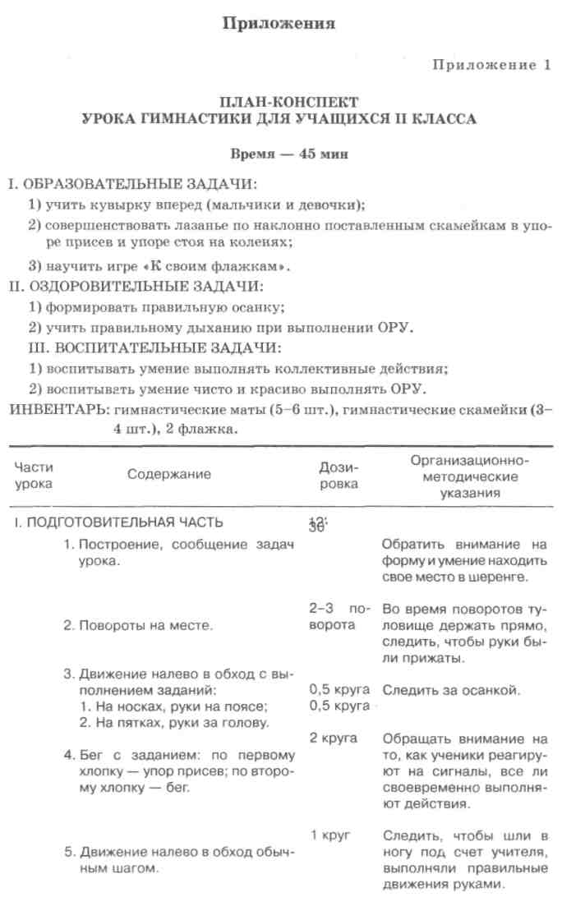
- В каком возрасте наиболее интенсивно происходит развитие функции равновесия?
- Какой способ организации учащихся наиболее эффективен при обучении упражнениям в равновесии?
- Какой способ организации учащихся предпочтителен при закреплении и совершенствовании упражнений в равновесии?
- Как осуществить принцип доступности при освоении новых упражнений?
- Какие условия влияют на выполнение упражнений в равновесии?
- Почему на высоких снарядах упражнения в равновесии выполнять сложнее?
Литература
Комплексная программа физического воспитания // В сб.: Физическое воспитание учащихся I-XI классов: Программы общеобразовательных учреждений. — М.: Просвещение, 1996. — С. 106-204.
Коренберг В. Б. Упражнения на бревне. — М.: Физкультура и спорт, 1976. — 80 с.

421

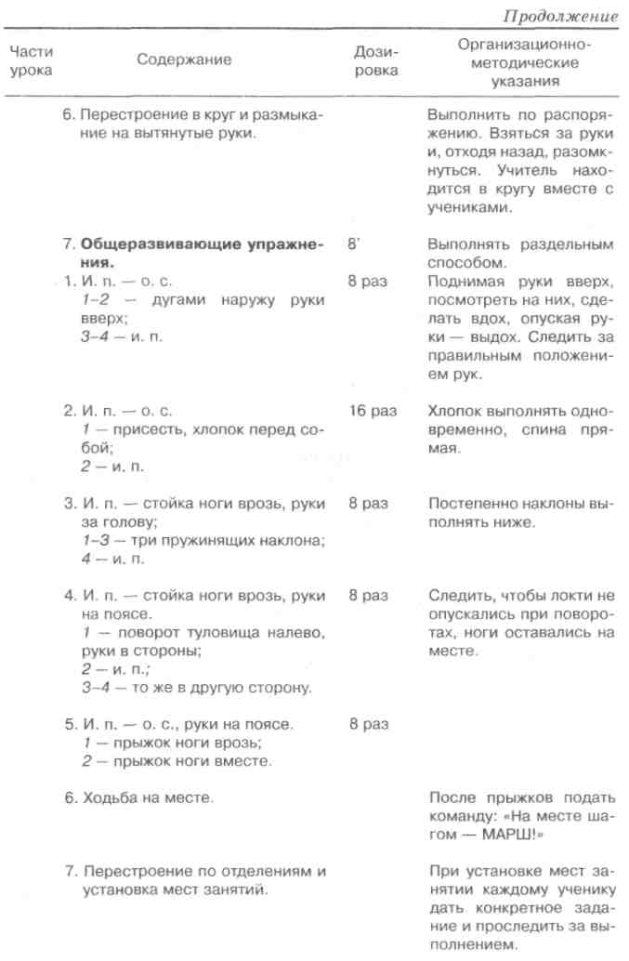
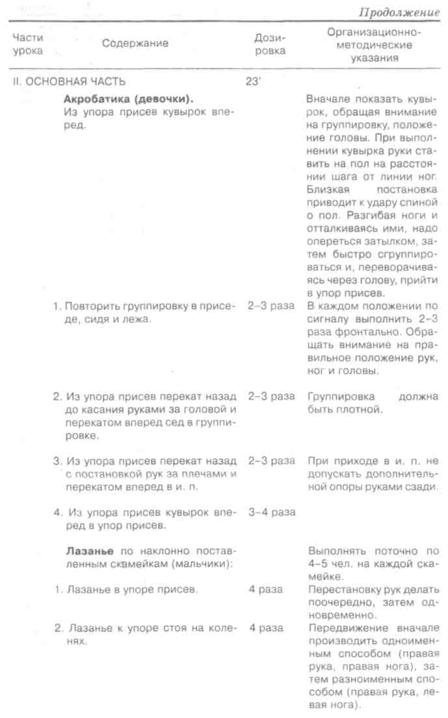

422

423
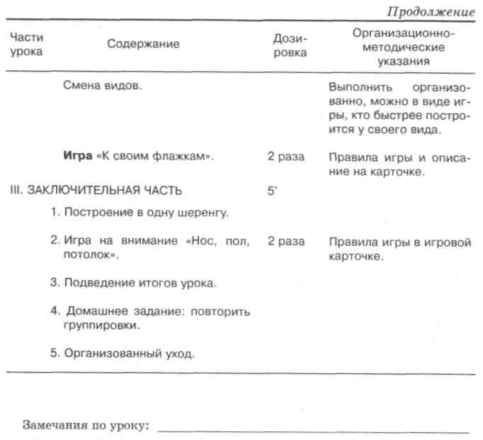
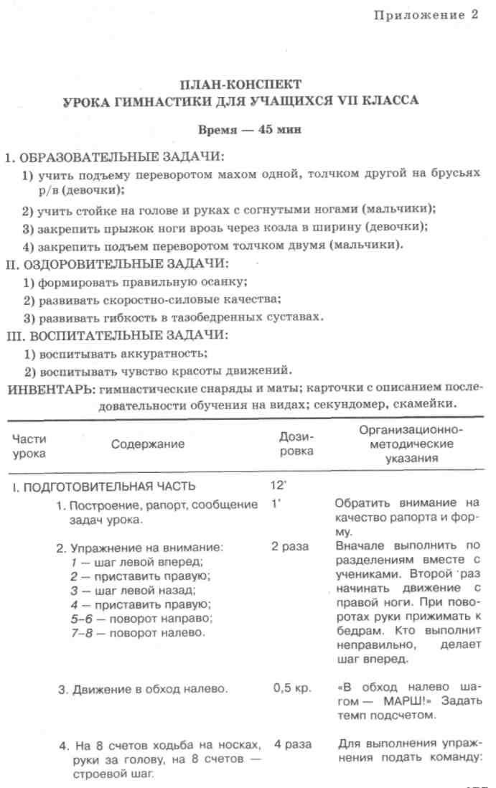
425
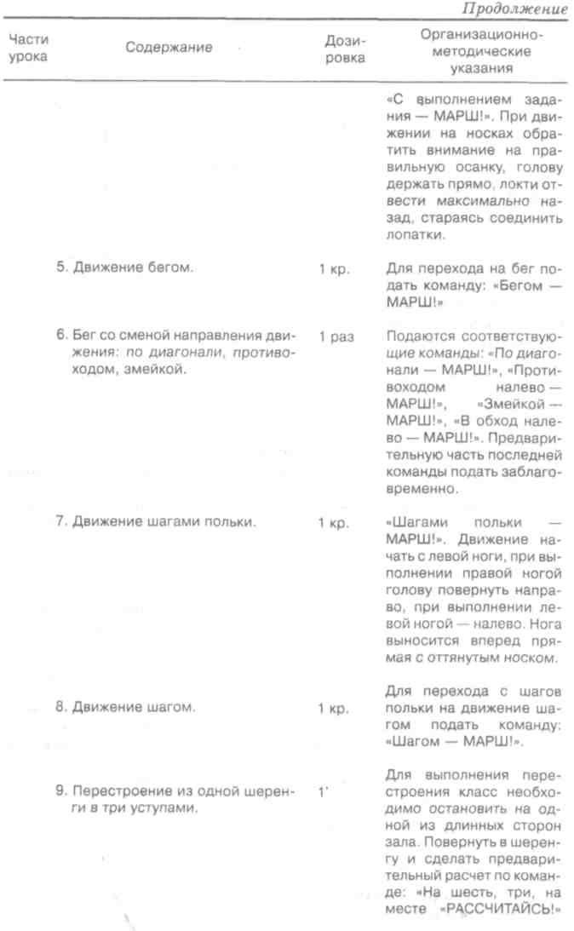
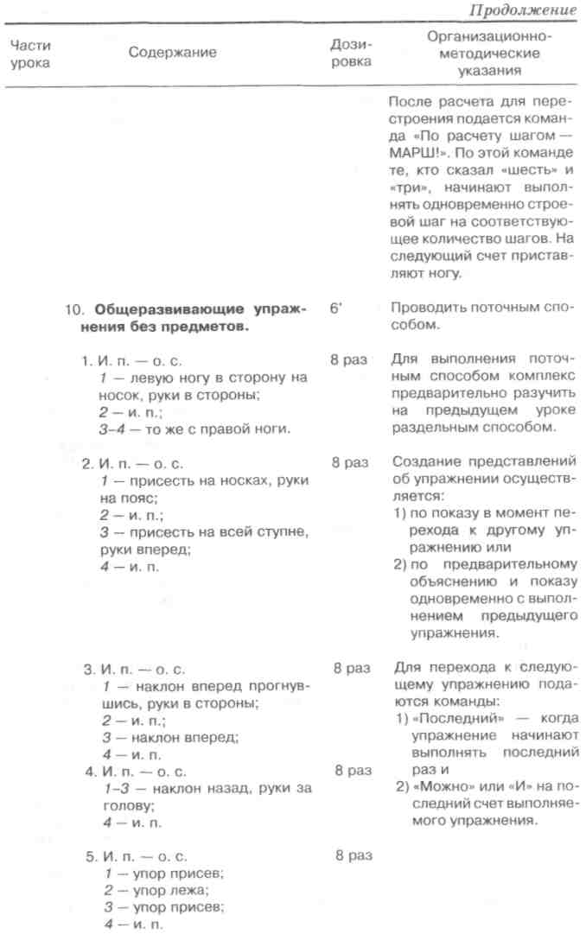

.426

427
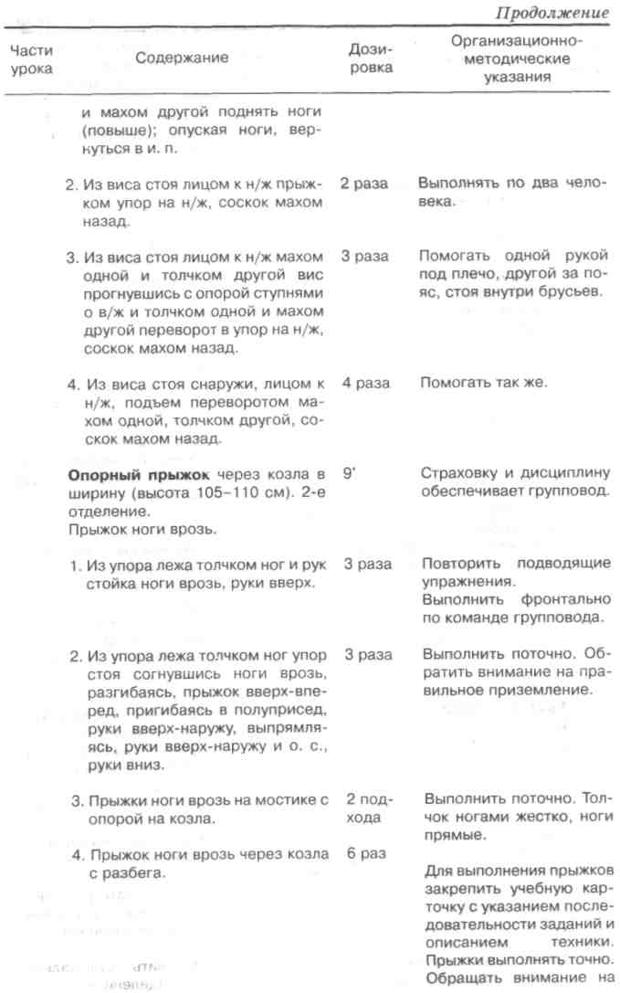
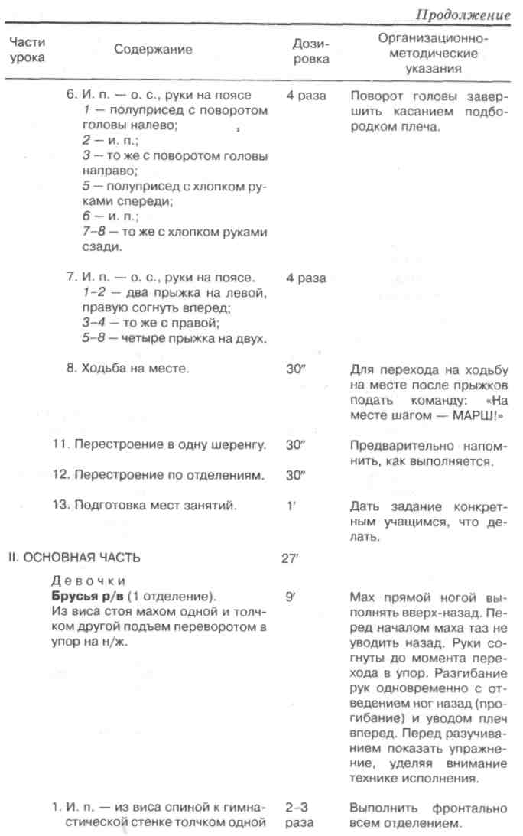

42&

489.
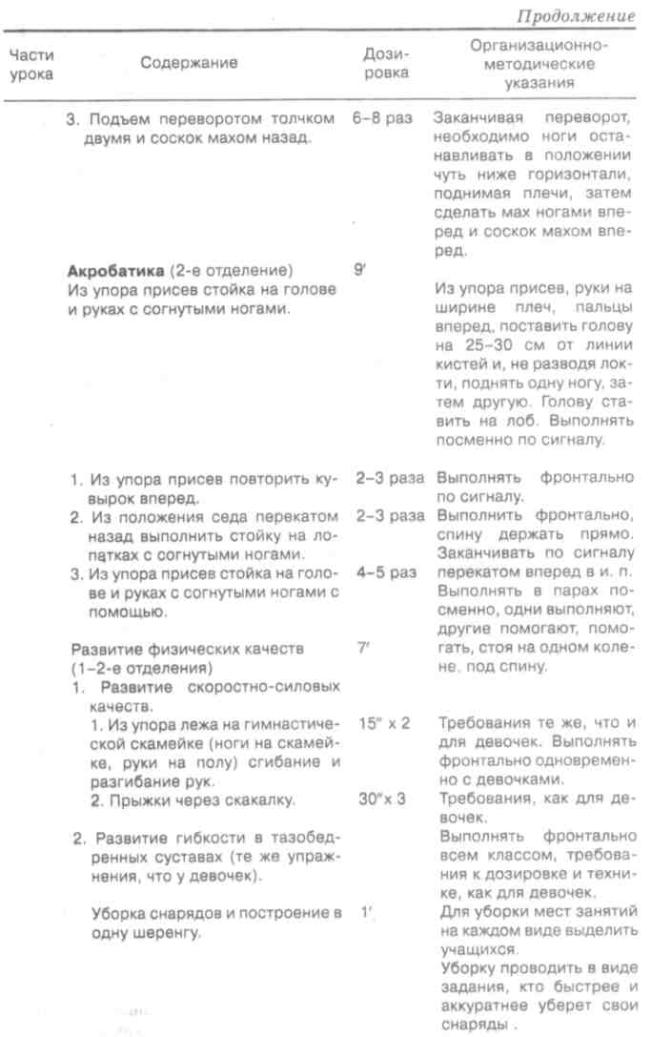
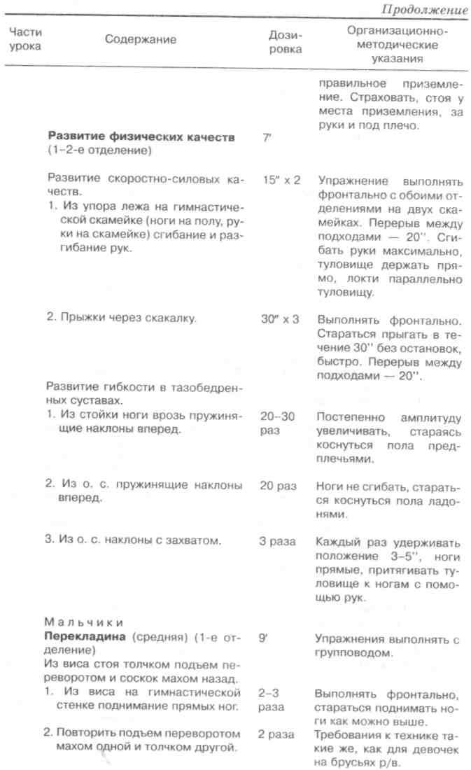

430

,4.31
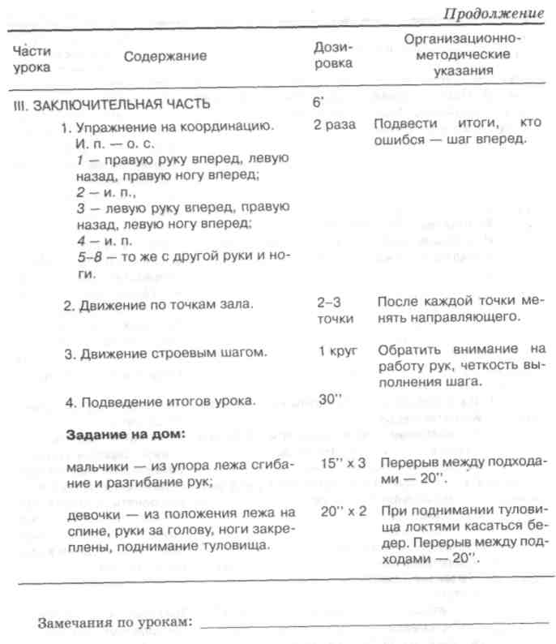
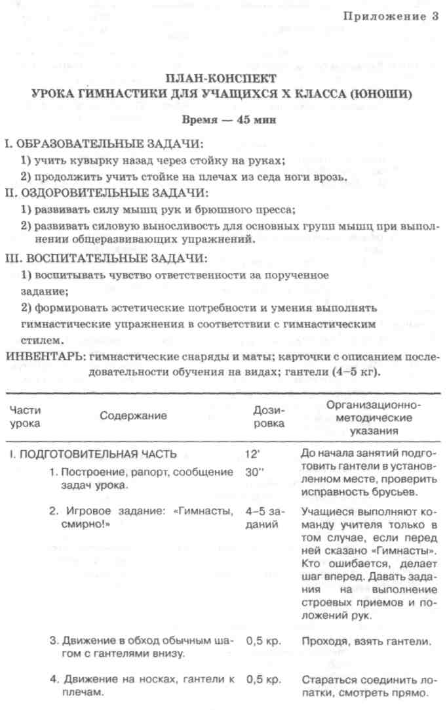
433

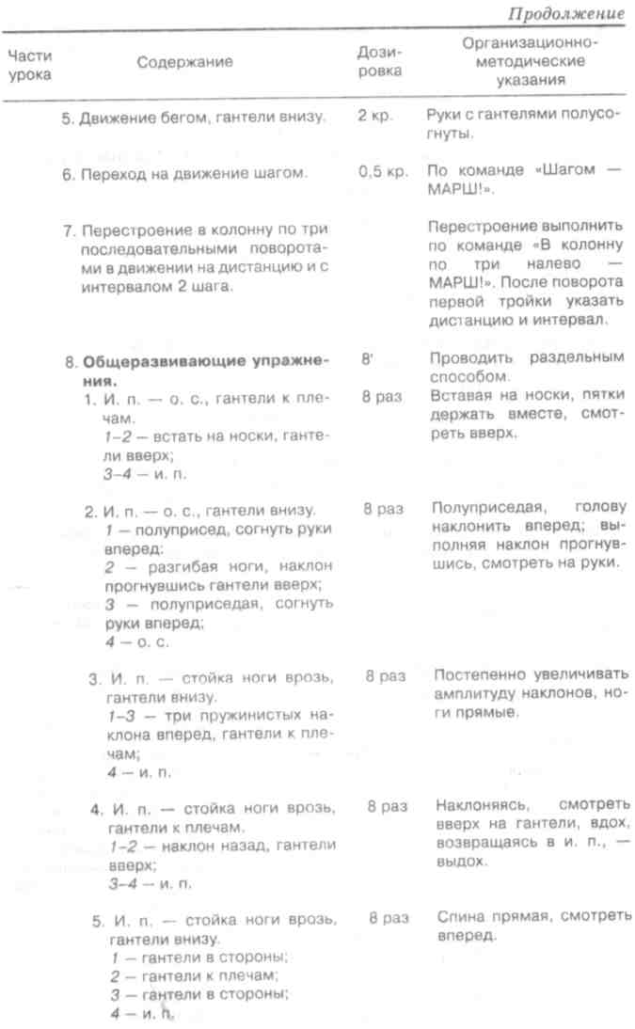
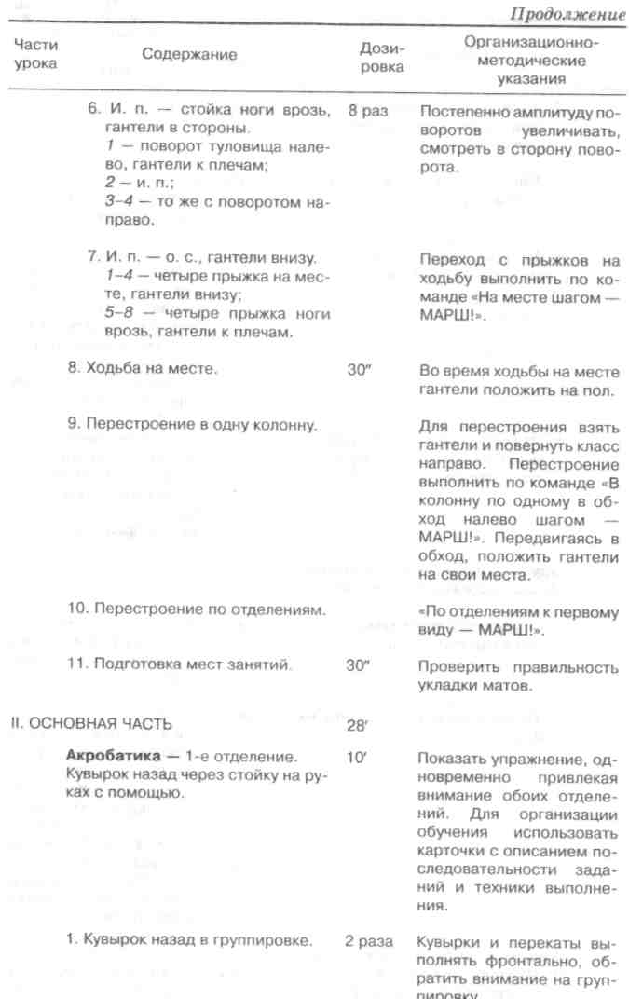

434

435
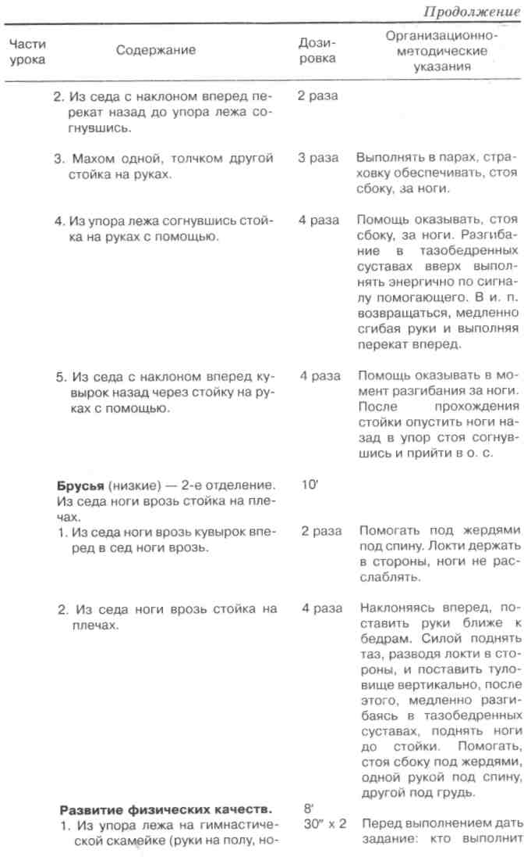
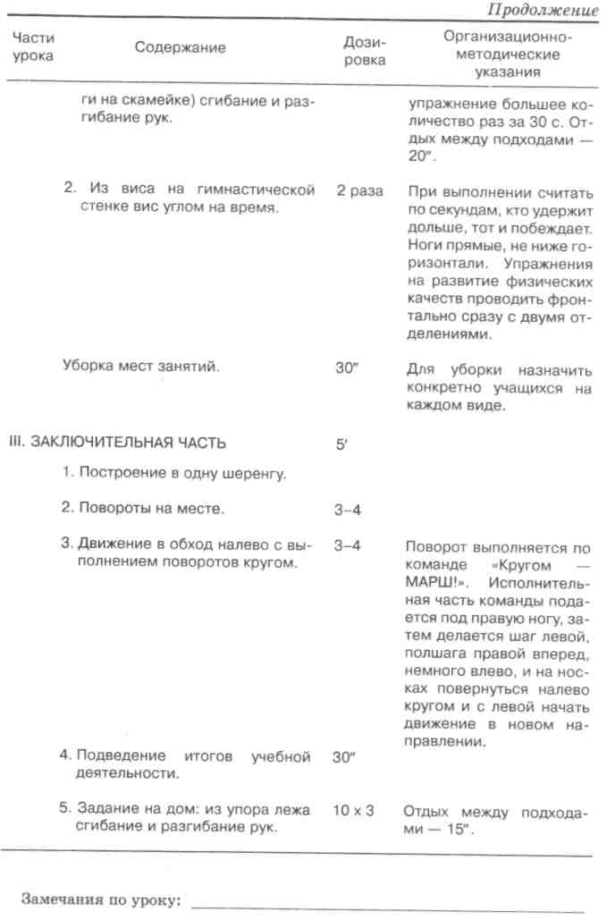

436

4ЭГ
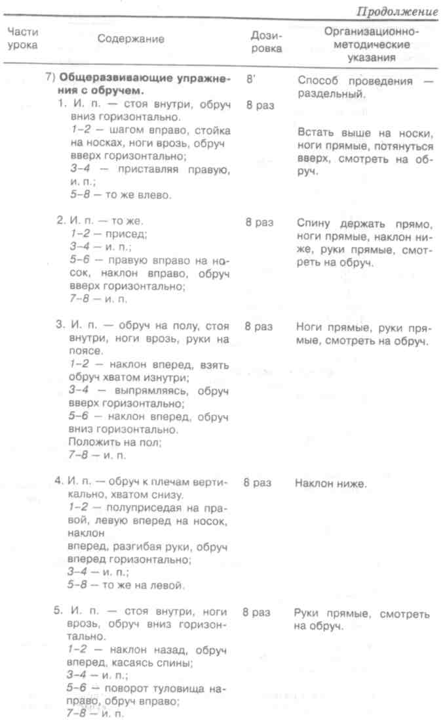
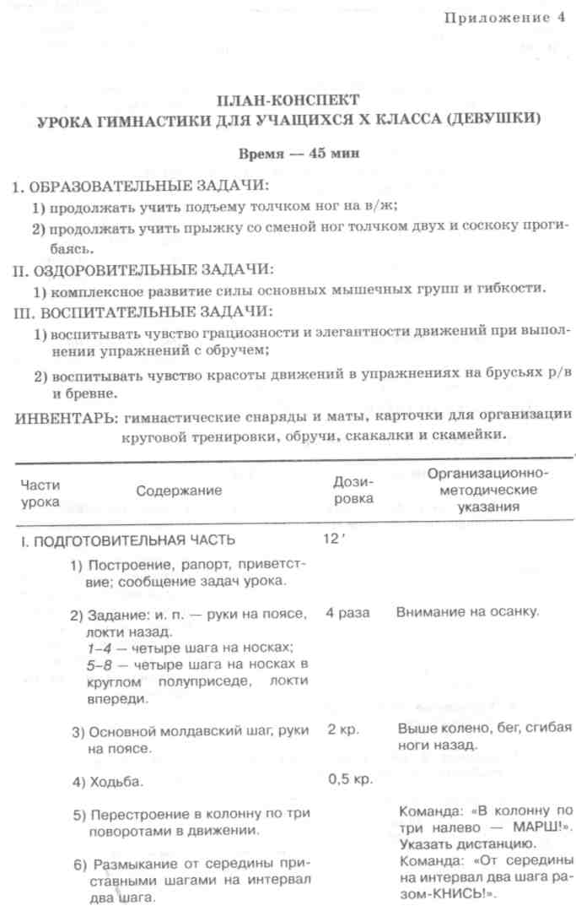

438

43,9
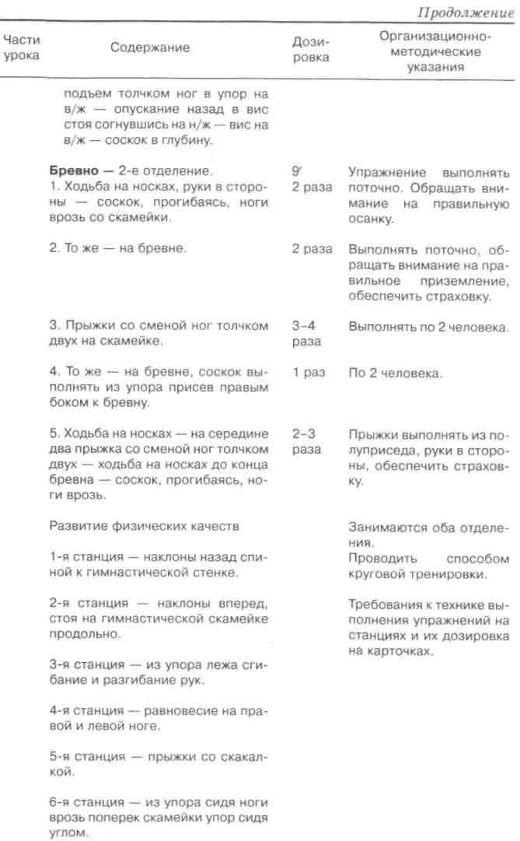
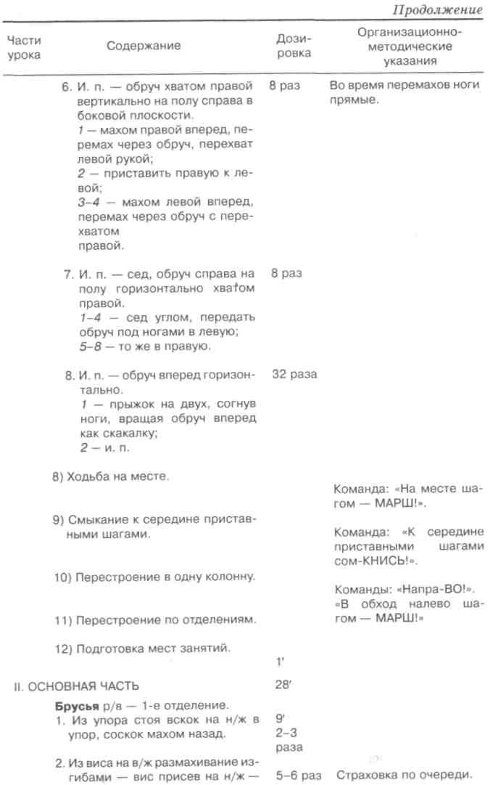

440

441
Приложение 5
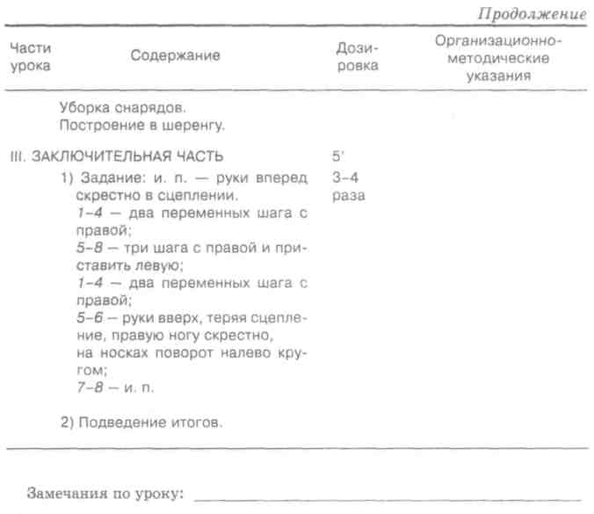
ПЛАН УРОКА ДЛЯ УЧАЩИХСЯ VII КЛАССА
ЗАДАЧИ:
- Брусья р/в (девочки) — учить подъему переворотом махом одной, толчком другой.
- Опорный прыжок (девочки) — совершенствовать прыжок ноги врозь через козла в ширину.
- Перекладина (мальчики) — совершенствовать подъем переворотом толчком двумя.
- Акробатика (мальчики) — учить стойке на голове и руках с согнутыми ногами.
- Развивать скоростно-силовые качества.
- Развивать гибкость в тазобедренных суставах.
I часть (12 мин). Упражнения на внимание.
Движение шагом. Движение бегом. Танцевальные упражнения. Перестроение из одной шеренги в три уступами.
ОРУ без предметов (поточным способом)
- Упражнения на дыхание.
- Приседания.
- Наклоны вперед.
- Наклоны назад.
- Упор присев, упор лежа, упор присев, и. п.
- Полуприседы с поворотами и с хлопками.
- Прыжки.
- Ходьба на месте.
Перестроение в одну шеренгу. Перестроение по отделениям.
II часть (27 мин). Брусья р/в (девочки).
Из виса стоя махом одной и толчком другой подъем переворотом в упор на в/ж.
Подготовительные упражнения:
- На гимнастической стенке поднимание ног толчком одной, махом другой.
- Из виса стоя прыжком упор, соскок махом назад.
- Вис прогнувшись с опорой ступнями о в/ж.
443

Опорный прыжок (девочки) Прыжок ноги врозь выполнить после повторения подготовительных упражнений.
Развитие физических качеств Скоростно-силовые качества:
- Сгибание и разгибание рук из упора лежа (ноги на полу, руки на скамейке) — 15" х 2.
- Прыжки через скакалку вращением вперед — 30" х 3.
Развитие гибкости в тазобедренных суставах (девочки и мальчики)
- Из стойки ноги врозь пружинящие наклоны вперед — 20-30 раз.
- Из о. с. пружинящие наклоны вперед — 20-30 раз.
- Из о. с. наклон с захватом — 3 раза по 5".
Перекладина (мальчики)
Из виса стоя толчком двумя подъем переворотом и соскок махом назад. Подготовительные упражнения:
- Поднимание прямых ног на гимнастической стенке.
- Подъем переворотом махом одной, толчком другой.
Акробатика (мальчики) Из упора присев стойка на голове и руках с согнутыми ногами. Подготовительные упражнения:
- Кувырок вперед.
- Стойка на лопатках с согнутыми ногами.
Развитие физических качеств (мальчики) Скоростно-силовые качества.
- Сгибание и разгибание рук из упора лежа (ноги на скамейке, руки на полу) — 15" х 2.
- Прыжки через скакалку — 30" х 3.
III часть (6 мин). Упражнения на координацию. Движение по точкам зала. Строевой шаг. Домашнее задание.
Приложение 6
СПИСОК ПОДВИЖНЫХ ИГР, РЕКОМЕНДУЕМЫХ НА УРОКАХ ГИМНАСТИКИ В I-IV КЛАССАХ
I КЛАСС
II КЛАСС
- Два медведя
- Волк во рву.
- По местам.
- Мяч соседу.
- Белые медведи.
- Зайцы в огороде.
- Команда быстроногих.
- Вызов номеров.
- Третий лишний.

- Через обруч.
- Караси и щука.
- У ребят порядок строгий.
- Совушка.
- Быстро стройся.
- Мы веселые ребята.
- У медведя во бору.
- Два Мороза.
- Пятнашки.
- Гуси-лебеди.
- Лиса и куры.

- Слушай сигнал.
- К своим флажкам.
- Мяч соседу.
- Попрыгунчики-воробушки.
- Запрещенное движение.
- Отгадай, чей голосок.
- Шишки, желуди, орехи.
III КЛАСС
IV КЛАСС
- Эстафеты с кувырками.
- Выведи из равновесия.
- Бой петухов.
- Космонавты.
- Охотники и утки.
- Защита крепости.
- Подвижная цель.
- Лабиринт.
- Смена мест.
- Обруч на себя.
- Эстафета с гимнастическими палками.
- Дружные тройки.
- Удержи обруч.
- День и ночь.
- Удочка.
- Передача мячей в колоннах.

S-M
. 445

ОГЛАВЛЕНИЕ
Предисловие 3
Глава 1. Урок гимнастики в школе 5
1.1. Характерные особенности и задачи урока гимнастики
в школе 5
1.2 Структура урока гимнастики в школе и методика
проведения отдельных его частей 7
- Подготовка учителя к уроку 37
- Педагогический контроль и анализ урока 40
Вопросы и задания 51
Литература 52
Глава 2. Методика планирования учебного материала 53
- Методика составления тематизированной рабочей программы 54
- Методика составления плана-графика прохождения учебного материала 56
- Документы планирования для I—IV классов 58
- Документы планирования для V-IX классов 72
- Документы планирования для X-XI классов 87
Вопросы, и задания 97
Литература 97
Глава 3. Методика организации и проведения контроля знаний. 98
Вопросы и задания 112
Литература 112
Глава 4. Методика обучения строевым упражнениям 113
4.1. Строевые упражнения в I-XI классах 116
Вопросы и задания 127
Литература 127
Глава 5. Методика обучения общеразвивающим упражнениям ..128
- Классификация ОРУ 130
- Основные задачи, решаемые с помощью ОРУ 133
- Положения рук, ног, туловища и движения ими 149
- Правила записи ОРУ и требования к оформлению комплексов 166
- Обучение ОРУ 169
- Способы проведения ОРУ 170
446
5.7. Примерные упражнения и комплексы ОРУ для
подготовительной части урока с учащимися I-XI классов 180
Вопросы и задания 221
Литература 222
Глава 6. Методика обучения нетрадиционным видам
гимнастики 223
- Атлетическая гимнастика (бодибилдинг) 224
- Шейпинг 233
- Хатха-йога 234
- Стретчинг 247
- Китайская система физических упражнений 255
- Дыхательная гимнастика 257
- Гимнастика для глаз 263
- От девочки до мамы (гимнастика, направленная на выполнение функций материнства) 265
- Сексуальное здоровье мужчины 268
Вопросы и задания 272
Литература 273
Глава 7. Методика обучения акробатическим упражнениям .. 274
- Акробатические упражнения в I-XI классах 275
- Обучающие программы 302
Вопросы и задания 312
Литература 313
Глава 8. Методика обучения прыжкам 314
- Простые прыжки в I-IV классах 315
- Опорные прыжки в IV-XI классах 320
Вопросы и задания 335
Литература 335
Глава 9. Методика обучения упражнениям в висах и упорах . 336
- Висы и упоры в I-XI классах 337
- Обучающие программы 400
Вопросы и задания 408
Литература 409
Глава 10. Методика обучения упражнениям в равновесии 410
10.1. Упражнения в равновесии в I-XI классах 412
Вопросы и задания 420
Литература 420
Приложения 421
• 447

Учебное издание
Петров Павел Карпович
МЕТОДИКА ПРЕПОДАВАНИЯ ГИМНАСТИКИ В ШКОЛЕ
Учебник для студентов высших учебных заведений
Зав. редакцией Т.Е. Слизкова
Редактор М.В. Маслов
Зав. художественной редакцией И А. Пшеничников
Художник обложки Ю£. Токарев
Компьютерная верстка А.Н. Панов
Корректор ОЛ. Федулова
Лицензия ЛР № 064380 от 04.01.96
Гигиенический сертификат
№ 77.ЦС.01.952.П.01652.С.98 от 28.08.98
Сдано в набор 12.01.99 Подписано в печать 05.10.99
Формат 60x90 1/16. Печать офсетная. Усл. печ. л. 28
Тираж 10000 экз.
Заказ № 2120
«Гуманитарный издательский центр ВЛАДОС».
117571, Москва, просп. Вернадского, 88,
Московский педагогический государственный университет.
Тел. 437-11-11, 437-25-52, 437-99-98; тел./факс 932-56-19.
E-mail: vlados@dol.ru
http://www.vlados.ru
Государственное унитарное предприятие издательско-полиграфический комплекс
«Ульяновский Дом печати». 432601, г. Ульяновск, ул. Гончарова, 14.

